


Casistica Ufficiale delle
Regole di Gioco 2025-2028

1ª edizione – In vigore dal 1º agosto 2025

La Casistica è l’interpretazione ufficiale della Federazione Italiana Pallavolo delle Re- gole di Gioco 2025-2028 emanate dalla FIVB.

Indice
Capitolo primo – Installazioni ed attrezzature 1
- Area di gioco 1
- Rete e pali 2
- Palloni 3
Capitolo secondo – Partecipanti 3
- Squadre 3
- Responsabili della squadra 5
Capitolo terzo – Formula del gioco 7
- Acquisire un punto, vincere un set e la gara 7
- Struttura del gioco 8
Capitolo quarto – Azioni di gioco 10
- Situazioni di gioco 10
- Giocare la palla 11
- Palla in direzione della rete 12
- Giocatore a rete 13
- Servizio 15
- Attacco 16
- Muro 17
Capitolo quinto – Interruzioni, ritardi e intervalli 18
- Interruzioni 18
- Ritardi di gioco 25
- Interruzioni eccezionali di gioco 26
- Intervalli e cambio dei campi 27
Capitolo sesto – Il giocatore “Libero” 27
- Il giocatore “Libero” 27
Capitolo settimo – Comportamento dei partecipanti 31
21. Condotta scorretta e sue sanzioni 31
Capitolo ottavo – Gli arbitri 35
- 1° arbitro 35
- 2° arbitro 35
- Segnapunti 35
Indice analitico 37

CAPITOLO PRIMO – INSTALLAZIONI ED ATTREZZATURE
1
AREA DI GIOCO
1.
IL 1° ARBITRO PUÒ DECIDERE SULL’OMOLOGABILITÀ DELL’AREA DI GIOCO?

Sì. Premesso che ogni campo di gara deve essere omologato su ri- chiesta della società che lo utilizza, il 1° arbitro, prima dell’ini- zio della gara, deve controllare l’area di gioco e le attrezzature per constatarne la rispondenza al verbale di omologazione. Nel caso in cui riscontri delle irregolarità, non riportate nel verbale stesso e tali da rendere il campo inagibile secondo quanto previ- sto dalla normativa di indizione dello specifico campionato, deve esigere dal sodalizio ospitante il reperimento di un altro campo idoneo. Se ciò non è possibile, non deve far disputare la gara.
In assenza del verbale di omologazione, il 1° arbitro deve far di- sputare la gara solo se ritiene omologabile l’area di gioco, proce- dendo alle necessarie verifiche con idonea strumentazione. Rela- tivamente alla zona libera, la stessa non deve essere inferiore alle misure previste; in caso contrario, il 1° arbitro non deve far disputare la gara in quanto non è nelle sue prerogative omologa- re il campo in deroga.
2.
È PERMESSA LA PRESENZA DI UN TABELLONE DI PALLACANESTRO O DI UNA PORTA DI CALCIO A 5 ALL’INTERNO DELLA ZONA LIBERA?
12.6.1, 12.6.2
Se la loro presenza non è riportata nel verbale di omologazione
del campo, il 1° arbitro deve richiederne, per tempo, lo sposta- mento; se la loro presenza è invece riportata, oppure non è pos- sibile rimuoverli, qualora la palla li colpisca, l’azione di gioco deve ritenersi terminata.
Nel caso in cui la zona di servizio abbia una profondità tale per cui il tabellone o la porta impediscano la visione del giocatore al servizio ai giocatori in ricezione e/o al 1° arbitro, questi deve pretendere che il servizio sia eseguito da una posizione da cui tale azione sia visibile; di tale evenienza l’arbitro deve informa- re, prima della gara, i capitani delle squadre.
Se la palla lanciata dal giocatore al servizio colpisce il tabellone o il canestro, si verifica un fallo di servizio; viceversa, il servizio diviene falloso se la palla, dopo essere stata colpita dal giocatore al servizio, impatta il tabellone o il canestro.
3.
NEL CASO IN CUI LA ZONA LIBERA NON SIA DELIMITATA DA TRANSENNE, TABELLONI PUBBLICITARI, ECC., MA DA UNA LINEA TRACCIATA SUL PAVIMENTO, PUÒ IL GIOCA- TORE AL SERVIZIO EFFETTUARLO OLTRE TALE LIMITE?
Sì. La zona libera deve essere delimitata da ostacoli e non da li-
nee sul pavimento; ne deriva quindi che gli ostacoli posti sul pa- vimento, per delimitare la zona libera, devono essere posizionati in modo tale da formare un rettangolo simmetrico. Gli ostacoli costituiti dai basamenti di sostegno dei tabelloni da pallacane-

1.2
stro e dalle porte di calcio a 5 sono esclusi da tale considerazio- ne.
4.
NEL CASO IN CUI LA ZONA LIBERA PRESENTI UN DISLIVELLO RISPETTO AL TERRENO DI GIOCO, O SIA COSTITUITA DA MATERIALI DIVERSI, QUALE DEVE ESSERE CONSI- DERATO IL SUO LIMITE?
La presenza sul pavimento di un dislivello, anche minimo, rispet-
to al terreno di gioco costituisce il limite della zona libera. È in- vece da ritenersi regolare un’area di gioco la cui zona libera pre- senti colori diversi dello stesso materiale o sia formata da più materiali, purché tutti posizionati allo stesso livello e rispondenti a quanto previsto dalla Regola 1.2.
5.
SI PUÒ RECUPERARE LA PALLA AL DI FUORI DELLA ZONA LIBERA?
Sì. I giocatori possono giocare la palla oltre la propria zona libera
(anche se al momento di colpirla si trovano, o saltano, da una su- perficie posta ad un livello diverso da quello dell’area di gioco o si avvalgono del sostegno di strutture o di un compagno). Tutta- via, in caso di ostacolo da parte di uno spettatore, l’azione non viene ripetuta. La palla non può invece essere recuperata al di fuori della zona libera avversaria.
6.
SE NEL RECUPERO DI UNA PALLA UN GIOCATORE VIENE OSTACOLATO NELLA ZONA LIBERA DA UNO SPETTATORE, DA ALTRI SOGGETTI ESTERNI AL GIOCO (QUALI RACCATTAPALLE, OPERATORI TELEVISIVI, ECC.), DAL 2° ARBITRO O DA UN GIUDICE DI LINEA, L’AZIONE DEVE ESSERE RIPETUTA?
Sì, per spettatori ed altri soggetti; no, per il 2° arbitro o per un
giudice di linea.
7.
POSSONO I GIOCATORI DI UNA SQUADRA ESSERE DOTATI DI UNA PEZZA DI PANNO PER ASCIUGARE IL TERRENO DI GIOCO NEI PRESSI DELLA LORO POSIZIONE?
Sì. È consentito agli atleti, anzi raccomandato dalla normativa
inerente l’asciugatura, di dotarsi di apposito panno per provve- dere ad essa. Il 1° arbitro non deve però ritardare la ripresa del gioco per attendere che questa operazione venga effettuata, ma deve far riprendere il gioco normalmente; se l’atleta intento ad asciugare il terreno di gioco si dovesse trovare fuori posizione, dovrà essere sanzionato il fallo di posizione.
2
RETE E PALI
1.
È CONSENTITO GIOCARE CON UNA RETE CON MAGLIE ROTTE O NON QUADRATE?

No. Non è consentito giocare con una rete con maglie rotte,
tranne che l’inconveniente non venga eliminato. Non è altresì consentito giocare con una rete con maglie non quadrate.
2.
SE DURANTE IL GIOCO LA RETE SI ABBASSA, O SI ROMPE, COME SI DEVE COMPOR- TARE L’ARBITRO?
Se il naturale esito dell’azione ne è inficiato, il gioco deve essere
interrotto e, dopo aver riparato o sostituito la rete, lo si deve ri- prendere, facendo ripetere l’azione. Nel caso in cui la rete si ab-

2. RETE E PALI

3. | bassi o si rompa per l’impatto della palla di servizio e questa non superi il piano verticale della rete, viene comunque sanzionato il servizio falloso; qualora invece la palla abbia superato la rete, il servizio dovrà essere ripetuto.  COME CI SI DEVE COMPORTARE NEL CASO IN CUI LE ANTENNE MANCHINO O SI DETERIORINO DURANTE IL GIOCO?  In caso di mancanza di una o di entrambe, o di un loro deteriora - mento durante il gioco senza possibilità di sostituzione, la gara si deve disputare senza antenne e sarà considerata regolare a tutti gli effetti. Qualora, nel proseguimento della gara, le antenne vengano reperite, devono essere applicate sulla rete durante il primo tempo di riposo o intervallo tra i set.
4. | È AMMISSIBILE LA PRESENZA DI TIRANTI PER LA TENSIONE DELLA RETE POSTI TRA LA CORDA SUPERIORE E QUELLA INFERIORE?
 | Sì. La presenza di tiranti in corda o in plastica nello spazio tra il
 | termine della rete ed il palo deve essere considerata regolamen-
 | tare, ma se la palla li tocca l’azione di gioco termina (palla fuo-
 | ri). Qualora invece la palla attraversi il piano verticale della rete
 | in tale spazio senza toccarli, l’azione dovrà essere valutata ana-
 | logamente a qualsiasi altra azione in cui la palla oltrepassi il pia-
 | no verticale della rete totalmente o parzialmente nello spazio
 | esterno.
3 | PALLONI
1. | COME SI DEVE COMPORTARE L’ARBITRO NEL CASO IN CUI IL PALLONE SI SGONFI DURANTE IL GIOCO?
 | Se il pallone perde considerevolmente pressione durante un’azio-
 | ne, il 1° arbitro deve valutare se tale condizione ha inficiato sfa-
 | vorevolmente l’esito dell’azione stessa ed in tal caso deciderne
 | la ripetizione. Si ricorda, in proposito, che la pressione interna
 | dei palloni deve essere controllata con l’apposito manometro o,
 | in sua assenza, premendo i pollici sulla loro superficie, che deve
 | cedere senza opporre grande resistenza.
 | CAPITOLO SECONDO – PARTECIPANTI
4 | SQUADRE
1. | GLI ISCRITTI NELL’ELENCO DEI PARTECIPANTI ALLA GARA NON PRESENTI AL
 | MOMENTO DELL’INIZIO DELLA GARA, POSSONO PRENDERVI PARTE AL LORO ARRIVO?
 | Sì. Al loro arrivo, dopo il controllo dell’identità da parte di uno
 | degli arbitri al termine dell’azione di gioco eventualmente in
 | corso, possono svolgere subito le loro funzioni e prendere parte
 | al gioco. Il fatto deve essere riportato sul referto di gara nello
 | spazio “OSSERVAZIONI”, con tutti i dati necessari (set, punteggio,
 | orario, squadra di appartenenza).

2.
COME SI DEVE COMPORTARE L’ARBITRO NEL CASO IN CUI I GIOCATORI DI UNA SQUADRA SIANO SPROVVISTI DEI NUMERI SULLE MAGLIE O SI PRESENTINO CON MAGLIE NON UNIFORMI OPPURE CON NUMERAZIONE NON REGOLAMENTARE?
La numerazione delle maglie è obbligatoria e l’arbitro deve esi-
gerla anche se provvisoria. In nessun caso deve permettere lo svolgimento della gara senza i numeri sulle maglie. Qualora inve- ce i giocatori si presentino con divise non uniformi o con numera- zione non regolamentare, il 1° arbitro deve chiedere alla Società interessata di fornire maglie uniformi e con adeguata numerazio- ne; se ciò non è possibile, gli atleti saranno ammessi comunque alla gara ed il 1° arbitro riporterà il fatto nel rapporto di gara.
Nel caso in cui, invece, durante la gara i numeri di maglia si do- vessero staccare, oppure la maglia si dovesse strappare, in as- senza di una maglia di riserva con la stessa numerazione, dovran- no essere attuate le seguenti azioni, ovviamente in tempi ristretti:
  - se possibile, sostituzione dell’atleta e apposizione del numero sulla maglia anche con pennarello o nastro adesivo;
  - nel caso l’apposizione del numero corretto non sia possibile, procedere ad utilizzare una maglia anche con un numero di- verso (riportando quanto accaduto nello spazio “OSSERVAZIO- NI”: «Il n° X per cancellazione/rottura del numero ha indossa- to la maglia n° Y» e il segnapunti/refertista elettronico dovrà però continuare a riportare il n° X per quell’atleta) o, come ultima possibilità, far indossare una canotta senza numero (analogamente a quanto previsto per il Libero) proseguendo la gara ed indicando per quell’atleta il suo numero, oppure ap- porvi un numero con pennarello o nastro adesivo.
Nel caso, invece, non sia possibile la sostituzione dell’atleta, oc- corre mettere in atto quanto precedentemente descritto in bre- ve tempo, altrimenti si dovrà assumere la decisione di considera- re la squadra incompleta per quel set.
3.
SI PUÒ GIOCARE INDOSSANDO SOTTO I PANTALONCINI DELLA DIVISA REGOLAMENTA- RE LA CALZAMAGLIA O I PANTALONI DELLA TUTA, OPPURE SOTTO LA MAGLIETTA DI GIOCO UNA MAGLIETTA ATTILLATA A MANICHE LUNGHE?
Sì. Nel caso della calzamaglia o della maglietta a maniche lunghe
non è necessaria alcuna autorizzazione; qualora però vengano in- dossate da più atleti, queste devono essere dello stesso colore. Per bendaggi compressivi e imbottiture non sono invece previsti vincoli di colore. È inoltre ammissibile, previa autorizzazione del 1° arbitro, giocare con i pantaloni della tuta, a condizione che tutti i giocatori della squadra in campo indossino la tuta numera- ta alla stessa stregua della maglia; tranne casi particolari, gli ar- bitri non devono consentire che alcuni giocatori indossino la tuta ed altri la maglia ed i pantaloncini.

- SQUADRE
5.1.2.2
4.
SI PUÒ GIOCARE CON I GUANTI?
No. L’utilizzo dei guanti, di qualunque materiale e forma essi sia-
no, è vietato. Sono permessi solamente leggeri guanti protettivi, per ragioni sanitarie, non totali che escludano le dita (tipo neo- prene), o comprendano a scopo protettivo soltanto le dita.
5.
POSSONO ESSERE INSERITI NEL CAMP3 ATLETI INFORTUNATI CON LE STAMPELLE O CON UN ARTO INGESSATO RIGIDAMENTE?
No. Gli atleti iscritti nel CAMP3 devono essere in condizioni ido-
nee per giocare. Un atleta con le stampelle o con una ingessatu- ra rigida ad un arto, non può essere autorizzato a prendere parte alla gara, né a sedere in panchina. Il 1° arbitro può permettere ad un giocatore di partecipare al gioco con una fasciatura legge- ra, sempre che tale fatto non costituisca pericolo per sé o per al- tri.
6.
QUALE DEVE ESSERE IL COMPORTAMENTO DEGLI ATLETI NELL’AREA DI RISCALDA- MENTO?
Gli atleti che si trovano nell’area di riscaldamento devono man-
tenere un comportamento consono, dal semplice riposo agli eser- cizi fisici, eventualmente anche mediante l’ausilio di attrezzi (tipo elastici per stretching) non ingombranti o potenzialmente pericolosi, in attesa di essere chiamati per entrare in gioco. Pos- sono dissetarsi, assumere medicamenti o integratori, anche col- legialmente, ma non certo colloquiare o interagire con il pubbli- co. In quest’ultimo caso gli arbitri devono intervenire per porre fine ai contatti con persone esterne.
5
RESPONSABILI DELLA SQUADRA
1.
PUÒ ESSERE COMUNICATA LA FORMAZIONE AVVERSARIA SU RICHIESTA DEL CAPITANO IN GIOCO?

No. Le formazioni sono segrete e note solo al segnapunti e agli
arbitri della gara, i quali possono accogliere solo le richieste dei capitani in gioco, relativamente alle proprie formazioni. Gli stes- si capitani in gioco, però, possono chiedere al 1° arbitro la verifi- ca della formazione avversaria.
2.
DA CHI DEVONO ESSERE ESPLETATE LE FUNZIONI DI CAPITANO NELL’INTERVALLO TRA UN SET E L’ALTRO?
Dal capitano della squadra.
3.
CHI È AUTORIZZATO A RICHIEDERE AGLI ARBITRI LA FORMAZIONE DELLA PROPRIA SQUADRA?
Solo il capitano in gioco; tale richiesta, qualora avanzata da
qualsiasi altro componente della squadra, dovrà essere conside- rata una richiesta impropria. Analogamente ogni richiesta tra quelle previste dalla Regola 5.1.2.2 effettuata da un componente della squadra non autorizzato sarà considerata come richiesta impropria.

5.2.3.2
5.2.3.4
4.
È PERMESSO L’USO DEI MEZZI TECNOLOGICI IN PANCHINA PER COMUNICARE CON L’ESTERNO?
Sì. L’uso dei mezzi di comunicazione elettronici in panchina è
consentito, purché non causino disturbo al regolare svolgimento della gara.
5.
È CONSENTITO ALL’ALLENATORE CHIEDERE IL PUNTEGGIO AL SEGNAPUNTI?
Sì. L’allenatore può chiedere al segnapunti, a gioco fermo e sen-
za arrecare disturbo, il punteggio, il numero delle sostituzioni ef- fettuate e dei tempi di riposo richiesti.
6.
QUAL È IL POSTO IN PANCHINA RISERVATO ALL’ALLENATORE?
È il posto più vicino al segnapunti; tale posto non può essere oc-
cupato da altri componenti della squadra, ma può esservi posi- zionato, ad esempio, un computer portatile. L’allenatore può però temporaneamente sedersi anche in altro posto della panchi- na.
7.
DOVE PUÒ POSIZIONARSI UN ALLENATORE DURANTE IL GIOCO PER GUIDARE LA SUA SQUADRA?
L’allenatore deve rimanere all’esterno del terreno di gioco e del-
la zona di servizio, utilizzando la zona di rimpiazzo del Libero davanti alla propria panchina, nonché la rimanente zona libera fino all’area di riscaldamento se quest’ultima è situata presso l’angolo dell’area di gioco.
8.
È CONSENTITO AD UN ALLENATORE IN CARROZZINA PRENDERE PARTE ALLA GARA?
Sì. L’allenatore in carrozzina durante la gara si deve posizionare
nel posto più vicino al segnapunti, senza però potersi muovere nella zona libera davanti alla stessa panchina tranne durante i tempi di riposo e gli intervalli tra i set. Qualora, invece, l’allena- tore necessiti per deambulare delle stampelle, può muoversi li- beramente nella zona libera davanti alla panchina.
9.
PUÒ UN ALLENATORE DOPO AVER FIRMATO IL REFERTO LASCIARE L’IMPIANTO DI GIOCO E NON FARVI RITORNO?
Sì. Previa autorizzazione richiesta al 1° arbitro, l’allenatore si
può allontanare, come qualsiasi altro componente della squadra, senza specificarne le ragioni. Nel caso in cui l’assistente allena- tore abbia la qualifica prevista, può subentrare all’allenatore nelle sue funzioni su richiesta del capitano in gioco; in caso con- trario sarà quest’ultimo a svolgerle. Tale evento deve essere ri- portato nello spazio “OSSERVAZIONI” del referto, con l’annota- zione dell’eventuale subentro dell’assistente allenatore. Nel caso in cui l’allenatore rientri durante la gara, riprende le sue funzioni; anche il momento di tale rientro deve essere annotato.
10.
NEL CASO IN CUI L’ALLENATORE ISCRITTO NEL CAMP3 NON SIA PRESENTE ALL’INIZIO DELLA GARA, PUÒ ESSERE SOSTITUITO DALL’ASSISTENTE ALLENATORE?
Sì. Su richiesta del capitano della squadra al 1° arbitro, l’assi-
stente allenatore apporrà la firma sul referto al posto dell’alle-

- RESPONSABILI DELLA SQUADRA

natore; tale fatto verrà annotato nello spazio “OSSERVAZIONI” e quindi nel rapporto di gara, specificandone la motivazione. L’as- sistente allenatore potrà quindi sedersi in panchina e, se in pos- sesso dei requisiti previsti, potrà svolgere le funzioni di allenato- re. Al momento dell’eventuale arrivo dell’allenatore, tale informazione verrà annotata nello spazio “OSSERVAZIONI” e da quel momento lo stesso svolgerà le proprie funzioni.
11.
L’ASSISTENTE ALLENATORE PUÒ DARE ISTRUZIONI?
5.3.1
Sì, come tutti gli altri componenti della panchina: la dizione
“non ha diritto di intervenire durante la gara” (Regola 5.3.1) si riferisce alle richieste di tempi di riposo e sostituzioni, il cui di- ritto a proporle è riservato, in prima battuta, all’allenatore o, in sua assenza, al capitano in gioco.
12.
L’ASSISTENTE ALLENATORE SI PUÒ RECARE PRESSO L’AREA DI RISCALDAMENTO PER PARLARE CON LE RISERVE?
Sì. L’assistente allenatore può recarsi dalla panchina presso l’a-
rea di riscaldamento per comunicare brevemente con gli atleti, ma non può rimanervi a lungo. Ugualmente può alzarsi dalla pan- china per consegnare all’allenatore le statistiche o per comuni- cargli delle informazioni, il tutto in tempi contenuti.
CAPITOLO TERZO – FORMULA DEL GIOCO
6
ACQUISIRE UN PUNTO, VINCERE UN SET E LA GARA
1.
NEL CASO IN CUI DUE FALLI VENGANO FISCHIATI UNO DAL 1° ARBITRO E L’ALTRO DAL 2° ARBITRO, QUALE DEVE ESSERE LA DECISIONE FINALE?

Gli arbitri devono sanzionare con il fischio il fallo che individuano
con sicurezza (Regola 22.2.1.2), intervenendo con immediatezza. Nel caso in cui si verifichino due falli, il 1° arbitro deve decidere quale dei due si è temporalmente verificato per primo e sanzio- narlo a prescindere dall’eventuale doppio fischio dei due arbitri. Lo stesso criterio vale per due falli avvenuti contemporaneamen- te da parte di due avversari: il 1° arbitro deve sanzionare il dop- pio fallo, a prescindere dal momento in cui vengono emessi gli eventuali fischi.
2.
COME SI DEVE COMPORTARE IL 1° ARBITRO NEL CASO IN CUI UNA SQUADRA RIFIUTI DI CONTINUARE A GIOCARE?
22.2.1.2
Il 1° arbitro, dopo aver invitato la squadra a riprendere il gioco,
si deve limitare a riportare il fatto sul suo rapporto di gara, sen- za annotare sul referto alcun risultato.
3.
QUALI SONO LE CONSEGUENZE DI UN’AZIONE DI GIOCO INTERROTTA (DOPPIO
FALLO)?
Se un’azione di gioco viene interrotta da uno degli arbitri decre-
tando un doppio fallo, deve essere considerata come un’azione

19.3.2.1
15, 15.2.1
di gioco NON completata, indipendentemente dal motivo che ha originato la decisione arbitrale.
Pertanto, se una squadra aveva eseguito un rimpiazzo nell’inter- ruzione precedente tale azione di gioco, che deve essere ripetu- ta, la medesima squadra non può effettuarne un altro prima del termine della successiva azione di gioco completata, come previ- sto dalla Regola 19.3.2.1.
Inoltre, il mancato completamento dell’azione impedisce ad en- trambe le squadre di richiedere qualsiasi interruzione regola- mentare di gioco, prima della sua ripresa, secondo quanto stabi- lito dalle Regole 15 e 15.2.1. Fanno eccezione solamente le sostituzioni forzate dovute ad infortunio, espulsione o squalifica. Pertanto, eventuali altre richieste di interruzioni regolamentari, che dovessero essere poste prima della ripetizione dell’azione in- terrotta, dovranno essere considerate richieste improprie.
7
STRUTTURA DEL GIOCO
1.
SE UNA SQUADRA SI PRESENTA IN CAMPO DOPO L’ORARIO DI INIZIO PREVISTO, HA IL DIRITTO DI EFFETTUARE IL RISCALDAMENTO A RETE?

Sì. Premesso che il protocollo di gara può iniziare quando en-
trambe le squadre sono presenti sul campo di gara, se la squadra già presente rinuncia alla sua parte di riscaldamento, quello del- la squadra “ritardataria” avrà la durata di 5’.
2.
SE TRA IL TAGLIANDO E LA FORMAZIONE IN CAMPO ESISTE UNA DISCORDANZA NON RISCONTRATA DAL 2° ARBITRO ALL’INIZIO DEL SET, MA SOLTANTO QUANDO LO STESSO È IN CORSO DI SVOLGIMENTO, COME SI DEVONO COMPORTARE GLI ARBITRI?
L’arbitro deve interrompere il gioco, se in corso, assegnare un
punto ed il servizio alla squadra avversaria, ripristinare l’esatta formazione secondo quanto previsto dal tagliando, togliere tutti i punti acquisiti dalla squadra in difetto, lasciando all’altra quelli da essa conseguiti. Il tutto va riportato sul referto nello spazio “OSSERVAZIONI” e, successivamente, sul rapporto di gara.
3.
COME SI DEVONO COMPORTARE GLI ARBITRI SE SUL TAGLIANDO DELLA FORMAZIONE INIZIALE È RIPORTATO UN NUMERO NON ESISTENTE NEL CAMP3 PRESENTATO?
Se alla verifica della formazione iniziale da parte del 2° arbitro,
risulta che nel relativo tagliando è riportato un numero di maglia non riportato nel CAMP3, deve essere permessa la correzione dello stesso e della formazione a referto.
Analogamente, nel caso in cui il numero del Libero sia riportato nella formazione iniziale e l’arbitro non si accorga della presenza in campo di un altro giocatore al suo posto ma venga avvertito dal segnapunti quando questo giocatore si reca al servizio e san- zioni quindi il fallo di rotazione, si deve procedere alla correzio- ne del tagliando e del referto, inserendo il giocatore effettiva- mente in campo; l’azione interrotta deve essere rigiocata.

  - STRUTTURA DEL GIOCO
F. 11.13
7.7.2
4.
IL CAPITANO IN GIOCO RICHIEDE LA FORMAZIONE DELLA PROPRIA SQUADRA ED IN PARTICOLARE IL NUMERO DEL GIOCATORE AL SERVIZIO; IL SEGNAPUNTI FORNISCE LA FORMAZIONE ERRATA ED IL GIOCO PROSEGUE. SUCCESSIVAMENTE IL SEGNA- PUNTI SI ACCORGE DELL’ERRORE. QUALE SARÀ LA DECISIONE ARBITRALE?
I punti eventualmente acquisiti da entrambe le squadre devono
essere annullati, e i giocatori dovranno assumere la posizione in campo prevista al momento dell’errata comunicazione della for- mazione. Tutte le interruzioni regolamentari concesse successi- vamente a quest’ultima saranno annullate, mentre resteranno validi gli eventuali provvedimenti disciplinari comminati. Il gioco riprenderà con al servizio il giocatore che avrebbe dovuto ese- guirlo al momento della richiesta della formazione.
Quanto accaduto deve essere riportato nello spazio “OSSERVA- ZIONI” del referto.
5.
COME DEVONO COMPORTARSI GLI ARBITRI NEL CASO IN CUI SI ACCORGANO IN RITARDO CHE L’ATLETA AL SERVIZIO SI TROVA IN FALLO DI ROTAZIONE E LA SUA SQUADRA HA CONSEGUITO DEI PUNTI?
Alla squadra al servizio deve essere sanzionato il fallo di rotazio-
ne, assegnando quindi il punto alla squadra avversaria; deve inol- tre essere ripristinata l’esatta formazione in campo e devono es- sere tolti tutti i punti conseguiti in tale ordine errato; la squadra avversaria mantiene invece i punti nel frattempo acquisiti.
6.
COME DEVE ESSERE COMUNICATA LA FORMAZIONE DELLA SQUADRA AL CAPITANO IN GIOCO?
Quando il capitano in gioco richiede la formazione della propria
squadra, il 2° arbitro fischia, mostra il gesto ufficiale della Figu- ra 11.13, lo invita ad attendere in prossimità del terreno di gioco e gliela comunica; il tutto allo scopo di non renderla nota anche alla squadra avversa. È categoricamente vietato, invece, invitare il capitano a leggerla direttamente sul referto di gara.
In assenza del 2° arbitro, il 1° autorizzerà il capitano in gioco ad avvicinarsi al tavolo del segnapunti per ricevere l’informazione da quest’ultimo.
7.
QUALORA UN ATLETA SI INFORTUNI DURANTE IL RISCALDAMENTO NON UFFICIALE, COME SI COMPORTERANNO GLI ARBITRI?
L’infortunio dovrà essere riportato nello spazio “OSSERVAZIONI”
del referto di gara; il CAMP3 non può comunque essere modifica- to.
8.
A SEGUITO DI UN FALLO DI ROTAZIONE SI DEVONO ANNULLARE DEI PUNTI ALLA SQUADRA. COME SI DEVONO COMPORTARE GLI ARBITRI SE TRA I PUNTI DA ANNUL-
LARE NE È PRESENTE UNO ACQUISITO PER PENALIZZAZIONE DELLA SQUADRA AVVERSARIA? E QUALORA INVECE NELLE AZIONI IN CUI LA SQUADRA SI È TROVATA IN ERRORE DI ROTAZIONE FOSSE STATA ASSEGNATA UNA DOPPIA PENALIZZAZIONE CONTEMPORANEA?
La Regola 7.7.2 è assolutamente chiara: tutti i punti vanno an-
nullati, senza alcuna distinzione. La penalizzazione come aspetto

disciplinare resta però riportata a referto, e nello spazio “OSSER- VAZIONI” deve essere annotato esattamente il momento (set, punteggio, ragione dell’intervento, nuovo punteggio) in cui si è deciso di togliere i punti ed il numero degli stessi, compreso quello acquisito in seguito alla penalizzazione. Per una doppia penalizzazione contemporanea, deve essere ugualmente annulla- to il punto conseguito dalla squadra in fallo di rotazione.
9.
IL GIOCATORE N° 1 DELLA SQUADRA “A” SI RECA AL SERVIZIO SUL PUNTEGGIO DI 21-21; LA SQUADRA “A” CONQUISTA DUE PUNTI (23 A-21 B); LA SQUADRA “B” VINCE L’AZIONE SUCCESSIVA (22 B-23 A) E SUCCESSIVAMENTE LA SQUADRA “A” VINCE L’AZIONE (24 A-22 B). IL CAPITANO DELLA SQUADRA “A” CHIEDE LA FORMAZIONE E IL SEGNAPUNTI COMUNICA CHE DOVREBBE SERVIRE IL GIOCATORE N° 1 CHE AVEVA SERVITO NEL TURNO PRECEDENTE. QUALE SARÀ LA DECISIONE ARBITRALE?
Se gli arbitri hanno la certezza che l’indicazione del segnapunti è
corretta e che nella precedente rotazione di “A” aveva servito il n° 1, devono togliere i punti conquistati da “A” in fallo di rota- zione e ripristinare l’esatta formazione di “A”; avendo la squadra “A” conquistato l’azione successiva, il gioco riprenderà sul pun- teggio di 22-22 con il giocatore n° 1 di “A” al servizio.
Se gli arbitri hanno anche la certezza che nell’ultima azione gio- cata il giocatore n° 1 della squadra “A” era in zona 1, e quindi in fallo di posizione, il punto ed il servizio devono essere assegnati alla squadra “B” che continuerà a servire dal punteggio di 23 B-21 A.
10.
SE, AL MOMENTO DEL COLPO DI SERVIZIO, UN GIOCATORE (DIVERSO DA QUELLO AL SERVIZIO) HA UNA PARTE DEL PIEDE A CONTATTO COL TERRENO ALL’ESTERNO DEL PROPRIO CAMPO DI GIOCO, COMMETTE FALLO?
Se il piede tocca la zona libera, l’azione è sempre fallosa; se, in-
vece, tocca il campo avversario, l’azione è fallosa solo se nessu- na parte del piede è a contatto o direttamente al di sopra della linea centrale.
CAPITOLO QUARTO – AZIONI DI GIOCO
8
SITUAZIONI DI GIOCO
1.
PUÒ IL 1° ARBITRO STABILIRE CHE UNA PALLA DIRETTA FUORI DALL’AREA DI GIOCO SIA IRRAGGIUNGIBILE E QUINDI RITENERE TERMINATA L’AZIONE?

No. La Regola 8.2 stabilisce che “la palla è fuori gioco al mo-
mento del fallo che è fischiato da uno degli arbitri”. Nel caso specifico in cui la palla stia dirigendosi fuori dall’area di gioco, il 1° arbitro ne segue la traiettoria e:
8.2
  - se la direzione è fuori dello spazio di passaggio, in caso di se- condo o terzo tocco, fischierà non appena la palla oltrepassa il piano verticale della rete, altrimenti non appena la palla supera la zona libera opposta;

  - SITUAZIONI DI GIOCO
9.1.2.3

  - se la direzione è oltre la propria zona libera, fischierà nel mo- mento dell’impatto con un oggetto esterno;
  - se la direzione è all’interno dello spazio di passaggio e la pal- la supera la zona libera opposta, fischierà nel momento del- l’impatto con un oggetto esterno.
L’arbitro non dovrà fischiare prima che si concretizzi una di que- ste possibilità, anche se valuta la palla irraggiungibile. Se in que- sto intervallo di tempo si verifica un altro fallo, è questo quello che deve essere sanzionato.
In caso di palla diretta nello spazio esterno, dopo il secondo e il terzo tocco anche il 2° arbitro può sanzionare palla fuori, quan- do l’azione avviene dal suo lato.
2.
NELL’EUFORIA DEGLI SPETTATORI SONO STATI LANCIATI DEI CORIANDOLI, O DELLE STELLE FILANTI, VERSO IL SOFFITTO DELLA PALESTRA CHE SONO RIMASTI PENDEN- TI VERSO IL TERRENO DI GIOCO; QUALORA LA PALLA LI TOCCHI, QUALE SARÀ LA DECISIONE DEGLI ARBITRI?
Le leggere strisce di carta colorata e le stelle filanti devono es-
sere considerate di massa inconsistente e quindi tali da non co- stituire ostacolo alla palla che li impattasse: l’azione di gioco deve quindi continuare.
9
GIOCARE LA PALLA
1.
COME SI COMPORTERÀ L’ARBITRO SE, DURANTE UN’AZIONE DI GIOCO, UNO DEI COMPONENTI DELLA PANCHINA SI ALZA E PRENDE LA PALLA CHE STA CADENDO A TERRA NELLE VICINANZE DELLE LINEE PERIMETRALI?

Sanzionerà il fallo di palla fuori, indicando quindi il componente
della panchina che ha preso la palla, ed assegnerà punto e servi- zio alla squadra avversaria.
2.
COME DEVE ESSERE VALUTATO IL TOCCO SIMULTANEO DI AVVERSARI SOPRA LA RETE?
Quanto previsto dalla Regola 9.1.2.3 (“Se il tocco simultaneo di
due avversari al di sopra della rete causa un contatto prolunga- to con la palla, il gioco continua anche se il contatto termina nello spazio avversario”) si applica quando, al momento del toc- co simultaneo, la palla si trova in parte nello spazio di gioco di una squadra ed in parte in quello della squadra avversaria, anche se in seguito, persistendo il tocco, viene spostata completamen- te in uno dei due spazi di gioco. Se dopo il tocco simultaneo la palla impatta un’antenna deve essere sanzionato un doppio fal- lo, mentre se cade fuori dal terreno di gioco il fallo è della squa- dra schierata dalla parte opposta della rete.
Se invece la palla, al momento del tocco contemporaneo degli avversari, si trova completamente in uno dei due spazi di gioco, l’azione è regolare solo se l’atleta del campo opposto sta ese- guendo un muro.

9.2
9.3.3
C. 11.1
9
3. | AL PRIMO TOCCO DI SQUADRA PUÒ ESSERE SANZIONATO IL FALLO DI PALLA TRATTENUTA?
 | Premesso che per “primo tocco di squadra” si intende quello ef-
 | fettuato su palla proveniente dal servizio avversario, dall’attacco
 | avversario, dal muro avversario o dal proprio muro, la Regola
 | 9.2, relativa alle caratteristiche del tocco, prevede come sola
 | eccezione sul primo tocco di squadra la possibilità di effettuare
 | dei tocchi consecutivi, purché abbiano luogo nel corso di un’uni-
 | ca azione. Ne consegue che se la palla non rimbalza dal punto di
 | contatto, ma viene “trattenuta”, deve essere sanzionato il fallo
 | di palla trattenuta.
 | Fermo restando quanto previsto dalla Regola 9.3.3, il criterio va-
 | lutativo deve essere improntato a garantire la continuità del gio-
 | co, tuttavia, nel caso in cui il primo tocco di squadra sia inten-
 | zionalmente d’attacco e l’attacco sia completato, la valutazione
 | deve essere sostanzialmente analoga a quella prevista per il se-
 | condo e terzo tocco.
10 | PALLA IN DIREZIONE DELLA RETE
1. | PUÒ UN GIOCATORE CHE HA INVIATO LA PALLA A RETE RIGIOCARLA QUANDO LA
 | STESSA RITORNA PER IL RIMBALZO?
 | No. In questo caso il giocatore commette fallo di doppio tocco,
 | salvo che non si tratti di partecipante a muro.
2. | QUALE DECISIONE PRENDERÀ IL 1° ARBITRO NEL CASO IN CUI UNA PALLA INVIATA
 | VERSO IL CAMPO AVVERSARIO SOTTO LA RETE COLPISCA UN GIOCATORE
 | AVVERSARIO PRIMA CHE ABBIA ATTRAVERSATO COMPLETAMENTE IL PIANO VERTICALE
 | DELLA RETE STESSA? E QUALORA INVECE VENGA INTENZIONALMENTE TOCCATA
 | DALLO STESSO?
 | Nel primo caso, il 1° arbitro sanzionerà il fallo alla squadra che ha inviato la palla verso il campo avversario sotto la rete; nel se- condo caso, il 1° arbitro sanzionerà invece il fallo alla squadra del giocatore che ha toccato intenzionalmente la palla.
3. | SE LA PALLA DOPO IL 3° TOCCO IMPATTA LA RETE, L’ARBITRO DEVE INTERROMPE- RE IMMEDIATAMENTE IL GIOCO?  No. Dopo il 3° tocco di squadra, qualora la palla impatti la rete senza superarla non si concretizza alcun fallo; lo stesso si verifi- ca solo quando si verifica un 4° tocco o la palla cade a terra. Solo in questo momento il 1° arbitro dovrà fischiare per sanzio- nare il fallo verificatosi.
4. | IN QUALI SITUAZIONI SI CONFIGURA IL FALLO DI INTERFERENZA DURANTE IL RECUPERO DI UNA PALLA DIRETTA VERSO LA ZONA LIBERA OPPOSTA?  Se la palla, giocata dalla squadra “A”, passa all’interno dello spazio di passaggio, non si può configurare il fallo di interferenza da parte della squadra “B”, perché tale palla non è recuperabile; se un atleta della squadra “B” cercasse di colpirla, l’avversario impegnato nel recupero commetterebbe fallo di interferenza nei

- PALLA IN DIREZIONE DELLA RETE
 | suoi confronti, indipendentemente dal fatto che egli riesca nel
 | proprio intento.
 | Se la palla, giocata dalla squadra “A”, passa nello spazio esterno
 | (completamente o parzialmente), nessun componente della
 | squadra “B” fuori dal gioco può ostacolarne il recupero, indipen-
 | dentemente dall’intenzionalità del suo movimento; un atleta
 | della squadra “B” in gioco, invece, non commette mai fallo di in-
 | terferenza all’interno del proprio campo, indipendentemente
 | dall’intenzionalità del suo movimento, mentre all’esterno lo
 | commette se il suo movimento è intenzionale.
 | Infine, se la traiettoria della palla non permette agli arbitri di
 | stabilire con esattezza in quale porzione del piano verticale della
 | rete sia passata, gli atleti in gioco di entrambe le squadre hanno
 | il diritto di pensare che sia lecito per loro tentare di giocarla: di
 | conseguenza, l’azione dovrà essere interrotta (e poi ripetuta) so-
 | lamente se l’atleta che gioca la palla viene effettivamente osta-
 | colato dall’avversario.
11 | GIOCATORE A RETE
1. | PUÒ UN GIOCATORE INVADERE LO SPAZIO AVVERSARIO SOTTO LA RETE PER RECU-
 | PERARE LA PALLA PROVENIENTE DAL PROPRIO CAMPO?
 | Sì, purché la palla non abbia oltrepassato completamente il pia-
 | no verticale della rete; qualora però la palla tocchi accidental-
 | mente un giocatore avversario nel suo spazio, l’arbitro sanzione-
 | rà il fallo alla squadra da cui proveniva la palla stessa.
2. | PUÒ UN GIOCATORE PASSARE DALL’ALTRA PARTE DELLA RETE TRA IL PALO E LA LINEA LATERALE?
 | Sì. La linea centrale termina alle linee laterali e quindi un gioca-
 | tore può oltrepassare il piano verticale della rete passando tra la
 | linea laterale e il palo, dietro il palo o saltando sopra la linea e
 | cadendo nella zona libera opposta, senza commettere fallo di in-
 | vasione, purché non disturbi gli avversari durante il gioco.
3. | PUÒ UN GIOCATORE COLPIRE LA PALLA CHE SI TROVA PARZIALMENTE NELLO SPAZIO AVVERSARIO SOPRA LA RETE?
4. | Sì. Il tocco è però corretto solo se colpisce la parte di palla che si trova nel proprio spazio di gioco.  SE UN GIOCATORE TOCCA VOLONTARIAMENTE LA RETE O UN’ANTENNA PER TRARRE IN INGANNO GLI ARBITRI O GLI AVVERSARI, QUALE SARÀ LA DECISIONE ARBITRALE?  Il 1° o il 2° arbitro sanzioneranno il tocco falloso di rete ed il 1° arbitro comminerà a tale giocatore il provvedimento discipli- nare conseguente ad una condotta maleducata.

10.1.2
C. 10.2

11.4.4
5.
SE UN GIOCATORE CHE NON PARTECIPA ALL’AZIONE DI GIOCARE LA PALLA TOCCA VOLONTARIAMENTE LA RETE TRA LE ANTENNE, QUALE SARÀ LA DECISIONE ARBITRALE?
Premesso quanto previsto dalla Regola 11.4.4, il tocco sarà consi-
derato falloso quando è finalizzato ad avvantaggiarsi sull’avver- sario o ad ostacolare un legittimo tentativo dell’avversario di giocare la palla.
6.
LA PALLA COLPISCE LA RETE E NE DETERMINA L’IMPATTO CON UN GIOCATORE POSIZIONATO NEL CAMPO AVVERSARIO. TALE GIOCATORE COMMETTE FALLO?
No, il giocatore commette fallo solo se sposta qualsiasi parte del
suo corpo per toccare la palla attraverso la rete interferendo con il gioco avversario. Qualora invece la palla, colpendo la rete, la spinga a toccare un giocatore, questi non commette fallo.
7.
UN GIOCATORE EFFETTUA UN ATTACCO DALLA POSIZIONE 4; UN GIOCATORE AVVERSARIO, INGANNATO DALL’ALZATA DEL PALLEGGIATORE, EFFETTUANDO UN MURO NELLA POSIZIONE 4 DEL SUO CAMPO TOCCA LA RETE: COMMETTE FALLO?
No, in quanto, non essendo in prossimità della zona del campo in
cui si sviluppa l’azione di gioco, non commette fallo. Qualora in- vece il giocatore a muro avesse toccato la rete tra le antenne e fosse stato in prossimità di tale zona, avrebbe commesso fallo anche se il muro non fosse stato effettivo.
8.
UNA GIOCATRICE DURANTE L’AZIONE DI GIOCARE LA PALLA TOCCA LA RETE, TRA LE ANTENNE, CON I CAPELLI: L’AZIONE È FALLOSA?
No, il contatto dei capelli con la rete deve essere considerato
falloso solo qualora interferisca in modo evidente con il gioco av- versario o determini l’interruzione dell’azione (ad esempio se la “coda di cavallo” rimane impigliata nella rete).
Analogamente, il contatto dei capelli con la palla non deve esse- re considerato né come tocco di squadra né come tocco di muro.
9.
SE UN GIOCATORE EFFETTUA UN MURO (O UN TENTATIVO DI MURO) POSIZIONANDO LE BRACCIA OLTRE LA RETE, SENZA INTERFERIRE CON IL GIOCO AVVERSARIO, E IL GIOCATORE CHE HA EFFETTUATO L’ATTACCO, DOPO AVER COLPITO LA PALLA, COLPISCE IL BRACCIO DELL’AVVERSARIO DETERMINANDONE IL CONTATTO CON LA RETE, QUALE SARÀ LA DECISIONE DEGLI ARBITRI?
Se il 1° arbitro ravviserà la volontarietà del tocco del giocatore
in attacco sanzionerà il fallo a tale giocatore per aver interferito con il gioco avversario, e considererà inoltre tale comportamento come condotta maleducata, con l’applicazione di quanto previ- sto dalla scala delle sanzioni.
Qualora invece il 1° arbitro non ravvisi la volontarietà del tocco del giocatore in attacco, il tocco di rete del giocatore a muro non deve essere considerato falloso.

- GIOCATORE A RETE
11.2.2
11.4.4
10.
DURANTE UN RECUPERO IN TUFFO UN GIOCATORE INVADE COMPLETAMENTE IL CAMPO AVVERSARIO: IL SUO BUSTO TOCCA IL TERRENO DI GIOCO, MENTRE ENTRAMBE LE GAMBE NON SONO A CONTATTO CON LO STESSO, NÉ LA PROIEZIONE DI NESSUNA PARTE DI ESSE È AL DI SOPRA DELLA LINEA CENTRALE, MA TALE SITUAZIONE NON HA CREATO INTERFERENZA CON IL GIOCO AVVERSARIO. TALE AZIONE È FALLOSA?
No: secondo quanto previsto dalla Regola 11.2.2, è permesso toc-
care il campo avversario con un piede, purché una sua parte sia in contatto con la linea centrale o la sua proiezione sia sopra di essa, o con qualsiasi altra parte del corpo, al di sopra del piede, purché non interferisca con il gioco avversario. Poiché i piedi non erano a contatto con il campo avversario e non vi è stata interfe- renza con il gioco avversario, la situazione non può essere consi- derata fallosa.
11.
UN PALLEGGIATORE EFFETTUA UN’ALZATA PER UN GIOCATORE POSIZIONATO NELLE SUE IMMEDIATE VICINANZE; IL GIOCATORE IN ATTACCO, MENTRE GIOCA LA PALLA, COLPISCE IL PALLEGGIATORE, CHE VIENE SPINTO CONTRO LA RETE. L’AZIONE È FALLOSA?
Sì, l’azione è fallosa perché il giocatore in attacco ed il palleg-
giatore sono vicini ed entrambi nell’azione di giocare la palla.
12
SERVIZIO
1.
IL GIOCATORE AL SERVIZIO, DOPO IL FISCHIO DI AUTORIZZAZIONE, SI ACCORGE DI ESSERE IN ERRORE DI ROTAZIONE E LANCIA O LASCIA LA PALLA; COME DEVE ESSE- RE CONSIDERATA TALE AZIONE?

Sarà considerata fallosa. Nell’ambito degli 8” previsti per l’ese-
cuzione del servizio, il giocatore può però consegnare la palla al compagno che doveva servire e questi potrà eseguire il servizio.
2.
AL MOMENTO DEL COLPO DI SERVIZIO, ENTRAMBE LE SQUADRE SI TROVANO IN FALLO DI POSIZIONE. QUALE FALLO DEVE ESSERE SANZIONATO?
In tal caso deve essere sanzionato un doppio fallo.
3.
PER ESEGUIRE IL SERVIZIO, IL GIOCATORE PUÒ MUOVERSI LIBERAMENTE?
Sì. Il 1° arbitro deve fischiare l’autorizzazione al servizio, senza
perdita di tempo, quando il giocatore che serve si trova in pos - sesso della palla all’interno, o nei pressi, della zona di servizio, ma comunque all’interno dell’area di gioco. Questi successiva- mente si può muovere liberamente, sempre entro l’area di gioco, sia dentro che fuori dalla zona di servizio, ma al momento del colpo sulla palla, o del salto per colpirla, deve essere con i piedi all’interno della stessa.
Per essere considerato in possesso della palla il giocatore non deve necessariamente tenerla in mano, ma è sufficiente che la stessa sia disponibile nelle sue immediate vicinanze.

4.
QUANDO DEVE ESSERE SANZIONATO IL SERVIZIO FALLOSO DELLA PALLA CHE IMPAT- TA LA RETE?
Il fallo si verifica nel momento in cui la palla di servizio impatta
la rete e non la supera. Il 1° arbitro deve fischiare quando è cer- to che la palla non superi il piano verticale della stessa rete; non deve quindi attendere che la palla cada a terra o venga toccata da un atleta.
5.
QUALE SARÀ IL COMPORTAMENTO DEL 1° ARBITRO QUALORA IL GIOCATORE AL SERVIZIO SI RIFIUTI DI PRENDERE LA PALLA PER ESEGUIRLO?
Se il giocatore si trova nelle immediate vicinanze della palla, il
1° arbitro deve autorizzare il servizio, considerando l’atleta in possesso della palla; se, invece, il giocatore è lontano dalla pal- la, il 1° arbitro deve invitarlo ad avvicinarsi alla stessa per pre- pararsi al servizio e in caso di rifiuto deve sanzionare la squadra con un ritardo di gioco con le conseguenze previste. Qualora il provvedimento si concretizzi in un avvertimento per ritardo di gioco, l’arbitro deve nuovamente invitare l’atleta ad avvicinarsi alla palla, ed in caso di ulteriore rifiuto, assegnerà una penaliz- zazione per ritardo di gioco.
Se invece l’atleta al servizio è in possesso della palla e, dopo che il 1° arbitro ha autorizzato con il fischio l’esecuzione del servi- zio, non serve o depone la palla a terra, il 1° arbitro, allo scade- re degli 8”, sanziona il fallo di servizio.
13
ATTACCO
1.
PUÒ IL 2° ARBITRO SANZIONARE IL FALLO DI ATTACCO O DI MURO SULLA PALLA DI SERVIZIO?

Sì, tali falli sono di competenza di entrambi gli arbitri.
2.
SE TRA DUE GIOCATORI AVVERSARI, ENTRAMBI DIFENSORI, UNO COLPISCE LA PALLA AL DI SOPRA DEL BORDO SUPERIORE DELLA RETE PARTENDO CON I PIEDI ALL’IN- TERNO DELLA ZONA D’ATTACCO E L’ALTRO ESEGUE IL MURO, QUALE DEI DUE COMMETTE IL FALLO?
Se il muro tocca la palla quando questa non ha attraversato com-
pletamente il piano verticale della rete, deve essere sanzionato un doppio fallo; se invece la palla ha attraversato completamen- te il piano verticale della rete, deve essere sanzionato il fallo al giocatore che ha compiuto l’attacco, sia che il muro tocchi o non tocchi la palla.
3.
COME SI DEVE COMPORTARE IL 1° ARBITRO SE DOPO AVER SANZIONATO UN ATTACCO FALLOSO DI UN DIFENSORE, SI ACCORGE CHE TALE GIOCATORE ERA UN AVANTI?
Se il 1° arbitro sanziona l’attacco falloso di un difensore, che poi
viene riconosciuto come avanti, può modificare la sua decisione fino a che non sia iniziata l’azione di gioco successiva. Ne deriva che:

13. ATTACCO

  - se in tale azione la palla è caduta dentro il campo avversario ed il fischio dell’arbitro non ha influito sul gioco, si deve asse- gnare l’azione alla squadra che ha eseguito l’attacco;
  - se, invece, il fischio del 1° arbitro ha influito sul gioco, l’azio- ne deve essere annullata e ripetuta.
Analogo principio (influenza del fischio dell’arbitro sul gioco) si applica nel caso di fallo di posizione sanzionato erroneamente dopo il colpo di servizio.

4.
DURANTE UN’AZIONE DI GIOCO, UN DIFENSORE COMPLETA L’ATTACCO PARTENDO DALLA ZONA D’ATTACCO. GLI ARBITRI NON SI AVVEDONO DEL FALLO E L’AZIONE CONTINUA TERMINANDO POI CON UN ALTRO FALLO CHE VIENE SANZIONATO. PUÒ IL 1° ARBITRO RITORNARE ALLA VALUTAZIONE DELL’ATTACCO FALLOSO DEL DI- FENSORE?
Sì. Se gli arbitri si avvedono in ritardo del fallo durante lo svol-
gersi dell’azione o dopo il suo termine, devono sanzionarlo; se invece è iniziata l’azione successiva, non possono più interveni- re.
14
MURO

- PUÒ UN GIOCATORE A MURO INVADERE LO SPAZIO AVVERSARIO CON LE MANI AL DI SOPRA DELLA RETE?
Sì. Il giocatore, mentre esegue l’azione di muro, può toccare la palla oltrepassando la rete, ma non prima del tocco d’attacco dell’avversario.
Ne consegue quindi che fra le azioni consentite al giocatore a muro è compresa anche quella di intercettare un colpo d’attacco proveniente dal campo avversario toccando la palla nello spazio avversario, non solo in occasione del terzo tocco ma anche nel caso di un primo o di un secondo tocco. Per questi ultimi due casi devono sussistere le condizioni che la palla proveniente dal cam- po avversario rappresenti appunto un colpo d’attacco e che l’a- zione di muro non interferisca con il gioco avversario, ossia che non vi sia alcun altro giocatore, oltre all’attaccante, vicino alla palla e che stia tentando di giocarla.
Ne consegue inoltre che un passaggio effettuato con palla intera- mente nello spazio avversario non possa essere murato, in quan- to non si tratta di un’azione d’attacco. Tale muro è invece con- sentito dal momento del terzo tocco.

2.
QUANDO SI DEVE CONSIDERARE FALLOSO IL TENTATIVO DI MURO DEL LIBERO?

Premesso quanto previsto dalle Regole 14.1.1, 14.1.2, 14.6.6 e
19.3.1.3, il fallo si concretizza nel momento in cui il Libero, vici- no alla rete, porta una parte del corpo al di sopra del bordo su- periore della rete stessa nel tentativo di intercettare la palla proveniente dall’avversario. Il fallo si verifica anche in caso di
14.1.1, 14.1.2,
14.6.6, 19.3.1.3

attacco non completato; inoltre, è considerato prioritario in caso di attacco falloso di difensore.
3.
COME DEVE ESSERE VALUTATA DAL 1° ARBITRO LA PALLA TOCCATA DA UN MURO INVADENTE NELLA SUA CADUTA VERSO IL SUOLO?
11.2.1
9.2.3.1
  - Se tocca una parte del corpo di uno degli atleti a muro, che si
trova nel proprio spazio di gioco, fallo della squadra in attac- co;
  - se cade sul campo della squadra a muro passando sotto la rete, fallo della squadra in attacco;
  - se tocca il piede di uno degli atleti a muro, posto in parte sul- la linea centrale e in parte sul campo avversario, fallo della squadra in attacco (tocco della palla considerato come impat- tante il terreno di gioco);
  - se tocca una parte del corpo di uno degli atleti a muro, nello spazio avversario oltre il piano verticale della rete, interfe- rendo sul recupero della squadra avversaria, fallo del giocato- re a muro, altrimenti azione regolare (Regola 11.2.1).
4.
AI GIOCATORI CHE EFFETTUANO UN MURO PUÒ ESSERE SANZIONATO IL FALLO DI
PALLA TRATTENUTA?
Sì: premesso quanto previsto dalla Regola 9.2.3.1, se i giocatori a
muro non si limitano ad intercettare la palla ma la “direzionano” verso il campo avversario, il 1° arbitro dovrà valutare se la palla, anziché rimbalzare semplicemente, sia stata fermata o lanciata (nel qual caso sanzionerà il fallo).
CAPITOLO QUINTO – INTERRUZIONI, RITARDI E INTERVALLI
15
INTERRUZIONI
1.
DOPO IL FISCHIO DEL 1° ARBITRO PER AUTORIZZARE IL SERVIZIO, PUÒ ESSERE RICHIESTA UN’INTERRUZIONE?

No. In tal caso, e per la prima volta nel corso della gara, la ri-
chiesta viene respinta, in quanto impropria. Tuttavia se il gioco viene fermato a seguito di questa richiesta, questa deve essere rigettata e la squadra sanzionata con un ritardo di gioco; se si tratta di un avvertimento per ritardo di gioco, prima della ripre- sa del gioco non potranno essere richieste interruzioni regola- mentari.
2.
COME SI DEVONO COMPORTARE GLI ARBITRI QUALORA LE DUE SQUADRE RICHIE- DANO CONTEMPORANEAMENTE UNA SOSTITUZIONE?
Il 2° arbitro deve fischiare, effettuare il gesto ufficiale rivolgen-
dosi verso la squadra che andrà al servizio, indicando all’altra di attendere. Una volta terminata la procedura con la squadra al servizio, la ripete con l’altra squadra (fischiando nuovamente e procedendo come previsto).

3. | QUALI CONSEGUENZE SI HANNO SE PER ERRORE VIENE ACCORDATA UNA 7ª  SOSTITUZIONE?  La richiesta di una 7ª sostituzione deve essere respinta dagli ar- bitri, senza sanzioni, come richiesta impropria. Se per errore viene accordata, nel momento in cui si rileva l’errore, gli arbitri devono pretendere il ripristino in campo della corretta formazio- ne (uscita del giocatore in campo e rientro del sostituto), toglie- re i punti eventualmente acquisiti dalla squadra in difetto, man- tenendo quelli conquistati dall’altra squadra, alla quale viene assegnato un punto ed il servizio.  Qualora invece gli arbitri si accorgano della avvenuta 7ª sostitu- zione prima della ripresa del gioco, devono pretendere il ripristi- no della corretta formazione e il 1° arbitro assegnerà un ritardo di gioco alla squadra in difetto.
4. | DURANTE UNA SOSTITUZIONE SI POSSONO PORGERE ASCIUGAMANI O ALTRO AGLI ATLETI IN GIOCO?
 | No. Lo si può fare solo nei tempi di riposo e negli intervalli tra i set.
5. | COME DEVE ESSERE SOSTITUITO UN GIOCATORE INFORTUNATO, MALATO, ESPULSO O SQUALIFICATO?  Nei modi regolamentari. Nel caso non sia possibile una sostituzio- ne regolamentare, la squadra può richiederne una eccezionale, con uno qualsiasi dei giocatori in panchina in quel momento, sen- za distinzione fra riserve e titolari, ad eccezione dei Libero e del giocatore da questi rimpiazzato. Il giocatore sostituito in manie- ra eccezionale non può rientrare in gioco per la gara, ma, nei casi di infortunio o malattia, può rimanere seduto in panchina se è in grado di muoversi autonomamente e non è causa di pericolo per le squadre; in tale circostanza eventuali condotte scorrette, anche lievi, saranno sanzionate analogamente a quelle di ogni al- tro componente della squadra.
6. | QUAL È LA PROCEDURA PER LA SOSTITUZIONE ECCEZIONALE DI UNA RISERVA CHE
IN PRECEDENZA HA SOSTITUITO REGOLARMENTE UN TITOLARE INFORTUNATOSI O AMMALATOSI?
Un atleta titolare si infortuna o ammala e viene sostituito rego-
larmente da una riserva; successivamente tale riserva si infortu- na o ammala a sua volta, o viene espulsa o squalificata, ma il ti- tolare non può effettuare la sostituzione regolamentare per il perdurare dell’infortunio o del malessere. Vista l’impossibilità del titolare di effettuare la sostituzione regolamentare, si può autorizzare quella eccezionale con uno degli atleti in quel mo- mento in panchina, ad eccezione dei Libero o dell’atleta da que- sti rimpiazzato. Questa sostituzione eccezionale interessa sia la riserva, sia il titolare infortunato/malato, che non potranno più prendere parte alla gara ed il fatto è trascritto nello spazio “OS- SERVAZIONI” del referto di gara.

La medesima procedura andrà applicata nel caso in cui l’infortu- nio o il malessere del titolare regolarmente sostituito dovesse manifestarsi o essere dichiarato successivamente alla sostituzio- ne con la quale è uscito dal campo.
7.
È POSSIBILE EFFETTUARE UNA O PIÙ SOSTITUZIONI PRIMA DELL’INIZIO DEL SET?
Sì. Tali sostituzioni vengono registrate sul referto al punteggio di
0-0. Dopo il controllo della formazione iniziale da parte del 2° arbitro, anche il Libero può effettuare il rimpiazzo di un di- fensore prima dell’inizio del set, così come pure può avvenire il primo scambio tra due atlete Under 21 con “scambi illimitati”.
8.
NELLE GARE DOVE È PREVISTO L’IMPIANTO ACUSTICO-VISIVO PER LE RICHIESTE DI TEMPO DI RIPOSO, CHI PUÒ UTILIZZARLO NEL CASO IN CUI L’ALLENATORE NON SI TROVI NEI SUOI PRESSI?
Tale attrezzatura può essere azionata dall’assistente allenatore,
o da un altro componente della squadra in panchina, mentre l’al- lenatore deve comunque eseguire il gesto ufficiale relativo alla richiesta.
9.
QUALI SONO LE CONSEGUENZE DI UNA RICHIESTA IMPROPRIA FORMULATA A GIOCO FERMO?
Alla prima richiesta nella gara, il 1° o il 2° arbitro fischiano e la
respingono (stendendo il braccio lontano dal busto con il palmo della mano rivolto all’indietro), senza sanzione. Alla seconda ri- chiesta della stessa squadra, a prescindere dalla persona che l’ha formulata e dal tipo della richiesta, il 1° o il 2° arbitro fischiano, la respingono ed il 1° assegna un ritardo di gioco (avvertimento o penalizzazione). Alla terza e successive richieste della stessa squadra, il 1° o il 2° arbitro fischiano, la respingono ed il 1° as- segna una penalizzazione per ritardo di gioco.
PROGRESSIONE DELLE SANZIONI NELLA STESSA GARA PER:
  - RICHIESTE IMPROPRIE (RI)
  - RITARDI DI GIOCO (RG)
(nc) - non concesse, senza sanzione
(g) - avvertimento, cartellino giallo
(r) - penalizzazione, cartellino rosso
- 1ª RI (nc)  - 1° RG (g) | 2ª RI (g)  2° RG (r) | 3ª RI (r)  1ª RI (nc) | succ. RI (r) succ. RI e RG (r)
- 1ª RI (nc) | 1° RG (g) | 2ª RI (r) | succ. RI e RG (r)
- 1° RG (g) | 1ª RI (nc) | 2ª RI (r) | succ. RI e RG (r)
10.
NEL CASO DI RICHIESTA IMPROPRIA FORMULATA DURANTE LO SVOLGERSI DI UN’AZIONE, L’ARBITRO DEVE INTERROMPERE IL GIOCO?
No. L’azione non deve essere interrotta, riservandosi di interve- nire al termine della stessa, anche qualora tale richiesta compor- ti una penalizzazione per ritardo di gioco.

11.
SE PER ERRORE GLI ARBITRI ACCOLGONO LA RICHIESTA DEL 3° TEMPO DI RIPOSO E SE NE ACCORGONO IN RITARDO, COME DEVONO COMPORTARSI?
Sebbene la richiesta del 3° tempo di riposo sia una richiesta im-
propria, nel caso in cui venga accolta, gli arbitri devono imme- diatamente interromperlo ed assegnare un ritardo di gioco.
12.
IL MEDICO DELLA SQUADRA DURANTE LA GARA CONSTATA CHE UN ATLETA ACCUSA UN’ALTA TEMPERATURA CORPOREA, TANTO DA NON POTER CONTINUARE A GIOCA- RE. SE NON È POSSIBILE LA SUA SOSTITUZIONE REGOLAMENTARE, È POSSIBILE ACCORDARNE UNA ECCEZIONALE?
Sì. L’atleta malato deve essere considerato come infortunato.
Tale dichiarazione può essere fatta anche dall’allenatore o in sua assenza dal capitano in gioco.
13.
COME INTERVENGONO GLI ARBITRI NEL CASO IN CUI L’ALLENATORE NON ESEGUA, QUANDO PREVISTO, IL GESTO UFFICIALE PER RICHIEDERE LE INTERRUZIONI RE- GOLAMENTARI, ANCORCHÉ RICHIESTE VERBALMENTE?
Non accolgono la richiesta perché non formulata.
14.
PUÒ UN ATLETA RECEDERE DA UNA SOSTITUZIONE GIÀ RICHIESTA?
L’atleta può recedere dall’effettuare la sostituzione richiesta,
ma, se trattasi di unica sostituzione richiesta, si deve assegnare alla squadra un ritardo di gioco, mentre nessuna sanzione è pre- vista se trattasi di una di più sostituzioni della stessa richiesta, tranne il caso in cui tale decisione causi un ritardo nella ripresa del gioco. Non è possibile, invece, rinunciare alla sostituzione ri- chiesta quando questa è già stata trascritta e quindi effettuata, con il nuovo giocatore in campo e quello uscito già fuori.
15.
NEL CASO DI INFORTUNIO DI UN ATLETA DURANTE IL RISCALDAMENTO UFFICIALE, DOPO LA CONSEGNA DEL TAGLIANDO DELLA FORMAZIONE INIZIALE NEL QUALE È INSERITO, QUALE SARÀ LA DECISIONE DEGLI ARBITRI?
Gli arbitri devono accordare una sostituzione regolamentare pri-
ma dell’inizio del gioco sul punteggio di 0-0.
16.
SUCCESSIVAMENTE AD UNA RICHIESTA IMPROPRIA FORMULATA PRIMA DEL FISCHIO DI AUTORIZZAZIONE DEL SERVIZIO, L’ARBITRO PUÒ ACCORDARE UN’ALTRA RICHIESTA DI INTERRUZIONE AVANZATA DALLA STESSA SQUADRA PRIMA DELLA RIPRESA DEL
GIOCO?
Sì: successivamente ad una richiesta di 3° tempo di riposo, la
stessa squadra ha il diritto di richiedere una sostituzione senza che il gioco sia ripreso; successivamente ad una richiesta di 7ª sostituzione, la stessa squadra ha il diritto di richiedere un tem- po di riposo senza che il gioco sia ripreso; successivamente ad una richiesta impropria formulata da persona non autorizzata, il componente della squadra autorizzato ha il diritto di riformula- re la medesima richiesta senza che il gioco sia ripreso.

15.2.4
15.6
15.9.2
17.
SUCCESSIVAMENTE AD UNA RICHIESTA DI INTERRUZIONE REGOLAMENTARE FORMU- LATA PRIMA DEL FISCHIO DI AUTORIZZAZIONE DEL SERVIZIO E SANZIONATA CON UN RITARDO DI GIOCO, L’ARBITRO PUÒ ACCORDARE UN’ALTRA RICHIESTA DI INTER-
RUZIONE AVANZATA DALLA STESSA SQUADRA PRIMA DELLA RIPRESA DEL GIOCO?
Nel caso di avvertimento per ritardo di gioco, no, come stabilito
dalla Regola 15.2.4: un’eventuale richiesta deve essere rigettata, senza ulteriori sanzioni, e l’arbitro deve informare la squadra che, per poter formulare una nuova richiesta di interruzione, do- vrà attendere il termine della successiva azione di gioco comple- tata, tranne nel caso di richiesta di una sostituzione eccezionale. Nel caso di penalizzazione per ritardo di gioco, invece, entram- be le squadre hanno diritto di chiedere qualunque tipo di inter- ruzione regolamentare.
18.
QUAL È LA PROCEDURA DA SEGUIRE IN CASO DI INFORTUNIO?
Ogni infortunio, eccetto quelli di lievissima entità, deve essere
immediatamente registrato sul referto di gara, per esigenze assi- curative, nello spazio “OSSERVAZIONI”, indipendentemente dal- l’eventuale sostituzione. Dovranno essere riportati set, punteg- gio e orario dell’infortunio, nonché una breve descrizione dello stesso.
19.
AL TERMINE DEL SET L’ARBITRO SI ACCORGE CHE AD UNA SQUADRA SONO STATE ACCORDATE UNA O PIÙ SOSTITUZIONI IRREGOLARI, IN VIOLAZIONE DELLA REGOLA 15.6, O ECCEDENTI IL NUMERO REGOLAMENTARE. QUALE DEVE ESSERE IL COM- PORTAMENTO DELL’ARBITRO?
Soprattutto nel caso di una gara diretta da un solo arbitro, l’ope-
rato corretto del segnapunti è indispensabile e, nel caso si abbia la sensazione che le informazioni ottenute dallo stesso non siano esatte, l’arbitro può/deve scendere per verificarle direttamente. Premesso ciò, si possono verificare 3 casi.
- L’arbitro rileva l’esistenza dell’errore al termine del set, prima dell’inizio di quello successivo e la squadra che ha usufruito di una o più sostituzioni irregolari ha vinto il set. Si applica quanto previsto dalla Regola 15.9.2:
  - l’arbitro annulla tutti i punti acquisiti dalla squadra in di- fetto dal momento in cui è stata concessa la sostituzione irregolare, riportando il fatto nel riquadro delle “OSSERVA- ZIONI” unitamente all’annullamento delle sostituzioni irre- golari;
  - assegna il servizio ed il punto all’altra squadra;
  - il segnapunti proseguirà la registrazione del set rigiocato da quel momento su un altro referto (in quanto deve rima- nere traccia notarile dell’errore), trascrivendovi il set in questione sino al momento della concessione della sostitu- zione irregolare per entrambe le squadre, lasciando però i punti conseguiti dall’altra squadra insieme al numero di sostituzioni e tempi di riposo di cui ha eventualmente usu-

7.3.5.4
15.11.1.3
fruito. Terminato di nuovo il set, riprenderà la trascrizione della gara sul primo referto.

L’arbitro si accorge dell’errore alla fine del set, prima del- l’inizio del set successivo e la squadra che ha usufruito di una o più sostituzioni irregolari ha perso il set.
L’arbitro annullerà i soli punti acquisiti dalla squadra in difet- to dopo aver usufruito della sostituzione irregolare, riportan- do l’accaduto nello spazio “OSSERVAZIONI” e il nuovo punteggio nel riquadro del set ed in quello “RISULTATO FINA- LE” relativamente al set in questione.

L’arbitro si accorge dell’errore dopo che il set successivo è iniziato o al termine della gara.
In tal caso segnalerà solamente l’accaduto nel suo rapporto di gara.
Nel caso di sostituzione irregolare che abbia coinvolto un atleta non iscritto nell’elenco dei partecipanti alla gara, si applica quanto previsto dalla Regola 7.3.5.4.
20.
IL 1° ARBITRO DECIDE DI ASSEGNARE IL SERVIZIO ALLA SQUADRA “B”, LA QUALE, IN SEGUITO A CIÒ, SOSTITUISCE IL N° 5 CON IL N° 1. AVVENUTA TALE SOSTITUZIONE, IL 1° ARBITRO MODIFICA LA SUA DECISIONE, ASSEGNANDO IL SER- VIZIO ALLA SQUADRA AVVERSARIA. IN TAL CASO, L’ALLENATORE DELLA SQUADRA “B” (O, IN SUA ASSENZA, IL CAPITANO IN GIOCO) PUÒ CHIEDERE L’ANNULLA- MENTO DELLA SOSTITUZIONE?
Sì. Gli arbitri devono garantire la possibilità all’allenatore di con-
durre la propria squadra anche in base alle decisioni assunte da- gli arbitri stessi e quindi, a fronte di una modifica della decisione arbitrale, devono permettergli di annullare la sostituzione; il tut- to va riportato nello spazio “OSSERVAZIONI” del referto di gara.
Analogamente, qualora dopo l’originaria decisione arbitrale ven- ga richiesto un tempo di riposo e successivamente l’arbitro modi- fichi la propria decisione, tale tempo di riposo potrà essere an- nullato.
21.
UNA SQUADRA CHIEDE UNA SOSTITUZIONE, CHE VIENE EFFETTUATA. PRIMA DELLA RIPRESA DEL GIOCO, UN ALTRO ATLETA DELLA STESSA SQUADRA DENUNCIA IL PROPRIO INFORTUNIO. PUÒ ESSERE CONCESSA LA SUA SOSTITUZIONE?
Sì, come previsto dalla Regola 15.11.1.3. Nel caso specifico, la
sostituzione dell’atleta infortunato non rappresenta una richiesta della squadra, ma una necessità dovuta ad infortunio. Il giocato- re infortunato, se sostituito in modo regolamentare, potrà pren- dere parte alla prosecuzione della gara.
Analogamente, qualora dopo una sostituzione richiesta da una squadra, un atleta in campo della stessa squadra subisca il prov- vedimento dell’espulsione (o della squalifica) e la sua sostituzio- ne, anche eccezionale, risulti possibile, tale sostituzione sarà co- munque concessa.

7.5.1, 12.7
7.3.5.3
22.
COME SI DEVONO COMPORTARE GLI ARBITRI QUANDO UNO O PIÙ ATLETI “NON
PRONTI A GIOCARE” SI PORTANO NELLA ZONA DI SOSTITUZIONE?
Se la richiesta è di un solo atleta “non pronto a giocare” (per
esempio in tuta), il 2° arbitro deve rigettare la richiesta ed il 1° arbitro deve assegnare un ritardo di gioco alla squadra. Se la richiesta è effettuata da due atleti che si presentano nella zona di sostituzione ed uno solo di loro “non è pronto a giocare”, il 2° arbitro deve autorizzare la sostituzione di quello pronto e ri- gettare l’altra, senza che il 1° arbitro debba assegnare alcuna sanzione.
23.
SE LA SQUADRA “A” È AL SERVIZIO ED IL SEGNAPUNTI COMUNICA CHE LA SQUADRA “B” DURANTE L’INTERRUZIONE DI GIOCO PRECEDENTE AVEVA EFFET- TUATO UNA SOSTITUZIONE IRREGOLARE, O ECCEDENTE IL NUMERO REGOLAMENTA- RE, E NON L’AVEVA RILEVATO, QUALE SARÀ LA DECISIONE DEGLI ARBITRI?
- Se il servizio non è stato ancora autorizzato dal 1° arbitro o
non è stato ancora effettuato, il 2° arbitro interviene, ripri- stina la formazione della squadra “B” ed il 1° assegna un ri- tardo di gioco.
- Se il servizio è stato effettuato e l’azione non è ancora termi- nata, il 2° arbitro sanziona il fallo di posizione della squadra “B”, la squadra “A” conquista il punto e continuerà a servire e si deve pretendere che la squadra “B” ripristini la propria formazione.
- Come al punto 2, ma in caso di fallo di servizio (pur ricordan- do che la Regola 12.7 stabilisce che nel caso di fallo di servi- zio e contemporaneo fallo di posizione della squadra in rice- zione, viene sanzionato il fallo di servizio) la presenza di un giocatore in campo in seguito a sostituzione irregolare, o ec- cedente il numero regolamentare, deve comunque essere san- zionata e quindi i due falli devono essere considerati “con- temporanei” con l’assegnazione del doppio fallo. Ovviamente il 2° arbitro farà ripristinare la formazione della squadra “B”.
- Qualora invece tale riscontro avvenga al termine dell’azione di gioco, in modo indipendente dalla squadra che l’abbia vin- ta, la squadra “A” conquista un solo punto (determinato dalla sostituzione irregolare sanzionata come un fallo di posizione) e mantiene il diritto a servire. Il 2° arbitro farà ripristinare la formazione della squadra “B”.
24.
AL MOMENTO DEL CONTROLLO DELLA FORMAZIONE PRIMA DELL’INIZIO DEL SET, IL 2° ARBITRO VERIFICA CHE IN CAMPO È PRESENTE UN GIOCATORE NON RIPORTATO SUL TAGLIANDO DELLA FORMAZIONE INIZIALE. A RICHIESTA, L’ALLENATORE DECIDE DI FAR RESTARE TALE GIOCATORE IN CAMPO RICHIEDENDO LA SOSTITUZIONE. QUALE DEVE ESSERE LA PROCEDURA IN QUESTO CASO?
Secondo quanto previsto dalla Regola 7.3.5.3, alla richiesta del-
l’allenatore con il gesto ufficiale della sostituzione, il 2° arbi- tro deve fischiare e ripetere il gesto, anche se non viene neces- sariamente richiesto che i due giocatori si portino nella zona di

sostituzione per lo scambio; provvede quindi a far registrare al segnapunti, sul punteggio di 0-0, la sostituzione del giocatore presente sul tagliando della formazione iniziale con quello in campo.
16
RITARDI DI GIOCO
1.
FERMO RESTANDO QUANTO PREVISTO DA EVENTUALI NORMATIVE SPECIFICHE, COME DEVE COMPORTARSI L’ARBITRO NEL CASO IN CUI IL CAPITANO RICHIEDA PIÙ
VOLTE LA VERIFICA DELLA PROPRIA FORMAZIONE CON IL CHIARO INTENTO DI RITARDARE LA RIPRESA DEL GIOCO?

Il 1° arbitro, allorché ritenga che tale richiesta sia tesa a ritarda-
re la ripresa del gioco, deve intervenire assegnando un ritardo di gioco; al ripetersi di tali richieste con il medesimo scopo, il 1° arbitro interverrà assegnando ulteriori ritardi di gioco.

2.
DOPO L’INTERVALLO TRA UN SET E L’ALTRO, IL 2° ARBITRO RICHIAMA LE SQUADRE IN CAMPO. CHE COSA AVVIENE SE UNA DI ESSE RITARDA IL SUO INGRESSO SUL TERRENO DI GIOCO?

Se la squadra si attarda e non rientra sollecitamente in campo o
l’allenatore non consegna la formazione, il 1° arbitro deve san- zionare un ritardo di gioco. Se la squadra, dopo essere stata sol- lecitata a rientrare, non si presenta ancora in campo, il 1° arbi- tro deve assegnare un ulteriore ritardo di gioco (in caso di due penalizzazioni per ritardo di gioco i punti assegnati saranno due). Perdurando ancora questo stato di cose, il 1° arbitro deve ritenere la squadra rinunciataria e chiudere la gara, applicando quanto previsto dalla Regola 6.4.1. Le squadre sono autorizzate ad entrare in campo solo dopo che i due tagliandi della formazio- ne iniziale sono stati consegnati.
- AL MOMENTO DELL’AUTORIZZAZIONE DEL SERVIZIO UNA SQUADRA PRESENTA IN CAMPO 5 (OPPURE 7) GIOCATORI: COME SI DEVE COMPORTARE IL 1° ARBITRO APPENA SI ACCORGE DELL’ERRORE?
  - Se si accorge della situazione prima dell’autorizzazione del servizio e questa è ritardata a causa della squadra non pronta a giocare (5 o 7 giocatori in campo), deve assegnare un ritar- do di gioco.
  - Se si accorge dell’errore dopo l’autorizzazione del servizio, il 1° arbitro deve interrompere l’azione decretandone la ripeti- zione, senza assegnare alcun ritardo di gioco.
  - Se si accorge della situazione alla fine dell’azione, il suo esito è cancellato e l’azione deve essere rigiocata, senza alcuna sanzione.
  - Se, infine, se ne accorge dopo l’inizio dell’azione successiva, l’azione di gioco non può essere ripetuta.
6.4.1

17
INTERRUZIONI ECCEZIONALI DI GIOCO
1.
UN SET INIZIATO SU UN TERRENO DI GIOCO CHE DIVIENE IMPRATICABILE VIENE RIGIOCATO SU UN ALTRO REPERITO DALLA SQUADRA OSPITANTE. NEL SET INTER- ROTTO SI SONO VERIFICATE DELLE SOSTITUZIONI. QUALI FORMAZIONI INIZIALI DOVRANNO ESSERE PRESENTATE PER IL SET DA RIGIOCARE SUL NUOVO TERRENO?
Le formazioni che devono iniziare il set annullato e da rigiocare
su altro terreno, devono essere le stesse che erano state presen- tate originariamente per quel set, a prescindere da eventuali so- stituzioni effettuate. Nel caso di giocatori espulsi, squalificati, o sostituiti in modo eccezionale, al loro posto nella formazione ini- ziale potrà essere schierato qualsiasi giocatore non titolare in quel set. Le sanzioni disciplinari adottate non saranno annullate, restando trascritte sul referto di gara.
2.
NEL CASO IN CUI, DURANTE UN’AZIONE DI GIOCO, UN OCCUPANTE LA PANCHINA ENTRI SUL TERRENO DI GIOCO PER QUALSIASI MOTIVO (ESULTANZA, ECC.), QUALE DEVE ESSERE LA DECISIONE DEL 1° ARBITRO?
Il 1° arbitro dovrà sanzionare il fallo della squadra per la presen-
za di 7 giocatori in campo o di persona oltre i 6 giocatori. Il gesto ufficiale da utilizzare è indicare il componente la squadra indebi- tamente entrato sul terreno di gioco.
3.
NELL’IPOTESI IN CUI, NELLA CADUTA DEGLI OCCHIALI SUL TERRENO DI GIOCO, LE LENTI SI ROMPANO, O UN ATLETA SMARRISCA UNA LENTE A CONTATTO, GLI ARBITRI DEVONO INTERROMPERE L’AZIONE?
Nel caso di rottura delle lenti degli occhiali, gli arbitri devono in-
terrompere l’azione ed autorizzare la pulizia del terreno di gioco per la presenza di una situazione di pericolo (frammenti delle lenti) e l’azione dovrà essere ripetuta.
Nel caso di perdita di una lente a contatto, non venendosi a creare una situazione di pericolo, il gioco non deve essere inter- rotto, né si potranno consentire perdite di tempo per la sua ri- cerca. Nel caso in cui la squadra richieda uno o due tempi di ri- poso per effettuare tale ricerca, l’arbitro dovrà consentire l’ingresso sul terreno di gioco ad uno o più giocatori, fermo re- stando il limite temporale nella ricerca posto dalla durata del tempo di riposo.
Entrambe le situazioni non configurano comunque l’accadimento di un infortunio, con la conseguente impossibilità di effettuare una sostituzione eccezionale.
4.
COME SI DEVONO COMPORTARE GLI ARBITRI SE, DURANTE IL GIOCO, UN ATLETA PERDE LA SCARPA O LA PEZZA DI PANNO PER ASCIUGARE IL TERRENO DI GIOCO O TOCCA IL CAMPO AVVERSARIO, CON UNA PARTE DEL CORPO DIVERSA DAI PROPRI
PIEDI, LASCIANDO SUL TERRENO UNA VISTOSA MACCHIA DI SUDORE?
L’azione deve continuare e sarà cura dell’atleta recuperare la
propria scarpa o pezza di panno e allontanarle. Qualora invece queste finissero accidentalmente nel campo avversario, il 1° ar-

17. INTERRUZIONI ECCEZIONALI DI GIOCO

bitro deve stabilire se la loro presenza abbia interferito con il gioco, interrompendo l’azione e facendola ripetere, oppure se la stessa non abbia interferito, ritenendo quindi l’azione svolta re- golarmente. Analogamente, se il 1° arbitro ritiene che la mac- chia di sudore abbia interferito con il gioco avversario, deve de- cretare la ripetizione dell’azione.
18
INTERVALLI E CAMBIO DEI CAMPI
1.
DOPO IL CAMBIO DI CAMPO ALL’8° PUNTO DEL SET DECISIVO, LE SQUADRE POS- SONO RICHIEDERE UN’INTERRUZIONE DI GIOCO?

Sì. Dopo il cambio di campo e prima della ripresa del gioco, le
squadre possono richiedere sia sostituzioni che tempi di riposo.
CAPITOLO SESTO – IL GIOCATORE “LIBERO”
19
IL GIOCATORE “LIBERO”
1.
UNA SQUADRA PRESENTA UN ELENCO DEI PARTECIPANTI ALLA GARA CON UN SOLO GIOCATORE LIBERO, COMUNICANDO CHE QUEST’ULTIMO ARRIVERÀ IN RITARDO. L’ALLENATORE (O, IN SUA ASSENZA, UN ASSISTENTE ALLENATORE O IL CAPITANO IN GIOCO) PUÒ SUCCESSIVAMENTE RICHIEDERE LA RIDESIGNAZIONE DI UN NUOVO LIBERO AL POSTO DI QUELLO INDICATO IN TALE ELENCO E NON ANCORA PRESENTATOSI?

No, in quanto la Regola 19.4.2.1 prevede la possibilità di ridesi-
gnazione del Libero divenuto o dichiarato inabile a giocare, ma non del Libero assente.
2.
IL LIBERO DIVENUTO INABILE DEVE ESSERE RIDESIGNATO IMMEDIATAMENTE?
19.4.2.1
No. Qualora la ridesignazione avvenga invece immediatamente
l’allenatore può utilizzare esclusivamente uno dei giocatori fuori dal gioco (in panchina) al momento della richiesta, ad esclusione del giocatore che dal Libero era stato rimpiazzato.
Il Libero divenuto inabile per infortunio (come pure quello di- chiarato tale) potrà rimanere seduto in panchina, anche nel caso diventi oggetto di ridesignazione, se è in grado di muoversi e purché non sia causa di pericolo per le squadre.
3.
COME E QUANDO UN LIBERO PUÒ ESSERE DICHIARATO INABILE?
L’allenatore, o in sua assenza un assistente allenatore o il capita-
no in gioco, può dichiarare il Libero inabile a giocare, mediante comunicazione ufficiale ad uno dei due arbitri, in qualunque mo- mento a gioco fermo. La sua eventuale ridesignazione, se per- messa, può avvenire solo quando tale Libero si trova fuori dal gioco (in panchina), fermo restando che tra due rimpiazzi deve trascorrere un’azione di gioco completata.

15.11.1.3
19.3.2.5, 19.3.2.6
19.3.2.7
4.
COME AVVIENE LA RIDESIGNAZIONE DEL LIBERO DIVENUTO INABILE CON IL GIOCATORE CHE AVEVA RIMPIAZZATO O CON ALTRO GIOCATORE IN CAMPO?
Poiché la ridesignazione può avvenire esclusivamente con un gio-
catore fuori dal gioco (in panchina), nel caso in cui l’allenatore voglia ridesignare, al posto del Libero divenuto inabile, il gioca- tore da lui rimpiazzato, dovrà prima provvedere al suo regolare rimpiazzo e successivamente, nella medesima interruzione, alla sua sostituzione (nel rispetto della Regola 15.11.1.3); al termine della successiva azione completata, potrà avvenire di fatto la ri- designazione e l’entrata in campo del giocatore prescelto. Se, in- vece, l’allenatore desidera impiegare come nuovo Libero qualsia- si altro giocatore in campo, potrà richiederne la regolare sostituzione precedentemente alla richiesta di ridesignazione e, quindi, effettuare la ridesignazione e il rimpiazzo nel corso della medesima interruzione.
5.
L’ATLETA RIMPIAZZATO DAL LIBERO RIENTRA IN CAMPO MENTRE IL LIBERO ESCE MA, ACCORGENDOSI AD ESEMPIO CHE SI TROVA IN POSIZIONE 5, RIESCE IMMEDIA- TAMENTE ED AL CONTEMPO IL LIBERO RIENTRA. QUALE SARÀ IL COMPORTAMENTO DEGLI ARBITRI?
Se questi movimenti non causano ritardo alla ripresa del gioco,
non devono essere sanzionati.
6.
SE IL RIMPIAZZO DEL LIBERO AVVIENE DOPO IL FISCHIO DI AUTORIZZAZIONE AL SERVIZIO O DOPO L’EFFETTUAZIONE DEL SERVIZIO, COME SI COMPORTERANNO GLI ARBITRI?
La Regola 19.3.2.5 specifica quale intervento deve effettuare il
1° arbitro nel caso in cui il Libero entri in campo dopo il fischio di autorizzazione, prima del colpo di servizio e per la prima volta durante la gara: un richiamo nei confronti del capitano in gioco al termine dell’azione, per informarlo che la ripetizione del com- portamento sarà soggetta ad un ritardo di gioco. Questo richia- mo non va considerato un avvertimento verbale. La Regola
19.3.2.6 prevede il comportamento da adottare qualora tale caso si verifichi una seconda volta: il 1° o il 2° arbitro interrompono l’azione di gioco e viene assegnato un ritardo di gioco, ma il rim- piazzo viene permesso.
Se il rimpiazzo avviene invece dopo il colpo di servizio, l’arbitro che lo rileva deve interrompere l’azione per sanzionare il fallo di formazione, in quanto modificata a gioco già iniziato.
7.
IN UN TEMPO DI RIPOSO È PERMESSO AD UNA SQUADRA CHE ESCE DAL CAMPO CON IL LIBERO IN FORMAZIONE, RIENTRARVI SENZA LO STESSO, MA CON L’ATLETA CHE ERA STATO DA LUI RIMPIAZZATO IN PRECEDENZA?
No. In ogni occasione il Libero deve visibilmente rimpiazzare un
atleta difensore, cosi come questi, a sua volta, deve visibilmente rimpiazzarlo, come specificato dalla Regola 19.3.2.7. Nel caso in cui il rientro dal tempo di riposo sia in formazione errata perché il Libero non ha effettuato lo scambio visibilmente, il 2° arbitro

19. IL GIOCATORE “LIBERO”
19.3.2.9

deve ripristinare l’esatta formazione in campo. A questo punto lo scambio può avvenire visibilmente ed il 1° arbitro deve assegna- re un ritardo di gioco alla squadra in difetto. Se la squadra, dopo aver usufruito del tempo di riposo, desidera far rientrare l’atleta rimpiazzato dal Libero in precedenza, è assolutamente necessa- rio che faccia rientrare in campo la stessa formazione che era uscita, e subito dopo proceda visibilmente a tale rimpiazzo.
8.
UNA SQUADRA DISPONE DI SETTE ATLETI, DI CUI UNO È IL LIBERO. UN GIOCATORE
(NON IL LIBERO) SI INFORTUNA. QUALE SARÀ IL COMPORTAMENTO DEGLI ARBITRI?
Se il giocatore è un avanti, il 2° arbitro deve concedere i 3’ di
recupero. Se l’atleta riesce a ritornare in gioco, questo continua la gara, altrimenti il 1° arbitro dichiara la squadra incompleta. Se il giocatore è un difensore ed il Libero è in panchina, questi può entrare in gioco al posto dell’infortunato; quando egli rag- giunge la posizione 4, a seguito della rotazione della squadra, deve essere rimpiazzato dal giocatore infortunato se nel frattem- po si è rimesso dall’infortunio, altrimenti la squadra è dichiarata immediatamente incompleta, con le conseguenze regolamentari.
9.
UN GIOCATORE TITOLARE VIENE SOSTITUITO CON UNA RISERVA CHE A SUA VOLTA VIENE RIMPIAZZATA DAL LIBERO; SUCCESSIVAMENTE ALL’USCITA DEL LIBERO RIEN- TRA IN CAMPO IL GIOCATORE TITOLARE. QUALI SONO LE CONSEGUENZE?
Premesso che il rimpiazzo del Libero e la sostituzione tra i due
giocatori potevano essere effettuati simultaneamente, si tratta di un rimpiazzo irregolare del Libero, considerato alla stessa stregua di una sostituzione irregolare (Regola 19.3.2.9). Nel caso specifico, nel momento in cui gli arbitri si avvedono dell’errore, devono sanzionare la squadra in difetto con la perdita dell’ulti- ma azione di gioco, togliere i punti eventualmente conquistati in presenza del rimpiazzo irregolare del Libero, lasciando all’altra squadra i punti eventualmente conquistati, e far ripristinare la formazione con l’ingresso in campo della riserva.
10.
UNA SQUADRA PRESENTA UN CAMP3 CON DUE LIBERO E DICHIARA CHE UNO DEI DUE ARRIVERÀ IN RITARDO. DURANTE LA GARA IL LIBERO PRESENTE SI INFORTUNA, MENTRE L’ALTRO LIBERO NON SI È ANCORA PRESENTATO. COME SI COMPORTERANNO GLI ARBITRI?
Se l’allenatore non richiederà la ridesignazione di un nuovo Libe-
ro, l’altro Libero (“ritardatario”) quando arriverà, dopo il suo ri- conoscimento, prenderà regolarmente parte alla gara, indipen- dentemente dal fatto che il Libero infortunato sia in grado di riprendere il gioco.
Se invece l’allenatore ne richiederà la ridesignazione con uno de- gli atleti in quel momento in panchina, escluderà la possibilità di impiego dell’altro Libero (“ritardatario”) anche qualora lo stesso si presenti alla gara.

19.3.2.1
11.
IL LIBERO RIMPIAZZA UN GIOCATORE CHE, MENTRE SI TROVA IN PANCHINA, VIENE ESPULSO. COME DEVE AVVENIRE LA SUA SOSTITUZIONE?
Il giocatore espulso deve essere immediatamente sostituito, in
modo regolamentare o eccezionale, altrimenti la squadra viene dichiarata incompleta per quel set.
La sostituzione non può avvenire per trascrizione sul referto e pertanto:
  - il giocatore espulso abbandonerà l’area di gioco allontanando- si direttamente dalla panchina;
  - il Libero lascerà obbligatoriamente il terreno di gioco, utiliz- zando come di consueto la zona di rimpiazzo del Libero;
  - il giocatore sostituto dell’espulso si porterà nella zona di so- stituzione e, ottenuta l’autorizzazione dall’arbitro, entrerà in campo (nel caso siano utilizzate le palette, la consegnerà al 2° arbitro).
Il Libero può rientrare in campo dopo un’azione completata.
12.
IL LIBERO DELLA SQUADRA “A” RIMPIAZZA UN GIOCATORE, MA NELL’AZIONE IMMEDIATAMENTE SUCCESSIVA SI INFORTUNA E GLI ARBITRI INTERROMPONO IL GIOCO. IL LIBERO PUÒ ESSERE RIMPIAZZATO?
Sì. L’azione di gioco è interrotta e da rigiocare e quindi non com-
pletata; la Regola 19.3.2.1, che stabilisce che tra due rimpiazzi consecutivi del Libero debba avvenire una azione di gioco com- pletata, prevede anche come eccezione proprio il caso in cui l’infortunio del Libero renda l’azione non completata.
13.
QUALORA L’UNICO LIBERO DI UNA SQUADRA DIVENTI O SIA DICHIARATO INABILE
PUÒ ESSERE OGGETTO DI RIDESIGNAZIONE?
Sì. Il Libero dichiarato o divenuto inabile può essere oggetto di
ridesignazione e il Libero ridesignato rimarrà tale per tutta la gara, tranne nel caso in cui divenga, o venga dichiarato, a sua volta inabile. Nel caso in cui l’inabilità sia derivante da espulsio- ne, il Libero espulso e oggetto di ridesignazione non potrà più prendere parte alla gara.
14.
QUALORA, IN UNA SQUADRA CON DUE LIBERO, UN LIBERO DIVENGA O SIA DICHIARATO INABILE PUÒ ESSERE OGGETTO DI RIDESIGNAZIONE?
No. La squadra utilizzerà il rimanente Libero, senza possibilità
alcuna di ridesignazione.
Qualora però anche il Libero rimanente divenga o sia dichiarato inabile, quest’ultimo potrà essere oggetto di ridesignazione. Nel caso in cui l’inabilità del Libero rimanente sia derivante da espulsione, il Libero espulso e oggetto di ridesignazione non po- trà più prendere parte alla gara. Al contrario, nel caso in cui un Libero divenga inabile per espulsione ed il rimanente Libero, du- rante lo stesso set, successivamente divenga o venga dichiarato inabile, in modo indipendente dalla sua eventuale ridesignazio- ne, il primo Libero espulso potrà dal set successivo prendere par- te alla gara.

CAPITOLO SETTIMO – COMPORTAMENTO DEI PARTECIPANTI
21
CONDOTTA SCORRETTA E SUE SANZIONI
1.
SE UN COMPONENTE DI UNA SQUADRA DURANTE UN’AZIONE DI GIOCO COMMETTE UNA CONDOTTA MALEDUCATA, O UNA LIEVE CONDOTTA SCORRETTA DOPO CHE UN COMPONENTE DELLA SUA SQUADRA AVEVA RICEVUTO L’AVVERTIMENTO UFFICIALE, L’ARBITRO DEVE INTERROMPERE L’AZIONE PER COMMINARE LA PENALIZZAZIONE?

No. La penalizzazione deve essere comminata alla fine dell’azio-
ne e le sue conseguenze sono in aggiunta al risultato dell’azione di gioco.
2.
SE UN COMPONENTE DI UNA SQUADRA DURANTE UN’AZIONE DI GIOCO COMMETTE UNA CONDOTTA OFFENSIVA, O UN’AGGRESSIONE, L’ARBITRO DEVE INTERROMPERE L’AZIONE PER COMMINARE LA RELATIVA SANZIONE?
Sì, l’azione di gioco dev’essere interrotta e rigiocata, dopo aver
comminato il corrispondente provvedimento disciplinare (espul- sione o squalifica) ed effettuato la prevista sostituzione regola- mentare o eccezionale. Se, nel corso dell’azione interrotta, si fossero verificate condotte scorrette meritevoli di penalizzazione da parte di altri partecipanti alla gara, le corrispondenti sanzioni saranno applicate successivamente al provvedimento che ha de- terminato l’interruzione del gioco; se, viceversa, fosse stato lo stesso componente espulso/squalificato ad aver tenuto una con- dotta maleducata nel corso dell’azione di gioco, la penalizzazio- ne a suo carico dovrà essergli comminata immediatamente prima dell’espulsione/squalifica.
3.
QUALI SONO LE CONSEGUENZE PRATICHE SUL GIOCO NEL CASO IN CUI DUE O PIÙ COMPONENTI DELLA STESSA SQUADRA SIANO SANZIONATI, DURANTE LA MEDESIMA AZIONE O INTERRUZIONE DI GIOCO, CON LA PENALIZZAZIONE?
La squadra subirà, dal punto di vista del punteggio, le conse-
guenze di ogni singola penalizzazione. Se una di queste dovesse determinare la fine del set, le rimanenti saranno scontate nell’e- ventuale set successivo.
In caso di condotte maleducate tenute durante il gioco, il primo punto da assegnare è comunque quello derivante dall’azione di gioco, se completata.
4.
QUALI SONO LE CONSEGUENZE PRATICHE SUL GIOCO NEL CASO IN CUI DUE O PIÙ COMPONENTI DELLE SQUADRE AVVERSARIE SIANO SANZIONATI CONTEMPORANEA- MENTE, O IN TEMPI DIVERSI DELLA STESSA AZIONE DI GIOCO, CON LA PENALIZZAZIONE?
Nel caso in cui il 1° arbitro assegni contemporaneamente una pe-
nalizzazione a due o più componenti delle squadre avversarie, non importa in quale ordine, la squadra al servizio è penalizzata per prima e poi quella in ricezione. In questo caso:
- la squadra al servizio perde il servizio e fa guadagnare all’av- versaria tanti punti quante sono le penalizzazioni subite;

- la squadra in ricezione ruota di una posizione; quindi perde a sua volta il servizio e fa guadagnare all’avversaria tanti punti quante sono le penalizzazioni subite;
- la squadra originariamente al servizio ruota di una posizione e deve servire con il giocatore di posizione 2 ruotato. I punti as- segnati sono tanti quante sono le penalizzazioni comminate;
- il punteggio finale è valido al momento in cui entrambe le squadre sono state penalizzate. Ad esempio, se una doppia penalizzazione avviene sul punteggio 23-24, con la squadra a 23 al servizio, non porta alla fine del set per 23-25, ma il gio- co riprenderà dopo la seconda penalizzazione sul punteggio di 24-25.
5.
QUALI SONO LE CONSEGUENZE PRATICHE SUL GIOCO NEL CASO IN CUI DUE O PIÙ COMPONENTI DELLE SQUADRE AVVERSARIE SIANO SANZIONATI, IN TEMPI DIVERSI DELLA STESSA INTERRUZIONE DI GIOCO, CON LA PENALIZZAZIONE?
Poiché le due o più sanzioni non possono essere considerate con-
temporanee, per ognuna si deve seguire l’iter previsto per la sin- gola penalizzazione, senza ricorrere alla speciale procedura delle penalizzazioni contemporanee.
6.
QUALI SONO LE CONSEGUENZE PRATICHE SUL GIOCO DELLE PENALIZZAZIONI PER RITARDO DI GIOCO CHE DOVESSERO ESSERE ASSEGNATE PER EVENTI VERIFICATISI DURANTE UN’AZIONE DI GIOCO?
Le stesse delle penalizzazioni assegnate ai singoli partecipanti
alla gara per comportamenti tenuti durante il gioco: dopo il ter- mine dell’azione, a ciascuna squadra saranno assegnati tanti punti quante sono le penalizzazioni assegnate alla squadra avver- saria, utilizzando eventualmente la procedura delle penalizzazio- ni contemporanee se entrambe dovessero aver ricevuto una tale sanzione.
7.
SE A DUE GIOCATORI AVVERSARI VIENE COMMINATA CONTEMPORANEAMENTE LA SANZIONE DELL’ESPULSIONE O DELLA SQUALIFICA, QUALI SONO LE CONSEGUENZE PRATICHE SUL GIOCO?
Se entrambi sono sostituiti, in modo regolamentare o ecceziona-
le, il set prosegue. Se soltanto uno dei due è sostituito, la squa- dra che non ha questa possibilità o rinuncia alla sostituzione ec- cezionale viene dichiarata incompleta e perde il set. Se entrambi non sono sostituiti e hanno subìto la medesima sanzione, entram- be le squadre perdono e vincono il set:
  - nel caso di 1-0 per la squadra “A”, dopo tale evenienza il con- teggio dei set sarà di 2-1 per “A”;
  - nel caso di 2-0 per la squadra “A”, essa vince la gara per 3-1;
  - nel caso di 2-1 per la squadra “A”, essa vince la gara per 3-2;
  - nel caso di parità per 0-0 o 1-1, il conteggio dei set sarà poi 1-1 o 2-2 rispettivamente;

6.3.2, 7.1, 12.1.2
  - nel caso di parità 2-2, entrambe le squadre perdono la gara per 2-3, poiché non hanno potuto terminare il 5° set con il numero minimo di giocatori in campo.
Se, infine, entrambi non sono sostituiti ma hanno subìto sanzioni differenti, la sanzione più grave dev’essere comminata per pri- ma, quindi la squadra cui appartiene lo squalificato sarà dichia- rata incompleta per il set, mentre l’espulso non potrà partecipa- re all’eventuale set seguente.
In tutti i casi la squadra che perde il set conserva i punti conse- guiti sino a quel momento. L’alternanza del primo servizio nei set successivi resta inalterata a prescindere dal fatto che un set diventi doppio per decisione tecnica, come previsto dalla Regola
12.1.2. Evidentemente, anche in presenza di un set doppio, qua- lora si arrivi al punteggio di 2 set pari, il set decisivo sarà giocato in accordo alle Regole 6.3.2 e 7.1.
8.
SE UN GIOCATORE-ALLENATORE VIENE ESPULSO PER UN FALLO COMMESSO IN UNA DELLE DUE FUNZIONI, PUÒ CONTINUARE AD ESERCITARE L’ALTRA?
No. I provvedimenti disciplinari sono comminati alla persona e
non alla funzione che in quel momento sta esercitando.
9.
UNA GARA VIENE INTERROTTA PER IMPRATICABILITÀ DEL CAMPO DI GIOCO E VIENE RIPRESA IN ALTRO IMPIANTO; SE NEL SET ANNULLATO ERA STATA ASSEGNATA UNA PENALIZZAZIONE, COME SI COMPORTERANNO GLI ARBITRI?
Il set in corso al momento dell’interruzione deve essere ridispu-
tato dall’inizio, annullando tutti i punti conquistati dalle due squadre, compreso quello derivante dalla penalizzazione. La san- zione rimane comunque valida ai fini dell’applicazione della sca- la delle sanzioni.
10.
NEI PRELIMINARI DI GARA, PRIMA DEL SORTEGGIO, IL CAPITANO DELLA SQUADRA VIENE SQUALIFICATO O ESPULSO. CHI RAPPRESENTERÀ LA SQUADRA AL SORTEG- GIO?
In entrambi i casi il capitano della squadra non potrà espletare le
sue funzioni ad iniziare dal sorteggio. Per tale ragione il dirigen- te accompagnatore della squadra, o l’allenatore, dovranno nomi- nare un nuovo capitano della squadra, che parteciperà al sorteg- gio e resterà in carica per il primo set nel caso dell’espulsione e per tutta la gara nel caso della squalifica. Tale nomina va tra- scritta sul referto, nello spazio “OSSERVAZIONI”. In caso di espul- sione, il capitano della squadra sanzionato rientra nella sua fun- zione al secondo set.

11.
DOPO IL TERMINE DI UN’AZIONE DI GIOCO VINTA DALLA SQUADRA “B”, UN GIOCATORE DELLA SQUADRA “A” SCHIACCIA VIOLENTEMENTE IL PALLONE CHE COLPISCE UN GIOCATORE DELLA SQUADRA “B” INTENTO A FESTEGGIARE CON I COMPAGNI DI SQUADRA. IL GIOCATORE COLPITO REAGISCE IMMEDIATAMENTE TENTANDO DI AGGREDIRE IL GIOCATORE CHE AVEVA SCHIACCIATO IL PALLONE. QUALE SARÀ LA DECISIONE ARBITRALE?
Considerato che le due condotte scorrette sono considerabili
come avvenute contemporaneamente, in tali situazioni il primo provvedimento da comminare è quello più grave (squalifica per aggressione al giocatore della squadra “B”); successivamente il 1° arbitro comminerà il provvedimento conseguente alla condot- ta maleducata al giocatore della squadra “A”.
12.
SUL PUNTEGGIO DI 9-9, SERVIZIO ALLA SQUADRA “A”, SI SVOLGE UN’AZIONE DI GIOCO PER LA QUALE IL 1° ARBITRO ASSEGNA IL PUNTO ALLA SQUADRA “B” (10-9 PER “B”). LA SQUADRA “A” PROTESTA VIVACEMENTE ED IL 1° ARBITRO ASSEGNA UNA PENALIZZAZIONE AD UN ATLETA DI “A” (11-9 PER “B”). A QUESTO PUNTO, IL 1° ARBITRO MODIFICA LA SUA DECISIONE ASSEGNANDO IL PUNTO ALLA SQUADRA “A”. COME SI DEVONO COMPORTARE GLI ARBITRI?
Sulla situazione venutasi a creare a causa della decisione del
1° arbitro che ha invertito la valutazione del fallo, si devono fare delle considerazioni ed agire di conseguenza.
- Il fallo è il primo che si verifica, anche se l’averlo invertito potrebbe far pensare che possa essere da considerare come ultimo.
- La penalizzazione viene sanzionata dopo che il fallo è avvenu- to, quindi si deve considerare come avvenuta dopo questo.
- Alla fine, punto per il fallo ad “A” (10-9 per “A”), quindi pe- nalizzazione di “A” con punto a “B” (10-10) che deve ruotare e servire.
Gli arbitri ed il segnapunti dovranno far rispettare questa proce- dura e correggere il referto di gara, se necessario riportando nel- lo spazio “OSSERVAZIONI” l’accaduto.
13.
UN ATLETA SQUALIFICATO DURANTE LA GARA PUÒ PRENDERE PARTE ALL’EVENTUA- LE SET DI SPAREGGIO?
No.
14.
NEL CASO IN CUI AD UN COMPONENTE DI UNA SQUADRA SIA COMMINATA UNA SANZIONE NELL’INTERVALLO PRIMA DELL’INIZIO DEL SET DI SPAREGGIO, COME SI COMPORTERANNO GLI ARBITRI?
Se dopo il termine della gara e prima del set di spareggio si veri-
fica un comportamento da sanzionare, la sanzione deve essere applicata nel set di spareggio. Ad esempio se nell’intervallo tra il termine della gara e l’inizio del set di spareggio il comportamen- to di un atleta prevede l’assegnazione di una penalizzazione, il cartellino rosso deve essere mostrato all’inizio del set di spareg- gio (con le conseguenze previste), come avviene in qualsiasi ini- zio di set.

15.
NEL SISTEMA DI PASSAGGIO DEL TURNO CON IL SET DI SPAREGGIO UN COMPONENTE LA SQUADRA CHE NELLA SECONDA GARA DOVEVA SCONTARE UN TURNO DI SQUALIFICA, PUÒ ESSERE IMPIEGATO NEL SUCCESSIVO SET DI SPAREGGIO?
No. Il set di spareggio è considerato come facente parte della se-
conda gara.
CAPITOLO OTTAVO – GLI ARBITRI
23
1° ARBITRO
1.
PER UNA MOMENTANEA INDISPOSIZIONE DI UN ARBITRO, PUÒ ESSERE INTERROTTO IL GIOCO?

Sì. L’arbitro può concedersi una breve interruzione e nel frattem-
po sottoporsi alle dovute cure.
2.
COME SI DEVE COMPORTARE IL 1° ARBITRO IN CASO DI INCIDENTI IN CAMPO?
24.3.2.2
Nel caso in cui durante la gara si verifichino degli incidenti con il
coinvolgimento degli spettatori, tali da non permettere il regola- re svolgimento della gara, il 1° arbitro sospende la stessa chie- dendo al capitano della squadra ospitante di ripristinare l’ordine entro un limite di tempo da lui stabilito. Se allo scadere di tale tempo la causa di interruzione permane o se una squadra si rifiu- ta di giocare, il 1° arbitro interromperà definitivamente la gara abbandonando il terreno di gioco insieme agli altri ufficiali di gara. Nel caso lo ritenga opportuno per la sua e la altrui incolu- mità, in considerazione della situazione ambientale, può conti- nuare la gara pur ritenendola formalmente conclusa al momento del verificarsi degli incidenti, senza preavvisare alcuno.
24
2° ARBITRO
1.
SE IL 2° ARBITRO GIUNGE IN RITARDO SUL CAMPO DOPO CHE LA GARA HA AVUTO INIZIO, PUÒ IL 1° ARBITRO AUTORIZZARLO A SVOLGERE LE SUE FUNZIONI?

No. Il 1° arbitro, dando inizio alla gara, ha di fatto avocato a sé
anche la funzione di 2° arbitro.
2.
PUÒ IL 2° ARBITRO SANZIONARE UN FALLO DI POSIZIONE DELLA SQUADRA AL SERVIZIO?
No. La Regola 24.3.2.2 assegna al 2° arbitro il compito di sanzio-
nare esclusivamente i falli di posizione della squadra in ricezio- ne. Il 2° arbitro deve invece sanzionare il fallo di rotazione della squadra al servizio, su segnalazione del segnapunti, dopo che lo stesso servizio è stato effettuato.
27
SEGNAPUNTI
1.
IL SEGNAPUNTI PUÒ UTILIZZARE UN FISCHIETTO?

No, per ogni aspetto di sua competenza dovrà avvertire il 2° ar-
bitro.

CAPITOLO OTTAVO – GLI ARBITRI
È NECESSARIO CHE IL SEGNAPUNTI INDICHI AGLI ARBITRI L’ULTIMO PUNTO DEL SET?
2.
No.

Indice analitico

A
Allenatore 6, 7, 20, 21, 23-25, 27-29, 33
- Allenatore-giocatore 33
- Assistente allenatore 6, 7, 20, 27
Antenne 3, 11, 13, 14
Area di gioco 1, 2, 6, 10, 15, 30
Area di riscaldamento 5-7
Attacco 12, 14, 16, 17
- Attacco completato 12, 17
- Attacco non completato 18
- Colpo d’attacco 17
Azione di gioco.............................1, 3, 7, 8, 11, 14, 16, 17, 24-26, 28, 29, 31, 32, 34
- Azione di gioco completata 8, 22, 27, 28, 30, 31
- Azione di gioco non completata 7, 30

C
Cambio dei campi 27
CAMP3 5, 6, 8, 9, 29
Campo 13
Capitano 1, 5, 9, 25
- Capitano della squadra 5, 6, 10, 33, 35
— Capitano in gioco..........................................................5-7, 9, 21, 23, 27, 28
Cartellini
- Cartellino giallo 20
- Cartellino rosso 20, 34
Collegio arbitrale
— 1° arbitro..........................................................................1-29, 31, 34, 35
— 2° arbitro........................................2, 7-9, 11, 13, 16, 18, 20, 24, 25, 28-30, 35
- Giudici di linea 2
— Segnapunti..........................................................4-6, 8-10, 22, 24, 25, 34-36
Condotta scorretta 19, 31, 34
- Aggressione 31, 34
- Condotta maleducata 13, 14, 31, 34
- Condotta offensiva 31
- Lieve condotta scorretta 31

D
Dirigente accompagnatore 33

F
Fallo 34
— Doppio fallo 7, 11, 15, 16, 24
- Falli d’attacco 16-18
- Falli di muro 16, 18
— Falli di posizione 2, 10, 15, 17, 24, 35

- Falli di rotazione ..8-10, 15, 35
- Falli di servizio 1, 16, 24
- Fallo di interferenza 12, 13
Formazione iniziale 8, 20, 21, 24-26

G
Giocatore
- Avanti 16, 29
— Difensore 16, 17, 20, 28, 29
— Riserva 7, 19, 29
— Titolare 19, 20, 26, 29

I
Infortunio.................................................................8, 9, 19-23, 26, 27, 29, 30
- Malattia 19-21
Interruzioni 8, 18, 21, 22, 24, 27, 28, 33
- Interruzioni eccezionali 26, 35
- Interruzioni regolamentari 8, 9, 18, 21, 22, 31
- Tempi diversi della stessa interruzione 32
Intervalli 6, 18, 19, 27

L
Libero 4, 8, 17, 19, 20, 27-30
- Libero inabile a giocare 27, 28, 30
- Libero ridesignato 30
- Ridesignazione 27-30
— Rimpiazzo 8, 19, 20, 27-30
Linee del terreno di gioco 11
- Linea centrale 10, 13, 15, 18
- Linea laterale 13

M
Medico 21
Muro 11, 12, 14, 16-18
- Muro effettivo 14
- Tentativo di muro 14, 17

P
Pali 2, 3, 13 Palla 11-16
- Palla fuori 3, 11
- Palla fuori gioco 10
- Palla trattenuta 12, 18
Palloni 3
Panchina........................................................................5-7, 11, 19, 20, 26-30

R
Rapporto di gara 4, 7, 8, 23

Referto 3, 6-10, 19, 20, 22, 23, 26, 30, 33, 34
— Riquadro “OSSERVAZIONI”......................................3, 4, 6-10, 19, 22, 23, 33, 34
- Riquadro “RISULTATO FINALE” 23
Rete..............................................................................2, 3, 8, 11-14, 16-18
- Bordo superiore della rete 16, 17
- Piano verticale della rete 3, 10, 12, 13, 16, 18
Ricezione 1, 24, 31, 32, 35
Richiesta impropria 5, 8, 18-21
- 3° tempo di riposo 21
- 7ª sostituzione 19, 21
Riscaldamento ufficiale 21
Ritardi di gioco............................................................16, 18-22, 24, 25, 28, 29
- Avvertimento per ritardo 16, 18, 20, 22
- Penalizzazione per ritardo 16, 20, 22, 25, 32
Rotazione 29

S
Sanzioni disciplinari 9, 26, 31
- Avvertimento ufficiale 31
- Avvertimento verbale 28
— Espulsione 8, 19, 23, 30-33
- Penalizzazione 9, 10, 31-34
- Scala delle sanzioni 14, 33
— Squalifica 8, 19, 23, 31-35
Servizio.....................................1, 3, 8-12, 15, 16, 18, 19, 22-24, 28, 31, 32, 34, 35
- Autorizzazione del servizio 15, 21, 22, 25, 28
- Colpo di servizio 10, 15, 17, 28
- Giocatore al servizio 1, 9, 15, 16
- Primo servizio del set 33
Set decisivo 27
Set di spareggio 34, 35
Sorteggio 33
Sostituzione...............................................................................4, 6-8, 18-31
— Sostituzione eccezionale..................................................19, 21-23, 26, 30-32
— Sostituzione irregolare..................................................................22-24, 29
Spazio di passaggio 10-12
Spazio esterno 3, 11, 13
Squadra incompleta 4, 29, 30, 32, 33

T
Tavolo del segnapunti 9
Tempo di riposo.................................................................3, 6, 7, 19-23, 26-29
Terreno di gioco 2, 6, 9, 11, 15, 18, 25, 26, 30, 35
Tocco
- Primo tocco di squadra 12, 17

- Secondo tocco di squadra ..10-12, 17
— Terzo tocco di squadra..................................................................10-12, 17
- Tocchi di squadra 14
- Tocco di muro 14

Z
Zona d’attacco 16, 17 Zona di rimpiazzo del Libero 6, 30
Zona di servizio 1, 6, 15
Zona di sostituzione 24, 30
Zona libera 1, 2, 6, 10-13

Indicazioni Tecniche per Ufficiali di Gara 2025-2026

Agosto 2025

Il presente documento, che abroga e sostituisce integralmente ogni precedente edizione, riporta le varie indicazioni relative a:
- TECNICA ARBITRALE E COLLABORAZIONE 1°- 2° ARBITRO 1
- TECNICA ARBITRALE NELLA GARA DIRETTA DA UN SOLO ARBITRO 12
- AMMINISTRAZIONE DELLA DISCIPLINA 17
- SEGNALETICA UFFICIALE 27
- FUNZIONI E RESPONSABILITÀ DEI GIUDICI DI LINEA 41


- TECNICA ARBITRALE E COLLABORAZIONE 1°- 2° ARBITRO
Prima di affrontare nel dettaglio le indicazioni previste dalla tecnica arbitrale per il 1° e il 2° arbitro e per la loro reciproca collaborazione, risulta indispensabile specificare scopo e funzioni della tecnica arbitrale stessa.
La tecnica arbitrale non è una regola di gioco, ma uno strumento a disposizione degli arbitri per garantire loro la visione ottimale di tutte le fasi di gioco, al fine di ottenere una valutazione corretta, o almeno quanto più vicina alla verità assoluta, di ogni aspetto di competenza. La tecnica arbitrale si concretizza in una serie di comportamenti e movimenti adeguati alle diverse situazioni di gioco, da contestualizzare in base ad alcune variabili (ad esempio: attrezzature del campo, caratteristiche fisiche dell’arbitro, caratteristiche del gioco).

L’arbitro, come tutti i partecipanti alla gara, ha il diritto di sbagliare, ma anche l’assoluto dovere di cercare di non commettere errori. Tale dovere non può prescindere né dall’impegno, basato anche sull’allenamento tecnico e mentale (mental training), che lo porta a riflettere sulle situazioni di gioco e sugli errori commessi, né dal corretto utilizzo degli strumenti a disposizione, tra cui appunto la tecnica arbitrale.

1° ARBITRO
Come previsto dalla Regola 23.1, il 1° arbitro svolge le sue funzioni in piedi, posizionato su un seggiolone, con gli occhi a circa 50-70 cm al di sopra del bordo superiore della rete.
Posizione e postura dell’arbitro sul seggiolone dovranno essere caratterizzate dalla massima naturalezza e com- postezza (la comunicazione dell’arbitro non si concretizza solamente con il fischio e la segnaletica, ma anche, ad esempio, con i movimenti del corpo, le espressioni del volto, la naturalezza e fluidità della gestualità); è indicata una posizione caratterizzata da gambe leggermente divaricate. Durante le azioni di gioco (ed in particolare durante la visualizzazione delle azioni di attacco) sono permessi leggeri spostamenti del busto dalla parte della squadra in attacco per una migliore visuale dell’eventuale tocco del muro e per facilitare l’anticipo sul punto di impatto della palla con il suolo; sono da evitare sia i marcati spostamenti laterali del busto, sia i movimenti di flesso-estensione dello stesso (ossia movimenti in avanti o indietro). Nel caso di attacco in prossimità del seggiolone, è indicato, qualora permesso dalle dimensioni del seggiolone stesso, arretrare con l’intero corpo per ampliare il campo visivo; qualora invece le dimensioni non lo permettano, è ammessa una modesta, ma non improvvisa, flessione all’indietro del solo busto. Risultano inoltre da evitare tutti i movimenti del corpo che, anche indirettamente, possano determi- nare una visualizzazione con lo sguardo non fermo del punto di contatto della palla con i giocatori, o con l’area di gioco.
L’occhio umano non sempre permette la percezione, con assoluta precisione, di quanto realmente accaduto; in particolare, se l’oggetto osservato non è correttamente focalizzato (“messo a fuoco”), l’occhio può trasmettere a livello cerebrale informazioni che vengono elaborate in maniera non coerente con la realtà. L’occhio umano, per “mettere a fuoco” un oggetto che si muove velocemente, necessita di un tempo di reazione e di focalizzazione stimato di circa 0,30 secondi, che diminuisce sensibilmente nei soggetti allenati, come ad esempio gli arbitri. Da questo presupposto deriva la necessità di adottare uno dei capisaldi della tecnica arbitrale: la tecnica dell’anticipo, che consiste nel valutare in anticipo quale sarà il punto di impatto della palla, in modo da osservarlo con lo sguardo fermo prima che la stessa vi giunga.
Quando la potenza impressa al servizio o al colpo d’attacco è elevata, la palla può raggiungere velocità rilevanti (ad esempio, la velocità di 120 Km/h, ossia 33 m/sec, implica un tempo di 0,21 secondi per percorrere 7 metri), per cui l’occhio umano ha evidenti difficoltà a focalizzare correttamente, se ne segue la traiettoria, l’immagine del punto di impatto della palla. In tale circostanza l’occhio potrebbe trasmettere un’immagine sfuocata, perché il tempo di reazione necessario a focalizzare la palla stessa sarebbe nettamente superiore a quello di concretizzazione dell’evento; da ciò deriva la possibilità di commettere errori, anche palesi. Al contrario, l’anticipo della traiettoria della palla garantisce di percepire con lo sguardo fermo il suo punto di impatto con il terreno, o con il giocatore, minimizzando quindi le possibilità di percepire tale contatto con una immagine “non a fuoco”.
Durante il gioco, varie sono le situazioni in cui l’arbitro deve utilizzare tale tecnica, evitando peraltro movimenti del tronco sia laterali che di flesso-estensione, soprattutto se eccessivi, perché contribuirebbero a produrre “immagini in movimento” e quindi sicuramente sfuocate.
  - Tocco di palla - Il momento e il punto di impatto tra la palla e le dita, o altra parte del corpo del giocatore, devono essere anticipati, in modo da poter essere percepiti con lo sguardo fermo: l’arbitro dovrà lasciare con lo sguardo la traiettoria della palla proveniente dal servizio, da un attacco, da un passaggio, ecc., in tempo utile per portarlo in anticipo sul punto che sarà interessato dall’arrivo della palla.

  - Impatto della palla con il terreno - Anche in questa situazione è necessario anticipare con lo sguardo il punto d’impatto della palla prima del suo arrivo. La differenza di valutazione tra l’arbitro, che utilizza la tecnica dell’an- ticipo, e qualsiasi altra persona che segue il gioco (spettatori, allenatori, dirigenti, atleti, ecc.), deriva dal fatto che lo sguardo dell’arbitro giunge prima al punto d’impatto, mentre le altre persone, normalmente, seguono la traiettoria della palla, ricevendone un’immagine sfuocata, con risultati, a volte, diversi dalla realtà.
  - Contatto della palla sopra la rete - Le azioni che si svolgono in prossimità del bordo superiore della rete sono caratterizzate quasi sempre da due o più atleti contrapposti a cercare il contatto con la palla. Per la corretta valutazione della situazione di gioco e di eventuali falli, risulta indispensabile che lo sguardo dell’arbitro sia già indirizzato, prima dell’arrivo della palla, su tale spazio ristretto.

Un adeguato anticipo della traiettoria della palla risulta indispensabile per la corretta valutazione di altre situazioni di gioco, quali ad esempio:
  - tocco di attacco con la palla che si trova completamente nello spazio avversario;
  - tocco simultaneo di due avversari con palla che si trova contemporaneamente nei due spazi opposti e che viene da loro trattenuta;
  - eventuale tocco del muro;
  - tocco del muro su palla completamente nello spazio opposto prima del colpo d’attacco avversario;
  - tocco della rete che interferisce con il gioco.
    - FASI DELL’ATTENZIONE
  - Prima dell’autorizzazione al servizio, il 1° arbitro deve verificare che gli altri componenti del collegio arbitrale e i componenti delle squadre siano pronti alla ripresa del gioco e che il giocatore che lo eseguirà si trovi con la palla all’interno della zona di servizio, o nei suoi pressi; deve poi controllare velocemente la disposizione della squadra al servizio, per verificare l’eventuale non corretta posizione dei giocatori.
  - Dopo aver autorizzato il servizio, il 1° arbitro deve soffermare la propria attenzione sul giocatore al servizio nel momento in cui colpisce la palla per verificare:
    - se questo viene effettuato all’interno della relativa zona di servizio (il giocatore deve trovarsi con i piedi entro la stessa e non toccare il terreno di gioco, linea di fondo inclusa; in particolare è il piede che effettua il contatto finale con l’area di gioco che deve trovarsi completamente all’interno della zona di servizio), prescindendo dalla posizione delle braccia e della palla; a tale proposito, si richiamano anche i contenuti della casistica n. 3 della Regola n.12.
    - la modalità di esecuzione del servizio (ossia se il giocatore avrà colpito la palla con una mano o altra parte del braccio, dopo che questa sarà staccata dalla/e mano/i con cui la teneva);
    - eventuali falli di posizione della squadra al servizio che si concretizzano al momento del colpo di servizio solamente in caso di giocatori fuori dal campo al momento dello stesso;
    - la tipologia di servizio (ad esempio “flottante” o “in salto”).
In questo frangente, dopo aver controllato la regolarità del servizio, seguirà per alcuni metri la traiettoria della palla, al fine di verificare che la stessa non impatti alcun ostacolo, che non si configuri il fallo di velo e che essa transiti all’interno dello spazio di passaggio.
  - Relativamente al fallo di velo, richiamato quanto previsto dalla Regola 12.5.2 (“Un giocatore o un gruppo di giocatori della squadra al servizio effettuano un velo se agitano le braccia, saltano o si muovono lateralmente,
durante l’esecuzione del servizio, o stanno raggruppati, in modo tale da nascondere sia il colpo di servizio sia la traiettoria della palla finché questa raggiunge il piano verticale della rete. Nel caso uno dei due sia visibile dalla squadra in ricezione, il velo non si configura”) e dalla Regola 12.5.3. (“Ai giocatori della squadra al servizio è proibito alzare le mani oltre la testa durante il servizio, finché la palla non ha oltrepassato la rete”), quando una squadra è chiaramente raggruppata con l’intenzione di nascondere il giocatore al servizio e/o la traiettoria dello stesso, oppure i giocatori hanno le mani sopra all’altezza della testa (fermo restando che potrebbero pro- teggersi la testa ma comunque non devono alzare le mani al di sopra di essa), il 1° arbitro può segnalarlo alla squadra al servizio, fischiando per far separare i giocatori e/o abbassare le braccia; se i giocatori non ottempe- rano alla richiesta, l’arbitro deve sanzionare il fallo di velo immediatamente dopo il servizio, senza aspettare il passaggio della palla sopra ai giocatori.

  - Successivamente, il 1° arbitro dedicherà la propria attenzione ad anticipare la traiettoria della palla, per valutare il contatto della stessa con il giocatore che si appresta a ricevere (1° tocco di squadra) e, se il pallone ha una traiettoria lunga, anticiperà lo sguardo sulla zona del probabile contatto con il terreno.

  - Dopo la ricezione, abitualmente avviene la costruzione per l’attacco (2° tocco), quando il palleggiatore colpisce la palla per impostare uno degli schemi di attacco della squadra; il 2° tocco, generalmente, viene effettuato in palleggio. In questa situazione di gioco, il 1° arbitro dovrà porre l’attenzione all’esecuzione dello stesso, ricor- dando che non deve valutare lo stile ma la correttezza o meno con la quale il palleggio viene effettuato (focaliz- zando con lo sguardo fermo la posizione del giocatore, delle sue braccia e mani, e il contatto con la palla). In caso di palleggio effettuato dal Libero, l’arbitro dovrà inoltre verificare la posizione dei piedi (o, se il palleggio è eseguito in salto, il loro punto di stacco) rispetto alla zona di attacco. In caso di attacco effettuato direttamente dal giocatore che effettua il 2° tocco, dovrà essere verificato, con particolare attenzione, che il contatto con la palla sia iniziato entro il proprio spazio di gioco; se il giocatore è difensore, dovrà essere inoltre valutata anche l’altezza della palla rispetto al bordo superiore della rete.
  - La logica conseguenza della “costruzione per l’attacco” è l’attacco (ricordiamo che tutte le azioni che dirigono la palla verso il campo avversario, ad eccezione del servizio e del muro, sono considerate “attacco”). Al mo- mento del colpo di attacco, sia che avvenga con una schiacciata, sia con un pallonetto, l’arbitro deve verificare la regolarità del tocco di palla, il suo transito all’interno dello spazio di passaggio, eventuali tocchi di muro della squadra avversaria ed infine deve anticipare la palla nella sua traiettoria nel campo avversario. Premesso che l’intenzione di un giocatore di effettuare una schiacciata può trasformarsi nella decisione di eseguire un pallo- netto, se l’arbitro avrà acquisito dalla posizione del giocatore e dai suoi movimenti l’informazione che l’attacco verrà effettuato con una schiacciata, utilizzerà una diversa ripartizione dell’attenzione, che sarà focalizzata pre- valentemente sulla rete (per verificare il corretto passaggio della palla ed eventuali tocchi di muro), dedicando una parte minore della stessa al tocco di palla del giocatore in attacco.
Nel caso in cui il palleggio sia stato effettuato dal Libero nella sua zona di attacco, l’arbitro dovrà valutare con particolare attenzione l’altezza della palla al momento del colpo di attacco, per sanzionare l’eventuale fallo pre- visto dalla Regola 13.3.6 (palla colpita completamente al di sopra del bordo superiore della rete e attacco com- pletato).
  - Nel caso la palla sia stata alzata a distanza di due/tre metri dalla rete, può verificarsi l’attacco di un giocatore difensore. In questa particolare azione, il 1° arbitro (come il 2° arbitro) deve rivolgere il proprio sguardo prima sui piedi dell’atleta, per verificare se si trovano o staccano (l’ultimo tra i due) all’interno della zona d’attacco, quindi sulla palla, per verificare se si trova completamente al di sopra del bordo superiore della rete al momento del colpo d’attacco, ed infine sulla rete, per valutare il passaggio completo della palla nello spazio opposto o se viene toccata da un avversario; solo in tale momento, in presenza di tutti i suddetti elementi di valutazione, si concretizza l’eventuale attacco falloso del giocatore difensore.
    - VALUTAZIONE DEL TOCCO DI PALLA
Anche se è regolamentata da precise regole che stabiliscono le caratteristiche del tocco e le tipologie di falli, una delle valutazioni più difficili è quella della correttezza del tocco di palla.
  - CARATTERISTICHE DEL TOCCO
    - La palla può toccare qualsiasi parte del corpo.
    - La palla non può essere fermata e/o lanciata. Può rimbalzare in qualsiasi direzione.
    - La palla può toccare più parti del corpo a condizione che i contatti avvengano simultaneamente. Eccezioni:
      - contatti consecutivi possono essere eseguiti da uno o più giocatori a muro, a condizione che essi avvengano nel corso di un’unica azione;
      - al primo tocco di squadra, la palla può toccare consecutivamente più parti del corpo, a condizione che tali contatti avvengano nel corso di un’unica azione.
  - FALLI DI TOCCO DI PALLA
    - QUATTRO TOCCHI: una squadra tocca la palla quattro volte prima di rinviarla.
    - TOCCO AGEVOLATO: un giocatore si avvale di un compagno di squadra o delle attrezzature come supporto per toccare la palla entro l’area di gioco.
    - PALLA TRATTENUTA: la palla è fermata e/o lanciata, non rimbalza al tocco.

    - DOPPIO TOCCO: un giocatore tocca la palla due volte in successione o la palla tocca in successione varie parti del suo corpo.
La valutazione delle caratteristiche del tocco di palla deve essere, per quanto possibile, indirizzata da una sogget- tività professionale, ancorata cioè alla profonda conoscenza della disciplina, basata sull’esperienza acquisita in campo, ma supportata da adeguate attività formative e di allenamento. Premesso che non risulta assolutamente corretto utilizzare il concetto di “metro di valutazione”, su queste basi, l’arbitro deve valutare se il singolo palleggio (e più in generale ogni singolo tocco di palla) sia stato eseguito correttamente o non correttamente (tocco regolare o tocco falloso); l’arbitro deve comunque essere in grado di contestualizzare le proprie valutazioni in base alla tipologia di gara diretta. Si ricorda quanto previsto dalla Regola 22.2.1.2: “Il 1° o il 2° arbitro fischiano la fine dell’azione se sono certi che sia stato commesso un fallo e ne hanno individuato la natura”.

Nei campionati di serie A, in accordo con lo spirito delle competizioni internazionali e per favorire scambi prolungati e azioni spettacolari, dovranno essere sanzionati solo i falli evidentemente tali. In alcune situazioni, quali ad esem- pio scambi prolungati, oppure qualora un giocatore non sia in una posizione favorevole per giocare la palla (ad esempio il palleggiatore, o un qualunque giocatore, che è obbligato ad un’azione molto rapida spostandosi veloce- mente per effettuare un palleggio dopo che la palla è stata toccata dal muro o da un altro giocatore), l’approccio valutativo del 1° arbitro dovrà essere meno rigoroso.
    - PRIMO TOCCO DI SQUADRA
È definito 1° tocco di squadra quello effettuato da un giocatore su palla proveniente da:
  - il servizio avversario;
  - l’attacco avversario;
  - il muro avversario;
  - il proprio muro.
La Regola 9.2.3.2 prevede che “al primo tocco di squadra, la palla può toccare consecutivamente più parti del corpo, a condizione che tali contatti avvengano nel corso di un’unica azione”: premesso che per “azione” si intende quella che sta effettuando lo specifico giocatore, non certo quella dello scambio di gioco, se due contatti successivi avvengono dopo un intervallo temporale relativamente lungo (per es.: contatto con la mano, traiettoria verso l’alto e successivo rimbalzo sulla testa o altra parte del corpo), devono essere considerati come due tocchi distinti, che causano il fallo di doppio tocco, il quale invece non si verifica se l’intervallo è breve. Tuttavia, nel caso in cui il 1° tocco di squadra sia intenzionalmente d’attacco e l’attacco sia completato, la valutazione deve essere sostanzial- mente analoga a quella prevista per il 2° e 3° tocco.
Relativamente al fallo di palla trattenuta, fermo restando quanto previsto dalla Regola 9.3.3, il criterio valutativo deve essere improntato a garantire la continuità del gioco, ossia dovranno essere sanzionati con tale fallo solo quei tocchi che risultino, nell’ambito della soggettività professionale precedentemente richiamata e riconducibile al prin- cipio più volte affermato dalla FIVB “keep the ball flying”, incontrovertibilmente fallosi, anche se non raggiungono il livello di “palla bloccata o lanciata tipo pallamano”.
    - PALLEGGIO
Nella valutazione del palleggio, sia esso un palleggio di costruzione o un attacco, il 1° arbitro deve focalizzare con lo sguardo fermo la posizione del giocatore, in particolare delle sue mani e dita, e il contatto con la palla (tecnica dell’anticipo): è in tale momento che si può verificare il tocco falloso di palla, secondo quanto previsto dalla Regola 9.3.
L’arbitro deve valutare la correttezza del tocco, che deve essere netto, e non lo stile del palleggio, senza assoluta- mente lasciarsi influenzare da una serie di fattori quali, ad esempio, la posizione errata delle mani o del corpo del giocatore (e più in generale la gestualità tecnica del giocatore), il suono prodotto dal tocco di palla, o l’eventuale rotazione impressa alla palla dopo il tocco.
Ribadendo che la valutazione arbitrale non deve essere influenzata dal gesto tecnico eseguito dal giocatore, ma dal contatto mano-palla, a titolo puramente esemplificativo si riportano alcune situazioni di gioco:
  - palleggio con parabola alta: di più facile esecuzione, comunque non esente da possibili falli;
  - palleggio per alzata tesa: deve essere impressa alla palla una maggiore velocità che può richiedere una azione di spinta della palla stessa con il possibile verificarsi di un fallo di palla trattenuta;

  - palleggio per attacco di “primo tempo”: la velocità della palla deve essere ridotta, quasi smorzata, con il possibile verificarsi di un fallo di palla trattenuta;
  - palleggio per “alzata dietro”: da verificare le modalità con cui il pallone viene indirizzato all’indietro;
  - palleggio “in sospensione”: il giocatore effettua il tocco senza l’appoggio dei piedi per terra e quindi presenta una maggiore difficoltà tecnica che non deve però incidere sulla valutazione della correttezza del tocco;
  - palleggio con palla vicino al terreno: in questa situazione l’arbitro deve focalizzare con la massima attenzione il movimento delle mani durante il tocco di palla, senza lasciarsi influenzare dalla posizione della palla;

  - palleggio ad una mano: rappresenta una situazione di “emergenza”, a seguito di una ricezione o difesa non perfetta da parte della squadra; la palla si sta dirigendo verso il campo avversario al di sopra della rete ed il giocatore “alzatore” deve interromperne la traiettoria per indirizzare la palla verso un proprio compagno. Il tocco è effettuato con le dita della mano, che spingono la palla con maggiore o minore forza, e può essere “morbido” per alzate corte, o “spinto” per quelle lunghe. In tale circostanza, mediante la corretta applicazione della tecnica dell’anticipo, l’arbitro deve preliminarmente verificare che il tocco di palla venga effettuato nel proprio spazio di gioco e la sua valutazione deve focalizzarsi esclusivamente sul tempo di contatto della palla con le dita, indi- pendentemente dal movimento della mano o del braccio.
    - ATTACCO
Un’azione di attacco può concludersi, oltre che con una schiacciata, con una “palla piazzata” o con un pallonetto. La piazzata è una schiacciata senza potenza, indirizzata volutamente dal giocatore in una determinata zona del campo. Il 1° arbitro dovrà valutare tipologia e durata del contatto tra la mano e la palla per verificare l’eventuale fallo di palla trattenuta.
Maggiore attenzione, ai fini di una corretta valutazione, deve essere posta sul pallonetto, cioè su quella azione che tende ad eludere il muro avversario, non con potenza ma con “intelligenza”. Questo tocco di palla deriva dalla scelta (o dalla necessità) del giocatore di superare il muro avversario, indirizzando una palla “morbida” in una zona indifesa del campo.
Nel pallonetto deve essere valutata essenzialmente, con lo sguardo fermo, la spinta che viene impressa alla palla e, soprattutto, per quanto tempo la stessa resta a contatto con la mano, quindi la nettezza del tocco che muta la traiettoria della palla; tale valutazione deve essere effettuata dall’arbitro nell’arco temporale di frazioni di secondo. Premesso che ogni giocatore utilizza il proprio stile, il tocco della palla deve essere comunque netto; il giocatore non può tenere la mano a lungo sulla palla al fine di modificarne la direzione e di indirizzarla così in un preciso punto del campo avversario. Se la palla viene cioè accompagnata con la mano, l’arbitro deve immediatamente sanzionare il fallo di palla trattenuta.
Si ricorda infine quanto previsto dalla Regola 11.1.2: “Dopo un colpo di attacco, al giocatore è permesso di passare con la mano oltre la rete, a condizione che il tocco di palla sia iniziato nel proprio spazio di gioco e che la palla non sia fermata o lanciata” e dalla Regola 13.3.4 relativa al fallo di attacco sul servizio avversario: “Un giocatore com- pleta un attacco sul servizio avversario, quando la palla è nella zona d’attacco ed è interamente al di sopra del bordo superiore della rete”.
    - MURO
Nella valutazione del tocco di muro, il 1° arbitro deve sempre considerare fallose quelle azioni in cui la palla prove- niente da un avversario non sia semplicemente intercettata, ma, come riportato nelle Refereeing Guidelines and Instructions FIVB, “sollevata”, “spinta”, “portata”, “lanciata” o “accompagnata”, determinando il fallo di palla tratte- nuta. Nel caso in cui il muro “direzioni” la palla verso il campo avversario, il 1° arbitro dovrà valutare se la palla, anziché rimbalzare semplicemente, sia stata fermata e/o lanciata (secondo la definizione del fallo di palla tratte- nuta). Per individuare la differenza tra un’azione di attacco (“schiacciata”) ed una di muro, con la conseguente possibilità, per quest’ultima, di colpire la palla fin dall’inizio del tocco nello spazio avversario, si evidenzia come la “schiacciata” sia generalmente caratterizzata da un movimento all’indietro (del braccio) preparatorio al colpo.
Relativamente alla regolarità del tocco di muro, si ricorda quanto previsto dalla Regola 9.2.3.1 (“contatti consecutivi possono essere eseguiti da uno o più giocatori a muro, a condizione che essi avvengano nel corso di un’unica azione”), dalla Regola 14.6.3 (che comprende tra i falli di muro il “murare la palla proveniente dal servizio avversa- rio”) e dalla Casistiche n° 1 e n° 4 della Regola 14 relative al tocco di muro nel campo avversario.

2° ARBITRO
Premesso quanto previsto dalla Regola 24, la funzione del 2° arbitro è estremamente importante, e la sua collabo- razione indispensabile, per garantire alle squadre un’adeguata prestazione arbitrale. La tecnica arbitrale indica una serie di comportamenti e movimenti adeguati alle diverse situazioni di gioco, al fine di garantire la migliore efficacia valutativa, in modo particolare riguardo al tocco falloso di rete, la cui valutazione richiede una precisa scomposi- zione delle fasi attentive durante l’azione di muro, oltre a un’accurata identificazione dell’azione dinamica di “giocare la palla” (come richiesto dalle Regole 11.3.1 e 11.4.4).
    - SERVIZIO

Relativamente al fondamentale del servizio il 2° arbitro ha ben poche competenze, che si limitano a ricevere l’in- formazione dal segnapunti sull’eventuale fallo di rotazione, che dovrà sanzionare una volta avvenuto il servizio.
    - RICEZIONE
La funzione del 2° arbitro è finalizzata a verificare, al momento esatto del colpo di servizio, la posizione dei giocatori in campo della squadra in ricezione.
Il 2° arbitro deve identificare l’esatto momento del colpo di servizio attraverso la percezione del giocatore al servizio, la cui immagine non deve essere focalizzata ma rilevata con la visione periferica; in nessun caso l’arbitro dovrà affidarsi all’udito per determinare tale momento.
      - Le posizioni del 2° arbitro
Nella fase iniziale di ogni azione di gioco, il 2° arbitro si deve posizionare da lato della squadra in ricezione:
  - ad una distanza di circa 1 m dall’ideale prolungamento della linea centrale verso il fondo campo (la lunghezza di un braccio) in caso di servizio flottante, oppure tendenzialmente più spostato verso la linea d’attacco se il servizio avviene in salto e, presumibilmente, con la traiettoria della palla di servizio verso la linea di fondo. Tale posizione consente infatti all’arbitro di avere una buona visuale della squadra in ricezione, garantendogli inoltre la possibilità di anticipare l’impatto della palla con il terreno o con il corpo dei giocatori;
  - ad una distanza di circa 1,20 m rispetto alla linea laterale, in modo da posizionarsi comunque ad una distanza superiore a quella del palo, affinché nei movimenti di spostamento paralleli alla linea laterale, non sia continua- mente obbligato a valutare la presenza dell’ostacolo, costituito dal palo, e quindi dedicare una parte, anche piccola, della propria attenzione a questa necessità.
      - Il susseguirsi della tecnica
Partendo da queste posizioni indicative, da assumere nei momenti precedenti la preparazione del servizio (conte- stualizzandole comunque in base alla tipologia delle attrezzature di gioco e alle proprie caratteristiche fisiche), il 2° arbitro deve poi adattare la propria posizione in base alla tipologia di servizio che l’atleta si prepara ad eseguire e alla zona da dove questo verrà eseguito.
Poiché la zona di servizio si estende per 9 m, il 2° arbitro deve adattare la propria posizione in modo da percepire l’esatto momento in cui la palla viene colpita, perché solo in quel preciso momento si concretizza l’eventuale fallo di posizione della squadra in ricezione. Si ribadisce che “percepire” il colpo sulla palla non significa “focalizzare” il tocco. Il 2° arbitro deve scegliere una posizione che, senza necessariamente ruotare la testa, gli permetta di per- cepirlo con la visione periferica, utilizzando solo una piccola parte della propria attenzione:
  - se la posizione del giocatore al servizio è dietro la zona 6 o la zona 5 alla sua sinistra (o 1 alla sua destra), è opportuno rimanere a circa 1,20 m dalla linea laterale, perché, senza movimento del capo, la visione periferica permette di percepire il colpo sulla palla e, quindi, di verificare le posizioni sul campo con un’alta percentuale dell’attenzione disponibile rivolta all’intera squadra in ricezione;
  - se la posizione del giocatore al servizio, invece, è dietro la zona 1 alla sua sinistra (o 5 alla sua destra), il 2° arbitro deve evitare che il palo gli sia di ostacolo alla visuale, quindi è opportuno che arretri leggermente rispetto alla linea laterale, per allargare il proprio campo visivo, permettendogli così di percepire il colpo di servizio con la visione periferica; tale arretramento faciliterà inoltre la verifica del transito della palla di servizio all’interno dello spazio di passaggio.
La tecnica di esecuzione del servizio può consigliare al 2° arbitro di modificare/adattare la distanza da assumere rispetto alla linea centrale. In particolare, il servizio in salto normalmente imprime forza ed una elevata velocità alla palla, che assume una traiettoria piuttosto lunga, tale per cui l’impatto con il terreno di gioco, o il giocatore in rice- zione, avviene nei pressi della linea di fondo campo. In tale evenienza, è opportuno che il 2° arbitro si posizioni ad

una distanza dall’ideale prolungamento della linea centrale leggermente superiore alla posizione precedentemente indicata. Il limite massimo ipotizzabile per tale eventuale spostamento, in funzione del livello e soprattutto della velocità del gioco, deve essere considerato il prolungamento della linea d’attacco: tale distanza permetterà l’age- vole rientro verso il lato opposto, per la verifica delle successive fasi dell’azione di gioco.
Stabilita la propria posizione, il 2° arbitro, rivolge la propria attenzione a verificare le posizioni in campo degli/delle atleti/e della squadra in ricezione, focalizzando in particolare le zone dove può verificarsi un fallo di posizione; al momento del lancio della palla, o dello stacco dell’atleta da terra in caso di servizio in salto, egli utilizzerà il campo visivo periferico per percepire l’esatto momento del colpo di servizio e focalizzerà la propria attenzione sulle zone precedentemente identificate e sui relativi giocatori coinvolti, stabilendo in quel preciso istante la correttezza o meno delle posizioni e sanzionando il fallo di posizione nel caso in cui si concretizzi.

Nel caso in cui le posizioni della squadra in ricezione siano corrette e i giocatori siano all’interno del proprio campo, il 2° arbitro deve verificare il transito della palla all’interno dello spazio di passaggio, anticipandone la traiettoria in prossimità dell’antenna posizionata dal suo lato, poi deve anticipare la traiettoria della palla verso il possibile punto di impatto:
  - se la palla cade a terra, anticipandone l’impatto e restando nella posizione assunta, memorizza la propria valu- tazione, rivolge lo sguardo verso il collega e, se questi gliela chiede espressamente, esegue l’appropriata se- gnaletica ufficiale di palla dentro o fuori; relativamente invece agli spostamenti finalizzati alla collaborazione con il collega, si richiama quanto riportato nel paragrafo 1.3.1.
  - se la palla chiaramente verrà giocata da un atleta, il 2° arbitro deve iniziare lo spostamento verso la parte opposta della rete senza attendere il primo tocco di ricezione, per seguire l’attacco da tale nuova posizione e verificare i tocchi di rete, i tocchi del muro, il muro dei difensori e del Libero;
  - se la traiettoria della palla è tale che prevedibilmente cadrà in una zona non presidiata del campo, ma potrebbe essere recuperata con un tuffo da un atleta, il 2° arbitro deve restare fermo ad osservare lo svolgersi dell’azione, tenendo conto di quanto dispone la Regola 24.3.2.6, che gli consente di intervenire direttamente con il fischio nel caso la palla tocchi terra ed il 1° arbitro non sia in condizioni di vedere tale impatto. Appena l’evento si è concluso con la palla giocata dall’atleta, il 2°arbitro deve spostarsi verso il campo opposto.
In sintesi, compito del 2° arbitro è quello di verificare la corretta posizione della squadra in ricezione, al momento esatto del colpo di servizio, e di garantire l’eventuale collaborazione al collega in alcuni specifici casi (palla a terra nelle vicinanze delle linee perimetrali, palla recuperata in tuffo, possibili lievi tocchi di palla da parte dei giocatori in ricezione), nei quali ha la possibilità unica di poter anticipare l’impatto della palla. Escludendo questi casi specifici, per i quali è opportuno e funzionale che egli resti fermo nella sua posizione, il 2° arbitro deve prevedere lo sposta- mento verso il campo opposto, da dove dovrà seguire le successive fasi dell’attacco, senza aspettare il tocco di ricezione; al momento del palleggio di costruzione dovrebbe già trovarsi dalla parte della squadra in difesa, per poter visualizzare da posizione statica l’eventuale azione di muro.
    - COSTRUZIONE PER L’ATTACCO
Dopo la fase della ricezione, non appena avrà stabilito che il suo compito si è esaurito, il 2° arbitro si sposterà nel campo opposto (posizionandosi vicino alla rete ad una distanza non superiore a 1 m dall’ideale prolungamento della linea centrale e rimanendo ad una distanza di circa 1,20 m dalla linea laterale), mantenendo il controllo visivo sulla palla sino al tocco successivo. Tale posizione gli consentirà:
  - di poter valutare agevolmente, qualora il giocatore rinvii direttamente il pallone verso il campo avversario, oltre all’altezza dello stesso rispetto al bordo superiore della rete in caso di tocco di giocatore difensore, se lo stesso transiti all’interno dello spazio di passaggio, ponendo particolare attenzione alla possibilità di recupero del pal- lone nella zona libera opposta;
  - di trovarsi nella posizione ottimale per poter seguire l’evolversi del gioco sia della squadra in attacco (guardando attraverso la rete), sia soprattutto della squadra in difesa, poiché proprio in questa fase si verificano le maggiori probabilità di commettere falli (tocchi di rete, invasioni del campo avversario oltre la linea centrale, giocatore difensore a muro), nonché eventuali tocchi di muro.
In base al tocco di costruzione del palleggiatore, il 2° arbitro, già nel campo della squadra in difesa, sarà in grado di valutare in quale zona avverrà l’attacco, in modo da scegliere la posizione ottimale per seguire l’azione a rete. La distanza dello sguardo dalla rete dipenderà, oltre che dalle caratteristiche delle attrezzature e da quelle fisiche dell’arbitro, dalla posizione del muro: il 2° arbitro deve avere lo sguardo tra il/i giocatore/i a muro e la rete, in quanto

tale posizione gli permette una visione ottimale di eventuali tocchi di rete. Quindi egli dovrà spostarsi e posizionarsi rispetto all’ideale prolungamento della linea centrale in modo da regolare la distanza dello sguardo a seconda della posizione del muro, evitando che la sua visuale venga coperta dalle spalle dei giocatori a muro.
    - ATTACCO - DIFESA
Come per il 1° arbitro, anche il 2° arbitro deve porre particolare attenzione al giocatore difensore che effettua un colpo d’attacco, per verificarne la regolarità.

Al momento del salto, sia dei giocatori in attacco che di quelli a muro, il 2° arbitro osserverà la linea centrale, per individuare eventuali invasioni del campo avversario con i piedi, poi alzerà lo sguardo sulla rete, per valutare even- tuali tocchi della stessa da parte dei giocatori. Successivamente, focalizzerà il punto di osservazione sopra la rete, per rilevare tocchi di palla da parte del muro, così come il transito regolare della palla all’interno dello spazio di passaggio dalla sua parte. Dopo il colpo di attacco, il 2° arbitro eviterà di seguire la traiettoria della palla e soffer- merà lo sguardo prima sulla rete, per rilevare tocchi di rete dei giocatori in fase discendente, e successivamente lo indirizzerà verso la linea centrale, per sanzionare eventuali invasioni del campo avversario o dello spazio avversario sotto la rete.
Si evidenzia come, se il 2° arbitro seguirà le indicazioni relative alla posizione da assumere, gli sarà sufficiente un rapido spostamento degli occhi dal basso verso l’alto e viceversa, senza ricorrere ad innaturali piegamenti del capo o del busto, garantendo i presupposti di una corretta e tempestiva rilevazione delle situazioni di gioco.
Quando il 2° arbitro avrà stabilito che in prossimità della rete non vi siano più situazioni di gioco da valutare, si porterà con lo sguardo verso il punto dove si sta svolgendo l’azione, per eventualmente collaborare con il 1° arbitro in una possibile valutazione di palla dentro o fuori; se avrà mantenuto la posizione prevista, sarà anche in grado di visualizzare, e quindi segnalare al collega 1°, se la palla caduta fuori dal campo della squadra in difesa sia stata toccata dal muro o da altro giocatore. Si ricorda che è compito del 2° arbitro segnalare, al termine dell’azione, i tocchi dei giocatori a muro e in ricezione (nonché in difesa, se possibile, in base all’evoluzione dell’azione); invece, nel caso di prosecuzione dell’azione, effettuare tale segnaletica rappresenterebbe un elemento di potenziale di- sturbo della concentrazione del 1° arbitro.
Si evidenzia come, in caso di schiacciata, sarà pressoché impossibile per il 2° arbitro anticipare la palla nel suo punto di contatto, se si attiene alla tecnica sopra descritta; solo nel caso in cui la velocità della palla sia relativa- mente bassa (ad esempio in caso di pallonetto o piazzata), il 2° arbitro potrebbe avere la possibilità di trovarsi in una posizione visiva ottimale, anticipando quindi la traiettoria della palla, per una corretta valutazione.
Va sottolineata, inoltre, la difficoltà oggettiva che incontra il 2° arbitro nel valutare con certezza se una palla, che cade a terra in prossimità della linea perimetrale dal suo lato, sia da considerarsi dentro o fuori dal campo; il tempo che impiegherà il suo sguardo a spostarsi da sopra la rete, dove nasce l’azione, al punto in cui si conclude, sarà senz’altro superiore a quello impiegato dal pallone, considerata la sua velocità, a percorrere tale tragitto.
    - SPOSTAMENTI
Durante l’evoluzione del gioco, la posizione del 2° arbitro si alternerà da uno all’altro campo, avendo cura di trovarsi sempre dalla parte della squadra in difesa, possibilmente già prima che la squadra avversaria esegua la costruzione dell’attacco. Come accennato in precedenza, dopo il 1° tocco la sua posizione iniziale è indicativamente ad almeno 1,20 m dalla linea laterale e a non più di 1 m dall’ideale prolungamento della linea centrale, ma va poi adattata secondo l’evolversi dell’azione. Eseguendo correttamente e tempestivamente questi spostamenti ed avendo allo stesso tempo l’accortezza di individuare quale potrà essere la traiettoria della palla (dunque, anticipando l’azione), l’arbitro si garantirà di non avere ostacoli nell’osservare la linea centrale del campo e, allo stesso tempo, di control- lare tutta la rete.
Gli spostamenti del 2° arbitro da una parte all’altra della rete, pur caratterizzati da dinamicità e reattività, devono essere effettuati con “fluidità” ed estrema naturalezza, con movimenti laterali, non veloci né a saltelli, che ne man- tengano comunque elegante la postura, e tendenzialmente sempre parallelamente alla linea laterale, con il busto frontale al terreno di gioco (quindi non ruotato verso una delle due squadre), ad una distanza leggermente superiore a quella del palo. Lo scopo è quello di poter indirizzare la totale attenzione allo svolgersi dell’azione e nessuna alla inevitabile e continua misurazione della distanza dal palo stesso, come avverrebbe invece nel caso di movimento ad “U” con avvicinamento alla linea laterale oltre il palo stesso. Lo sguardo deve essere ovviamente mantenuto sullo svolgersi dell’azione. Nel caso di un attacco che si svolga dal proprio lato, il 2° deve indietreggiare quanto necessario, per garantirsi una maggior ampiezza del campo visivo; in caso di attacco in prossimità del seggiolone arbitrale, il movimento da compiere, se l’evoluzione del gioco lo permette, sarà di avvicinamento alla linea laterale,

ad una distanza leggermente superiore a quella del palo, evitando movimenti repentini e di essere in movimento al momento del salto dei giocatori a muro.
Risulta evidente come questa tecnica sia più facilmente applicabile in un impianto le cui attrezzature siano posizio- nate in modo regolamentare (palo distante dalla linea laterale 0,50 - 1 m); nel caso in cui il palo si trovi ad una distanza maggiore dalla linea laterale del campo, l’arbitro adeguerà le proprie posizioni facendo riferimento al palo stesso.
    - SITUAZIONI PARTICOLARI

Nel caso di una palla in direzione della zona libera opposta, parzialmente o totalmente al di fuori dello spazio di passaggio dalla parte del 2° arbitro, questi, se la dinamica dell’azione lo consente, si posizionerà vicino al palo dalla parte della squadra non impegnata nel tentativo di recupero, in modo da non intralciare l’azione di gioco, da proteggersi da un eventuale contatto con i giocatori e da potersi concentrare sulla valutazione del passaggio della palla. Il 1° arbitro, avendo un campo visivo più ampio, potrà collaborare con il collega nella valutazione della traiet- toria della palla, anche unendo con una linea immaginaria i punti di partenza e arrivo della medesima, e nella valutazione di eventuali falli nei pressi della rete.
Si ricorda infine quanto previsto dalle Regole 24.3.2.5 e 24.3.2.6, che identificano tra le responsabilità del 2° arbitro “il contatto della palla con un oggetto esterno” e “il contatto della palla con il terreno, quando il 1° arbitro non è in condizioni di vedere il contatto”.
    - POSIZIONE DA ASSUMERE QUANDO VIENE SANZIONATO UN FALLO
A seguito di un fallo sanzionato dal 1° arbitro, il 2° arbitro si porta dal lato della squadra a cui è stato sanzionato il fallo (o vi rimane, nel caso vi si trovasse già) ad un passo dall’ideale prolungamento della linea centrale, senza ripetere alcuna segnaletica. La posizione così assunta sarà peraltro quella che deve assumere al momento del servizio successivo.
Se il 2° arbitro sanziona un fallo, subito dopo il proprio fischio che pone fine all'azione si posiziona dal lato della squadra in fallo, ad un passo dall’ideale prolungamento della linea centrale (spostandovisi, se si trova dall’altro lato del terreno di gioco, senza fretta e con estrema naturalezza), e da tale posizione statica esegue la prevista segna- letica relativa al tipo di fallo sanzionato, attendendo infine che il 1° arbitro assegni il servizio e ripetendone il gesto. Da evidenziare che “ripetere” la gestualità del 1° arbitro significa eseguirla successivamente e non contempora- neamente.

COLLABORAZIONE
Le Regole 24.2.1 e 24.2.2 stabiliscono, rispettivamente, che “il 2° arbitro assiste il 1°, ma ha anche il proprio campo di competenza” e che “egli può, senza fischiare, anche segnalare al 1° arbitro i falli fuori dalla sua competenza, ma senza insistere”. Da queste regole deriva la formalizzazione della collaborazione, come elemento della tecnica arbitrale, funzionale a garantire la massima interazione decisionale tra gli ufficiali di gara.
La collaborazione del collegio arbitrale è quindi un meccanismo complesso, che non può essere sintetizzato in semplici regole, ma risulta più simile ad un insieme di atteggiamenti ed interazioni, ovviamente nel rispetto dei compiti specifici di ogni singolo componente del collegio stesso.
Dalle regole precedentemente citate deriva anche la formalizzazione della segnaletica discreta da parte del 2° arbitro della palla toccata, quando la palla cade fuori dalla parte della squadra che ha eseguito l’ultimo tocco, o del fallo di quattro tocchi, quale momento collaborativo nei confronti del collega su falli che rientrano nella sua esclusiva competenza. Per le modalità di esecuzione di tali gesti ufficiali si rimanda al § 4.4.
La tecnica arbitrale identifica con estrema precisione, sia per il 1° sia per il 2° arbitro, delle funzionalità incrociate, che permettono di ottenere una visualizzazione di tutti gli spazi interessati dall’evoluzione dell’azione di gioco, per garantire che ogni fase della stessa sia correttamente valutata. Ad esempio, durante l’azione di attacco-muro il 1° arbitro focalizzerà la propria attenzione primariamente sulla parte della rete della squadra in attacco, mentre il 2° arbitro primariamente su quella della squadra a muro.
Tralasciando l’interazione visiva tra gli arbitri durante l’azione di gioco, al termine dell’azione stessa e prima dell’at- tribuzione del servizio (Regola 22.2.3.1.a) è opportuno che il 1° arbitro interagisca visivamente con il collega, per poterne cogliere correttamente e tempestivamente eventuali segnaletiche di collaborazione e/o lo spostamento ad indicare quale squadra debba andare al servizio o eventuali segnali dal campo (ad esempio, ma non solo, giocatore che si autoaccusa di un fallo), evitando quindi la possibilità di dover modificare la propria decisione. Presupposto

fondamentale di questo aspetto della collaborazione, da parte del 1° arbitro, è la sistematica esecuzione della sequenza “fischio - raccolta informazioni - attribuzione del servizio”, la cui tempistica di esecuzione, adeguatamente scandita per permettere un’adeguata raccolta delle informazioni, deve risultare costante in ogni situazione di gioco, evitando eventuali accelerazioni (ad esempio in caso di valutazioni impegnative percepite correttamente) o rallen- tamenti (ad esempio in caso di dubbio valutativo); da parte del 2° arbitro la segnaletica di collaborazione, tempestiva e discreta, ma visibile, deve essere effettuata, da posizione ferma, nel campo visivo del collega.
    - SPOSTAMENTO DEL 2° ARBITRO
Fra i tanti aspetti della collaborazione, è stato disciplinato lo spostamento del 2° arbitro dalla parte della squadra che ha perso l’azione di gioco, per fornire al 1° arbitro un’indicazione sull’esito dell’azione stessa.

L’eventuale movimento del 2° arbitro verso il lato opposto del terreno di gioco verrà percepito distintamente dal 1° arbitro, il quale al termine dell’azione dovrà ricercarne la posizione e l’eventuale accenno di spostamento; peraltro, se il 1° arbitro effettua la segnaletica nei tempi previsti e correttamente scanditi, il 2° arbitro ha la possibilità di effettuare il movimento verso il lato corretto del campo prima dell’assegnazione del servizio.
Poiché, nel caso in cui il 1° arbitro non accetti l’indicazione fornita dal collega, il rischio di mostrare la diversità di giudizio da parte dei due arbitri è molto elevata, è evidente che l’eventuale accenno di spostamento dovrà essere lento e dovrà servire unicamente ad indicare una direzione.
Si descrivono di seguito alcune situazioni esemplificative della suddetta metodologia collaborativa.
  - Nella fase di servizio, il 2° arbitro è posto dal lato della squadra in ricezione e può anticipare visivamente l’impatto della palla con il terreno; se valuta tale contatto dentro il campo di gioco, accenna uno spostamento verso il prolungamento della linea di attacco ad indicare chiaramente la sua valutazione. Se il 1°, invece, giudica quell’impatto “fuori”, è facile per lui spostarsi dall’altro lato.
  - Sempre nella fase di servizio, se il 2° valuta l’impatto della palla “fuori” dal terreno di gioco, con estrema tran- quillità inizia il suo spostamento verso il campo opposto, indicando così il suo giudizio, pronto a fermarsi se, invece, il 1° dovesse decidere diversamente. Risulta basilare non essere goffi nel modificare il proprio atteggia- mento.
  - Nel caso in cui durante l’azione di gioco, la palla impatti il terreno sotto il seggiolone arbitrale o nelle sue vici- nanze, il 2° arbitro, pur dovendo verificare quanto di competenza, ha una visuale che gli permette di valutare al meglio questo impatto e quindi può collaborare con il collega 1° nella decisione, effettuando il movimento verso l’altro lato o verso la linea di attacco a seconda della squadra in fallo. Al contrario, se la palla cade nelle vicinanze della linea laterale dal lato del 2° arbitro, dovendo questi verificare ciò che avviene in prossimità della rete, sarà più difficile che abbia la possibilità di focalizzare tale impatto e pertanto, se non ha avuto la possibilità di vedere l’impatto della palla, deve rimanere fermo dove si trova, in attesa della decisione del collega.
  - Nel caso di attacco e muro nelle vicinanze dell’antenna dal lato del 2° arbitro, con la palla che colpisce l’antenna stessa, per competenza il 2° arbitro deve fischiare, spostarsi dalla parte della squadra che ha inviato la palla a toccare l’antenna (indicando pertanto al 1° arbitro a quale squadra assegnare il servizio) e successivamente effettuare la segnaletica prevista, indicando in ogni caso il giocatore che ha toccato la palla per ultimo.
  - Nel caso di fallo di tocco di palla, il 2° arbitro si dovrà posizionare dalla parte della squadra in fallo solo dopo che il 1° arbitro avrà fischiato; qualora il fallo di tocco di palla non sia visibile dal 1° arbitro perché con la visuale coperta, ma sia stato ben percepito dal 2° arbitro, questi, durante l’azione, può rivolgere discretamente un gesto verso il collega, a cui comunque spetterà la decisione.
  - Nel caso una palla stia cadendo a terra, ma un atleta cerchi di recuperarla, poggiando in tuffo una mano sul terreno:
o se il 1° arbitro non è in condizioni di vedere l’avvenuto contatto con il terreno, il 2° arbitro deve fischiare il fallo (Regola 24.3.2.6);
o se il 1° arbitro, in condizione di vedere l’avvenuto impatto con il terreno, valuta che questo non sia avvenuto, il 2° arbitro deve ricercare in modo proattivo il contatto visivo con il collega per indicare il fallo.
  - In caso di attacco:
    - se la palla cade dentro al terreno di gioco dal lato della squadra a muro, il 2° arbitro, guardando il 1°, deve effettuare un leggerissimo movimento verso il fondo campo ad indicare che ha visto l’impatto e qual è la sua valutazione, e che quindi rimane nella stessa posizione per la prossima azione;
    - se la palla toccata dal muro cade fuori dal terreno di gioco, deve segnalare discretamente il tocco;

    - se la palla non è toccata dal muro e cade fuori dal terreno di gioco dalla parte del muro, sempre guardando il 1°, il 2° arbitro deve accennare un movimento verso la parte opposta, che proseguirà nel momento in cui il 1° dovesse assegnare il servizio alla squadra in difesa. Nel caso invece il 1° arbitro decida per la palla dentro, il 2° deve fermare il proprio movimento verso l’altro lato e rimanere da quella parte del campo: ha fornito il proprio suggerimento, ma si deve attenere alla decisione del collega;
    - se la palla colpisce la rete cadendo poi fuori dal terreno di gioco dal lato dell’attaccante senza essere toccata dal muro avversario, il 2° arbitro, sempre guardando il 1°, deve accennare un movimento verso il campo della squadra che ha commesso il fallo, perfezionando lo spostamento solo nel momento in cui il 1° asse- gnerà il servizio coerentemente col suo suggerimento; saranno comunque da evitare sia gesti non pertinenti (es. “4 tocchi”), sia qualsiasi altro tipo di segnaletica non convenzionale.

In conclusione, il 2° arbitro deve prestare la massima attenzione a non prevaricare il collega e, soprattutto, con il suo suggerimento, a non mettere in evidenza differenze nella valutazione, che per regolamento spetta esclusivamente al 1° arbitro. Contestualmente, è necessario evidenziare che il 1° arbitro deve essere assolutamente cosciente delle prerogative che gli assegnano le Regole di Gioco in ordine alla sua sovranità decisionale, evitando, quindi, di mostrare una dipendenza verso il collega, specialmente quando questi abbia una maggiore esperienza in campo arbitrale.
    - MODIFICA DELLA DECISIONE ARBITRALE
Talvolta si nota come dopo l’esito di un’azione di gioco e la relativa decisione da parte degli arbitri, un giocatore si autoaccusi di un fallo, smentendone di fatto la decisione. In un simile contesto gli arbitri, in considerazione delle conseguenze che tale fatto può provocare sulla loro credibilità, possono suffragare la propria percezione anche tramite tali gesti dei giocatori. Una corretta e proficua collaborazione, attraverso un rapido scambio d’informazioni finalizzato alla ricerca della verità, può permettere la modifica della decisione.
    - GESTIONE DELLA DISCIPLINA
Premesso che l’amministrazione della disciplina è di esclusiva competenza del 1° arbitro, in alcune particolari situa- zioni è prevista una collaborazione da parte del 2° arbitro nella gestione della disciplina dei componenti delle squadre.
Le Regole 24.2.4 e 24.2.5 prevedono rispettivamente, tra le competenze del 2° arbitro, il controllo del comporta- mento dei componenti delle squadre seduti in panchina, avvertendo il 1° arbitro di qualsiasi loro condotta scorretta, ed il controllo dei giocatori nell’area di riscaldamento. Il 2° arbitro dovrà pertanto riferire eventuali condotte scorrette al 1° arbitro, che dovrà recepire quanto riferito dal collega, evitando ogni interpretazione personale riduttiva o esten- siva, e comminare il corrispondente provvedimento disciplinare.
Nell’ambito di una proficua collaborazione tra gli arbitri, ma nel contesto regolamentare precedentemente eviden- ziato, il 2° arbitro dovrà riferire al collega anche eventuali condotte scorrette commesse da giocatori in campo e da quest’ultimo non percepite. Fermo restando quanto appena precisato, qualora nell’ambito di un contesto complesso il 2° arbitro riscontrasse situazioni gestionali di marginale rilevanza che coinvolgono giocatori in campo (es. gesti, parole o analoghi comportamenti, anche fra avversari, che comunque non presentino quelle caratteristiche di anti- sportività che determinerebbero una loro trasformazione in lievi condotte scorrette), egli può intervenire diretta- mente nei confronti degli interessati, richiamandoli ad una condotta più consona.

- TECNICA ARBITRALE NELLA GARA DIRETTA DA UN SOLO ARBITRO
Nei campionati regionali e territoriali varie gare sono dirette da un solo arbitro.
La tecnica arbitrale, in questo caso, non può essere analoga a quella prevista in caso di presenza di due arbitri, ma deve essere modificata in funzione delle particolari esigenze derivanti dall’assenza del 2° arbitro. A tale scopo vengono di seguito fornite indicazioni di tecnica arbitrale da applicare in caso di gare dirette da un solo arbitro.

VERIFICA DELLE FORMAZIONI IN CAMPO
In presenza di due arbitri, il 2° arbitro ha il compito di verificare la rispondenza delle formazioni in campo con quanto riportato sui tagliandi delle formazioni iniziali, consegnati dai rispettivi allenatori prima della gara e dopo il termine di ciascun set; in presenza del solo 1° arbitro, tale verifica è una sua competenza:

  - prima dell’inizio del 1° set, dopo aver svolto quanto previsto dal protocollo di gara e prima di salire sul seggio- lone, l’arbitro fischierà per autorizzare l’ingresso in campo dei giocatori titolari rimanendo nelle vicinanze del tavolo del segnapunti e da questa posizione effettuerà la verifica delle formazioni in campo; salirà poi sul seg- giolone, portando con sé i due tagliandi delle formazioni iniziali;
  - prima dell’inizio dei set seguenti, l’arbitro, che avrà avuto cura di richiedere i nuovi tagliandi una volta sceso dal seggiolone al termine del set precedente, quando fischierà per autorizzare l’ingresso in campo dei due se- stetti rimarrà in prossimità del tavolo del segnapunti, da dove provvederà al controllo delle due formazioni, ritor- nando infine sul seggiolone;
  - durante la gara, nel caso di richiesta di verifica della formazione da parte del capitano in gioco, il segnapunti la comunicherà allo stesso capitano, che si deve avvicinare al suo tavolo. L’arbitro potrà effettuare a sua volta tale verifica, consultando i tagliandi delle formazioni iniziali in suo possesso. Analogamente in caso di set decisivo, dopo il cambio dei campi, la prevista verifica della formazione può essere effettuata senza necessariamente scendere dal seggiolone.

AUTORIZZAZIONE DEL SERVIZIO E CONTROLLO DELLE FORMAZIONI
Il 1° arbitro, pur avendo competenza su entrambe le squadre, controllerà in particolare la squadra al servizio e l’esecuzione del servizio stesso, controllando la prima parte della traiettoria della palla, indirizzando poi la sua attenzione sul punto probabile di impatto palla/giocatore o palla/terreno, anticipandone la traiettoria.
L’assenza del 2° arbitro comporta l’accorpamento delle due funzioni sul 1° arbitro, che dovrà:
  - prima di autorizzare il servizio, porre attenzione alle posizioni in campo della squadra al servizio, fermo restando quanto previsto dalla Regola 7.4;
  - rivolgere una particolare attenzione alle posizioni della squadra in ricezione, memorizzando le eventuali situa- zioni di potenziale fallo, se necessario consultando velocemente il tagliando della formazione iniziale in suo possesso;
  - fischiare per autorizzare il servizio, seguendo l’evolversi dell’azione del giocatore al servizio, dedicando una parte della propria attenzione agli eventuali spostamenti dei giocatori in ricezione, in modo particolare dove aveva memorizzato la possibilità di un potenziale fallo di posizione. L’attenzione da rivolgere al giocatore al servizio sarà diversa a seconda del tipo di servizio che si appresta ad effettuare:
    - nel caso di servizio eseguito “non in salto”, l’attenzione verso quella posizione sarà minima, rivolta soprattutto a verificare la posizione dei piedi rispetto alla linea di fondo e lo stacco della palla dalla/e mano/i prima di essere colpita;
o nel caso di servizio eseguito “in salto”, l’attenzione verso l’azione di servizio sarà decisamente superiore e finalizzata soprattutto a verificare il punto di stacco dei piedi all’interno della zona di servizio;
  - al momento del colpo di servizio, ripartire la propria attenzione verso il campo della squadra al servizio e verso quello della squadra in ricezione, a seconda delle necessità derivanti dal tipo di servizio:
    - nel caso di un servizio “di sicurezza”, la maggior parte dell’attenzione deve essere indirizzata alla squadra in ricezione ed in piccola parte alla fase iniziale della traiettoria della palla;
    - nel caso di un servizio “in salto”, la parte maggiore dell’attenzione deve essere indirizzata alla verifica dell’azione del giocatore al servizio, dedicando una parte minore alla verifica della squadra in ricezione.

RICEZIONE
Ripartita la propria attenzione nella fase di servizio tra i due campi di gioco a seconda delle situazioni e verificato il transito della palla all’interno dello spazio di passaggio, l’arbitro anticiperà con lo sguardo l’arrivo della palla di servizio sul giocatore che si appresta a ricevere, o sulla zona del terreno di presumibile impatto della palla stessa.

La tecnica arbitrale in questa situazione di gioco è analoga a quella con la presenza del 2° arbitro; è evidente, tuttavia, che in caso di dubbio o di impossibilità di valutazione, non vi è alcuna possibilità di collaborazione: per questo motivo, se ritenuto funzionale ad una migliore visuale, l’arbitro può effettuare movimenti del corpo più ampi, rispetto a quelli previsti in presenza del 2° arbitro.

VALUTAZIONE DELLE AZIONI D’ATTACCO

Dopo la ricezione o la difesa l’arbitro deve valutare attentamente il 2° tocco, abitualmente di costruzione (“alzata”); verificata quindi la regolarità di tale tocco ed il primo tratto della traiettoria della palla, l’arbitro dovrà porre l’atten- zione sul giocatore che prevedibilmente effettuerà il colpo di attacco (tranne nel caso in cui l’attacco venga effet- tuato direttamente dal giocatore che effettua il 2° tocco: in tale caso, l’arbitro verificherà che il contatto con la palla sia iniziato entro il proprio spazio di gioco e, in caso di tocco di palla di giocatore difensore, l’altezza della palla rispetto al bordo superiore della rete), considerando due eventualità:
  - se il giocatore che si appresta al tocco d’attacco è un “difensore”, deve concentrare la propria attenzione prima sui piedi al momento dello stacco per raggiungere la palla, quindi sull’altezza della palla al momento del tocco, ed infine sul tocco stesso;
  - se invece il giocatore è un “avanti”, l’attenzione dell’arbitro deve concentrarsi sulla regolarità del tocco di palla, in modo particolare se esegue un “pallonetto”.
Nel caso in cui un palleggio sia stato effettuato dal Libero nella sua zona di attacco, l’arbitro dovrà valutare con attenzione l’altezza della palla al momento del colpo di attacco per sanzionare l’eventuale fallo previsto dalla Regola
13.3.6 (palla colpita completamente al di sopra del bordo superiore della rete e attacco completato).
L’arbitro, verificata la regolarità del colpo di attacco ed il transito all’interno dello spazio di passaggio, deve:
  - spostare gradualmente la propria attenzione sul muro e sugli eventuali tocchi di rete, sia dell’attaccante sia dei giocatori a muro, predisponendosi a lasciare l’osservazione della palla dopo il primo tratto della sua traiettoria, per precederla nel punto di presumibile impatto, con un giocatore o con il terreno, intuito dalla traiettoria stessa;
  - riservare un’altra parte della propria attenzione ai giocatori che stanno terminando l’azione di muro o in prossi- mità della rete per valutarne eventuali tocchi della rete stessa e/o invasioni della linea centrale; tale parte di attenzione dovrà risultare coerente, in base alla velocità del gioco, con la necessità di valutare il punto di impatto o la correttezza del tocco di palla;
  - se la traiettoria della palla fa ipotizzare un impatto con il suolo nelle vicinanze delle linee perimetrali, l’arbitro deve rivolgere la maggior parte della propria attenzione verso tale punto anche a discapito della valutazione dei movimenti vicino alla rete.
Risulta implicita l’incompletezza della tecnica arbitrale in questa fase di gioco, che porta l’arbitro a fare scelte istan- tanee nell’indirizzare la propria attenzione su una fase piuttosto che su un’altra, a seconda dell’evolversi dell’azione stessa. In tale situazione è richiesto all’unico arbitro presente di decidere sulla priorità del come e dove rivolgere la propria maggiore attenzione, per valutare nel migliore dei modi lo svolgersi dell’azione di gioco. Inevitabilmente la necessità di dover decidere con immediatezza dove dirigere la maggior parte dell’attenzione, privilegiando alcuni aspetti di un’azione di gioco a scapito di altri, ritenuti in quel momento di minore importanza, può portare a degli errori valutativi, oggettivamente non sempre evitabili, ma che non possono certamente essere utilizzati come scu- sante di un impegno relativo nella direzione di queste tipologie di gare.
La direzione della gara da parte di un solo arbitro rappresenta, in certi contesti tecnico-agonistici, un compito diffi- cile, che può essere tuttavia svolto in maniera ottimale facendosi guidare dal “buon senso”, nonché acquisendo adeguate esperienze sia attraverso la direzione delle gare, sia svolgendo un appropriato allenamento mentale.

L’ATTENZIONE E LA SUA POSSIBILE RIPARTIZIONE
L’uomo dispone di un sistema sensoriale che gli permette di raccogliere informazioni dall’ambiente interno ed esterno, che vengono poi memorizzate ed analizzate, di un sistema di risposta che seleziona e programma i co- mandi di esecuzione e di eventuale correzione alla risposta esecutiva ed infine di un sistema di controllo che su- pervisiona e coordina le informazioni sulla base degli scopi prefissati. Questo complicato sistema ricettivo delle informazioni, che vengono poi elaborate per fornire una risposta operativa controllata, è subordinato ai cosiddetti meccanismi attentivi, o più semplicemente all’attenzione.
L’attenzione è quindi il presupposto della capacità di fornire risposte agli input che provengono dall’ambiente circo- stante, dopo una loro veloce valutazione, e dal proprio interno (ansia, emotività, rielaborazione di situazioni già avvenute, ecc.); si tratta di una qualità intrinseca, ma comunque allenabile, dell’arbitro di pallavolo, che deve man- tenersi ad un elevato livello per tutta la durata della gara.

Le tipologie di attenzione sono essenzialmente due:
  - quella volontariamente indirizzata dall’individuo su oggetti, azioni, obiettivi, ecc.;
  - quella involontaria, o di tipo riflesso, relativa all’ambiente, con gli input percepiti involontariamente ed in modo non focalizzato.
Durante lo svolgersi di un’azione di gioco, una parte dell’attenzione dell’arbitro viene indirizzata volontariamente su segmenti dell’azione stessa, mentre un’altra parte non rilevante della stessa viene impegnata involontaria- mente nella osservazione generale, e non focalizzata, dell’ambiente in cui si sviluppa la gara (per esempio, tramite la visione periferica).

La parte di gestione volontaria può essere focalizzata su un unico punto spaziale (per esempio sulla palla che tocca il terreno vicino ad una linea perimetrale, il tocco della mano sulla palla nel “pallonetto”, il recupero in tuffo della palla, ecc.), oppure essere suddivisa su due o più punti relativi a situazioni diverse della stessa azione (per esempio attacco in schiacciata o in pallonetto ed il muro opposto, colpo di servizio e posizione della squadra in ricezione, attacco in prossimità della rete e invasione nello spazio opposto sotto la rete stessa, ecc.).
Quando la gestione volontaria dell’attenzione è rivolta verso un unico punto spaziale, si parla di concentrazione focalizzata verso quel limitato settore, che non considera, se non in maniera superficiale e sfuocata, quanto avviene intorno.
Se invece l’attenzione è rivolta verso due o più punti, è necessario un coordinamento mentale, tale da poter essere sostenuto solo per periodi limitati, seguiti da un necessario tempo di recupero. La volontà di indirizzare l’attenzione verso più punti è determinata dall’arbitro in base alle esigenze tecniche del momento, a quanto acqui- sito in esperienze precedenti e alla tecnica arbitrale adottata. I meccanismi attentivi, a seguito di tale volontà, prov- vedono a ripartire l’attenzione disponibile secondo lo svilupparsi dell’azione di gioco.
    - SERVIZIO
L’unico arbitro della gara ha il compito di verificare sia la corretta esecuzione del servizio, sia la formazione delle due squadre in campo, in particolare quella in ricezione. I meccanismi attentivi dirigono quindi una parte dell’atten- zione disponibile verso il giocatore al servizio ed un’altra parte verso la squadra in ricezione.
A seconda del tipo di servizio che verrà effettuato, queste parti di attenzione saranno quantitativamente differenti:
  - nel servizio “di sicurezza” la maggior parte dell’attenzione verrà indirizzata verso la situazione nel campo della squadra in ricezione;
  - nel servizio “in salto” con stacco vicino alla linea di fondo, l’attenzione maggiore sarà rivolta verso lo svolgersi di tale azione;
  - nel servizio “in salto” con stacco relativamente lontano dalla linea di fondo, l’attenzione sarà ripartita equamente verso le due situazioni in campo, il servizio e la ricezione.
    - RICEZIONE E DIFESA
Premesso che la valutazione del primo tocco di squadra richiede, nell’ambito della scomposizione delle fasi atten- tive, quell’accortezza che permetta di sanzionare, nell’ottica di garantire la continuità del gioco, i tocchi incontrover- tibilmente fallosi, in questa fase sarà possibile indirizzare la maggior parte dell’attenzione verso i movimenti prepa- ratori dell’attacco conseguente, a partire dai movimenti dell’alzatore fino a quelli dell’attaccante.
Nel caso non avvenga il primo tocco, la maggior parte dell’attenzione dovrà essere rivolta verso la palla che sta cadendo a terra nelle vicinanze delle linee perimetrali o verso il recupero in tuffo o con i piedi, per verificare sia se la palla tocca il terreno o la parte del corpo del giocatore o entrambi, sia che toccata leggermente vada a cadere fuori dal campo di gioco.
    - ALZATA
Se sul primo tocco di squadra l’attenzione prestata può essere di un’intensità relativa, nel tocco seguente tale intensità dovrà aumentare per poter valutare esattamente il tocco di palla che generalmente è di costruzione (“al- zata”) per il conseguente attacco. Particolare attenzione dovrà essere rivolta all’alzata, con una o due mani, per un attacco di primo tempo, particolarmente veloce e con traiettoria corta. La valutazione del tocco di palla dovrà pre- scindere completamente dal movimento della/e mano/i e dal tipo di traiettoria impressa, che non dovranno incidere sulla valutazione arbitrale.
    - ATTACCO
Per ogni azione di attacco dovranno essere oggetto di valutazione:

  - eventuale attacco di giocatore “difensore”, attraverso l’attenzione da porre sulla posizione del/i piede/i al momento dello stacco, in riferimento alla linea d’attacco ed ai suoi prolungamenti. In questa fase, la parte di attenzione residua che permetterà all’arbitro la verifica delle altre situazioni di gioco (movimenti del muro, pre- visione del tipo di attacco) sarà limitata, tuttavia una parte di attenzione dovrà comunque essere rivolta verso tali situazioni sulle quali, però, gli input risulteranno sfuocati;
  - colpo d’attacco: l’attenzione posta sul tocco d’attacco dipende in buona parte dalla convinzione dell’arbitro sull’evoluzione dell’azione, che lo porta a prevedere il tipo di colpo che verrà eseguito (schiacciata o pallonetto), anche se è necessario non considerare scontata la tipologia del colpo di attacco, perché a volte l’evidente intenzione di effettuare una schiacciata si modifica nella scelta di effettuare un pallonetto. Nei due casi prospet- tati l’attenzione da dedicare al fondamentale dovrà essere quantitativamente diversa:

    - al colpo di pallonetto dovrà essere rivolta la maggiore attenzione, considerata la necessità di verificare la qualità del tocco di palla e le eventuali invasioni dello spazio avversario sopra la rete; la restante parte di attenzione dovrà essere rivolta ai giocatori a muro;
    - al colpo di schiacciata la maggior parte dell’attenzione si sposterà sulla fase di muro;
  - tocco di muro e tocco di rete da parte degli atleti: durante tale fase l’attenzione dell’arbitro dovrà essere rivolta a percepire eventuali tocchi di palla e/o di rete dei giocatori a muro. Le informazioni che arrivano all’arbitro in questa fase di maggior attenzione sul tocco di attacco e sull’eventuale tocco di muro non saranno nitide, ma sufficienti a fargli percepire i fatti. Immediatamente dopo il tocco della palla da parte dell’attaccante, l’attenzione dell’arbitro ad esso rivolta si sposterà e si aggiungerà a quella parte già rivolta sulla rete e sulle mani protese per il muro, permettendo ad una parte ancora di spostarsi verso il campo della squadra in difesa e ad un’altra parte minore di stazionare anche sulla squadra in attacco in misura dipendente dalla prevedibile efficacia del muro;
  - palla difesa o a terra: sia nel caso che la palla superi il muro, sia che da questo venga respinta, la maggior parte dell’attenzione si dovrà spostare sul giocatore che sta per effettuare il primo tocco di squadra o sul punto di impatto della palla con il terreno; per poter valutare tale tocco/impatto con sguardo fermo sarà necessario un veloce ed anticipato movimento dei globi oculari e/o del capo. Anche in questa fase, comunque, una parte dell’attenzione dovrà essere rivolta verso la posizione della rete per verificare i movimenti degli atleti vicini ad essa.
Le tipologie di attacco sono diverse (primo, secondo, terzo tempo, di difensore, pallonetto, ecc.) e per ognuno di esse si richiede una diversa gradazione dell’attenzione, che dovrà essere rivolta almeno su due segmenti dell’azione di gioco in svolgimento.
      - Attacco di primo tempo
Questo tipo di attacco (veloce) avviene sempre vicino alla rete, conseguente ad un’alzata con una breve traiettoria, e generalmente al centro della rete stessa. In questo caso l’arbitro dovrà distribuire la propria attenzione fra l’azione d’attacco e quella del muro opposto:
  - nella fase iniziale la maggiore attenzione dovrà essere rivolta verso il tocco dell’alzatore e la restante parte di attenzione disponibile verso i movimenti del muro e dell’attaccante (tocchi di rete, previsione del tipo di attacco);
  - al momento del tocco d’attacco, l’attenzione disponibile dovrà essere rivolta allo spazio che comprende sia il muro sia la mano dell’attaccante, per verificare il tocco d’attacco (invasione dello spazio avversario, palla trat- tenuta se pallonetto, doppio tocco se tocco a due mani, ecc.), l’eventuale tocco del muro, gli eventuali tocchi di rete ed invasioni oltre la linea centrale.
      - Attacco di secondo e terzo tempo
Sono azioni di ampio respiro, con traiettorie più o meno alte e lunghe delle alzate, effettuate da varie posizioni rispetto alla rete ed eseguite da giocatori avanti o difensori.
  - Palla vicino alla rete: la tecnica arbitrale in questa tipologia di attacco con palla alta nelle posizioni 2 – 3 – 4 vicino alla rete può essere ricondotta a quella utilizzata in caso di attacco di primo tempo con l’unica accortezza di arretrare sul seggiolone, anche solo con il busto se non possibile con l’intero corpo, per ampliare il campo visivo nel caso l’attacco avvenga nella posizione più vicina all’arbitro. Su questi tipi di attacco, l’arbitro ha la possibilità di inquadrare nel proprio campo visivo sia la fase di alzata, se avviene dalla zona d’attacco, sia quella del colpo d’attacco, ed infine anche quella del muro.
  - Palla lontano dalla rete: sono attacchi tra i più impegnativi da valutare poiché la distanza della palla dalla rete non permette all’arbitro di inquadrare contemporaneamente nel suo campo visivo le varie fasi dell’azione, spe- cialmente quando si svolgono nelle posizioni più vicine a lui.

  - Attacco centrale o nel lato opposto all’arbitro: in questa tipologia di attacco, l’arbitro ha varie fasi di distribu- zione dell’attenzione, la prima delle quali è rappresentata dalla verifica dell’eventuale attacco di giocatore difen- sore; in tale situazione la parte di attenzione residua, che permetterà all’arbitro la verifica delle altre situazioni di gioco (movimenti del muro, previsione del tipo di attacco), sarà limitata ma deve risultare comunque adeguata alla loro percezione;

  - Attacco vicino alla postazione del 1° arbitro: fermo restando quanto precedentemente riportato relativamente alla posizione arretrata dell’arbitro sul seggiolone, spostandosi indietro anche con il solo busto se non possibile con l’intero corpo, occorre sottolineare quanto sia difficile seguire questo tipo di attacco, quando esso si concre- tizza lontano della rete ed a volte anche fuori dal campo di gioco, oltre la linea laterale. Anche per questo tipo di attacco, si possono ipotizzare le varie fasi di distribuzione dell’attenzione come precedentemente riportato, ma con le seguenti peculiarità:
o per verificare lo stacco del difensore, non di rado è necessario ruotare la testa verso la zona dove si sta sviluppando l’azione d’attacco, causando, ovviamente, l’abbandono visivo della zona della rete, con conse- guente quasi assenza di input da tale zona;
o lo stesso allontanamento dell’attenzione dalla rete avviene quando l’alzata porta l’attaccante ad effettuare il colpo oltre la linea laterale. In questa evenienza, poi, la verifica del transito della palla nello spazio di pas- saggio complica ulteriormente la ripartizione dell’attenzione, in particolare se il colpo d’attacco è un pallo- netto, che richiede una maggiore attenzione rispetto al colpo di schiacciata.

- AMMINISTRAZIONE DELLA DISCIPLINA

INTRODUZIONE
Gli arbitri hanno il compito di garantire il rispetto delle Regole di Gioco da parte di tutti i partecipanti alla gara, relativamente agli aspetti sia tecnici, che comportamentali.
Le Regole 20 e 21, identificando i limiti del comportamento dei partecipanti alla gara, contribuiscono a mantenere un’immagine sociale di grande rilevanza dello sport pallavolistico; in particolare la Regola 20.2.1 prevede: «I partecipanti devono comportarsi con rispetto e cortesia nello spirito del fair play, non solo nei confronti degli arbitri, ma anche verso gli altri ufficiali di gara, gli avversari, i propri compagni e gli spettatori».

Durante la gara gli arbitri devono prestare attenzione agli aspetti disciplinari, agendo con fermezza se risulta necessario applicare le sanzioni conseguenti alle condotte scorrette, ricordando però che la loro funzione consiste nella valutazione delle azioni di gioco e non nel ricercare le lievi infrazioni disciplinari. Gli arbitri devono infatti avere la capacità di distinguere tra normali e fisiologiche manifestazioni di emozioni, imputabili alla tensione della gara, soprattutto dei giocatori in campo, ed i comportamenti deliberatamente antisportivi, in modo particolare se commessi dallo staff tecnico o da altri componenti della squadra in panchina. Le prime devono essere permesse, se non oggettivamente eccessive rispetto al contesto; al contrario i gesti e comportamenti scorretti, così come le proteste vibrate e/o plateali nei confronti di una decisione arbitrale, sono atteggiamenti vietati e pertanto da sanzionare.
Un elemento basilare e imprescindibile dell’amministrazione della disciplina è quello della prevenzione, che permette all’arbitro un’ottimale gestione della gara, valutando anche, con la dovuta comprensione, le tensioni determinate dall’agonismo.

L’ARBITRO E LA DISCIPLINA
L’attività arbitrale comporta l’assumere continuamente e responsabilmente decisioni; ogni decisione, sia tecnica sia relativa all’amministrazione della disciplina, deve essere sempre la conseguenza di una corretta applicazione delle Regole di Gioco, in assenza di interpretazioni personali. Le tensioni che gravano sulla gara, soprattutto in certi contesti, non devono avere, anche solo potenzialmente, la capacità di condizionare tali decisioni. Assumere decisioni con espressa convinzione permette agli arbitri di trasmettere sicurezza a tutti i partecipanti alla gara e al pubblico, ricevendone considerazione; dimostrare incertezza, anche se la valutazione è stata corretta, può comportare reazioni che possono arrivare fino alla contestazione.
Risulta quindi essenziale garantire agli arbitri, ed in particolare al 1° arbitro, efficaci strumenti regolamentari, che gli permettano di prevenire i comportamenti scorretti e, se necessario, di sanzionarli.
Premesso che le situazioni che si presentano sono a volte inusuali, se l’arbitro non ha acquisito una adeguata capacità di valutazione e gestione delle condotte scorrette, i suoi interventi possono risultare ritardati, non tempestivi ed a volte assenti, perché non supportati da una adeguata elaborazione ed interpretazione degli episodi accaduti.
L’abitudine a valutare i comportamenti scorretti permette, invece, di attuare interventi tempestivi e precisi, come per ogni altra decisione tecnica; da questa considerazione deriva l’importanza dell’allenamento, inteso come attitudine esercitata alla amministrazione della disciplina, che non può prescindere da:
  - approfondita conoscenza delle Regole di Gioco e della relativa casistica, sia attraverso lo studio, che parteci- pando attivamente alle riunioni tecniche periodiche ed ai corsi di aggiornamento;
  - partecipazione come spettatore a gare, concentrando la propria attenzione sugli aspetti disciplinari e confron- tando, in maniera costruttiva e con senso di autocritica, le decisioni assunte dai colleghi con quelle potenzial- mente proprie;
  - abitudine ad analizzare gli eventi disciplinari avvenuti nel corso delle proprie gare, verificando la correttezza degli interventi adottati; questo ripetere mentalmente le situazioni viste e ridiscuterle costituisce un vero e proprio allenamento (mental training), che induce l’arbitro a prendere decisioni, a capitalizzare esperienze, a gestire eventi anche inusuali.
La Regole di Gioco e la relativa casistica forniscono dei modelli comportamentali ai quali ci si deve sempre riferire, anche in casi insoliti o poco frequenti, tenendo sempre presente che, ove possibile, deve essere perseguito l’aspetto preventivo con la dovuta competenza ed esperienza.

LIEVE CONDOTTA SCORRETTA
Nel ribadire che l’efficace e tempestiva gestione delle Lievi Condotte Scorrette rappresenta uno degli elementi fondamentali della prevenzione degli aspetti disciplinari, si ricorda quanto previsto dalla Regola 21.1.
REGOLA 21.1
Le LIEVI CONDOTTE SCORRETTE non sono soggette a sanzioni.
È compito del 1° arbitro prevenire il raggiungimento del livello di condotta sanzionabile da parte delle squadre. Questo avviene in due fasi:
fase 1 assegnando un avvertimento verbale tramite il capitano in gioco;
fase 2 mostrando un cartellino giallo all’indirizzo del componente la squadra interessato. Questo avvertimento uffi- ciale non è una sanzione, ma un simbolo che tale componente (e per estensione la sua squadra) ha rag- giunto il livello di condotta sanzionabile per la gara. È registrato a referto ma non ha conseguenze immediate.


Per una corretta interpretazione della Regola 21.1, ed una conseguente efficace prevenzione degli aspetti disciplinari, risulta necessario evidenziare la differenza tra:
  - comportamenti disciplinarmente scorretti, sebbene di lieve entità, ossia le lievi condotte scorrette (LCS);
  - situazioni gestionali, cioè comportamenti non aderenti a quanto previsto dalle Regole di Gioco, ma non per questo necessariamente passibili di interventi disciplinari.
    - LIEVI CONDOTTE SCORRETTE
La “fase 1” e la “fase 2” sono uniche per ciascuna squadra; l’arbitro potrà quindi assegnare ad ogni squadra un solo avvertimento verbale (fase 1 – attraverso il capitano in gioco) ed un solo avvertimento ufficiale (fase 2 – mostrando il cartellino giallo al giocatore in campo, o al capitano in gioco se rivolto ad un componente della squadra non in campo).
In considerazione della relativa gravità della LCS, il 1° arbitro può attuare la fase 2 senza necessariamente aver attuato la fase 1, ed assegnare pertanto l’avvertimento ufficiale (cartellino giallo) al componente della squadra autore di tale comportamento, direttamente se in campo, o tramite il capitano in gioco se fuori dal gioco.
Dopo l’avvertimento ufficiale la squadra non potrà ricevere nessun altro avvertimento per LCS per il resto della gara: qualsiasi suo componente che si rendesse responsabile di un’ulteriore LCS sarà personalmente sanzionato con una penalizzazione; se successivamente un altro componente commettesse un’altra LCS, sarà a sua volta sanzionato con una penalizzazione.
Qualora il 1° arbitro inviti il capitano in gioco ad avvicinarsi al seggiolone per avvertirlo di una lieve condotta scorretta verificatasi, anche se di modesta entità, non può esimersi dal considerarla tale, con quello che comporta ai fini dell’applicazione dell’amministrazione della disciplina (avvertimento verbale o ufficiale o applicazione della scala delle sanzioni). In tale ipotesi non risulta possibile appellarsi ad una ipotetica “situazione gestionale” o alla cosid- detta “arte dell’arbitraggio”, perché nel momento in cui si verifica una LCS e questa viene percepita, il convocare il capitano equivale alla sua formalizzazione, con le conseguenze previste dalla Regola 21.
    - SITUAZIONI GESTIONALI
Ribadendo che per situazioni gestionali si devono intendere quei comportamenti che pur non essendo aderenti a quanto previsto dalle Regole di Gioco, non presentano quelle caratteristiche di antisportività che determinerebbero una loro trasformazione in lievi condotte scorrette, si riportano di seguito a titolo esemplificativo, ma assolutamente non esaustivo, alcuni esempi:
  - componenti della squadra che abbandonano temporaneamente l’area di controllo senza autorizzazione;
  - giocatore che utilizza il pallone nell’area di riscaldamento o seduto in maniera scomposta;
  - giocatore che strattona la rete per esprimere esclusivamente il proprio disappunto;
  - componenti della squadra che non ottemperano immediatamente all’invito degli arbitri di riprendere posto sulla panchina (sempre che non si configurino condotte scorrette);
  - componenti della squadra che commettono tentativi di condizionamento della decisione arbitrale, purché non perpetrati in modo da trasformarsi in LCS (sono invece da considerarsi LCS frasi quali: “Sta fischiando a senso unico”; “Perché non fischia delle doppie anche a nostro favore”; “Stiamo giocando in sette contro sei”; “Solo a noi vengono fischiati dei falli di rete”).

Al verificarsi di una situazione gestionale, l’arbitro può interagire con il capitano in gioco anche attraverso uno o più brevi colloqui, ma soprattutto mediante la comunicazione non verbale, senza che ciò debba essere necessa- riamente interpretato come “fase 1”. In pratica, a fronte di una specifica situazione gestionale, purché assoluta- mente non rilevante dal punto di vista disciplinare, viene lasciata la possibilità all’arbitro di gestire il proprio rapporto con il capitano, senza ritenere LCS il normale scambio di comunicazione verbale e non verbale. Il convo- care il capitano sotto al seggiolone non equivale quindi automaticamente alla comunicazione dell’avvertimento verbale. La reiterazione di situazioni gestionali configura comunque una lieve condotta scorretta, da trattare secondo quanto previsto dalla Regola 21.
Peraltro, anche in presenza di episodi di natura disciplinare ma di assolutamente marginale importanza, è consentito al 1° arbitro intervenire con qualche parola all’indirizzo esclusivo del capitano in gioco, o con una comu- nicazione non verbale direttamente rivolta al componente della squadra interessato, senza che questo debba ne- cessariamente configurarsi come fase 1, o determinare la fase 2 o l’applicazione della scala delle sanzioni.
Premesso che non è possibile codificare a priori il numero e la modalità delle possibili comunicazioni verbali/non verbali tra arbitro e capitano in gioco (o comunicazioni non verbali con un componente della squadra che non sia capitano in gioco) prima di procedere all’avvertimento verbale o ufficiale, è evidente come non sia assolutamente possibile abusare di questa possibilità, dissimulando in “arte dell’arbitraggio” la scelta di non assumersi le respon- sabilità che comportano l’avvertimento verbale o quello ufficiale; in tale situazione l’arbitro evidenzierebbe una inefficace e carente amministrazione della disciplina.
    - LA PREVENZIONE
Fermo restando quanto precedentemente espresso relativamente all’importanza degli aspetti preventivi nell’ammi- nistrazione della disciplina, la fase preventiva (possibilità di comunicazioni verbali/non verbali) non si può ritenere conclusa con la comunicazione dell’avvertimento verbale o con l’avvertimento ufficiale. Anche dopo l’avvertimento ufficiale è possibile convocare il capitano/i capitani sotto al seggiolone per brevi comunicazioni verbali, purché ovviamente relative a situazioni gestionali e non certamente a lievi condotte scorrette.
Premesso che la gestione della specifica situazione non può non considerare eventuali pregressi avvertimenti, è evidente come non sia assolutamente possibile abusare di un approccio di tipo preventivo, soprattutto dopo l’av- vertimento ufficiale. L’insistenza in comunicazioni di presunta natura preventiva di dubbia efficacia rappresenta un elemento fortemente critico della prestazione arbitrale.
Rimane inoltre inalterata la possibilità di convocare il capitano presso il seggiolone per comunicazioni di altra natura (ad esempio: posizionamento del carrello portapalloni o altri ostacoli nella zona libera, necessità di lasciare libero il posto dell’allenatore in panchina, comunicazioni relative ad asciugatori, speaker, ecc.).

CONDOTTE SCORRETTE
La condotta scorretta di un componente della squadra verso gli ufficiali di gara, gli avversari, i compagni o il pub- blico, è classificata in tre categorie secondo la sua gravità. Ad ogni categoria corrisponde una sanzione, con le conseguenze del caso per il componente della squadra e, eventualmente, per la squadra.
Condotta maleducata Condotta offensiva Aggressione
Regola 21.2
azione contraria alle buone maniere o ai principi morali.
gesti o parole insultanti o diffamatori, od ogni atto che esprima disprezzo. attacco fisico effettivo o comportamento aggressivo o minaccioso.

    - DESCRIZIONE DELLE CONDOTTE SCORRETTE
Premesso che la differenziazione tra le varie condotte scorrette è nella grandissima maggioranza dei casi palese, in alcune occasioni la discriminante tra di esse, soprattutto tra lieve condotta scorretta e condotta maleducata è correlata al contesto e all’evoluzione della specifica situazione. Cercando di contestualizzare questo concetto, la gravità di alcune condotte scorrette può dipendere anche da come i fatti si sono esplicitati, dal comportamento corporeo e dall’atteggiamento del componente interessato, dal tono delle parole nei confronti dell’arbitro, dell’av- versario, del componente della propria squadra, del pubblico.
In definitiva il 1° arbitro decide, sulla base degli input che gli pervengono, se il comportamento è da ritenersi “lieve- mente scorretto” oppure più grave, quindi condotta maleducata. Un esempio potrebbe essere quello di una stessa frase (che non abbia ovviamente le caratteristiche della condotta offensiva) che, se pronunciata a bassa voce,

come indirizzata a se stesso e senza rivolgere lo sguardo all’arbitro, può essere considerata lieve condotta scor- retta, oppure condotta maleducata se rivolta con chiarezza e a piena voce e fissando con lo sguardo l’arbitro a cui è indirizzata.
Si vuole pertanto evidenziare come soltanto gli arbitri e gli eventuali altri ufficiali di gara presenti (nonché gli spet- tatori), vivendo l’atmosfera e l’intensità ambientale del contesto, possano pienamente percepire e definire la gravità di quella specifica condotta scorretta; gli esempi successivamente riportati devono pertanto essere interpretati non come indirizzi assoluti, ma come indicazioni utili a classificare la gravità comportamentale di alcune tipologie di condotte scorrette.

Ricordando che nella valutazione delle condotte scorrette l’arbitro deve comunque evitare ogni interpreta- zione personale, quanto precedentemente espresso non può assolutamente essere utilizzato in modo stru- mentale per non assumere il provvedimento disciplinare previsto; in tale ipotesi l’arbitro, evitando di assu- mersi le responsabilità connesse alla propria funzione, fornisce, sotto questo aspetto, una prestazione inadeguata.
      - LIEVE CONDOTTA SCORRETTA
La lieve condotta scorretta si identifica in quei gesti e quelle parole che, senza travalicare l’urbanità, evidenziano comunque un’insofferenza, sia pur blanda, alla disciplina imposta dall’etica sportiva e dalle Regole di Gioco.
Gli esempi seguenti, integrati con l’esperienza di ogni arbitro e inseriti nel contesto del momento della gara, rap- presentano modelli comportamentali per garantire una quanto più uniforme possibile applicazione dell’amministra- zione della disciplina, in particolare degli aspetti preventivi.
- Strattonare anche violentemente la rete e calciare, o colpire violentemente in altro modo, il pallone. Rappresentano due comportamenti che possono esprimere sia protesta verso una decisione arbitrale, ma anche disappunto verso se stessi per un proprio errore o per lo sfortunato esito di un’azione. Nel caso l’arbitro giudichi che il giocatore abbia voluto esprimere soltanto disappunto, eviterà di prendere provvedimenti (situazione gestionale) purché il gesto non sia par- ticolarmente eclatante, mentre considererà il gesto LCS se rileverà una volontà di protesta nei confronti di una decisione arbitrale (in questa situazione potrebbe considerare l’opportunità di passare direttamente all’avvertimento ufficiale). In ogni caso il gesto non dovrà essere tanto plateale da sconfinare nella condotta maleducata e, comunque, se calciando violente- mente il pallone si mette in pericolo l’incolumità di altre persone, questo fatto va sanzionato con la penalizzazione o la squalifica a seconda della gravità dei fatti.
- Disapprovare una decisione arbitrale alzando in maniera eclatante il braccio e agitando un dito o la mano in senso negativo (a intendere “no, non è possibile”).
- Fare del vittimismo verso una decisione arbitrale, allargando platealmente le braccia per esprimere disapprova- zione.
- Sbeffeggiare l’avversario sul quale si è prevalso, come ad esempio urlare nei suoi confronti a distanza ravvici- nata, ma senza trascendere nella condotta maleducata.
- Insistere nella richiesta di spiegazioni agli arbitri da parte di un componente della squadra non autorizzato, dopo essere stato invitato a riprendere il proprio posto in campo.
- Insistere nel chiedere spiegazioni sull’applicazione e interpretazione delle Regole di Gioco all’arbitro da parte del capitano in gioco, ovvero ripetere continuamente la stessa richiesta di spiegazione, oppure trasformare la richiesta di spiegazioni in proteste contro le decisioni arbitrali. Il capitano in gioco ha il diritto di chiedere spiega- zioni al 1°arbitro, ma senza insistere; questi dovrà fornirgliele, ma in caso di ulteriore insistenza dovrà invitarlo prima a riprendere posto in campo e, successivamente, considerare tale comportamento LCS. Si suggerisce comunque agli arbitri di gestire con esperienza ed equità il rapporto con il capitano, valutando le varie situazioni e contestualizzandole nell’ambito della gara diretta.
- Applaudire ironicamente una decisione arbitrale a proprio sfavore.
- Uscire dall’area di riscaldamento e sostare nella zona libera durante un’azione di gioco o, ad azione conclusa, entrare nella zona libera per esprimere contrarietà verso una decisione arbitrale
- Commettere ripetuti tentativi di influenzare le decisioni degli arbitri, o effettuare insinuazioni sulla presunta par- zialità degli Ufficiali di Gara.
Alcuni esempi possono essere dati dalle seguenti frasi: “Sta fischiando a senso unico”; “Perché non fischia delle doppie anche a nostro favore”; “Stiamo giocando in sette contro sei”; “Solo a noi vengono fischiati dei falli di rete” e così via. Molti arbitri potrebbero sentirsi offesi da queste frasi; tuttavia, finché non vi è un insulto esplicito (come potrebbe essere “venduto”) l’arbitro deve attenersi al senso oggettivo delle parole e non dare interpretazioni soggettive. Il senso oggettivo delle frasi esemplificative qui citate va inquadrato esclusivamente nella forma della lieve condotta scorretta, non certo in un comporta- mento maleducato ed ancor meno in un comportamento offensivo. I casi precedentemente richiamati sono essenzialmente riconducibili a tentativi di attirare il favore arbitrale, a seguito magari di una precedente decisione sfavorevole: si tratta perciò a tutti gli effetti di lievi condotte scorrette.

      - CONDOTTA MALEDUCATA
La condotta maleducata si verifica quando il comportamento scorretto si manifesta in forma inurbana o sgarbata, sia con le parole che con gli atti, nei confronti di arbitri, avversari, compagni di squadra e pubblico.
La condotta maleducata si differenzia dalla lieve condotta scorretta essenzialmente in quanto questa prevede atti che, ad esempio, discutono decisioni arbitrali in modo civile, esprimendo il proprio disaccordo sulla decisione presa dall’arbitro senza però porre in dubbio le sue capacità (“No! era fuori!”; “È impossibile che lui abbia toccato la rete!”; “Era fallo di rete, si sta muovendo ancora adesso!”), mentre quella maleducata, non limitandosi alla discussione civile, trascende nelle forme e nei modi, diventando, appunto, maleducata.
Si riportano alcuni esempi:

- Pronunciare frasi del tipo: “Ma chi le ha insegnato ad arbitrare?”, “Un’altra volta guardi meglio!”, “Lei ha deciso di farci perdere la partita”, “Con un arbitro così non potremo mai vincere!”, “Vergognati!”.
- Proferire all’indirizzo dell’arbitro frasi maleducate, che non contengano però ingiurie alla persona dell’arbitro, come: “Ma che caz.. fischi?”.
- Gesticolare platealmente, con gesti non offensivi né osceni (che sarebbero qualificabili come condotta offen- siva), ma pur sempre indicanti contestazione alla decisione arbitrale (tipico gesto della mano che sta ad inten- dere “ma mi faccia il piacere”, “ma va’”).
- Apostrofare in modo sgarbato avversari, compagni di squadra, pubblico.
- Pronunciare frasi blasfeme (bestemmie).
      - CONDOTTA OFFENSIVA
Si configura una condotta offensiva quando le parole o il comportamento di un componente la squadra determinano un’offesa al prestigio o al decoro degli arbitri, di altri partecipanti alla gara o del pubblico.
La volontà di offendere deve essere chiara: l’arbitro dovrà evitare interpretazioni o rielaborazioni personali, attenendosi esclusivamente ai fatti.
Sono condotte offensive, ad esempio:
- Pronunciare frasi del tipo: “venduto”, “cornuto”, “vaffan….”, “str….”, “ladro”, “ci stai rubando la partita”, “hai rubato su ogni palla”, “ma va’ a dar via il c…”, “ma vai a cag…”, ecc.
Vogliamo evidenziare, con questo elenco, che l’offesa deve essere chiara. Esiste una profonda differenza cioè fra “stiamo giocando in sette contro sei” (LCS), e “venduto” (condotta offensiva), anche se il senso della frase potrebbe essere simile. Allo stesso modo “non è possibile arbitrare così alla c….” è un’espressione maleducata, “ci stai rubando la partita” è offen- siva; “cosa c…. hai fischiato?” è un’espressione maleducata, mentre “cosa hai fischiato, str….?” è invece offensiva.
- Eseguire gesti offensivi od osceni: mandare “affan….” con il braccio, effettuare il “gesto dell’ombrello”, alzare il dito medio della mano verso qualcuno e tutti gli altri gesti similari.
      - AGGRESSIONE
Nel concetto di aggressione rientrano lo sputare verso altra persona, il minacciare, il colpire o il tentare di colpire gli arbitri, i compagni, gli avversari e comunque tutte le persone ammesse nell’area di controllo o sugli spalti. Anche azioni volte a ledere l’integrità fisica di un avversario (ad es., sgambettarlo mentre corre per tentare un recupero nella zona libera opposta) o che potrebbero causare un infortunio (ad es., lanciare un pallone in mezzo al campo per causare l’interruzione dell’azione in corso) vanno considerate come aggressive.
Tali comportamenti devono essere immediatamente sanzionati con la squalifica. L’aggressione sarà considerata tale, e ugualmente punita, anche quando l’evento non sarà compiuto ma solamente tentato. In questo caso l’arbitro dovrà porre estrema attenzione a non confondere il tentativo d’aggressione con il desistere di propria spontanea volontà, atto molto meno grave (sanzionato come condotta maleducata). Per tentativo di aggressione si intende infatti la fattispecie in cui il soggetto non riesce a portare a termine il suo proposito per fattori indipendenti dalla sua volontà (ad esempio altre persone che si frappongono fra lui e il suo obiettivo, o che lo trattengono).

SCALA DELLE SANZIONI
La recidiva di una condotta scorretta deve essere sanzionata; le conseguenze disciplinari saranno ovviamente diverse in base alla tipologia di recidiva e alla condotta precedentemente commessa.
La scala delle sanzioni per recidiva di condotta scorretta da parte dello stesso partecipante alla gara, dopo una precedente sanzione diretta di penalizzazione o di espulsione, può essere riassunta con la seguente tabella:

PRECEDENTE SANZIONE  del partecipante | CONDOTTA SCORRETTA SUCCESSIVA  dello stesso partecipante | SANZIONE
PENALIZZAZIONE | LCS - squadra che non aveva raggiunto  la fase 1 (avvertimento verbale) | Avvertimento verbale
 | LCS - dopo fase 1 alla squadra | Espulsione
 | Condotta maleducata | Espulsione
 | Condotta offensiva | Espulsione
 | Aggressione | Squalifica
ESPULSIONE | LCS - squadra che non aveva raggiunto  la fase 1 (avvertimento verbale) | Avvertimento verbale
 | LCS - dopo fase 1 alla squadra | Squalifica
 | Qualsiasi condotta scorretta | Squalifica


Qualora un componente di una squadra sia stato sanzionato direttamente con una penalizzazione (o un’espulsione) e successivamente commetta una LCS, se la squadra non ha raggiunto la fase 1 (ossia non è ancora stato comu- nicato alcun avvertimento verbale), il 1° arbitro comunicherà tramite il capitano in gioco l’avvertimento verbale al suddetto componente della squadra.
Tale situazione rappresenta una evidente criticità, la cui gestione deve essere caratterizzata, nel rispetto ovvia- mente delle Regole di Gioco, da pragmatismo e appropriatezza dell’intervento disciplinare, in un’ottica preventiva complessiva, anche in considerazione del provvedimento già comminato. In relazione alle considerazioni prece- dentemente espresse, la comunicazione dell’avvertimento verbale dopo una penalizzazione, o un’espulsione, deve essere limitata ai pochi casi in cui tale scelta rappresenta quella unicamente accettabile.
Se un componente di una squadra è stato sanzionato direttamente con una penalizzazione (o un’espulsione) e successivamente si verifica una LCS da richiedere l’avvertimento ufficiale:
  - se l’autore è un componente diverso della squadra rispetto a quello già sanzionato con la penalizzazione o l’espulsione, e la squadra non ha ancora raggiunto il livello di sanzionabilità (fase 2), verrà comminato l’avvertimento ufficiale (cartellino giallo); in questo caso la squadra raggiunge pertanto il livello di sanzionabilità;
  - se l’autore della LCS, invece, è lo stesso già sanzionato con la penalizzazione (o l’espulsione), il 1° arbitro deve considerare il suo comportamento come condotta maleducata ed assegnare in progressione, rispettivamente, l’espulsione o la squalifica; la sanzione non è condivisa dal resto della squadra, che non raggiunge il livello di sanzionabilità.
La recidiva della stessa condotta scorretta da parte dello stesso partecipante alla gara dovrà invece essere sanzionata come riportato nella tabella successiva:

CONDOTTA | RECIDIVITÀ | SANZIONE
MALEDUCATA | 1° evento di un partecipante | Penalizzazione
 | 2° evento di un partecipante | Espulsione
 | 3° evento di un partecipante | Squalifica
OFFENSIVA | 1° evento di un partecipante | Espulsione
 | 2° evento di un partecipante | Squalifica

PROCEDURE
    - AVVERTIMENTO VERBALE
Il 1° arbitro, nel momento in cui decide di comunicare l’avvertimento verbale, in modo indipendente dal fatto che la LCS sia stata commessa da un giocatore in campo o da un componente della squadra in panchina, fischierà, inviterà il capitano in gioco ad avvicinarsi al seggiolone e lo informerà che al prossimo ripetersi di un’ulteriore LCS, scatterà l’avvertimento ufficiale (fase 2 - cartellino giallo).
L’avvertimento verbale dovrà essere comunicato formalmente al capitano in gioco; fermo restando che non è prevista la effettuazione di alcuna segnaletica ufficiale o ufficiosa, risulta comunque necessario che tale comunicazione venga effettuata in modo chiaro, conciso, non soggettivamente interpretabile dal capitano in gioco stesso (e nemmeno dall’arbitro!).

Qualora la LCS avvenga durante un’azione di gioco, la procedura suddetta verrà attuata al termine dell’azione stessa.

    - AVVERTIMENTO UFFICIALE – PENALIZZAZIONE – ESPULSIONE – SQUALIFICA
Se il componente da sanzionare è uno degli atleti in campo, il 1° arbitro fischierà, lo inviterà ad avvicinarsi al seggiolone e gli mostrerà il/i cartellino/i corrispondente/i alla sanzione, comunicando anche verbalmente il provve- dimento adottato.

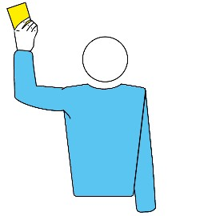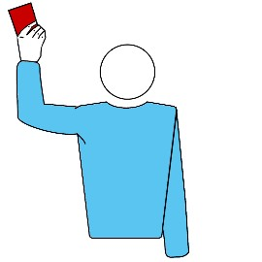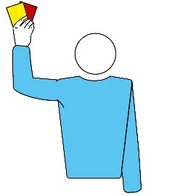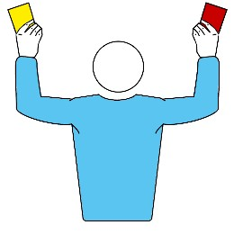AVVERTIMENTO UFFICIALE PENALIZZAZIONE

ESPULSIONE SQUALIFICA

Nel caso in cui la sanzione sia invece rivolta ad un componente la squadra in panchina (o in area di riscalda- mento), il 1° arbitro fischierà, inviterà il capitano in gioco ad avvicinarsi al seggiolone e, facendogli vedere il/i car- tellino/i corrispondente/i alla sanzione, lo informerà della sanzione e del suo destinatario; il capitano deve quindi informare il componente della squadra interessato che si deve alzare in piedi e di alzare un braccio in segno di riconoscimento; quando quest’ultimo è in piedi, il 1° arbitro mostrerà nei suoi confronti il/i cartellino/i, affinché la sanzione sia percepita dalle squadre, dal 2° arbitro e dal pubblico. Nel caso in cui tale componente la squadra rifiuti di alzarsi e/o alzare il braccio, il 1° arbitro non deve insistere nella richiesta e mostrerà il/i cartellino/i al suo indirizzo, indicandolo, e riporterà il fatto sul rapporto di gara.
Il 2° arbitro verificherà che il segnapunti registri correttamente la sanzione sul referto di gara. L’avvertimento uffi- ciale, la penalizzazione, l’espulsione e la squalifica devono essere registrati nelle rispettive colonne A - P - E - S del riquadro “SANZIONI” del referto, riportando il numero dell’atleta (cerchiandolo se non in campo) o la prevista abbreviazione in lettere se trattasi di componente dello staff in panchina; risulta poi necessario completare la regi- strazione indicando set e punteggio in cui viene comminato il provvedimento disciplinare.
    - SANZIONI CONTEMPORANEE
Nel ricordare quanto previsto dalle Casistiche 3, 4, 7 e 11 della Regola 21, nel caso in cui il 1° arbitro decida l’assegnazione di più sanzioni identiche per condotte scorrette avvenute contemporaneamente (o conside- rate tra loro contemporanee), dopo aver fischiato e invitato ad avvicinarsi al seggiolone tutti gli atleti interessati (o i relativi capitani in gioco ed aver fatto avvisare i componenti delle squadre non in gioco di alzarsi), mostrerà il/i cartellino/i corrispondente/i alla sanzione all’indirizzo di ciascuno di essi uno dopo l’altro, in modo tale da rendere evidente che le sanzioni sono contemporanee tra loro. In particolare, in caso di penalizzazioni, compito del 2° arbitro sarà di controllare la corretta assegnazione di tutti i punti ad esse conseguenti, nonché di verificare, in caso di penalizzazioni ad avversari, che il segnapunti abbia riportato a referto la rotazione per entrambe le squadre e che le stesse la eseguano (se necessario verificando la correttezza delle formazioni).
    - PIÙ CONDOTTE SCORRETTE DELLO STESSO COMPONENTE DELLA SQUADRA
Nel caso in cui uno stesso componente di una squadra commetta, durante un’azione di gioco, due o più condotte scorrette, una volta terminata o interrotta l’azione (in base alla tipologia di condotte scorrette commesse), il 1° arbitro, dopo aver fischiato, provvederà a comminare in sequenza i vari provvedimenti disciplinari previsti secondo la tipologia di condotta scorretta e la scala delle sanzioni (fermo restando quanto stabilito dalla Casistica

2 della Regola 21), con la procedura prevista a seconda che il componente della squadra sia in campo o in pan- china.
    - CONDOTTE SCORRETTE DURANTE L’AZIONE DI GIOCO
In caso di LCS o condotta maleducata durante l’azione di gioco (in modo indipendente da quale sarà il provve- dimento disciplinare adottato) il 1° arbitro non deve interrompere l’azione di gioco: il provvedimento disciplinare sarà comminato al termine dell’azione stessa.
Nel caso di penalizzazione, le sue conseguenze sul punteggio sono in aggiunta, e temporalmente successive, alla modifica del punteggio determinata dall’azione di gioco completata; nel caso in cui questa determini la fine del set, la variazione del punteggio in seguito alla penalizzazione si avrà nel set successivo.

Qualora il 1° arbitro, a seguito di una LCS o di una condotta maleducata, interrompesse erroneamente l’azione per comminare il provvedimento disciplinare, quest’ultimo sarà comunque adottato sul punteggio conseguente all’interruzione; l’eventuale ripetizione dell’azione avverrà solamente in seguito all’applicazione delle conseguenze del provvedimento disciplinare adottato.
Nel caso di condotta offensiva o aggressione (o tentata aggressione) durante l’azione di gioco, il 1° arbitro interromperà l’azione di gioco stessa, che dovrà essere ripetuta, e comminerà l’appropriato provvedimento discipli- nare.
Qualora il 1° arbitro, a seguito di condotta offensiva o di aggressione, lasciasse erroneamente terminare l’azione, oppure nel caso in cui tali condotte scorrette siano percepite dal solo 2° arbitro, che ovviamente non può interrom- pere l’azione, l’esito dell’azione stessa sarà comunque considerato valido: il provvedimento disciplinare sarà com- minato come se fosse avvenuto temporalmente dopo il termine dell’azione, con le relative conseguenze.
    - COMPORTAMENTO DEL COMPONENTE DELLA SQUADRA ESPULSO O SQUALIFICATO
      - Comportamento del componente della squadra espulso o squalificato
Si richiama quanto previsto dal documento Normative Federali e dalle Norme Generali Campionati Nazionali 2025- 2026.
      - Squalifica a componente della squadra precedentemente espulso e che non si trovi all’interno dell’area di controllo o che la stia abbandonando
Ribadendo quanto previsto nel paragrafo precedente, nel momento in cui il 1° arbitro assume tale decisione, noti- ficherà il provvedimento al capitano in gioco e gli mostrerà i cartellini, indicando quindi, se trattasi di atleta, il numero di maglia dello stesso; il 2° arbitro verificherà la registrazione del provvedimento con il punteggio al momento della decisione. Il capitano in gioco dovrà garantire la comunicazione del provvedimento al componente della squadra squalificato, affinché al termine del set in corso non rientri nell’area di controllo (e non si posizioni in una zona dell’impianto da cui possa avere contatto visivo con il campo di gioco).
Nel caso la persona espulsa si stia dirigendo fuori dall’area di controllo commettendo una condotta scorretta da sanzionare con la squalifica, il 1° arbitro inviterà il capitano in gioco ad avvicinarsi al seggiolone e, mostrandogli i cartellini, lo informerà della sanzione, che sarà contestualmente fatta registrare a referto dal 2° arbitro.
Nel caso in cui il componente della squadra espulso o squalificato non abbandoni l’area di controllo (fermo restando ovviamente quanto previsto dalla Regola 21 relativamente alla scala delle sanzioni per il componente espulso che commetta ulteriori condotte scorrette o una lieve condotta scorretta), il 1° arbitro non riprenderà il gioco fino al suo allontanamento; qualora questo non avvenga in tempi rapidi, il 1° arbitro applicherà quanto previsto dalla Regola 16 (Ritardi di Gioco), comminando prima un ritardo di gioco, poi un ulteriore ritardo di gioco ed infine considerando la squadra rinunciataria. I due ritardi di gioco di cui sopra, nel caso, dovranno essere comminati indipendentemente dal numero di sanzioni per ritardo che la stessa squadra dovesse aver ricevuto in precedenza.
    - CONDOTTE SCORRETTE PRIMA DELL’INCONTRO
La giurisdizione temporale degli arbitri sui partecipanti alla gara decorre dal momento in cui gli ufficiali di gara entrano nella struttura, ovvero sono al cospetto dei partecipanti stessi, fino all’uscita dall’impianto di gioco. Se la condotta scorretta è commessa da un tesserato di una delle due società interessate all’incontro prima di entrare nella struttura o prima del riconoscimento e questi non è incluso nell’elenco dei partecipanti alla gara, il 1° arbitro si limiterà ad annotare il comportamento sul rapporto di gara.
Se il tesserato è componente della squadra, al momento del riconoscimento il 1° arbitro deve comunicare al capitano della squadra e alla persona sanzionata il provvedimento adottato; durante il sorteggio informerà del fatto anche il capitano della squadra avversaria. Successivamente, prima di autorizzare il servizio iniziale della gara, mostrerà il/i cartellino/i appropriato/i all’atleta in campo, o al capitano in gioco se trattasi di atleta o persona

in panchina o in caso di espulsione o squalifica. Il componente della squadra espulso potrà comunque partecipare al protocollo di gara (tranne per il sorteggio nel caso del capitano espulso come previsto dalla Casistica 10 della Regola 21), ma dovrà allontanarsi all’inizio dell’incontro; il componente della squadra squalificato invece non potrà partecipare allo stesso.
    - CONDOTTE SCORRETTE NELL’INTERVALLO TRA I SET

Nel caso in cui il 1° arbitro debba comminare un avvertimento ufficiale o una penalizzazione per una condotta scorretta commessa nell’intervallo tra due set, all’inizio del set successivo, fischiando, inviterà il giocatore stesso, se in campo, ad avvicinarsi al seggiolone e gli mostrerà il cartellino corrispondente alla sanzione, comunicando anche verbalmente il provvedimento adottato. Nel caso il provvedimento di cui sopra sia indirizzato ad un compo- nente della squadra in panchina, all’inizio del set successivo il 1° arbitro, sempre fischiando, inviterà il capitano in gioco ad avvicinarsi al seggiolone e, mostrando il cartellino corrispondente alla sanzione, lo informerà del provve- dimento e del suo destinatario; il capitano deve quindi informare il componente della squadra interessato, che si deve alzare in piedi e alzare un braccio in segno di riconoscimento; quando quest’ultimo è in piedi, il 1° arbitro mostrerà nei suoi confronti il/i cartellino/i, affinché la sanzione sia percepita dalle squadre, dal 2° arbitro e dal pubblico.
Nel caso la condotta scorretta commessa nell’intervallo tra i set debba essere sanzionata con l’espulsione o squa- lifica, il 1° arbitro, fischiando, inviterà immediatamente il capitano della squadra ad avvicinarsi al seggiolone e gli comunicherà il provvedimento disciplinare (perché possa a sua volta riferirlo all’allenatore); tale provvedimento sarà poi formalmente ufficializzato mostrando i cartellini previsti al capitano in gioco all’inizio del set successivo.
Il componente della squadra espulso o squalificato dovrà allontanarsi dall’area di controllo, recandosi in una zona dell’impianto da cui non possa avere contatto visivo con il campo di gioco, al momento della comunicazione del provvedimento al capitano della squadra.
Nel caso di lieve condotta scorretta da cui scaturisca un avvertimento verbale (fase 1), la comunicazione al capitano in gioco dovrà avvenire all’inizio del set successivo.
Nel caso in cui la condotta scorretta determini una penalizzazione da applicarsi all’inizio del set decisivo (3° o 5° set), il 1° arbitro, prima di effettuare il sorteggio, avvertirà entrambi i capitani; il provvedimento sarà poi formalizzato all’inizio del set successivo con le modalità precedentemente descritte.
In tutti i casi il provvedimento adottato sarà registrato sul punteggio di 0-0 del set successivo.
    - CONDOTTE SCORRETTE DURANTE I TEMPI DI RIPOSO
Il provvedimento disciplinare relativo ad una condotta scorretta commessa durante un tempo di riposo, tranne in particolari situazioni correlate ad un’aggressione, verrà comminato, con la procedura prevista a seconda che il componente della squadra sia in campo o in panchina, al rientro delle squadre in campo.
    - CONDOTTE SCORRETTE DURANTE IL CAMBIO DEI CAMPI DEL SET DECISIVO
Il provvedimento disciplinare relativo ad una condotta scorretta commessa durante il cambio dei campi del set decisivo, tranne in particolari situazioni correlate ad un’aggressione, verrà comminato, con la procedura prevista a seconda che il componente della squadra sia in campo o in panchina, al rientro delle squadre in campo.
    - CONDOTTE SCORRETTE AL TERMINE DELL’INCONTRO
Se la condotta scorretta è commessa dopo l’ultimo punto dell’incontro (o durante l’ultima azione dell’incontro il cui esito determina appunto la fine dello stesso), in modo indipendente dall’effettuazione del fischio e segnale di ter- mine della gara, il 1° arbitro non comminerà e quindi non comunicherà alcuna sanzione né all’interessato né al capitano, ma si limiterà a memorizzare la condotta scorretta riportandola sul rapporto di gara.
Con riferimento specifico al saluto agli arbitri a fine gara da parte dei componenti delle squadre, si ricorda che l’unico riferimento regolamentare a tale consuetudine è presente nella Regola 5.1.3 (“Al termine della gara, il capi- tano della squadra ringrazia gli arbitri”). In nessuna normativa è riportato che tutti i giocatori debbano salutare gli arbitri a fine gara (sebbene la Regola 20.2, preveda che i partecipanti alla gara debbano comportarsi con rispetto e cortesia nello spirito del fair play). Diversa è la situazione nel caso uno o più giocatori a fine gara ostentino un atteggiamento protestatario o offendano con gesti o parole gli arbitri stessi: tali atteggiamenti vanno riportati nel rapporto di gara.

    - ESPULSIONE E RIDESIGNAZIONE DI UN LIBERO ESPULSO
Il giocatore Libero espulso e oggetto di ridesignazione, nel set successivo a quello del provvedimento non potrà tornare nell’area di controllo, ma potrà sostare in zone dell’impianto da cui abbia contatto visivo con il campo di gioco.



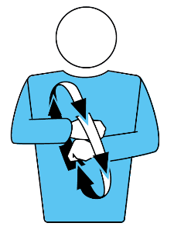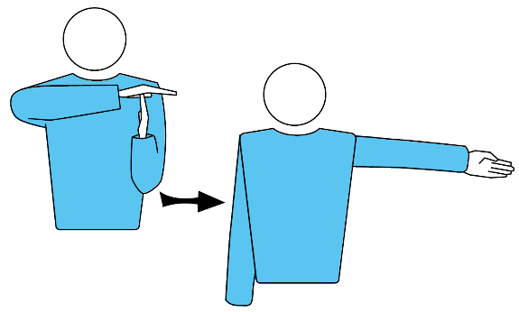
- SEGNALETICA UFFICIALE

PROTOCOLLO DI GARA

Attività | Chi fischia? | Cosa fa l’altro arbitro?
Inizio del riscaldamento ufficiale | Il 1° arbitro fischia ed indica i minuti a disposi- zione delle squadre (10 per entrambe le squadre, 5 per ciascuna in caso di riscaldamento separato). | Il 2° arbitro non ripete tale gesto.
Fine del riscaldamento ufficiale | Il 1° arbitro fischia ed invita i giocatori in riscalda- mento a lasciare libero il terreno di gioco. | Il 2° arbitro non ripete tale gesto.
Presentazione e saluto iniziale | Il 1° arbitro, posizionato dal lato della squadra “A” rispetto alla rete, fischia ed invita le squadre al sa- luto. | Il 2° arbitro, posizionatosi da lato della squadra “B” rispetto alla rete, non ripete il gesto.
Sostituzione | Il 2° arbitro fischia mentre si sposta vicino al palo dal lato della squadra richiedente, quindi esegue da fermo il gesto ufficiale (con i pugni chiusi) dando le spalle al palo ed eventualmente indica al 1° arbitro quante sostituzioni sono richieste (se più d’una).  Successivamente, rivolge lo sguardo al segnapunti e, se questo non rileva irregolarità, al momento dell’inizio della trascrizione a referto autorizza lo scambio tra i giocatori incrociando gli avambracci di fronte al petto, i palmi delle mani aperti (nel caso di sostituzioni richieste tramite tablet non è necessario autorizzare lo scambio tra giocatori, tranne nel caso di rallentamento della sostituzione da parte dei giocatori stessi). | Il 1° arbitro non ripete tali gesti.
 |  | Procedura per sostituzioni multiple Quando una squadra intende effettuare più sostituzioni contemporaneamente, tutti gli at- leti subentranti devono entrare insieme nella zona di sostituzione, o comunque a brevis- sima distanza di tempo l’uno dall’altro, dopo- diché uno si porterà sulla linea laterale, men- tre gli altri attenderanno il proprio turno sul prolungamento della linea d’attacco, in modo tale da lasciare libera la visuale del segna- punti sui giocatori coinvolti nella prima sosti- tuzione. Quando il segnapunti avrà segnalato di aver terminato la trascrizione della prima sostituzione, il 2° arbitro autorizzerà il se- condo giocatore ad avvicinarsi alla linea late- rale, e così via per ciascuna delle sostituzioni richieste (se più di due).
Tempo di riposo | Il 2° arbitro fischia e segnala il tempo di riposo, quindi indica il lato della squadra richiedente. | Il 1° arbitro non ripete tali gesti.  Nel caso in cui il 2° arbitro non percepi- sca la richiesta, il 1° arbitro fischia e ef- fettua il gesto previsto, indicando quindi il lato della squadra richiedente.

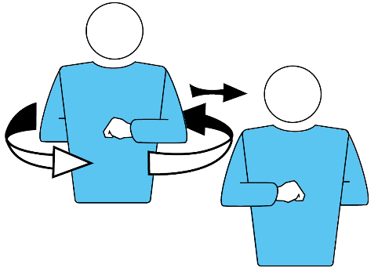

Attività | Chi fischia? | Cosa fa l’altro arbitro?
Fine del set | Il 1° arbitro fischia ed esegue il gesto ufficiale,    quindi, con un successivo fischio, le autorizza al cambio dei campi, eseguendo il corrispondente gesto ufficiale (con i pugni chiusi).  oppure a recarsi presso le proprie panchine, in presenza del set decisivo. | Il 2° arbitro non ripete tali gesti.  Nel caso in cui il 1° arbitro non si sia ac- corto del termine del set, il 2° può segna- larglielo effettuando il gesto ufficiale, senza fischiare.
Cambio campo all’8° punto del set decisivo | Il 1° arbitro fischia e autorizza le squadre a cam- biare campo, eseguendo il corrispondente gesto ufficiale (con i pugni chiusi). | Il 2° arbitro non ripete alcun gesto.
Fine della gara | Il 1° arbitro fischia ed esegue il gesto ufficiale. | Il 2° arbitro non ripete tale gesto.  Nel caso in cui il 1° arbitro non si sia ac- corto del termine della gara, il 2° può se- gnalarglielo effettuando il gesto ufficiale, senza fischiare.


SITUAZIONI DI GIOCO: PRIMA DEL SERVIZIO

Comportamento del 1° arbitro | Comportamento del 2° arbitro
4.2.1 Autorizzazione del servizio
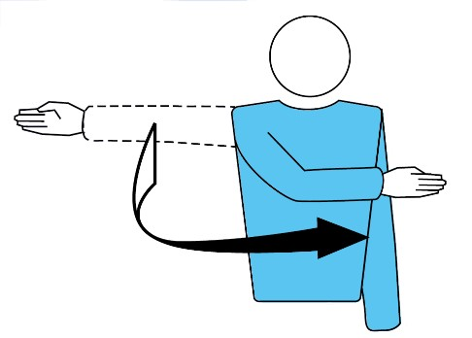
Il 1° arbitro fischia l’inizio dell’azione, quindi esegue il gesto ufficiale. | L’autorizzazione del servizio compete esclusivamente al 1° arbitro.  Il 2° arbitro, posizionato dal lato della squadra in ricezione, non esegue nessun gesto.
4.2.2 Richiesta di formazione da parte del capitano
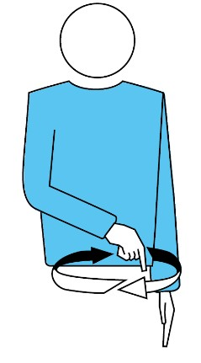
Il capitano in gioco deve rivolgere la propria richiesta al 2° arbitro, ma se questo non avviene oppure se il 2° non se ne avvede, il 1° arbitro fischia per accoglierla, esegue il gesto ufficiale ed invita il capitano ad avvicinarsi al 2° arbi- tro nei pressi della zona di sostituzione per la comunica- zione.  In assenza del 2° arbitro, il capitano è autorizzato ad avvi- cinarsi al tavolo del segnapunti per ottenere l’informazione richiesta. | Il 2° arbitro fischia per accogliere la richiesta, si sposta dal lato della squadra richiedente ed esegue il gesto ufficiale, quindi invita il capitano nei pressi della zona di sostituzione per comunicargli quanto richiesto.  Il 1° arbitro non ripete alcun gesto.

SITUAZIONI DI GIOCO: AL TERMINE DELL’AZIONE
Premesso che il 1° arbitro ha competenza su tutti i falli che possono verificarsi durante la gara, come specificato nella Regola 24.2.2, il 2° arbitro “può, senza fischiare, anche segnalare al 1° arbitro i falli fuori dalla sua competenza, ma senza insistere”.
Al fine di rendere il più possibile naturale e fluida la sequenza delle segnalazioni da parte del 1° arbitro, tra il gesto di assegnazione del servizio e il successivo che indica la natura del fallo sanzionato questi non deve tornare in “posizione di riposo”: ciascun gesto va mantenuto per un breve lasso di tempo e il passaggio dall’uno all’altro deve avvenire in modo naturalmente sequenziale.
Relativamente alla Regola 22.2.3 sull’indicazione del giocatore che ha commesso il fallo, la locuzione “se neces- sario” significa che gli arbitri dovranno tenere in debita considerazione anche l’evoluzione dinamica dell’azione successivamente al fischio (in particolare nel caso di invasione del campo avversario oltre la linea centrale quando il giocatore interessato potrebbe non trovarsi più nei pressi della rete al momento della segnalazione da parte degli arbitri).

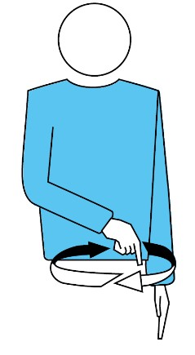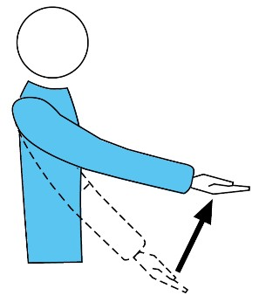

Fallo sanzionato dal 1° arbitro | Fallo sanzionato dal 2° arbitro
4.3.1 Fallo di rotazione
Il 1° arbitro fischia la fine dell’azione, assegna il servizio alla squadra vincente e segnala il fallo.  Il 2° arbitro si posiziona dal lato della squadra che ha perso l’azione, senza ripetere alcun gesto. | Il 2° arbitro, su segnalazione del segnapunti, fischia la fine dell’azione, si sposta dal lato della squadra in fallo ed esegue il gesto ufficiale.  Il 1° arbitro, dopo il fischio e la segnalazione del fallo da parte del 2° arbitro, assegna il servizio alla squadra vincente; il 2° arbitro ripete quindi il gesto di assegnazione del servizio alla squadra vincente.
4.3.2 Ritardo al servizio
Il 1° arbitro fischia la fine dell’azione, assegna il servizio alla squadra vincente e segnala il fallo.  Il 2° arbitro si posiziona dal lato della squadra che ha perso l’azione, senza ripetere alcun gesto. | Il 2° arbitro non ha competenza su tale fallo.
4.3.3 Palla non lanciata o lasciata al servizio
Il 1° arbitro fischia la fine dell’azione, assegna il servizio alla squadra vincente e segnala il fallo.  Il 2° arbitro si posiziona dal lato della squadra che ha perso l’azione, senza ripetere alcun gesto. | Il 2° arbitro non ha competenza su tale fallo.

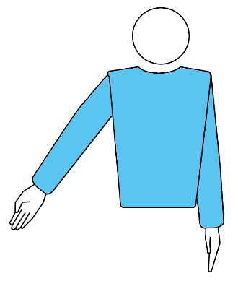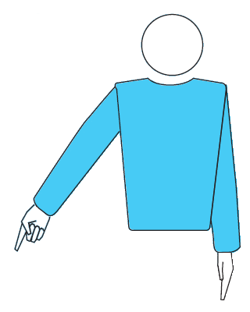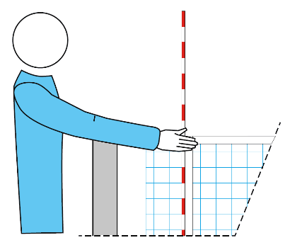

Fallo sanzionato dal 1° arbitro | Fallo sanzionato dal 2° arbitro
4.3.4 Palla lanciata o lasciata al servizio che cade a terra
o colpisce il giocatore al servizio o un giocatore della squadra al servizio
Il 1° arbitro fischia la fine dell’azione, assegna il servizio alla squadra vincente e segnala il fallo, indicando, col palmo della mano aperta, il giocatore che non ha eseguito il servizio o il giocatore della squadra al servizio colpito dalla palla.  Il 2° arbitro si posiziona dal lato della squadra che ha perso l’azione, senza ripetere alcun gesto. | Il 2° arbitro non ha competenza su tale fallo.
4.3.5 Palla di servizio che tocca il canestro
Il 1° arbitro fischia la fine dell’azione, assegna il servizio alla squadra vincente e segnala il fallo, indicando col dito l’oggetto colpito dalla palla.  Il 2° arbitro si posiziona dal lato della squadra che ha perso l’azione, senza ripetere alcun gesto. | Il 2° arbitro non ha competenza su tale fallo.
4.3.6 Palla di servizio che tocca la rete senza oltrepassarla
Il 1° arbitro fischia la fine dell’azione, assegna il servizio alla squadra vincente e segnala il fallo, senza toccare il bordo superiore della rete.  Il 2° arbitro si posiziona dal lato della squadra che ha perso l’azione, senza ripetere alcun gesto. | Il 2° arbitro non ha competenza su tale fallo.



Fallo sanzionato dal 1° arbitro | Fallo sanzionato dal 2° arbitro
4.3.7 Giocatore al servizio che tocca o supera la linea di fondo
o giocatore fuori dal campo al momento del colpo di servizio
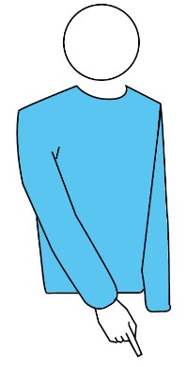
Il 1° arbitro fischia la fine dell’azione, assegna il servizio alla squadra vincente e segnala il fallo, indicando la por- zione di linea interessata senza oscillare il braccio.  Il 2° arbitro si posiziona dal lato della squadra che ha perso l’azione, senza ripetere alcun gesto. | Il 2° arbitro ha competenza solo sul fallo del giocatore della squadra in ricezione fuori dal campo al momento del colpo di servizio. In tal caso fischia la fine dell’azione ed esegue il gesto uffi- ciale, indicando la porzione di linea interessata senza oscillare il braccio.  Il 1° arbitro, dopo il fischio e la segnalazione del fallo da parte del 2° arbitro, assegna il servizio alla squadra vincente; il 2° arbitro ripete quindi il gesto di assegnazione del servizio alla squadra vincente.
4.3.8 Fallo di posizione della squadra in ricezione
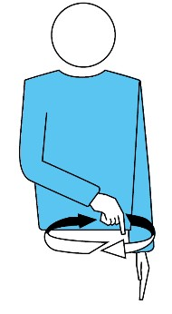
Il 1° arbitro fischia la fine dell’azione, assegna il servizio alla squadra vincente e segnala il fallo, indicando succes- sivamente i due atleti in fallo.  Il 2° arbitro non ripete alcun gesto. | Il 2° arbitro fischia la fine dell’azione ed esegue il gesto uffi- ciale, indicando successivamente i due atleti in fallo.  Il 1° arbitro, dopo il fischio e la segnalazione del fallo da parte del 2° arbitro, assegna il servizio alla squadra vincente; il 2° arbitro ripete quindi il gesto di assegnazione del servizio alla squadra vincente.



Fallo sanzionato dal 1° arbitro | Fallo sanzionato dal 2° arbitro
4.3.9 Velo
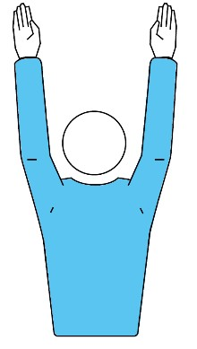
Il 1° arbitro fischia la fine dell’azione, assegna il servizio alla squadra vincente e segnala il fallo, indicando con la mano i giocatori che lo hanno commesso.  Il 2° arbitro si posiziona dal lato della squadra che ha perso l’azione, senza ripetere alcun gesto. | Il 2° arbitro non ha competenza su tale fallo.
4.3.10 Palla dentro
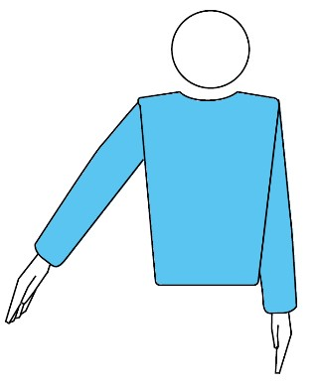
Il 1° arbitro fischia la fine dell’azione, assegna il servizio alla squadra vincente e segnala il fallo, stendendo il corri- spondente braccio verso il centro del campo, con il palmo della mano aperto e senza effettuare alcuna rotazione del polso.  Il 2° arbitro si posiziona dal lato della squadra che ha perso l’azione, senza ripetere alcun gesto. | Nel caso, previsto dalla R. 24.3.2.6, di “contatto della palla con il terreno, quando il 1° arbitro non è in condizioni di ve- dere il contatto”, il 2° arbitro fischia la fine dell’azione, si spo- sta dal lato della squadra in fallo ed esegue il gesto ufficiale. Il 1° arbitro, dopo il fischio e la segnalazione del fallo da parte del 2° arbitro, assegna il servizio alla squadra vincente; il 2° arbitro ripete quindi il gesto di assegnazione del servizio alla squadra vincente.  Negli altri casi, il 2° arbitro non ha competenza su tale fallo.

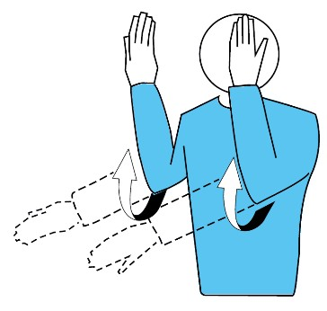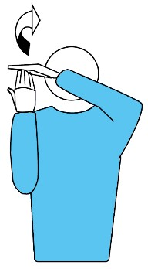

Fallo sanzionato dal 1° arbitro | Fallo sanzionato dal 2° arbitro
4.3.11 Palla fuori e palla toccata
Quando, dopo un muro o il 1°, il 2° o il 3° tocco, si verifica il fallo di palla fuori (la palla cade a terra fuori dalle linee perimetrali, tocca un oggetto esterno, il soffitto, una persona esterna al gioco, un pannello pubblicitario, ecc.), il gesto è quello di palla fuori se l’ultimo tocco è della squadra schierata dall’altro lato della rete, altrimenti si utilizza quello di palla toccata.
Tuttavia, se dopo un colpo d’attacco la palla colpisce il bordo superiore della rete e poi cade fuori dal terreno di gioco dal lato dell’attaccante, il gesto sarà quello di palla fuori, indicando successivamente l’attaccante se il muro avversario non ha toccato la palla, oppure il muro in caso contrario, in modo che sia evidente, in entrambi i casi, chi ha toccato per ultimo la palla.
Il 1° arbitro fischia la fine dell’azione, assegna il servizio alla squadra vincente e segnala il fallo.  Il 2° arbitro si posiziona dal lato della squadra che ha perso l’azione, senza ripetere alcun gesto. | Nel caso, previsto dalla R. 24.3.2.6, di “contatto della palla con il terreno, quando il 1° arbitro non è in condizioni di ve- dere il contatto”, il 2° arbitro fischia la fine dell’azione, si spo- sta dal lato della squadra in fallo ed esegue il gesto ufficiale. Il 1° arbitro, dopo il fischio e la segnalazione del fallo da parte del 2° arbitro, assegna il servizio alla squadra vincente; il 2° arbitro ripete quindi il gesto di assegnazione del servizio alla squadra vincente.  Negli altri casi di palla a terra, il 2° arbitro non ha com- petenza, ma, in modo discreto, terminata l’azione deve se- gnalare al 1° arbitro la palla toccata, restando dal lato della rete in cui si trova.
4.3.12 Palla che tocca un oggetto esterno o il soffitto
Quando la palla tocca un oggetto fuori dal terreno di gioco o il soffitto, il gesto è quello di palla fuori se l’ultimo tocco è della squadra schierata dall’altro lato della rete, altrimenti si utilizza quello di palla toccata.
Il 1° arbitro fischia la fine dell’azione, assegna il servizio alla squadra vincente e segnala il fallo.  Il 2° arbitro si posiziona dal lato della squadra che ha perso l’azione, senza ripetere alcun gesto. | Il 2° arbitro fischia la fine dell’azione, si sposta dal lato della squadra in fallo ed esegue il gesto ufficiale.  Il 1° arbitro, dopo il fischio e la segnalazione del fallo da parte del 2° arbitro, assegna il servizio alla squadra vincente; il 2° arbitro ripete quindi il gesto di assegnazione del servizio alla squadra vincente.

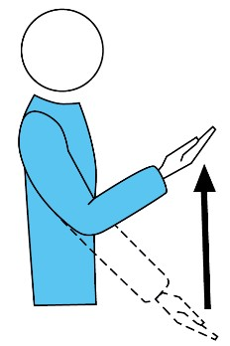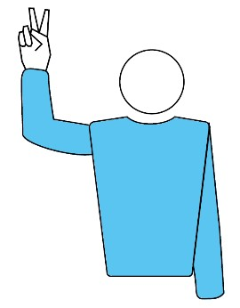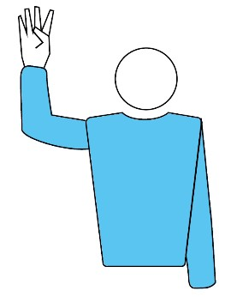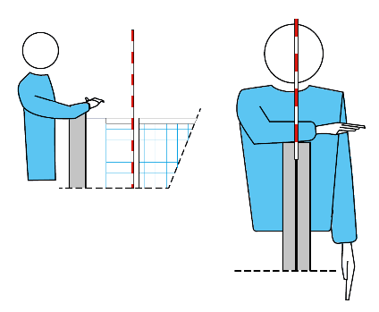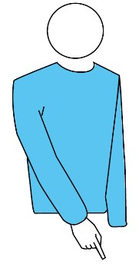

Fallo sanzionato dal 1° arbitro | Fallo sanzionato dal 2° arbitro
4.3.13 Falli di tocco di palla: palla trattenuta, doppio tocco e quattro tocchi
Se la palla non supera il piano verticale della rete dopo il terzo tocco e viene toccata nuovamente prima di cadere a terra, il gesto deve essere quello di doppio tocco se viene toccata dallo stesso giocatore che l’ha inviata in rete, quello di quattro tocchi se invece viene toccata da un altro giocatore.
Il 1° arbitro fischia la fine dell’azione, assegna il servizio alla squadra vincente e segnala il fallo.  Il 2° arbitro si posiziona dal lato della squadra che ha perso l’azione, senza ripetere alcun gesto. | Il 2° arbitro non ha competenza su tali falli, tuttavia, in modo discreto, durante l’azione deve sempre segnalare al 1° arbitro i quattro tocchi, restando dal lato della rete in cui si trova; inoltre, nei casi in cui il collega sia impossibilitato a vedere il tocco, può segnalare gli altri falli.
4.3.14 Invasione al di sopra della rete
Il 1° arbitro fischia la fine dell’azione, assegna il servizio alla squadra vincente e segnala il fallo.  Il 2° arbitro si posiziona dal lato della squadra che ha perso l’azione, senza ripetere alcun gesto. | Il 2° arbitro non ha competenza su tale fallo.
4.3.15 Invasione del campo avversario oltre la linea centrale o dello spazio avversario sotto la rete
Il 1° arbitro fischia la fine dell’azione, assegna il servizio alla squadra vincente e segnala il fallo, indicando la linea centrale senza oscillare il braccio.  Il 2° arbitro si posiziona dal lato della squadra che ha perso l’azione, senza ripetere alcun gesto. | Il 2° arbitro fischia la fine dell’azione, si sposta dal lato della squadra in fallo ed esegue il gesto ufficiale, indicando la linea centrale senza oscillare il braccio.  Il 1° arbitro, dopo il fischio e la segnalazione del fallo da parte del 2° arbitro, assegna il servizio alla squadra vincente; il 2° arbitro ripete quindi il gesto di assegnazione del servizio alla squadra vincente.



Fallo sanzionato dal 1° arbitro | Fallo sanzionato dal 2° arbitro
4.3.16 Passaggio della palla sotto la rete
Il 1° arbitro fischia la fine dell’azione, assegna il servizio alla squadra vincente e segnala il fallo, indicando la linea centrale senza oscillare il braccio.  Il 2° arbitro si posiziona dal lato della squadra che ha perso l’azione, senza ripetere alcun gesto. | Il 2° arbitro non ha competenza su tale fallo.
4.3.17 Giocatore che tocca la rete (tocco falloso di rete)
Il 1° arbitro fischia la fine dell’azione, assegna il servizio alla squadra vincente e segnala il fallo, senza toccare il bordo superiore della rete.  Il 2° arbitro si posiziona dal lato della squadra che ha perso l’azione, senza ripetere alcun gesto. | Il 2° arbitro fischia la fine dell’azione, si sposta dal lato della squadra in fallo ed esegue il gesto ufficiale, senza toccare la rete.  Il 1° arbitro, dopo il fischio e la segnalazione del fallo da parte del 2° arbitro, assegna il servizio alla squadra vincente; il 2° arbitro ripete quindi il gesto di assegnazione del servizio alla squadra vincente.
4.3.18 Palla che attraversa il piano verticale della rete totalmente o parzialmente fuori dallo spazio di passaggio dopo il 2° o il 3° tocco, o colpisce l’antenna
Il 1° arbitro fischia la fine dell’azione, assegna il servizio alla squadra vincente e segnala il fallo, senza indicare l’antenna.  Il 2° arbitro si posiziona dal lato della squadra che ha perso l’azione, senza ripetere alcun gesto. | Solo quando il fallo avviene dal lato del 2° arbitro, quest’ultimo fischia la fine dell’azione, si sposta dal lato della squadra in fallo ed esegue il gesto ufficiale, senza indicare l’antenna.  Il 1° arbitro, dopo il fischio e la segnalazione del fallo da parte del 2° arbitro, assegna il servizio alla squadra vincente; il 2° arbitro ripete quindi il gesto di assegnazione del servizio alla squadra vincente.

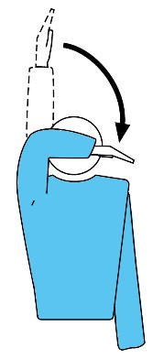

Fallo sanzionato dal 1° arbitro | Fallo sanzionato dal 2° arbitro
4.3.19 Tentativo di recupero della palla che passa all’interno dello spazio di passaggio
verso la zona libera opposta
Il 1° arbitro fischia la fine dell’azione, assegna il servizio alla squadra vincente e segnala il fallo.  Il 2° arbitro si posiziona dal lato della squadra che ha perso l’azione, senza ripetere alcun gesto. | Solo quando il fallo avviene dal lato del 2° arbitro, quest’ultimo fischia la fine dell’azione, si sposta dal lato della squadra in fallo ed esegue il gesto ufficiale.  Il 1° arbitro, dopo il fischio e la segnalazione del fallo da parte del collega, assegna il servizio alla squadra vincente; il 2° arbitro ripete quindi il gesto di assegnazione del servizio.
4.3.20 Muro irregolare o tentativo di muro del Libero
Il 1° arbitro fischia la fine dell’azione, assegna il servizio alla squadra vincente e segnala il fallo.  Il 2° arbitro si posiziona dal lato della squadra che ha perso l’azione, senza ripetere alcun gesto. | Il 2° arbitro fischia la fine dell’azione, si sposta dal lato della squadra in fallo ed esegue il gesto ufficiale.  Il 1° arbitro, dopo il fischio e la segnalazione del fallo da parte del 2° arbitro, assegna il servizio alla squadra vincente; il 2° arbitro ripete quindi il gesto di assegnazione del servizio alla squadra vincente.
4.3.21 Attacco irregolare
Il 1° arbitro fischia la fine dell’azione, assegna il servizio alla squadra vincente e segnala il fallo.  Il 2° arbitro si posiziona dal lato della squadra che ha perso l’azione, senza ripetere alcun gesto. | Il 2° arbitro fischia la fine dell’azione, si sposta dal lato della squadra in fallo ed esegue il gesto ufficiale.  Il 1° arbitro, dopo il fischio e la segnalazione del fallo da parte del 2° arbitro, assegna il servizio alla squadra vincente; il 2° arbitro ripete quindi il gesto di assegnazione del servizio alla squadra vincente.



Fallo sanzionato dal 1° arbitro | Fallo sanzionato dal 2° arbitro
4.3.22 Attacco irregolare su palleggio del Libero nella sua zona d’attacco
Il 1° arbitro fischia la fine dell’azione, assegna il servizio alla squadra vincente e segnala il fallo, quindi indica con la mano il Libero che ha eseguito il palleggio.  Il 2° arbitro si posiziona dal lato della squadra che ha perso l’azione, senza ripetere alcun gesto. | Il 2° arbitro non ha competenza su tale fallo.
4.3.23 Tocco agevolato
Il 1° arbitro fischia la fine dell’azione, assegna il servizio alla squadra vincente e segnala il fallo, indicando col dito l’attrezzatura, o col palmo della mano aperta la persona, utilizzata come supporto per toccare la palla.  Il 2° arbitro si posiziona dal lato della squadra che ha perso l’azione, senza ripetere alcun gesto. | Il 2° arbitro non ha competenza su tale fallo.
4.3.24 Interferenza nel recupero della palla passata fuori dallo spazio di passaggio
Il 1° arbitro fischia la fine dell’azione, assegna il servizio alla squadra vincente e segnala il fallo, indicando col palmo della mano aperta la persona che ha interferito nel recupero della palla.  Il 2° arbitro si posiziona dal lato della squadra che ha perso l’azione, senza ripetere alcun gesto. | Il 2° arbitro non ha competenza su tale fallo.

Fallo sanzionato dal 1° arbitro | Fallo sanzionato dal 2° arbitro
4.3.25 Doppio fallo
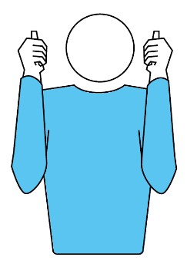
Il 1° arbitro fischia la fine dell’azione ed esegue il gesto ufficiale, quindi assegna il servizio alla squadra che lo ha appena effettuato.  Il 2° arbitro si posiziona dal lato della squadra che ha perso l’azione, senza ripetere alcun gesto.  Nel caso in cui gli arbitri fischino falli diversi contem- poraneamente, ogni arbitro indicherà la natura del fallo, a cominciare dal 2°, ma poiché la responsabilità della va- lutazione è del 1° arbitro solo lui effettuerà la segnalazione di doppio fallo, indicando quindi la squadra al servizio. | Anche al 2° arbitro, in alcuni casi, compete fischiare un dop- pio fallo, ad esempio quando un oggetto esterno (pallone, ecc.) entra in campo durante l’azione di gioco, un atleta su- bisce un infortunio durante un’azione oppure due avversari toccano contemporaneamente la rete.  In questi casi fischia, si porta dal lato della squadra che sarà in ricezione (o, nel caso di infortunio, dal lato dell’infortunato) ed esegue il gesto ufficiale.  Il 1° arbitro, dopo il fischio e la segnalazione di doppio fallo da parte del 2° arbitro, indica la squadra che dovrà eseguire nuovamente il servizio.


SEGNALETICA DI COLLABORAZIONE
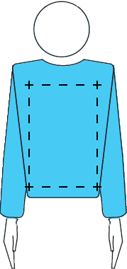
La Regola 24.2.2 stabilisce che il 2° arbitro “può, senza fischiare, anche segnalare al 1° arbitro i falli fuori dalla sua competenza, ma senza insistere”: pertanto, quando il 2° arbitro intende segnalare al collega un fallo al di fuori della sua competenza, deve farlo in maniera discreta e comunque senza insistere, nel caso il collega ritenesse di non avvalersi della sua segnala- zione.
La segnalazione deve avvenire da una posizione visibile al collega (quindi non dietro al palo o “nascosto” da uno o più giocatori), effettuando il gesto davanti al petto o nella zona immediata- mente sottostante (nella zona tratteggiata in figura, a seconda del gesto utilizzato), tenendo la mano o le mani vicino al corpo, senza allargare i gomiti in maniera eccessiva. Il 2° arbitro deve mantenere il gesto solo per il tempo necessario affinché il 1° arbitro lo possa visualizzare, quindi deve riposizionare le braccia lungo i fianchi. La segnaletica di collaborazione del 2° arbitro deve essere eseguita nel lato del campo in cui egli si trova al momento del verificarsi del fallo segna- lato, senza effettuare alcuno spostamento.
Nel caso in cui il 1° arbitro richieda espressamente la collaborazione al collega sulla valutazione di una palla dentro/fuori, il 2° arbitro, se ha percepito il punto di impatto della palla, effettuerà direttamente la segnaletica ufficiale di palla dentro o di palla fuori. Se, invece, il 2° arbitro non è in grado di esprimere una valutazione, non deve eseguire alcun gesto e il 1° arbitro deve, senza esitazione, disporre la ripetizione dell’azione, effettuando il gesto di doppio fallo e successivamente indicando la squadra che dovrà eseguire nuovamente il servizio.
Non è prevista alcun’altra forma di “gestualità non convenzionale”, come ad esempio la rotazione del capo ad indicare la squadra al servizio, indicare con il dito la palla caduta all’interno del terreno di gioco, le braccia rigide lungo il corpo ad indicare l’assenza di tocco del muro.

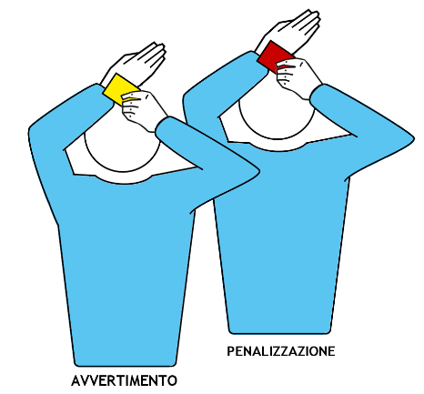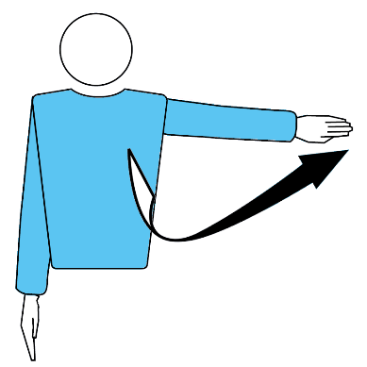RITARDI DI GIOCO

Nel caso in cui il 1° arbitro sanzioni una squadra con un avvertimento o una penalizzazione per ritardo di gioco, fischierà ed eseguirà il gesto ufficiale, portando il cartellino previsto dalla sanzione al polso corrispondente al lato della squadra sanzionata. Non è previsto invitare il capitano in gioco ad avvicinarsi al seggiolone.
Il 2° arbitro non ripeterà alcun gesto, ma verificherà che il segnapunti abbia registrato correttamente il provvedimento sul referto di gara.

RICHIESTE IMPROPRIE
Quando una squadra effettua una richiesta impropria a gioco fermo, il 2° arbitro (o il 1° se la richiesta è rivolta direttamente a lui) fischia e la respinge, stendendo il braccio lontano dal busto con il palmo della mano rivolto all’indietro. Se la richiesta causa l’assegnazione di un ritardo di gioco, successivamente il 1° arbitro fischierà ed assegnerà la sanzione corrispondente.
Nel caso la richiesta impropria sia posta durante un’azione di gioco, il 2° arbitro si limiterà ad eseguire il gesto per respingerla senza fischiare; solo al termine dell’azione fischierà e ripeterà il gesto ufficiale per rendere chiaro a tutti che vi è stata una richiesta impropria.

AMMINISTRAZIONE DELLA DISCIPLINA
Si veda quanto riportato nel § 3.6.

- FUNZIONI E RESPONSABILITÀ DEI GIUDICI DI LINEA
La Regola di Gioco 29 regolamenta la funzionalità dei Giudici di Linea (G.d.L.), stabilendone il numero e la posizione (Regola 29.1) e le responsabilità (Regola 29.2). La Regola 30.2 indica invece le loro segnalazioni, riportate nella Fig. 12.
Dalla stagione 2016/17 non è previsto l’utilizzo dei G.d.L. nei campionati FIPAV.

PRIMA, DURANTE E AL TERMINE DELLA GARA
Relativamente alle formalità protocollari, si richiama quanto previsto dalle normative CEV/FIVB applicate nella spe- cifica manifestazione in cui vengono utilizzati i G.d.L.


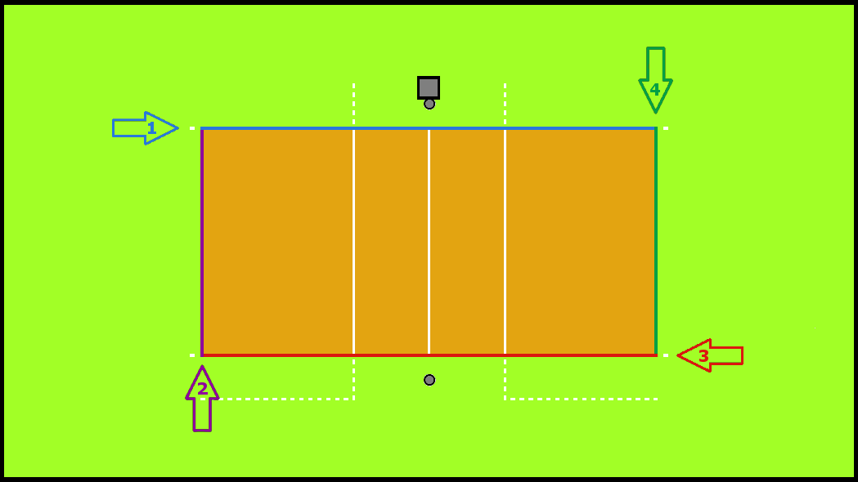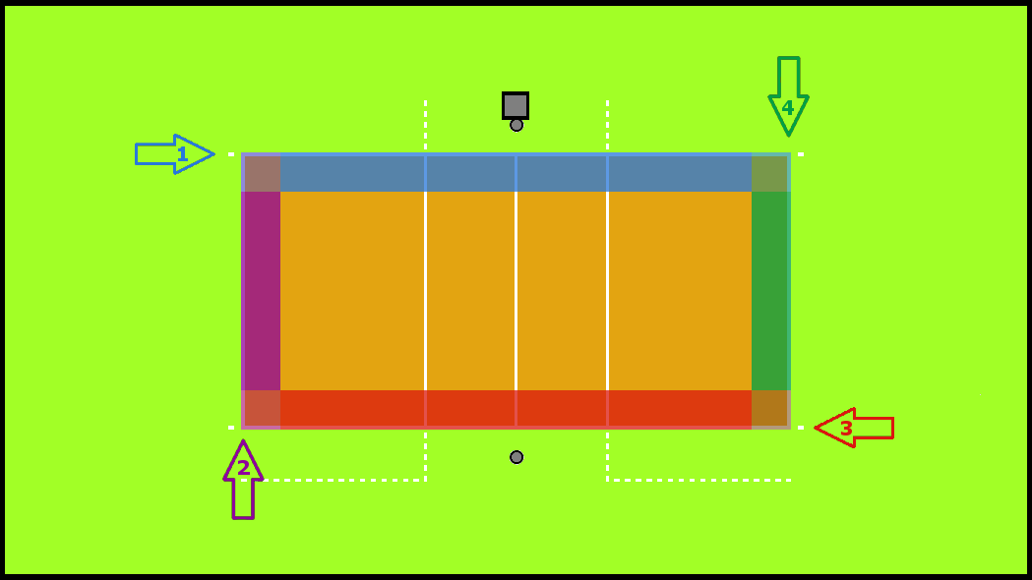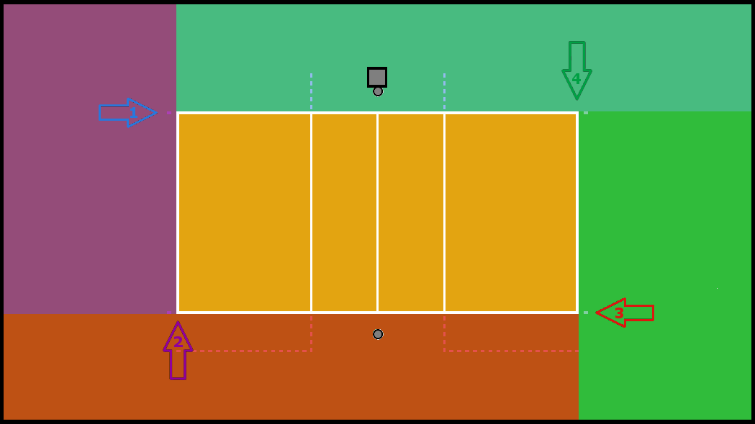POSIZIONE E COMPETENZE
I G.d.L. si dispongono ad una di- stanza da 1 a 3 metri dall’angolo del campo e sul prolungamento della li- nea di competenza:  n° 1, a destra del 1° arbitro, per il con- trollo della linea laterale;  n° 2, a sinistra del 2° arbitro, per il controllo della linea di fondo e dei gio- catori al servizio;  n° 3, a destra del 2° arbitro, per il con- trollo della linea laterale;  n° 4, a sinistra del 1° arbitro, per il controllo della linea di fondo e dei gio- catori al servizio. | Posizione e linee di competenza
 | Competenze sulla PALLA DENTRO
 | Competenze sulla PALLA FUORI

Ogni G.d.L. ha competenza, oltre che sulla linea specificamente prevista, sulle palle cadute all’interno del terreno di gioco nelle immediate vi- cinanze dell’angolo dove è posizio- nato, quindi la palla che impatta il ter- reno di gioco nella zona di conflitto (in prossimità ossia di un angolo del ter- reno di gioco) deve essere segnalata “dentro” dal G.d.L. più vicino.
Responsabilità delle ZONE DI CONFLITTO

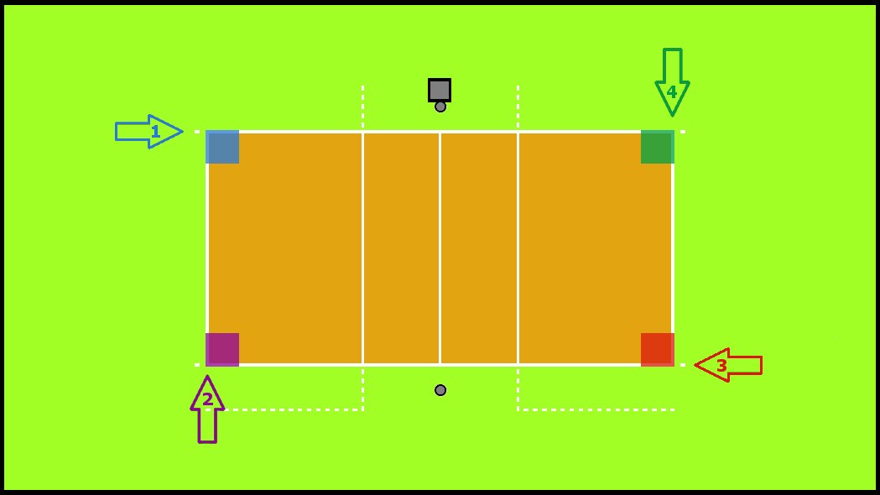RESPONSABILITÀ
I G.d.L. sono dei collaboratori del 1° arbitro, e del 2° arbitro, ai quali forniscono le informazioni relative alle proprie competenze.
Il 1° arbitro può condividere le segnalazioni dei G.d.L. ratificando le loro segnalazioni, o decidere di non avvalersi dell’informazione, anche eventualmente modificandola. In tale evenienza, il G.d.L. non deve insistere nella segnaletica, ma ritornare tempestivamente nella posizione di riposo evitando qualsiasi manifestazione di disappunto.
Su richiesta del 1° arbitro i G.d.L. devono ripetere la segnalazione.
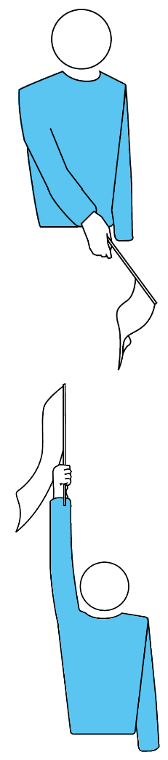
Ogni G.d.L. è dotato di una bandierina di colore contrastante con quello del terreno di gioco, delle dimensioni 40x40 cm, che utilizza per segnalare al 1° arbitro quanto di competenza.

REGOLA | SITUAZIONE DI GIOCO | SEGNALETICA
29.2.1.1 | PALLA DENTRO ogni qualvolta essa cada al suolo nelle vicinanze della linea di competenza.  Non è necessaria la segnalazione nel caso l’impatto non avvenga nelle vicinanze di tale linea.  La palla che tocca il terreno di gioco nelle immediate vicinanze della mano dell'atleta che cerca di recuperarla, normalmente in tuffo, deve essere segnalata dentro dal  G.d.L. che vede con assoluta sicurezza tale impatto.
29.2.1.1 | PALLA FUORI ogni qualvolta essa cada al suolo nelle vicinanze della linea di competenza.  Non è necessaria la segnalazione nel caso l’impatto non avvenga nelle vicinanze di tale linea.

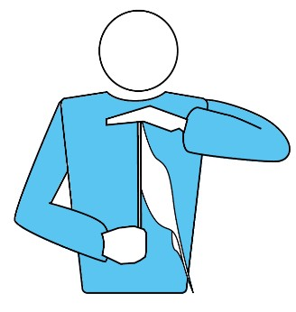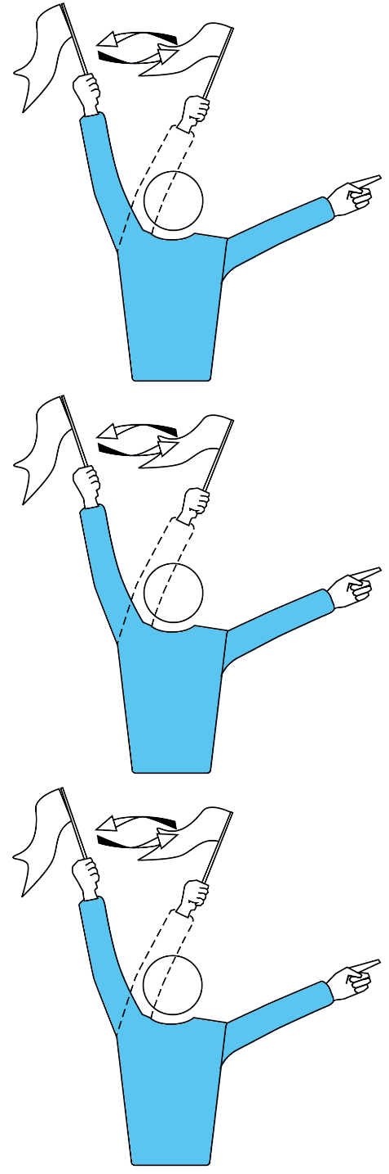

REGOLA | SITUAZIONE DI GIOCO | SEGNALETICA
29.2.1.2 | PALLA fuori dalle linee perimetrali,  TOCCATA dalla squadra ricevente.  Segnala il G.d.L. responsabile della linea di competenza.  Nel caso di tocco del muro con la palla che impatta il suolo all’esterno del campo di gioco del giocatore a muro, la segnala- zione deve essere eseguita dal/dai G.d.L. che vede/ono tale tocco (anche se posizio- nati nell’altro campo di gioco rispetto al muro).
29.2.1.3 | Palla di servizio, secondo e terzo tocco di squadra che superano la rete all’esterno dello spazio di passaggio.
29.2.1.4 | Giocatore (escluso quello al servizio) che si trova fuori dal suo campo al mo- mento del colpo di servizio.  Si precisa che il fallo si verifica solo nel caso in cui anche una sola parte del piede poggi all’esterno del campo di gioco oltre la linea perimetrale.  La segnalazione deve essere eseguita dal  G.d.L. responsabile della linea perimetrale oltrepassata, indicandola.
29.2.1.5 | I falli di piede dei giocatori al servizio.

REGOLA | SITUAZIONE DI GIOCO | SEGNALETICA
29.2.1.6 | Ogni contatto con la parte superiore (80 cm) dell’antenna dal proprio lato del campo da parte di un giocatore durante la sua azione di giocare la palla o che interferisce nel gioco.
29.2.1.7 | - La palla che attraversa la rete all’esterno dello spazio di passaggio verso il campo avversario.  - La palla che tocca l’antenna dal pro- prio lato del campo.
Quando la palla attraversa completamente il piano verticale della rete, totalmente o parzialmente nello spazio esterno in direzione della zona libera opposta prima del secondo tocco della squadra, non deve essere effettuata alcuna segnalazione da parte del G.d.L., il quale deve attendere l’evoluzione dell’azione: o la palla tocca il terreno (segnaletica n° 4) o viene recuperata regolarmente (in tale caso nessuna segnalazione) o viene recuperata ma la traiettoria di ritorno passa all'interno dello spazio di passaggio (segnaletica n° 4). Quando la palla attraversa completamente il piano verticale della rete all'interno dello spazio di passaggio in direzione della zona libera op- posta, non deve essere effettuata alcuna segnalazione se non quando questa tocca terra o viene toccata da un atleta in recupero.
Nella valutazione della palla che passa nelle vicinanze dell'antenna nello spazio esterno (totalmente o parzial- mente) in diagonale rispetto alla rete, è possibile che i G.d.L. che sono in condizioni migliori per la valutazione siano quelli di posizione 2 e 4; in tali casi devono segnalare la palla fuori dallo spazio di passaggio se è indirizzata
verso il campo.
Giudizio impossibile

Segnalazione da effettuarsi in modo obbligatorio quando è richiesta una segnalazione, ma il G.d.L. non ha modo di esprimere la propria valutazione sull’accaduto.

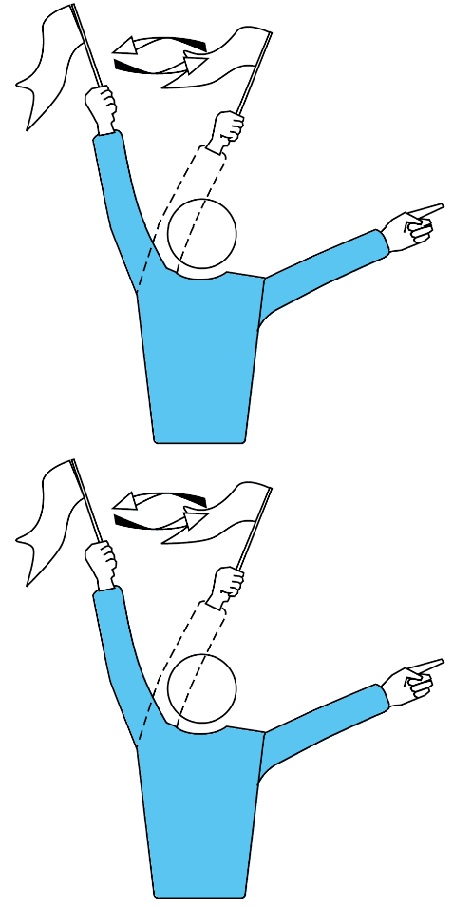TECNICA
Durante il gioco il G.d.L. deve assumere posizioni tali da permettergli una corretta valutazione degli aspetti di competenza, effettuando, se necessari, anche degli spostamenti.
    - POSIZIONI DEL CORPO DURANTE LE AZIONI DI GIOCO
La correttezza del giudizio espresso dal G.d.L. è in funzione della concentrazione, dell’abilità nel dirigere l’attenzione verso il punto o la zona opportuna e degli eventuali piccoli spostamenti necessari.

Prima del fischio del 1° arbitro che autorizza il servizio, la posizione del corpo del G.d.L. è quella di riposo/attesa, che comporta una certa attenzione preparatoria a quanto avverrà nei momenti immediatamente successivi. La bandierina è appoggiata al polpaccio della gamba e le gambe sono leggermente divaricate.

Al fischio di autorizzazione del servizio, ogni G.d.L. si predispone con il corpo in modo da poter focalizzare tutta l’attenzione sugli aspetti di propria responsabilità:
  - il G.d.L. deputato al controllo della linea di fondo della squadra al servizio, per verificare la corretta esecuzione del servizio, in ordine al contatto dei piedi con il suolo al momento del colpo sulla palla o dello stacco per andare a colpirla; nel caso di servizio effettuato in prossimità delle linee laterali di competenza anche i G.d.L. 1 e 3 verificheranno l’eventuale contatto con la zona esterna a quella di servizio al momento dell’esecuzione;

  - gli altri G.d.L. per valutare se al momento del servizio tutti i giocatori (eccetto quello che lo esegue) sono all’interno del terreno di gioco, l’eventuale impatto della palla con il terreno (dentro/fuori), o il tocco dell’atleta con palla che cade fuori del proprio campo di gioco, o il passaggio della palla nello spazio esterno, o il tocco dell’antenna.

In questa fase è possibile ottenere una maggiore capacità di attenzione posizionandosi con il busto flesso leggermente in avanti, sulle gambe piegate e divaricate con il piede sinistro più avanti rispetto al destro, al fine di avere il busto sempre rivolto verso il terreno di gioco, con la bandierina, che dovrebbe essere tenuta con la mano destra, ben appoggiata sul polpaccio allo scopo di stimolare l’attenzione stessa. Si tratta di una posizione di tensione che deve completarsi con la tecnica dell’anticipo, relativamente ai movimenti della palla. Per la corretta valutazione del punto di impatto della palla, il G.d.L. deve seguirne per un breve tratto la traiettoria, per poi anticiparla nel punto ove egli deve esprimere una propria valutazione (dentro/fuori, tocco dell’antenna, passaggio nello spazio esterno, toccata). Dove necessario, si devono prevedere dei piccoli spostamenti sia sul tronco che sul terreno, per un migliore posizionamento.

Nella fase di attacco e di difesa, i compiti dei G.d.L. sono quelli della valutazione della palla dentro/fuori, della palla toccata sia da parte di giocatori a muro che in difesa, dell’eventuale impatto della palla con il suolo in presenza di un tentativo di recupero, del transito della palla nello spazio di passaggio.
Durante l’evoluzione dell’azione di gioco, ogni G.d.L. deve mantenere la posizione del corpo come previsto nella fase di servizio, eseguendo se necessario dei piccoli spostamenti per migliorare la visibilità, soprattutto nei confronti dell’eventuale tocco del muro.
Anche in queste fasi, l’adozione della tecnica dell’anticipo è indispensabile per una corretta valutazione. A causa della grande velocità della palla, l’attenzione del G.d.L. deve essere gestita con assoluta perizia per essere diretta, con estrema tempestività, nei punti e nelle zone che, in rapida successione, vengono interessate dall’azione di gioco.
Affinché tale gestione dell’attenzione risulti ottimale, al di là del preventivo allenamento fisico e mentale, si deve adottare una tecnica di continua verifica delle misure che interessano le zone di competenza, come segue:
  - per i G.d.L. responsabili delle linee di fondo campo, è necessario che periodicamente, quando l’azione si sta svolgendo nel campo opposto, eseguano delle misurazioni visive della linea di fondo campo andandovi a porre lo sguardo e ritornando alternativamente più volte sulla palla in movimento. Tale movimento crea un automatismo temporaneo sulla valutazione della distanza della linea di fondo campo dall’azione che si sta svolgendo, in modo da garantire che, nel momento in cui avviene l’attacco, lo spostamento dello sguardo su tale linea e la sua focalizzazione, dopo la verifica dell’eventuale tocco di muro, avvengano automaticamente; per questi G.d.L. la difficoltà di focalizzazione è notevole, perché il trasferimento dell’attenzione dall’azione di gioco alla linea di fondo prevede non solo il movimento oculare, ma anche quello più lento del capo;
  - per i G.d.L. responsabili delle linee laterali, è altrettanto valido lo stesso concetto di costruzione dell’automatismo temporale delle distanze, ma in questo caso la misurazione della posizione a destra ed a sinistra della linea laterale rispetto alla propria posizione, è facilitata dal fatto di essere posizionati frontalmente alla direzione di arrivo della palla, per cui non risultano necessari spostamenti significativi degli occhi, ma soprattutto del capo; per questi G.d.L. la difficoltà maggiore è rappresentata dalla verifica del tocco o meno della palla da parte del muro e del transito della palla nello spazio esterno, in particolare quando esso avviene parzialmente sul prolungamento immaginario dell’antenna.

    - POSIZIONI DEL CORPO NELL’INTERVALLO TRA DUE AZIONI
Terminata l’azione di gioco, il/i G.d.L. che esegue/ono la segnalazione ufficiale, a piedi uniti, deve/ono mantenere il gesto per qualche attimo, rivolgendo lo sguardo verso il 1° arbitro, ritornando poi nella posizione di riposo/attesa, pronto/i a concentrarsi nuovamente sulla successiva azione di gioco.
Gli altri G.d.L. non interessati al giudizio valutativo dell’azione di gioco terminata, dalla posizione di tensione attiva si portano a quella di riposo/attesa, anch’essi pronti a concentrarsi sull’azione successiva.
    - POSIZIONI IN CASO DI PRESENZA DI VIDEO CHECK / CHALLENGE SYSTEM

In alcune competizioni internazionali è prevista la presenza contemporanea di 4 G.d.L e del video check system / video challenge system; in tali gare i G.d.L. non possono ovviamente posizionarsi sugli ideali prolungamenti delle linee di competenza, in quanto impedirebbero alle telecamere l’acquisizione delle immagini necessarie alla valu- tazione del punto di impatto della palla.
Risulta pertanto necessario che la posizione dei G.d.L. sia leggermente spostata verso l’esterno, rispetto al terreno di gioco, dell’ideale prolungamento della linea di competenza di circa 20-30 cm.
Tale posizione garantisce loro un campo visivo più ampio rispetto ad un’eventuale posizione verso l’interno di tale ideale prolungamento e quindi maggiori possibilità di anticipare l’impatto della palla con il solo movimento del capo e degli occhi; da tale posizione inoltre un modesto ulteriore movimento verso l'esterno garantisce la possibilità di evitare eventuali ostali alla visione della linea di competenza. In tale situazione, particolare attenzione dovrà essere dedicata dai G.d.L. destrimani per evitare che i movimenti, anche involontari, della bandierina durante l’azione di gioco possano ostruire la zona di ripresa delle telecamere del video check system / video challenge system.

ULTERIORI INDICAZIONI
  - Il G.d.L. deve intervenire solo sulle palle di propria competenza.
  - Il gesto ufficiale che il G.d.L. mostra deve essere deciso e chiaro, verificando che sia stato recepito dal 1° arbitro, il quale può richiedere di ripeterlo in caso di dubbio.
  - In presenza di segnalazioni contrastanti dei G.d.L., il 1° arbitro ha l’autorità per decidere quale recepire.
  - In caso di errata segnalazione, il G.d.L. deve riproporre immediatamente quella corretta.
  - Se al momento del servizio o durante l’azione di gioco, il G.d.L. rappresenta un ostacolo per i movimenti del/dei giocatore/i, egli deve rapidamente ed opportunamente spostarsi in modo da evitare di essere di intralcio o di disturbare, anche se ciò causa una momentanea limitazione dell’attenzione.
  - I G.d.L. devono evitare di rispondere ad eventuali richieste degli atleti, di parlare con gli spettatori e di andare a raccogliere palloni.



VERSIONE ITALIANA

SVILUPPATO E DISTRIBUITO DA:


Head Office & Marketing Department: Bologna, via dell’Elettricista 10, 40138

Tel: 051 307060 Fax:051 532764

Software Development & Customer Service: Salerno, Via Posidonia 307/b, 84128

Tel e Fax: 089 6307845

Versione aggiornata 2014.10.03

INTRODUZIONE

  - coresheet è il software che ti guida nella compilazione del referto di gara in tempo reale, con automatismi che limitano al massimo l'intervento dell'operatore, controllando tutte le situazioni e gli eventi imprevisti che possono capitare in una partita e suggerendo l'eventuale soluzione.
Il software e-Scoresheet sostituisce il referto cartaceo, garantendo la possibilità di annullare le azioni compiute per errore oppure per una decisione arbitrale cambiata. Il referto stampato al termine della partita, quindi, risulta pulito, senza errori o cancellazioni dovute ai cambiamenti effettuati durante il match.

Tutto è controllato dal Database centrale, nel quale sono presenti tutti i dati necessari per redigere il referto ufficiale:
    - Tipo di campionato, girone, fase e numero della gara
    - Arbitri
    - Squadre e Giocatori
    - Personale tecnico

e-Scoresheet preleva le informazioni direttamente dal database. In base ai dati ufficiali scaricati, il refertista completa tutte le fasi preliminari dell’incontro, per poi redigere il referto di gara.

Alla fine di una partita le informazioni ufficiali possono essere aggiornate nel database centrale in modo da aggiornare automaticamente le tabelle dei risultati, gli arbitri e le penalità.

SOMMARIO
- REQUISITI MINIMI RICHIESTI 4
- LA SCHERMATA INIZIALE 4
- NUOVA GARA 5
  - VERIFICARE UNA GARA UFFICIALE 5
  - GIOCARE UNA GARA DI TEST 6
- INSERIRE UNA NUOVA GARA 6
  - FINESTRA RILEVAZIONE INCONTRO 7
  - ASSEGNAZIONE DEL SERVIZIO 8
  - INVERSIONE DELLE SQUADRE 8
  - SESTETTO INIZIALE 8
- INIZIARE UN SET 10
  - ASSEGNAZIONE PUNTO 10
  - TIME OUT 10
  - SOSTITUZIONI 11
  - SOSTITUZIONI UNDER 11
  - SOSTITUZIONE CAUSATA DA INFORTUNIO 11
  - ANNULLA 12
  - LIBERO 12
  - PENALITA’ 12
  - REPLAY 13
  - CONTESTAZIONE 14
  - TERMINE DI UN SET 14
  - TERMINARE UNA GARA 14
- BOTTONI AGGIUNTIVI 15
- OPZIONI 16
  - GENERALE: 16
  - REGOLE DI FEDERAZIONE 17
  - DATA VIDEO 17
  - SHORTCUTS 17
  - SHARE DATA / TVSCORE 18
  - SCORESHEET REFEREE 18
  - VERIFICA VIDEO 19
- RIPRISTINA GARA 21
- GOLDEN SET 21
- STAMPA 21
  - REFERTO COMPLETO 21
  - STAMPA LIBERO 22
  - PRESENTAZIONE 22
  - REFERTO VUOTO 22
  - STAMPA LIBERO VUOTO 22
- GARANZIA 23
  - SERVIZIO AGGIUNTIVO DI GARANZIA 23
- TUTELA DEL CLIENTE 23
- RISOLUZIONE DEI PROBLEMI 23

- REQUISITI MINIMI RICHIESTI
Il software può essere installato su qualsiasi computer con Windows® dalla versione XP in poi.
- LA SCHERMATA INIZIALE
Questa è la schermata che si presenta all’operatore quando si apre il programma:
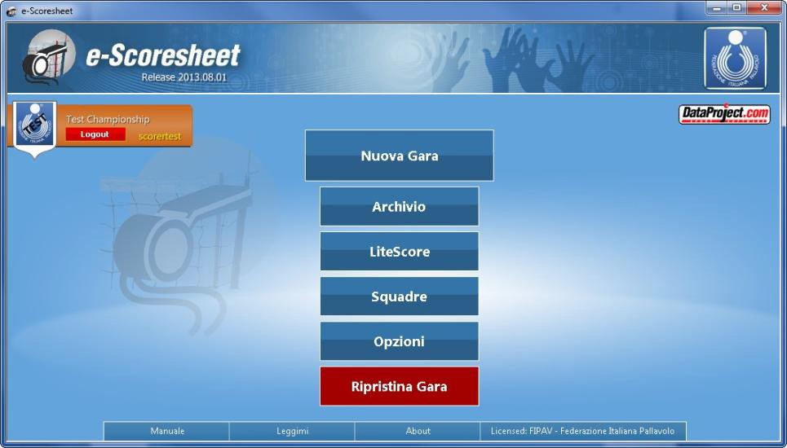

Il menu gara è diviso in:
  - Nuova gara: per inserire una nuova gara
  - Archivio: per aprire una gara precedentemente salvata
  - Litescore: permette di installare i driver che servono per inviare le informazioni a LiteScore. LiteScore è il nuovo tabellone portatile di Data Project, per la visualizzazione del punteggio ufficiale in partita.
  - Squadre: per scegliere le squadre che si affrontano in gara. L’elenco delle squadre è caricato dal server quando si fa il login per la competizione e non si può modificare.
  - Opzioni: per definire le opzioni del programma
  - Ripristina gara: per riaprire su un secondo computer una gara salvata automaticamente su un dispositivo USB in seguito ad un problema o blocco del computer.

Informazioni addizionali
  - Handbook
  - File Leggimi
  - Bottone dei crediti
  - Licenza

- NUOVA GARA
Cliccando sul bottone [Nuova gara] si apre una finestra con le 4 scelte in figura:
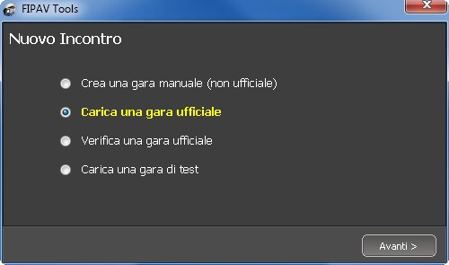
  - VERIFICARE UNA GARA UFFICIALE
Questo bottone serve per verificare se sono stati inseriti correttamente i dati di una gara e per controllare che funzioni la connessione al server.

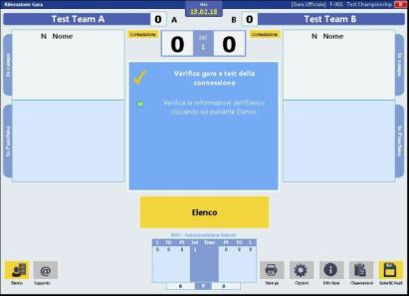
Cliccare sul bottone <Verifica una gara ufficiale>, inserire username e password e selezionare la gara che si vuole verificare. Apparirà questa schermata, nella quale si chiede di cliccare sul bottone <Elenco> per controllare la lista dei giocatori.

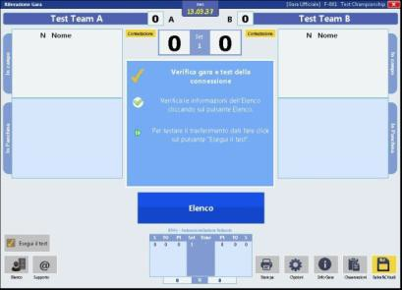
Dopo la verifica dei giocatori, il programma chiede di cliccare sul bottone <Esegui il test> per controllare la connessione.

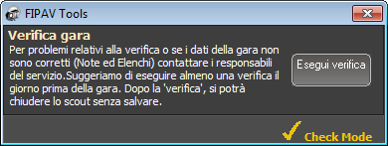
Si apre un altro pannello nel quale si avvisa che, qualora si riscontrino problemi nella verifica, bisogna contattare i responsabili del servizio. Dopo aver cliccato su <Esegui verifica> apparirà il messaggio di conferma se la verifica è andata a buon fine.

  - GIOCARE UNA GARA DI TEST
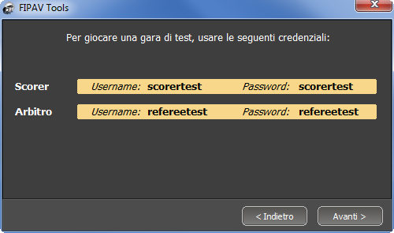
Permette di provare a giocare una gara, anche più volte, per prendere confidenza con il programma. Inserire username e password di test, come indicato in figura, caricare la competizione e la gara di test, inserire le note dell’incontro e cominciare a giocare la gara come se fosse un incontro ufficiale. La procedura di inserimento dati è la stessa che trovate spiegata nel capitolo successivo.

- INSERIRE UNA NUOVA GARA
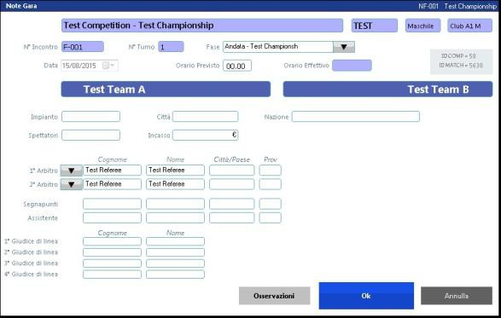
Per creare una nuova partita premere <Nuova Gara> nella finestra principale o selezionare “Nuova Gara” dal menu file.

Le operazioni da fare sono: caricare una gara ufficiale, inserire username e password del refertista, scegliere la competizione e la gara.

Sarà visualizzata la finestra di inserimento manuale e comparirà la finestra Note Incontro:

Informazioni sulla partita corrente, la stagione, il nome della competizione e la categoria non possono essere modificate.

Il numero e la data della partita ufficiale saranno caricati in automatico e non potranno essere modificati.

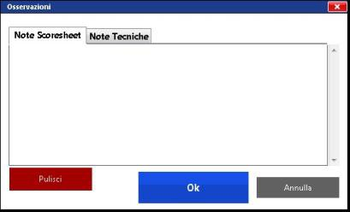
Premere OK per confermare e passare alla finestra di rilevazione.

Cliccando sul pulsante <Osservazioni>, nella parte inferiore dello schermo, si aprirà una finestra vuota in cui è possibile aggiungere eventuali commenti.
Una volta inserite le opportune note, premere il bottone
OK per confermare.

Il logo, il nome e il tipo della competizione appariranno
nella parte centrale della schermata. Qui è possibile aggiornare o cambiare la competizione utilizzando il link nel riquadro.

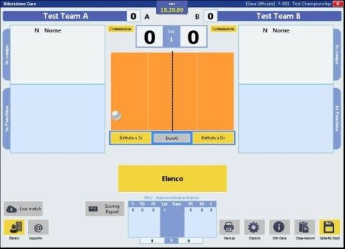
  - FINESTRA RILEVAZIONE INCONTRO
Quando tutte le informazioni sono state inserite nella finestra Note Incontro, premere il bottone OK per aprire la finestra Rilevazione Incontro.

Le uniche informazioni presenti in questa finestra saranno i nomi delle squadre precedentemente inserite nella finestra Note Incontro. Per default i nomi delle squadre saranno visualizzati in alto nella finestra, la squadra di casa sulla sinistra mentre quella ospite sulla destra (questa disposizione può essere modificata premendo il bottone <Inverti> per invertire quindi la posizione delle squadre sul campo).


Per selezionare i giocatori premere <Elenco> posizionato in basso a sinistra.

In questa finestra è possibile selezionare i giocatori, in campo e sulla panchina, che prenderanno parte alla partita:

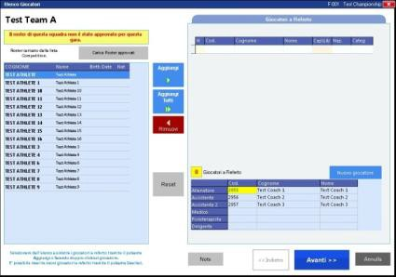
E’ possibile
    - aggiungere
    - rimuovere
    - inserire un nuovo giocatore selezionando il giocatore dall’elenco e premendo il bottone corrispondente.

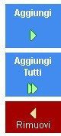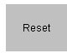A sinistra della schermata sono presenti tutti i giocatori caricati nella lista sul server. A destra si trova l’elenco dei giocatori che poi sarà stampato sul referto. Al centro si trovano i pulsanti per le operazioni da eseguire.

Aggiungi: Aggiunge alla colonna di destra il giocatore selezionato a sinistra.

Aggiungi tutti: Sposta tutti i giocatori dalla colonna sinistra alla destra. Rimuovi: Riporta nella colonna a sinistra il giocatore selezionato a destra. Reset: annulla tutti i dati inseriti nella colonna a destra.

Il pulsante <Nuovo giocatore>, nella colonna a destra, è utilizzato per inserire
manualmente un giocatore. In questo caso sarà possibile modificare il nome e il cognome.

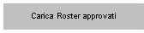
Carica Roster approvati: aggiorna la colonna a sinistra collegandosi al server.

Dopo aver inserito tutti i giocatori partecipanti alla gara nella colonna a destra, è necessario indicare un capitano e, in base al tipo di competizione, bisognerà specificare uno o due giocatori Libero, i giocatori stranieri e quelli appartenenti alla categoria under.

Una volta inseriti tutti i giocatori per entrambe le squadre, premere il bottone OK per confermare. Sarà chiesto di stampare la lista giocatori. Cliccare su SI se state giocando il match ufficiale.

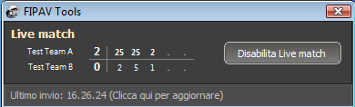
Il programma, a questo punto, vi chiederà di attivare il servizio di Live Match, necessario per l’invio dl punteggio della gara in tempo reale. Cliccare su SI per attivare il servizio.

  - ASSEGNAZIONE DEL SERVIZIO
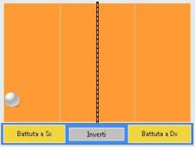
Per default la battuta sarà assegnata alla squadra schierata sul lato sinistro dello schermo. Per cambiare premere il bottone <Battuta a Sx> o <Battuta a Dx> in base alle proprie necessità. La selezione sarà indicata da una palla bianca posta nella parte del campo
corrispondente alla squadra che batterà per prima. L’assegnazione della battuta può essere modificata sia prima sia dopo aver stabilito il sestetto iniziale.

  - INVERSIONE DELLE SQUADRE

Il bottone INVERTI serve per invertire la posizione delle squadre sul campo.

  - SESTETTO INIZIALE

Utilizzando l’icona in basso a sinistra FORMAZIONI sarà possibile stabilire il sestetto iniziale e disporre i giocatori sul campo.

NOTA BENE: quando viene premuto il bottone <Formazioni>, nel caso in cui non sia stata selezionata la destinazione per il backup della partita, il programma lancerà un
messaggio di notifica per richiedere se si vuole impostare il backup in quel momento o successivamente.
Apparirà poi un secondo messaggio di notifica che chiede se la posizione delle squadre in campo e la squadra in battuta sono state assegnate correttamente.

Per posizionare i giocatori sul campo è possibile:
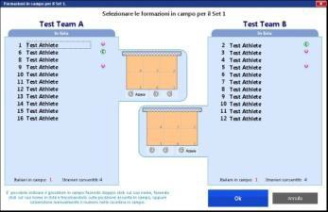
    - selezionare i giocatori dalla lista e trascinarli con il mouse nella posizione del campo desiderata
    - cliccare sulla posizione desiderata e inserire il numero del giocatore
    - doppio click sul giocatore che sarà inserito nella prima casella libera in senso antiorario partendo dalla 1

Per modificare il sestetto è possibile:
    - cliccare il bottone <Azzera>, posto sotto l’immagine del campo, per eliminare interamente il sestetto
    - cliccare sul numero del giocatore inserito e modificarlo utilizzando la bottoniera (quest’operazione viene eseguita nel momento in cui non si vuole ripetere l’inserimento di tutto il sestetto).
    - Fare doppio click sul giocatore in lista a sinistra e inserirne un altro

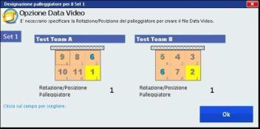
Se è stata abilitata l’opzione Data Video, apparirà una finestra in cui selezionare la posizione del palleggiatore in campo.

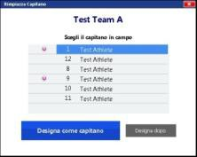
Se il Capitano non fa parte del sestetto
iniziale, sarà chiesto di segnalare il capitano in campo, poiché è l’unico che può comunicare con l’arbitro.

Premere [Designa come capitano] per continuare
Il sestetto iniziale sarà visualizzato nella finestra di rilevazione incontro.

- INIZIARE UN SET
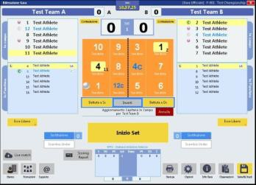
La finestra rilevazione incontro raffigurerà i giocatori sul campo e quelli in panchina.

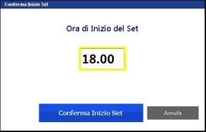
Premere il bottone <Inizio Set> per iniziare la registrazione della partita selezionando l’ora ufficiale d’inizio o l’ora attuale.

L’Orario Ufficiale è l’orario indicato nelle Note Incontro.
L’ora ufficiale per il secondo set sarà quindi la durata del primo set più tre minuti di pausa (in base al regolamento).
L’Orario Effettivo è l’orario effettivo e reale visualizzato sul computer.
All’inizio del Set è possibile scegliere di utilizzare uno dei due orari; se c’è una differenza di 5 minuti tra l’ora ufficiale e quella reale, il programma disabiliterà automaticamente l’opzione di ora ufficiale consentendo di utilizzare esclusivamente il bottone di orario effettivo.

Una volta selezionato l’orario premere <Inizio Set> per iniziare il set. La finestra di Rilevazione sarà visualizzata come mostrato e appariranno sullo schermo molti nuovi bottoni.

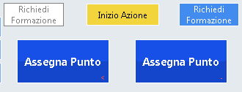
Il bottone <Inizio Azione> apparirà nella finestra di rilevazione se è stata abilitata l’opzione Data Video. Questo bottone viene premuto all’inizio di ogni azione.

Il bottone <Richiedi Formazione> compare sulla maschera di rilevazione e può essere selezionato una sola volta per set. Quando una squadra ha già richiesto la formazione il pulsante si disabilita.

  - ASSEGNAZIONE PUNTO
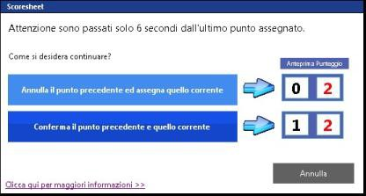
È possibile assegnare un punto alla squadra utilizzando il bottone <Assegna Punto> o il rispettivo bottone funzione (vedi paragrafo 7.4). Il bottone
lampeggerà per 10 secondi.
Premere il bottone <Annulla> per annullare l’assegnazione del punto.

Se viene assegnato un altro punto mentre lampeggia il bottone, comparirà una finestra di avviso che proporrà di scegliere tra:
    - annullare il punto precedente e assegnare il nuovo punto
    - Confermare entrambi i punti
    - annullare tutto

  - TIME OUT
Per chiamare un time-out cliccare sul bottone <Time-Out> in corrispondenza della squadra che lo richiede. Il numero dei tempi richiesti sarà incrementato nella casella posizionata a fianco del bottone <Time-Out>.

  - SOSTITUZIONI
È possibile eseguire una sostituzione in uno dei seguenti modi:
- premendo il bottone sostituzione
- utilizzando il rispettivo bottone funzione
- cliccando nella lista dei giocatori
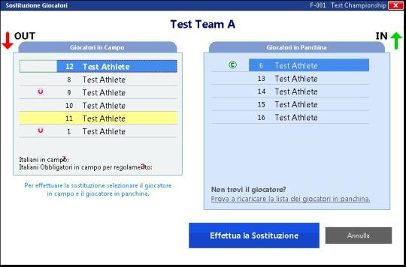
- trascinando dalla panchina al campo

Le sostituzioni possono essere eseguite durante una partita.
Selezionare un giocatore dalla lista dei giocatori in campo (sulla sinistra) che si vuole sostituire e selezionare quindi il giocatore che dovrà entrare al suo posto dalla lista dei giocatori in panchina (sulla destra). Cliccare sul bottone <Effettua la Sostituzione> in basso a destra per confermare.

Il numero delle sostituzioni sarà incrementato nella casella posizionata a fianco del bottone
<Sostituzione>.

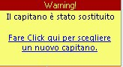
Se il giocatore che viene sostituito è il capitano, il programma chiederà di assegnare il ruolo di capitano a uno dei giocatori in campo. Nel caso non sia assegnato il ruolo, apparirà un riquadro giallo di avviso (vale anche per le sostituzioni Under).

Basterà cliccare sul link nella finestra per assegnare la nomina di capitano a un altro giocatore.

  - SOSTITUZIONI UNDER
La sostituzione tra giocatori UNDER è registrata allo stesso modo di una sostituzione normale con la differenza che non inficia sul numero delle sostituzioni.
Quando un giocatore UNDER viene sostituito con un qualsiasi altro giocatore verrà considerato come giocatore a referto. Pertanto, da quella sostituzione in poi, ogni cambio segue la regola delle sostituzioni regolari e il pulsante <Sostituzione Under> sarà disattivato automaticamente dal programma.

  - SOSTITUZIONE CAUSATA DA INFORTUNIO
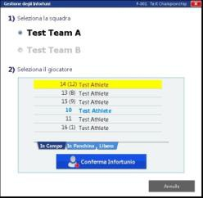

In caso di infortunio, l’atleta infortunato deve essere sostituito nei modi regolamentari e l’infortunato può restare in panchina avendo la possibilità di riprendersi e partecipare ancora alla gara.
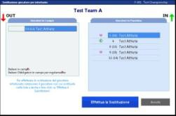
Ove non fosse possibile la sostituzione regolamentare nei modi o nel numero (oltre la 6^), deve essere accordata una sostituzione “eccezionale” con uno degli atleti in quel momento in panchina, ad eccezione del Libero o dell’atleta da lui rimpiazzato, bisogna procedere nell’assegnare l’infortunio al giocatore, cliccare il bottone <Infortunio> nell’angolo in basso a sinistra dello schermo e selezionare il giocatore interessato.

Nella finestra Gestione degli Infortuni bisognerà selezionare la squadra del giocatore infortunato e selezionare il giocatore infortunato.

È possibile scegliere tra i giocatori in campo o il libero. Confermare premendo il bottone <Conferma Infortunio>

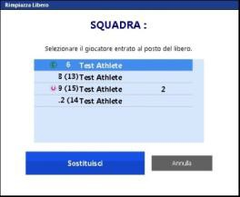
12

Apparirà la seguente finestra, dove dovrà essere selezionato il giocatore dalla panchina che entrerà al posto del giocatore infortunato. Premere il bottone <Effettua Sostituzione> e il bottone
<Conferma> per eseguire la sostituzione.
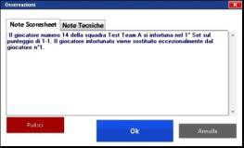
Se il giocatore infortunato è il Libero apparirà la seguente finestra, dove bisognerà selezionare il giocatore che occuperà il suo posto:

Apparirà la finestra delle Osservazioni, nella quale vanno inserite tutte le note relative all’infortunio. Tali osservazioni saranno scritte sul referto ufficiale di gara. Premere OK per confermare.

  - ANNULLA
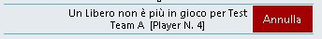
Il bottone <Annulla> viene utilizzato per annullare l’ultima azione effettuata. Comparirà una finestra chiedendo la conferma dell’azione che si vuole annullare.

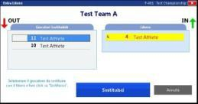
  - LIBERO
Il bottone <Entra Libero>, uno per ogni squadra, è posizionato su entrambi i lati dello schermo.

Cliccando questo bottone apparirà una finestra, dove sarà possibile scegliere il giocatore che uscirà dal campo:

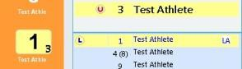
A questo punto entrerà il Libero in campo e il suo numero sarà inserito nella zona del campo del giocatore che è stato rimpiazzato cerchiato da un simbolo di colore giallo (come raffigurato); il numero del giocatore che è uscito sarà indicato in piccolo a lato del simbolo giallo.

Il libero può essere rimpiazzato diverse volte. Premere <Esce Libero> per rimuoverlo dal campo.

Il bottone <Scambia Libero> viene utilizzato, in alcune competizioni, per sostituire il Libero con il secondo Libero in panchina.

Nella Finestra Opzioni è possibile:
    - attivare la funzione che consente di suggerire automaticamente quando far entrare il Libero in campo
    - attivare la funzione che consente di suggerire automaticamente quando far uscire il Libero dal campo
    - richiedere l’ingresso del libero a ogni inizio set.

  - PENALITA’

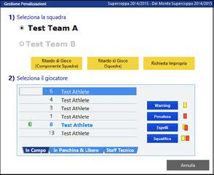
Per assegnare una penalità durante una partita bisognerà cliccare sul bottone <Penalizza> posizionato in basso a sinistra dello schermo.
Sarà visualizzata la seguente finestra:

Selezionare la squadra cui si deve dare la penalità. Scegliere tra:
    - Richiesta impropria (viene fatta una richiesta impropria dalla squadra)
    - Ritardo di gioco (squadra o componente). Il primo ritardo è punito con un avvertimento
    - Ritardo di gioco (squadra in caso di stranieri/e eccedenti). Si assegna direttamente la penalizzazione per il ritardo

Nel caso di una sostituzione, registrata a referto, che violi i limiti massimi previsti per gli/le stranieri/e in campo, la sanzione prevista è quella della “penalizzazione per ritardo di gioco” alla squadra, con tutte le conseguenze.

Estratto Norme SNUG Stagione 2014-2015
Sanzioni previste per il numero di atleti/e italiani in campo
Il controllo del rispetto degli obblighi precedentemente riportati spetterà agli Ufficiali di Gara tramite il supporto del referto elettronico; in caso di irregolarità dovranno interrompere il gioco e ripristinare la situazione regolare secondo quanto di seguito riportato.
Se una squadra dovesse richiedere una sostituzione, tale da violare i suddetti limiti e senza che sia ripreso il gioco, dovranno essere adottati i seguenti provvedimenti:
    - se la sostituzione non è ancora stata registrata sul referto, alla società viene comminata la sanzione prevista per il ritardo di gioco dalla Regola 16 (Regole di Gioco FIPAV 2013/2016);
    - se la sostituzione è stata registrata sul referto di gara, alla società viene comminata una penalizzazione (cartellino rosso) per ritardo di gioco; tale penalizzazione è indipendente, e non cumulabile, con eventuali avvertimenti-penalizzazioni per ritardo di gioco assegnati in applicazione della Regola 16.
Se la sostituzione irregolare viene comunque inavvertitamente effettuata e il gioco riprende:
    - se gli arbitri si avvedono di tale sostituzione, anche su segnalazione dei capitani o del segnapunti, si applicherà quanto previsto dalla Regola 15.9 relativamente alla sostituzione irregolare;
Se la sanzione è assegnata a un giocatore o a un membro dello staff tecnico, selezionare il suo nome e premere il pulsante corrispondente: [Avvertimento], [Penalizza], [Espelli] o [Squalifica].

Nel caso di assegnazione di una penalizzazione, comparirà un cartellino rosso vicino al nome del giocatore/staff tecnico cui è stata assegnata la penalità e un punto sarà automaticamente assegnato alla squadra avversaria.
Nel caso di espulsione o squalifica, sarà richiesto di selezionare un giocatore che dovrà entrare al posto del giocatore espulso e che dovrà quindi essere sostituito. I cartellini rosso e giallo compariranno a fianco del giocatore/staff tecnico espulso o squalificato.

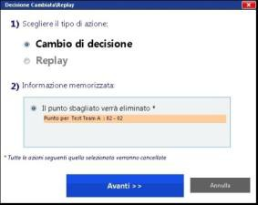
  - REPLAY
Questa funzione è stata introdotta per memorizzare, all'interno dello scout, le volte in cui l'arbitro cambia la propria decisione o decide di far rigiocare un'azione di gioco.
Quest’azione non ha alcun riscontro effettivo sul referto stampato ma è conservato all'interno dello scout per ogni possibile analisi futura.

  - CONTESTAZIONE
Questo bottone, posizionato sotto il nome di ogni squadra, è utilizzato per annotare una contestazione durante la partita. Sotto questo bottone appariranno i set e il punteggio al momento della contestazione.

  - TERMINE DI UN SET
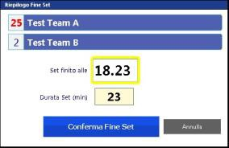
Il set terminerà con l’assegnazione dell’ultimo punto. Alla fine del set apparirà una finestra di riepilogo fine set con il totale dei punteggi per ogni squadra, l’orario in cui è terminato il set e la durata espressa in minuti. Confermare la fine del set per continuare.

Alla conferma della fine del set apparirà al centro un contatore che indica il tempo di durata dell’intervallo che può essere interrotto in qualsiasi momento premendo il bottone stop nel riquadro stesso.


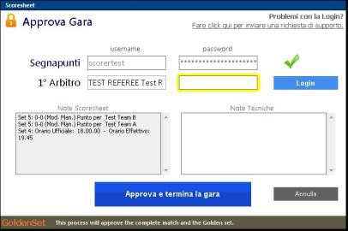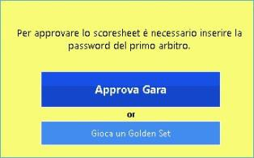Quando viene premuto STOP o termina il tempo, sarà richiesto di inserire nuovamente il sestetto iniziale e il nuovo set inizierà quando tutto è stato ultimato.

  - TERMINARE UNA GARA
Al termine della gara appare il bottone che avvisa che occorre inserire la password dell’arbitro per approvare il referto della partita

Cliccando su <Approva Gara> compare la finestra corrispondente, nella quale si controllano anche le eventuali osservazioni fatte durante il match e si inserisce la password del primo arbitro. Cliccare su <Approva e termina la gara>.

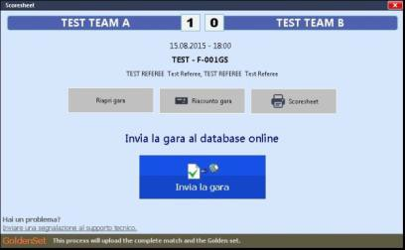
Dopo che la gara è stata approvata appare questa finestra:

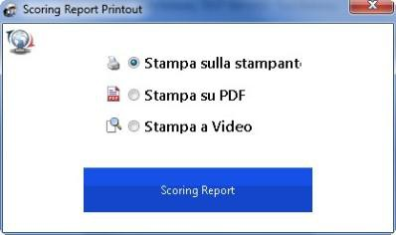
Cliccare su <Invia la Gara> per inviare la gara al database online
Al termine dell’invio appare questa schermata:

- BOTTONI AGGIUNTIVI

Nella finestra rilevazione incontro sono presenti altri bottoni:

Live Match: Apre il pannello FIPAV Tools per abilitare o disabilitare il servizio.


Scoring Report: per stampare su carta, su PDF o a video il report di gara.


Supporto: per inviare al supporto tecnico il problema riscontrato.

 Set Preview: permette di visualizzare il set come sul referto cartaceo.
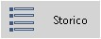
Storico: visualizza in ordine cronologico gli avvenimenti della partita. Nella stessa finestra, nel TAB successivo “Informazioni Set ”, si troverà il riepilogo della partita riguardo sostituzioni, sanzioni e infortuni.
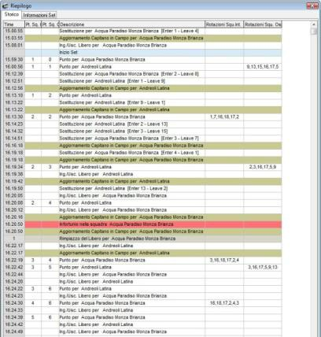
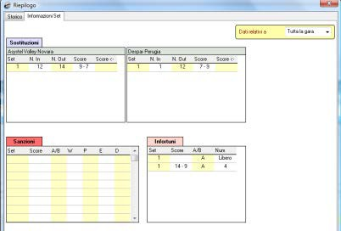


Modifiche Manuali: per cambiare manualmente i dati della partita. Tutti i campi presenti nella seguente finestra sono modificabili:
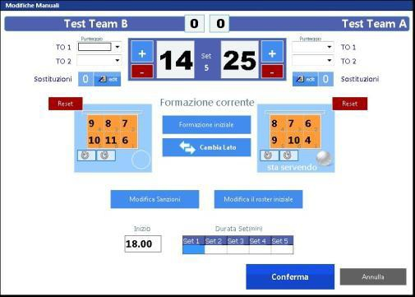


Ed infine:

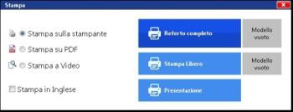

Stampa: È possibile scegliere di lanciare direttamente la stampa, stampare un documento in PDF o visualizzare un’anteprima del referto. È possibile inoltre scegliere di stampare il referto completo o vuoto (vedi Capitolo 9).


Opzioni: Permette di controllare tutte le opzioni del programma (vedi Capitolo 9).


Info Gara: per cambiare i parametri delle note gara.


Osservazioni:
- In Note Scoresheet è possibile aggiungere e modificare tutte le informazioni desiderate.

- In Note Tecniche appariranno tutte le modifiche manuali che sono state fatte durante la partita e che sono di sola lettura, quindi non modificabili.

Salva&Chiudi: questo bottone è utilizzato per chiudere la finestra di rilevazione incontro. Sarà quindi chiesto di salvare la partita nel percorso specificato.

- OPZIONI
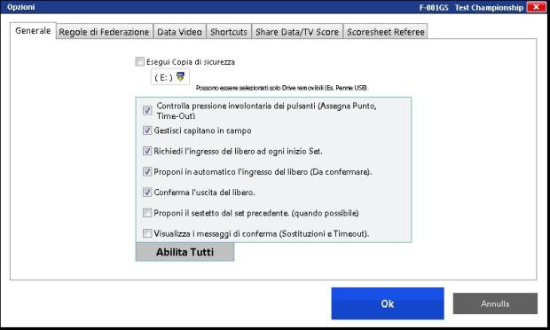
Questa finestra è suddivisa in diverse sezioni:
  - GENERALE:

    - Esegui copia di sicurezza: per creare un backup della partita; può essere selezionato esclusivamente un disco esterno (ad esempio una chiave USB).
    - Controlla pressione involontaria: questa funzione blocca il bottone per 3 secondi dopo la digitazione per evitare di digitarlo accidentalmente di nuovo.

    - Gestisci capitano in campo: il programma ti avverte se non è stato selezionato alcun capitano in campo.
    - Richiedi l’ingresso del libero a ogni inizio set: il programma suggerirà automaticamente di far entrare il Libero all’inizio di ogni set.
    - Proponi in automatico l’ingresso del Libero: il programma suggerirà automaticamente di far entrare il Libero quando è la squadra avversaria a battere.
    - Conferma uscita del Libero: se il libero è posizionato sulla prima linea (dovuto alla rotazione) il programma chiederà di far uscire il Libero.
    - Proporre il sestetto del set precedente.
    - Visualizzare i messaggi di conferma.

  - REGOLE DI FEDERAZIONE
Imposta la durata dell’intervallo tra i set.

  - DATA VIDEO
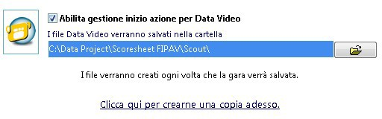
Se si abilita quest’opzione, il pulsante <Inizia Azione> sarà visibile al centro della schermata principale. Quest’opzione serve per creare un file utilizzabile con Data Video Essential e Data Video Pro. Cliccando sul pulsante, a ogni azione, si crea il timecode che serve per sincronizzare il file salvato con il video della partita. Questo file sarà salvato ogni volta che sarà salvata la partita. Il file sarà salvato nel seguente percorso C:\Data Project\Scoresheet FIPAV\Scout\ (Percorso modificabile dall’utente).

  - SHORTCUTS
In questa finestra è possibile assegnare ai Bottoni del programma delle scorciatoie di bottoniera.
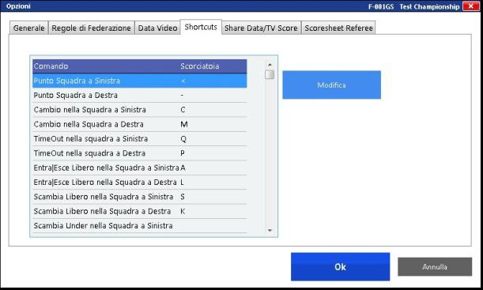

  - SHARE DATA / TVSCORE
In questa finestra si abilitano le condivisioni con gli altri programmi Data Project: Data Volley, Volley ScoreShow e TVScore.

Il segno di spunta alla voce “Condividi i dati
- Abilita la condivisione dati con Share Data
- Abilita gli eventi con Share Data
- Abilita la condivisione dei dati con Scoresheet referee

È importante che:
  - Il nome e l’indirizzo IP del computer siano inseriti correttamente negli altri programmi per impostare la condivisione dei dati.
  - Si riducano a 15 lettere i nomi delle squadre nel riquadro centrale.
  - Sia stato installato il plug-in per TVScore per la condivisione delle informazioni con grafica televisiva.
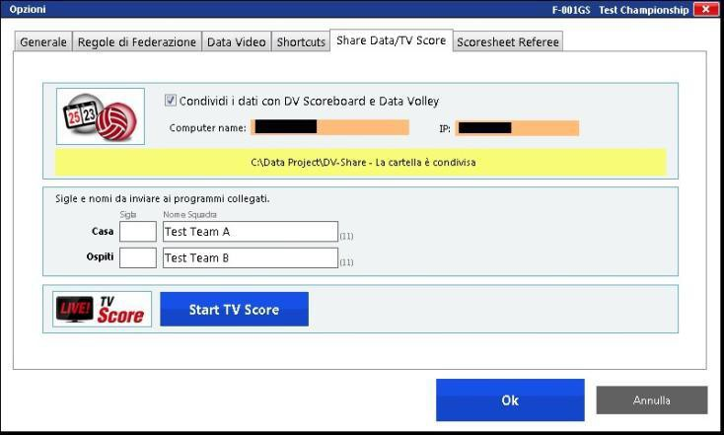
  - SCORESHEET REFEREE
Abilitando quest’opzione i dati relativi al sestetto in campo, ai Time-out e alle sostituzioni saranno condivisi su un qualsiasi dispositivo capace di visualizzare una pagina web, connesso alla rete locale. Occorre scrivere l’esatto indirizzo indicato nel riquadro. In caso non sia raggiungibile, verificare le impostazioni di blocco nel firewall di Windows dei dispositivi collegati.
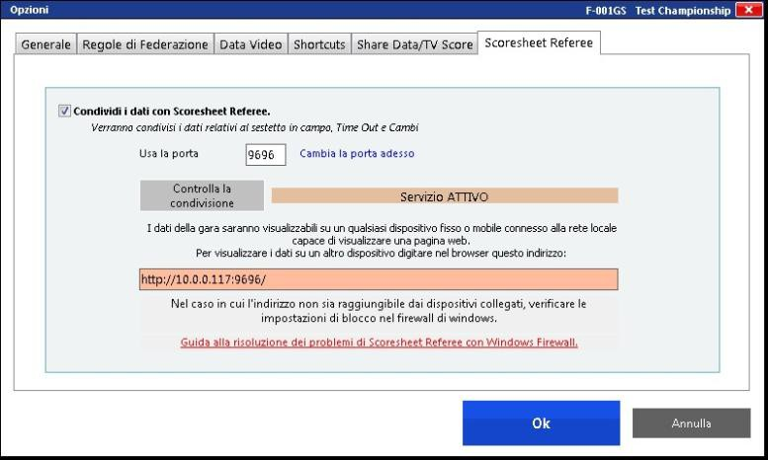

  - VERIFICA VIDEO
A partire dalla Release 2013.10.02 nel software eScoresheet è stata introdotta la possibilità di mantenere traccia delle richieste di verifica video da parte delle squadre.

Per abilitare questa opzione è necessario spuntare la relativa voce, come in figura:
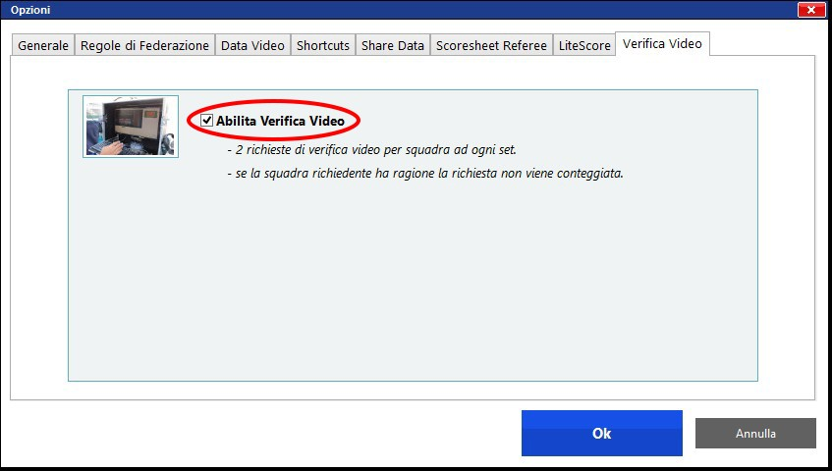
Due nuovi pulsanti verranno visualizzati nella maschera di rilevazione:
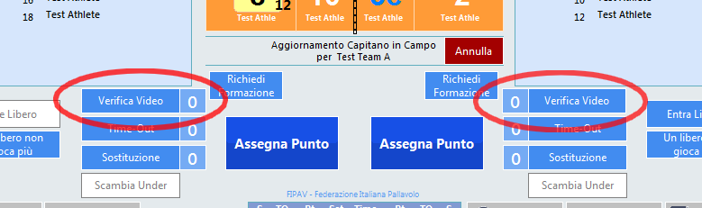

Quando una squadra richiederà una verifica video verrà mostrata la seguente maschera, dove lo scorer potrà inserire la decisione della verifica arbitrale:
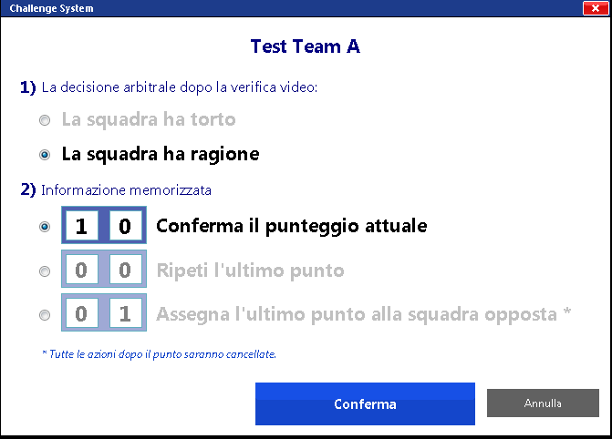

Nel caso di di situazioni particolari quali TimeOut o Fine Set il software gestirà le richieste nel seguente modo:

    - Time Out Tecnico - Come da regolamento all’assegnazione del punto partirà il Time Out Tecnico.
Nel caso in cui venga richiesta una verifica video, lo scorer dovrà scegliere “Interrompi Timeout” e procedere con la richiesta video.
Se la richiesta dovesse confermare la decisione arbitrale il time out verrà ripreso.
    - Fine Set - All’assegnazione del punto per la vittoria, la maschera di fine set verrà visualizzata.
Nel caso in cui la squadra che ha perso il set dovesse avere richieste video a disposizione verrà visualizzato un nuovo bottone come in figura:
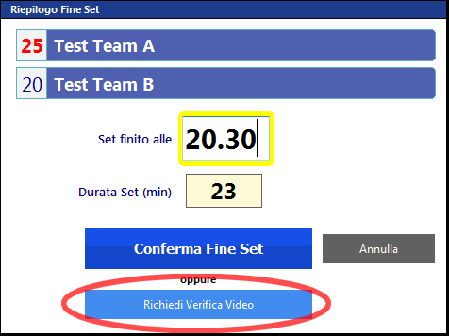
Al termine della verifica video un commento viene automaticamente generato nelle osservazioni della gara:
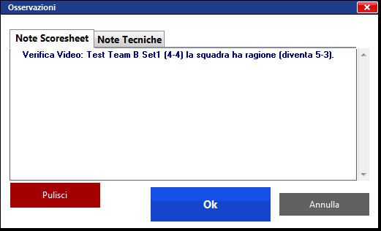

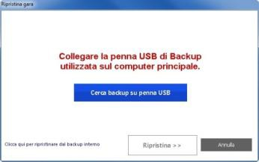
- RIPRISTINA GARA
Questa funzione è utile nel caso in cui si dovessero presentare dei problemi sul computer e bisognerà ripristinare la partita su di un altro PC.
Una volta abilitata questa funzione nella finestra Opzioni, il programma eseguirà un’operazione di salvataggio sul dispositivo mobile USB dopo ogni azione.


Per ripristinare la partita basterà inserire il dispositivo mobile USB nel secondo PC e premere il bottone <Ripristina >.
Apparirà la seguente finestra e il programma aprirà la partita nel punto in cui era stata interrotta.

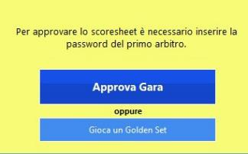
- GOLDEN SET
Se è necessario giocare un Golden Set, cliccare sul bottone <Gioca un Golden Set> alla fine della gara.

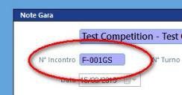
Verrà chiesto di salvare il file della partita appena terminata e si aprirà una nuova schermata di Note Gara nella quale apparirà nel numero di incontro anche la scritta GS, ad indicare che si tratta del Golden Set della stessa gara

La gara comincia direttamente dal 5°set ed è necessario confermare nuovamente giocatori e formazione iniziale. Sia le squadre, sia le informazioni della partita saranno caricate direttamente dalla partita appena terminata.
Al termine della gara, approvando il Golden Set e spedendolo, viene automaticamente approvato e spedito anche il match precedente.

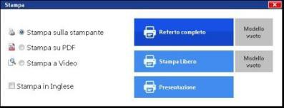
- STAMPA
A seconda delle esigenze, si può decidere si stampare direttamente su carta, oppure di stampare in PDF, o di visualizzare la stampa sullo schermo. Il tutto può essere stampato anche in inglese. È possibile stampare:

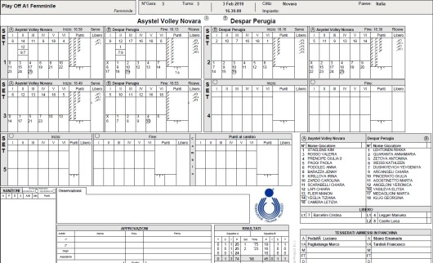
  - REFERTO COMPLETO
Per stampare il referto di gara.

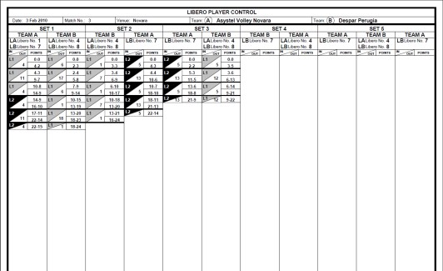
  - STAMPA LIBERO
Per stampare il referto del libero.

  - PRESENTAZIONE
Per stampare la lista dei partecipanti alla gara che deve essere firmata dai due capitani e dagli allenatori.

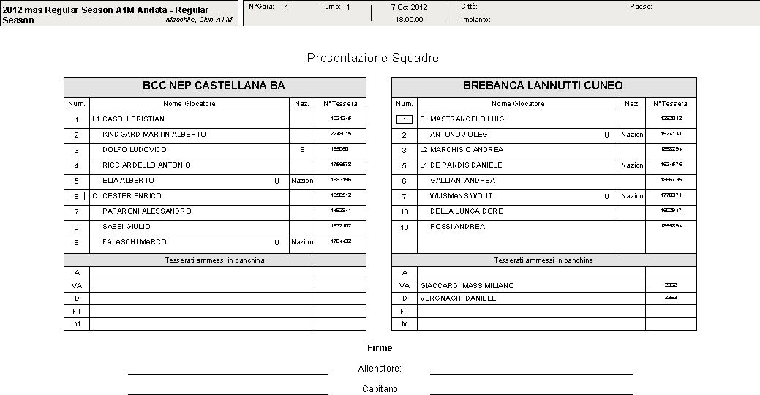

  - REFERTO VUOTO
Stampa il modulo del referto vuoto per poterlo completare manualmente.

  - STAMPA LIBERO VUOTO
Per stampare il foglio del referto del libero in bianco e completarlo manualmente.

- GARANZIA
LIMITI DI GARANZIA
La Data Project S.r.l. garantisce che:
- Per un periodo di novanta (90) giorni dalla data di acquisto i CD ROM nei quali il software è fornito sono funzionanti;
- Per un periodo di ventiquattro (24) mesi dalla data di acquisto il programma software funzionerà in sostanziale conformità con il manuale e il materiale scritto di accompagnamento al prodotto.
La Data Project S.r.l. non garantisce materiale andato perso, distrutto o danneggiato da qualsiasi causa, o uso non corretto. In nessun caso la Data Project S.r.l. sarà responsabile per i danni diretti, indiretti, conseguenti derivanti dall’uso dei prodotti software.

11.1 SERVIZIO AGGIUNTIVO DI GARANZIA

Il cliente, nel periodo di validità della garanzia, è abilitato a “scaricare” dal sito internet www.dataproject.com tutti gli aggiornamenti relativi alla versione acquistata.

- TUTELA DEL CLIENTE
In caso di vizi del software, la responsabilità della Data Project S.r.l. e i rimedi esclusivi dell’utente saranno a discrezione della Data Project S.r.l.:
- La riparazione o sostituzione del software;
- La restituzione del prezzo pagato, purché i prodotti siano restituiti con tutto il materiale allegato (chiave di protezione, manuale, ecc.) in perfetto stato di conservazione e funzionante.
La presente garanzia viene meno qualora il vizio del software derivi da incidente, uso inidoneo o erronea applicazione.

- RISOLUZIONE DEI PROBLEMI
Qualora si riscontrassero problemi nell’esecuzione del programma si prega di contattare, entro il periodo di validità della garanzia, il servizio di supporto al cliente al numero 089 6307845 oppure agli indirizzi e-mail info@dataproject.com , tech@dataproject.com.

Il servizio telefonico è attivo nei giorni feriali dal lunedì al venerdì, dalle 10.00 alle 13.30 e dalle
  - alle 19.00. Tale assistenza è limitata al solo utilizzo delle procedure software fornite e, per quanto possibile, a forme di consulenza diretta alla risoluzione di problemi specifici dell’utente. Qualora l’assistenza telefonica non sia sufficiente alla risoluzione del problema, il Cliente si impegna a comunicare in forma scritta alla Data Project natura e passi necessari alla riproduzione dell’errore, nonché a inviare contestualmente copia dell’archivio che ha generato il problema; Data Project si impegna a un esame sollecito del problema proposto e all’aggiornamento del sito WEB della società www.dataproject.com, con le procedure software modificate.




Manuale del segnapunti addetto al referto cartaceo
Guida alla compilazione Stagione agonistica 2025-2026

1ª edizione – 1° novembre 2025

INDICE

Indice
1 Introduzione 1
1.1 Segnapunti addetto al referto cartaceo 1
1.2 Responsabilità del segnapunti 1
1.3 Collaborazione con gli arbitri 2
2 Adempimenti del segnapunti 3
2.1 Prima della gara 3
    - Compilazione dell’intestazione del referto 3
    - Compilazione del riquadro SQUADRE 4
    - Compilazione del riquadro APPROVAZIONE 5
    - Ingresso in campo 5
    - Sorteggio 5
    - Compilazione del riquadro del 1° set 6
    - Trascrizione delle formazioni iniziali 7
2.2 Durante la gara 8
    - Inizio del set 8
    - Prima del servizio 9
    - Termine dell’azione di gioco 9
    - Sostituzioni 11
    - Tempi di riposo 12
    - Rimpiazzi del Libero 13
    - Richieste di formazione 15
    - Richiesta dei giocatori avanti e difensori 15
    - Termine del set 16
    - Set decisivo 16
    - Sanzioni disciplinari 17
    - Compilazione del riquadro OSSERVAZIONI 19
Preannuncio di istanza 19
Conferma di istanza 19
Infortunio o malattia 20
Sostituzione eccezionale 20
Dichiarazione di inabilità al gioco di un Libero 21
Ridesignazione di un Libero 21
Variazione del numero di maglia 22
Tempo di recupero 22
Ritardato inizio della gara 23
Minuto di raccoglimento 23
Ritardato inizio del set 23
Campo non agibile 24
Prolungate interruzioni di gioco 24
Incidenti o invasioni di campo 25
Prosecuzione incontro pro forma 25
Nomina nuovo capitano 26
Allenatore-giocatore 26
Arrivo o partenza a gara in corso 27
SETTORE NAZIONALE UFFICIALI DI GARA i

INDICE
Squadra incompleta 27
Forfait 27
Annullamento punti 28
Annullamento sostituzioni o tempi di riposo 28
Mancato rispetto della scala sanzioni 29
Set doppio per decisione tecnica 29
Sostituzione del segnapunti 30
Sostituzione di un arbitro 30
Partecipanti alla gara 31
    - Atlete UNDER 21 con “scambi illimitati” in serie A 32
2.3 Al termine della gara 33
    - Compilazione del riquadro RISULTATO FINALE 34
    - Controllo del referto 34
Sequenza dei punteggi parziali 35
Corrispondenza dei turni di servizio 35
    - Approvazione finale 36
    - Set supplementare di spareggio 37
Risoluzione degli errori 38
3

Durante il gioco 38
3.1

Al termine della gara 39
3.2

Le variazioni rispetto all’edizione precedente sono evidenziate in giallo.

ii SETTORE NAZIONALE UFFICIALI DI GARA

INTRODUZIONE

- INTRODUZIONE
Questo manuale rappresenta una guida razionale per la compilazione del referto carta- ceo di gara, con riferimenti regolamentari che permettono la piena comprensione delle operazioni che si succedono nello svolgimento della gara.
  - SEGNAPUNTI ADDETTO AL REFERTO CARTACEO
Nelle gare in cui non può essere utilizzato il referto elettronico si utilizza il referto car- taceo, la cui compilazione, secondo il Regolamento Struttura Tecnica, può essere affida- ta ad un Arbitro o ad un Segnapunti oppure ad un Segnapunti Associato, ossia un tessera- to di società abilitato a questa funzione dopo un apposito corso di formazione, organizzato dai Comitati Territoriali FIPAV.
L’età minima per ottenere la qualifica di Segnapunti Associato è di 16 anni. Per i soli campionati di categoria, in presenza di un’esplicita deroga concessa dal Comitato Terri- toriale, tale età minima può scendere a 14 anni. Analogamente, l’età massima prevista per svolgere le funzioni di Segnapunti Associato è di 65 anni, ma il Comitato Territoriale può concedere una deroga elevando tale limite fino a 80 anni: in questo caso, dal compi- mento del 75° anno di età le funzioni potranno essere svolte solamente nelle gare dei campionati Territoriali e Regionali1.
Il Segnapunti Associato, pur essendo tesserato con un’unica società, può svolgere la pro- pria attività per qualsiasi sodalizio.
  - RESPONSABILITÀ DEL SEGNAPUNTI
Il segnapunti (sia esso tesserato come Arbitro, Segnapunti o Segnapunti Associato), è in ogni caso un componente del collegio arbitrale, con proprie responsabilità, come stabili- to dalla Regola 27.2:
    - prima della gara, registra i dati della stessa e delle squadre, secondo le modalità previste, e raccoglie le firme dei capitani e degli allenatori;
    - prima di ciascun set, registra le formazioni iniziali delle squadre, secondo quanto ri- portato sui relativi tagliandi consegnati dagli allenatori;
    - durante la gara, registra i punti acquisiti, i cambi di servizio e controlla la concor- danza con il tabellone segnapunti;
    - controlla l’ordine di rotazione al servizio e segnala gli eventuali errori al 2° arbitro, immediatamente dopo l’esecuzione del servizio stesso;
    - registra i tempi di riposo, verificando l’esatta presenza o meno del Libero in gioco, e le sostituzioni dei giocatori, controllandone la regolarità ed il numero, informandone il 2° arbitro;
    - registra i movimenti del Libero, segnalando al 2° arbitro, prima dell’inizio dell’azio- ne di gioco, eventuali irregolarità nei rimpiazzi;
    - registra i provvedimenti disciplinari adottati dal 1° arbitro, informandolo in caso di recidività nel corso della gara;
    - segnala agli arbitri le richieste di interruzioni improprie, che registra;

- Guida pratica: “Norme Ufficiali di Gara”, pag. 3.

RESPONSABILITÀ DEL SEGNAPUNTI

    - trascrive gli eventuali preannunci di istanza;
    - comunica agli arbitri la fine del set e l’acquisizione dell’8° punto nel set decisivo;
    - registra nel riquadro OSSERVAZIONI, su indicazione del 2° arbitro, tutti gli eventi di rilievo avvenuti, come le sostituzioni eccezionali, il tempo di recupero, le interruzio- ni prolungate, le interferenze esterne, la ridesignazione di un Libero, l’eventuale ri- tardato inizio della gara, ecc.;
    - al termine della gara, riporta il risultato finale;
    - dopo aver firmato egli stesso il referto, raccoglie le firme degli arbitri;
    - in caso di istanza avverso il risultato della gara, annota l’orario della conferma scrit- ta consegnata dal dirigente o dal capitano della squadra proponente.
  - COLLABORAZIONE CON GLI ARBITRI
La Regola 24.2.3 stabilisce che è compito del 2° arbitro controllare l’operato del segna- punti, il quale deve collaborare attivamente con il 2° arbitro e con il 1°, sia fornendo le previste informazioni, sia rispondendo alle richieste formulategli.
Al 2° arbitro, il segnapunti deve sempre segnalare:
    - all’inizio di ogni set, il termine delle operazioni preliminari, alzando entrambe le braccia, i palmi delle mani in avanti, per indicare che il gioco può avere inizio;
    - alla richiesta di un’interruzione regolamentare del gioco eccedente il numero con- sentito (3° tempo di riposo o 7ª sostituzione), il divieto di concederla alzando un braccio e facendo un cenno di diniego;
    - alla richiesta di una sostituzione, il divieto di effettuarla alzando e agitando un brac- cio se verifica che la stessa non è regolamentare. In caso contrario, dopo averla tra- scritta sul referto, alza le due braccia per indicare che ha concluso l’operazione;
    - ai tempi di riposo, la presenza in gioco del Libero, all’uscita delle squadre dal campo ed al loro rientro, con due gesti molto semplici:
      - Libero in gioco: rivolge la mano, palmo in basso, verso il campo con il braccio pa- rallelo al piano del terreno;
      - Libero fuori gioco: rivolge la mano in alto, palmo verso di sé, con il braccio alzato perpendicolarmente rispetto al piano del terreno.
    - al termine dei tempi di riposo, l’autorizzazione a riprendere il gioco alzando entram- be le braccia, dopo aver verificato che le formazioni rientrate in campo siano le stes- se che ne erano uscite;
    - la 5ª e la 6ª sostituzione effettuata da ciascuna squadra;
    - il 2° tempo di riposo richiesto da ciascuna squadra;
    - la sanzione disciplinare recidiva di uno stesso componente la squadra, o della stessa squadra nel caso dell’avvertimento ufficiale tramite il cartellino giallo.
Il segnapunti deve fornire, inoltre, tutte le informazioni che gli vengono richieste dal 2° arbitro, come:
    - squadra al servizio in quel momento;
    - giocatore al servizio in quel momento;
    - posizione dei giocatori in campo di entrambe le squadre, compresa l’individuazione dei giocatori avanti e difensori;

COLLABORAZIONE CON GLI ARBITRI

    - numero di tempi di riposo e sostituzioni di cui hanno usufruito le squadre;
    - eventuali richieste improprie o ritardi di gioco assegnati.

- ADEMPIMENTI DEL SEGNAPUNTI
  - PRIMA DELLA GARA
Con l’anticipo previsto dalle indicazioni specifiche per ogni campionato, il segnapunti deve recarsi nello spogliatoio degli arbitri, munito di due copie del referto, di due penne a sfera (una di riserva), possibilmente di colore nero, di un orologio e di uno strumento sonoro per richiamare l’attenzione degli arbitri secondo le proprie responsabilità ( non un fischietto)2. Dovrà quindi iniziare la compilazione del referto, che deve avvenire esclusivamente all’interno dello spogliatoio arbitrale.
È opportuno che il segnapunti sincronizzi l’orologio con quello del 1° arbitro, che costi- tuisce il riferimento ufficiale per tutti gli orari riguardanti la gara.
    - COMPILAZIONE DELL’INTESTAZIONE DEL REFERTO
Nel riquadro in alto a sinistra del referto vanno riportati i dati che identificano la gara da giocare, desunti o dalla designazione, fornita da uno degli arbitri, o, in alternativa, dal calendario ufficiale. Il segnapunti, o l’organizzazione della competizione, deve com- pilare gli spazi del referto come indicato di seguito.

CAMPIONATO SERIE D/B GARA N° 4257 MANIFESTAZIONE

DIVISIONE: MASCHILE FEMMINILE FASE
LUOGO VENEZIA CAMPO PALASPORT “ARSENALE” DATA 18/10/2014 ORA 20:30

A A
o ROSSA SQUADRE BLU o
B B

Figura 1 - Intestazione del referto
CAMPIONATO SERIE – MANIFESTAZIONE
Queste due voci sono alternative tra di loro: la prima si usa per i campionati di serie e di categoria, la seconda per tornei e altre manifestazioni.
GARA N°
Il numero della gara.
DIVISIONE
Mettere una “X” su MASCHILE o FEMMINILE.
FASE
Questa voce è opzionale: può essere usata per indicazioni del tipo ottavi, quarti, semifi- nali, finali, play-off, ecc.
LUOGO
La città ove si svolge la gara.
CAMPO
Il nome del campo di gioco.
DATA
La data in cui si disputa la gara.
ORA
L’ora di inizio della gara prevista dal calendario ufficiale.
- Regole di Gioco: 27.2 – Casistica: 27.1.

COMPILAZIONE DELL’INTESTAZIONE DEL REFERTO

SQUADRE
Denominazione delle squadre nell’ordine riportato dal calendario ufficiale. I cerchi ac- canto ai nomi delle squadre vanno lasciati in bianco, perché saranno riempiti una volta effettuato il sorteggio (§ 2.1.5).
    - COMPILAZIONE DEL RIQUADRO SQUADRE
Gli elenchi dei partecipanti alla gara (redatti sul   modello CAMP3) devono essere consegnati agli ar-
A  o ROSSA  B |  | SQUADRE |  |  |  | A  BLU o  B
N° | Cognome e Nome |  |  | N° |  | Cognome e Nome
1 | Cognome e Nome |  |  | 2 |  | Capitano
2 | Cognome e Nome |  |  | 3 |  | Cognome e Nome
4 | Cognome e Nome |  |  | 4 |  | Cognome e Nome
5 | Cognome e Nome |  |  | 6 |  | Cognome e Nome
7 | Cognome e Nome |  |  | 8 |  | Cognome e Nome
8 | Capitano |  |  | 10 |  | Cognome e Nome
9 | Cognome e Nome |  |  | 12 |  | Cognome e Nome
10 | Cognome e Nome |  |  | 13 |  | Cognome e Nome
11 | Cognome e Nome |  |  | 14 |  | Cognome e Nome
 |  |  |  | 15 |  | Cognome e Nome
LIBERO
6 | 1° LIBERO L1 |  |  | 11 |  | LIBERO
3 | 2° LIBERO L2
TESSERATI AMMESSI IN PANCHINA
Cognome e Nome |  |  | A |  | Cognome e Nome
Cognome e Nome |  |  | VA |  | Cognome e Nome
Cognome e Nome |  |  | FT
 |  |  | M |  | Cognome e Nome
Cognome e Nome |  |  | D |  | Cognome e Nome
FIRME
Capitano |  |  |  | Capitano
Allenatore |  |  |  | Allenatore

bitri almeno 30 minuti prima dell’inizio dell’in- contro3. Il segnapunti li trascriverà a referto, dopo che gli arbitri li avranno controllati e avranno ef- fettuato il riconoscimento delle squadre, nel riqua- dro SQUADRE, posto in basso a destra, secondo lo stesso ordine utilizzato nell’intestazione del refer- to: nella colonna di sinistra la squadra di casa, in quella di destra la squadra ospite, lasciando in bianco i cerchi posti accanto alle lettere “A o B”.
È previsto che per ogni giocatore venga riportato il numero di maglia, cerchiando quello del capita- no4, il cognome e il nome, mentre per gli altri tes- serati ammessi in panchina solo cognome e nome. Se lo spazio non fosse sufficiente, è possibile indi- care solo l’iniziale del nome (facendo attenzione ad eventuali omonimie).
I nominativi dei Libero, quando utilizzati, devono essere riportati nelle due righe appositamente pre-

disposte (nella superiore il 1° o unico Libero, nel- l’inferiore il 2°)5, mentre gli altri giocatori vanno
Figura 2 - Il riquadro SQUADRE

riportati in ordine crescente di numero di maglia6, perché in questo modo si facilitano le operazioni che il segnapunti dovrà effettuare nel corso della gara (controllo delle for- mazioni iniziali e della regolarità delle sostituzioni).
I componenti della panchina, invece, vanno trascritti ciascuno nella riga corrispondente alla sigla che ne identifica la funzione:
    - A = allenatore;
    - VA = assistente allenatore;
    - FT = fisioterapista;
    - M = medico;
    - D = dirigente accompagnatore (o 2° assistente allenatore in serie A).
Tutti i nominativi contenuti nei CAMP3 vanno riportati a referto, compresi quelli del - le persone eventualmente assenti al momento del riconoscimento da parte degli arbi-
- Regolamento Gare: 20.2.
- Nel CAMP3, invece, il capitano della squadra è individuato dalla sigla “K”.
- Nel CAMP3 i due Libero sono individuati dalle sigle “L1” e “L2”, che vanno riportate a referto; se invece ce n’è uno solo, è indicato dalla sigla “L”, che in questo caso non occorre ricopiare.
- Nelle gare di serie A è possibile utilizzare due atleti Under 23/21 con “scambi illimitati” (§ 2.2.13), i cui nominativi, individuati nel CAMP3 dalla sigla “U”, vanno obbligatoriamente trascritti nell’ultima e nella penultima riga del riquadro, riportando la medesima sigla.

COMPILAZIONE DEL RIQUADRO SQUADRE

tri. Queste possono arrivare anche a gara in corso. È anche possibile che qualcuno degli iscritti non si presenti alla gara, come pure che qualcuno dei presenti abbandoni defini - tivamente l’impianto di gioco prima del termine dell’incontro. In tutti questi casi (arri- vo ritardato, partenza anticipata, assenza) il segnapunti dovrà segnalare il fatto nel riquadro OSSERVAZIONI (§ 2.2.12.18).
Nel caso non si conosca il numero di maglia di un giocatore assente, il segnapunti lo tra- scriverà a referto temporaneamente senza numero, provvedendo a registrarlo successi- vamente al momento effettivo del suo riconoscimento da parte degli arbitri.
Le firme di capitani e allenatori andranno raccolte dopo il sorteggio, direttamente al ta- volo del segnapunti (§ 2.1.5).
    - COMPILAZIONE DEL RIQUADRO APPROVAZIONE

APPROVAZIONE
Arbitri | Cognome e Nome | Città |  | Firma
1° | Cognome e Nome | Comune di residenza
2° | Cognome e Nome | Comune di residenza
Seg. | Cognome e Nome | Comune di residenza
1 |  | Giudici di linea | 2
3 |  |  | 4
A |  | Capitani | B
Figura 3 - Il riquadro APPROVAZIONE
Come per le squadre, anche per i componenti del   collegio arbitrale vanno riportati cognome e nome.
A  B o ROSSA  B |  | SQUADRE |  |  |  | A  BLU o A  B
N° | Cognome e Nome |  |  | N° |  | Cognome e Nome
1 | Cognome e Nome |  |  | 2 |  | Capitano
2 | Cognome e Nome |  |  | 3 |  | Cognome e Nome
4 | Cognome e Nome |  |  | 4 |  | Cognome e Nome
5 | Cognome e Nome |  |  | 6 |  | Cognome e Nome
7 | Cognome e Nome |  |  | 8 |  | Cognome e Nome
8 | Capitano |  |  | 10 |  | Cognome e Nome
9 | Cognome e Nome |  |  | 12 |  | Cognome e Nome
10 | Cognome e Nome |  |  | 13 |  | Cognome e Nome
11 | Cognome e Nome |  |  | 14 |  | Cognome e Nome
 |  |  |  | 15 |  | Cognome e Nome
LIBERO
6 | 1° LIBERO L1 |  |  | 11 |  | LIBERO
3 | 2° LIBERO L2
TESSERATI AMMESSI IN PANCHINA
Cognome e Nome |  |  | A |  | Cognome e Nome
Cognome e Nome |  |  | VA |  | Cognome e Nome
Cognome e Nome |  |  | FT
 |  |  | M |  | Cognome e Nome
Cognome e Nome |  |  | D |  | Cognome e Nome
FIRME
Capitano  Capitano |  |  |  | Capitano  Capitano
Allenatore  Allenatore |  |  |  | Allenatore  Allenatore

Inoltre, per la terna arbitrale si deve annotare il

Comune di residenza.
La competente Commissione Gare può richiedere, nei campionati regionali o territoriali, che per il segnapunti sia indicato, accanto al cognome e nome, il numero di tessera.
2.1.4 INGRESSO IN CAMPO
Facendo parte del collegio arbitrale, il segnapunti è tenuto ad entrare in campo insieme agli arbitri qualche minuto prima dell’inizio del protocollo uf- ficiale.
2.1.5 SORTEGGIO

Il sorteggio7 viene effettuato davanti al tavolo del segnapunti, dal 1° arbitro alla presenza del collega 2° e dei capitani delle due squadre.
Una volta effettuato il sorteggio, capitani ed alle- natori devono firmare il referto negli appositi spa- zi.

- Regole di Gioco: 7.1.

Figura 4 - Raccolta delle firme dopo il sorteggio

SORTEGGIO

Il 1° arbitro deve fornire le seguenti informazioni al segnapunti:
    - la squadra che serve per prima;
    - la parte del terreno scelta da ciascuna squadra.
In tal modo, il segnapunti può determinare quali lettere assegnare alle squadre: “A” sarà la squadra che disputerà il 1° set alla sua sinistra, “B” quella alla sua destra. Tali informazioni andranno riportate sia nell’intestazione del referto sia nel riquadro SQUA- DRE.

CAMPIONATO SERIE D/B GARA N° 4257 MANIFESTAZIONE

DIVISIONE: MASCHILE FEMMINILE FASE
LUOGO VENEZIA CAMPO PALASPORT “ARSENALE” DATA 18/10/2014 ORA 20:30

A A
o B ROSSA SQUADRE BLU A o
B B

Figura 5 - Completamento dell’intestazione dopo il sorteggio
    - COMPILAZIONE DEL RIQUADRO DEL 1° SET
Con le informazioni derivate dal sorteggio, il segnapunti comincerà la compilazione del riquadro del 1° set, riportando nelle caselle SQ. i nomi delle squadre, così come disposte in campo, e segnalando quale squadra dovrà eseguire il primo servizio. Per far questo, barrerà con una “X” la lettera cerchiata S accanto al nome della squadra al servizio e la lettera cerchiata R accanto al nome della squadra in ricezione.
Subito dopo, si porterà nelle righe dei TURNI DI SERVIZIO (ossia le caselle con i numeri da 1 a 8 presenti nella parte inferiore di ciascuna delle colonne individuate con i numeri romani da I a VI) e farà una spunta sul numero 1 nella colonna I della squadra al servi- zio, per identificare quale giocatore lo eseguirà, mentre annullerà con una “X” la corri- spondente casella della squadra in ricezione, per indicare che questa, al primo cambio di servizio, dovrà effettuare una rotazione.

S E T  1 | INIZIO : |  |  |  | SQ. BLU A S  R |  |  |  |  |  |  |  | PUNTI | LIBERO / UNDER |  | S B SQ. ROSSA  R |  |  |  |  |  |  |  | FINE : |  |  |  | PUNTI | LIBERO / UNDER
 | I |  | II |  | III |  | IV |  | V |  | VI |  | 1 13 25 37  2 14 26 38  3 15 27 39  4 16 28 40  5 17 29 41  6 18 30 42  7 19 31 43  8 20 32 44  9 21 33 45  10 22 34 46  11 23 35 47  12 24 36 48 |  |  | I |  | II |  | III |  | IV |  | V |  | VI |  | 1 13 25 37  2 14 26 38  3 15 27 39  4 16 28 40  5 17 29 41  6 18 30 42  7 19 31 43  8 20 32 44  9 21 33 45  10 22 34 46  11 23 35 47  12 24 36 48
 | : |  | : |  | : |  | : |  | : |  | : |  |  |  |  | : |  | : |  | : |  | : |  | : |  | :
 | : |  | : |  | : |  | : |  | : |  | : |  |  |  |  | : |  | : |  | : |  | : |  | : |  | :
 | 1 | 5 | 1 | 5 | 1 | 5 | 1 | 5 | 1 | 5 | 1 | 5 |  |  |  | 1 | 5 | 1 | 5 | 1 | 5 | 1 | 5 | 1 | 5 | 1 | 5
 | 2 | 6 | 2 | 6 | 2 | 6 | 2 | 6 | 2 | 6 | 2 | 6 | "T" |  |  | 2 | 6 | 2 | 6 | 2 | 6 | 2 | 6 | 2 | 6 | 2 | 6 | "T"
 | 3 | 7 | 3 | 7 | 3 | 7 | 3 | 7 | 3 | 7 | 3 | 7 | : |  |  | 3 | 7 | 3 | 7 | 3 | 7 | 3 | 7 | 3 | 7 | 3 | 7 | :
 | 4 | 8 | 4 | 8 | 4 | 8 | 4 | 8 | 4 | 8 | 4 | 8 | : |  |  | 4 | 8 | 4 | 8 | 4 | 8 | 4 | 8 | 4 | 8 | 4 | 8 | :
Figura 6 - Preparazione del riquadro del 1° set
Nel riquadro del 2° set, egli scriverà nella parte sinistra il nome della squadra “B” ed in quella destra quello della squadra “A”, per effetto del cambio dei campi8 alla fine del 1° set. Le lettere S e R accanto ai nomi di ciascuna squadra saranno invece barrate come nel riquadro del 1° set, in conseguenza del cambio dei campi e dell’alternanza del servi- zio nei set9.

- Regole di Gioco: 18.2.1.
- Regole di Gioco: 12.1.2.

COMPILAZIONE DEL RIQUADRO DEL 1° SET

S E T  2 | INIZIO : |  |  |  | SQ. ROSSA B S R |  |  |  |  |  |  |  | PUNTI | LIBERO / UNDER |  | S A SQ. BLU  R |  |  |  |  |  |  |  | FINE : |  |  |  | PUNTI | LIBERO / UNDER
 | I |  | II |  | III |  | IV |  | V |  | VI |  | 1 13 25 37  2 14 26 38  3 15 27 39  4 16 28 40  5 17 29 41  6 18 30 42  7 19 31 43  8 20 32 44  9 21 33 45  10 22 34 46  11 23 35 47  12 24 36 48 |  |  | I |  | II |  | III |  | IV |  | V |  | VI |  | 1 13 25 37  2 14 26 38  3 15 27 39  4 16 28 40  5 17 29 41  6 18 30 42  7 19 31 43  8 20 32 44  9 21 33 45  10 22 34 46  11 23 35 47  12 24 36 48
 | : |  | : |  | : |  | : |  | : |  | : |  |  |  |  | : |  | : |  | : |  | : |  | : |  | :
 | : |  | : |  | : |  | : |  | : |  | : |  |  |  |  | : |  | : |  | : |  | : |  | : |  | :
 | 1 | 5 | 1 | 5 | 1 | 5 | 1 | 5 | 1 | 5 | 1 | 5 |  |  |  | 1 | 5 | 1 | 5 | 1 | 5 | 1 | 5 | 1 | 5 | 1 | 5
 | 2 | 6 | 2 | 6 | 2 | 6 | 2 | 6 | 2 | 6 | 2 | 6 | "T" |  |  | 2 | 6 | 2 | 6 | 2 | 6 | 2 | 6 | 2 | 6 | 2 | 6 | "T"
 | 3 | 7 | 3 | 7 | 3 | 7 | 3 | 7 | 3 | 7 | 3 | 7 | : |  |  | 3 | 7 | 3 | 7 | 3 | 7 | 3 | 7 | 3 | 7 | 3 | 7 | :
 | 4 | 8 | 4 | 8 | 4 | 8 | 4 | 8 | 4 | 8 | 4 | 8 | : |  |  | 4 | 8 | 4 | 8 | 4 | 8 | 4 | 8 | 4 | 8 | 4 | 8 | :
Figura 7 - Preparazione del riquadro del 2° set
Sotto il riquadro del 1° set è posto quello del 3°. I nomi delle squadre e le lettere S e R saranno registrati alla stessa maniera del 1° set, poiché le squadre tornano alla stessa posizione sul terreno di gioco dell’inizio dell’incontro. Analogamente, il riquadro per l’e- ventuale 4° set si trova sotto a quello del 2° e andrà compilato allo stesso modo di que- sto.
    - TRASCRIZIONE DELLE FORMAZIONI INIZIALI
Autonomamente o alla richiesta del 2° arbitro, gli allenatori dovranno consegnare a que- st’ultimo (o al segnapunti) il tagliando della formazione iniziale della propria squadra.
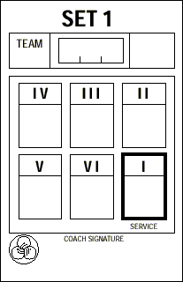Il tagliando del 1° set deve essere consegna- to almeno 12 minuti prima dell’inizio della gara10; quelli dei set seguenti durante gli in- tervalli tra un set e l’altro11 e comunque in tempo utile perché il segnapunti li possa tra- scrivere a referto prima che il 2° arbitro au- torizzi le squadre a rientrare in campo.
BLU
10
3
4
13
2
8
Allenatore
ROSSA
1
8
11
5
10
7
Allenatore
Ogni tagliando deve contenere:
      - il nome della squadra;
      - il set di riferimento;
      - i numeri di maglia dei 6 giocatori titolari;

Figura 8 - Squadra BLU
      - la firma dell’allenatore (o, in sua assen- za, quella del capitano)12.

Figura 9 - Squadra ROSSA

Il segnapunti, prima di trascrivere una formazione, verifica che il tagliando sia firmato e che il sestetto base sia regolarmente iscritto a referto; in caso di espulsioni o squalifi- che, controlla anche che tutti i giocatori possano prendere parte a quel set. Solo dopo aver effettuato questi controlli procede alla trascrizione sul referto, riportando sulla li- nea GIOCATORI TITOLARI, nelle caselle che si trovano sotto i numeri romani da I a VI, i numeri di maglia indicati sul tagliando, iniziando dal giocatore difensore destro (posizio- ne 1)13, in corrispondenza del numero romano I, e procedendo in senso antiorario.

- Normative Federali: §3.3.1.5. 11 Normative Federali: §3.3.3.2. 12 Regole di Gioco: 5.2.3.1.
13 Regole di Gioco: 7.4.1.2.

TRASCRIZIONE DELLE FORMAZIONI INIZIALI

S E T  1 | INIZIO : |  |  |  | S  SQ. BLU A R |  |  |  |  |  |  |  | PUNTI | LIBERO / UNDER |  | S B SQ. ROSSA  R |  |  |  |  |  |  |  | FINE : |  |  |  | PUNTI | LIBERO / UNDER
 | I |  | II |  | III |  | IV |  | V |  | VI |  | 1 13 25 37  2 14 26 38  3 15 27 39  4 16 28 40  5 17 29 41  6 18 30 42  7 19 31 43  8 20 32 44  9 21 33 45  10 22 34 46  11 23 35 47  12 24 36 48 |  |  | I |  | II |  | III |  | IV |  | V |  | VI |  | 1 13 25 37  2 14 26 38  3 15 27 39  4 16 28 40  5 17 29 41  6 18 30 42  7 19 31 43  8 20 32 44  9 21 33 45  10 22 34 46  11 23 35 47  12 24 36 48
 | 8 |  | 4 |  | 3 |  | 10 |  | 13 |  | 2 |  |  |  |  | 7 |  | 11 |  | 8 |  | 1 |  | 5 |  | 10
 | : |  | : |  | : |  | : |  | : |  | : |  |  |  |  | : |  | : |  | : |  | : |  | : |  | :
 | : |  | : |  | : |  | : |  | : |  | : |  |  |  |  | : |  | : |  | : |  | : |  | : |  | :
 | 1 | 5 | 1 | 5 | 1 | 5 | 1 | 5 | 1 | 5 | 1 | 5 |  |  |  | 1 | 5 | 1 | 5 | 1 | 5 | 1 | 5 | 1 | 5 | 1 | 5
 | 2 | 6 | 2 | 6 | 2 | 6 | 2 | 6 | 2 | 6 | 2 | 6 | "T" |  |  | 2 | 6 | 2 | 6 | 2 | 6 | 2 | 6 | 2 | 6 | 2 | 6 | "T"
 | 3 | 7 | 3 | 7 | 3 | 7 | 3 | 7 | 3 | 7 | 3 | 7 | : |  |  | 3 | 7 | 3 | 7 | 3 | 7 | 3 | 7 | 3 | 7 | 3 | 7 | :
 | 4 | 8 | 4 | 8 | 4 | 8 | 4 | 8 | 4 | 8 | 4 | 8 | : |  |  | 4 | 8 | 4 | 8 | 4 | 8 | 4 | 8 | 4 | 8 | 4 | 8 | :
Figura 10 - Trascrizione delle formazioni iniziali
Premesso che il 2° arbitro deve consegnare al segnapunti i tagliandi delle formazioni contemporaneamente, è necessario che il segnapunti attenda di essere in possesso di entrambi i tagliandi prima di trascriverli a referto, per ridurre al minimo la possibilità che una squadra decida la propria formazione in base alle scelte effettuate dagli avver- sari. In ogni caso, se i tagliandi gli vengono consegnati uno dopo l’altro, avrà cura di mantenere coperto il primo che riceve.
  - DURANTE LA GARA
    - INIZIO DEL SET
All’inizio di ciascun set, il segnapunti registra l’orario di inizio effettivo del set nella ca- sella INIZIO. Se il 1° set inizia in ritardo rispetto all’orario ufficiale della gara indicato nell’intestazione del referto, egli, sotto la guida del 2° arbitro, dovrà annotare il fatto nel riquadro OSSERVAZIONI (§ 2.2.12.11).

S E T  1 | INIZIO 20 : 30 |  |  |  | S  SQ. BLU A R |  |  |  |  |  |  |  | PUNTI | LIBERO / UNDER |  | S B SQ. ROSSA  R |  |  |  |  |  |  |  | FINE : |  |  |  | PUNTI | LIBERO / UNDER
 | I |  | II |  | III |  | IV |  | V |  | VI |  | 1 13 25 37  2 14 26 38  3 15 27 39  4 16 28 40  5 17 29 41  6 18 30 42  7 19 31 43  8 20 32 44  9 21 33 45  10 22 34 46  11 23 35 47  12 24 36 48 |  |  | I |  | II |  | III |  | IV |  | V |  | VI |  | 1 13 25 37  2 14 26 38  3 15 27 39  4 16 28 40  5 17 29 41  6 18 30 42  7 19 31 43  8 20 32 44  9 21 33 45  10 22 34 46  11 23 35 47  12 24 36 48
 | 8 |  | 4 |  | 3 |  | 10 |  | 13 |  | 2 |  |  |  |  | 7 |  | 11 |  | 8 |  | 1 |  | 5 |  | 10
 | : |  | : |  | : |  | : |  | : |  | : |  |  |  |  | : |  | : |  | : |  | : |  | : |  | :
 | : |  | : |  | : |  | : |  | : |  | : |  |  |  |  | : |  | : |  | : |  | : |  | : |  | :
 | 1 | 5 | 1 | 5 | 1 | 5 | 1 | 5 | 1 | 5 | 1 | 5 |  |  |  | 1 | 5 | 1 | 5 | 1 | 5 | 1 | 5 | 1 | 5 | 1 | 5
 | 2 | 6 | 2 | 6 | 2 | 6 | 2 | 6 | 2 | 6 | 2 | 6 | "T" |  |  | 2 | 6 | 2 | 6 | 2 | 6 | 2 | 6 | 2 | 6 | 2 | 6 | "T"
 | 3 | 7 | 3 | 7 | 3 | 7 | 3 | 7 | 3 | 7 | 3 | 7 | : |  |  | 3 | 7 | 3 | 7 | 3 | 7 | 3 | 7 | 3 | 7 | 3 | 7 | :
 | 4 | 8 | 4 | 8 | 4 | 8 | 4 | 8 | 4 | 8 | 4 | 8 | : |  |  | 4 | 8 | 4 | 8 | 4 | 8 | 4 | 8 | 4 | 8 | 4 | 8 | :
Figura 11 - Inserimento dell’orario di inizio del set
Dopo l’ingresso in campo delle squadre e il controllo della formazione da parte del 2° arbitro, il segnapunti registra gli eventuali rimpiazzi dei Libero (§ 2.2.6), quindi segnala che il gioco può iniziare alzando entrambe le braccia; nel caso sia presente un solo ar- bitro, il segnapunti effettuerà tale segnale dopo che l’arbitro sarà salito sul seggiolone.

PRIMA DEL SERVIZIO

    - PRIMA DEL SERVIZIO

S E T  1 | INIZIO 20 : 30 |  |  |  | S  SQ. BLU A R |  |  |  |  |  |  |  | PUNTI | LIBERO / UNDER |  | S B  R SQ. ROSSA |  |  |  |  |  |  |  | FINE : |  |  |  | PUNTI | LIBERO / UNDER
 | I |  | II |  | III |  | IV |  | V |  | VI |  | 1 13 25 37  2 14 26 38  3 15 27 39  4 16 28 40  5 17 29 41  6 18 30 42  7 19 31 43  8 20 32 44  9 21 33 45  10 22 34 46  11 23 35 47  12 24 36 48 |  |  | I |  | II |  | III |  | IV |  | V |  | VI |  | 1 13 25 37  2 14 26 38  3 15 27 39  4 16 28 40  5 17 29 41  6 18 30 42  7 19 31 43  8 20 32 44  9 21 33 45  10 22 34 46  11 23 35 47  12 24 36 48
 | 8 |  | 4 |  | 3 |  | 10 |  | 13 |  | 2 |  |  |  |  | 7 |  | 11 |  | 8 |  | 1 |  | 5 |  | 10
 | : |  | : |  | : |  | : |  | : |  | : |  |  |  |  | : |  | : |  | : |  | : |  | : |  | :
 | : |  | : |  | : |  | : |  | : |  | : |  |  |  |  | : |  | : |  | : |  | : |  | : |  | :
 | 1 | 5 | 1 | 5 | 1 | 5 | 1 | 5 | 1 | 5 | 1 | 5 |  |  |  | 1 | 5 | 1 | 5 | 1 | 5 | 1 | 5 | 1 | 5 | 1 | 5
 | 2 | 6 | 2 | 6 | 2 | 6 | 2 | 6 | 2 | 6 | 2 | 6 | "T" |  |  | 2 | 6 | 2 | 6 | 2 | 6 | 2 | 6 | 2 | 6 | 2 | 6 | "T"
 | 3 | 7 | 3 | 7 | 3 | 7 | 3 | 7 | 3 | 7 | 3 | 7 | : |  |  | 3 | 7 | 3 | 7 | 3 | 7 | 3 | 7 | 3 | 7 | 3 | 7 | :
 | 4 | 8 | 4 | 8 | 4 | 8 | 4 | 8 | 4 | 8 | 4 | 8 | : |  |  | 4 | 8 | 4 | 8 | 4 | 8 | 4 | 8 | 4 | 8 | 4 | 8 | :
Figura 12 - Individuazione del giocatore al servizio
Prima di ciascun servizio, il segnapunti controlla che il numero dell’atleta che lo esegue corrisponda a quello del giocatore la cui casella nei TURNI DI SERVIZIO risulta spuntata e senza alcun punteggio parziale all’interno (nella Fig. 12, il n° 8 della squadra “A”). Se il referto viene compilato correttamente, non vi sarà mai più di una casella con entrambe queste caratteristiche (cosiddetta “casella aperta”).
In caso contrario, dopo l’esecuzione del servizio alza un braccio e attira l’attenzione del 2° arbitro affinché sanzioni il fallo di rotazione14.
    - TERMINE DELL’AZIONE DI GIOCO

S E T  1 | INIZIO 20 : 30 |  |  |  | S  SQ. BLU A R |  |  |  |  |  |  |  | PUNTI | LIBERO / UNDER |  | S B SQ. ROSSA  R |  |  |  |  |  |  |  | FINE : |  |  |  | PUNTI | LIBERO / UNDER
 | I |  | II |  | III |  | IV |  | V |  | VI |  | 1 13 25 37  2 14 26 38  3 15 27 39  4 16 28 40  5 17 29 41  6 18 30 42  7 19 31 43  8 20 32 44  9 21 33 45  10 22 34 46  11 23 35 47  12 24 36 48 |  |  | I |  | II |  | III |  | IV |  | V |  | VI |  | 1 13 25 37  2 14 26 38  3 15 27 39  4 16 28 40  5 17 29 41  6 18 30 42  7 19 31 43  8 20 32 44  9 21 33 45  10 22 34 46  11 23 35 47  12 24 36 48
 | 8 |  | 4 |  | 3 |  | 10 |  | 13 |  | 2 |  |  |  |  | 7 |  | 11 |  | 8 |  | 1 |  | 5 |  | 10
 | : |  | : |  | : |  | : |  | : |  | : |  |  |  |  | : |  | : |  | : |  | : |  | : |  | :
 | : |  | : |  | : |  | : |  | : |  | : |  |  |  |  | : |  | : |  | : |  | : |  | : |  | :
 | 1  3 | 5 | 1 | 5 | 1 | 5 | 1 | 5 | 1 | 5 | 1 | 5 |  |  |  | 1 | 5 | 1 | 5 | 1 | 5 | 1 | 5 | 1 | 5 | 1 | 5
 | 2 | 6 | 2 | 6 | 2 | 6 | 2 | 6 | 2 | 6 | 2 | 6 | "T" |  |  | 2 | 6 | 2 | 6 | 2 | 6 | 2 | 6 | 2 | 6 | 2 | 6 | "T"
 | 3 | 7 | 3 | 7 | 3 | 7 | 3 | 7 | 3 | 7 | 3 | 7 | : |  |  | 3 | 7 | 3 | 7 | 3 | 7 | 3 | 7 | 3 | 7 | 3 | 7 | :
 | 4 | 8 | 4 | 8 | 4 | 8 | 4 | 8 | 4 | 8 | 4 | 8 | : |  |  | 4 | 8 | 4 | 8 | 4 | 8 | 4 | 8 | 4 | 8 | 4 | 8 | :
Figura 13 - Operazioni da eseguire al termine dell’azione di gioco
Alla fine di ogni azione di gioco, il segnapunti deve, prima di ogni altra operazione, at- tribuire il punto alla squadra indicata dagli arbitri (a meno che l’esito dell’azione non sia stato un doppio fallo15), spuntando progressivamente quelli predisposti nella colonna PUNTI,che si trova a destra delle colonne da I a VI di ciascuna squadra, con i numeri da 1 a 48.
Se la squadra che ha vinto l’azione era al servizio, il segnapunti non deve compiere altre operazioni. Viceversa, se vince la squadra che era in ricezione, deve completare il cam- bio di servizio, trascrivendo il totale dei punti acquisiti dalla squadra del giocatore che aveva servito nella casella del suo turno di servizio (si “chiude la casella”) e andando a spuntare il turno di servizio del giocatore dell’altra squadra che, dopo la rotazione, si appresta a servire.

14 Regole di Gioco: 7.7, 27.2.2.2.
- Regole di Gioco: 6.1.2.2.

TERMINE DELL’AZIONE DI GIOCO

ESEMPIO DI UN SET
- La squadra BLU (“A”) ha diritto al primo servizio del set e serve con il n° 8, vince lo scambio di gioco e conquista un punto: il numero 1 della colonna PUNTI è barrato (Fig. 14).

S E T  1 | INIZIO 20 : 30 |  |  |  | S  SQ. BLU A R |  |  |  |  |  |  |  | PUNTI | LIBERO / UNDER |  | S B  R SQ. ROSSA |  |  |  |  |  |  |  | FINE : |  |  |  | PUNTI | LIBERO / UNDER
 | I |  | II |  | III |  | IV |  | V |  | VI |  | 1 13 25 37  2 14 26 38  3 15 27 39  4 16 28 40  5 17 29 41  6 18 30 42  7 19 31 43  8 20 32 44  9 21 33 45  10 22 34 46  11 23 35 47  12 24 36 48 |  |  | I |  | II |  | III |  | IV |  | V |  | VI |  | 1 13 25 37  2 14 26 38  3 15 27 39  4 16 28 40  5 17 29 41  6 18 30 42  7 19 31 43  8 20 32 44  9 21 33 45  10 22 34 46  11 23 35 47  12 24 36 48
 | 8 |  | 4 |  | 3 |  | 10 |  | 13 |  | 2 |  |  |  |  | 7 |  | 11 |  | 8 |  | 1 |  | 5 |  | 10
 | : |  | : |  | : |  | : |  | : |  | : |  |  |  |  | : |  | : |  | : |  | : |  | : |  | :
 | : |  | : |  | : |  | : |  | : |  | : |  |  |  |  | : |  | : |  | : |  | : |  | : |  | :
 | 1 | 5 | 1 | 5 | 1 | 5 | 1 | 5 | 1 | 5 | 1 | 5 |  |  |  | 1 | 5 | 1 | 5 | 1 | 5 | 1 | 5 | 1 | 5 | 1 | 5
 | 2 | 6 | 2 | 6 | 2 | 6 | 2 | 6 | 2 | 6 | 2 | 6 | "T" |  |  | 2 | 6 | 2 | 6 | 2 | 6 | 2 | 6 | 2 | 6 | 2 | 6 | "T"
 | 3 | 7 | 3 | 7 | 3 | 7 | 3 | 7 | 3 | 7 | 3 | 7 | : |  |  | 3 | 7 | 3 | 7 | 3 | 7 | 3 | 7 | 3 | 7 | 3 | 7 | :
 | 4 | 8 | 4 | 8 | 4 | 8 | 4 | 8 | 4 | 8 | 4 | 8 | : |  |  | 4 | 8 | 4 | 8 | 4 | 8 | 4 | 8 | 4 | 8 | 4 | 8 | :
Figura 14 - Assegnazione del primo punto alla squadra BLU
- Lo scambio di gioco seguente è vinto dalla stessa squadra: il numero 2 della colonna
PUNTI viene barrato.
- Dopo aver conseguito 3 punti, la squadra BLU perde il servizio, dunque la squadra ROSSA (“B”) conquista un punto e il diritto a servire: il segnapunti barra il numero 1 nella colonna PUNTI della squadra ROSSA, scrive “3” nella casella 1 della colonna I del giocatore n° 8 della squadra BLU (a significare che tale squadra ha 3 punti quan- do il giocatore n° 8 ha terminato il suo turno di servizio) e barra il numero 1 della ca- sella corrispondente alla colonna II della squadra ROSSA, per indicare che il giocato- re n° 11 di questa squadra deve effettuare il prossimo servizio (Fig. 15).

S E T  1 | INIZIO 20 : 30 |  |  |  | S  SQ. BLU A R |  |  |  |  |  |  |  | PUNTI | LIBERO / UNDER |  | S B SQ. ROSSA  R |  |  |  |  |  |  |  | FINE : |  |  |  | PUNTI | LIBERO / UNDER
 | I |  | II |  | III |  | IV |  | V |  | VI |  | 1 13 25 37  2 14 26 38  3 15 27 39  4 16 28 40  5 17 29 41  6 18 30 42  7 19 31 43  8 20 32 44  9 21 33 45  10 22 34 46  11 23 35 47  12 24 36 48 |  |  | I |  | II |  | III |  | IV |  | V |  | VI |  | 1 13 25 37  2 14 26 38  3 15 27 39  4 16 28 40  5 17 29 41  6 18 30 42  7 19 31 43  8 20 32 44  9 21 33 45  10 22 34 46  11 23 35 47  12 24 36 48
 | 8 |  | 4 |  | 3 |  | 10 |  | 13 |  | 2 |  |  |  |  | 7 |  | 11 |  | 8 |  | 1 |  | 5 |  | 10
 | : |  | : |  | : |  | : |  | : |  | : |  |  |  |  | : |  | : |  | : |  | : |  | : |  | :
 | : |  | : |  | : |  | : |  | : |  | : |  |  |  |  | : |  | : |  | : |  | : |  | : |  | :
 | 1  3 | 5 | 1 | 5 | 1 | 5 | 1 | 5 | 1 | 5 | 1 | 5 |  |  |  | 1 | 5 | 1 | 5 | 1 | 5 | 1 | 5 | 1 | 5 | 1 | 5
 | 2 | 6 | 2 | 6 | 2 | 6 | 2 | 6 | 2 | 6 | 2 | 6 | "T" |  |  | 2 | 6 | 2 | 6 | 2 | 6 | 2 | 6 | 2 | 6 | 2 | 6 | "T"
 | 3 | 7 | 3 | 7 | 3 | 7 | 3 | 7 | 3 | 7 | 3 | 7 | : |  |  | 3 | 7 | 3 | 7 | 3 | 7 | 3 | 7 | 3 | 7 | 3 | 7 | :
 | 4 | 8 | 4 | 8 | 4 | 8 | 4 | 8 | 4 | 8 | 4 | 8 | : |  |  | 4 | 8 | 4 | 8 | 4 | 8 | 4 | 8 | 4 | 8 | 4 | 8 | :
Figura 15 - Assegnazione del primo punto alla squadra ROSSA con cambio di servizio
- La squadra ROSSA vince lo scambio di gioco ed ottiene il punto: il segnapunti barra il numero 2 della colonna PUNTI di tale squadra.
- La squadra ROSSA perde la successiva azione di gioco e di conseguenza perde il servi- zio: il segnapunti ritorna alla sezione relativa alla squadra BLU e barra il numero 4 nella colonna PUNTI, scrive “2” nella casella del giocatore n° 11 che aveva servito, ad indicare il punteggio conseguito dalla squadra ROSSA alla fine del suo turno di ser- vizio, e barra il numero 1 della casella della colonna II della squadra BLU, ad indica- re che è il primo turno di servizio del giocatore n° 4, registrato in tale colonna (Fig. 16).

TERMINE DELL’AZIONE DI GIOCO

S E T  1 | INIZIO 20 : 30 |  |  |  | S  SQ. BLU A R |  |  |  |  |  |  |  | PUNTI | LIBERO / UNDER |  | S B SQ. ROSSA  R |  |  |  |  |  |  |  | FINE : |  |  |  | PUNTI | LIBERO / UNDER
 | I |  | II |  | III |  | IV |  | V |  | VI |  | 1 13 25 37  2 14 26 38  3 15 27 39  4 16 28 40  5 17 29 41  6 18 30 42  7 19 31 43  8 20 32 44  9 21 33 45  10 22 34 46  11 23 35 47  12 24 36 48 |  |  | I |  | II |  | III |  | IV |  | V |  | VI |  | 1 13 25 37  2 14 26 38  3 15 27 39  4 16 28 40  5 17 29 41  6 18 30 42  7 19 31 43  8 20 32 44  9 21 33 45  10 22 34 46  11 23 35 47  12 24 36 48
 | 8 |  | 4 |  | 3 |  | 10 |  | 13 |  | 2 |  |  |  |  | 7 |  | 11 |  | 8 |  | 1 |  | 5 |  | 10
 | : |  | : |  | : |  | : |  | : |  | : |  |  |  |  | : |  | : |  | : |  | : |  | : |  | :
 | : |  | : |  | : |  | : |  | : |  | : |  |  |  |  | : |  | : |  | : |  | : |  | : |  | :
 | 1  3 | 5 | 1 | 5 | 1 | 5 | 1 | 5 | 1 | 5 | 1 | 5 |  |  |  | 1 | 5 | 1  2 | 5 | 1 | 5 | 1 | 5 | 1 | 5 | 1 | 5
 | 2 | 6 | 2 | 6 | 2 | 6 | 2 | 6 | 2 | 6 | 2 | 6 | "T" |  |  | 2 | 6 | 2 | 6 | 2 | 6 | 2 | 6 | 2 | 6 | 2 | 6 | "T"
 | 3 | 7 | 3 | 7 | 3 | 7 | 3 | 7 | 3 | 7 | 3 | 7 | : |  |  | 3 | 7 | 3 | 7 | 3 | 7 | 3 | 7 | 3 | 7 | 3 | 7 | :
 | 4 | 8 | 4 | 8 | 4 | 8 | 4 | 8 | 4 | 8 | 4 | 8 | : |  |  | 4 | 8 | 4 | 8 | 4 | 8 | 4 | 8 | 4 | 8 | 4 | 8 | :
Figura 16 - Secondo cambio di servizio del set
- La squadra BLU perde la successiva azione di gioco. Il segnapunti barra il 3° punto della squadra ROSSA, scrive “4” nella casella 1 della colonna II del giocatore n° 4 della squadra BLU e barra il numero 1 del primo turno di servizio del giocatore n° 8 della squadra ROSSA (Fig. 17).

S E T  1 | INIZIO 20 : 30 |  |  |  | S  SQ. BLU A R |  |  |  |  |  |  |  | PUNTI | LIBERO / UNDER |  | S B SQ. ROSSA  R |  |  |  |  |  |  |  | FINE : |  |  |  | PUNTI | LIBERO / UNDER
 | I |  | II |  | III |  | IV |  | V |  | VI |  | 1 13 25 37  2 14 26 38  3 15 27 39  4 16 28 40  5 17 29 41  6 18 30 42  7 19 31 43  8 20 32 44  9 21 33 45  10 22 34 46  11 23 35 47  12 24 36 48 |  |  | I |  | II |  | III |  | IV |  | V |  | VI |  | 1 13 25 37  2 14 26 38  3 15 27 39  4 16 28 40  5 17 29 41  6 18 30 42  7 19 31 43  8 20 32 44  9 21 33 45  10 22 34 46  11 23 35 47  12 24 36 48
 | 8 |  | 4 |  | 3 |  | 10 |  | 13 |  | 2 |  |  |  |  | 7 |  | 11 |  | 8 |  | 1 |  | 5 |  | 10
 | : |  | : |  | : |  | : |  | : |  | : |  |  |  |  | : |  | : |  | : |  | : |  | : |  | :
 | : |  | : |  | : |  | : |  | : |  | : |  |  |  |  | : |  | : |  | : |  | : |  | : |  | :
 | 1  3 | 5 | 1  4 | 5 | 1 | 5 | 1 | 5 | 1 | 5 | 1 | 5 |  |  |  | 1 | 5 | 1  2 | 5 | 1 | 5 | 1 | 5 | 1 | 5 | 1 | 5
 | 2 | 6 | 2 | 6 | 2 | 6 | 2 | 6 | 2 | 6 | 2 | 6 | "T" |  |  | 2 | 6 | 2 | 6 | 2 | 6 | 2 | 6 | 2 | 6 | 2 | 6 | "T"
 | 3 | 7 | 3 | 7 | 3 | 7 | 3 | 7 | 3 | 7 | 3 | 7 | : |  |  | 3 | 7 | 3 | 7 | 3 | 7 | 3 | 7 | 3 | 7 | 3 | 7 | :
 | 4 | 8 | 4 | 8 | 4 | 8 | 4 | 8 | 4 | 8 | 4 | 8 | : |  |  | 4 | 8 | 4 | 8 | 4 | 8 | 4 | 8 | 4 | 8 | 4 | 8 | :
Figura 17 - Terzo cambio di servizio del set
    - SOSTITUZIONI
Al momento dell’ingresso del giocatore sostituente nella zona di sostituzione16, il segna- punti:
- verifica che la richiesta sia regolare, ossia che la squadra non abbia già effettuato le 6 sostituzioni disponibili in ciascun set17 e che sia trascorsa almeno un’azione di gioco completata da un’eventuale precedente richiesta di sostituzione della stessa squa- dra18; se così non è, segnala la richiesta impropria al 2° arbitro alzando un braccio e facendo un cenno di diniego e, una volta che sia stata respinta, la registra nel riqua- dro SANZIONI (§ 2.2.11);
- controlla che la sostituzione sia regolare19, cioè che il giocatore che entra sia regolar- mente iscritto a referto, non sia stato coinvolto in un’altra sostituzione nel corso del set e non sia stato espulso per quel set o squalificato per la gara o sostituito in modo eccezionale in precedenza; in caso contrario, avvisa il 2° arbitro che la sostituzione è irregolare alzando un braccio e agitandolo, quindi registra la sanzione per ritardo di gioco che verrà comminata dal 1° arbitro;
- registra la sostituzione indicando, sotto al numero del titolare che esce, il numero della riserva che gli subentra in campo (cosiddetto cambio “aperto”), oppure, se è il
- Regole di Gioco: 15.10.
- Regole di Gioco: 15.1.
- Regole di Gioco: 15.11.1.3.
- Regole di Gioco: 15.6.

SOSTITUZIONI

titolare a rientrare in campo, cerchia il numero della riserva che lo aveva sostituito (cambio “chiuso”), quindi trascrive il punteggio al momento della richiesta nell’ap- posita casella della riga PUNTEGGIO AL CAMBIO (la superiore per il cambio aperto, l’inferiore per quello chiuso), indicando sempre a sinistra i punti della squadra richie- dente e a destra quelli della squadra avversaria; nel frattempo, il 2° arbitro autoriz- za lo scambio tra i giocatori;
- avvisa il 2° arbitro nel caso in cui sia stata richiesta la 5ª o la 6ª sostituzione nel corso del set; in assenza del 2° arbitro, comunicherà tale informazione al 1° arbitro;
- terminata la trascrizione del punteggio, alza entrambe le braccia per indicare che la registrazione è conclusa e il gioco può riprendere;
- nel caso siano state richieste più sostituzioni contemporaneamente, ripete le opera- zioni da 2 a 5 per ciascuna coppia di giocatori sostituiti; tuttavia, nell’eventualità che una o più di queste sostituzioni sia risultata irregolare, la conseguente sanzione di ritardo di gioco dovrà essere registrata al termine della trascrizione di tutte le so- stituzioni regolari.

S E T  1 | INIZIO 20 : 30 |  |  |  | S  SQ. BLU A R |  |  |  |  |  |  |  | PUNTI | LIBERO / UNDER |  | S B SQ. ROSSA  R |  |  |  |  |  |  |  |  |  | FINE : |  |  |  | PUNTI | LIBERO / UNDER
 | I |  | II |  | III |  | IV |  | V |  | VI |  | 1 13 25 37  2 14 26 38  3 15 27 39  4 16 28 40  5 17 29 41  6 18 30 42  7 19 31 43  8 20 32 44  9 21 33 45  10 22 34 46  11 23 35 47  12 24 36 48 |  |  | I |  |  | II |  | III |  | IV |  |  | V |  | VI |  | 1 13 25 37  2 14 26 38  3 15 27 39  4 16 28 40  5 17 29 41  6 18 30 42  7 19 31 43  8 20 32 44  9 21 33 45  10 22 34 46  11 23 35 47  12 24 36 48
 | 8 |  | 4 |  | 3 |  | 10 |  | 13 |  | 2 |  |  |  |  | 7 |  |  | 11 |  | 8 |  | 1 |  |  | 5 |  | 10
 |  |  |  |  |  |  |  |  |  |  |  |  |  |  |  | 2 |  |  | 3° |  |  | 1° |  | 4
 | : |  | : |  | : |  | : |  | : |  | : |  |  |  |  | 3 : 7 |  |  | 4: ° |  | 2°: |  | 3 : 7 |  |  | : |  | :
 | : |  | : |  | : |  | : |  | : |  | : |  |  |  |  | : |  |  | : |  | : |  | : |  |  | : |  | :
 | 1  3 | 5 | 1  4 | 5 | 1 | 5 | 1 | 5 | 1 | 5 | 1 | 5 |  |  |  | 1 | 5 |  | 1  2 | 5 | 1  3 | 5 | 1 |  | 5 | 1 | 5 | 1 | 5
 | 2 | 6 | 2 | 6 | 2 | 6 | 2 | 6 | 2 | 6 | 2 | 6 | "T" |  |  | 2 | 6 |  | 2 | 6 | 2 | 6 | 2 |  | 6 | 2 | 6 | 2 | 6 | "T"
 | 3 | 7 | 3 | 7 | 3 | 7 | 3 | 7 | 3 | 7 | 3 | 7 | : |  |  | 3 | 7 |  | 3 | 7 | 3 | 7 | 3 |  | 7 | 3 | 7 | 3 | 7 | :
 | 4 | 8 | 4 | 8 | 4 | 8 | 4 | 8 | 4 | 8 | 4 | 8 | : |  |  | 4 | 8 |  | 4 | 8 | 4 | 8 | 4 |  | 8 | 4 | 8 | 4 | 8 | :
Figura 18 - Sequenza delle trascrizioni di una doppia sostituzione contemporanea della squadra “B”
    - TEMPI DI RIPOSO
Quando una delle squadre richiede un tempo di riposo, il segnapunti:
- verifica che la richiesta sia regolare, ossia che la squadra non abbia già usufruito dei 2 tempi di riposo previsti per ciascun set20; se così non è, segnala la richiesta impro- pria al 2° arbitro alzando un braccio e facendo un cenno di diniego e, una volta che sia stata respinta, la registra nel riquadro SANZIONI (§ 2.2.11);
- informa il 2° arbitro della presenza o meno dei Libero nei due sestetti che escono dal terreno di gioco, facendo un gesto col braccio dal lato corrispondente a ciascuna squadra:
  - se il Libero è in gioco, stende il braccio davanti a sé parallelamente al terreno di gioco, col palmo della mano verso il basso;
  - se il Libero è fuori gioco, alza l’avambraccio perpendicolarmente al terreno di gioco, col palmo della mano verso di sé;
- registra il punteggio al momento della richiesta nelle apposite caselle indicate dalla lettera T sotto alla colonna PUNTI (la superiore per la prima richiesta, l’inferiore per la seconda), scrivendo a sinistra i punti della squadra richiedente e a destra quelli della squadra avversaria;

- Regole di Gioco: 15.1.

TEMPI DI RIPOSO

- avvisa il 2° arbitro nel caso sia stato chiesto il 2° tempo di riposo per quel set; in assenza del 2° arbitro, comunicherà l’informazione al 1° arbitro;
- quando il 2° arbitro fischia il termine dei 30” regolamentari, controlla che i sestetti rientrati in campo siano i medesimi che ne erano usciti, ripetendo la gestualità ri- guardante i rimpiazzi dei Libero effettuata in precedenza; nel caso riscontri delle ir- regolarità, deve informare immediatamente il 2° arbitro;
- terminata la verifica delle formazioni, alza entrambe le braccia per indicare che il gioco può riprendere.

S E T  1 | INIZIO 20 : 30 |  |  |  | S  SQ. BLU A R |  |  |  |  |  |  |  | PUNTI | LIBERO / UNDER |  | S B SQ. ROSSA  R |  |  |  |  |  |  |  | FINE : |  |  |  | PUNTI | LIBERO / UNDER
 | I |  | II |  | III |  | IV |  | V |  | VI |  | 1 13 25 37  2 14 26 38  3 15 27 39  4 16 28 40  5 17 29 41  6 18 30 42  7 19 31 43  8 20 32 44  9 21 33 45  10 22 34 46  11 23 35 47  12 24 36 48 |  |  | I |  | II |  | III |  | IV |  | V |  | VI |  | 1 13 25 37  2 14 26 38  3 15 27 39  4 16 28 40  5 17 29 41  6 18 30 42  7 19 31 43  8 20 32 44  9 21 33 45  10 22 34 46  11 23 35 47  12 24 36 48
 | 8 |  | 4 |  | 3 |  | 10 |  | 13 |  | 2 |  |  |  |  | 7 |  | 11 |  | 8 |  | 1 |  | 5 |  | 10
 |  |  |  |  |  |  |  |  |  |  |  |  |  |  |  | 2 |  |  |  |  |  | 4
 | : |  | : |  | : |  | : |  | : |  | : |  |  |  |  | 3 : 7 |  | : |  | : |  | 3 : 7 |  | : |  | :
 | : |  | : |  | : |  | : |  | : |  | : |  |  |  |  | : |  | : |  | : |  | 5 : 7 |  | : |  | :
 | 1  3 | 5 | 1  4 | 5 | 1  7 | 5 | 1 | 5 | 1 | 5 | 1 | 5 |  |  |  | 1 | 5 | 1  2 | 5 | 1  3 | 5 | 1 | 5 | 1 | 5 | 1 | 5
 | 2 | 6 | 2 | 6 | 2 | 6 | 2 | 6 | 2 | 6 | 2 | 6 | "T" |  |  | 2 | 6 | 2 | 6 | 2 | 6 | 2 | 6 | 2 | 6 | 2 | 6 | "T"
 | 3 | 7 | 3 | 7 | 3 | 7 | 3 | 7 | 3 | 7 | 3 | 7 | 7 : 7 |  |  | 3 | 7 | 3 | 7 | 3 | 7 | 3 | 7 | 3 | 7 | 3 | 7 | :
 | 4 | 8 | 4 | 8 | 4 | 8 | 4 | 8 | 4 | 8 | 4 | 8 | : |  |  | 4 | 8 | 4 | 8 | 4 | 8 | 4 | 8 | 4 | 8 | 4 | 8 | :
Figura 19 - Registrazione del primo tempo di riposo della squadra “A”
    - RIMPIAZZI DEL LIBERO
I rimpiazzi riguardanti i Libero devono avvenire a palla fuori gioco nella zona di rimpiaz- zo. Il segnapunti ne tiene traccia utilizzando le colonne LIBERO/UNDER presenti in tutti i riquadri dei set accanto alle colonne dei PUNTI²¹.
Il tipo di annotazione da utilizzare è differente a seconda che una squadra si presenti alla gara con uno oppure con due Libero. Nel caso a referto sia iscritto un solo Libero, il segnapunti scrive semplicemente il numero del difensore che esce dal campo quando il Libero entra in gioco e lo barra quando il giocatore rientra, utilizzando una nuova casel - la ad ogni ingresso del Libero (Fig. 20).

S E T  1 | INIZIO : |  |  |  | S  SQ. BLU A R |  |  |  |  |  |  |  | PUNTI | LIBERO / UNDER |  | S B SQ. ROSSA  R |  |  |  |  |  |  |  | FINE : |  |  |  | PUNTI | LIBERO / UNDER
 | I |  | II |  | III |  | IV |  | V |  | VI |  | 1 13 25 37  2 14 26 38  3 15 27 39  4 16 28 40  5 17 29 41  6 18 30 42  7 19 31 43  8 20 32 44  9 21 33 45  10 22 34 46  11 23 35 47  12 24 36 48 | 2 |  | I |  | II |  | III |  | IV |  | V |  | VI |  | 1 13 25 37  2 14 26 38  3 15 27 39  4 16 28 40  5 17 29 41  6 18 30 42  7 19 31 43  8 20 32 44  9 21 33 45  10 22 34 46  11 23 35 47  12 24 36 48
 | 8 |  | 4 |  | 3 |  | 10 |  | 13 |  | 2 |  |  | 3 |  | 7 |  | 11 |  | 8 |  | 1 |  | 5 |  | 10
 |  |  |  |  |  |  |  |  |  |  |  |  |  | 2
 | : |  | : |  | : |  | : |  | : |  | : |  |  |  |  | : |  | : |  | : |  | : |  | : |  | :
 | : |  | : |  | : |  | : |  | : |  | : |  |  |  |  | : |  | : |  | : |  | : |  | : |  | :
 | 1 | 5 | 1 | 5 | 1 | 5 | 1 | 5 | 1 | 5 | 1 | 5 |  |  |  | 1 | 5 | 1 | 5 | 1 | 5 | 1 | 5 | 1 | 5 | 1 | 5
 | 2 | 6 | 2 | 6 | 2 | 6 | 2 | 6 | 2 | 6 | 2 | 6 | "T" |  |  | 2 | 6 | 2 | 6 | 2 | 6 | 2 | 6 | 2 | 6 | 2 | 6 | "T"
 | 3 | 7 | 3 | 7 | 3 | 7 | 3 | 7 | 3 | 7 | 3 | 7 | : |  |  | 3 | 7 | 3 | 7 | 3 | 7 | 3 | 7 | 3 | 7 | 3 | 7 | :
 | 4 | 8 | 4 | 8 | 4 | 8 | 4 | 8 | 4 | 8 | 4 | 8 | : |  |  | 4 | 8 | 4 | 8 | 4 | 8 | 4 | 8 | 4 | 8 | 4 | 8 | :
Figura 20 - Registrazioni dei rimpiazzi per una squadra che iscrive a referto un solo Libero
Se la squadra iscrive a referto DUE Libero, la notazione cambia perché vi è la necessità di individuare quale sia, di volta in volta, il Libero attivo, ossia quello in gioco. Perciò, quando un Libero entra in campo, il segnapunti deve scrivere il suo numero accanto a quello del difensore che rimpiazza (Fig. 21).

- Regole di Gioco: 19.3.2.8.

RIMPIAZZI DEL LIBERO

S E T  1 | INIZIO : |  |  |  | S  SQ. BLU A R |  |  |  |  |  |  |  | PUNTI | LIBERO / UNDER |  | S B SQ. ROSSA  R |  |  |  |  |  |  |  | FINE : |  |  |  | PUNTI | LIBERO / UNDER
 | I |  | II |  | III |  | IV |  | V |  | VI |  | 1 13 25 37  2 14 26 38  3 15 27 39  4 16 28 40  5 17 29 41  6 18 30 42  7 19 31 43  8 20 32 44  9 21 33 45  10 22 34 46  11 23 35 47  12 24 36 48 |  |  | I |  | II |  | III |  | IV |  | V |  | VI |  | 1 13 25 37  2 14 26 38  3 15 27 39  4 16 28 40  5 17 29 41  6 18 30 42  7 19 31 43  8 20 32 44  9 21 33 45  10 22 34 46  11 23 35 47  12 24 36 48 | 10-3
 | 8 |  | 4 |  | 3 |  | 10 |  | 13 |  | 2 |  |  |  |  | 7 |  | 11 |  | 8 |  | 1 |  | 5 |  | 10
 | : |  | : |  | : |  | : |  | : |  | : |  |  |  |  | : |  | : |  | : |  | : |  | : |  | :
 | : |  | : |  | : |  | : |  | : |  | : |  |  |  |  | : |  | : |  | : |  | : |  | : |  | :
 | 1 | 5 | 1 | 5 | 1 | 5 | 1 | 5 | 1 | 5 | 1 | 5 |  |  |  | 1 | 5 | 1 | 5 | 1 | 5 | 1 | 5 | 1 | 5 | 1 | 5
 | 2 | 6 | 2 | 6 | 2 | 6 | 2 | 6 | 2 | 6 | 2 | 6 | "T" |  |  | 2 | 6 | 2 | 6 | 2 | 6 | 2 | 6 | 2 | 6 | 2 | 6 | "T"
 | 3 | 7 | 3 | 7 | 3 | 7 | 3 | 7 | 3 | 7 | 3 | 7 | : |  |  | 3 | 7 | 3 | 7 | 3 | 7 | 3 | 7 | 3 | 7 | 3 | 7 | :
 | 4 | 8 | 4 | 8 | 4 | 8 | 4 | 8 | 4 | 8 | 4 | 8 | : |  |  | 4 | 8 | 4 | 8 | 4 | 8 | 4 | 8 | 4 | 8 | 4 | 8 | :
Figura 21 - Registrazione dei rimpiazzi quando a referto sono iscritti due Libero
Quando in seguito quest’ultimo rientra in campo, il segnapunti barra l’intera annotazio- ne. Tuttavia, è anche possibile che il Libero attivo venga rimpiazzato dal Libero in pan- china (il secondo Libero): in questo caso, il segnapunti aggiunge il numero di quest’ulti- mo accanto a quello del Libero che esce (Fig. 22).

S E T  1 | INIZIO : |  |  |  | S  SQ. BLU A R |  |  |  |  |  |  |  | PUNTI | LIBERO / UNDER |  | S B SQ. ROSSA  R |  |  |  |  |  |  |  | FINE : |  |  |  | PUNTI | LIBERO / UNDER
 | I |  | II |  | III |  | IV |  | V |  | VI |  | 1 13 25 37  2 14 26 38  3 15 27 39  4 16 28 40  5 17 29 41  6 18 30 42  7 19 31 43  8 20 32 44  9 21 33 45  10 22 34 46  11 23 35 47  12 24 36 48 |  |  | I |  | II |  | III |  | IV |  | V |  | VI |  | 1 13 25 37  2 14 26 38  3 15 27 39  4 16 28 40  5 17 29 41  6 18 30 42  7 19 31 43  8 20 32 44  9 21 33 45  10 22 34 46  11 23 35 47  12 24 36 48 | 10-3
 | 8 |  | 4 |  | 3 |  | 10 |  | 13 |  | 2 |  |  |  |  | 7 |  | 11 |  | 8 |  | 1 |  | 5 |  | 10 |  |  | 8-3-6
 | : |  | : |  | : |  | : |  | : |  | : |  |  |  |  | : |  | : |  | : |  | : |  | : |  | :
 | : |  | : |  | : |  | : |  | : |  | : |  |  |  |  | : |  | : |  | : |  | : |  | : |  | :
 | 1 | 5 | 1 | 5 | 1 | 5 | 1 | 5 | 1 | 5 | 1 | 5 |  |  |  | 1 | 5 | 1 | 5 | 1 | 5 | 1 | 5 | 1 | 5 | 1 | 5
 | 2 | 6 | 2 | 6 | 2 | 6 | 2 | 6 | 2 | 6 | 2 | 6 | "T" |  |  | 2 | 6 | 2 | 6 | 2 | 6 | 2 | 6 | 2 | 6 | 2 | 6 | "T"
 | 3 | 7 | 3 | 7 | 3 | 7 | 3 | 7 | 3 | 7 | 3 | 7 | : |  |  | 3 | 7 | 3 | 7 | 3 | 7 | 3 | 7 | 3 | 7 | 3 | 7 | :
 | 4 | 8 | 4 | 8 | 4 | 8 | 4 | 8 | 4 | 8 | 4 | 8 | : |  |  | 4 | 8 | 4 | 8 | 4 | 8 | 4 | 8 | 4 | 8 | 4 | 8 | :
Figura 22 - Registrazione di un rimpiazzo tra il Libero attivo e il secondo Libero
Questo procedimento può proseguire per un numero indefinito di volte, essendo tali rim- piazzi illimitati: il segnapunti non deve far altro che aggiungere ogni volta, accanto a quelli già registrati, il numero del Libero che entra in campo, fino al rientro del giocato- re che ha dato inizio alla sequenza di cambi. A quel punto barrerà l’intera riga, per indi- care che i Libero sono entrambi in panchina (Fig. 23).

S E T  1 | INIZIO : |  |  |  | S  SQ. BLU A R |  |  |  |  |  |  |  | PUNTI | LIBERO / UNDER |  | S B  R SQ. ROSSA |  |  |  |  |  |  |  | FINE : |  |  |  | PUNTI | LIBERO / UNDER
 | I |  | II |  | III |  | IV |  | V |  | VI |  | 1 13 25 37  2 14 26 38  3 15 27 39  4 16 28 40  5 17 29 41  6 18 30 42  7 19 31 43  8 20 32 44  9 21 33 45  10 22 34 46  11 23 35 47  12 24 36 48 |  |  | I |  | II |  | III |  | IV |  | V |  | VI |  | 1 13 25 37  2 14 26 38  3 15 27 39  4 16 28 40  5 17 29 41  6 18 30 42  7 19 31 43  8 20 32 44  9 21 33 45  10 22 34 46  11 23 35 47  12 24 36 48 | 10-3
 | 8 |  | 4 |  | 3 |  | 10 |  | 13 |  | 2 |  |  |  |  | 7 |  | 11 |  | 8 |  | 1 |  | 5 |  | 10 |  |  | 8-3-6
 |  |  |  |  |  |  |  |  |  |  |  |  |  |  |  |  |  |  |  |  |  |  |  |  |  |  |  |  | 10-6- | 3-6
 | : |  | : |  | : |  | : |  | : |  | : |  |  |  |  | : |  | : |  | : |  | : |  | : |  | :
 | : |  | : |  | : |  | : |  | : |  | : |  |  |  |  | : |  | : |  | : |  | : |  | : |  | :
 | 1 | 5 | 1 | 5 | 1 | 5 | 1 | 5 | 1 | 5 | 1 | 5 |  |  |  | 1 | 5 | 1 | 5 | 1 | 5 | 1 | 5 | 1 | 5 | 1 | 5
 | 2 | 6 | 2 | 6 | 2 | 6 | 2 | 6 | 2 | 6 | 2 | 6 | "T" |  |  | 2 | 6 | 2 | 6 | 2 | 6 | 2 | 6 | 2 | 6 | 2 | 6 | "T"
 | 3 | 7 | 3 | 7 | 3 | 7 | 3 | 7 | 3 | 7 | 3 | 7 | : |  |  | 3 | 7 | 3 | 7 | 3 | 7 | 3 | 7 | 3 | 7 | 3 | 7 | :
 | 4 | 8 | 4 | 8 | 4 | 8 | 4 | 8 | 4 | 8 | 4 | 8 | : |  |  | 4 | 8 | 4 | 8 | 4 | 8 | 4 | 8 | 4 | 8 | 4 | 8 | :
Figura 23 - Termine di una sequenza di rimpiazzi tra due Libero
Questa notazione “estesa” va utilizzata anche quando la squadra è rimasta con un solo Libero disponibile (ad esempio, in seguito ad infortuni o squalifiche). La notazione sem- plificata, invece, si usa per le squadre che iscrivono un solo Libero a referto, anche se la squadra avversa ne iscrive due.
Sebbene illimitati, i rimpiazzi che coinvolgono il Libero (indipendentemente da quanti ne vengano impiegati) sono comunque soggetti a vincoli ed è compito del segnapunti

RIMPIAZZI DEL LIBERO

controllare che questi siano rispettati. In particolare, se il numero del giocatore che rientra in campo è diverso da quello segnato al momento dell’ingresso del Libero, il se- gnapunti deve avvisare immediatamente il 2° arbitro dell’irregolarità, perché il rimpiaz- zo va corretto e la squadra sanzionata con un ritardo di gioco. Analogamente, il segna- punti deve avvertire l’arbitro quando non trascorre un’azione di gioco completata tra due rimpiazzi consecutivi del Libero, o quando il rimpiazzo avviene in modo non visibile durante un tempo di riposo: nel primo caso, il rimpiazzo va rigettato, nel secondo deve essere ripristinata la formazione prevista, dopodiché il rimpiazzo può essere effettuato visibilmente22; in entrambi i casi, comunque, la squadra è sanzionata per ritardo di gio- co.
    - RICHIESTE DI FORMAZIONE
In qualunque momento della gara, il segnapunti deve essere in grado di fornire al 2° ar - bitro la formazione in campo per ciascuna delle due squadre. In assenza del 2° arbitro e con l’autorizzazione del 1°, la richiesta può giungere da parte di uno dei capitani in gio- co, in riferimento alla sola formazione della propria squadra23. In questo caso, il capita- no è autorizzato ad avvicinarsi al tavolo del segnapunti, per evitare di far sentire la propria formazione agli avversari, ma per nessun motivo gli è concesso di leggerla di- rettamente dal referto.
La formazione va comunicata partendo dal giocatore che in quel momento è il difensore destro (posizione 1)24 e proseguendo in senso antiorario. Sul referto, tale giocatore è l’ultimo, da sinistra, il cui turno di servizio è spuntato: per la squadra al servizio tale ca- sella è “aperta” (spuntata e vuota), per quella in ricezione è “chiusa” (spuntata e com- pilata).
S E T  1 | INIZIO 20 : 30 |  |  |  | S  SQ. BLU A R |  |  |  |  |  |  |  | PUNTI | LIBERO / UNDER |  | S B SQ. ROSSA  R |  |  |  |  |  |  |  | FINE : |  |  |  | PUNTI | LIBERO / UNDER
 | I |  | II |  | III |  | IV |  | V |  | VI |  | 1 13 25 37  2 14 26 38  3 15 27 39  4 16 28 40  5 17 29 41  6 18 30 42  7 19 31 43  8 20 32 44  9 21 33 45  10 22 34 46  11 23 35 47  12 24 36 48 |  |  | I |  | II |  | III |  | IV |  | V |  | VI |  | 1 13 25 37  2 14 26 38  3 15 27 39  4 16 28 40  5 17 29 41  6 18 30 42  7 19 31 43  8 20 32 44  9 21 33 45  10 22 34 46  11 23 35 47  12 24 36 48
 | 8 |  | 4 |  | 3 |  | 10 |  | 13 |  | 2 |  |  |  |  | 7 |  | 11 |  | 8 |  | 1 |  | 5 |  | 10
 |  |  |  |  |  |  |  |  |  |  |  |  |  |  |  | 2 |  |  |  |  |  | 4
 | : |  | : |  |  |  | : |  | : |  | : |  |  |  |  | 3 : 7 |  | : |  | : |  | 3 : 7 |  | : |  | :
 | : |  | : |  | : |  | : |  | : |  | : |  |  |  |  | : |  | : |  | : |  | 5 : 7 |  | : |  | :
 | 1  3 | 5 | 1  4 | 5 | 1  7 | 5 | 1 | 5 | 1 | 5 | 1 | 5 |  |  |  | 1 | 5 | 1  2 | 5 | 1  3 | 5 | 1 | 5 | 1 | 5 | 1 | 5
 | 2 | 6 | 2 | 6 | 2 | 6 | 2 | 6 | 2 | 6 | 2 | 6 | "T" |  |  | 2 | 6 | 2 | 6 | 2 | 6 | 2 | 6 | 2 | 6 | 2 | 6 | "T"
 | 3 | 7 | 3 | 7 | 3 | 7 | 3 | 7 | 3 | 7 | 3 | 7 | 7 : 7 |  |  | 3 | 7 | 3 | 7 | 3 | 7 | 3 | 7 | 3 | 7 | 3 | 7 | :
 | 4 | 8 | 4 | 8 | 4 | 8 | 4 | 8 | 4 | 8 | 4 | 8 | : |  |  | 4 | 8 | 4 | 8 | 4 | 8 | 4 | 8 | 4 | 8 | 4 | 8 | :

:

Figura 24 - Individuazione delle formazioni in campo
Nel caso siano state effettuate delle sostituzioni, il segnapunti deve fare attenzione a ri- ferire i numeri dei giocatori effettivamente in campo, onde evitare incomprensioni. In particolare, una riserva è in campo quando il suo numero non è cerchiato (nella Fig. 24 precedente, il n° 2 della squadra “B”).
    - RICHIESTA DEI GIOCATORI AVANTI E DIFENSORI
In alcuni casi, il 2° arbitro può aver bisogno di sapere quali siano i giocatori avanti o di- fensori25 di una delle squadre. Per rispondere a tale richiesta, il segnapunti deve indivi-

- Casistica: 19.7.
- Casistica: 7.6.
- Regole di Gioco: 7.4.1.2.
- Regole di Gioco: 7.4.1.

RICHIESTA DEI GIOCATORI AVANTI E DIFENSORI

duare il giocatore in quel momento in posizione 1, esattamente come farebbe per comu- nicare la formazione: a questo punto, gli avanti saranno i 3 giocatori che lo seguono, in senso antiorario, mentre i difensori saranno lui e i due che lo precedono nell’ordine di servizio.
S E T  1 | INIZIO 20 : 30 |  |  |  | S  SQ. BLU A R |  |  |  |  |  |  |  | PUNTI | LIBERO / UNDER |  | S B SQ. ROSSA  R |  |  |  |  |  |  |  | FINE : |  |  |  | PUNTI | LIBERO / UNDER
 | I |  | II |  | III |  | IV |  | V |  | VI |  | 1 13 25 37  2 14 26 38  3 15 27 39  4 16 28 40  5 17 29 41  6 18 30 42  7 19 31 43  8 20 32 44  9 21 33 45  10 22 34 46  11 23 35 47  12 24 36 48 |  |  | I |  | II |  | III |  | IV |  | V |  | VI |  | 1 13 25 37  2 14 26 38  3 15 27 39  4 16 28 40  5 17 29 41  6 18 30 42  7 19 31 43  8 20 32 44  9 21 33 45  10 22 34 46  11 23 35 47  12 24 36 48
 | 8 |  | 4 |  | 3 |  | 10 |  | 13 |  | 2 |  |  |  |  | 7 |  | 11 |  | 8 |  | 1 |  | 5 |  | 10
 | di |  | fensor |  | i |  |  |  | avanti |  |  |  |  |  |  | 2 |  | di |  | fensor |  | i ₄ |  | av |  | anti
 | : |  | : |  |  |  | : |  | : |  | : |  |  |  |  | 3 : 7 |  | : |  | : |  | 3 : 7 |  | : |  | :
 | : |  | : |  | : |  | : |  | : |  | : |  |  |  |  | : |  | : |  | : |  | 5 : 7 |  | : |  | :
 | 1  3 | 5 | 1  4 | 5 | 1  7 | 5 | 1 | 5 | 1 | 5 | 1 | 5 |  |  |  | 1 | 5 | 1  2 | 5 | 1  3 | 5 | 1 | 5 | 1 | 5 | 1 | 5
 | 2 | 6 | 2 | 6 | 2 | 6 | 2 | 6 | 2 | 6 | 2 | 6 | "T" |  |  | 2 | 6 | 2 | 6 | 2 | 6 | 2 | 6 | 2 | 6 | 2 | 6 | "T"
 | 3 | 7 | 3 | 7 | 3 | 7 | 3 | 7 | 3 | 7 | 3 | 7 | 7 : 7 |  |  | 3 | 7 | 3 | 7 | 3 | 7 | 3 | 7 | 3 | 7 | 3 | 7 | :
 | 4 | 8 | 4 | 8 | 4 | 8 | 4 | 8 | 4 | 8 | 4 | 8 | : |  |  | 4 | 8 | 4 | 8 | 4 | 8 | 4 | 8 | 4 | 8 | 4 | 8 | :

:

Figura 25 - Individuazione dei giocatori avanti e dei giocatori difensori
    - TERMINE DEL SET
Un set termina quando una squadra conquista 25 punti, con almeno 2 punti di vantaggio sull’avversaria; perciò, in caso di parità 24-24 si procede ad oltranza, finché una delle due non conquista i 2 punti di vantaggio previsti26.
Quando uno degli arbitri fischia la conclusione dell’ultima azione, il segnapunti segnala al 1° arbitro la fine del set incrociando davanti a sé le braccia all’altezza dei polsi,27 quindi registra l’orario nella casella FINE.
Fatto questo, provvede a sottolineare l’ultimo punto di ciascuna squadra nella colonna PUNTI e ad annullare, con una barra verticale, tutti quelli non utilizzati. Infine, cerchia il punteggio dell’ultimo turno di servizio di ciascuna squadra. Nel caso l’ultimo punto sia stato conquistato dalla squadra in ricezione in quel momento (come nella Fig. 26), il punteggio finale deve essere trascritto nel turno di servizio successivo, senza spuntare la casella.
INIZIO 20 : 30 SQ. BLU
A
S
PUNTI
R
LIBERO / UNDER
S
R
B
SQ. ROSSA
FINE 20 : 57 PUNTI
LIBERO / UNDER
S E T
1
5
1
5
1
5
1
5
1
9
11
5 1
15
6
1 13 25 37
2 14 26 38
3 15 27 39
4 16 28 40
5 17 29 41
6 18 30 42
7 19 31 43
8 20 32 44
9 21 33 45
10 22 34 46
5 11 23 35 47
12 24 36 48
1
5
1
5
1
5
1
5 1
3
4
7
2
3
8 11
1
2
6
2
6
2
6
2
6 2
6
"T"
7 : 7
2
6 2
6
2
6
2
6 2
5 1
12
6 2
1 13 25 37
2 14 26 38
3 15 27 39
4 16 28 40
5 17 29 41
6 18 30 42
7 19 31 43
8 20 32 44
9 21 33 45
10 22 34 46
5 11 23 35 47
12 24 36 48
6
"T"
7
7 3
7
3
7
3
7 3
7 3
7 24 : 23
8 21 : 24
8
:

I | II | III | IV | V | VI
8 | 4 | 3 | 10 | 13 | 2
 |  | 15 |  |  | 14
: | : | 12 : 12 | : | : | 16 : 13
: | : | 16 : 16 | : | : | :

I | II | III | IV | V | VI
7 | 11 | 8 | 1 | 5 | 10
2 |  |  | 4 | 9
3 : 7 | : | : | 3 : 7 | 14 : 16 | :
: | : | : | 5 : 7 | 19 : 18 | :

16 |  | 17 |  | 18 |  | 19 |  | 21 |  | 23
3 | 7 | 3 | 7 | 3 | 7 | 3 | 7 | 3 | 7 | 3
4 | 8 | 4 | 8 | 4 | 8 | 4 | 8 | 4 | 8 | 4

13 |  | 16 |  | 18 |  | 21 |  | 22 |  | 24
25
4 | 8 | 4 | 8 | 4 | 8 | 4 | 8 | 4 | 8 | 4

Figura 26 - Chiusura del 1° set
    - SET DECISIVO
2
3
Il set decisivo, normalmente, è il 5° set di una gara e termina a 15 punti (con uno scarto di almeno 2 punti)28, ma può essere il 3° se questa si disputa al meglio dei 3 set, o con 3 set obbligatori, nel qual caso è il regolamento della manifestazione a stabilire se esso
- Regole di Gioco: 6.2.
- Regole di Gioco: Fig. 11.9.
- Regole di Gioco: 6.3.2.

SET DECISIVO

debba terminare a 15 o a 25 punti. Comunque, se è previsto il cambio dei campi, il ri - quadro da usare sul referto è quello del 5° set. Tale riquadro è caratterizzato dall’avere tre sezioni anziché due, appunto per poter gestire il cambio dei campi. Il segnapunti deve trascrivere i nomi delle squadre nelle prime due sezioni, così come risulta dal nuo- vo sorteggio29, scrivendo le conseguenti lettere “A” e “B” nei cerchi corrispondenti.
Fino all’8° punto si segue la stessa procedura dei set precedenti utilizzando le prime due sezioni del riquadro. Al raggiungimento dell’8° punto (o 13° se il set termina a 25 punti), il segnapunti segnala al 1° arbitro il cambio dei campi30 semplicemente indicando con le dita il punteggio della squadra in vantaggio e continua la registrazione del set nella se- zione centrale e in quella di destra, dove riporta la formazione iniziale, le sostituzioni e i tempi di riposo presenti nella parte sinistra (senza ricopiare i punti già conquistati né le registrazioni dei turni di servizio effettuati). I punti acquisiti dalla squadra che passa dalla parte sinistra a quella destra sono trascritti nel cerchio denominato PUNTI AL CAM- BIO e cancellati con una barra verticale nella colonna PUNTI di destra, perché solo i punti ottenuti successivamente al cambio dei campi dovranno essere barrati nella nuova sezione. Il prosieguo del gioco viene quindi registrato nella seconda e terza sezio- ne del riquadro.
S E T  5 | INIZIO 22 : 30 |  |  |  | S  SQ. ROSSA B R |  |  |  |  |  |  |  | PUNTI | LIBERO / UNDER |  | S A  R SQ. BLU |  |  |  |  |  |  |  | FINE : |  |  |  | PUNTI | LIBERO / UNDER |  | C A M B I O  C | B SQ. ROSSA |  |  |  |  |  |  |  | PUNTI AL 6  CAMBIO |  |  |  |  | PUNTI | LIBERO / UNDER
 | I |  | II |  | III |  | IV |  | V |  | VI |  | 1 9  2 10  3 11  4 12  5 13  6  7  8 |  |  | I |  | II |  | III |  | IV |  | V |  | VI |  | 1 13 25  2 14 26  3 15 27  4 16 28  5 17 29  6 18 30  7 19 31  8 20 32  9 21 33  10 22 34 |  |  |  | I |  | II |  | III |  | IV |  | V |  |  | VI |  | 1 13 25  2 14 26  3 15 27  4 16 28  5 17 29  6 18 30
 | 7 |  | 11 |  | 8 |  | 1 |  | 5 |  | 10 |  |  |  |  | 8 |  | 4 |  | 3 |  | 10 |  | 13 |  | 14 |  |  |  |  |  | 7 |  | 11 |  | 8 |  | 1 |  | 5 |  |  | 10
 |  |  |  |  |  |  |  |  | 9 |  |  |  |  |  |  |  |  |  |  |  |  |  |  |  |  |  |  |  |  |  |  |  |  |  |  |  |  |  |  | 9
 | : |  | : |  | : |  | : |  | 2 : 2 |  | : |  |  |  |  | : |  | : |  | : |  | : |  | : |  | : |  |  |  |  |  | : |  | : |  | : |  | : |  | 2 : 2 |  |  | : |  | 7 19 31  8 20 32  9 21 33  10 22 34  11 23 35  12 24 36
 | : |  | : |  | : |  | : |  | : |  | : |  |  |  |  | : |  | : |  | : |  | : |  | : |  | : |  |  |  |  |  | : |  | : |  | : |  | : |  | : |  |  | :
 | 1  2 | 5 | 1  4 | 5 | 1  6 | 5 | 1 | 5 | 1 | 5 | 1 | 5 |  |  |  | 1 | 5 | 1  5 | 5 | 1  6 | 5 | 1 | 5 | 1 | 5 | 1 | 5 | 11 23 35  12 24 36 |  |  | A M P O | 1 | 5 | 1 | 5 | 1 | 5 | 1 | 5 |  |  | 5 | 1 | 5
 | 2 | 6 | 2 | 6 | 2 | 6 | 2 | 6 | 2 | 6 | 2 | 6 | "T" |  |  | 2 | 6 | 2 | 6 | 2 | 6 | 2 | 6 | 2 | 6 | 2 | 6 | "T" |  |  |  | 2 | 6 | 2 | 6 | 2 | 6 | 2 | 6 | 2 |  | 6 | 2 | 6 | "T"
 | 3 | 7 | 3 | 7 | 3 | 7 | 3 | 7 | 3 | 7 | 3 | 7 | 2 : 5 |  |  | 3 | 7 | 3 | 7 | 3 | 7 | 3 | 7 | 3 | 7 | 3 | 7 | : |  |  |  | 3 | 7 | 3 | 7 | 3 | 7 | 3 | 7 | 3 |  | 7 | 3 | 7 | 2 : 5
 | 4 | 8 | 4 | 8 | 4 | 8 | 4 | 8 | 4 | 8 | 4 | 8 | : |  |  | 4 | 8 | 4 | 8 | 4 | 8 | 4 | 8 | 4 | 8 | 4 | 8 | : |  |  |  | 4 | 8 | 4 | 8 | 4 | 8 | 4 | 8 | 4 |  | 8 | 4 | 8 | :

1

Figura 27 - Operazioni da eseguire nel riquadro del 5° set al momento del cambio dei campi
    - SANZIONI DISCIPLINARI
Tutte le sanzioni disciplinari per condotta scorretta o per ritardo di gioco, nonché gli avvertimenti uffi- ciali tramite cartellino giallo, devono essere regi- strate nell’apposito riquadro SANZIONI, situato nella parte inferiore sinistra del referto, nel mo-
SANZIONI |  |  |  | RICHIESTE IMPROPRIE  SQUADRA A SQUADRA B
A  (Avv.) | P  (Pen.) | E  (Esp.) | S  (Squal.) | A  B | SET | PUNTEGGIO
 | FT |  |  | B | 1° | 12 : 14
RG |  |  |  | A | 2° | 19 : 21
 |  | 15 |  | A | 3° | 20 : 18
 |  |  | 2 | A | 4° | 0 : 0
 |  |  | 2 | B | 4° | 0 : 0
 |  |  |  |  |  | :
 |  |  |  |  |  | :
 |  |  |  |  |  | :
 |  |  |  |  |  | :
 |  |  |  |  |  | :
 |  |  |  |  |  | :
 |  |  |  |  |  | :
Riportare la corrispondente abbreviazione: N=giocatore; A=Allenatore; VA=Assistente Allenatore; FT=Fisioterapista; M=Medico; D=Dirigente; RG=Ritardo di Gioco. Per le richieste
improprie, barrare con X la lettera nel riquadro in alto.

mento esatto in cui sono comminate.  Il riquadro prevede quattro colonne, una per cia-
scun tipo di sanzione possibile:
- A = avvertimento ufficiale (cartellino giallo);
- P = penalizzazione (cartellino rosso);
- E = espulsione (cartellini giallo e rosso nella stessa mano);
- S = squalifica (cartellini giallo e rosso nelle due mani).
Quando la sanzione riguarda un atleta, va riporta- to, nella colonna corrispondente alla sanzione, il suo numero di maglia; se in quel momento si tro-

va fuori dal gioco, il numero va cerchiato. Quan-

- Regole di Gioco: 7.1.
- Regole di Gioco: 18.2.2.
Figura 28 - Il riquadro SANZIONI

SANZIONI DISCIPLINARI

do invece la sanzione è per uno degli altri componenti ammessi in panchina, si utilizza la sigla corrispondente alla sua funzione (§ 2.1.2). In caso di ritardo di gioco, infine, si uti- lizza la sigla “RG”.
Successivamente nelle altre colonne del riquadro devono essere annotati:
- la squadra “A” o “B” sanzionata;
- il set in cui viene comminata la sanzione;
- il punteggio vigente prima del provvedimento, scrivendo a sinistra i punti della squa- dra sanzionata e a destra quelli dell’altra. Fanno eccezione le sanzioni comminate dopo l’ultimo punto di un set o nell’intervallo tra due set, che vanno registrate sul punteggio di 0-0 del set seguente (solo se questo si disputa).
Inoltre, in caso di penalizzazione, sia essa una sanzione individuale o per ritardo di gio- co, nel riquadro del set corrispondente deve essere cerchiato il punto acquisito dalla squadra avversaria (nell’esempio di Fig. 28, dopo la penalizzazione al fisioterapista del- la squadra “B” deve essere cerchiato il 15° punto della squadra “A”, come riportato nel- la Fig. 29).

S E T  1 | INIZIO 20 : 30 |  |  |  | S  SQ. BLU A R |  |  |  |  |  |  |  | PUNTI | LIBERO / UNDER |  | S B  R SQ. ROSSA |  |  |  |  |  |  |  | FINE : |  |  |  | PUNTI | LIBERO / UNDER
 | I |  | II |  | III |  | IV |  | V |  | VI |  | 1 13 25 37  2 14 26 38  3 15 27 39  4 16 28 40  5 17 29 41  6 18 30 42  7 19 31 43  8 20 32 44  9 21 33 45  10 22 34 46  11 23 35 47  12 24 36 48 |  |  | I |  | II |  | III |  | IV |  | V |  | VI |  | 1 13 25 37  2 14 26 38  3 15 27 39  4 16 28 40  5 17 29 41  6 18 30 42  7 19 31 43  8 20 32 44  9 21 33 45  10 22 34 46  11 23 35 47  12 24 36 48
 | 8 |  | 4 |  | 3 |  | 10 |  | 13 |  | 2 |  |  |  |  | 7 |  | 11 |  | 8 |  | 1 |  | 5 |  | 10
 |  |  |  |  | 15 |  |  |  |  |  |  |  |  |  |  | 2 |  |  |  |  |  | 4
 | : |  | : |  | 12 : 12 |  | : |  | : |  | : |  |  |  |  | 3 : 7 |  | : |  | : |  | 3 : 7 |  | : |  | :
 | : |  | : |  | : |  | : |  | : |  | : |  |  |  |  | : |  | : |  | : |  | 5 : 7 |  | : |  | :
 | 1  3 | 5 | 1  4 | 5 | 1  7 | 5 | 1  9 | 5 | 1  11 | 5 | 1 | 5 |  |  |  | 1 | 5 | 1  2 | 5 | 1  3 | 5 | 1  8 | 5 | 1  11 | 5 | 1  12 | 5
 | 2 | 6 | 2 | 6 | 2 | 6 | 2 | 6 | 2 | 6 | 2 | 6 | "T" |  |  | 2 | 6 | 2 | 6 | 2 | 6 | 2 | 6 | 2 | 6 | 2 | 6 | "T"
 | 3 | 7 | 3 | 7 | 3 | 7 | 3 | 7 | 3 | 7 | 3 | 7 | 7 : 7 |  |  | 3 | 7 | 3 | 7 | 3 | 7 | 3 | 7 | 3 | 7 | 3 | 7 | :
 | 4 | 8 | 4 | 8 | 4 | 8 | 4 | 8 | 4 | 8 | 4 | 8 | : |  |  | 4 | 8 | 4 | 8 | 4 | 8 | 4 | 8 | 4 | 8 | 4 | 8 | :
Figura 29 - Attribuzione del punto conseguente ad una penalizzazione
Per le richieste improprie, invece, si usa semplicemente il riquadro apposito, riportato a destra della scritta SANZIONI, tracciando una “X” sulla lettera della squadra sanzionata.
Quando più partecipanti vengono penalizzati contemporaneamente, o durante la mede- sima azione di gioco, e appartengono tutti alla stessa squadra, la squadra avversaria conquista tanti punti quante sono le penalizzazioni comminate31. Se, invece, appar- tengono alle squadre avversarie, ogni squadra conquista tanti punti quante sono le pe- nalizzazioni comminate agli avversari ed effettua una singola rotazione, perché viene penalizzata prima la squadra al servizio e poi quella in ricezione32. In ogni caso, tutte le penalizzazioni vanno registrate sul medesimo punteggio. Se, invece, le penalizzazioni sono assegnate in tempi diversi della stessa interruzione di gioco, ognuna di esse sarà registrata sul punteggio vigente al momento in cui viene comminata, fermo restando che ogni squadra subisce le conseguenze di ciascuna singola penalizzazione33.
Nel caso di penalizzazione per ritardo di gioco valgono le stesse considerazioni.
È compito del segnapunti, inoltre, segnalare agli arbitri le eventuali recidive di condotte scorrette da parte di uno stesso componente di una squadra e, nel caso degli avverti- menti ufficiali tramite cartellino giallo, della stessa squadra, in modo che il 1° arbitro

- Casistica: 21.3.
- Casistica: 21.4.
- Casistica: 21.5.

SANZIONI DISCIPLINARI

applichi quanto previsto dalla scala delle sanzioni34; tuttavia, nel caso il 1° arbitro deci- da di non tener conto di quanto segnalatogli dal segnapunti, quest’ultimo deve registra- re il provvedimento adottato dall’arbitro e riportare il fatto nel riquadro OSSERVAZIONI (§ 2.2.12.23).
    - COMPILAZIONE DEL RIQUADRO OSSERVAZIONI
Il riquadro OSSERVAZIONI, posto al centro in basso sotto quello del 5° set, è riservato alla registrazione sintetica di quegli eventi, più o meno eccezionali, che si possono veri- ficare durante una gara e che non trovano spazio negli altri riquadri del referto35.
Come per le altre annotazioni, qualora sia richiesto di riportare il punteggio e sia citata una sola squadra, si segue la regola generale per cui il primo punteggio riportato è il suo e il secondo è quello della squadra avversaria; negli altri casi il punteggio si indicherà nell’ordine squadra “A” - squadra “B”.

Preannuncio di istanza
L’istanza avverso il risultato della gara da parte di una squadra va preannunciata dal ca- pitano in gioco al 1° arbitro al momento del fatto che dà luogo alla contestazione. Il 1° arbitro è tenuto ad annotare immediatamente il preannuncio sul referto e il capitano ha diritto di accertare l’avvenuta annotazione36.
Non è necessario che il capitano fornisca una motivazione e in ogni caso questa non va trascritta a referto. I dati fondamentali da riportare sono set e punteggio, oppure, nel caso l’istanza sia preannunciata prima dell’inizio della gara, l’orario.

OSSERVAZIONI | ore 19.38 sq. B PRE. IST.
1° set 10-11 sq. A PRE. IST.
Figura 30 - Esempi di preannuncio di istanza

Conferma di istanza
L’istanza avverso il risultato della gara va confermata, per iscritto, entro 15’ dal ter - mine dell’incontro, dal capitano della squadra o da un dirigente del sodalizio. A refer- to non va riportato nient’altro se non l’orario in cui tale conferma è stata notificata al 1° arbitro37.

OSSERVAZIONI | ore 19.38 sq. B PRE. IST.
1° set 10-11 sq. A PRE. IST.
ore 22.57 sq. A CONF. IST.

- Regole di Gioco: 21.4.2.
- Regole di Gioco: 27.2.2.7.
Figura 31 - Esempio di una conferma di istanza

- Regole di Gioco: 5.1.2.1, 23.2.4 – Regolamento Giurisdizionale: 23.3 – Regolamento Gare: 28.5.
- Regole di Gioco: 5.1.3.2, 23.2.4, 27.2.3.2 – Regolamento Giurisdizionale: 23.4 – Normative Federali:
§1.5.

Infortunio o malattia
Gli incidenti di gioco agli atleti vanno riportati a referto indipendentemente dal fatto che l’infortunato sia sostituito, in modo regolamentare o eccezionale, o non sia sostitui- to affatto38.

OSSERVAZIONI | 1° set 4-7 ore 20.40 n° 3 sq. B INF. (caviglia dx)
2° set 11-9 ore 21.13 n° 15 sq. A INF. (taglio al sopracciglio sx)
Figura 32 - Esempi di infortuni
Dovranno essere riportati set, punteggio e orario dell’infortunio, nonché una breve de- scrizione dello stesso. Quest’ultima deve essere limitata all’individuazione dell’arto o dell’articolazione infortunati.
Eventuali malori dei partecipanti alla gara devono essere trattati alla stessa stregua de- gli infortuni.

Sostituzione eccezionale
Se per un giocatore infortunato, malato, espulso o squalificato, che non può essere so- stituito nei modi regolamentari, la squadra chiede di effettuare una sostituzione ecce- zionale39, il fatto andrà riportato a referto. Tale giocatore non potrà più prendere parte alla gara, ma, nei casi di infortunio e malattia, gli è concesso di rimanere seduto in pan- china, se è comunque in grado di muoversi autonomamente e non è causa di pericolo per le squadre40.

OSSERVAZIONI | 2° set 11-9 ore 21.13 n° 15 sq. A INF. (polso sx)
2° set 11-9 sq. A n° 15 - n° 12 SOST. ECCEZ.
Figura 33 - Esempio di sostituzione eccezionale
Se la sostituzione eccezionale è richiesta per una riserva, la quale aveva sostituito rego- larmente un titolare infortunato, che a sua volta non è in grado di rientrare in gioco per il perdurare dell’infortunio, entrambi i giocatori (la riserva e il titolare) vengono consi- derati sostituiti in modo eccezionale e, quindi, non potranno più prendere parte all’in- contro41.

- Regole di Gioco: 17.1 – Casistica: 15.18.
- Regole di Gioco: 15.7, 15.8.
- Casistica: 15.5.
- Casistica: 15.6.

OSSERVAZIONI | 2° set 11-9 ore 21.13 n° 15 sq. A INF. (polso sx)
2° set 16-15 ore 21.24 n° 12 sq. A INF. (caviglia dx)
2° set 16-15 sq. A n° 12 - n° 3 SOST. ECCEZ. (interessa anche il n° 15)
Figura 34 - Sostituzione eccezionale che interessa contemporaneamente un titolare e una riserva

Dichiarazione di inabilità al gioco di un Libero
Un allenatore può dichiarare inabile al gioco uno dei Libero, per qualsiasi ragione, in qualsiasi momento della gara42. Tale dichiarazione va semplicemente riportata a referto, con set e punteggio.
Il Libero dichiarato inabile non potrà più partecipare alla gara, ma può comunque rima- nere seduto in panchina se è in grado di muoversi autonomamente e non è causa di peri - colo per le squadre43.

OSSERVAZIONI | 1° set 15-13 sq. A n° 3 DICH. INABILE
Figura 35 - Esempio di dichiarazione di inabilità al gioco di un Libero
      - Ridesignazione di un Libero
Se un Libero viene dichiarato inabile o diventa inabile per altro motivo (infortunio, espulsione o squalifica), la squadra può ridesignare un altro giocatore al suo posto, pur- ché al momento della richiesta egli sia l’unico Libero disponibile44.
Se per il nuovo Libero non è disponibile una maglia col suo numero di colore diverso da quella dei compagni, è possibile farlo giocare o con una canotta senza numero o con una maglia con un altro numero, purché diversa da quella dei compagni, stante la necessità per gli arbitri di distinguerlo dal resto della squadra45. In questi casi, l’annotazione rela- tiva alla ridesignazione va completata con l’indicazione del nuovo numero di maglia.

OSSERVAZIONI | 1° set 4-7 ore 20.40 n° 3 sq. B INF. (caviglia dx)
1° set 5-7 sq. B n° 3 - n° 4 RIDES. LIBERO (n° 4 gioca con maglia n° 13)
Figura 36 - Ridesignazione di un Libero che cambia numero di maglia

- Regole di Gioco: 19.4.1 – Casistica: 19.3.
- Casistica: 19.2.
- Regole di Gioco: 19.4.2.
- Regole di Gioco: 19.2 – Guida Pratica Campionati: pag. 47.

Se la squadra iscrive due Libero alla gara, ma se ne presenta uno solo e questi diventa o viene dichiarato inabile al gioco, l’eventuale richiesta di ridesignazione preclude al Li- bero assente la possibilità di prendere parte alla gara al suo arrivo46. Tale circostanza va perciò riportata a referto al momento della registrazione della ridesignazione.

OSSERVAZIONI | 1° set 4-7 ore 20.40 n° 3 sq. B INF. (caviglia dx)
1° set 5-7 sq. B n° 3 - n° 4 RIDES. LIBERO (n° 6, assente, non potrà partecipare alla gara)
Figura 37 - Ridesignazione di un Libero che preclude la partecipazione alla gara del Libero assente

Variazione del numero di maglia
Quando la maglia di un atleta si strappa e non c’è la possibilità di sostituirla con una identica, è possibile fargliene indossare una con un numero diverso47, riportando l’even- to nel riquadro OSSERVAZIONI; tuttavia, il segnapunti deve continuare ad utilizzare il numero originario dell’atleta nel prosieguo della gara.

OSSERVAZIONI | 2° set 4-2 n° 7 sq. B indossa maglia n° 13 causa rottura
Figura 38 - Esempio di variazione di numero di maglia

Tempo di recupero
Se un giocatore infortunato non può essere sostituito né regolarmente né eccezional- mente, l’atleta ha diritto ad un tempo di recupero di 3 minuti, una sola volta nel corso della gara48. Il segnapunti registrerà il fatto a referto con set, punteggio e orario non ap- pena il 2° arbitro (o il 1°, in caso di assenza del 2°) darà inizio al tempo di recupero.

OSSERVAZIONI | 2° set 11-9 ore 21.13 n° 15 sq. A INF. (polso sx)
2° set 11-9 ore 21.15 n° 15 sq. A T. REC.
Figura 39 - Esempio di tempo di recupero
Nel caso l’atleta, difensore, possa essere rimpiazzato dal Libero e la squadra proceda immediatamente al rimpiazzo, il tempo di recupero non sarà accordato e il giocatore do- vrà essere in grado di riprendere il gioco quando il Libero giungerà in posizione 4 per ef-

- Casistica: 19.10.
- Casistica: 4.2.
- Regole di Gioco: 17.1.2.

fetto della rotazione, altrimenti la sua squadra sarà dichiarata incompleta
(§ 2.2.12.19)49.

Ritardato inizio della gara
Se la gara inizia in ritardo a causa di problemi nell’approntamento delle strutture, il se- gnapunti, sotto la supervisione del 2° arbitro, deve riportare sinteticamente il fatto a referto50.

OSSERVAZIONI | 10' ritardo inizio gara (sostituzione antenne causa rottura)
Figura 40 - Esempio di ritardo nell’approntamento della rete

Minuto di raccoglimento
Nel caso all’inizio della gara venga osservato un minuto di raccoglimento in memoria di un defunto, la circostanza va segnalata a referto51.

OSSERVAZIONI | ore 18.00 MINUTO DI RACCOGLIMENTO
Figura 41 - Esempio di minuto di raccoglimento

Ritardato inizio del set
Se un allenatore ritarda la consegna del tagliando della formazione oltre i 2’30” previsti, il 1° arbitro deve sanzionare la sua squadra con un ritardo di gioco e non autorizzerà l’ingresso in campo delle squadre finché entrambi i tagliandi non saranno in possesso del 2° arbitro52. Alla ripresa del gioco, il segnapunti dovrà registrare nel riquadro OSSERVA- ZIONI la durata effettiva dell’intervallo.

OSSERVAZIONI | 4’ interv. 2°-3° set (sq. A ritarda consegna tagliando)
Figura 42 - Esempio di ritardo nella consegna della formazione iniziale

- Casistica: 19.8.
- Normative Federali: §3.3.2. 51 Normative Federali: §3.3.2.1. 52 Casistica: 16.2.

Campo non agibile
Nel caso in cui, prima dell’inizio della gara, il terreno di gioco non sia agibile per evento irreparabile, il 1° arbitro deve concedere alla squadra ospitante il tempo che gli viene consigliato dalle circostanze per reperire un altro impianto di gioco e trasferirvisi (esclusi i campionati di serie A, nei quali questa possibilità non è prevista)53.

OSSERVAZIONI | 1 ora e 15’ ritardo inizio gara (variazione impianto causa inagibilità)
Figura 43 - Esempio di variazione dell’impianto di gioco prima dell’inizio della gara
Se ciò non è possibile, o non è possibile dare inizio all’incontro entro 2 ore dall’orario previsto, riporta il fatto sul referto e dichiara chiusa la gara. In questo caso, il riquadro RISULTATO FINALE non va compilato.

OSSERVAZIONI | Incontro non disputato per inagibilità del campo
Figura 44 - Esempio di incontro non disputato per mancanza di un impianto agibile

Prolungate interruzioni di gioco
Quando circostanze eccezionali causano l’interruzione della gara (ad es. un black-out elettrico), sul referto vanno riportati sia l’orario che il punteggio per l’inizio dell’inter- ruzione, l’orario e l’eventuale nuovo campo di gioco per la fine della stessa54. Nel caso il gioco riprenda su un altro campo, per il set da rigiocare deve essere utilizzato un nuovo referto.

OSSERVAZIONI | ore 20.45 1° set 10-11 INIZIO INTERR. (black-out)
ore 20.50 FINE INTERR.
ore 21.19 2° set 12-15 INIZIO INTERR. (black-out)
ore 21.45 FINE INTERR., SET ANNULLATO (nuovo campo: vedi referto n° 2)
Figura 45 - Esempi di interruzioni eccezionali del gioco con gara che riprende
Se, invece, le interruzioni superano le 4 ore in totale (2 ore per la serie A55), l’incontro va sospeso definitivamente56.

- Regolamento Gare: 13.12, 13.13 – Normative Federali: §1.2.4.
- Regole di Gioco: 17.3.2.
- Regolamento Gare: 30.5 – Normative Federali: §1.2.5. 56 Regole di Gioco: 17.3.3.

OSSERVAZIONI | ore 20.45 1° set 10-11 INIZIO INTERR. (black-out)
ore 20.50 FINE INTERR.
ore 21.19 2° set 12-15 INIZIO INTERR. (black-out)
ore 1.15 GARA SOSPESA (interrotta per oltre 4 ore)
Figura 46 - Esempio di interruzione eccezionale con successiva sospensione definitiva della gara

Incidenti o invasioni di campo
In caso di incidenti tra gli spettatori o di invasione di campo, il 1° arbitro sospende la gara e fissa un limite di tempo entro il quale la società ospitante deve ristabilire l’ordi- ne57. Nel frattempo, se la situazione lo rende opportuno, può decidere di rientrare negli spogliatoi assieme agli altri ufficiali di gara. Il segnapunti, facendo parte del collegio ar- bitrale, è tenuto a fare altrettanto.

OSSERVAZIONI | ore 21.55 4° set 1-1 INIZIO INTERR. (invasione di campo)
ore 22.37 FINE INTERR.
Figura 47 - Esempio di interruzione causata da intemperanze del pubblico
Se, trascorso tale limite, la causa dell’interruzione permane, o una squadra si rifiuta di giocare, il 1° arbitro dichiara chiuso l’incontro e annota il fatto sul referto.

OSSERVAZIONI | ore 21.55 4° set 1-1 INIZIO INTERR. (rissa tra il pubblico)
ore 23.00 GARA SOSPESA (impossibile ripristinare l’ordine)
Figura 48 - Esempio di gara sospesa definitivamente per intemperanze del pubblico
Anche in questo caso, il riquadro RISULTATO FINALE non va completato, se non per quan- to riguarda i set già conclusi.
      - Prosecuzione incontro pro forma
Qualora, in presenza di eventi che legittimerebbero l’interruzione definitiva della gara, l’arbitro ritenga inopportuna l’adozione di questo provvedimento per la sua o la altrui incolumità, può continuare l’incontro pro forma58, ritenendolo formalmente chiuso al momento del verificarsi degli incidenti. In tal caso, non è tenuto a comunicare a nessu- no la decisione assunta e al termine della gara farà completare il referto normalmente.

- Regole di Gioco: 17.3.1 – Casistica: 23.2 – Regolamento Gare: 29.3.
- Casistica: 23.2 – Regolamento Gare: 29.4.

OSSERVAZIONI | ore 21.55 4° set 1-1 INIZIO INTERR. (rissa tra il pubblico)
ore 22.15 FINE INTERR.
Figura 49 - Esempio di gara proseguita pro forma senza menzionare la decisione assunta dal 1° arbitro

Nomina nuovo capitano
In alcune circostanze, una squadra può avere la necessità di nominare un nuovo capitano (ad es. in seguito a squalifica o infortunio). La richiesta va fatta al 1° arbitro e annotata sul referto.

OSSERVAZIONI | 4° set 0-0 n° 8 sq. A NUOVO K.
Figura 50 - Esempio di nomina di un nuovo capitano della squadra
L’espulsione, di norma, non richiede tale procedura, essendo sufficiente la nomina di un capitano in gioco. Tuttavia, se il capitano viene espulso prima della gara, è necessario nominarne uno temporaneo che, tra le altre cose, avrà la responsabilità della firma sul referto59.

OSSERVAZIONI | ore 20.15 n° 1 sq. XXX NUOVO K temporaneo (ESP. K n° 8)
Figura 51 - Esempio di nomina di un capitano temporaneo prima del sorteggio

Allenatore-giocatore
Quando un componente di una squadra riveste più ruoli (ad es. allenatore e giocatore), il fatto va annotato sul referto, prima dell’inizio della gara e dopo il sorteggio, utilizzando le abbreviazioni previste (§ 2.1.2).

OSSERVAZIONI | ALL. Rossi F. è gioc. n° 13 sq. A
VA Bianchi R. è gioc. n° 11 sq. B
Figura 52 - Esempi di annotazione di partecipanti alla gara con più funzioni

- Casistica: 21.10.

Arrivo o partenza a gara in corso
Un componente di una squadra, regolarmente iscritto a referto, che giunga sul terreno di gioco a gara iniziata (§ 2.1.2), può prendervi parte subito dopo il riconoscimento da parte di uno degli arbitri, che deve avvenire al termine dell’azione di gioco eventual- mente in corso, con palla fuori gioco60. Il fatto va annotato a referto con orario, set e punteggio; se, viceversa, qualcuno degli iscritti alla fine non dovesse presentarsi, l’an- notazione andrà effettuata al termine della gara.
Similmente, un partecipante che chieda di lasciare il terreno di gioco prima del termine della gara, deve essere autorizzato a farlo dal 1° arbitro, riportando l’evento come nel caso di arrivo ritardato. Si procede analogamente quando un giocatore infortunato lascia l’impianto per essere condotto al Pronto Soccorso.

OSSERVAZIONI | ore 21.01 2° set 0-1 riconoscimento M sq. A
ore 21.40 3° set 10-10 n° 6 sq. A abbandona il terreno di gioco
N° 5 sq. B assente
Figura 53 - Esempi di annotazioni relative all’arrivo o alla partenza dei partecipanti durante la gara
      - Squadra incompleta Se una squadra non è in grado di presentare in campo 6 atleti, è dichiarata incompleta61. Questo può avvenire in seguito a espulsione, squalifica o infortunio di uno o più atleti e
va ovviamente riportato a referto, assieme al set e al punteggio in cui si verifica l’even -
to. Alla squadra avversaria vanno assegnati tutti i punti necessari per vincere il set ; se la squadra rimane incompleta anche per i set successivi, si applicherà la stessa proce- dura.

OSSERVAZIONI | 3° set 20-18 sq. A INCOMPLETA (ESP. n° 15)
Figura 54 - Esempio di squadra incompleta causa espulsione

Forfait
Se una squadra non si presenta in orario, o si presenta con meno di 6 atleti, è dichiarata perdente per rinuncia62. Il 1° arbitro, dopo aver atteso il termine dei 30 minuti dall’ora- rio di inizio ufficiale senza che si siano presentati almeno 6 atleti, farà registrare l’even- to sul referto e dichiarerà chiusa la gara.

- Casistica: 4.1.
- Regole di Gioco: 6.4.3.
- Regole di Gioco: 6.4.2.

OSSERVAZIONI | ore 21.00 sq. XXX FORFAIT (assente)
Figura 55 - Esempio di forfait per mancata presentazione di una squadra
Una squadra può essere dichiarata perdente per rinuncia anche quando rifiuta di giocare dopo essere stata invitata a farlo63. In tale evenienza, sul referto non deve essere mo- dificato in alcun modo il risultato eventualmente acquisito sino a quel momento dalle due squadre: il fatto va semplicemente riportato nel riquadro OSSERVAZIONI con orario, set e punteggio.

OSSERVAZIONI | ore 22.05 4° set 13-7 sq. A FORFAIT (rifiuta di proseguire l'incontro)
Figura 56 - Esempio di forfait causa rifiuto di riprendere il gioco di una squadra

Annullamento punti
Alcune situazioni di gioco richiedono l’annullamento di uno o più punti acquisiti dalle squadre (ad es. un fallo di rotazione, o la comunicazione di un’informazione errata ri- guardo le formazioni in campo da parte del segnapunti, che successivamente si accorge del proprio errore64). In tali circostanze, va riportato sul referto il set, il punteggio, la ragione dell’intervento e il nuovo punteggio.

OSSERVAZIONI | 2° set 18-17 ANNUL. 2 punti sq. B (fallo di rotazione) 16-18
Figura 57 - Esempio di annullamento dei punti causato da un fallo di rotazione

Annullamento sostituzioni o tempi di riposo
In caso di sostituzioni o tempi di riposo richiesti dopo una decisione arbitrale che viene successivamente modificata, è facoltà delle squadre chiedere il loro annullamento. Il 1° arbitro deve accogliere la richiesta, perché il cambiamento della decisione iniziale ha modificato la situazione in campo, e far registrare il provvedimento a referto65.

- Regole di Gioco: 6.4.1 – Casistica: 6.2, 16.2.
- Casistica: 7.4, 7.8.
- Casistica: 15.20.

OSSERVAZIONI | 2° set 2-3 sq. B ANNUL. SOST. n° 9 - n° 12 (modifica decisione arbitrale)
Figura 58 - Esempio di annullamento di una sostituzione

Mancato rispetto della scala sanzioni
Quando il segnapunti rileva un’incongruenza nelle sanzioni comminate dal 1° arbitro (ad es. una seconda penalizzazione ad uno stesso componente di una squadra66), deve imme- diatamente informarlo del fatto (tramite il 2° arbitro, se presente) e il 1° è tenuto a cambiare la propria decisione. Nel caso ipotetico in cui il 1° arbitro decida di non tener conto delle informazioni ricevute dal segnapunti, questi deve registrare la sanzione e trascrivere l’accaduto sul referto di gara (§ 2.2.11).

OSSERVAZIONI | 5° set 1-0 PEN. FT sq. B non segue scala sanzioni (già penalizzato)
Figura 59 - Esempio di scala delle sanzioni non rispettata

Set doppio per decisione tecnica
Può succedere, in seguito a espulsioni o squalifiche contemporanee a giocatori avversari, che un set diventi doppio per decisione tecnica, ossia che venga allo stesso tempo perso e vinto da entrambe le squadre67. In tal caso, il punteggio del set inter- rotto resta quello acquisito sul campo, mentre il computo dei set aumenta di uno per entrambe le squadre.
RISULTATO FINALE
SQ. BASSANO A |  |  |  |  | B SQ. SISLEY
"T" | S | V | P  Punti | SET minuti |  | P  Punti | V | S | "T"
2 | 3 | 0 | 23 | 1 ( 27 ) |  | 25 | 1 | 5 | 1
1 | 2 | 1 | 25 | 2 ( 26 ) |  | 22 | 0 | 4 | 2
2 | 0 | 0 | 20 | 3 ( 22 ) |  | 25 | 1 | 0 | 0
2 | 1 | 1 | 20 | 4 ( 21 ) |  | 18 | 1 | 2 | 2
 |  |  |  | 5 ( )
7 | 6 | 2 | 88 | Durata incontro  . 9 6 min |  | 90 | 3 | 11 | 5
Ora inizio incontro  2 0 h 3 0 min |  |  |  | Ora fine incontro  2 2 h 1 5 min |  | Durata totale incontro  1 h 4 5 min
VINCE SISLEY TREVISO 3 : 2

Nel caso il set doppio sia il 5°, andrà riportata a referto anche l’annotazione che entrambe le squa- dre perdono l’incontro, non potendo riportare tale fatto nel riquadro del risultato finale.
Figura 60 - Esempio di set doppio

- Regole di Gioco: 21.4.2.
- Casistica: 21.7.

OSSERVAZIONI | 5° set 13-12 ore 22.38 sq. A INCOMPLETA (ESP. n° 7)
5° set 12-13 ore 22.38 sq. B INCOMPLETA (ESP. n° 2)
5° set 13-12 SET DOPPIO entrambe le squadre perdono la gara per 2-3
Figura 61 - Esempio di gara persa da entrambe le squadre

Sostituzione del segnapunti
Nel caso in cui il 1° arbitro sia costretto a sostituire il segnapunti (per assenza, manife- sta incapacità, comportamento fraudolento, sostituzione del 2° arbitro – in questo caso solo se il segnapunti è a sua volta un arbitro) e non ne sia presente un altro regolarmen- te tesserato, la sostituzione può avvenire con persona che il 1° arbitro ritenga idonea al compito anche se non tesserata68. In tale evenienza, il fatto va sottoscritto per cono- scenza a referto da entrambi i capitani e le due squadre, se lo desiderano, possono desi - gnare un loro tesserato a fianco del nuovo segnapunti per controllarne l’operato.

OSSERVAZIONI | ore 20.30 Il sig. XXX (non tesserato) sostituisce il segnapunti (assente).
La sq. A designa il sig. YYY come supervisore. La sq. B designa il sig. ZZZ come supervisore.
Capitano sq. A Capitano sq. B
Figura 62 - Esempio di sostituzione di un segnapunti con persona idonea ma non tesserata
Se, invece, il sostituto è un Arbitro, un Segnapunti o un Segnapunti Associato, la sotto- scrizione dei capitani non è richiesta69.

Sostituzione di un arbitro
In caso di assenza del 1° arbitro, trascorsi i 30 minuti di attesa, nei campionati nazionali (A1, A2, A3M, BM, B1F, B2F e relative Coppe Italia) il 2° lo sostituisce, senza necessità di accordo delle squadre70.

OSSERVAZIONI | ore 21.00 2° arbitro sostituisce 1° (assente)
Figura 63 - Esempio di sostituzione del 1° arbitro assente
Invece, nei campionati in cui i due arbitri sono designati da Commissioni differenti tale sostituzione deve essere accettata, e sottoscritta a referto, da entrambi i capitani71. La

- Regolamento Gare: 33.7, 33.8 – Normative Federali: §1.4.6.
- Regole di Gioco: 23.2.1.
- Regole di Gioco: 24.2.1 – Regolamento Gare: 33.2 – Normative Federali: §1.4.3. 71 Regolamento Gare: 33.3.

stessa procedura vale in caso di malore o infortunio sopravvenuto nel corso dell’incon- tro.

OSSERVAZIONI | 1° set 20-22 2° arbitro sostituisce 1° (malore) Capitano sq. A Capitano sq. B
Figura 64 - Esempio di sostituzione del 1° arbitro con il 2° accettata dai capitani
In tutti i campionati, se anche il 2° non è presente, il 1° può essere sostituito da un ar - bitro reperito sul posto solo con l’assenso scritto di entrambe le squadre72.

OSSERVAZIONI | ore 21.00 Il sig. XXX sostituisce 1° arbitro (assente) Capitano sq. A Capitano sq. B
Figura 65 - Esempio di sostituzione del 1° arbitro con un collega reperito sul posto
Viceversa, in caso di assenza del solo 2° arbitro, trascorsi i 30 minuti di attesa e solo quando abbia notizia certa della sua designazione, il 1° lo sostituisce d’ufficio con un al - tro arbitro reperito sul posto, senza necessità di accordo delle squadre, ma riportando comunque l’evento sul referto73.

OSSERVAZIONI | ore 21.00 Il sig. XXX sostituisce 2° arbitro (assente)
Figura 66 - Esempio di sostituzione del 2° arbitro con un collega reperito sul posto

Partecipanti alla gara
Quando le norme di indizione di un campionato consentono la partecipazione alla gara anche a figure non previste dalle Regole di Gioco che non è possibile registrare nel ri- quadro SQUADRE (ad esempio, un numero di atleti superiore a 12 nei campionati giovani- li, o un allenatore praticante in quelli territoriali, o il cosiddetto “ospite” in quelli di se- rie A74), i loro nominativi devono essere riportati nello riquadro OSSERVAZIONI, prima del sorteggio, con l’indicazione della funzione (o numero di maglia, se atleti) e della squadra di appartenenza.

- Regolamento Gare: 33.6.
- Regole di Gioco: 23.2.1 – Regolamento Gare: 33.7 – Normative Federali: §1.4.4. 74 Guida Pratica Campionati: pag. 59, pag. 86.

OSSERVAZIONI | Rossi M. ALL. PRAT. sq. XXX
Figura 67 - Esempio di registrazione di un allenatore praticante
    - ATLETE UNDER 21 CON “SCAMBI ILLIMITATI” IN SERIE A

Nei campionati di serie A è possibile utilizzare due atlete Under 21 che possono scambiarsi tra loro un numero illimitato di volte75.

Negli esempi che seguono, supponiamo che la squadra ROSSA abbia iscritto a referto due giocatrici

Under 21, rispettivamente con i numeri 17 e 18.

Quando una sola delle Under comincia un set come titolare, ad entrambe è concesso di scambiarsi a vicenda un numero illimitato di volte durante quel set. Gli scambi avvengono, come per i rimpiazzi del Libero, senza richiesta agli arbitri, a gioco fermo, nella zona di rimpiazzo76 e, come per i rimpiaz- zi, tra due di questi scambi consecutivi deve trascorrere almeno un’azione di gioco completata.

Il segnapunti li registra nella parte destra della colonna LIBERO/UNDER: quando entra la riserva, indi- ca il suo numero accanto a quello della titolare che esce; quando torna in campo la titolare, barra l’intera annotazione, secondo lo stesso criterio usato per registrare i rimpiazzi in presenza di due Li- bero (Fig. 68).

S E T  1 | INIZIO : |  |  |  | S  SQ. BLU A R |  |  |  |  |  |  |  | PUNTI | LIBERO / UNDER |  | S B  R SQ. ROSSA |  |  |  |  |  |  |  | FINE : |  |  |  | PUNTI | LIBERO / UNDER
 | I |  | II |  | III |  | IV |  | V |  | VI |  | 1 13 25 37  2 14 26 38  3 15 27 39  4 16 28 40  5 17 29 41  6 18 30 42  7 19 31 43  8 20 32 44  9 21 33 45  10 22 34 46  11 23 35 47  12 24 36 48 |  |  | I |  | II |  | III |  | IV |  | V |  | VI |  | 1 13 25 37  2 14 26 38  3 15 27 39  4 16 28 40  5 17 29 41  6 18 30 42  7 19 31 43  8 20 32 44  9 21 33 45  10 22 34 46  11 23 35 47  12 24 36 48 |  | 17-18
 | 8 |  | 4 |  | 3 |  | 10 |  | 13 |  | 2 |  |  |  |  | 17 |  | 11 |  | 8 |  | 1 |  | 5 |  | 10
 | : |  | : |  | : |  | : |  | : |  | : |  |  |  |  | : |  | : |  | : |  | : |  | : |  | :
 | : |  | : |  | : |  | : |  | : |  | : |  |  |  |  | : |  | : |  | : |  | : |  | : |  | :
 | 1 | 5 | 1 | 5 | 1 | 5 | 1 | 5 | 1 | 5 | 1 | 5 |  |  |  | 1 | 5 | 1 | 5 | 1 | 5 | 1 | 5 | 1 | 5 | 1 | 5
 | 2 | 6 | 2 | 6 | 2 | 6 | 2 | 6 | 2 | 6 | 2 | 6 | "T" |  |  | 2 | 6 | 2 | 6 | 2 | 6 | 2 | 6 | 2 | 6 | 2 | 6 | "T"
 | 3 | 7 | 3 | 7 | 3 | 7 | 3 | 7 | 3 | 7 | 3 | 7 | : |  |  | 3 | 7 | 3 | 7 | 3 | 7 | 3 | 7 | 3 | 7 | 3 | 7 | :
 | 4 | 8 | 4 | 8 | 4 | 8 | 4 | 8 | 4 | 8 | 4 | 8 | : |  |  | 4 | 8 | 4 | 8 | 4 | 8 | 4 | 8 | 4 | 8 | 4 | 8 | :
Figura 68 - Esempio di registrazione del primo scambio tra due atlete Under 21

La facoltà degli scambi illimitati viene meno nel momento in cui una delle due Under è utilizzata in una sostituzione regolamentare con una qualunque delle altre giocatrici della squadra (quella in campo con una riserva o quella in panchina con una titolare). Quando ciò si verifica, il segnapunti re- gistra la sostituzione richiesta, dopodiché cerchia l’ultima annotazione di scambio delle Under, per ricordare che per quel set non ne saranno possibili altri (Fig. 69). Se non ne fossero stati ancora effet- tuati, farà un cerchio vuoto nella prima casella della colonna.

- Normative Federali: §2.3.
- Regole di Gioco: 1.4.4.

ATLETE UNDER 21 CON “SCAMBI ILLIMITATI” IN SERIE A

S E T  1 | INIZIO : |  |  |  | S  SQ. BLU A R |  |  |  |  |  |  |  | PUNTI | LIBERO / UNDER |  | S B  R SQ. ROSSA |  |  |  |  |  |  |  | FINE : |  |  |  | PUNTI | LIBERO / UNDER
 | I |  | II |  | III |  | IV |  | V |  | VI |  | 1 13 25 37  2 14 26 38  3 15 27 39  4 16 28 40  5 17 29 41  6 18 30 42  7 19 31 43  8 20 32 44  9 21 33 45  10 22 34 46  11 23 35 47  12 24 36 48 |  |  | I |  | II |  | III |  | IV |  | V |  | VI |  | 1 13 25 37  2 14 26 38  3 15 27 39  4 16 28 40  5 17 29 41  6 18 30 42  7 19 31 43  8 20 32 44  9 21 33 45  10 22 34 46  11 23 35 47  12 24 36 48 |  | 17-18
 | 8 |  | 4 |  | 3 |  | 10 |  | 13 |  | 2 |  |  |  |  | 17 |  | 11 |  | 8 |  | 1 |  | 5 |  | 10 |  |  |  | 17-18
 |  |  |  |  |  |  |  |  |  |  |  |  |  |  |  |  |  |  |  |  |  | 18
 | : |  | : |  | : |  | : |  | : |  | : |  |  |  |  | : |  | : |  | : |  | : |  | : |  | :
 | : |  | : |  | : |  | : |  | : |  | : |  |  |  |  | : |  | : |  | : |  | : |  | : |  | :
 | 1 | 5 | 1 | 5 | 1 | 5 | 1 | 5 | 1 | 5 | 1 | 5 |  |  |  | 1 | 5 | 1 | 5 | 1 | 5 | 1 | 5 | 1 | 5 | 1 | 5
 | 2 | 6 | 2 | 6 | 2 | 6 | 2 | 6 | 2 | 6 | 2 | 6 | "T" |  |  | 2 | 6 | 2 | 6 | 2 | 6 | 2 | 6 | 2 | 6 | 2 | 6 | "T"
 | 3 | 7 | 3 | 7 | 3 | 7 | 3 | 7 | 3 | 7 | 3 | 7 | : |  |  | 3 | 7 | 3 | 7 | 3 | 7 | 3 | 7 | 3 | 7 | 3 | 7 | :
 | 4 | 8 | 4 | 8 | 4 | 8 | 4 | 8 | 4 | 8 | 4 | 8 | : |  |  | 4 | 8 | 4 | 8 | 4 | 8 | 4 | 8 | 4 | 8 | 4 | 8 | :
Figura 69 - Termine degli scambi illimitati per sostituzione coinvolgente l’Under partita come riserva

Se, al momento della sostituzione regolamentare che pone termine agli scambi illimitati delle Un- der, in campo c’è quella titolare, il segnapunti non deve compiere altre operazioni. Tuttavia, può succedere anche che in gioco, in quel momento, ci sia l’Under di riserva (e questo accade quando l’annotazione di scambio che viene cerchiata non è barrata): in questa situazione, il segnapunti deve barrare, nella riga delle giocatrici titolari, il numero dell’Under e sostituirlo con quello della riserva, perché fino al termine del set il loro ruolo si è a tutti gli effetti invertito (Fig. 70).

S E T  1 | INIZIO : |  |  |  | S  SQ. BLU A R |  |  |  |  |  |  |  | PUNTI | LIBERO / UNDER |  | S B SQ. ROSSA  R |  |  |  |  |  |  |  | FINE : |  |  |  | PUNTI | LIBERO / UNDER
 | I |  | II |  | III |  | IV |  | V |  | VI |  | 1 13 25 37  2 14 26 38  3 15 27 39  4 16 28 40  5 17 29 41  6 18 30 42  7 19 31 43  8 20 32 44  9 21 33 45  10 22 34 46  11 23 35 47  12 24 36 48 |  |  | I |  | II |  | III |  | IV |  | V |  | VI |  | 1 13 25 37  2 14 26 38  3 15 27 39  4 16 28 40  5 17 29 41  6 18 30 42  7 19 31 43  8 20 32 44  9 21 33 45  10 22 34 46  11 23 35 47  12 24 36 48 |  | 17-18
 | 8 |  | 4 |  | 3 |  | 10 |  | 13 |  | 2 |  |  |  |  | 17 18 |  | 11 |  | 8 |  | 1 |  | 5 |  | 10 |  |  |  | 17-18
 |  |  |  |  |  |  |  |  |  |  |  |  |  |  |  |  |  |  |  |  |  | 17
 | : |  | : |  | : |  | : |  | : |  | : |  |  |  |  | : |  | : |  | : |  | : |  | : |  | :
 | : |  | : |  | : |  | : |  | : |  | : |  |  |  |  | : |  | : |  | : |  | : |  | : |  | :
 | 1 | 5 | 1 | 5 | 1 | 5 | 1 | 5 | 1 | 5 | 1 | 5 |  |  |  | 1 | 5 | 1 | 5 | 1 | 5 | 1 | 5 | 1 | 5 | 1 | 5
 | 2 | 6 | 2 | 6 | 2 | 6 | 2 | 6 | 2 | 6 | 2 | 6 | "T" |  |  | 2 | 6 | 2 | 6 | 2 | 6 | 2 | 6 | 2 | 6 | 2 | 6 | "T"
 | 3 | 7 | 3 | 7 | 3 | 7 | 3 | 7 | 3 | 7 | 3 | 7 | : |  |  | 3 | 7 | 3 | 7 | 3 | 7 | 3 | 7 | 3 | 7 | 3 | 7 | :
 | 4 | 8 | 4 | 8 | 4 | 8 | 4 | 8 | 4 | 8 | 4 | 8 | : |  |  | 4 | 8 | 4 | 8 | 4 | 8 | 4 | 8 | 4 | 8 | 4 | 8 | :
Figura 70 - Termine degli scambi illimitati per sostituzione coinvolgente l’Under partita come titolare

Infine, se la squadra non schiera nessuna delle due Under come titolare (o le schiera entrambe), il se- gnapunti farà un cerchio vuoto nella prima casella, per ricordare che, per quel set, la squadra non ha diritto agli scambi illimitati (Fig. 71).

S E T  1 | INIZIO : |  |  |  | S  SQ. BLU A R |  |  |  |  |  |  |  | PUNTI | LIBERO / UNDER |  | S B  R SQ. ROSSA |  |  |  |  |  |  |  | FINE : |  |  |  | PUNTI | LIBERO / UNDER
 | I |  | II |  | III |  | IV |  | V |  | VI |  | 1 13 25 37  2 14 26 38  3 15 27 39  4 16 28 40  5 17 29 41  6 18 30 42  7 19 31 43  8 20 32 44  9 21 33 45  10 22 34 46  11 23 35 47  12 24 36 48 |  |  | I |  | II |  | III |  | IV |  | V |  | VI |  | 1 13 25 37  2 14 26 38  3 15 27 39  4 16 28 40  5 17 29 41  6 18 30 42  7 19 31 43  8 20 32 44  9 21 33 45  10 22 34 46  11 23 35 47  12 24 36 48
 | 8 |  | 4 |  | 3 |  | 10 |  | 13 |  | 2 |  |  |  |  | 7 |  | 11 |  | 8 |  | 1 |  | 5 |  | 10
 | : |  | : |  | : |  | : |  | : |  | : |  |  |  |  | : |  | : |  | : |  | : |  | : |  | :
 | : |  | : |  | : |  | : |  | : |  | : |  |  |  |  | : |  | : |  | : |  | : |  | : |  | :
 | 1 | 5 | 1 | 5 | 1 | 5 | 1 | 5 | 1 | 5 | 1 | 5 |  |  |  | 1 | 5 | 1 | 5 | 1 | 5 | 1 | 5 | 1 | 5 | 1 | 5
 | 2 | 6 | 2 | 6 | 2 | 6 | 2 | 6 | 2 | 6 | 2 | 6 | "T" |  |  | 2 | 6 | 2 | 6 | 2 | 6 | 2 | 6 | 2 | 6 | 2 | 6 | "T"
 | 3 | 7 | 3 | 7 | 3 | 7 | 3 | 7 | 3 | 7 | 3 | 7 | : |  |  | 3 | 7 | 3 | 7 | 3 | 7 | 3 | 7 | 3 | 7 | 3 | 7 | :
 | 4 | 8 | 4 | 8 | 4 | 8 | 4 | 8 | 4 | 8 | 4 | 8 | : |  |  | 4 | 8 | 4 | 8 | 4 | 8 | 4 | 8 | 4 | 8 | 4 | 8 | :
Figura 71 - Indicazione del divieto di utilizzo degli scambi illimitati dall’inizio del set

  - AL TERMINE DELLA GARA
Appena finito l’incontro, il segnapunti deve abbandonare sollecitamente l’area di gioco assieme agli arbitri e recarsi nel loro spogliatoio per procedere alla chiusura del referto.

COMPILAZIONE DEL RIQUADRO RISULTATO FINALE

    - COMPILAZIONE DEL RIQUADRO RISULTATO FINALE
Nel riquadro RISULTATO FINALE, situato nella parte inferiore destra del referto, il segna- punti dovrà riportati i dati salienti dei set disputati, come descritto qui di seguito.
- Nella casella SQ. di sinistra scrive il nome della squadra “A”, in quella di destra il nome della squadra “B”.
RISULTATO FINALE
SQ. BLU A |  |  |  |  | B SQ. ROSSA
"T" | S | V | P  Punti | SET minuti |  | P  Punti | V | S | "T"
2 | 3 | 0 | 23 | 1 ( 27 ) |  | 25 | 1 | 5 | 1
1 | 2 | 1 | 25 | 2 ( 26 ) |  | 22 | 0 | 4 | 2
2 | 0 | 0 | 20 | 3 ( 22 ) |  | 25 | 1 | 0 | 0
2 | 1 | 1 | 30 | 4 ( 33 ) |  | 28 | 0 | 2 | 2
1 | 0 | 0 | 11 | 5 ( 18 ) |  | 15 | 1 | 1 | 1
8 | 6 | 2 | 109 | Durata incontro  1 2 6 min |  | 115 | 3 | 12 | 6
Ora inizio incontro  2 0 h 3 0 min |  |  |  | Ora fine incontro  2 2 h 4 8 min |  | Durata totale incontro  2 h 1 8 min
VINCE ROSSA 3 : 2

- Nella colonna SET riporta, entro le parentesi, per ciascun set, la sua durata in minuti e nella casella DURATA INCONTRO la somma di tali du- rate, sempre in minuti.
- Nella colonna P (punti) di ciascuna squadra ri- porta i punti ottenuti in ciascun set e ne fa la somma nell’ultima casella della colonna.
- Nella colonna V (vittoria) di ciascuna squadra scrive “1” nella casella della squadra che ha

vinto il set e “0” in quella della squadra che ha perso, facendo quindi la somma dei set vinti
Figura 72 - Il riquadro RISULTATO FINALE

nell’ultima casella della colonna (riportando lo “0” se una squadra non ne ha vinto alcuno).
Nel caso di un set doppio per decisione tecnica (§ 2.2.12.24), andrà riportato il nu- mero “1” per entrambe le squadre, scrivendo nella colonna P i punti effettivamente conquistati sul campo da ognuna di esse.
- Nella colonna S (sostituzioni) di ciascuna squadra scrive il numero delle sostituzioni effettuate in ciascun set, conteggiando anche le eventuali sostituzioni eccezionali, e ne fa la somma nell’ultima casella della colonna (riportando lo “0” quando non ne sia stata effettuata alcuna).
- Nella colonna T (tempi di riposo) di ciascuna squadra scrive il numero dei tempi di ri- poso utilizzati in ciascun set e ne fa la somma nell’ultima casella della colonna (ri- portando lo “0” quando non ne sia stato richiesto alcuno).
- Nella penultima riga, sotto i totali, riporta: nel riquadro di sinistra l’ora di inizio del- l’incontro, nel riquadro di centro l’ora di fine e in quello di destra la durata totale della gara, espressa in ore e minuti. Tale durata dovrà differire dal valore calcolato in DURATA INCONTRO per un tempo pari alla somma degli intervalli tra i set.
- Nell’ultima riga, accanto alla scritta VINCE riporta il nome della squadra vincente e, a destra della cifra prestampata 3, il numero dei set vinti dalla squadra perdente. Nel caso di gara al meglio di 2 set su 3, la cifra prestampata 3 deve essere sostituita a penna dalla cifra 2.
Le righe dei set non disputati vanno lasciate in bianco.
    - CONTROLLO DEL REFERTO
Le Regole di Gioco assegnano ad entrambi gli arbitri il controllo finale del referto 77, mentre la responsabilità di controllare l’operato del segnapunti durante la gara è del 2° arbitro78.
77 Regole di Gioco: 23.3.3, 24.3.3.
- Regole di Gioco: 24.2.3.

CONTROLLO DEL REFERTO

Il controllo deve riguardare, oltre agli aspetti puramente formali sulla correttezza della compilazione da parte del segnapunti – ultimo punto del set sottolineato, punti non uti- lizzati annullati, ultimo parziale cerchiato, numeri delle riserve cerchiati in caso di cam- bi “chiusi”, punti acquisiti per penalizzazione cerchiati, somme eseguite correttamente, ecc. – almeno due aspetti sostanziali inerenti al punteggio, ossia la sequenza dei pun- teggi parziali e la corrispondenza dei turni di servizio.

Sequenza dei punteggi parziali

Quando una squadra conquista il servizio ed effettua una rotazione, sul referto il segna- punti “apre” una nuova casella nei turni di servizio; siccome ogni azione assegna un pun- to, al termine di quel turno, in ogni caso, la squadra avrà almeno un punto in più ri- spetto alla fine del turno di servizio precedente: quello conquistato assieme al diritto di servire. Ciò significa che, in assenza di errori, la sequenza dei punteggi parziali, di en- trambe le squadre, deve essere strettamente crescente, ossia ogni punteggio deve esse- re maggiore di quello che lo precede.
INIZIO 20 : 30 SQ. BLU
A
S
PUNTI
R
LIBERO / UNDER
S
R
B
SQ. ROSSA
FINE 20 : 57 PUNTI
LIBERO / UNDER
S E T
1 5
3 <
2 6
1
5
1
5
1
5
1
5 1
< 15
6
1 13 25 37
2 14 26 38
3 15 27 39
4 16 28 40
5 17 29 41
6 18 30 42
7 19 31 43
8 20 32 44
9 21 33 45
10 22 34 46
5 11 23 35 47
< 12 24 36 48
1
5
< 2
1
5
1
5
1
5 1
4 < 7 < 9 < 11
< 3 < 8 < 11
1
2
6
2
6
2
6 2
6
1 13 25 37
2 14 26 38
3 15 27 39
4 16 28 40
5 17 29 41
6 18 30 42
7 19 31 43
8 20 32 44
9 21 33 45
10 22 34 46
5 1 5 11 23 35 47
< 12 < 12 24 36 48
6 2
7
7
7
"T"
7 : 7
2
6 2
6
2
6
2 6 2
6
"T"
7
7
7
7 3
7
3
7
3 7 3
7 3
8
8
8
8
8
8 21 : 24
8
8
8
8
8
7 24 : 23
:

I | II | III | IV | V | VI
8 | 4 | 3 | 10 | 13 | 2
 |  | 15 |  |  | 14
: | : | 12 : 12 | : | : | 16 : 13
: | : | 16 : 16 | : | : | :

I | II | III | IV | V | VI
7 | 11 | 8 | 1 | 5 | 10
2 |  |  | 4 | 9
3 : 7 | : | : | 3 : 7 | 14 : 16 | :
: | : | : | 5 : 7 | 19 : 18 | :

16 | < |  | 17 | < |  | 18 | < |  | 19 | < |  | 21 | < |  | 23
3 |  |  | 3 |  |  | 3 |  |  | 3 |  |  | 3 |  |  | 3
4 |  |  | 4 |  |  | 4 |  |  | 4 |  |  | 4 |  |  | 4

13 | < |  | 16 | < |  | 18 | < |  | 21 | < |  | 22 | < |  | 24 | <
25
4 |  |  | 4 |  |  | 4 |  |  | 4 |  |  | 4 |  |  | 4 | 8

Figura 73 - Controllo della sequenza dei punteggi parziali
Tale situazione, com’è evidente, deve risultare vera in qualunque momento della gara. L’unica differenza, durante lo svolgimento di un set, riguarda la presenza di una casella “aperta” (quella del giocatore al servizio in quel momento), che comunque non cambia la sostanza delle cose: la squadra al servizio deve avere almeno un punto in più di quelli scritti nel suo ultimo turno di servizio “chiuso”.
2
3

Corrispondenza dei turni di servizio
L’altro aspetto soggetto a vincoli precisi dalla struttura del gioco è il numero di rotazioni che ciascuna delle due squadre compie nel corso di un set, che sul referto si traduce nel numero di caselle dei turni di servizio utilizzate.
Se, per assurdo, la squadra col primo servizio del set vincesse 25-0, in quel set nessuna delle due squadre effettuerebbe alcuna rotazione e, sul referto, verrebbero utilizzate solo due caselle, una per parte.

CONTROLLO DEL REFERTO

S E T  1 | INIZIO : |  |  |  | SQ. A S  R |  |  |  |  |  |  |  | PUNTI | LIBERO / UNDER |  | S B SQ.  R |  |  |  |  |  |  |  | FINE : |  |  |  | PUNTI | LIBERO / UNDER
 | I |  | II |  | III |  | IV |  | V |  | VI |  | 1 13 25 37  2 14 26 38  3 15 27 39  4 16 28 40  5 17 29 41  6 18 30 42  7 19 31 43  8 20 32 44  9 21 33 45  10 22 34 46  11 23 35 47  12 24 36 48 |  |  | I |  | II |  | III |  | IV |  | V |  | VI |  | 1 13 25 37  2 14 26 38  3 15 27 39  4 16 28 40  5 17 29 41  6 18 30 42  7 19 31 43  8 20 32 44  9 21 33 45  10 22 34 46  11 23 35 47  12 24 36 48
 | : |  | : |  | : |  | : |  | : |  | : |  |  |  |  | : |  | : |  | : |  | : |  | : |  | :
 | : |  | : |  | : |  | : |  | : |  | : |  |  |  |  | : |  | : |  | : |  | : |  | : |  | :
 | 1  25 | 5 | 1 | 5 | 1 | 5 | 1 | 5 | 1 | 5 | 1 | 5 |  |  |  | 1 | 5 | 1 | 5 | 1 | 5 | 1 | 5 | 1 | 5 | 1 | 5
 | 2 | 6 | 2 | 6 | 2 | 6 | 2 | 6 | 2 | 6 | 2 | 6 | "T" |  |  | 2 | 6 | 2 | 6 | 2 | 6 | 2 | 6 | 2 | 6 | 2 | 6 | "T"
 | 3 | 7 | 3 | 7 | 3 | 7 | 3 | 7 | 3 | 7 | 3 | 7 | : |  |  | 3 | 7 | 3 | 7 | 3 | 7 | 3 | 7 | 3 | 7 | 3 | 7 | :
 | 4 | 8 | 4 | 8 | 4 | 8 | 4 | 8 | 4 | 8 | 4 | 8 | : |  |  | 4 | 8 | 4 | 8 | 4 | 8 | 4 | 8 | 4 | 8 | 4 | 8 | :
Figura 74 - Esempio di set vinto 25-0 dalla squadra al servizio
Viceversa, se sbagliasse il servizio e poi subisse 24 punti, sarebbe la squadra inizialmen - te in ricezione a vincere 25-0, e in virtù del cambio di servizio effettuerebbe una rota- zione in più degli avversari (precisamente, una contro nessuna). Sul referto, di conse- guenza, per la squadra vincente il segnapunti userebbe una casella in più rispetto all’altra squadra.

S E T  1 | INIZIO : |  |  |  | SQ. A S  R |  |  |  |  |  |  |  | PUNTI | LIBERO / UNDER |  | S B SQ.  R |  |  |  |  |  |  |  | FINE : |  |  |  | PUNTI | LIBERO / UNDER
 | I |  | II |  | III |  | IV |  | V |  | VI |  | 1 13 25 37  2 14 26 38  3 15 27 39  4 16 28 40  5 17 29 41  6 18 30 42  7 19 31 43  8 20 32 44  9 21 33 45  10 22 34 46  11 23 35 47  12 24 36 48 |  |  | I |  | II |  | III |  | IV |  | V |  | VI |  | 1 13 25 37  2 14 26 38  3 15 27 39  4 16 28 40  5 17 29 41  6 18 30 42  7 19 31 43  8 20 32 44  9 21 33 45  10 22 34 46  11 23 35 47  12 24 36 48
 | : |  | : |  | : |  | : |  | : |  | : |  |  |  |  | : |  | : |  | : |  | : |  | : |  | :
 | : |  | : |  | : |  | : |  | : |  | : |  |  |  |  | : |  | : |  | : |  | : |  | : |  | :
 | 1  0 | 5 | 1 | 5 | 1 | 5 | 1 | 5 | 1 | 5 | 1 | 5 |  |  |  | 1 | 5 | 1  25 | 5 | 1 | 5 | 1 | 5 | 1 | 5 | 1 | 5
 | 2 | 6 | 2 | 6 | 2 | 6 | 2 | 6 | 2 | 6 | 2 | 6 | "T" |  |  | 2 | 6 | 2 | 6 | 2 | 6 | 2 | 6 | 2 | 6 | 2 | 6 | "T"
 | 3 | 7 | 3 | 7 | 3 | 7 | 3 | 7 | 3 | 7 | 3 | 7 | : |  |  | 3 | 7 | 3 | 7 | 3 | 7 | 3 | 7 | 3 | 7 | 3 | 7 | :
 | 4 | 8 | 4 | 8 | 4 | 8 | 4 | 8 | 4 | 8 | 4 | 8 | : |  |  | 4 | 8 | 4 | 8 | 4 | 8 | 4 | 8 | 4 | 8 | 4 | 8 | :
Figura 75 - Esempio di set vinto 25-0 dalla squadra in ricezione
Non è difficile rendersi conto che queste sono le due sole situazioni che si possono pre- sentare, a prescindere dal punteggio finale del set: se vince chi ha avuto il primo servi- zio, il numero di caselle utilizzato sarà lo stesso per entrambe le squadre, mentre se vin- ce la squadra inizialmente in ricezione, per essa verrà compilata una casella in più.
    - APPROVAZIONE FINALE
Terminato il controllo da parte degli arbitri e atteso, nel caso sia stata preannunciata un’istanza avverso il risultato della gara, lo scadere dei 15 minuti dal termine della gara previsti per la conferma della stessa (§ 2.2.12.2), il referto viene definitivamente com- pletato con l’apposizione delle firme del collegio arbitrale: prima il segnapunti, poi il 2° arbitro e per ultimo il 1° arbitro.

APPROVAZIONE
Arbitri | Cognome e Nome | Città |  | Firma
1° | Cognome e Nome | Comune di residenza |  | 1° Arbitro
2° | Cognome e Nome | Comune di residenza |  | 2° Arbitro
Seg. | Cognome e Nome | Comune di residenza |  | Segnapunti
Cognome e Nome (sigla Comitato) 1 |  | Giudici di linea | 2 Cognome e Nome (sigla Comitato)
Cognome e Nome (sigla Comitato) 3 |  |  | 4 Cognome e Nome (sigla Comitato)
A |  | Capitani | B
Figura 76 - Sequenza di raccolta delle firme del collegio arbitrale

APPROVAZIONE FINALE

Nelle competizioni FIPAV i capitani non firmano il referto a fine gara79.
Dopo averlo firmato, il 1° arbitro separa le 3 copie di cui è composto, trattenendo per sé l’originale e consegnando una copia a ciascuna delle squadre.
    - SET SUPPLEMENTARE DI SPAREGGIO
Nelle manifestazioni che prevedono turni ad eliminazione diretta con gare di andata e ritorno senza spareggio, in caso di una vittoria per parte con lo stesso punteggio set do - vrà essere disputato, sul campo della gara di ritorno, un set supplementare di spareg- gio80 con le stesse modalità del 5° set di una gara, cioè a 15 punti, con almeno 2 punti di scarto, e con cambio dei campi all’8° punto.
Possono partecipare a questo set tutti gli iscritti a referto, ad eccezione degli squalifica- ti nei set precedenti o degli espulsi dopo il termine dell’ultimo set della gara.
L’intervallo fra il termine dell’incontro regolamentare e l’inizio del set supplementare sarà di 5 minuti; quest’ultimo verrà registrato su un nuovo referto, utilizzando lo spazio riservato al 5° set.
L’intestazione del referto del set di spareggio sarà la medesima del referto originario, comprese le lettere “A” e “B” delle due squadre, con l’aggiunta della dicitura “SET DI SPAREGGIO” nello spazio FASE. Nel riquadro OSSERVAZIONI del referto originario, per completezza, andrà semplicemente riportata la notizia dell’evento.

OSSERVAZIONI | Si disputa SET DI SPAREGGIO (vedi referto n° 2)
Figura 77- Annotazione sullo svolgimento del set di spareggio
Il riquadro SQUADRE potrà essere riempito solamente con i numeri degli atleti delle due squadre, che sono l’unica informazione utile al segnapunti durante lo svolgimento del set, ricopiandoli da quello originario. In ogni caso, non è necessario richiedere nuova- mente le firme di capitani e allenatori.
Considerato che sul nuovo referto viene registrato un unico set, eventuali sanzioni disci- plinari comminate durante il suo svolgimento saranno riportate lasciando in bianco la ca- sella del set. Non c’è alcuna necessità di riportare le eventuali sanzioni comminate du- rante la gara nel nuovo referto, né tanto meno le richieste improprie, perché nel caso il segnapunti può facilmente controllare eventuali recidive leggendo il primo referto (che ovviamente rimane al tavolo).
Per lo stesso motivo, il riepilogo del set nel riquadro RISULTATO FINALE sarà registrato direttamente nella riga dei totali (non essendoci alcun “parziale” da registrare) e non sarà necessario compilare la riga sottostante con gli orari. Inoltre, nell’ultima riga sarà sufficiente riportare il nome della squadra vincitrice, barrando semplicemente il 3 pre- stampato.

- Regole di Gioco: 5.1.3.2.
- Regolamento Gare: 27.2.

SET SUPPLEMENTARE DI SPAREGGIO

Infine, il riquadro APPROVAZIONE sarà compilato come quello originario e ugualmente firmato. Da notare che il primo referto va chiuso — e controllato — prima di cominciare il set di spareggio, perché è solo in seguito al termine della gara che si producono le condizioni per la disputa di quest’ultimo.

- RISOLUZIONE DEGLI ERRORI
  - DURANTE IL GIOCO
Quando, durante il gioco, vi è una contestazione da parte di una squadra sul punteggio, o sulla posizione degli atleti in campo, oppure il segnapunti stesso richiama l’attenzione del 2° arbitro perché ritiene di aver commesso un errore, è necessario che nessun com- ponente delle squadre si avvicini al tavolo del segnapunti, nemmeno i capitani81. In tali frangenti, infatti, è fondamentale la massima lucidità per ricostruire quanto accadu- to e cercare di risolvere il problema rapidamente.
Se la contestazione riguarda il punteggio, generalmente è difficile che dal referto emer- gano irregolarità. Ad esempio, nel caso rappresentato in Fig. 78 è impossibile stabilire, con la sola analisi del referto, se i punti attribuiti alla squadra “A” siano corretti: l’unica cosa che si può affermare con certezza è che ne deve avere almeno 10, per la regola vi- sta in precedenza sulla sequenza dei punteggi parziali (§ 2.3.2.1), dato che aveva termi- nato il turno di servizio precedente con 9 punti.

S E T  1 | INIZIO 20 : 30 |  |  |  | S  SQ. BLU A R |  |  |  |  |  |  |  | PUNTI | LIBERO / UNDER |  | S B ROSSA  R SQ. |  |  |  |  |  |  |  | FINE : |  |  |  | PUNTI | LIBERO / UNDER
 | I |  | II |  | III |  | IV |  | V |  | VI |  | 1 13 25 37  2 14 26 38  3 15 27 39  4 16 28 40  5 17 29 41  6 18 30 42  7 19 31 43  8 20 32 44  9 21 33 45  10 22 34 46  11 23 35 47  12 24 36 48 |  |  | I |  | II |  | III |  | IV |  | V |  | VI |  | 1 13 25 37  2 14 26 38  3 15 27 39  4 16 28 40  5 17 29 41  6 18 30 42  7 19 31 43  8 20 32 44  9 21 33 45  10 22 34 46  11 23 35 47  12 24 36 48
 | 8 |  | 4 |  | 3 |  | 10 |  | 13 |  | 2 |  |  |  |  | 7 |  | 11 |  | 8 |  | 1 |  | 5 |  | 10
 |  |  |  |  |  |  |  |  |  |  |  |  |  |  |  | 2 |  |  |  |  |  | 4
 | : |  | : |  | : |  | : |  | : |  | : |  |  |  |  | 3 : 7 |  | : |  | : |  | 3 : 7 |  | : |  | :
 | : |  | : |  | : |  | : |  | : |  | : |  |  |  |  | : |  | : |  | : |  | 5 : 7 |  | : |  | :
 | 1  3 | 5 | 1  4 | 5 | 1  7 | 5 | 1  9 | 5 | 1 | 5 | 1 | 5 |  |  |  | 1 | 5 | 1  2 | 5 | 1  3 | 5 | 1  8 | 5 | 1  11 | 5 | 1 | 5
 | 2 | 6 | 2 | 6 | 2 | 6 | 2 | 6 | 2 | 6 | 2 | 6 | "T" |  |  | 2 | 6 | 2 | 6 | 2 | 6 | 2 | 6 | 2 | 6 | 2 | 6 | "T"
 | 3 | 7 | 3 | 7 | 3 | 7 | 3 | 7 | 3 | 7 | 3 | 7 | 7 : 7 |  |  | 3 | 7 | 3 | 7 | 3 | 7 | 3 | 7 | 3 | 7 | 3 | 7 | :
 | 4 | 8 | 4 | 8 | 4 | 8 | 4 | 8 | 4 | 8 | 4 | 8 | : |  |  | 4 | 8 | 4 | 8 | 4 | 8 | 4 | 8 | 4 | 8 | 4 | 8 | :
Figura 78 - Esempio di errata registrazione dei punti della squadra al servizio
Quando un giocatore esegue più di un servizio durante il proprio turno, non esiste possi- bilità di stabilire se il segnapunti si sia dimenticato un punto o ne abbia attribuito uno in più, se non ricordando esattamente quante azioni sono state giocate. Per questo, è op- portuno che gli arbitri verifichino costantemente la correttezza della compilazione del referto, soprattutto nelle situazioni in cui è più probabile che il segnapunti possa commettere errori (doppio fallo, penalizzazione, inversione di una decisione arbitrale, ecc.).
Quando il problema è relativo alle formazioni, invece, abitualmente per risolverlo è suf- ficiente ricorrere al controllo del numero di turni di servizio (§ 2.3.2.2). Nel caso illu- strato in Fig. 79, un esame superficiale del referto porterebbe a ritenere che il servizio spetti al giocatore n° 5 della squadra “B”.

81 L’unico caso in cui ad un capitano è concesso di leggere il referto, durante la gara, è per assicurarsi dell’avvenuta annotazione del preannuncio di un’istanza (§ 2.2.12.1).

DURANTE IL GIOCO

S E T  1 | INIZIO 20 : 30 |  |  |  | S  SQ. BLU A R |  |  |  |  |  |  |  | PUNTI | LIBERO / UNDER |  | S B SQ. ROSSA  R |  |  |  |  |  |  |  | FINE : |  |  |  | PUNTI | LIBERO / UNDER
 | I |  | II |  | III |  | IV |  | V |  | VI |  | 1 13 25 37  2 14 26 38  3 15 27 39  4 16 28 40  5 17 29 41  6 18 30 42  7 19 31 43  8 20 32 44  9 21 33 45  10 22 34 46  11 23 35 47  12 24 36 48 |  |  | I |  | II |  | III |  | IV |  | V |  | VI |  | 1 13 25 37  2 14 26 38  3 15 27 39  4 16 28 40  5 17 29 41  6 18 30 42  7 19 31 43  8 20 32 44  9 21 33 45  10 22 34 46  11 23 35 47  12 24 36 48
 | 8 |  | 4 |  | 3 |  | 10 |  | 13 |  | 2 |  |  |  |  | 7 |  | 11 |  | 8 |  | 1 |  | 5 |  | 10
 |  |  |  |  |  |  |  |  |  |  |  |  |  |  |  | 2 |  |  |  |  |  | 4
 | : |  | : |  | : |  | : |  | : |  | : |  |  |  |  | 3 : 7 |  | : |  | : |  | 3 : 7 |  | : |  | :
 | : |  | : |  | : |  | : |  | : |  | : |  |  |  |  | : |  | : |  | : |  | 5 : 7 |  | : |  | :
 | 1  3 | 5 | 1  4 | 5 | 1  7 | 5 | 1  9 | 5 | 1  11 | 5 | 1 | 5 |  |  |  | 1 | 5 | 1  2 | 5 | 1  3 | 5 | 1  8 | 5 | 1 | 5 | 1 | 5
 | 2 | 6 | 2 | 6 | 2 | 6 | 2 | 6 | 2 | 6 | 2 | 6 | "T" |  |  | 2 | 6 | 2 | 6 | 2 | 6 | 2 | 6 | 2 | 6 | 2 | 6 | "T"
 | 3 | 7 | 3 | 7 | 3 | 7 | 3 | 7 | 3 | 7 | 3 | 7 | 7 : 7 |  |  | 3 | 7 | 3 | 7 | 3 | 7 | 3 | 7 | 3 | 7 | 3 | 7 | :
 | 4 | 8 | 4 | 8 | 4 | 8 | 4 | 8 | 4 | 8 | 4 | 8 | : |  |  | 4 | 8 | 4 | 8 | 4 | 8 | 4 | 8 | 4 | 8 | 4 | 8 | :
Figura 79 - Esempio di errata registrazione dei turni di servizio
Se il set terminasse con questo giocatore al servizio, le due squadre avrebbero lo stesso numero di turni utilizzati, il che potrebbe accadere solo quando vince la squadra che ha effettuato il primo servizio del set. Poiché, invece, la squadra “B” era inizialmente in ri- cezione, ogni volta che conquista il diritto di servire deve necessariamente avere un tur- no di servizio in più, rispetto alla squadra “A”. Di conseguenza, il giocatore al servizio è il n° 10 della squadra “B”.
Tale ragionamento (supporre, cioè, che la squadra in possesso di palla al momento della contestazione vinca il set) è generalmente conclusivo, essendo piuttosto remota la possi- bilità che il segnapunti abbia perso un turno di servizio per ciascuna squadra.
Rimane da stabilire che punteggio parziale scrivere nella casella del turno di servizio del n° 5. Ovviamente, agli arbitri in campo dovrebbe risultare facile ricordare quante azioni sono state giocate col n° 10 al servizio prima della contestazione, ma se per caso non lo fosse, qualsiasi punteggio tra 9 e 11 (compresi) soddisferebbe la regola sulla sequenza dei parziali.
Supponendo che, dopo aver dimenticato di “chiudere” il turno di servizio del n° 5, il se- gnapunti segnali quello che ritiene essere un fallo di rotazione al primo servizio del n° 10, il parziale mancante sarebbe 11.

S E T  1 | INIZIO 20 : 30 |  |  |  | S  SQ. BLU A R |  |  |  |  |  |  |  | PUNTI | LIBERO / UNDER |  | S B SQ. ROSSA  R |  |  |  |  |  |  |  | FINE : |  |  |  | PUNTI | LIBERO / UNDER
 | I |  | II |  | III |  | IV |  | V |  | VI |  | 1 13 25 37  2 14 26 38  3 15 27 39  4 16 28 40  5 17 29 41  6 18 30 42  7 19 31 43  8 20 32 44  9 21 33 45  10 22 34 46  11 23 35 47  12 24 36 48 |  |  | I |  | II |  | III |  | IV |  | V |  | VI |  | 1 13 25 37  2 14 26 38  3 15 27 39  4 16 28 40  5 17 29 41  6 18 30 42  7 19 31 43  8 20 32 44  9 21 33 45  10 22 34 46  11 23 35 47  12 24 36 48
 | 8 |  | 4 |  | 3 |  | 10 |  | 13 |  | 2 |  |  |  |  | 7 |  | 11 |  | 8 |  | 1 |  | 5 |  | 10
 |  |  |  |  |  |  |  |  |  |  |  |  |  |  |  | 2 |  |  |  |  |  | 4
 | : |  | : |  | : |  | : |  | : |  | : |  |  |  |  | 3 : 7 |  | : |  | : |  | 3 : 7 |  | : |  | :
 | : |  | : |  | : |  | : |  | : |  | : |  |  |  |  | : |  | : |  | : |  | 5 : 7 |  | : |  | :
 | 1  3 | 5 | 1  4 | 5 | 1  7 | 5 | 1  9 | 5 | 1  11 | 5 | 1 | 5 |  |  |  | 1 | 5 | 1  2 | 5 | 1  3 | 5 | 1  8 | 5 | 1  11 | 5 | 1 | 5
 | 2 | 6 | 2 | 6 | 2 | 6 | 2 | 6 | 2 | 6 | 2 | 6 | "T" |  |  | 2 | 6 | 2 | 6 | 2 | 6 | 2 | 6 | 2 | 6 | 2 | 6 | "T"
 | 3 | 7 | 3 | 7 | 3 | 7 | 3 | 7 | 3 | 7 | 3 | 7 | 7 : 7 |  |  | 3 | 7 | 3 | 7 | 3 | 7 | 3 | 7 | 3 | 7 | 3 | 7 | :
 | 4 | 8 | 4 | 8 | 4 | 8 | 4 | 8 | 4 | 8 | 4 | 8 | : |  |  | 4 | 8 | 4 | 8 | 4 | 8 | 4 | 8 | 4 | 8 | 4 | 8 | :
Figura 80 - Correzione dell’errore di Fig. 79

  - AL TERMINE DELLA GARA
Dalle considerazioni svolte in precedenza emerge chiaramente la relazione tra la corret- tezza del referto e il soddisfacimento dei due criteri di controllo descritti (sequenza dei punteggi parziali e corrispondenza dei turni di servizio): in un referto compilato corret- tamente entrambi i criteri sono necessariamente soddisfatti. Se anche uno solo dei cri- teri non è soddisfatto il referto contiene un errore di compilazione.

AL TERMINE DELLA GARA


È fondamentale controllare il referto con attenzione a fine gara, perché la presenza di un errore nel punteggio potrebbe pregiudicare l’omologazione del risultato da parte del Giudice Sportivo. Nel caso si sia verificato un errore di compilazione del referto (e sempre che non sia stata preannunciata un’istanza in merito), se possibile si deve cerca- re di stabilire se si tratta di un semplice errore formale (ad esempio, dovuto a distrazio- ne), che in tal caso può essere corretto, oppure se è presente un’effettiva errata appli - cazione delle regole di gioco, caso in cui il 1° arbitro dovrà limitarsi a segnalare il fatto nel suo rapporto, lasciando al Giudice Sportivo il compito di decidere se l’errore abbia influito sull’esito della gara.
INIZIO 20 : 30 SQ. BLU
A
S
PUNTI
R
LIBERO / UNDER
S
R
B
SQ. ROSSA
FINE 20 : 57 PUNTI
LIBERO / UNDER
S E T
1 5 1 5 1 5 1 5
1 5 1
3 4 7 9 11 15
1 13 25 37
2 14 26 38
3 15 27 39
4 16 28 40
5 17 29 41
6 18 30 42
7 19 31 43
8 20 32 44
9 21 33 45
10 22 34 46
5 11 23 35 47
12 24 36 48
1
5
1
2
5 1
3
6 2
18
7 3
5 1
5 1
8 11
1
2 6 2 6
6 2 6
6
"T"
7 : 7
2
13
3
25
4
6 2
16
7 3
6 2 6 2
21 22
7 3 7 3
5 1
12
6 2
24
7 3
1 13 25 37
2 14 26 38
3 15 27 39
4 16 28 40
5 17 29 41
6 18 30 42
7 19 31 43
8 20 32 44
9 21 33 45
10 22 34 46
5 11 23 35 47
12 24 36 48
6
"T"
7 7 24 : 23
8 21 : 24
8 4
8 4
8 4
8 4
8 4
8
:

I | II | III | IV | V | VI
8 | 4 | 3 | 10 | 13 | 2
 |  | 15 |  |  | 14
: | : | 12 : 12 | : | : | 16 : 13
: | : | 16 : 16 | : | : | :

I | II | III | IV | V | VI
7 | 11 | 8 | 1 | 5 | 10
2 |  |  | 4 | 9
3 : 7 | : | : | 3 : 7 | 14 : 16 | :
: | : | : | 5 : 7 | 19 : 18 | :

16 |  | 17 |  | 19 |  | 19 |  | 21 |  | 23
3 | 7 | 3 | 7 | 3 | 7 | 3 | 7 | 3 | 7 | 3
4 | 8 | 4 | 8 | 4 | 8 | 4 | 8 | 4 | 8 | 4
Figura 81 - Esempio di errore nella sequenza dei punteggi parziali
2 6 2
2
Ad esempio, nel set riportato nella Fig. 81 sono presenti due turni di servizio consecutivi con lo stesso punteggio. Il criterio del numero di turni di servizio è soddisfatto, quindi uno dei due turni di servizio evidentemente non è terminato con 19 punti. Premesso che ad un primo controllo potrebbe apparire impossibile risalire al turno di servizio compila- to erroneamente, in alcune situazioni sono presenti elementi che possono evidenziare l’errore di compilazione.
Nel caso specifico è presente un elemento che permette di scegliere in maniera univoca ed è l’ultima sostituzione effettuata dalla squadra “B”. Poiché è stata richiesta sul 19-18 (e dovendo presumere, in assenza di indizi contrari, che il resto del riquadro sia corret- to), il giocatore al servizio in quel momento era il n° 1 della squadra “B”; per il criterio del numero di turni di servizio, l’ultimo a servire della squadra “A” deve essere stato il n° 3 (un turno in meno rispetto alla squadra “B”), che di conseguenza ha chiuso il pro- prio turno con 18 punti.

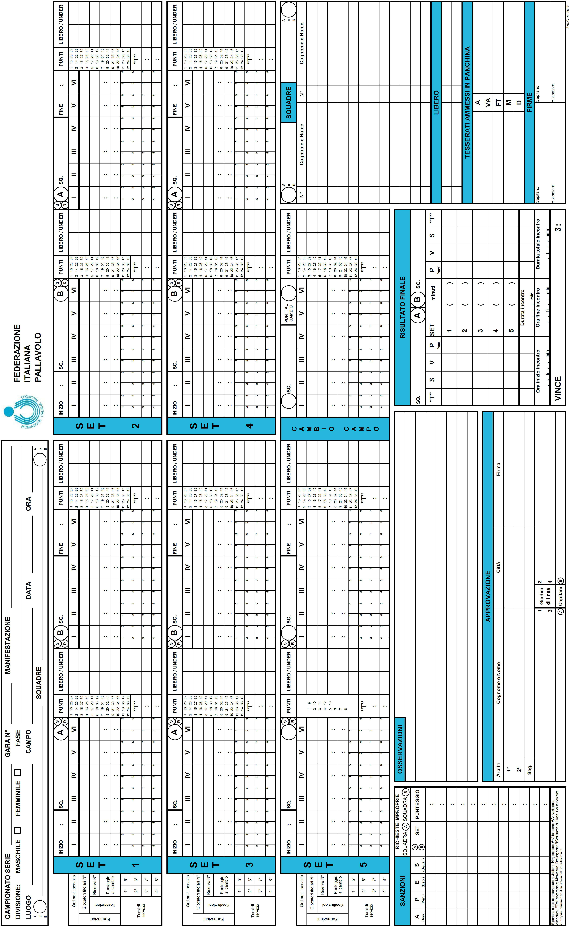

Figura 82 - Referto di gara

NORMATIVE FEDERALI PER LA STAGIONE 2025-26

(aggiornamento del 21/10/2025)

Nel richiamare quanto previsto dalla GUIDA PRATICA stagione 2025/2026 e da ogni altra documentazione federale vigente, il presente documento fornisce ulteriori indicazioni per la stagione 2025/2026. Fermo restando quanto previsto dalle Norme Generali per l’organizzazione dei Campionati Regionali, Territoriali e di Categoria e dalle Circolari di Indizione dei Comitati Periferici, le indicazioni contenute nel Protocollo di Gara per i campionati di Serie B si applicano anche ai campionati regionali e territoriali.
- NORMATIVE DI CARATTERE GENERALE 2
  - MODULO CAMP3 2
  - CAMPO DI GARA 2
  - COMPONENTI DELLE SQUADRE 3

  - ASSENZA DELLA SQUADRA O DEGLI UFFICIALI DI GARA 4
  - ISTANZA AVVERSO IL RISULTATO DELLA GARA 5
  - GARA A PORTE CHIUSE A SEGUITO DI SANZIONE DISCIPLINARE 5
  - ESPULSIONE O SQUALIFICA DURANTE LA GARA 6
  - SQUALIFICA DI ALLENATORE A SEGUITO DI PROVVEDIMENTO DEL GIUDICE SPORTIVO NAZIONALE 6
  - ASSENZA ALLENATORE IN POSSESSO DEI REQUISITI PREVISTI 6
  - DIRIGENTE ADDETTO AGLI ARBITRI 6
  - COMPORTAMENTO DEL PUBBLICO 7
- NORMATIVE PER I SOLI CAMPIONATI DI SERIE A 8
  - RICHIESTA DI FORMAZIONE 8
  - OBBLIGO DI PARTECIPAZIONE DI ATLETI/E ITALIANI/E NEI CAMPIONATI E NELLA COPPA ITALIA 8
  - ATLETE UNDER 21 CON SCAMBI ILLIMITATI 8
  - DURATA DEGLI INTERVALLI TRA I SET 9
  - UTILIZZO DEL TABLET 9
  - PROTOCOLLO DI GARA 11
  - CAMBIO DEI CAMPI NEI CAMPIONATI DI SUPERLEGA E A1 FEMMINILE 16
  - SISTEMA DEI CINQUE PALLONI – CESTE PORTAPALLONI 17
  - REGOLA DEI 15” AL SERVIZIO 18
- NORMATIVE PER I SOLI CAMPIONATI DELLE SERIE B 19
  - OBBLIGHI DELLE SOCIETÀ 19
  - SEGNAPUNTI ADDETTO AL REFERTO ELETTRONICO 19
  - PROTOCOLLO DI GARA 20
  - UTILIZZO DEL SISTEMA DEI TRE PALLONI 25
- SPERIMENTAZIONI TECNICHE ADOTTATE IN TUTTI I CAMPIONATI 26
  - SECONDO TOCCO DI SQUADRA EFFETTUATO IN PALLEGGIO 26
  - FALLO DI POSIZIONE DELLA SQUADRA IN RICEZIONE 26

1 NORMATIVE DI CARATTERE GENERALE

MODULO CAMP3

MODIFICA DELL’ELENCO DELLA COMPOSIZIONE DELLA SQUADRA DOPO LA CONSEGNA AGLI ARBITRI
L’elenco dei partecipanti alla gara (CAMP3) firmato dal Capitano, e dal dirigente se presente, deve essere consegnato agli Arbitri almeno 30’ prima dell’inizio della gara, completo di numeri di maglia, data di nascita dei giocatori e numero dei documenti di riconoscimento; deve inoltre riportare la serie del campionato ed il numero di gara. Qualsiasi altra persona il cui nominativo non è compreso in elenco non può prendere parte alla gara stessa. Una volta consegnato agli Arbitri, l’elenco dei partecipanti alla gara non può più essere modificato, perché tale consegna equivale all’avvenuta trascrizione sul referto di gara.

IL MODULO CAMP3 DEI PARTECIPANTI ALLA GARA

Relativamente al CAMP3, la normativa prevede che l’elenco dei partecipanti alla gara deve essere “redatto OBBLIGATORIAMENTE da TESSONLINE”, e che “le Società che presenteranno il modulo CAMP3 con tesserati aggiunti a mano, incorreranno in una sanzione pecuniaria da parte del Giudice Sportivo”. Nel caso una squadra sia priva del CAMP3, gli Arbitri possono comunque accettare un foglio in cui siano riportati i dati della gara ed i riferimenti dei tesserati, fatto salvo quanto sopra.
La Società (attraverso il Dirigente o il Capitano) deve dichiarare se tutti gli atleti e componenti dello staff ufficiale inseriti nel CAMP3 sono presenti o si presuppone che arrivino anche dopo l’inizio della gara; tutti gli altri eventualmente presenti sul CAMP3 dovranno essere cancellati, riportando, quindi, sul referto solo quelli non cancellati.
Nel CAMP3 possono essere inseriti anche più atleti di quelli ammessi a partecipare alla gara, depennando successivamente quelli che non sono o non saranno presenti alla gara, ovviamente prima della consegna agli Arbitri. In questo modo si eviterà di aggiungere a mano altri tesserati e quindi di incorrere nell’applicazione della sanzione pecuniaria da parte del Giudice Sportivo Nazionale.
Nel caso in cui nel CAMP3 siano stati aggiunti tesserati a mano, dovranno essere presentati agli Arbitri i moduli che attestano l’avvenuto tesseramento (ad esempio ATL2, DIR1, N); in assenza di ciò tali tesserati non potranno essere ammessi alla gara. Nel precisare che il sistema informatico non permette di inserire nel modulo CAMP3 giocatori il cui certificato medico di idoneità sportiva agonistica risulti scaduto, si informa che gli Arbitri, nel caso di atleti inseriti manualmente in tale modulo, dovranno verificare nel modulo ATL2 (ultima colonna) la data di scadenza del suddetto certificato medico. I giocatori il cui certificato medico sul modulo ATL2 risulti scaduto non potranno essere ammessi alla gara.
Relativamente agli Allenatori, si ricorda che “il nominativo dell’Allenatore non comparirà sul CAMP3 se la Società non provvede all’operazione on-line del vincolo societario”. Evidentemente se tale nominativo è stampato sul CAMP3, non si deve pretendere la presentazione di alcuna documentazione in proposito. Se il nominativo viene invece riportato a penna sul CAMP3, la Società deve presentare, oltre al suo documento di identità, il certificato di avvenuto tesseramento dell’Allenatore ottenuto tramite la procedura on-line o dal Comitato Territoriale di appartenenza. In alternativa la Società potrà mostrare il modulo TEC1 ove sono riportati tutti i nominativi degli Allenatori tesserati per quella Società con la rispettiva serie di campionato. L’Allenatore, anche in questo caso, deve essere ammesso alla gara ed il 1° Arbitro deve riportare quanto sopra nel rapporto di gara.
Il nominativo del Segnapunti Associato, che le Società devono mettere a disposizione per la compilazione del referto in tutti i Campionati, ad eccezione delle Serie A, è stampabile sul CAMP3, anche se tesserato da Società diversa. Se per qualsiasi ragione il nominativo viene inserito a mano, la sua presenza alla gara è accettata, previa esibizione del modulo SEG o SEG1.

CAMPO DI GARA

ATTREZZATURE COMPLEMENTARI
- Un seggiolone per il 1° Arbitro, posto in posizione centrale rispetto al terreno di gioco e ad una distanza dalla rete tale da non disturbare il gioco, in modo da permettere all’Arbitro di osservare il gioco da un’altezza di circa 50 cm al di sopra del bordo superiore della rete;
- un tavolo con sedia per il segnapunti;
- panchine o sedie per le riserve e per gli altri componenti delle squadre;
- l’asta di misurazione dell’altezza della rete;
- il tabellone segnapunti;
- un porta-palloni a 5 posizioni, nel caso in cui la gara si giochi con il sistema dei cinque palloni;
- un manometro per la misurazione della pressione interna dei palloni;
- la rete di riserva;
- le antenne di riserva.

CONTROLLO PRELIMINARE DELLE ATTREZZATURE
Durante il controllo preliminare delle attrezzature, da effettuarsi congiuntamente da parte degli arbitri designati (1° e 2° arbitro, con 3° e 4° arbitro se designati), gli arbitri procedono alla verifica delle attrezzature di gioco, confrontandole con quanto riportato nel verbale di omologazione, e si assicurano che non vi siano situazioni di pericolo per gli atleti. Eventuali carenze devono essere immediatamente comunicate al dirigente addetto agli arbitri, affinché vengano prontamente sanate.
Il 1° arbitro deve anche controllare la tensione della rete servendosi di un pallone che, lanciato verso il centro della stessa, deve rimbalzare con sufficiente forza.
Il 1° ed il 2° arbitro devono inoltre misurare l’altezza della rete (e ripetere tale misurazione durante il protocollo di gara, nonché quando lo ritengano opportuno, anche su richiesta dei capitani). Qualora l’asta per la misurazione della rete non sia disponibile, gli arbitri decideranno sull’altezza prima dell’inizio della gara e segnaleranno tale mancanza nel rapporto di gara.

TERRENO DI GIOCO UTILIZZATO DA PIÙ SQUADRE E GARA PRECEDENTE CHE SI PROTRAE OLTRE L’ORARIO DI INIZIO DI QUELLA SUCCESSIVA

Se le due squadre possono disporre di uno spazio adatto al riscaldamento fisico, viene dato inizio al “protocollo di gara” appena il campo di gioco è libero; in caso contrario si concede un tempo di almeno 20’, prima di iniziare il “protocollo” stesso.

DURATA DEL “TEMPO RAGIONEVOLE” PREVISTO PER LA SQUADRA OSPITANTE PER REPERIRE UN TERRENO REGOLAMENTARE NEL CASO IN CUI IL TERRENO DI GIOCO NON SIA AGIBILE PER UN EVENTO IRREPARABILE
Se all’inizio della gara il terreno di gioco non è agibile per un evento irreparabile non eliminabile, l’art. 13 del Regolamento Gare prevede che:
- nei campionati di Serie A, il 1° Arbitro non darà inizio alla gara;
- negli altri campionati, il 1° Arbitro deve concedere alla squadra ospitante il tempo per reperire un altro impianto di gioco e per trasferirvisi. Tale tempo deve permettere l’inizio della gara al massimo entro le 2 ore successive all’orario ufficiale previsto e in questo periodo le due squadre devono restare a disposizione dell’Arbitro. Nel caso in cui non possa essere reperito un altro impianto, il 1° Arbitro, dopo aver effettuato il riconoscimento dei componenti le due squadre e completato il referto, dichiara chiusa la gara, riportando i fatti nel rapporto di gara.

DURATA MASSIMA DELL’INTERRUZIONE CHE NON DETERMINA LA RIPETIZIONE DELLA GARA NEL CASO IN CUI UN TERRENO DI GIOCO DIVENTI NON PIÙ AGIBILE DOPO CHE LA GARA HA AVUTO INZIO
L’art. 30 del Regolamento Gare prevede che:
- Se una gara che si disputa in un impianto al coperto, dovesse essere sospesa per circostanze impreviste (mancanza luce, scivolosità del terreno, ecc.), essa sarà ripresa o rigiocata secondo le norme previste dalle Regole di Gioco [17.3.2 e 17.3.3] […].
- Nei campionati di Serie A, in caso di sospensione della gara per le cause di cui al comma precedente, la durata dell’interruzione non potrà essere superiore alle 2 ore a differenza di quanto previsto dalle Regole di Gioco.

COMPORTAMENTO DEGLI ARBITRI IN CASO DI IMPRATICABILITÀ MOMENTANEA DEL CAMPO DI GARA
In tale evenienza, il 1° Arbitro stabilisce, in base alla situazione, se rimanere nell’area di gioco ad assistere ai lavori per il ripristino della sua regolarità, o ritirarsi nello spogliatoio in attesa che i lavori siano terminati.

COMPONENTI DELLE SQUADRE

ALLENATORE – ATLETA
Uno dei giocatori inseriti nel modulo CAMP3, in presenza dei requisiti abilitativi e di tesseramento previsti, può svolgere anche le funzioni di Allenatore o Assistente Allenatore. L’Allenatore-giocatore, se vuole essere considerato anche uno degli atleti, deve essere equipaggiato, come tutti gli atleti, con la divisa da gioco della squadra. Ovviamente, tali indumenti saranno indossati anche quando egli si troverà fuori dal campo a dirigere la propria squadra (ad esempio in piedi nei pressi del terreno di gioco). Si ritiene che, in tale abbigliamento, l’Allenatore sia comunque facilmente distinguibile dagli atleti in campo; se ciò non fosse, il buon senso consiglia di chiedere, con la necessaria cortesia, considerato l’interesse comune del tecnico e dell’Arbitro, di indossare un altro diverso indumento sopra la maglia di gioco, per esempio una felpa.
Quando l’Allenatore-giocatore si trova in gioco, nessun altro componente della squadra può svolgere le funzioni di Allenatore. L’Allenatore-giocatore può ricoprire anche il ruolo di Libero.

ALLENATORE PRATICANTE
La figura dell’allenatore praticante non è prevista nei campionati nazionali e pertanto, in tali campionati, non può essere iscritto nel CAMP3.

DIRIGENTE ACCOMPAGNATORE O ADDETTO AGLI ARBITRI DISABILE
È permesso che il Dirigente accompagnatore e/o il Dirigente addetto agli Arbitri sia un disabile, anche in carrozzina; ovviamente la Società si rende garante della loro funzionalità.

DIRIGENTE DELLA SQUADRA OSPITANTE CON FUNZIONE DI SPEAKER
Al Dirigente Accompagnatore della Squadra Ospitante è consentito svolgere le funzioni di speaker, dietro autorizzazione degli Arbitri, ma solo limitatamente alle fasi del protocollo di gara, della presentazione delle squadre e dell’eventuale starting players.


ATLETA REGISTRATO SUL TAGLIANDO DELLA FORMAZIONE INIZIALE NON IN CAMPO AL MOMENTO DEL CONTROLLO DA PARTE DEL 2° ARBITRO E CONSEGUENTE RICHIESTA DI SUA SOSTITUZIONE CON L’ATLETA CHE OCCUPA LA SUA POSIZIONE IN CAMPO; CONSIDERAZIONI RELATIVAMENTE ALLA SUA PARTECIPAZIONE ALLA GARA
L’inizio effettivo di ogni set si concretizza nel momento in cui viene effettuato il primo servizio; pertanto, la condizione di partecipazione alla gara da parte dell’atleta, prevista dall’Articolo 23.2 del Regolamento Affiliazione e Tesseramento, non si registra nel caso in cui il giocatore venga sostituito prima dell’inizio del gioco, sul punteggio ovviamente di 0-0, per discordanza fra tagliando e formazione in campo, con l’Allenatore che opta per il mantenimento della formazione in campo. L’Arbitro, perciò, non dovrà riportare quell’atleta come partecipante alla gara, ovviamente se non entra in gioco nel prosieguo della stessa.

ASSENZA DELLA SQUADRA O DEGLI UFFICIALI DI GARA

ARBITRI NON PRESENTI ALL’ORARIO PREVISTO PER L’INIZIO DELLA GARA
Le squadre devono attendere 30’ oltre l’orario previsto per l’inizio della gara e poi possono lasciare l’impianto di gioco. Anche se gli Arbitri comunicassero preventivamente che il proprio ritardo stimato supererà tali 30’ di attesa, le due squadre avrebbero ugualmente il diritto di lasciare l’impianto di gioco dopo i 30’ di attesa senza obbligo di attendere il loro arrivo. Qualora viceversa entrambe le squadre concordassero nell’attendere comunque gli Arbitri, la gara potrà iniziare al loro arrivo, anche dopo i 30’ regolamentari di ritardo.

MANCATA PRESENTAZIONE DI UNA SQUADRA
Nel caso in cui una squadra non si presenti in campo entro i termini previsti (30’ oltre l’orario stabilito per l’inizio della gara), gli Arbitri devono procedere al riconoscimento dei componenti della squadra presente, riportati sul modulo CAMP3 e trascritti a referto. Allenatore, Capitano e Ufficiali di Gara firmeranno quindi il referto negli appositi spazi, mentre non dovrà essere riportato alcun risultato della gara. Se entro il termine d’attesa la squadra assente preannuncia con qualunque forma il ritardo dovuto ad evento non colpevole, il 1° Arbitro potrà protrarre il tempo di attesa secondo le necessità, e comunque non oltre due ore. Le disposizioni di cui sopra si applicano anche qualora una squadra si presenti con un numero di giocatori inferiore a sei.

ASSENZA DEL 1° ARBITRO
Se il 1° Arbitro non è presente sul campo di gioco all’orario previsto per l’inizio della gara, le squadre e gli altri ufficiali di gara devono attenderlo per 30’ oltre tale orario (fatto salvo quanto previsto nelle gare di SuperLega, del campionato di A1F e delle rispettive Final Four delle Coppe Italia in caso di designazione del 3° Arbitro). Se dopo tale tempo di attesa egli non è ancora presente, nei campionati di A1, A2, A3M, BM, B1F, B2F e relative Coppe Italia, il 2° Arbitro sostituisce il collega 1° affidando, se possibile, le funzioni di 2° ad un collega reperito sul posto, dopo aver richiesto l’autorizzazione al competente Componente del Settore Nazionale Ufficiali di Gara, altrimenti le avocherà a sé.
Il protocollo di gara potrà avere inizio solo dopo che siano interamente trascorsi i 30’ di attesa. Le due squadre possono tuttavia, previo accordo, rinunciare al riscaldamento ufficiale di 10’ o decurtarne la durata.

ASSENZA DEL 2° ARBITRO
Se il 2° Arbitro non è presente all’orario di inizio della gara, nel caso in cui si abbia notizia certa della sua designazione, le squadre e gli altri ufficiali di gara devono attendere il suo arrivo per 30’ dopo l’orario previsto (fatto salvo quanto previsto nelle gare di SuperLega, del campionato di A1F e delle rispettive Final Four delle Coppe Italia in caso di designazione del 3° Arbitro). Trascorso tale tempo di attesa, il 1° Arbitro può assegnare le funzioni di 2° ad altro collega reperito sul posto o al Segnapunti-Arbitro, sostituendo in tal caso quest’ultimo con persona idonea a svolgere le funzioni di Segnapunti (per i campionati nazionali dopo aver richiesto, in entrambi i casi, l’autorizzazione

al competente Componente del Settore Nazionale Ufficiali di Gara). Nel caso in cui non si abbia notizia certa della designazione del 2° Arbitro, il 1° avoca a sé le sue funzioni iniziando la gara all’orario previsto.

SOSTITUZIONE DEL 1° ARBITRO IN CASO DI INFORTUNIO O MALORE, TALE DA NON POTER CONTINUARE LA DIREZIONE DELLA GARA
Nei campionati di A1, A2, A3M, BM, B1F, B2F e relative Coppe Italia, il 2° Arbitro sostituisce il 1° nelle sue funzioni. In caso di infortunio o malore del 2° arbitro durante la gara non è prevista la sua sostituzione da parte di altri UG presenti (ad eccezione dei casi in cui sia stato designato il 3° Arbitro).

ASSENZA DEL SEGNAPUNTI ASSOCIATO

Nei campionati di BM, B1F e B2F, la Società ospitante deve mettere a disposizione un Segnapunti Associato, regolarmente tesserato e che abbia partecipato allo specifico corso di formazione quale addetto al referto elettronico. Se il Segnapunti Associato non è presente all’orario di inizio della gara, il 1° Arbitro lo sostituisce con un altro reperito eventualmente sul posto, compreso in ultima analisi un Arbitro, o con altra persona da lui ritenuta idonea a svolgere tale mansione (anche se non tesserata). In questo secondo caso egli dovrà comunicare alle squadre la propria decisione, autorizzandole, a richiesta, a designare un loro tesserato a fianco del Segnapunti, e dovrà riportarla nello spazio “Osservazioni” del referto di gara, facendo sottoscrivere ai due Capitani per conoscenza tale decisione sul retro del CAMP3 della squadra ospitante.
Nel caso in cui non si riesca a reperire un sostituto, la funzione di Segnapunti viene affidata al 2° Arbitro, che, in tal caso, svolgerà unicamente i compiti previsti per tale funzione; in caso di assenza anche del 2° Arbitro, il 1° avocherà a sé tutte le funzioni.

ASSENZA DELL’ADDETTO AL REFERTO ELETTRONICO
Nei campionati di SuperLega, A2M, A1F, A2F e A3M, nel caso in cui l’Addetto al referto elettronico non sia presente, e non sia presente alcun Arbitro abilitato a tale funzione, si dovrà utilizzare il referto cartaceo compilato da un Segnapunti reperito in loco, anche messo a disposizione dalla Società ospitante.

ISTANZA AVVERSO IL RISULTATO DELLA GARA
L’istanza deve essere preannunciata dal Capitano in gioco al 1° Arbitro, verbalmente, al momento del verificarsi del fatto che dà luogo alla contestazione. Il 1° Arbitro è tenuto a scendere dal seggiolone, recarsi presso il tavolo del Segnapunti ed annotare immediatamente il preannuncio sul referto ed il Capitano in gioco ha il diritto di accertare l’avvenuta annotazione.
In difetto di questa annotazione, l’istanza è inammissibile. Sempre a pena di inammissibilità, entro 15 minuti dalla fine della gara, l’istanza deve essere confermata per iscritto dal Capitano della squadra o da un dirigente del sodalizio al 1° Arbitro.
L’istanza è inammissibile se la squadra non ha portato a termine la partita per ritiro dal terreno di gioco e si propone con lettera raccomandata da inviarsi, a pena di inammissibilità, entro le ventiquattro ore successive alla gara, in duplice esemplare, di cui uno alla competente Commissione Gare, allegando la ricevuta del versamento della prevista tassa, e l’altro al sodalizio avversario.
Gli Arbitri, nella loro funzione di “notai dei fatti”, devono comunque accettare le istanze presentate, anche quando si possa presupporre che siano inammissibili; sarà il Giudice Sportivo competente a stabilirne l’eventuale inammissibilità.
Fermo restando quanto previsto dall’art. 23 comma 3 del Regolamento Giurisdizionale relativamente alle modalità di preannuncio verbale dell’istanza da parte del capitano della squadra (o del capitano in gioco se il capitano della squadra dovesse trovarsi fuori dal gioco) e dal comma 6 relativo agli adempimenti che la società deve successivamente attuare, il comma 4 prevede che “entro quindici minuti dalla conclusione della gara, l’istanza deve essere confermata per iscritto dal capitano o da un dirigente del sodalizio al primo arbitro”. La locuzione “per iscritto” presuppone la consegna di un documento, anche redatto in modo informale, nel quale viene specificata la volontà del sodalizio di confermare l’istanza avverso il risultato della gara; tale documento dovrà essere allegato al rapporto di gara e trasmesso al Giudice Sportivo Nazionale.
Si precisa comunque che, qualora il capitano della squadra o un dirigente del sodalizio confermino verbalmente l’istanza avverso il risultato della gara, tale conferma dovrà comunque essere regolarmente trascritta nello spazio OSSERVAZIONI del referto di gara; sarà successivamente compito del Giudice Sportivo Nazionale valutare la regolarità dell’istanza presentata.

GARA A PORTE CHIUSE A SEGUITO DI SANZIONE DISCIPLINARE
art. 15 Regolamento Gare - Ingresso ai campi di gioco
- Gli affiliati hanno l’obbligo di permettere l’accesso al pubblico per assistere alle manifestazioni regolarmente autorizzate. Può essere previsto l’ingresso a pagamento, secondo le normative attualmente vigenti in materia.
- Hanno diritto al libero ingresso i Dirigenti Federali, gli Arbitri, gli Allenatori e gli atleti azzurri purché muniti delle apposite tessere rilasciate dalla FIPAV ai sensi della normativa vigente in materia.

- Nelle gare che, per effetto del relativo provvedimento disciplinare, si disputano a porte chiuse è consentito comunque l’accesso al campo di gioco di tutti i tesserati iscritti a referto, gli arbitri e segnapunti, il dirigente addetto all’Arbitro, il custode o addetto dell’impianto, gli addetti all’asciugatura ove previsti, i raccattapalle ove previsti, l’addetto al tabellone ove previsto, i soggetti indicati al precedente comma 2, la stampa accreditata ed eventuali operatori per riprese televisive.
art. 91 Regolamento Giurisdizionale - Obbligo di disputare gare a porte chiuse: nozione
  - L’obbligo di disputare gare a porte chiuse consiste nel divieto, rivolto ad un associato, di ammettere spettatori ad assistere ad una o più delle gare che si disputeranno nel suo terreno di gioco.
  - Nel caso che un affiliato abbia più squadre, l’organo giurisdizionale dovrà specificare nel suo provvedimento a quali gare non dovranno essere ammessi spettatori.
  - Il divieto non opera per i dirigenti federali, gli arbitri, gli allenatori ed i giocatori nazionali purché muniti delle apposite tessere vidimate dalla SIAE e rilasciate dalla FIPAV nonché per i giornalisti accreditati.
  - Il 1° Arbitro deve disporre l’allontanamento dal campo di coloro che non presentano la regolare documentazione del proprio diritto ad assistere, nonché di coloro che incitano una delle due squadre.
  - Tale sanzione viene inflitta agli associati che partecipano ai campionati regionali di primo e secondo livello.


ESPULSIONE O SQUALIFICA DURANTE LA GARA
In tutti i campionati FIPAV, il componente di una squadra ESPULSO o SQUALIFICATO deve abbandonare l’area di controllo recandosi nello spogliatoio e, comunque, non deve sostare in qualsiasi zona dell’impianto da cui possa avere contatto visivo con il campo di gioco; ovviamente non potrà impartire direttive agli atleti in campo. Ogni comportamento contrario a tali direttive comporterà, per il tesserato espulso, l’applicazione della successiva sanzione della squalifica, mentre per il tesserato squalificato saranno previste sanzioni da parte del Giudice Sportivo. Nel caso di espulsione o squalifica del Medico o del Fisioterapista, questi, pur dovendo abbandonare l’area di controllo e non potendo sostare in qualsiasi zona dell’impianto da cui possano avere contatto visivo con il campo di gioco, possono rimanere a disposizione in caso di emergenza sanitaria.
Se il Medico di Servizio e/o l’addetto all’utilizzo al defibrillatore sono tesserati iscritti a referto, nel caso di espulsione o squalifica, devono abbandonare l’area di controllo, recandosi nello spogliatoio o comunque in zona dell’impianto da cui non possano avere contatto visivo con il campo di gioco, ma ovviamente devono rimanere a disposizione in caso di emergenza sanitaria.

SQUALIFICA DI ALLENATORE A SEGUITO DI PROVVEDIMENTO DEL GIUDICE SPORTIVO NAZIONALE
Premesso che l’allenatore squalificato dovrà scontare la squalifica nel solo campionato in cui è stato sanzionato e per il numero di giornate previste dal provvedimento, si precisa che se un allenatore squalificato svolge ugualmente le sue funzioni incorrerà nel raddoppio della squalifica, la gara sarà omologata con il risultato conseguito sul campo e la società sarà sanzionata con una multa.
A tal proposito si ricorda che, nelle gare in cui un allenatore deve scontare uno più turni di squalifica, egli non può né sostare né transitare nelle vicinanze del terreno di gioco; per assistere alla gara deve rimanere nello spazio riservato al pubblico e non può impartire alcuna direttiva agli atleti in campo.
Ogni comportamento contrario a tali norme equivale all’aver svolto le funzioni di allenatore, con le conseguenti sanzioni disciplinari.
Nel caso di un tesserato che svolga con la stessa squadra di campionato nazionale le funzioni di atleta e di allenatore, le sanzioni disciplinari verranno applicate indipendentemente dalla funzione svolta; pertanto nel caso di una squalifica, questa comporterà l'inibizione a svolgere sia la funzione di atleta che quella di allenatore per quella squadra e per quel campionato, ivi comprese altre figure (Segnapunti, Dirigente Addetto all’Arbitro, Dirigente Accompagnatore, Medico e Fisioterapista).

ASSENZA ALLENATORE IN POSSESSO DEI REQUISITI PREVISTI
Si precisa che, in caso di assenza o allontanamento dell’allenatore in possesso dei requisiti previsti, l’assistente allenatore non in possesso di tali requisiti non potrà ovviamente svolgere le funzioni di allenatore e nessun componente della squadra in panchina potrà fornire, durante il gioco, indicazioni di natura tecnica ai giocatori in campo, ferma restando la possibilità di incitarli. Gli Arbitri, nell’ambito della procedura del riconoscimento pre-gara, sono invitati a rammentare tale norma ai componenti della squadra.

DIRIGENTE ADDETTO AGLI ARBITRI
È un Dirigente della Società, regolarmente tesserato con la FIPAV, che deve:
- accogliere gli arbitri al loro arrivo in palestra;
- mettersi a disposizione degli stessi per un controllo preliminare delle attrezzature del campo di gioco, che prevede il controllo del verbale di omologazione del campo, la misurazione dell’altezza della rete e la verifica della presenza delle attrezzature complementari di supporto (dove previste), quali il manometro per il controllo

della pressione dei palloni di gioco, il porta-palloni al tavolo del segnapunti, l’asta per la misurazione dell’altezza della rete;
- posizionarsi, durante la gara, in un punto dell’impianto, comunque fuori dall’area di controllo, dove possa essere facilmente reperibile ed altrettanto facilmente possa intervenire a richiesta degli Arbitri;
- accompagnare, a fine gara, gli Arbitri presso il loro spogliatoio, restando a loro disposizione fino a che non lasciano la palestra, cercando, ove possibile, di favorire il loro viaggio di ritorno (richiesta taxi, eventuale trasporto alla stazione ferroviaria o aeroporto, ecc.).
Si raccomanda a tutte le Società di non far svolgere al Dirigente addetto agli Arbitri la funzione di addetto al tabellone elettronico o manuale in quanto, qualora si dovesse attivare per risolvere eventuali criticità riscontrate dagli Arbitri, il suo momentaneo allontanamento potrebbe causare la mancata funzionalità del tabellone segnapunti.
Le funzioni di Dirigente addetto agli Arbitri non possono essere svolte dallo stesso tesserato che svolge le funzioni di Segnapunti Associato.

COMPORTAMENTO DEL PUBBLICO

Al pubblico è vietato l’utilizzo di qualsiasi strumento atto al disturbo dell’atleta impegnato/a al turno di servizio, soprattutto quando le tribune sono particolarmente vicine al campo di gioco. Tale divieto è perentorio ed il 1° arbitro, anche su segnalazione del capitano, deve intervenire nei confronti del capitano della squadra il cui pubblico utilizza in modo improprio tali strumenti, con un richiamo verbale, avvalendosi successivamente anche della collaborazione dello speaker della partita.
In caso di recidiva nel corso della partita, il 1° arbitro può anche momentaneamente sospendere la gara sino a quando non sia terminato l’utilizzo di tali strumenti da parte del pubblico; successivamente la società in questione sarà sanzionata dal Giudice Sportivo in sede di omologa in base a quanto previsto dal Regolamento Giurisdizionale.

2 NORMATIVE PER I SOLI CAMPIONATI DI SERIE A

RICHIESTA DI FORMAZIONE
Il capitano in gioco potrà richiedere una sola volta per set la formazione della propria squadra; per ogni ulteriore richiesta effettuata nel set, la squadra sarà sanzionata con un ritardo di gioco.

OBBLIGO DI PARTECIPAZIONE DI ATLETI/E ITALIANI/E NEI CAMPIONATI E NELLA COPPA ITALIA
Nel richiamare quanto previsto dalla Guida Pratica Campionati 2025-2026, si riportano di seguito le procedure e le sanzioni previste in caso di mancato rispetto della suddetta normativa.

PROCEDURE E SANZIONI

Il controllo del rispetto degli obblighi societari precedentemente riportati spetterà agli Ufficiali di Gara tramite il supporto del referto elettronico; in caso di irregolarità dovranno interrompere il gioco e ripristinare la situazione regolare secondo quanto di seguito riportato.
Se una squadra dovesse richiedere una sostituzione, tale da violare i suddetti limiti e senza che sia ripreso il gioco, in modo indipendente dalla eventuale registrazione sul referto di gara, alla società viene comminato un Ritardo di Gioco, secondo quanto previsto dalla Regola 16 (Regole di Gioco FIPAV 2025/2028).
Se la sostituzione irregolare viene comunque inavvertitamente effettuata e il gioco riprende:
- se gli Arbitri si avvedono di tale sostituzione, anche su segnalazione dei Capitani o dell’Addetto al referto elettronico, si applicherà quanto previsto dalla Regola 15.9 relativamente alla sostituzione irregolare;
- se il numero degli/lle atleti/e stranieri/e in campo viene successivamente regolarizzato, o se terminano il set e/o l’incontro senza che nessuno dei soggetti autorizzati abbia rilevato l’infrazione, il set e/o la partita sono considerati regolarmente disputati e alla squadra che ha effettuato la sostituzione irregolare verrà inflitta una sanzione economica di € 2.600,00.
- nel caso in cui una squadra abbia in gioco il numero massimo permesso di stranieri/e ed un/a atleta italiano/a in campo si infortuni e non possa proseguire la gara, la Regola 15.7 prevede che debba essere sostituito/a nei modi regolamentari e qualora ciò non sia possibile, si debba accordare una sostituzione eccezionale; se la sostituzione regolamentare comportasse una violazione della normativa relativa al numero degli/lle atleti/e italiani/e in campo, dovrà essere concessa una sostituzione eccezionale che garantisca il rispetto della suddetta normativa. Il/la giocatore/trice che avrebbe potuto essere sostituito/a in modo regolamentare ma che, per garantire il rispetto della suddetta normativa, venisse sostituito/a tramite una sostituzione eccezionale, potrà prendere parte alla gara dal set successivo.

  - ATLETE UNDER 21 CON SCAMBI ILLIMITATI
Con riferimento alla stagione agonistica 2025/2026, viene mantenuta nei soli campionati di serie A1F-A2F la facoltà di utilizzare due ATLETE UNDER 21, purché eleggibili per la nazionale italiana, che si possono scambiare tra loro un numero illimitato di volte.

NORME PER LA GESTIONE DELLE ATLETE UNDER 21 CON SCAMBI ILLIMITATI
Il sistema è regolato come segue:
- le 2 atlete Under 21 non potranno mai essere in campo contemporaneamente; gli scambi devono avvenire visibilmente nella zona di rimpiazzo del Libero;
- in nessun caso una delle 2 atlete Under 21 potrà ricoprire il ruolo di Libero (L1 o L2);
- affinché il sistema sia applicabile, una solo delle 2 atlete Under 21 deve obbligatoriamente essere titolare all’inizio del set; uno scambio può avvenire anche prima dell’inizio del set; nel caso in cui nessuna delle 2 atlete Under 21 sia titolare nel set, entrambe saranno considerate alla stessa stregua delle altre atlete in panchina e potranno essere impiegate in quel set soltanto per le sostituzioni regolamentari;
- tra due scambi riguardanti le atlete Under 21 vi deve sempre essere almeno un’azione di gioco completata; nel caso in cui una delle 2 atlete Under 21 partecipi ad una sostituzione regolamentare, la possibilità degli scambi illimitati tra le 2 atlete Under 21 termina per quel set ed entrambe le atlete potranno quindi essere impiegate soltanto per le sostituzioni regolamentari;
- le atlete Under 21 possono essere rimpiazzate in difesa dai Libero, senza che ciò infici la possibilità degli scambi illimitati;
- nel caso sia attiva la possibilità di utilizzo delle atlete Under 21, se una delle 2 atlete Under 21 si infortuna o si ammala, l’altra atleta resterà in gioco sino alla fine del set; in caso di infortunio anche della seconda atleta Under 21 nel medesimo set, l’atleta dovrà essere scambiata o con la prima atleta Under 21, se nel frattempo si è ristabilita, oppure l’allenatore potrà effettuare una sostituzione regolamentare (termine della possibilità di utilizzo delle atlete Under 21 per il set). Qualora ciò non sia possibile, gli Arbitri concederanno una sostituzione eccezionale (termine della possibilità di utilizzo delle atlete Under 21 per il resto della gara);

- uno scambio irregolare tra le atlete Under 21 deve essere considerato alla stessa stregua di una sostituzione irregolare.
Gli Arbitri sono tenuti, prima della gara, a controllare che le società abbiano indicato distintamente nel MODULO CAMP3 le 2 atlete Under 21, riportando la lettera U accanto al cognome - nome - numero di maglia.

CASI PARTICOLARI
- Nel caso in cui, ad inizio gara, solo una delle 2 atlete Under 21 riportate nel CAMP3 sia presente, a seguito dell’arrivo della seconda atleta Under sul terreno di gioco durante un set, l’Allenatore può usufruire degli scambi illimitati se l’atleta Under 21:
  - era presente nella formazione iniziale del set in corso;
  - non era stata sostituita da altra atleta presente in panchina (fine della possibilità di utilizzo delle atlete Under 21 per il set).
- Nel caso in cui ad inizio gara sia presente solo una delle 2 atlete Under 21 riportate nel CAMP3 e sia schierata nella formazione iniziale del set, qualora durante il set si infortuni o si ammali, si prospettano due casi:
- l’atleta, se possibile, deve essere sostituita nei modi regolamentari (termine della possibilità di utilizzo delle atlete Under 21 per il set);

- nel caso in cui non sia possibile la sostituzione regolamentare, gli Arbitri concederanno la sostituzione eccezionale (termine della possibilità di utilizzo delle atlete Under 21 per il resto della gara) e l’atleta Under 21 infortunata non potrà più prendere parte alla gara.
In entrambi i casi, l’Addetto al referto elettronico deve registrare la sostituzione concessa ed il termine dell’utilizzo delle atlete Under 21 per il set o per la gara.
- Nel caso in cui un’atleta Under 21 venga rimpiazzata dal Libero, dopo un’azione completata il Libero può essere rimpiazzato dall’altra atleta Under 21 e non trattandosi di “sostituzione da conteggiare” non è necessario che le due giocatrici Under 21 si portino contemporaneamente nella zona di rimpiazzo del Libero. Analogamente, qualora il Libero venga rimpiazzato dalla stessa giocatrice Under 21 che ella aveva rimpiazzato, è permessa nella stessa interruzione di gioco l’uscita di tale atleta Under 21 e il suo scambio con l’altra giocatrice Under 21.
- Nel caso in cui venga erroneamente richiesta la sostituzione regolamentare tra un’atleta Under 21 in gioco e l’altra atleta Under 21, questa dovrà essere respinta e alla squadra dovrà essere assegnato un Ritardo di Gioco; il relativo scambio potrà avvenire nella stessa interruzione. Qualora tale sostituzione venisse erroneamente concessa, la giocatrice Under 21 entrata rimarrà in campo come se fosse avvenuto lo scambio, la sostituzione verrà annullata a referto e alla squadra verrà assegnato un Ritardo di Gioco sul punteggio in cui è stata riscontrata l’irregolarità (il tutto ovviamente dovrà essere riportato nello spazio “Osservazioni”).
- Nel caso in cui un’atleta Under 21 in campo venga espulsa (o squalificata), la squadra potrà effettuare lo scambio con l’altra atleta Under 21, ferma restando la possibilità di effettuare una sostituzione regolamentare con l’altra giocatrice.
- Nel caso in cui un Libero sia in campo perché ha rimpiazzato un’atleta Under 21, entrambe le atlete Under 21 potranno partecipare ad una sostituzione regolamentare; l’eventuale richiesta di sostituzione deve essere accettata e regolarmente registrata (termine della possibilità di utilizzo delle atlete Under 21 per il set).
- Nel corso della stessa interruzione una giocatrice Under 21 può effettuare lo scambio con l’altra giocatrice Under 21 e quindi partecipare ad una sostituzione regolamentare.

DURATA DEGLI INTERVALLI TRA I SET
La durata degli intervalli tra i set è prevista in:
Campionato A1M Superlega 2 minuti Supercoppa Maschile, Coppa Italia Superlega 2 minuti Campionato A2M, Supercoppa e Coppa Italia 2 minuti Campionato A3M, Supercoppa e Coppa Italia 2 minuti Campionato A1F e A2F 3 minuti Supercoppa Femminile, Coppa Italia A1F-A2F 3 minuti

  - UTILIZZO DEL TABLET
Nei campionati di Superlega, A2M, A3M e di A1F e A2F la richiesta delle interruzioni regolamentari (tempi di riposo e sostituzioni), nonché delle verifiche Video-Check, avverrà tramite tablet; tale sistema permetterà la visualizzazione della richiesta all’Addetto al referto elettronico e agli Arbitri tramite i tablet posizionati sul seggiolone arbitrale e sul palo della rete, in tempo reale. Nei suddetti campionati non è previsto l’utilizzo delle palette numerate per effettuare le sostituzioni.

INDICAZIONI OPERATIVE
- La trasmissione delle formazioni tramite tablet sostituisce la consegna del tagliando delle formazioni iniziali.
- Nel caso di richiesta di tempo di riposo da parte dell’allenatore effettuata con il gesto ufficiale, questa deve essere accettata anche in assenza della richiesta effettuata tramite tablet.

- L’ingresso di uno o più giocatori in zona di sostituzione concretizza la richiesta di sostituzione, che deve essere concessa, ovviamente se regolamentare, anche in caso di assenza di richiesta effettuata tramite tablet.
- In caso di discordanza tra giocatore subentrante o in uscita dal campo e giocatori indicati dal tablet, la priorità è data alla richiesta formalizzata dai giocatori che stanno effettuando la sostituzione.
- Tranne in caso di malfunzionamento dei tablet, il 2° Arbitro non deve segnalare all’allenatore l’avvenuta concessione del 2° tempo di riposo e della 5a e 6a sostituzione.



PROTOCOLLO DI GARA
È compito degli arbitri applicare le formalità protocollari come di seguito indicate e farle rispettare alle squadre.
Eventuali iniziative promozionali (ad esempio premiazioni) saranno possibili solo se preventivamente autorizzate dal Settore Campionati e non dovranno ritardare l’inizio della gara o modificare le fasi del protocollo di gara. Se la richiesta viene formulata sul momento dalle Società, è lasciata alla discrezionalità degli Arbitri accedere a tale richiesta, anche in base alla tipologia della stessa.

PRIMA DELLA GARA
Le due squadre possono essere già presenti nell’area di gioco per procedere al riscaldamento non ufficiale ed è consentito loro l’utilizzo del pallone.
      - Ingresso sul terreno di gioco degli Ufficiali di Gara
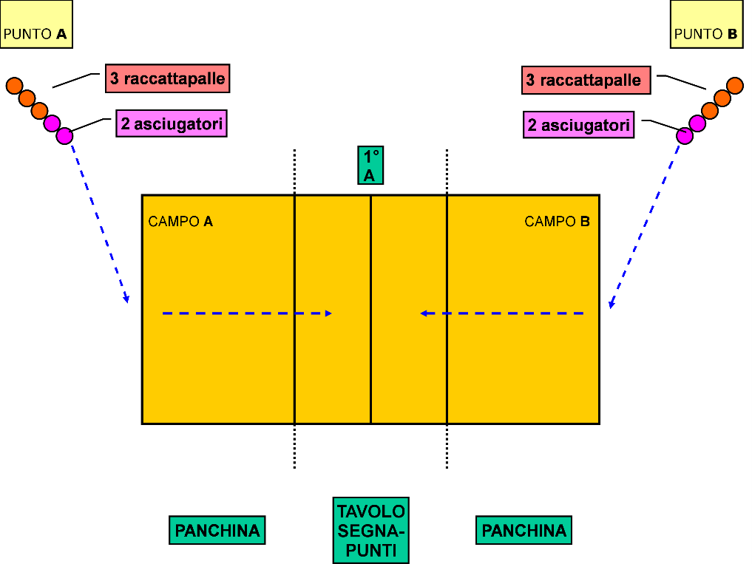1° arbitro, 2° arbitro, addetto al Video-Check e, ove presenti, 3° e 4° arbitro si portano dagli spogliatoi nell’area di controllo qualche minuto prima dell’inizio del protocollo ufficiale per procedere al riconoscimento degli/lle atleti/e direttamente sul campo con la collaborazione del dirigente di ciascuna squadra.
N.B.: sulla base di quanto previsto dalle Regole di Gioco il tavolo del segnapunti è posizionato fuori dall’area di gioco “dalla parte opposta del campo rispetto al 1° arbitro e di fronte ad esso” (Reg. 27.1 e Figura 1). È necessario, ove possibile, che venga predisposta una postazione riservata al solo addetto al referto elettronico. Qualora la logistica e le attrezzature dell’impianto non lo consentano, anche l’addetto al referto elettronico siederà sull’unico tavolo a disposizione in posizione ottimale per svolgere le proprie funzioni; in tale caso la società ospitante dovrà garantire un adeguato distanziamento rispetto agli altri soggetti presenti al tavolo per evitare ogni possibile azione di disturbo.
      - 18’ prima dell’inizio della gara: PRESENTAZIONE SERVIZI DI CAMPO
ARBITRI: il 1° arbitro fischia per indicare l’inizio del Protocollo Ufficiale.
SQUADRE: al fischio del 1° arbitro, gli atleti lasciano il campo di gioco per permettere la presentazione degli addetti ai servizi di campo.

ADDETTI: I 4 asciugatori ed i 6 raccattapalle, divisi in due gruppi di 5 (3 raccattapalle e 2 asciugatori), partono dai PUNTI A e B (come indicato nella Figura) in fila indiana e, accompagnati da una musica, raggiungono il terreno di gioco a metà della linea di fondo, proseguendo perpendicolarmente alla rete fino alla linea d’attacco. Volgendosi in modo sincrono verso la postazione dell’Addetto al referto elettronico, salutano il pubblico posto alle sue spalle con le due mani alzate, quindi ruotano su sé stessi per salutare il pubblico posizionato sul lato opposto ed infine si girano verso il fondo campo e, sempre in fila, raggiungono i pannelli pubblicitari, uscendo dal lato ove erano entrati (PUNTI A e B).
      - 17’ prima dell’inizio della gara: CONTROLLO DELLA RETE
ARBITRI: il 1° ed il 2° arbitro riverificano l’altezza, ed eventualmente la tensione, della rete nonché l’esatta posizione delle antenne e delle bande laterali.
Fermo restando che gli arbitri devono verificare le strutture e le attrezzature prima del protocollo, viene di seguito riportata la procedura della misurazione ufficiale dell’altezza della rete:

- prima misurazione al centro per verificare che, in quel punto, l’altezza sia esattamente uguale a quella prevista dalla normativa specifica;
- seconda misurazione in corrispondenza della banda laterale dal lato del 1° Arbitro per verificare che l’altezza non sia superiore di oltre 2 cm rispetto a quella centrale;
- terza misurazione in corrispondenza della banda laterale dal lato del 2° Arbitro per verificare che l’altezza in quel punto sia la stessa di quella del lato opposto.
Per procedere alle misurazioni, il 2° arbitro regge l’asta graduata nei pressi della rete, mentre il 1° arbitro controlla l’effettiva misura da indicativamente un paio di metri di distanza. Gli arbitri devono quindi muoversi dapprima verso la postazione del 1° e successivamente verso quella del 2°, uscendo dal campo verso il tavolo dell’addetto al referto elettronico. Per procedere a tale adempimento, il 1° arbitro, con gesti delle braccia e se necessario con il fischio, invita i giocatori a lasciare libere le zone d’attacco e a non effettuare colpi di servizio.
N.B.: qualora gli arbitri ritengano che, durante la gara, l’altezza della rete si sia modificata, la nuova misurazione avverrà con la stessa metodologia.
      - 16’ prima dell’inizio della gara: SORTEGGIO

CAPITANI: i capitani delle due squadre (autonomamente o invitati dagli arbitri e non necessariamente in divisa ufficiale) devono portarsi vicino alla postazione dell’addetto al referto elettronico per procedere alle operazioni di sorteggio.
ARBITRI: il 1° arbitro, con accanto il 2° arbitro, rivolto verso il tavolo del segnapunti effettua con l’ausilio di una moneta il sorteggio per la scelta del servizio, della ricezione o del campo.
In questa occasione i capitani devono manifestare l’eventuale decisione di svolgere il riscaldamento ufficiale separatamente (è sufficiente che uno di loro si esprima per quello separato); diversamente, il riscaldamento ufficiale si svolgerà in modo congiunto.
Nel caso le squadre effettuino il riscaldamento ufficiale nei campi opposti rispetto a quelli in cui si trovano al momento del sorteggio, dovranno immediatamente cambiare campo senza alcuna formalità da parte degli arbitri.
L’addetto al referto elettronico stampa il roster della gara, da far controllare su richiesta agli allenatori (non è richiesta la loro firma in quanto i partecipanti alla gara sono attestati dal modulo CAMP3 presentato).
      - 15’ prima dell’inizio della gara: INIZIO RISCALDAMENTO UFFICIALE
ARBITRI: il 1° arbitro fischia l’inizio del riscaldamento ufficiale indicando con le dita delle mani i minuti destinati a tale fase: 5’ per ciascuna squadra separatamente, 10’ congiuntamente. Se la decisione è stata quella di effettuarlo separatamente, la prima squadra tenuta a riscaldarsi è quella che deve servire all’inizio della gara. In tal caso, l’altra squadra deve lasciare libero il terreno di gioco, eventualmente riscaldandosi a sua volta, senza interferire, negli spazi della zona libera. Il 1° arbitro fischierà per entrambe l’inizio e la fine dei rispettivi 5’.
Durante tale fase gli arbitri ricontrollano i palloni di gara, il funzionamento dei tablet, le panchine, la rete e le antenne di riserva, le divise degli/lle atleti/e ed impartiscono ogni necessaria istruzione all’Addetto al Video-check, ai raccattapalle ed agli addetti alla asciugatura del terreno; adempiute tali operazioni, gli arbitri si disporranno indicativamente il 1° dalla parte della squadra A ed il 2° da quella della squadra B.
SQUADRE: Il riscaldamento ufficiale dovrà essere effettuato in divisa da gioco; in alternativa, si potranno utilizzare maglie da riscaldamento di colore e modello differente, purché venga rispettata la numerazione ufficiale e una diversa colorazione per i Libero.
Al riscaldamento ufficiale, anche dall’esterno dell’area di gioco, possono partecipare solamente gli iscritti nel modulo CAMP3, eccetto il dirigente addetto agli arbitri.
È ammissibile che un componente di una squadra si posizioni nella zona libera avversaria in prossimità di un palo di sostegno della rete, per garantire il recupero di eventuali palloni che potessero determinare una situazione di pericolo per gli atleti impegnati nel riscaldamento.
SPEAKER: in questa fase lo speaker può presentare i nomi dei componenti le squadre.
      - 12’ prima dell’inizio della gara: FORMAZIONI INIZIALI (anche in caso di riscaldamento separato)
ARBITRI: gli allenatori devono trasmettere tramite tablet le formazioni iniziali. La squadra che effettuerà il primo servizio, come avverrà peraltro in tutti i set, deve presentare per prima la formazione iniziale.
Il 2° arbitro verifica che le formazioni siano state trasmesse.
      - 5’ prima dell’inizio della gara: TERMINE RISCALDAMENTO UFFICIALE
ARBITRI: il 1° arbitro fischia indicando la fine del riscaldamento ufficiale delle squadre.
SQUADRE: gli/le atleti/e devono lasciare immediatamente l’area di gioco recandosi presso la propria panchina. In caso di cambio maglia o divisa, tale operazione deve avvenire, senza ritardo, negli appositi spazi fuori dell’area di gioco.
Alla presentazione, tutti/e gli/le atleti/e devono indossare la divisa ufficiale.

      - 4’ prima dell’inizio della gara: PRESENTAZIONE
ARBITRI: i due arbitri si dispongono sulla linea laterale, lato panchine, il 1° dalla parte della squadra A ed il 2° da quella della squadra B, attendono e sollecitano, se necessario, le squadre ed insieme ad esse si recano al centro del terreno di gioco, accanto e perpendicolarmente alla rete, di fronte al tavolo dell’Addetto al referto elettronico o all’unica tribuna.
SQUADRE: i/le giocatori/trici, in tenuta di gara, si dispongono lateralmente agli arbitri secondo quanto risultato dal sorteggio, con il capitano di ciascuna squadra ad iniziare la fila sulla linea d’attacco vicino all’arbitro posto dal suo lato, L1 accanto e di seguito al capitano, L2 ultimo della fila. Se il capitano è L1 occuperà la prima posizione accanto agli arbitri; se il capitano è L2, L2 e L1 saranno affiancati accanto all’arbitro.
SPEAKER: annuncia la gara.
ARBITRI: il 1° arbitro fischia arretrando verso il proprio seggiolone (o verso l’addetto al referto elettronico nel caso di unica tribuna dietro alla postazione del 1° arbitro), insieme al 2°, invitando le due squadre a scambiarsi i rituali saluti vicino alla rete, per poi ritornare presso le rispettive panchine.
I due arbitri ritornano nei pressi della postazione dell’addetto al referto elettronico.
      - ESECUZIONE DELL’INNO NAZIONALE
Nel caso in cui sia prevista l’esecuzione dell’inno, questo verrà effettuato al momento della presentazione; l’inizio del protocollo di gara e le varie fase dello stesso, fino al momento della presentazione, dovranno essere anticipati di un minuto per garantire il puntuale inizio della gara.
      - 2’30” prima dell’inizio della gara: INGRESSO IN CAMPO

ARBITRI: entrambi gli arbitri, accompagnati se possibile da una musica, si posizionano al centro del terreno di gioco, il 1° dal lato della rete della squadra A ed il 2° da quello della squadra B, di fronte all’addetto al referto elettronico o all’unica tribuna.
SPEAKER: annuncia i loro nomi e cognomi e i comuni di residenza.
ARBITRI: all’annuncio del proprio nome, ogni arbitro saluta il pubblico con un leggero inchino unicamente verso la/le tribuna/e posizionate sui lati lunghi del terreno di gioco (o anche verso la telecamera principale se posizionata su un lato lungo del campo senza tribuna); quindi, si salutano tra loro e raggiungono le rispettive postazioni.
      - STARTING PLAYERS
I/Le sei atleti/e titolari ed il libero (L1) devono essere seduti/e sulle panchine, mentre le riserve devono posizionarsi in piedi nei pressi della panchina o nell’area di riscaldamento.
SPEAKER: lo speaker, possibilmente con una musica di sottofondo, procede alla presentazione delle due squadre, iniziando da quella ospite, annunciando ad uno ad uno i cognomi e numeri di maglia, in ordine crescente, dei/lle sei atleti/e titolari, quindi quello del Libero (L1 se sono in due) e per ultimo quello dell’allenatore.
SQUADRE: ogni atleta, all’annuncio del proprio cognome, si deve alzare dalla panchina recandosi verso il centro del proprio campo e deve salutare il pubblico agitando la/e mano/i. Anche l’Allenatore all’annuncio dello speaker è tenuto a salutare il pubblico.
2° ARBITRO: il 2° arbitro, al termine dello starting players (dopo aver consegnato quattro palloni di gioco ai raccattapalle posizionati agli angoli dell’area di gioco nel caso di utilizzo del “sistema dei cinque palloni”), completando il primo controllo effettuato all’ingresso in campo dei/lle giocatori/trici, controlla velocemente le formazioni in campo delle due squadre, iniziando da quella al servizio, confrontandole con quanto riportato sul tablet posizionato sul palo di sostegno della rete, autorizzando poi, se richiesto, l’ingresso del Libero (L1 o L2 indifferentemente) e/o della giocatrice Under 21 con scambi illimitati. Gli/Le atleti/e sono tenuti/e a collaborare con il 2° arbitro assumendo posizioni che gli facilitino la verifica dell’ordine di rotazione della propria squadra.
Qualora rilevi delle irregolarità, invita l’allenatore a porvi rimedio, tenendo presente che, secondo quanto disposto dalle Regole di Gioco, in nessun caso può essere modificato l’ordine di rotazione trasmesso tramite il tablet, ma è consentito effettuare la/e sostituzione/i prima del servizio iniziale.
Ultimata questa operazione, consegna un pallone di gara al/la giocatore/trice al servizio.
RISERVE: al termine dello starting players le riserve devono sedere in panchina, o riscaldarsi senza palla nell’area di riscaldamento.

INIZIO DELLA GARA
Esattamente all’orario previsto, dopo che l’Addetto al referto elettronico ed il 2° arbitro hanno segnalato con le braccia alzate che le operazioni preliminari sono terminate, il 1° arbitro fischia l’autorizzazione al primo servizio della gara. È opportuno, se possibile, che gli arbitri della gara facciano disporre esattamente l’eventuale orologio posto sul tabellone elettronico, in modo che lo stesso riporti l’esatto orario che diventa, perciò, l’orario ufficiale della gara.
Nel caso in cui la gara inizi, per qualsiasi ragione, in ritardo, l’Addetto al referto elettronico deve registrare l’orario reale di inizio nell’apposito spazio sul referto di gara, riportando la ragione di tale ritardo nello spazio “Osservazioni”.

      - MINUTO DI RACCOGLIMENTO IN MEMORIA DI UN DEFUNTO
Nel caso di indicazione fornita in tal senso del Settore Campionati, gli arbitri devono obbligatoriamente procedere alla sua effettuazione; se, invece, la richiesta viene loro rivolta dalle società, è lasciata alla loro discrezionalità l’accedere a tale richiesta, consigliando una larga disponibilità vista la sua natura.
La procedura per l’effettuazione del minuto di raccoglimento è la seguente:
- prima dell’inizio della gara, il 1° Arbitro informa i due capitani che procederà a fare osservare un minuto di raccoglimento; sarà compito dello speaker comunicare al pubblico tale notizia;
- all’inizio della gara, dopo che il 2° arbitro ha controllato le formazioni in campo, il 1° arbitro autorizza il servizio (orario di inizio gara), il giocatore lo esegue ed immediatamente il 1° arbitro rifischia interrompendo il gioco, senza effettuare alcun gesto ufficiale. I giocatori in gioco si fermano, i componenti in panchina delle squadre si alzano in piedi e restano fermi; gli arbitri, ugualmente fermi, rivolgono le braccia verso il basso, così come l’addetto al referto elettronico dopo essersi alzato in piedi. Al termine del minuto di silenzio, il 1° arbitro fischia per dare termine al raccoglimento. Subito dopo, autorizzerà, con un nuovo fischio, il primo servizio.
L’effettuazione minuto di raccoglimento deve essere riportata nello spazio “Osservazioni” del referto di gara.

DURANTE LA GARA

      - INTERVALLI TRA I SET
SQUADRE: al termine di ogni set, al fischio ed al susseguente segnale del 1° arbitro, che indica il cambio dei campi, gli/le atleti/e in campo di ogni squadra, senza disporsi sulla rispettiva linea di fondo campo, si spostano in senso antiorario lungo la propria linea laterale di destra, fino al palo di sostegno della rete e, dopo averlo superato esternamente, si dirigono verso le rispettive panchine. Gli occupanti le panchine si portano contemporaneamente verso quella opposta. Su richiesta del Capitano al 1° arbitro, anche l’intera squadra può abbandonare l’area di controllo nell’intervallo tra i set, senza causare però ritardo alla ripresa del gioco.
SEGNAPUNTI: nel momento in cui l’arbitro fischia il termine dell’ultima azione di gioco del set, deve registrare l’orario di fine set sul referto di gara. Gli intervalli tra i set hanno una durata di 3’ (o 2’), durante i quali le squadre devono stazionare fuori dal terreno di gioco, eventualmente riscaldandosi, con o senza la palla, nella zona libera. I 3’ (o 2’) decorrono a partire dal fischio di termine dell’ultima azione di gioco del set fino al fischio del 1° arbitro che autorizza il primo servizio del set successivo.
2° ARBITRO: alla fine di ogni set richiede ai due allenatori la trasmissione delle formazioni iniziali del set seguente, quindi verifica che siano state trasmesse.
PALLONI: nel caso di utilizzo del “sistema dei cinque palloni”, al termine di ogni set (escluso il 4°) i cinque palloni di gioco devono essere in possesso dei raccattapalle, i quali ne consegneranno uno all’atleta che eseguirà il primo servizio del set successivo. Alla fine del 4° set (in presenza del 5°) uno dei cinque palloni di gara deve essere consegnato al 2° arbitro.
      - COMPORTAMENTO DEL 2° ARBITRO DURANTE GLI INTERVALLI TRA I SET
- Durante il cambio di campo, si assicura che le squadre si spostino in prossimità della panchina nel campo opposto, portandosi nelle vicinanze del tavolo dell’Addetto al referto elettronico rivolto verso il 1° Arbitro.
- Verifica che le formazioni siano state trasmesse tramite il tablet dagli allenatori.
- Fornisce, se necessario, informazioni al 1° arbitro.
      - 2’30’’ (o 1’30”) dopo la fine del set: INGRESSO IN CAMPO
ARBITRI: il 2° Arbitro fischia l’ingresso in campo senza effettuare alcun gesto.
SQUADRE: i/le sei atleti/e registrati/e sul tagliando della formazione iniziale delle due squadre entrano sul proprio campo di gioco direttamente dalle panchine.
2° ARBITRO: verifica velocemente, iniziando dalla squadra al servizio, che i/le sei atleti/e in campo corrispondano esattamente alle formazioni iniziali riportate sul tablet e poi, se richiesto, autorizza l’ingresso del Libero e/o della giocatrice Under 21 con scambi illimitati. Gli/Le atleti/e sono tenuti/e a collaborare con il 2° arbitro assumendo posizioni che gli facilitino la verifica dell’ordine di rotazione della propria squadra. Qualora non rilevi irregolarità ed avuto l’assenso dell’Addetto al referto elettronico, segnala al 1° Arbitro, alzando le braccia, che si può riprendere il gioco.
PALLONE: un raccattapalle vicino alla zona di servizio consegna la palla all’atleta al servizio.
      - 3’00’’ (o 2’00”) dopo la fine del set: INIZIO DEL SET SUCCESSIVO
1° ARBITRO: avuta conferma dall’Addetto al referto elettronico e dal 2° Arbitro mediante il gesto delle braccia alzate che il gioco può essere ripreso, fischia per autorizzare il primo servizio del set.
      - SET DECISIVO – TIE BREAK
SQUADRE: al termine del 4° set, i/le sei atleti/e in campo di ogni squadra al fischio ed al segnale, con ampio gesto delle braccia, del 1° arbitro, senza disporsi sulla propria linea di fondo campo, si recano presso la

propria panchina senza cambiare campo; l’eventuale cambio di campo avverrà dopo il sorteggio, direttamente dalle panchine.
CAPITANI: si portano presso la postazione dell’addetto al referto elettronico per il sorteggio.
ARBITRI: si portano presso la postazione dell’addetto al referto elettronico per il sorteggio.
      - 2’30’’ (o 1’30”) dopo la fine del 4° set: INGRESSO IN CAMPO
ARBITRI: il 2° arbitro fischia l’ingresso in campo senza effettuare alcun gesto.
SQUADRE: i/le sei atleti/e registrati/e sul tagliando della formazione iniziale delle due squadre entrano sul proprio campo di gioco direttamente dalle panchine.
2° ARBITRO: verifica velocemente, iniziando dalla squadra al servizio, che i/le sei atleti/e in campo corrispondano esattamente alle formazioni iniziali riportate sul tablet e poi, se richiesto, autorizza l’ingresso del Libero e/o della giocatrice Under 21 con scambi illimitati. Gli/Le atleti/e sono tenuti/e a collaborare con il 2° arbitro assumendo posizioni che gli facilitino la verifica dell’ordine di rotazione della propria squadra. Qualora non rilevi irregolarità ed avuto l’assenso dell’Addetto al referto elettronico, consegna il pallone al/la giocatore/trice al servizio e quindi segnala al 1° Arbitro, alzando le braccia, che si può riprendere il gioco.

      - 3’00” (o 2’00”) dopo la fine del 4° set: INIZIO DEL SET DECISIVO
1° ARBITRO: avuto conferma che il gioco può essere ripreso, fischia per autorizzare il primo servizio del set decisivo.
      - 8° punto del set decisivo: CAMBIO DI CAMPO
1° ARBITRO: dopo che è stata decretata la fine dell’azione dell’8° punto, invita i/le giocatori/trici delle due squadre a cambiare direttamente campo, fischiando e segnalando.
SQUADRE: i/le sei atleti/e al fischio del 1° arbitro, senza recarsi sulla linea di fondo campo, si spostano sulla linea laterale in senso antiorario per rientrare sul campo opposto appena superato esternamente il palo della rete.
2° ARBITRO: durante il cambio di campo, si posiziona nelle vicinanze del tavolo dell’Addetto al referto elettronico rivolto verso il 1° Arbitro, assicurandosi che le squadre si spostino in prossimità della panchina nel campo opposto. Prima della ripresa del gioco, verifica velocemente le formazioni in campo.
      - TEMPI DI RIPOSO
SQUADRE: durante i tempi di riposo i/le giocatori/trici con gli allenatori devono posizionarsi vicino alla propria panchina. Se ciò non avviene, il 2° Arbitro deve intervenire per far rispettare tale indicazione.
ARBITRI: è compito del 2° arbitro fischiare l’inizio ed il termine dei tempi di riposo, nel rispetto della durata prevista dalle Regole di Gioco, richiesti dagli Allenatori mediante l’effettuazione del previsto gesto ufficiale, obbligatorio anche in caso di utilizzo dei tablet.
PALLONI: la palla si trova sotto la gestione dei raccattapalle.
      - COMPORTAMENTO DEL 2° ARBITRO DURANTE I TEMPI DI RIPOSO
- Verifica che i giocatori in campo escano dal terreno di gioco recandosi nei pressi delle rispettive panchine, per evitare di bagnare inavvertitamente il terreno di gioco o la zona libera in prossimità dello stesso.
- Si dirige verso il tavolo dell’addetto al referto elettronico per controllare il referto ed ottenere informazioni relativamente alla posizione dei Libero. Fornisce, se necessario, informazioni al 1° arbitro.
- Per ultimo dà le spalle al palo per verificare la presenza dei Libero in caso di rimpiazzo.
- Trascorsi 30” dall’inizio del tempo di riposo, fischia per segnalarne la fine senza effettuare alcun gesto.
- Nel caso in cui le squadre siano pronte per entrare in campo prima del termine del tempo di riposo, il 2° arbitro deve permettere ai/lle giocatori/trici di entrare in campo ad aspettare il termine dello stesso. Se entrambe le squadre rientrano prima del termine del tempo di riposo, il 2° arbitro ometterà il fischio, limitandosi ad alzare le braccia per segnalare al collega che è possibile riprendere il gioco, una volta trascorsi i 30”. Il 1° arbitro fischierà quindi l’autorizzazione del servizio.
      - SOSTITUZIONI
A palla fuori gioco, l’ingresso del/i giocatore/i nella zona di sostituzione concretizza la “richiesta” (in presenza dei
tablet anche in caso del mancato invio della richiesta di sostituzione).
Nel caso una squadra intenda effettuare più sostituzioni contemporaneamente, tutti gli atleti subentranti devono entrare insieme nella zona di sostituzione, o comunque a brevissima distanza di tempo l’uno dall’altro, dopodiché uno si porterà sulla linea laterale, mentre gli altri attenderanno il proprio turno sul prolungamento della linea d’attacco, in modo tale da lasciare libera la visuale dell’addetto al referto elettronico sui giocatori coinvolti nella prima sostituzione. Quando quest’ultimo avrà segnalato di aver terminato la trascrizione della prima sostituzione, il 2° arbitro autorizzerà il secondo giocatore ad avvicinarsi alla linea laterale, e così via per ciascuna delle sostituzioni richieste (se più di due).

      - COMPORTAMENTO DEL 2° ARBITRO DURANTE LE SOSTITUZIONI
- Fischia mentre si sposta vicino al palo dal lato della squadra richiedente, esegue da fermo il gesto ufficiale dando le spalle al palo ed indica al 1° Arbitro quante sono le sostituzioni richieste, se più d’una.
- Verifica la regolarità delle sostituzioni e che l’addetto al referto elettronico abbia provveduto ad accettarne la trascrizione.
- Non è necessario effettuare alcuna segnaletica per autorizzare lo scambio tra i/le giocatori/trici, tranne nel caso in cui i/le giocatori/trici stiano rallentando la stessa.
- Qualora l’addetto al referto elettronico alzi il braccio agitandolo ad indicare la non regolarità della sostituzione, si sposta verso la sua postazione per verificare quanto segnalato.
- Al termine delle operazioni di trascrizione della/e sostituzione/i indica al 1°arbitro che il gioco può riprendere.

AL TERMINE DELLA GARA
La gara termina nel momento in cui uno degli arbitri fischia per sanzionare la fine dell’ultima azione. In tale momento l’addetto al referto elettronico deve trascrivere sul referto l’orario di fine gara, orario da cui decorre il tempo dei 15’ previsti per la conferma di eventuali istanze preannunciate durante la gara stessa.

ARBITRI: Dopo l’assegnazione dell’ultimo punto della gara, il 1° arbitro, autonomamente o su comunicazione dell’addetto al referto elettronico o del 2° arbitro, fischia, esegue il gesto ufficiale di fine della gara ed invita, con un ampio gesto delle braccia, gli/le atleti/e delle squadre a posizionarsi sulla rispettiva linea di fondo campo. Il 2° arbitro, nel momento in cui le due squadre sono allineate su tale linea, si reca vicino al 1° arbitro, che nel frattempo è sceso dal seggiolone, e si posiziona dal lato opposto della rete rispetto a questo. Il 1° arbitro quindi, con un successivo fischio, invita le squadre ad avvicinarsi alla rete per il rituale scambio di saluti.
SQUADRE: al fischio ed al segnale del 1° arbitro che decreta la fine della gara, i/le sei giocatori/trici in campo di ogni squadra si posizionano sulla rispettiva linea di fondo. Al successivo segnale del 1° arbitro, le due squadre, percorrendo la linea laterale in senso antiorario, si portano vicino alla rete per lo scambio dei rituali saluti, lasciando quindi il terreno di gioco.
ARBITRI: dopo i saluti di fine gara, i due arbitri si portano nei pressi dell’addetto al referto elettronico ed il 1° arbitro provvede alla validazione del referto. Immediatamente dopo, gli stessi, insieme all’addetto al Video-Check e al 3° e 4° arbitro, se presenti, lasciano il terreno di gioco per recarsi negli spogliatoi, seguiti dall’addetto al referto elettronico appena terminate le varie incombenze previste (stampa e trasmissione documenti).
Compito degli arbitri è la consegna, all’interno dello spogliatoio, ad un responsabile di ciascuna squadra di una copia del referto e dei documenti di riconoscimento.

CAMBIO DEI CAMPI NEI CAMPIONATI DI SUPERLEGA E A1 FEMMINILE
Nella stagione 2025/26, in forma sperimentale, nelle gare dei campionati di Superlega e A1 Femminile e relative gare di Supercoppa e Coppa Italia verrà adottata una diversa regolamentazione relativa al cambio dei campi.

La squadra ospitante sceglie la parte del campo di gioco dove effettuare il riscaldamento e dove disputare il 1° e il 2° set; il sorteggio effettuato prima dell’inizio del riscaldamento ufficiale determinerà solamente la squadra al servizio e quella in ricezione.
Al termine del 2° set, le squadre effettueranno il cambio dei campi secondo quanto previsto dal protocollo di gara; il 3° e l’eventuale 4° set saranno disputati con le squadre come disposte al termine del cambio dei campi avvenuto al termine del 2° set.
Al termine dell’eventuale 4° set, il 1° arbitro effettuerà nuovamente il sorteggio che determinerà solamente la squadra al servizio e quella in ricezione, in quanto le squadre rimarranno nei campi dove hanno disputato il 4° set; il cambio dei campi avverrà solamente al raggiungimento dell’8° punto.

SISTEMA DEI CINQUE PALLONI – CESTE PORTAPALLONI
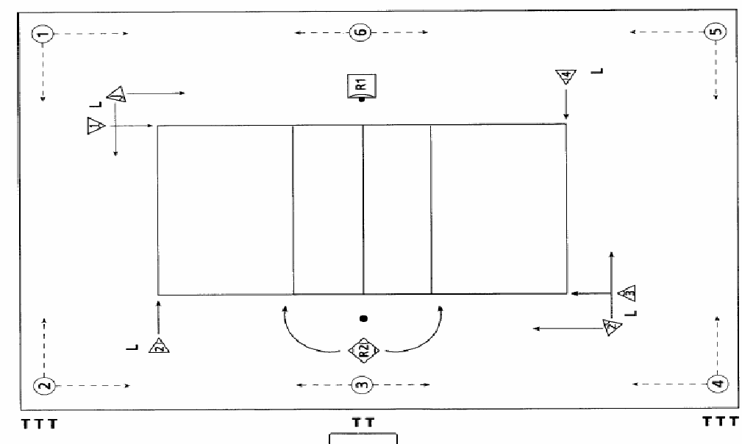Per le gare delle serie A è adottato il sistema dei cinque palloni; in alternativa potrà essere utilizzato il sistema delle ceste portapalloni per la distribuzione dei palloni da gara.

Sei raccattapalle si dispongono alla estremità perimetrale della zona libera, fuori di essa:
- uno per ogni angolo, posto nello spazio tra due pannelli pubblicitari;
- uno di fianco al tavolo dell’addetto al referto elettronico (o davanti ad esso, se fuori dalla zona libera);
- uno dietro la postazione del 1° arbitro, posto nello spazio tra due pannelli pubblicitari.

Prima dell’inizio della gara, i raccattapalle posti negli angoli dell’area di gioco ricevono un pallone ciascuno dal 2° arbitro, che ne consegna un quinto al giocatore che deve eseguire il primo servizio. Tali raccattapalle devono essere dotati di pezze di panno per asciugare i palloni.

Durante il gioco, quando la palla è “fuori gioco”:
- se il pallone va fuori dal terreno di gioco, deve essere recuperato da uno dei raccattapalle e fatto pervenire a chi ha consegnato quello in suo possesso al giocatore al servizio;
- se il pallone resta sul terreno di gioco, uno dei giocatori lo deve inviare al raccattapalle più vicino dal suo lato;
- dal momento in cui gli Arbitri fischiano la fine dell’azione, il raccattapalle più vicino al giocatore al servizio deve consegnargli il pallone appena possibile.

Nei tempi di riposo e negli intervalli tra i set, il pallone con il quale si è giocata l’ultima azione deve essere in possesso del raccattapalle. Alla fine del 4° set, uno dei cinque palloni deve essere in possesso del 2° arbitro, il quale lo consegnerà al giocatore che effettuerà il primo servizio del 5° set.
Il pallone recuperato dopo la fine dell’azione deve essere scambiato fra i raccattapalle facendolo rotolare al suolo (non lanciandolo o facendolo rimbalzare), preferibilmente dietro la postazione del 1° arbitro, per farlo pervenire a quello dell’angolo dell’area di gioco che in quel momento ne è sprovvisto.

I raccattapalle devono fare attenzione a non interferire nel gioco, ostacolando gli/le atleti/e nei loro spostamenti per giocare la palla. Nel caso causino disturbo all’interno della zona libera agli/lle atleti/e intenti/e a giocare la palla, casualmente o volutamente, il 1°arbitro deve far ripetere l’azione di gioco.

In caso di utilizzo del SISTEMA DELLE CESTE PORTAPALLONI, queste dovranno essere posizionate appena fuori dalla zona libera sul lato corto del campo; il sistema prevede l’utilizzo per la gara di 10 palloni.
È previsto l’impiego di 3 raccattapalle: uno nei pressi di ciascuna cesta con il compito di posizionare i palloni nelle ceste dopo averli sanificati; un terzo posizionato dietro al seggiolone del 1° arbitro, fuori dalla zona libera, con il compito di raccogliere i palloni eventualmente rimasti in campo e passarli agli addetti vicini alle ceste.
Questi ultimi non dovranno lanciare il pallone al/la giocatore/trice al servizio, che dovrà recarsi alla cesta e prelevare autonomamente il pallone.
All’inizio del 1° e del 5° set, sarà compito del 2° arbitro consegnare il pallone al/la giocatore/trice al servizio.

REGOLA DEI 15” AL SERVIZIO
Nella stagione 2025/26, in forma sperimentale, nelle sole gare del campionato di Superlega e relative gare di Supercoppa e Coppa Italia, verrà adottata la regola dei 15” al servizio al fine di ridurre i “tempi morti” di gioco.

La gestione del timer per i 15 secondi è in carico al 3° arbitro.
All’assegnazione del punto da parte del segnapunti, il 3° arbitro avvia manualmente il countdown dei 15 secondi (il giocatore al servizio ha 7 secondi per prepararsi e 8 secondi dal momento del fischio di autorizzazione del 1° arbitro per effettuare il servizio).
Al fischio di autorizzazione per il servizio del 1° arbitro, il 3° arbitro fa partire il conteggio degli 8 secondi per l’effettuazione dello stesso.
Quando il giocatore inizia il movimento per il servizio, il 3°arbitro cancella il countdown.
Se il giocatore non inizia il movimento del servizio entro gli 8 secondi, il buzzer suona (dovrà essere previsto ed attivato un buzzer) la squadra commette fallo (punto e servizio agli avversari).
Il conteggio dei secondi viene visualizzato da 4 monitors posizionati agli angoli della zona libera, ovvero da altro sistema di visualizzazione led similare (parzializzazione delle strisce led) .

Il 3° arbitro deve interrompere il conteggio dei secondi in caso vi siano interruzioni di gioco regolamentari (sostituzioni e tempi di riposo) o situazioni eccezionali (infortunio, richiesta di chiarimenti all’arbitro, provvedimenti disciplinari, richiesta Video Check, asciugatura del campo).
Alla fine dell’interruzione il 3° arbitro riprenderà il countdown dagli 8 secondi al momento del fischio di autorizzazione al servizio del 1° arbitro.
Il 1° arbitro controlla la corretta applicazione della regola e prima richiamerà e poi successivamente sanzionerà con un ritardo di gioco la squadra che ritarda l’ingresso nella zona di servizio

3 NORMATIVE PER I SOLI CAMPIONATI DELLE SERIE B

OBBLIGHI DELLE SOCIETÀ
- Disponibilità del campo di gioco almeno un’ora prima dell’inizio della gara; è pertanto fatto obbligo alle società di Serie BM, B1F e B2F di accertarsi che l’orario di inizio di eventuali gare di altre serie e/o discipline sia fissato almeno 2 ore e 30 minuti prima di quello previsto per la gara di BM o B1F o B2F;
- disponibilità di un campo di riserva in caso di inagibilità del campo ufficiale;
- seggiolone per il 1° Arbitro, con il piano di appoggio dei piedi regolabile in altezza con il sistema a manovella, (nel caso di mancanza di tale sistema, è obbligatorio garantire la presenza di eventuali rialzi, che devono risultare stabili), posto in posizione centrale rispetto al terreno di gioco e ad una distanza dalla rete tale da non disturbare il gioco, in modo da permettere all’Arbitro di osservare il gioco da un’altezza di circa 50 cm al di sopra del bordo superiore della rete;
- un tavolo con sedia per il Segnapunti;

- le squadre ospitanti devono mettere a disposizione il Referto di Gara;
- panchine o sedie per le riserve e per gli altri componenti delle squadre;
- rete ed antenne di riserva;
- l’asta di misurazione dell’altezza della rete;
- il tabellone segnapunti;
- apposito servizio per l’asciugatura del terreno di gioco;
- disponibilità di un manometro per la misurazione della pressione interna dei palloni, su richiesta degli arbitri;
- idoneo locale dove svolgere le operazioni del controllo antidoping.

SEGNAPUNTI ADDETTO AL REFERTO ELETTRONICO
La funzione di Segnapunti addetto al referto elettronico viene svolta da un Segnapunti Associato che abbia partecipato allo specifico corso di formazione quale addetto al referto elettronico. Il Segnapunti addetto al referto elettronico dovrà essere sul campo almeno 60 minuti prima dell’orario prefissato della gara.

PROTOCOLLO DI GARA
È compito degli arbitri applicare le formalità protocollari come di seguito indicate e farle rispettare alle squadre.
Eventuali iniziative promozionali (ad esempio premiazioni) saranno possibili solo se preventivamente autorizzate dal Settore Campionati e non dovranno ritardare l’inizio della gara o modificare le fasi del protocollo di gara. Se la richiesta viene formulata sul momento dalle società, è lasciata alla discrezionalità degli arbitri accedere a tale richiesta, anche in base alla tipologia della stessa.

PRIMA DELLA GARA
Le due squadre possono essere già presenti nell’area di gioco per procedere al riscaldamento non ufficiale ed è consentito loro l’utilizzo del pallone.
      - Ingresso sul terreno di gioco degli Ufficiali di gara

1° arbitro e 2° arbitro si portano dagli spogliatoi nell’area di controllo qualche minuto prima dell’inizio del protocollo ufficiale, a loro discrezione. Il riconoscimento dei partecipanti alla gara è effettuato, prima dell’ingresso sul terreno di gioco, nello spogliatoio arbitrale o, sulla base della situazione logistica, nelle sue immediate vicinanze.
N.B.: Sulla base di quanto previsto dalle Regole di Gioco il tavolo del segnapunti è posizionato fuori dall’area di gioco “dalla parte opposta del campo rispetto al 1° arbitro e di fronte ad esso” (Reg. 27.1 e Figura 1). È necessario, ove possibile, che venga predisposta una postazione riservata al solo addetto al referto elettronico. Qualora la logistica e le attrezzature dell’impianto non lo consentano, anche l’addetto al referto elettronico siederà sull’unico tavolo a disposizione in posizione ottimale per svolgere le proprie funzioni; in tale caso la società ospitante dovrà garantire un adeguato distanziamento rispetto agli altri soggetti presenti al tavolo per evitare ogni possibile azione di disturbo.
      - 17’ prima dell’inizio della gara: CONTROLLO DELLA RETE
ARBITRI: il 1° ed il 2° arbitro riverificano l’altezza, ed eventualmente la tensione, della rete nonché l’esatta posizione delle antenne e delle bande laterali.
Fermo restando che gli arbitri devono verificare le strutture e le attrezzature prima del protocollo, viene di seguito riportata la procedura della misurazione ufficiale dell’altezza della rete:
- prima misurazione al centro per verificare che, in quel punto, l’altezza sia esattamente uguale a quella prevista dalla normativa specifica;
- seconda misurazione in corrispondenza della banda laterale dal lato del 1° arbitro per verificare che l’altezza non sia superiore di oltre 2 cm rispetto a quella centrale;
- terza misurazione in corrispondenza della banda laterale dal lato del 2° arbitro per verificare che l’altezza in quel punto sia la stessa di quella del lato opposto.
Per procedere alle misurazioni, il 2° arbitro regge l’asta graduata nei pressi della rete, mentre il 1° arbitro controlla l’effettiva misura da indicativamente un paio di metri di distanza. Gli arbitri devono quindi muoversi dapprima verso la postazione del 1° e successivamente verso quella del 2°, uscendo dal campo verso il tavolo dell’addetto al referto elettronico. Per procedere a tale adempimento, il 1° arbitro, con gesti delle braccia e se necessario con il fischio, invita i giocatori a lasciare libere le zone d’attacco e a non effettuare colpi di servizio.
N.B.: qualora gli Arbitri ritengano che, durante la gara, l’altezza della rete si sia modificata, la nuova misurazione avverrà con la stessa metodologia.
      - 16’ prima dell’inizio della gara: SORTEGGIO
CAPITANI: i capitani delle due squadre (autonomamente o invitati dagli Arbitri e non necessariamente in divisa ufficiale) devono portarsi vicino alla postazione dell’addetto al referto elettronico per procedere alle operazioni di sorteggio.
ARBITRI: il 1° arbitro, con accanto il 2° arbitro, rivolto verso il tavolo del segnapunti effettua con l’ausilio di una moneta il sorteggio per la scelta del servizio, della ricezione o del campo.
In questa occasione i capitani devono manifestare l’eventuale decisione di svolgere il riscaldamento ufficiale separatamente (è sufficiente che uno di loro si esprima per quello separato); diversamente, il riscaldamento ufficiale si svolgerà in modo congiunto.
Nel caso le squadre effettuino il riscaldamento ufficiale nei campi opposti rispetto a quelli in cui si trovano al momento del sorteggio, dovranno immediatamente cambiare campo senza alcuna formalità da parte degli arbitri.
A sorteggio avvenuto, in caso di utilizzo di referto cartaceo, i capitani e gli allenatori appongono la loro firma sul referto di gara, nell’apposito spazio sotto l’elenco dei partecipanti alla gara della propria squadra.
      - 15’ prima dell’inizio della gara: INIZIO RISCALDAMENTO UFFICIALE
ARBITRI: il 1° arbitro fischia l’inizio del riscaldamento ufficiale indicando con le dita delle mani i minuti destinati a tale fase: 5’ per ciascuna squadra separatamente, 10’ congiuntamente. Se la decisione è stata quella di effettuarlo separatamente, la prima squadra tenuta a riscaldarsi è quella che deve servire all’inizio della gara. In tal caso, l’altra squadra deve lasciare libero il terreno di gioco, eventualmente

riscaldandosi a sua volta, senza interferire, negli spazi della zona libera. Il 1° arbitro fischierà per entrambe l’inizio e la fine dei rispettivi 5’.
Durante tale fase gli arbitri ricontrollano i palloni di gara, le panchine, il referto di gara/strumentazione per la compilazione del referto elettronico, la rete e le antenne di riserva, le divise degli/lle atleti/e; adempiute tali operazioni, gli Arbitri si disporranno indicativamente il 1° dalla parte della squadra A ed il 2° da quella della squadra B.
SQUADRE: Al riscaldamento ufficiale, anche dall’esterno dell’area di gioco, possono partecipare solamente gli iscritti nel modulo CAMP3, eccetto il dirigente addetto agli arbitri
È ammissibile che un componente di una squadra si posizioni nella zona libera avversaria in prossimità di un palo di sostegno della rete, per garantire il recupero di eventuali palloni che potessero determinare una situazione di pericolo per gli atleti impegnati nel riscaldamento.
SPEAKER: in questa fase lo speaker può presentare i nomi dei componenti le squadre.
      - 12’ prima dell’inizio della gara: FORMAZIONI INIZIALI (anche in caso di riscaldamento separato)

ARBITRI: il 2° arbitro deve ricevere dall’allenatore di ciascuna squadra il tagliando della formazione iniziale debitamente firmato e riportante i numeri di maglia dei/lle giocatori/trici, nell’ordine in cui intende disporli/e in campo. La squadra che effettuerà il primo servizio, come avverrà peraltro in tutti i set, deve presentare per prima il tagliando della formazione iniziale. Ottenuti i tagliandi, il 2° arbitro li consegna contemporaneamente all’addetto al referto elettronico per la trascrizione sul referto.
      - 5’ prima dell’inizio della gara: TERMINE RISCALDAMENTO UFFICIALE
ARBITRI: il 1° arbitro fischia indicando la fine del riscaldamento ufficiale delle squadre.
SQUADRE: gli/le atleti/e devono lasciare immediatamente l’area di gioco recandosi presso la propria panchina. In caso di cambio maglia o divisa, tale operazione deve avvenire, senza ritardo, negli appositi spazi fuori dell’area di gioco.
Alla presentazione, tutti/e gli/le atleti/e devono indossare la divisa ufficiale.
      - 4’ prima dell’inizio della gara: PRESENTAZIONE
ARBITRI: i due arbitri si dispongono sulla linea laterale, lato panchine, il 1° dalla parte della squadra A ed il 2° da quella della squadra B, attendono e sollecitano, se necessario, le squadre ed insieme ad esse si recano al centro del terreno di gioco, accanto e perpendicolarmente alla rete, di fronte al tavolo dell’addetto al referto elettronico o all’unica tribuna.
SQUADRE: i/le giocatori/trici, in tenuta di gara, si dispongono lateralmente agli arbitri secondo quanto risultato dal sorteggio, con il capitano di ciascuna squadra ad iniziare la fila sulla linea d’attacco vicino all’arbitro posto dal suo lato, L1 accanto e di seguito al capitano, L2 ultimo della fila. Se il capitano è L1 occuperà la prima posizione accanto agli arbitri; se il capitano è L2, L2 e L1 saranno affiancati accanto all’arbitro.
SPEAKER: annuncia la gara, il nome e cognome dei due arbitri e i comuni di residenza.
ARBITRI: all’annuncio del proprio nome, ogni arbitro saluta il pubblico con un leggero inchino, unicamente verso il tavolo dell’addetto al referto elettronico o verso l’unica tribuna.
      - ESECUZIONE DELL’INNO NAZIONALE
Nel caso in cui sia prevista l’esecuzione dell’inno, questo verrà effettuato al momento della presentazione; l’inizio del protocollo di gara e le varie fase dello stesso, fino al momento della presentazione, dovranno essere anticipati di un minuto per garantire il puntuale inizio della gara.
      - 3’ prima dell’inizio della gara: SALUTO INIZIALE
ARBITRI: il 1° arbitro fischia arretrando verso il proprio seggiolone (o verso il tavolo dell’addetto al referto elettronico nel caso di unica tribuna dietro alla postazione del 1° arbitro), insieme al 2°, invitando le due squadre a scambiarsi i rituali saluti vicino alla rete, per poi ritornare presso le rispettive panchine. I due Arbitri ritornano nei pressi della postazione dell’addetto al referto elettronico (o vi restano) e successivamente il 1° arbitro si porta sul seggiolone.
      - 1’ prima dell’inizio della gara: INGRESSO IN CAMPO
1° ARBITRO: avuta conferma dal 2° arbitro e dall’addetto al referto elettronico che le formazioni sono state trascritte, fischia, senza effettuare alcun gesto, autorizzando le due squadre ad entrare sul proprio campo di gioco direttamente dalle panchine.
SQUADRE: i/le sei giocatori/trici della formazione iniziale di ogni squadra entrano senza ulteriori formalità sul proprio campo di gioco direttamente dalle panchine; tale procedura si applica anche per l’ingresso in campo nei set successivi.
RISERVE: le riserve devono sedere in panchina o riscaldarsi senza palla al di fuori della zona libera, nell’angolo oltre la propria panchina dove può essere tracciata l’area di riscaldamento.

      - EVENTUALE “STARTING PLAYERS”
Nel caso in cui le due squadre lo richiedano, i sei giocatori della formazione iniziale e l’eventuale L1 di ogni squadra, iniziando dalla squadra ospitata, entrano in campo singolarmente annunciati dallo speaker, in ordine crescente di numero di maglia, il quale al termine dell’annuncio di ciascuna squadra presenterà anche il rispettivo allenatore. In questa evenienza tutte le riserve devono stare o in piedi nei pressi della panchina o nell’area di riscaldamento.

2° ARBITRO: controlla velocemente che le formazioni in campo, iniziando dalla squadra al servizio, corrispondano con quelle riportate sui tagliandi delle formazioni iniziali, autorizzando poi, se richiesto, l’ingresso del Libero (indifferentemente L1 o L2). Gli/Le atleti/e sono tenuti/e a collaborare con il 2° arbitro assumendo posizioni che gli facilitino la verifica dell’ordine di rotazione della propria squadra.
Qualora rilevi delle irregolarità, invita l’allenatore a porvi rimedio, tenendo presente che, secondo quanto disposto dalle Regole di Gioco, in nessun caso può essere modificato l’ordine di rotazione previsto sul tagliando, ma è consentito effettuare la/e sostituzione/i prima del servizio iniziale.
Ultimata questa operazione, consegna il pallone di gara al/la giocatore/trice al servizio.


INIZIO DELLA GARA
Esattamente all’orario previsto, dopo che l’addetto al referto elettronico ed il 2° arbitro hanno segnalato con le braccia alzate che le operazioni preliminari sono terminate, il 1° arbitro fischia l’autorizzazione al primo servizio della gara. È opportuno, se possibile, che gli arbitri della gara facciano disporre esattamente l’eventuale orologio posto sul tabellone elettronico, in modo che lo stesso riporti l’esatto orario che diventa, perciò, l’orario ufficiale della gara.
Nel caso in cui la gara inizi, per qualsiasi ragione, in ritardo, l’addetto al referto elettronico deve registrare l’orario reale di inizio nell’apposito spazio sul referto di gara, riportando la ragione di tale ritardo nello spazio “Osservazioni”.
      - MINUTO DI RACCOGLIMENTO IN MEMORIA DI UN DEFUNTO
Nel caso di indicazione fornita in tal senso dal Settore Campionati competente, gli arbitri devono obbligatoriamente procedere alla sua effettuazione; se, invece, la richiesta viene loro rivolta dalle società, è lasciata alla loro discrezionalità l’accedere a tale richiesta, consigliando una larga disponibilità vista la sua natura.
La procedura per l’effettuazione del minuto di raccoglimento è la seguente:
- prima dell’inizio della gara, il 1° arbitro informa i due capitani che procederà a fare osservare un minuto di raccoglimento; sarà compito dello speaker comunicare al pubblico tale notizia;
- all’inizio della gara, dopo che il 2° arbitro ha controllato le formazioni in campo, il 1° arbitro autorizza il servizio (orario di inizio gara), il giocatore lo esegue ed immediatamente il 1° arbitro rifischia interrompendo il gioco, senza effettuare alcun gesto ufficiale. I giocatori in gioco si fermano, i componenti in panchina delle squadre si alzano in piedi e restano fermi; gli arbitri, ugualmente fermi, rivolgono le braccia verso il basso, così come l’addetto al referto elettronico dopo essersi alzato in piedi. Al termine del minuto di silenzio, il 1° arbitro fischia per dare termine al raccoglimento. Subito dopo, autorizzerà, con un nuovo fischio, il primo servizio.
L’effettuazione minuto di raccoglimento deve essere riportata nello spazio “Osservazioni” del referto di gara.

DURANTE LA GARA
      - INTERVALLI TRA I SET
SQUADRE: al termine di ogni set, al fischio ed al susseguente segnale del 1° arbitro, che indica il cambio dei campi, gli/le atleti/e in campo di ogni squadra, senza disporsi sulla rispettiva linea di fondo campo, si spostano in senso antiorario lungo la propria linea laterale di destra, fino al palo di sostegno della rete e, dopo averlo superato esternamente, si dirigono verso le rispettive panchine. Gli occupanti le panchine si portano contemporaneamente verso quella opposta. Su richiesta del capitano al 1° arbitro, anche l’intera squadra può abbandonare l’area di controllo nell’intervallo tra i set, senza causare però ritardo alla ripresa del gioco.
SEGNAPUNTI: nel momento in cui l’arbitro fischia il termine dell’ultima azione di gioco del set, deve registrare l’orario di fine set sul referto di gara. Gli intervalli tra i set hanno una durata di 3 minuti, durante i quali le squadre devono stazionare fuori dal terreno di gioco, eventualmente riscaldandosi, con o senza la palla, nella zona libera. I 3’ decorrono a partire dal fischio di termine dell’ultima azione di gioco del set fino al fischio del 1° arbitro che autorizza il primo servizio del set successivo.
2° ARBITRO: alla fine di ogni set richiede ai due allenatori i tagliandi delle formazioni iniziali del set seguente, che consegna contemporaneamente all’addetto al referto elettronico per la trascrizione sul referto di gara.
PALLONE: al termine di ogni set (escluso il 4°) il pallone di gara deve essere posto all’interno o nelle immediate vicinanze della zona di servizio della squadra che dovrà servire nel set successivo. Alla fine del 4° set (in presenza del 5°) il pallone di gara deve essere consegnato al 2° Arbitro.

      - COMPORTAMENTO DEL 2° ARBITRO DURANTE GLI INTERVALLI TRA I SET
- Per evitare il prolungamento dell’intervallo tra i set, chiede i tagliandi delle formazioni iniziali del set seguente alla fine di ogni set.
- Durante il cambio di campo si assicura che le squadre si spostino in prossimità della panchina nel campo opposto, portandosi nelle vicinanze della postazione dell’addetto al referto elettronico rivolto verso il 1° Arbitro.
- Quando è in possesso di entrambi i tagliandi, li consegna all’addetto al referto elettronico verificandone la trascrizione.
- Fornisce, se necessario, informazioni al 1° arbitro.
      - 2’30’’ dopo la fine del set: INGRESSO IN CAMPO
ARBITRI: il 2° Arbitro fischia l’ingresso in campo senza effettuare alcun gesto.
SQUADRE: i/le sei atleti/e registrati/e sul tagliando della formazione iniziale delle due squadre entrano sul proprio campo di gioco direttamente dalle panchine.

2° ARBITRO: verifica velocemente, iniziando dalla squadra al servizio, che i/le sei atleti/e in campo corrispondano esattamente ai tagliandi delle formazioni iniziali e poi, se richiesto, autorizza l’ingresso del Libero. Gli/Le atleti/e sono tenuti/e a collaborare con il 2° arbitro assumendo posizioni che gli facilitino la verifica dell’ordine di rotazione della propria squadra. Qualora non rilevi irregolarità ed avuto l’assenso dell’addetto al referto elettronico, segnala al 1° arbitro, alzando le braccia, che si può riprendere il gioco.
PALLONE: l’atleta al servizio recupera la palla nella sua zona di servizio o nelle sue immediate vicinanze.
      - 3’00’’ dopo la fine del set: INIZIO DEL SET SUCCESSIVO
1° ARBITRO: avuto conferma, dall’addetto al referto elettronico e dal 2° arbitro mediante il gesto delle braccia alzate, che il gioco può essere ripreso, fischia per autorizzare il primo servizio del set.
È utile ricordare che nell’intervallo fra i set, in assenza del 2° arbitro, il 1° arbitro deve scendere dal seggiolone e provvedere egli stesso al ritiro dei tagliandi delle formazioni, alla loro consegna al segnapunti-addetto al referto elettronico ed alla successiva verifica della corrispondenza tra formazione scritta sul tagliando e formazione schierata in campo. È opportuno, in tale caso, che ultimato il controllo l’arbitro porti con sé i tagliandi.
      - SET DECISIVO (5° o 3° nel caso di gare al meglio di 2 set su 3)
SQUADRE: al termine del 4° set (o del 2°), i/le sei atleti/e in campo di ogni squadra al fischio ed al segnale, con ampio gesto delle braccia, del 1° arbitro, senza disporsi sulla propria linea di fondo campo, si recano presso la propria panchina senza cambiare campo; l’eventuale cambio di campo avverrà dopo il sorteggio, direttamente dalle panchine.
CAPITANI: si portano presso la postazione dell’addetto al referto elettronico per il sorteggio.
ARBITRI: si portano presso la postazione dell’addetto al referto elettronico per il sorteggio.
      - 2’30’’ dopo la fine del 4° (o 2°) set: INGRESSO IN CAMPO
ARBITRI: il 2° Arbitro fischia l’ingresso in campo senza effettuare alcun gesto.
SQUADRE: i/le sei atleti/e registrati/e sul tagliando della formazione iniziale delle due squadre entrano sul proprio campo di gioco direttamente dalle panchine.
2° ARBITRO: verifica velocemente, iniziando dalla squadra al servizio, che i/le sei atleti/e in campo corrispondano esattamente ai tagliandi delle formazioni iniziali e poi, se richiesto, autorizza l’ingresso del Libero. Gli/Le atleti/e sono tenuti/e a collaborare con il 2° arbitro assumendo posizioni che gli facilitino la verifica dell’ordine di rotazione della propria squadra. Qualora non rilevi irregolarità ed avuto l’assenso dell’addetto al referto elettronico, consegna il pallone al/la giocatore/trice al servizio e quindi segnala al 1° arbitro, alzando le braccia, che si può riprendere il gioco.
      - 3’00’’ dopo la fine del 4° (o 2°) set: INIZIO DEL SET DECISIVO (5° o 3°)
1° ARBITRO: avuto conferma che il gioco può essere ripreso, fischia per autorizzare il primo servizio del set decisivo.
      - 8° (o 13°) punto del set decisivo: CAMBIO DI CAMPO
1° ARBITRO: dopo che è stata decretata la fine dell’azione dell’8° (o 13°) punto, invita i/le giocatori/trici delle due squadre cambiare direttamente campo, fischiando e segnalando.
SQUADRE: i/le sei atleti/e al fischio del 1° arbitro, senza recarsi sulla linea di fondo campo, si spostano sulla linea laterale in senso antiorario per rientrare sul campo opposto appena superato esternamente il palo della rete.
2° ARBITRO: durante il cambio di campo, si posiziona nelle vicinanze della postazione dell’addetto al referto elettronico rivolto verso il 1° arbitro, assicurandosi che le squadre si spostino in prossimità della panchina nel campo opposto. Prima della ripresa del gioco, verifica velocemente le formazioni in campo.

      - TEMPI DI RIPOSO
SQUADRE: durante i tempi di riposo, i/le giocatori/trici con gli allenatori devono posizionarsi vicino alla propria panchina. Se ciò non avviene, il 2° arbitro deve intervenire per far rispettare tale indicazione.
ARBITRI: è compito del 2° arbitro fischiare l’inizio ed il termine dei tempi di riposo, nel rispetto della durata prevista dalle Regole di Gioco, richiesti dagli allenatori mediante l’effettuazione del previsto gesto ufficiale.
PALLONI: La palla deve essere posta nella zona di servizio o nei pressi di essa.
      - COMPORTAMENTO DEL 2° ARBITRO DURANTE I TEMPI DI RIPOSO
- Verifica che i giocatori in campo escano dal terreno di gioco recandosi nei pressi delle rispettive panchine, per evitare di bagnare inavvertitamente il terreno di gioco o la zona libera in prossimità dello stesso.
- Si dirige verso la postazione dell’addetto al referto elettronico per controllare il referto ed ottenere informazioni relativamente alla posizione dei Libero.
- Fornisce, se necessario, informazioni al 1° arbitro.
CAMPIONATI NAZIONALI:
- Per ultimo dà le spalle al palo per verificare la presenza del Libero in caso di rimpiazzo.
- Trascorsi 30” dall’inizio del tempo di riposo, fischia per segnalarne la fine senza effettuare alcun gesto.
- Nel caso in cui le squadre siano pronte per entrare in campo prima del termine del tempo di riposo, il 2° Arbitro deve permettere ai/lle giocatori/trici di entrare in campo ad aspettare il termine dello stesso. Se entrambe le squadre rientrano prima del termine del tempo di riposo, il 2° Arbitro ometterà il fischio, limitandosi ad alzare le braccia per segnalare al collega che è possibile riprendere il gioco, una volta trascorsi i 30”. Il 1° Arbitro fischierà quindi l’autorizzazione del servizio.
CAMPIONATI REGIONALI E TERRITORIALI:
- Per ultimo dà le spalle al palo per controllare che i/le giocatori/trici non entrino in campo prima del previsto e verificare la presenza del Libero in caso di rimpiazzo.
- Trascorsi 30” dall’inizio del tempo di riposo, fischia per segnalarne la fine senza effettuare alcun gesto.
      - SOSTITUZIONI

A palla fuori gioco, l’ingresso del/i giocatore/i nella zona di sostituzione concretizza la “richiesta”.
Nel caso una squadra intenda effettuare più sostituzioni contemporaneamente, tutti gli atleti subentranti devono entrare insieme nella zona di sostituzione, o comunque a brevissima distanza di tempo l’uno dall’altro, dopodiché uno si porterà sulla linea laterale, mentre gli altri attenderanno il proprio turno sul prolungamento della linea d’attacco, in modo tale da lasciare libera la visuale dell’addetto al referto elettronico sui giocatori coinvolti nella prima sostituzione. Quando quest’ultimo avrà segnalato di aver terminato la trascrizione della prima sostituzione, il 2° arbitro autorizzerà il secondo giocatore ad avvicinarsi alla linea laterale, e così via per ciascuna delle sostituzioni richieste (se più di due).
      - COMPORTAMENTO DEL 2° ARBITRO DURANTE LE SOSTITUZIONI
- Fischia mentre si sposta vicino al palo dal lato della squadra richiedente, esegue da fermo il gesto ufficiale dando le spalle al palo ed indica al 1° Arbitro quante sono le sostituzioni richieste, se più d’una.
- Verifica che l’addetto al referto abbia iniziato a registrare la/e sostituzione/i richiesta/e ed in tale evenienza autorizza lo scambio tra i giocatori.
- Qualora l’addetto al referto elettronico alzi il braccio agitandolo ad indicare la non regolarità della sostituzione, si sposta verso la sua postazione per verificare quanto segnalato.
- Al termine delle operazioni di trascrizione della/e sostituzione/i indica al 1°arbitro che il gioco può riprendere.

AL TERMINE DELLA GARA
La gara termina nel momento in cui uno degli Arbitri fischia per sanzionare la fine dell’ultima azione. In tale momento l’addetto al referto elettronico deve trascrivere sul referto l’orario di fine gara, orario da cui decorre il tempo dei 15’ previsti per la conferma di eventuali istanze preannunciate durante la gara stessa.
ARBITRI: dopo l’assegnazione dell’ultimo punto della gara, il 1° arbitro, autonomamente o su comunicazione dell’addetto al referto elettronico o del 2° arbitro, fischia, esegue il gesto ufficiale di fine della gara ed invita, con un ampio gesto delle braccia, gli/le atleti/e delle squadre a posizionarsi sulla rispettiva linea di fondo campo. Il 2° arbitro, nel momento in cui le due squadre sono allineate su tale linea, si reca vicino al 1° arbitro, che nel frattempo è sceso dal seggiolone, e si posiziona dal lato opposto della rete rispetto a questo. Il 1° arbitro quindi, con un successivo fischio, invita le squadre ad avvicinarsi alla rete per il rituale scambio di saluti.
SQUADRE: al fischio ed al segnale del 1° arbitro che decreta la fine della gara, i/le sei giocatori/trici in campo di ogni squadra si posizionano sulla rispettiva linea di fondo. Al successivo segnale del 1° arbitro, le due squadre, percorrendo la linea laterale in senso antiorario, si portano vicino alla rete per lo scambio dei rituali saluti, lasciando quindi il terreno di gioco.

ARBITRI: dopo i saluti di fine gara, gli arbitri e l’addetto al referto elettronico (o segnapunti in caso di referto cartaceo) si ritirano immediatamente nello spogliatoio arbitrale per completare il referto di gara (solo eccezionalmente qualora non sia possibile effettuare tale operazione nello spogliatoio arbitrale, questa potrà essere effettuata al tavolo del segnapunti).
Compito degli arbitri è la consegna, all’interno dello spogliatoio, ad un responsabile di ciascuna squadra di una copia del referto e dei documenti di riconoscimento.

UTILIZZO DEL SISTEMA DEI TRE PALLONI
Nei Campionati di Serie BM e B1F si consiglia l’utilizzo del sistema dei tre palloni.
In tale evenienza, si applicano tutte le indicazioni del sistema dei cinque palloni previsto per i campionati di serie A, e del relativo protocollo di gara, eccetto per il numero dei palloni utilizzati durante la gara (tre) e per quelli di riserva (due). Con il sistema dei tre palloni, i raccattapalle incaricati di custodire i due palloni di gara non in gioco sono quelli negli angoli alla sinistra di ciascun arbitro.



4 SPERIMENTAZIONI TECNICHE ADOTTATE IN TUTTI I
CAMPIONATI

4.1 SECONDO TOCCO DI SQUADRA EFFETTUATO IN PALLEGGIO
Con riferimento al fallo di doppio tocco, previsto dalla Regola 9.3.4, si precisa che in caso di palleggio effettuato, in occasione del secondo tocco di squadra, verso un compagno di squadra (quindi all’interno del proprio spazio di gioco) sono permessi contatti consecutivi delle mani con la palla, purché gli stessi avvengano nel corso di un’unica azione. Nella suddetta circostanza, il fallo di doppio tocco continua a verificarsi qualora l’azione di palleggio determini un attacco completato o in caso di contatti successivi tra loro chiaramente separati; la valutazione del fallo di palla trattenuta (regola 9.3.3) rimane invariata.

  - FALLI DI TOCCO DI PALLA
    - QUATTRO TOCCHI: una squadra tocca la palla quattro volte prima di rinviarla.

    - TOCCO AGEVOLATO: un giocatore si avvale di un compagno di squadra o delle attrezzature come supporto per toccare la palla entro l’area di gioco.
    - PALLA TRATTENUTA: la palla è fermata e/o lanciata, non rimbalza al tocco.
    - DOPPIO TOCCO: un giocatore tocca la palla due volte in successione o la palla tocca in successione varie parti del suo corpo.

Al link riportato di seguito sono disponibili alcuni video esplicativi
https://www.youtube.com/playlist?list=PLFMdzkbauPKoODbd_MDGqxtFHuEjTVWUO

Acquisito il parere della Commissione Arbitrale Regole di Gioco FIVB, al fine di garantire un’applicazione uniforme della nuova interpretazione della regola, si forniscono le seguenti indicazioni operative:
- doppio tocco diretto verso il campo avversario toccato contemporaneamente da un compagno avanti e dal muro di un avanti avversario => l’azione prosegue;
- doppio tocco diretto verso il campo avversario intercettato dal muro di un difensore avversario => doppio fallo;
- doppio tocco intercettato dal muro avversario che interferisce con il gioco della squadra in attacco => fallo di tocco di palla nello spazio avversario;
- doppio tocco intercettato da un avversario che effettua un attacco => fallo di tocco di palla nello spazio avversario.

4.2 FALLO DI POSIZIONE DELLA SQUADRA IN RICEZIONE
Con riferimento alla Regola 7.4, il momento del lancio della palla da parte del giocatore al servizio per l’effettuazione dello stesso definisce il momento in cui i giocatori della squadra in ricezione possono cambiare posizione all’interno del terreno di gioco.

7.4 POSIZIONI
Nel momento in cui la palla è colpita dal giocatore al servizio, ogni squadra deve essere posizionata dentro il proprio campo (ad eccezione del suddetto giocatore). I giocatori della squadra in ricezione devono trovarsi nell’ordine di rotazione al momento del colpo di servizio.
I giocatori della squadra al servizio, invece, sono liberi di occupare qualsiasi posizione al momento del colpo di servizio.

Si riportano di seguito alcune precisazioni operative relative alla sperimentazione introdotta:
- La palla è in gioco dal momento del colpo di servizio autorizzato dal 1º arbitro, non dal momento del lancio della palla per effettuarlo; il lancio della palla determina il momento in cui i giocatori possono cambiare posizione all’interno del terreno di gioco.
- Il fallo di posizione (della squadra in ricezione) si verifica al momento del lancio della palla per effettuare il servizio, tuttavia, l’azione inizia con il colpo di servizio; l’arbitro sanzionerà l’eventuale fallo di posizione fischiando immediatamente dopo il colpo di servizio.
- Le Regole 12.7.1 e 12.7.2 mantengono la loro validità.
- Relativamente al verificarsi di fallo di posizione e fallo di velo, si possono ipotizzare due situazioni: nel caso di cui alla Regola 12.5.2 il primo fallo che si verifica, e quindi da sanzionare, è quello di posizione; nel caso di cui alla Regola 12.5.3 il fallo di velo si verifica al momento del colpo del servizio e quindi è prioritario rispetto a quello di posizione. Questo comprende i casi in cui una squadra non tiene conto dell’avvertimento ricevuto dal 1° arbitro riguardo a deliberate azioni di velo.

  - FALLI DI SERVIZIO E FALLI DI POSIZIONE
    - Se il giocatore al servizio commette un fallo al momento del colpo di servizio (esecuzione irregolare, errore di rotazione, ecc.) e la squadra avversaria è in fallo di posizione, è il fallo di servizio che viene sanzionato.
    - Invece, se l’esecuzione del servizio è stata corretta, ma in seguito esso diviene falloso (va fuori, passa sopra un velo, ecc.), il fallo di posizione è il primo a verificarsi e quindi è sanzionato.

12.5 VELO
    - Un giocatore o un gruppo di giocatori della squadra al servizio effettuano un velo se agitano le braccia, saltano o si muovono lateralmente, durante l’esecuzione del servizio, o stanno raggruppati, in modo tale da nascondere sia il colpo di servizio sia la traiettoria della palla finché questa raggiunge il piano verticale della rete. Nel caso uno dei due sia visibile dalla squadra in ricezione, il velo non si configura.
    - Ai giocatori della squadra al servizio è proibito alzare le mani oltre la testa durante il servizio, finché la palla non ha oltrepassato la rete. Il 1º arbitro è autorizzato ad avvisare una squadra attraverso il capitano in gioco se sospetta che stia deliberatamente effettuando un velo.






Regole di Gioco 2025-2028
Approvate dal 39º Congresso FIVB del 15 – 17 novembre 2024

1ª edizione – In vigore dal 1º luglio 2025
L’edizione 2025-2028 delle Regole di Gioco abroga quelle inserite nelle precedenti edizioni.

INDICE

Indice
Caratteristiche del gioco 1

Parte 1 – Filosofia delle regole e dell’arbitraggio 3

Parte 2 – Sezione I – Il gioco 7
Capitolo primo – Installazioni ed attrezzature 8
      - Area di gioco 8
      - Rete e pali 10
      - Palloni 12
Capitolo secondo – Partecipanti 12
      - Squadre 12
      - Responsabili della squadra 15
Capitolo terzo – Formula del gioco 17
      - Acquisire un punto, vincere un set e la gara 17
      - Struttura del gioco 19
Capitolo quarto – Azioni di gioco 22
      - Situazioni di gioco 22
      - Giocare la palla 23
      - Palla in direzione della rete 25
      - Giocatore a rete 26
      - Servizio 27
      - Attacco 29
      - Muro 30
Capitolo quinto – Interruzioni, ritardi e intervalli 32
      - Interruzioni 32
      - Ritardi di gioco 35
      - Interruzioni eccezionali di gioco 36
      - Intervalli e cambio dei campi 37
Capitolo sesto – Il giocatore “Libero” 37
      - Il giocatore “Libero” 37
Capitolo settimo – Comportamento dei partecipanti 41
      - Requisiti del comportamento 41
      - Condotta scorretta e sue sanzioni 41

Parte 2 – Sezione II – Gli arbitri, loro responsabilità e gesti ufficiali 45
Capitolo ottavo – Gli arbitri 46
      - Collegio arbitrale e procedure 46
      - 1º arbitro 47
      - 2º arbitro 49
      - Challenge referee 50
      - Arbitro di riserva 50
      - Segnapunti 51
      - Assistente segnapunti 53

INDICE
      - Giudici di linea 54
      - Gesti ufficiali 55

Parte 2 – Sezione III – Figure 57
- Area di gioco 58
- Linee del terreno di gioco 59
3a Disegno della rete 60
3b Disegno della rete: particolare 60
4a Determinazione della posizione tra un avanti e il corrispondente difensore 61
4b Determinazione della posizione tra giocatori della stessa linea 61
5a Spazio di passaggio 62
5b Recupero della palla all’esterno dello spazio di passaggio 62
- Velo collettivo 63
- Muro effettivo 63
8a Attacco dei difensori: punto di stacco 64
8b Attacco dei difensori: altezza della palla 64
- Avvertimenti e scala delle sanzioni e loro conseguenze 65
- Disposizione del collegio arbitrale 66
- Segnaletica ufficiale degli arbitri 67
- Segnaletica ufficiale dei giudici di linea 76

Parte 3 – Definizioni 79

Parte 4 – Indice analitico 83

CARATTERISTICHE DEL GIOCO

CARATTERISTICHE DEL GIOCO
La pallavolo è uno sport giocato da due squadre su un terreno di gioco diviso da una rete. Ne sono disponibili diverse versioni, adattabili in base alle specifiche circostanze, per garantire a tutti la versatilità del gioco.
Lo scopo del gioco è quello di inviare la palla sopra la rete affinché cada a terra nel campo dell’avversario e di evitare che questi faccia altrettanto. La squadra ha a disposi- zione tre tocchi per rinviare la palla (in aggiunta al tocco di muro).
La palla è messa in gioco con un servizio: inviata con un colpo dal giocatore al servizio sopra la rete verso gli avversari. L’azione continua fino a che la palla tocca il terreno di gioco, è inviata fuori o una squadra non la rinvia correttamente.
Nella pallavolo, la squadra che vince un’azione di gioco conquista un punto. Quando la squadra in ricezione vince un’azione, conquista un punto ed il diritto a servire ed i suoi giocatori ruotano di una posizione in senso orario.

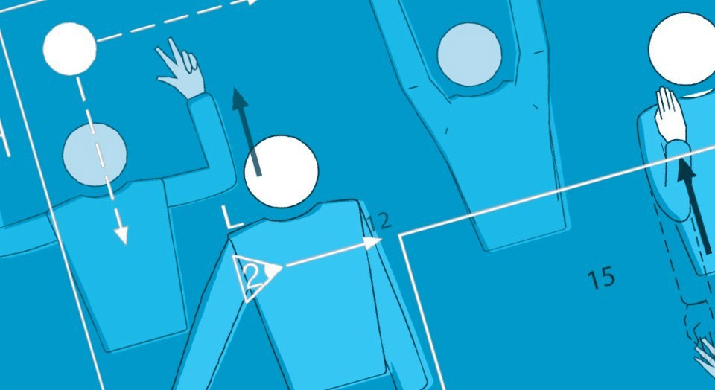
PARTE 1
FILOSOFIA DELLE REGOLE E DELL’ARBITRAGGIO
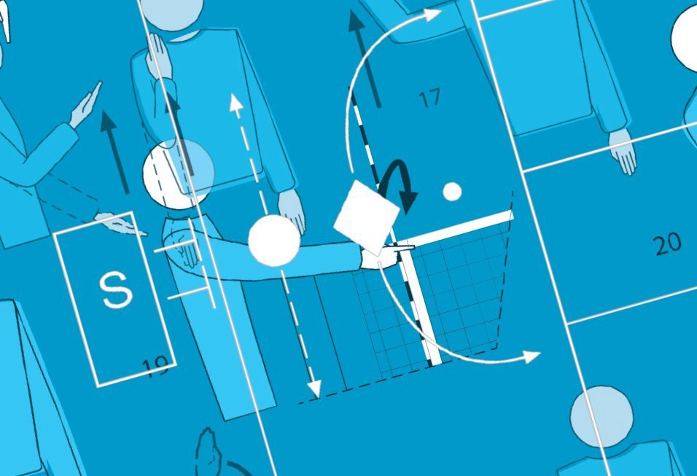

PARTE 1 – FILOSOFIA DELLE REGOLE E DELL’ARBITRAGGIO

INTRODUZIONE
Secondo qualsiasi misura, la pallavolo è uno degli sport principali del mondo: ha più fe- derazioni affiliate, più telespettatori, più seguaci nei social media, più giocatori profes- sionisti e amatoriali di quasi ogni altro sport e un’immagine dinamica, pulita e colorata, combinando sport altamente competitivo e spettacolo di alto livello.

Servizio PASSAGGI AL VOLO Rotazione

Potenza di salto Azione esplosiva

GIOCO DI CAMPI DIVISI
SQUADRA
Attacco Difesa
William Morgan, l’inventore del gioco, ancora lo riconoscerebbe perché la pallavolo ha mantenuto alcuni elementi distintivi ed essenziali nel corso degli anni. Alcuni di questi sono condivisi con altri giochi con rete/palla/racchetta: servizio; rotazione (si fa a turno per servire); attacco; difesa; giocatori capaci di giocare sia a rete sia in difesa. Ma lo sport è andato avanti. È esplosivo, è spettacolare, è veloce e scorrevole, ha giocatori atletici che fanno cose sensazionali in campo dentro palazzetti affollati.
Inoltre, la pallavolo è l’unico tra i giochi di rete a mantenere la palla costantemente in volo – “flying ball” – e, permettendo ad ogni squadra dei passaggi interni prima che la palla debba essere rinviata agli avversari, a creare un’amichevole condivisione della pal- la che produce eguali possibilità di segnare punti.
Negli ultimi anni la FIVB ha fatto passi da gigante per adattare il gioco ad un pubblico moderno, liberalizzando i criteri sui tocchi di palla, introducendo fino a due giocatori “Libero”, specialisti difensori, introducendo la tecnologia attraverso il Video Challenge System per fornire imparzialità agli sforzi degli atleti e incoraggiando politiche che pro- muovano lo scorrimento del gioco per intrattenere il pubblico, sia nei palazzetti, sia in televisione.

IL TESTO DELLE REGOLE
Questo testo si rivolge a un vasto pubblico di pallavolo – giocatori, allenatori, arbitri, spettatori, commentatori, ecc. – perché la comprensione delle regole comporta un gioco migliore e una soddisfazione personale: gli allenatori possono creare una migliore strut- tura di squadra ed una migliore tattica, rendendo liberi i giocatori di dimostrare le pro - prie abilità; e perché la comprensione della relazione tra le regole scritte e le effettive azioni in campo consente agli arbitri di prendere le migliori decisioni.

La pallavolo è sia ricreativa che competitiva. Lo sport ricreativo bussa allo spirito umano e promuove il divertimento e la vita sana. La competizione permette alla gente di esibi- re il meglio di abilità, creatività, libertà di espressione e spirito combattivo. Le regole sono disegnate e strutturate in modo tale da permettere a tutte queste sfaccettature di brillare.

L’ARBITRO IN QUESTO CONTESTO
L’essenza di un buon arbitro risiede nei concetti di imparzialità, giustizia e uniformità (essere posizionato nel mezzo dei due campi di gioco è un simbolo di equilibrio). Assie- me permettono ai giocatori di fidarsi dell’operato dell’arbitro. Tuttavia, l’arbitro deve essere un facilitatore più che un controllore, un direttore d’orchestra più che un dittato- re, un promotore efficiente più che un efficiente punitore.
Comprendendo la ragione per cui una regola è stata scritta ed essendo chiaro circa la sua funzione nel contesto dello spettacolo, l’arbitro diventa una parte importante della complessiva produzione di successo, sebbene rimanendo per la maggior parte sullo sfon- do e intervenendo solo quando necessario. Possiamo dire che un buon arbitro userà le regole per rendere la gara una esperienza soddisfacente per tutti gli interessati.
A coloro che hanno letto finora: considerate le Regole che seguono come lo stato attuale di sviluppo di un grande gioco, ma ricordatevi perché questi pochi precedenti paragrafi possono essere di uguale importanza per voi in base alla posizione che occupate all’in- terno di questo sport.
Comprendi il gioco! Lasciati coinvolgere! Mantieni la palla in volo!

PARTE 2 – SEZIONE I – IL GIOCO


PARTE 2 – SEZIONE I IL GIOCO


1.1; F. 1
F. 2
1.1, 1.3
1.3
1.2.2; F. 2
1.1
CAPITOLO PRIMO – INSTALLAZIONI ED ATTREZZATURE
1
AREA DI GIOCO
L’area di gioco comprende il terreno di gioco e la zona libera. Essa deve essere rettangolare e simmetrica.
1.1
DIMENSIONI
Il terreno di gioco è un rettangolo di 18 x 9 m, circondato da una
zona libera larga almeno 3 m da ogni lato.
Lo spazio di gioco libero è lo spazio sopra l’area di gioco che è li- bero da ogni ostacolo. Lo spazio di gioco libero deve misurare al- meno 7 m al di sopra della superficie di gioco.

Per le competizioni mondiali ed ufficiali FIVB, la zona libera deve misurare 5 m dalle linee laterali e 6,5 m dalle linee di fondo. Lo spazio di gioco libero deve misurare almeno 12,5 m al di sopra della superficie di gioco.
1.2
SUPERFICIE DI GIOCO
    - La superficie deve essere piana, orizzontale ed uniforme. Essa non deve presentare alcun pericolo di infortunio per i giocatori. È vietato giocare su superfici ruvide o scivolose.

Per le competizioni mondiali ed ufficiali FIVB, le superfici in legno o in materiale sintetico sono le sole permesse. Ogni su- perficie deve essere precedentemente omologata dalla FIVB.
    - Nelle palestre la superficie del terreno di gioco deve essere di colore chiaro.

Per le competizioni mondiali ed ufficiali FIVB, le linee sono ri- chieste di colore bianco. Il terreno di gioco e la zona libera di altri colori e differenti fra di loro. Il terreno di gioco può esse- re di colori diversi che differenzino la zona d’attacco dalla zona di difesa.
    - Per i terreni all’aperto è permessa una pendenza di 5 mm per metro per il drenaggio. Sono vietate le linee costituite da mate- riali solidi.
1.3
LINEE DEL TERRENO DI GIOCO
    - Tutte le linee sono larghe 5 cm. Esse devono essere di colore chiaro, che sia differente da quello del pavimento e di ogni altra linea presente.

Linee perimetrali
Due linee laterali e due linee di fondo delimitano il terreno di gioco. Tutte sono tracciate all’interno delle sue dimensioni.

      - AREA DI GIOCO

F. 2

1.3.3, 1.4.1

F. 2

1.3.3, 1.3.4,
19.3.1.4,
23.3.2.3e; F. 2
1.1, 1.3.2

1.3.2, 12; F. 2

1.1; F. 1

1.3.4, 15.10.1;
F. 1

19.3.2.7; F. 1

24.2.5; F. 1

Linea centrale
L’asse della linea centrale divide il terreno di gioco in due campi uguali di 9 x 9 m ciascuno; comunque l’intera larghezza della li- nea appartiene egualmente ad entrambi i campi. Essa si estende sotto la rete da una linea laterale all’altra.

Linea d’attacco
Su ogni campo, una linea d’attacco, il cui margine posteriore è tracciato a 3 m dall’asse della linea centrale, delimita la zona d’attacco.

Per le competizioni mondiali ed ufficiali FIVB, la linea d’attac- co è prolungata oltre le linee laterali con cinque tratti di 15 cm, larghi 5 cm, distanti 20 cm l’uno dall’altro, per una lunghezza totale di 1,75 m.
Tali prolungamenti sono obbligatori nei campionati nazio- nali FIPAV.
1.4 ZONE ED AREE

Zona d’attacco
Su ogni campo la zona d’attacco è delimitata dall’asse della li- nea centrale e dal margine posteriore della linea d’attacco.
La zona d’attacco è considerata estesa oltre le linee laterali fino al termine della zona libera.

Zona di servizio
La zona di servizio è l’area larga 9 m situata oltre ciascuna linea di fondo.
Essa è delimitata lateralmente da due linee di 15 cm, tracciate a 20 cm dalla linea di fondo sul prolungamento delle linee laterali, entrambe incluse nella larghezza della zona di servizio stessa.
In profondità la zona di servizio si estende fino al termine della zona libera.

Zona di sostituzione
La zona di sostituzione è delimitata dal prolungamento delle due linee d’attacco fino all’altezza del tavolo del segnapunti.

Zona di rimpiazzo del Libero
La zona di rimpiazzo del Libero è la parte della zona libera dal lato delle panchine, delimitata dal prolungamento della linea d’attacco fino alla linea di fondo.

Area di riscaldamento

Per le competizioni mondiali ed ufficiali FIVB, le aree di ri- scaldamento, di dimensioni approssimativamente di 3 x 3 m, sono collocate a entrambi gli angoli dal lato delle panchine, ol- tre la zona libera, dove non ostruiscono la visuale degli spetta-

1
1.3.3; F. 3a
1.1, 1.3.2
F. 3a, 3b
F. 3a, 3b

tori, o in alternativa dietro ciascuna panchina, dove la tribuna inizi oltre 2,5 m sopra la superficie del campo.
Tali aree, così definite, sono obbligatorie nei campionati nazionali FIPAV.
1.5
TEMPERATURA

La temperatura minima non deve essere inferiore a 10°C.

Per le competizioni mondiali e ufficiali FIVB, la temperatura massima deve essere stabilita dal delegato tecnico FIVB della gara.
1.6
ILLUMINAZIONE
L’illuminazione non deve essere inferiore a 300 lux.

Per le competizioni mondiali e ufficiali FIVB, l’illuminazione dell’area di gioco non deve essere inferiore a 2000 lux, misu- rata a 1 m dalla superficie dell’area di gioco.
Nei campionati FIPAV, l’illuminazione deve essere compresa fra 500 e 1500 lux a 1 m dalla superficie dell’area di gioco.
2
RETE E PALI
2.1
ALTEZZA DELLA RETE

    - La rete è posta verticalmente sopra la linea centrale, ad un’al- tezza nella sua parte superiore di 2,43 m per gli uomini e di 2,24 m per le donne.
    - La sua altezza è misurata al centro del terreno di gioco. L’altez- za della rete sopra le due linee laterali deve essere esattamente la stessa e non deve superare quella ufficiale di oltre 2 cm.
2.2
STRUTTURA
La rete misura 1 m di larghezza (± 3 cm) e da 9,50 a 10 m di lun- ghezza (da 25 a 50 cm oltre ciascuna banda laterale) ed è fatta di maglie quadrate nere di 10 cm di lato.

Per le competizioni mondiali ed ufficiali FIVB, in accordo con il regolamento della specifica competizione, le maglie possono essere modificate per facilitare le sponsorizzazioni, secondo quanto previsto dagli accordi commerciali.
Nella sua parte superiore è cucita una doppia banda orizzontale di tela bianca, larga 7 cm, per tutta la sua lunghezza. Ogni estre- mità di tale banda ha un foro, attraverso il quale passa una corda che la fissa ai pali per mantenerne tesa l’estremità superiore.

2. RETE E PALI
F. 3a
1.3.2; F. 3a, 3b
F. 3a, 3b
2.3
F. 3a, 3b
10.1.1; F. 5a
F. 3a

All’interno di tale banda, un cavo flessibile fissa la rete ai pali e ne tende l’estremità superiore.
Nella parte inferiore della rete c’è un’altra banda orizzontale di 5 cm, simile a quella superiore, attraverso la quale passa una corda che fissa la rete ai pali e ne tende la parte inferiore.
2.3
BANDE LATERALI
Due bande bianche sono fissate verticalmente sulla rete e poste esattamente al di sopra di ciascuna linea laterale.
Esse sono larghe 5 cm e lunghe 1 m e sono considerate come fa- centi parte della rete.
2.4
ANTENNE
Un’antenna è un’asta flessibile in fibra di vetro o materiale simi- lare, di 1,80 m di lunghezza e di 10 mm di diametro.
Un’antenna è fissata al bordo esterno di ciascuna banda laterale. Le antenne sono poste ai lati opposti della rete.
La parte superiore di ogni antenna si estende per 80 cm sopra la rete ed è verniciata con strisce di 10 cm in colori contrastanti, preferibilmente bianco e rosso.
Esse sono considerate come facenti parte della rete e delimitano lateralmente lo spazio di passaggio.
2.5
PALI
    - I pali che sorreggono la rete sono posti ad una distanza di 0,50 ÷ 1,00 m oltre le linee laterali. Sono alti 2,55 m, preferibil- mente regolabili.

Per le competizioni mondiali ed ufficiali FIVB, i pali sono posti ad una distanza di 1 m oltre le linee laterali e devono essere imbottiti.
    - Essi sono rotondi e lisci, fissati al suolo senza cavi. Non devono essere presenti cause di pericolo o di impedimento.
2.6
ATTREZZATURE COMPLEMENTARI
Le attrezzature complementari sono stabilite dai regolamenti della FIVB.

3
PALLONI
3.1
CARATTERISTICHE
Il pallone deve essere sferico, composto da un involucro di cuoio soffice o sintetico con all’interno una camera d’aria in gomma o materiale simile.
Il suo colore può essere uniforme e chiaro o una combinazione di colori.
Il materiale sintetico e la combinazione dei colori per i palloni utilizzati nelle competizioni internazionali ufficiali devono essere conformi agli standard stabiliti dalla FIVB.
La sua circonferenza deve essere di 65 ÷ 67 cm ed il suo peso di 260 ÷ 280 g.
La sua pressione interna deve essere di 0,300 ÷ 0,325 Kg/cm2 (4,26 ÷ 4,61 psi – 294,30 ÷ 318,82 mbar o hPa).
3.2
UNIFORMITÀ DEI PALLONI

Tutti i palloni utilizzati durante una gara devono avere le stesse caratteristiche di circonferenza, peso, pressione, tipo, colore, ecc.

Le competizioni mondiali ed ufficiali FIVB, così come i campio- nati nazionali o di lega, devono essere giocate con palloni omologati FIVB, salvo diversa autorizzazione della FIVB.

3.3 SISTEMA DI RECUPERO DEL PALLONE

Per le competizioni mondiali ed ufficiali FIVB devono essere utilizzati cinque palloni. In questo caso, sei raccattapalle sa- ranno localizzati uno in ciascun angolo della zona libera ed uno dietro a ciascun arbitro.
3.1

F. 10

Il sistema è applicato nei campionati FIPAV di serie “A”.

CAPITOLO SECONDO – PARTECIPANTI
4 SQUADRE
4.1 COMPOSIZIONE DELLA SQUADRA

    - Per la gara, una squadra si compone di un massimo di 12 giocato- ri, più:
      - staff tecnico: un allenatore e un massimo di 2 assistenti alle- natori;
5.2, 5.3

7.2.1

19.1.1

5.1

1, 4.1.1, 5.1.1,
5.2.2
      - staff medico: un fisioterapista e un medico.
Soltanto coloro iscritti a referto possono normalmente entrare nell’area di controllo e partecipare al riscaldamento ufficiale e alla gara.

Per le competizioni mondiali ed ufficiali FIVB seniores, posso- no essere registrati a referto e disputare la gara fino a 14 gio- catori.

I componenti dello staff in panchina (al massimo 5, compreso l’allenatore) sono scelti dall’allenatore medesimo, ma devono essere elencati a referto e registrati sul modello O-2bis.

Il dirigente accompagnatore, o l’addetto stampa, non può se- dere in panchina o dietro di essa nell’area di controllo.

Qualunque medico o fisioterapista utilizzato nelle competizio- ni mondiali ed ufficiali FIVB, deve far parte della delegazione ufficiale ed essere preventivamente accreditato dalla FIVB. Tuttavia, nelle competizioni seniores, se questi non sono in- clusi tra i partecipanti in panchina, devono sedere nei pressi delle barriere di delimitazione, all’interno dell’area di con- trollo, o in un apposito posto indicato nello specifico Manuale della Competizione, e possono intervenire solo se invitati da- gli arbitri in caso di emergenza sanitaria per i giocatori. Il fi- sioterapista (anche se non in panchina) può prestare la propria opera durante il riscaldamento fino all’inizio della sessione di riscaldamento ufficiale a rete.

Il Regolamento Ufficiale di ciascun evento sarà reperibile nello specifico Manuale della Competizione.
Nei campionati FIPAV, possono essere registrati a referto e disputare la gara fino a 14 giocatori (compresi 2 Libero).
La presenza del secondo assistente allenatore è possibile solo nei campionati di serie “A”; negli altri campionati, al suo posto può essere presente un dirigente accompagnato- re.
    - Uno dei giocatori è il capitano della squadra, che deve essere in- dicato sul referto di gara.
    - Soltanto i giocatori iscritti a referto possono entrare sul terreno di gioco e prendere parte alla gara. Una volta che l’allenatore e il capitano della squadra abbiano firmato il referto (o l’elenco dei partecipanti in caso di referto elettronico), i giocatori regi- strati non possono più essere modificati.
Nei campionati FIPAV, dopo la consegna della lista dei par- tecipanti alla gara (CAMP3), debitamente firmata, la com- posizione della squadra non può più essere modificata.

1.4.5, 5.2.3,
7.3.3

F. 1

4.1.1, 7.2

1.4.5, 8.1; F. 1

1.3.3, 15.4

18.1

4.1, 19.2

5.1
4.2
POSIZIONE DELLA SQUADRA
    - I giocatori non in gioco devono stare seduti sulla propria panchi- na o sostare nella propria area di riscaldamento. L’allenatore e gli altri componenti della squadra siedono sulla panchina, ma possono temporaneamente alzarsi.
Le panchine delle squadre sono localizzate accanto al tavolo del segnapunti, fuori della zona libera.
    - Soltanto i componenti della squadra sono autorizzati a entrare nell’area di gioco, a sedere sulla panchina durante la gara ed a partecipare al riscaldamento ufficiale.
    - I giocatori non in campo possono riscaldarsi senza palloni come segue:
      - durante il gioco, nelle aree di riscaldamento;
      - durante i tempi di riposo, nella zona libera dietro il proprio cam- po.
    - Negli intervalli tra i set, i giocatori possono scaldarsi con i palloni nella propria zona libera.
4.3
EQUIPAGGIAMENTO
L’equipaggiamento dei giocatori si compone di una maglia, di pantaloncini, di calzini (la divisa) e di scarpe sportive.
    - Il colore ed il modello di maglie, pantaloncini e calzini devono essere uniformi per tutta la squadra (ad eccezione dei Libero). Le divise devono essere pulite.
    - Le scarpe devono essere leggere e flessibili, con suole in gomma o in materiale composito, senza tacchi.
    - Le maglie dei giocatori devono essere numerate da 1 a 20.

Per le competizioni mondiali ed ufficiali FIVB seniores, in cui sono utilizzate squadre più numerose, la numerazione può es- sere estesa.
Nei campionati FIPAV è permessa la numerazione da 1 a 99.
      - I numeri devono essere posti sulla maglia al centro del petto e del dorso. Il colore e la brillantezza dei numeri devono contra- stare con quelli delle maglie.
      - Il numero deve avere un’altezza minima di 15 cm sul petto e di 20 cm sul dorso. Il nastro con cui sono formati i numeri deve ave- re una larghezza di almeno 2 cm.
    - Il capitano della squadra deve avere sulla maglia un nastro di 8 x 2 cm, posto sotto il numero sul petto.

19.2
23
4.3, 15.5
4.1.1, 4.3.3, 19.2
20
19.1
7.1, 27.2.1.1
15.3.1
    - È vietato indossare divise di colore diverso da quello degli altri giocatori, ad eccezione dei Libero, e/o senza i numeri ufficiali.
4.4
CAMBI DI EQUIPAGGIAMENTO
Il 1º arbitro può autorizzare uno o più giocatori:
    - a giocare scalzi;
    - a cambiare le divise umide o danneggiate tra un set e l’altro o dopo la sostituzione dell’atleta, a condizione che le nuove siano del medesimo colore, modello e numero;
    - a giocare con le tute in caso di temperatura rigida, a condizione che siano dello stesso colore e modello per tutta la squadra (ad eccezione dei Libero) e numerate nel rispetto della Regola 4.3.3.
4.5
OGGETTI VIETATI
    - È vietato indossare oggetti che potrebbero causare infortuni o avvantaggiare il giocatore che li indossa.
    - I giocatori possono portare occhiali o lenti a contatto a loro ri- schio.
    - Bendaggi compressivi e imbottiture (attrezzature imbottite di protezione dagli infortuni) possono essere indossati per protezio- ne o supporto.

Per le competizioni mondiali ed ufficiali FIVB seniores, tali at- trezzature devono essere dello stesso colore della corrispon- dente parte della divisa. Possono essere utilizzati anche il bianco, il nero o colori neutri, a condizione che tale colore sia lo stesso per tutti i giocatori che le usano.
5
RESPONSABILI DELLA SQUADRA
Il capitano della squadra e l’allenatore sono entrambi responsa- bili della condotta e della disciplina dei componenti la loro squa- dra.
I Libero possono essere sia capitano della squadra, sia capitano in gioco.
5.1
CAPITANO
    - PRIMA DELLA GARA, il capitano della squadra rappresenta la sua squadra al sorteggio, quindi firma il referto.
    - DURANTE LA GARA e finché è in campo, il capitano della squadra esplica le funzioni di capitano in gioco. Quando il capitano della squadra non è in campo, l’allenatore o lui stesso devono designa- re un altro giocatore in campo che assuma le funzioni di capitano in gioco. Questo capitano in gioco mantiene tali responsabilità

8.2

23.2.4

4.3, 4.4.2

7.4, 7.6

1.2, 2, 3

5.3.2, 15.3.1,
15.4.1, 15.5.2

6.3

27.2.3.3

5.1.2.1, 27.2.3.2

1.1, 7.3.2,
15.4.1, 15.5.2

4.1, 19.1.2,
27.2.1.1
fin quando è sostituito/rimpiazzato o ritorna in gioco il capitano della squadra o termina il set.
Quando la palla è fuori gioco, solo il capitano in gioco è autoriz- zato a parlare con gli arbitri:
      - per chiedere una spiegazione sull’applicazione o interpretazione delle regole di gioco e anche per sottoporre le richieste o le do- mande dei suoi compagni di squadra. Se il capitano in gioco non condivide la spiegazione del 1º arbitro, può scegliere di ricorrere contro tale decisione ed immediatamente informare il 1º arbitro che si riserva il diritto di registrare un’istanza1 sul referto al ter- mine della gara;
      - per domandare l’autorizzazione:
        - a cambiare tutto o parte dell’equipaggiamento;
        - a verificare le posizioni delle squadre;
        - a controllare la superficie di gioco, la rete, i palloni, ecc.;
      - in assenza dell’allenatore, sempre che la squadra non abbia un assistente allenatore che ne abbia assunto le funzioni, per richie- dere i tempi di riposo e le sostituzioni.
    - AL TERMINE DELLA GARA, il capitano della squadra:
      - ringrazia gli arbitri e firma il referto per ratificare il risultato;
      - può, quando è stata preannunciata a tempo debito al 1º arbitro, confermare e registrare sul referto un’istanza1 relativa all’appli- cazione o interpretazione delle Regole da parte dell’arbitro.
Nei campionati FIPAV, non è prevista la firma del capitano per la ratifica del risultato, né la possibilità di registrare l’istanza1 sul referto, ma solo la sua conferma da parte del capitano o di un dirigente della squadra.
5.2 ALLENATORE

    - Per tutta la gara l’allenatore conduce il gioco della sua squadra dal di fuori del terreno di gioco. Egli sceglie i giocatori titolari, i loro sostituti, ed utilizza i tempi di riposo. In queste funzioni il suo riferimento ufficiale è il 2º arbitro.
    - PRIMA DELLA GARA, l’allenatore riporta o verifica i nomi e i nu- meri dei suoi giocatori nel riquadro “SQUADRE” del referto, che poi sottoscrive.
Nei campionati FIPAV, non è permessa la trascrizione a re- ferto da parte dell’allenatore.
    - DURANTE LA GARA, l’allenatore:

1 Ex reclamo (art. 23 Regolamento Giurisdizionale).

5. RESPONSABILI DELLA SQUADRA

      - prima di ogni set, consegna al 2º arbitro o al segnapunti il ta- gliando della formazione iniziale, debitamente compilato e fir- mato; se vengono usati i tablet, la trasmissione elettronica della formazione iniziale è automaticamente considerata ufficiale;
7.3.2, 7.4, 7.6
4.2
15.4.1, 15.5.2

1.3.4, 1.4.5; F. 1,
2
4.2.1
5.1.2, 5.2
      - siede sulla panchina nel posto più vicino al segnapunti, ma può alzarsi;
      - richiede i tempi di riposo e le sostituzioni;
      - può, come gli altri componenti della squadra, dare istruzioni ai giocatori in campo. L’allenatore può dare queste istruzioni stan- do in piedi o camminando nella zona libera davanti alla panchina della propria squadra, dal prolungamento della linea d’attacco all’area di riscaldamento, se situata presso l’angolo dell’area di controllo, senza disturbare o ritardare il gioco. Nel caso l’area di riscaldamento fosse situata dietro la panchina, l’allenatore potrà muoversi dal prolungamento della linea d’attacco alla fine del campo della propria squadra, ma senza ostruire la visuale dei giudici di linea.
5.3
ASSISTENTE ALLENATORE
    - L’assistente allenatore siede sulla panchina, ma non ha diritto di intervenire durante la gara.
    - Se l’allenatore deve abbandonare la propria squadra per qualsia- si ragione, compresa una sanzione, ma escludendo l’entrata in campo come giocatore, un assistente allenatore può assumere le sue funzioni per la durata dell’assenza, una volta richiesto al 1º arbitro dal capitano in gioco.

CAPITOLO TERZO – FORMULA DEL GIOCO
6
ACQUISIRE UN PUNTO, VINCERE UN SET E LA GARA
6.1
ACQUISIRE UN PUNTO

Punto
Una squadra conquista un punto:

8.3, 10.1.1

6.1.2

16.2.3, 21.3.1
      - facendo cadere a terra la palla nel campo avversario;
      - quando la squadra avversaria commette un fallo;
      - quando la squadra avversaria riceve una penalizzazione.

Fallo
Una squadra commette un fallo eseguendo un’azione contraria alle regole (o violandole per altri versi). Gli arbitri giudicano i falli e ne stabiliscono le conseguenze in accordo con le Regole di Gioco:

F. 11.23
8.1, 8.2, 15.2.3,
19.3.2.1, 19.3.2.9
16.2.3, 21.3.1

12.4.4

12.2.2.1
12.2.2.2
6.3.2; F. 11.9
6.2; F. 11.9

7.1
6.2, 6.3
6.2, 6.3, 7.3.1
      - se due o più falli sono commessi successivamente, solo il primo è sanzionato;
      - se due o più falli sono commessi contemporaneamente da avver- sari, è sanzionato un doppio fallo e l’azione è rigiocata.

Azione di gioco e azione di gioco completata
Un’azione di gioco è la sequenza di scambi dal momento del col- po di servizio da parte del giocatore al servizio fino a che la palla è fuori gioco. Un’azione di gioco completata è la sequenza di scambi che assegna un punto. Questo comprende:
- l’assegnazione di una penalizzazione;
- la perdita del servizio perché effettuato dopo il tempo limite.
      - Se la squadra al servizio vince l’azione di gioco, essa conquista un punto e continua a servire.
      - Se la squadra in ricezione vince l’azione di gioco, essa conquista un punto e deve successivamente servire.
6.2
VINCERE UN SET
Un set (eccetto il decisivo 5º set) è vinto dalla squadra che per prima consegue 25 punti con un vantaggio di almeno due punti. In caso di 24 punti pari, il gioco continua fino a conseguire il van- taggio di due punti (26-24; 27-25; ecc.).
6.3
VINCERE LA GARA
    - La gara è vinta dalla squadra che si aggiudica tre set.
    - Nel caso di 2 set pari, il set decisivo (5º) è giocato a 15 punti con un vantaggio di almeno due punti.
6.4
RINUNCIA E SQUADRA INCOMPLETA
    - Se una squadra rifiuta di giocare dopo essere stata invitata a far- lo, è dichiarata perdente per rinuncia, con il punteggio di 0-3 per la gara e 0-25 per ogni set.
    - Una squadra che non si presenta in tempo sul terreno di gioco senza una valida ragione, è dichiarata perdente con il medesimo risultato di cui alla Regola 6.4.1.
    - Una squadra dichiarata incompleta per il set o per la gara, perde il set o la gara. Si attribuiscono alla squadra avversaria i punti, o i punti e i set, necessari per vincere il set o la gara. La squadra incompleta conserva i punti e i set acquisiti.

12.1.1
6.3.2
5.1
12.1.1
7.1.2.1
6.4.3

7.6
5.2.3.1, 24.3.1,
27.2.1.2
7
STRUTTURA DEL GIOCO
7.1
IL SORTEGGIO
Prima della gara, il 1º arbitro effettua il sorteggio per decidere sul primo servizio e sulla parte del terreno di gioco (campo) del 1º set.
Se deve essere giocato il set decisivo, sarà effettuato un nuovo sorteggio.
    - Il sorteggio è effettuato alla presenza dei due capitani delle squadre.
    - Il vincente il sorteggio sceglie:
      - il diritto a servire o a ricevere il servizio, oppure
      - la parte del terreno di gioco.
Il perdente sceglie la restante alternativa.
7.2
RISCALDAMENTO UFFICIALE
    - Prima della gara, se le squadre hanno potuto avere a loro esclusi- va disposizione un campo di riscaldamento, esse hanno diritto ad un riscaldamento ufficiale di 6 minuti insieme a rete, altrimenti di 10 minuti.

Per le competizioni mondiali ed ufficiali FIVB, le squadre han- no diritto ad un riscaldamento ufficiale di 10 minuti insieme a rete.
    - Se uno dei capitani richiede di effettuare riscaldamenti ufficiali a rete separati (consecutivi), alle squadre saranno concessi 3 mi- nuti ciascuna o 5 minuti ciascuna.
    - In caso di riscaldamenti ufficiali consecutivi, la squadra che ha il primo servizio si riscalda per prima a rete.

Per le competizioni mondiali ed ufficiali FIVB, tutti i giocatori devono indossare la divisa per l’intero Protocollo e il riscalda- mento ufficiale.
7.3
FORMAZIONE INIZIALE DELLA SQUADRA
    - In gioco ci devono essere sempre sei giocatori per squadra.
La formazione iniziale stabilisce l’ordine di rotazione dei gioca- tori sul campo. Quest’ordine deve essere mantenuto per tutto il set.
    - Prima dell’inizio di ogni set, l’allenatore deve presentare la for- mazione iniziale della propria squadra su un tagliando o attraver-

7.3.2, 15.5

15.3.2, 15.5;
F. 11.5

24.3.1

7.3.2

7.3.2

15.3.2; F. 11.5

6.1.2, 7.3.2

7.6.1, 8.1, 12.4;
F. 11.22
so il proprio dispositivo elettronico, se usato. Il tagliando va con- segnato, debitamente compilato e firmato, al 2º arbitro o al se- gnapunti, o inviato elettronicamente direttamente al referto elettronico.
    - I giocatori non inclusi nella formazione iniziale sono le riserve per quel set (eccetto per i Libero).
    - Una volta che il tagliando della formazione iniziale è stato conse- gnato al 2º arbitro o al segnapunti, non può essere autorizzato alcun cambiamento senza una normale sostituzione.
    - Discrepanze tra la posizione dei giocatori in campo ed il taglian- do della formazione iniziale sono risolte come segue:
      - quando la discrepanza è riscontrata prima dell’inizio del set, le posizioni dei giocatori in campo devono essere corrette in accor- do con quelle sul tagliando, senza alcuna sanzione;
      - quando, prima dell’inizio del set, un giocatore in campo non è registrato sul tagliando della formazione iniziale di quel set, que- sto giocatore deve essere cambiato per adeguarsi al tagliando, senza alcuna sanzione;
      - tuttavia, se l’allenatore desidera mantenere in campo il/i gioca- tore/i non riportato/i sul tagliando, deve richiedere la/e sostitu- zione/i regolamentare/i, mostrando il corrispondente gesto uffi- ciale, da registrare sul referto.
Se una discrepanza tra le posizioni in campo e il tagliando è rile- vata più tardi, la squadra in fallo deve ripristinare le posizioni corrette. I punti degli avversari sono mantenuti e in aggiunta essi ottengono un punto e il servizio seguente. Tutti i punti conseguiti dalla squadra in fallo, dal momento esatto del fallo a quello del- la scoperta del fallo stesso, sono cancellati.
      - Quando si scopre un giocatore in campo che non è registrato nel- l’elenco degli atleti della squadra, i punti degli avversari sono mantenuti e in aggiunta essi ottengono un punto e il servizio se- guente. La squadra in fallo perde tutti i punti e/o i set (0-25, se necessario) conseguiti dal momento in cui il giocatore non regi- strato è entrato in campo e deve consegnare un tagliando della formazione corretto, facendo entrare in campo un nuovo gioca- tore registrato a referto nella posizione di quello non registrato.
7.4 POSIZIONI
Nel momento in cui la palla è colpita dal giocatore al servizio, ogni squadra deve essere posizionata dentro il proprio campo (ad eccezione del suddetto giocatore). I giocatori della squadra in ri- cezione devono trovarsi nell’ordine di rotazione al momento del colpo di servizio.

7.4.1

1.3.3; F. 4a

1.3.2; F. 4b

7.3, 7.4, 15.9; F. 4a, 4b, 11.13

12.4, 12.7.1

12.7.2

6.1.3

7.3, 7.4
I giocatori della squadra al servizio, invece, sono liberi di occu- pare qualsiasi posizione al momento del colpo di servizio.
    - Le posizioni dei giocatori sono numerate come segue:
      - i tre giocatori posizionati lungo la rete sono gli avanti ed occupa- no le posizioni 4 (avanti-sinistro), 3 (avanti-centro) e 2 (avan- ti-destro);
      - gli altri tre sono i difensori occupanti le posizioni 5 (difensore-si- nistro), 6 (difensore-centro) e 1 (difensore-destro).
    - Posizioni relative fra i giocatori:
      - ciascun giocatore difensore deve essere posizionato più distante dalla linea centrale del proprio corrispondente avanti;
      - i giocatori avanti e quelli difensori, rispettivamente, devono po- sizionarsi in orizzontale nell’ordine indicato nella Regola 7.4.1.
    - Le posizioni dei giocatori sono determinate e controllate attra- verso il contatto dei loro piedi con il terreno (l’ultimo contatto con il terreno fissa la posizione del giocatore), come segue:
      - ogni giocatore difensore deve essere alla stessa distanza o avere almeno una parte di un piede più distante dalla linea centrale del piede più avanzato del corrispondente avanti;
      - ogni giocatore destro (sinistro) deve essere alla stessa distanza o avere almeno una parte di un piede più vicino alla linea laterale destra (sinistra) dei piedi più distanti dalla linea laterale destra (sinistra) degli altri giocatori della propria linea.
    - Dopo il colpo di servizio, i giocatori di entrambe le squadre pos- sono spostarsi ed occupare qualsiasi posizione nel proprio campo e nella zona libera.
7.5 FALLO DI POSIZIONE
    - La squadra commette un fallo di posizione se un giocatore non è nella sua corretta posizione nel momento in cui la palla è colpita dal giocatore al servizio. Quando un giocatore è in campo in se- guito a una sostituzione irregolare ed il gioco riprende, questo è considerato come un fallo di posizione con le conseguenze di una sostituzione irregolare.
    - Se il giocatore al servizio commette un fallo di esecuzione del servizio, il suo fallo prevale su quello eventuale di posizione.
    - Se il servizio diviene falloso dopo l’esecuzione, è il fallo di posi- zione che deve essere sanzionato.
    - Un fallo di posizione comporta le seguenti conseguenze:
      - la squadra è sanzionata con un punto ed il servizio all’avversaria;
      - le posizioni dei giocatori devono essere corrette.

7.6
ROTAZIONE
    - L’ordine di rotazione è determinato dalla formazione iniziale e controllato attraverso l’ordine del servizio e le posizioni dei gio- catori per tutto il set.
7.3.1, 7.4.1, 12.2
12.2.2.2
7.6.1, 12;
F. 11.13
6.1.3
7.6.1
27.2.2.2
6.1.3
    - Quando la squadra in ricezione conquista il diritto a servire, i suoi giocatori devono ruotare di una posizione in senso orario: il giocatore di posizione 2 si porta nella posizione 1 per servire, il giocatore in posizione 1 si porta in posizione 6, ecc.
7.7
FALLO DI ROTAZIONE
    - Si determina un fallo di rotazione quando il servizio non è effet- tuato secondo l’ordine di rotazione. Ciò comporta le seguenti conseguenze, nell’ordine:
      - il segnapunti ferma il gioco con il proprio segnalatore acustico; la squadra avversaria guadagna un punto e il servizio seguente;
se il fallo di rotazione è rilevato solo dopo il completamento del- l’azione iniziata con esso, alla squadra avversaria viene attribui- to un unico punto, indipendentemente dall’esito dell’azione;
      - l’ordine di rotazione della squadra in fallo deve essere rettifica- to.
    - Inoltre, il segnapunti deve determinare il momento esatto in cui è stato commesso il fallo e tutti i punti realizzati dalla squadra in fallo successivamente all’errore devono essere annullati. I punti conseguiti dagli avversari sono mantenuti.
Se questo momento non può essere determinato, non si procede all’annullamento di punti ed un punto ed il servizio agli avversari è la sola sanzione da adottare.

CAPITOLO QUARTO – AZIONI DI GIOCO
12, 12.3
8
SITUAZIONI DI GIOCO
8.1
PALLA IN GIOCO

La palla è in gioco dal momento del colpo di servizio autorizzato dal 1º arbitro.
8.2
PALLA FUORI GIOCO
La palla è fuori gioco al momento del fallo che è fischiato da uno degli arbitri; in assenza di un fallo, al momento del fischio.

8. SITUAZIONI DI GIOCO
1.1, 1.3.2;
F. 11.14, 12.1
F. 11.15

1.3.2; F. 12.2
F. 12.4
2.3; F. 3a, 5a,
12.4

10.1.1, 10.1.2;
F. 5a, 12.4
23.3.2.3f; F. 5a,
11.22
10.1.2, 27.1
14.4.1, 9.3.1
9.2.3, 14.2,
14.4.2
8.3
PALLA DENTRO
La palla è dentro se, in un qualsiasi istante del suo contatto col suolo, una parte di essa tocca il terreno di gioco, comprese le li- nee perimetrali.
8.4
PALLA FUORI
La palla è fuori quando:
    - tutte le parti della palla che vengono a contatto con il suolo sono completamente fuori dalle linee perimetrali;
    - tocca un oggetto fuori dal terreno di gioco, il soffitto o una per- sona esterna al gioco;
    - tocca le antenne, i cavi, i pali o la stessa rete oltre le bande la- terali;
    - attraversa completamente il piano verticale della rete, total- mente o parzialmente nello spazio esterno, ad eccezione di quanto previsto dalla Regola 10.1.2;
    - attraversa completamente lo spazio inferiore sotto la rete.
9
GIOCARE LA PALLA
Ogni squadra deve giocare nella propria area e spazio di gioco (ad eccezione della Regola 10.1.2). Tuttavia la palla può essere recuperata oltre la propria zona libera e sopra al tavolo del se- gnapunti, per tutta la sua estensione.
9.1
TOCCHI DI SQUADRA
Un tocco è qualsiasi contatto con la palla da parte di un giocato- re in gioco.
Ogni squadra ha diritto ad un massimo di tre tocchi (oltre quello di muro) per rinviare la palla. Se ne sono effettuati di più, la squadra commette il fallo di quattro tocchi.

Tocchi consecutivi
Un giocatore non può toccare la palla due volte consecutivamen- te (eccetto Regole 9.2.3, 14.2 e 14.4.2).

Tocchi simultanei
Due o tre giocatori possono toccare la palla nello stesso momen- to.
      - Quando due (tre) compagni di squadra toccano simultaneamente la palla, si considerano due (tre) tocchi (ad eccezione del muro). Se uno solo di essi tocca la palla, si considera un solo tocco. La collisione fra giocatori non costituisce fallo.

9.2.2
1
1.3.3, 11.4.4
9.3.3
14.1.1, 14.2
9.1, 14.4.1
9.1; F. 11.18
9.1.3
9.2.2; F. 11.16
9.2.3; F. 11.17
      - Quando due avversari toccano simultaneamente la palla al di so- pra della rete e la palla resta in gioco, la squadra che la rigioca ha diritto a tre nuovi tocchi. Se tale palla termina fuori, il fallo è della squadra dal lato opposto.
      - Se il tocco simultaneo di due avversari al di sopra della rete cau- sa un contatto prolungato con la palla, il gioco continua anche se il contatto termina nello spazio avversario.

Tocco agevolato
Entro l’area di gioco, ad un giocatore non è permesso avvalersi di un compagno di squadra o delle attrezzature come supporto per toccare la palla.
Tuttavia, un giocatore che è sul punto di commettere un fallo (tocco della rete, superamento della linea centrale, ecc.) può essere trattenuto o tirato indietro da un compagno di squadra.
9.2
CARATTERISTICHE DEL TOCCO
    - La palla può toccare qualsiasi parte del corpo.
    - La palla non può essere fermata e/o lanciata. Può rimbalzare in qualsiasi direzione.
    - La palla può toccare più parti del corpo a condizione che i con- tatti avvengano simultaneamente.
Eccezioni:
      - contatti consecutivi possono essere eseguiti da uno o più giocato- ri a muro, a condizione che essi avvengano nel corso di un’unica azione;
      - al primo tocco di squadra, la palla può toccare consecutivamente più parti del corpo, a condizione che tali contatti avvengano nel corso di un’unica azione.
9.3
FALLI DI TOCCO DI PALLA
    - QUATTRO TOCCHI: una squadra tocca la palla quattro volte prima di rinviarla.
    - TOCCO AGEVOLATO: un giocatore si avvale di un compagno di squadra o delle attrezzature come supporto per toccare la palla entro l’area di gioco.
    - PALLA TRATTENUTA: la palla è fermata e/o lanciata, non rimbal- za al tocco.
    - DOPPIO TOCCO: un giocatore tocca la palla due volte in succes- sione o la palla tocca in successione varie parti del suo corpo.

- PALLA IN DIREZIONE DELLA RETE
10.2; F. 5a
2.2

2.4
9.1; F. 5b
11.2.2

11.4.4; F. 5b
F. 5b
23.3.2.3f; F. 5a,
11.22
10.1.1
9.1
10
PALLA IN DIREZIONE DELLA RETE
10.1
PASSAGGIO DELLA PALLA OLTRE LA RETE

    - La palla inviata nel campo avversario deve passare al di sopra della rete entro lo spazio di passaggio. Lo spazio di passaggio è la parte del piano verticale della rete delimitata:
      - inferiormente dal bordo superiore della rete;
      - lateralmente dalle antenne e loro prolungamento immaginario;
      - superiormente dal soffitto.
    - La palla, proveniente dal primo tocco di squadra, che ha attra- versato il piano verticale della rete verso la zona libera avversa- ria, totalmente o parzialmente nello spazio esterno, può essere recuperata, entro i tocchi previsti per la squadra, a condizione che:
      - non sia toccato il campo avversario dal giocatore in recupero;
      - la palla, quando è rinviata all’indietro, attraversi di nuovo il pia- no verticale della rete, totalmente o parzialmente nello spazio esterno dallo stesso lato del campo; in caso contrario diventa palla fuori. La squadra avversaria non può ostacolare tale azio- ne;
      - la palla, inviata verso la zona libera avversaria totalmente o par- zialmente nello spazio esterno, proveniente dal secondo o terzo tocco di squadra, non può essere recuperata e sarà giudicata palla fuori nel momento in cui oltrepassa il piano verticale della rete.
    - La palla che si dirige verso il campo avversario attraverso lo spa- zio inferiore della rete è in gioco fintanto che non supera com- pletamente il piano verticale della rete stessa.
10.2
PALLA CHE TOCCA LA RETE
Nell’attraversare la rete, la palla può toccarla.
10.3
PALLA IN RETE
    - La palla inviata in rete può essere ripresa entro il limite dei tre tocchi di squadra.
    - Se la palla rompe le maglie della rete o la fa cadere, l’azione è annullata e deve essere rigiocata.

14.1, 14.3
1.3.3; F. 11.22
8.2
11.4.4, 23.3.2.3c,
24.3.2.3; F. 3a
9.1.3; F. 3a
11
GIOCATORE A RETE
11.1
PASSAGGIO OLTRE LA RETE
    - Nel muro, un giocatore può toccare la palla oltre la rete, a con- dizione che non interferisca nel gioco dell’avversario prima del- l’ultimo colpo d’attacco.
    - Dopo un colpo d’attacco, al giocatore è permesso di passare con la mano oltre la rete, a condizione che il tocco di palla sia inizia- to nel proprio spazio di gioco e che la palla non sia fermata o lanciata.
11.2
INVASIONE SOTTO LA RETE
    - È permesso invadere lo spazio avversario sotto la rete, a condi- zione che ciò non interferisca con il gioco avversario.
    - Invasione nel campo avversario oltre la linea centrale:
      - è permesso toccare il campo avversario con il/i piede/i, a condi- zione che una parte del/i piede/i invadente/i resti in contatto con la linea centrale o direttamente sopra di essa e che tale azione non interferisca con il gioco avversario;
      - è permesso toccare il campo avversario con qualsiasi parte del corpo sopra i piedi, a condizione che ciò non interferisca con il gioco avversario.
    - Un giocatore può entrare nel campo avversario dopo che la palla è fuori gioco.
    - I giocatori possono invadere la zona libera avversaria, a condizio- ne che non interferiscano con il gioco avversario.
11.3
CONTATTO CON LA RETE
    - Il contatto di un giocatore con la rete tra le antenne, durante l’azione di giocare la palla, è fallo.
L’azione di giocare la palla include (tra l’altro) il salto, il tocco di palla (o il suo tentativo) e la ricaduta sicura, che permetta di iniziare una nuova azione.
    - I giocatori possono toccare i pali, i cavi o qualsiasi altro oggetto oltre le antenne, compresa la stessa rete, a condizione che ciò non interferisca con il gioco (eccetto Regola 9.1.3).
    - Non è fallo se la palla inviata contro la rete causa il contatto di quest’ultima con un avversario.

- GIOCATORE A RETE
11.1.1; F. 11.20
11.2.1; F. 11.22
11.2.2.2; F. 11.22
11.3.1; F. 11.19
9.1.3
1.4.2, 8.1, 12.4.1
6.3.2, 7.1
7.3.1, 7.3.2
12.1
6.1.3, 15.5
11.4
FALLI DEL GIOCATORE A RETE
    - Un giocatore tocca la palla o un avversario nello spazio avversa- rio prima del colpo d’attacco avversario.
    - Un giocatore interferisce con il gioco avversario penetrando nello spazio avversario sotto la rete.
    - Il/I piede/i di un giocatore invade/ono completamente il campo avversario.
    - Un giocatore interferisce con il gioco (tra l’altro):
      - toccando la rete tra le antenne o l’antenna stessa durante la propria azione di giocare la palla;
      - usando la rete tra le antenne come supporto o ausilio per re- cuperare l’equilibrio;
      - avvantaggiandosi slealmente sull’avversario toccando la rete;
      - compiendo azioni che ostacolano un legittimo tentativo di giocare la palla di un avversario;
      - afferrando o trattenendo la rete.
Qualsiasi giocatore nei pressi della palla quando viene giocata e che tenti egli stesso di giocarla, è considerato nell’azione di gio- care la palla, anche se effettivamente non la tocca.
Tuttavia, toccare la rete all’esterno di un’antenna non è da con- siderarsi fallo (eccetto che per la Regola 9.1.3).
12
SERVIZIO
Il servizio è l’atto della messa in gioco della palla da parte del giocatore difensore destro, posto nella zona di servizio.
12.1
PRIMO SERVIZIO DEL SET
    - Il primo servizio del 1º e del 5º set è effettuato dalla squadra che ne ha ottenuto il diritto al sorteggio.
    - Gli altri set iniziano con il servizio della squadra che non lo aveva effettuato per prima nel set precedente.
12.2
ORDINE DEL SERVIZIO
    - I giocatori devono seguire l’ordine di servizio registrato sul ta- gliando della formazione iniziale.
    - Dopo il primo servizio di un set, il giocatore al servizio è deter- minato come segue:
      - quando la squadra al servizio vince l’azione, il giocatore (o il suo sostituto) che lo aveva effettuato in precedenza serve di nuovo;

6.1.3, 7.6.2
12; F. 11.1
F. 11.10
1.4.2, 29.2.1.4;
F. 11.22, 12.4
12.3; F. 11.11
12.3
12.5.2; F. 11.12
12.4; F. 6
12.5.2
      - quando la squadra in ricezione vince l’azione, ottiene il diritto a servire e deve ruotare prima di servire. Il servizio sarà eseguito dal giocatore che passa dalla posizione di avanti destro a quella di difensore destro.
12.3
AUTORIZZAZIONE AL SERVIZIO
Il 1º arbitro autorizza l’esecuzione del servizio, dopo aver verifi- cato che le squadre siano pronte a giocare e che il giocatore che deve servire sia in possesso della palla.
12.4
ESECUZIONE DEL SERVIZIO
    - La palla deve essere colpita con una mano o con qualsiasi parte del braccio, dopo essere stata lanciata o lasciata dalla/e mano/i.
    - È permesso lanciare o lasciare la palla una sola volta. È permesso far rimbalzare la palla a terra o scambiarsela tra le mani.
    - Al momento del colpo di servizio o dello slancio per un servizio al salto, il giocatore al servizio non deve toccare il campo di gioco (linea di fondo inclusa) o il suolo all’esterno della zona di servi- zio.
Dopo il colpo, egli può andare o ricadere fuori della zona di ser- vizio o dentro il campo.
    - Il giocatore al servizio deve colpire la palla entro gli 8” seguenti il fischio di autorizzazione del 1º arbitro.
    - Il servizio eseguito prima del fischio dell’arbitro è annullato e deve essere ripetuto.
12.5
VELO
    - I giocatori della squadra al servizio non devono impedire agli av- versari di vedere il colpo di servizio e la traiettoria della palla per mezzo di un velo individuale o collettivo.
    - Un giocatore o un gruppo di giocatori della squadra al servizio ef- fettuano un velo se agitano le braccia, saltano o si muovono late- ralmente, durante l’esecuzione del servizio, o stanno raggruppa- ti, in modo tale da nascondere sia il colpo di servizio sia la traiettoria della palla finché questa raggiunge il piano verticale della rete. Nel caso uno dei due sia visibile dalla squadra in rice- zione, il velo non si configura.
    - Ai giocatori della squadra al servizio è proibito alzare le mani ol- tre la testa durante il servizio, finché la palla non ha oltrepassa- to la rete.
Il 1º arbitro è autorizzato ad avvisare una squadra attraverso il capitano in gioco se sospetta che stia deliberatamente effettuan- do un velo.

- SERVIZIO
12.2.2.2, 12.7.1
12.2

12.4
12.4, 12.7.2
8.4.4, 8.4.5,
10.1.1; F. 11.19

8.4; F. 11.15

12.5; F. 11.12
7.5.1, 7.5.2,
12.6.1
7.5.3, 12.6.2
12, 14.1.1
9.2.2
7.4.1.1, 13.2.4,
13.3.6
12.6
FALLI DURANTE IL SERVIZIO

Falli di servizio
I seguenti falli causano un cambio del servizio, anche se la squa- dra avversaria è in fallo di posizione. Il giocatore al servizio:
      - non rispetta l’ordine di servizio;
      - non effettua correttamente il servizio.

Falli dopo il colpo di servizio
Dopo che la palla è stata colpita correttamente, il servizio divie- ne falloso (a meno che un giocatore sia in fallo di posizione) se la palla:
      - tocca un giocatore della squadra al servizio o non supera il piano verticale della rete completamente nello spazio di passaggio;
      - va fuori;
      - passa al di sopra di un velo.
12.7
FALLI DI SERVIZIO E FALLI DI POSIZIONE
    - Se il giocatore al servizio commette un fallo al momento del col- po di servizio (esecuzione irregolare, errore di rotazione, ecc.) e la squadra avversaria è in fallo di posizione, è il fallo di servizio che viene sanzionato.
    - Invece, se l’esecuzione del servizio è stata corretta, ma in segui- to esso diviene falloso (va fuori, passa sopra un velo, ecc.), il fal- lo di posizione è il primo a verificarsi e quindi è sanzionato.
13
ATTACCO
13.1
CARATTERISTICHE DELL’ATTACCO

    - Tutte le azioni che dirigono la palla verso il campo avversario, ad eccezione del servizio e del muro, sono considerate come attac- co.
    - Durante un attacco, il pallonetto è consentito soltanto se la palla è colpita nettamente e non è fermata o lanciata.
    - Un attacco è completato nel momento in cui la palla attraversa interamente il piano verticale della rete o è toccata da un avver- sario.
13.2
RESTRIZIONI DELL’ATTACCO
    - Un giocatore avanti può completare un attacco a qualsiasi altez- za, a condizione che il contatto con la palla sia iniziato entro il proprio spazio di gioco (ad eccezione delle Regole 13.2.4 e 13.3.6).

1.4.1, 7.4.1.2,
13.3.6, 19.3.1.2
1.3.4; F. 8a

1.4.1

1.4.1, 7.4.1.2;
F. 8b
1.4.1
13.2.1; F. 11.20
8.4; F. 11.15

1.4.1, 7.4.1.2,
13.2.3; F. 11.21
1.4.1, 13.2.4;
F. 11.21
19.3.1.2,
23.3.2.3d; F. 11.21

1.4.1, 19.3.1.4,
23.3.2.3e; F. 11.21
7.4.1.1
    - Un difensore può completare un attacco a qualsiasi altezza da dietro la zona d’attacco:
      - al momento del salto, il/i suo/i piede/i non deve/devono tocca- re o avere superato la linea d’attacco;
      - dopo il colpo, egli può cadere nella zona d’attacco.
    - Un difensore può anche completare un attacco nella zona d’at- tacco, se al momento del tocco una parte della palla si trova al di sotto del bordo superiore della rete.
    - Nessun giocatore può completare un attacco sul servizio avversa- rio, quando la palla si trova nella zona d’attacco e interamente al di sopra del bordo superiore della rete.
13.3
FALLI D’ATTACCO
    - Un giocatore tocca la palla che si trova nello spazio di gioco av- versario.
    - Un giocatore invia la palla fuori.
    - Un difensore completa un attacco dalla zona d’attacco, se al mo- mento del tocco la palla si trova interamente al di sopra del bor- do superiore della rete.
    - Un giocatore completa un attacco sul servizio avversario, quando la palla è nella zona d’attacco ed è interamente al di sopra del bordo superiore della rete.
    - Un Libero completa un attacco, se al momento del tocco la palla si trova completamente al di sopra del bordo superiore della rete.
    - Un giocatore completa un attacco con la palla che si trova com- pletamente al di sopra del bordo superiore della rete, provenien- te da un “palleggio” con le dita rivolte verso l’alto di un Libero che si trova nella sua zona d’attacco.
14
MURO
14.1
IL MURARE

    - Il muro è l’azione dei giocatori vicino alla rete per intercettare la palla proveniente dall’avversario, superando il bordo superiore della rete, a prescindere dall’altezza del contatto con la palla. Soltanto ai giocatori avanti è permesso di effettuare un muro ef- fettivo, ma al momento del contatto con la palla, parte del cor- po deve trovarsi al di sopra del bordo superiore della rete.

Tentativo di muro
Un tentativo di muro è l’azione di muro senza toccare la palla.

14. MURO

Muro effettivo
Un muro è effettivo ogniqualvolta la palla è toccata da un gioca- tore partecipante al muro.

Muro collettivo
Un muro collettivo è eseguito da due o tre giocatori vicini fra loro e diviene effettivo quando uno di loro tocca la palla.

F. 7

14.2
TOCCO DI MURO

Dei tocchi consecutivi (rapidi e continui) sulla palla possono esse- re effettuati da parte di uno o più giocatori a muro, a condizione che si susseguano nel corso di un’unica azione.

14.3 MURARE NELLO SPAZIO AVVERSARIO
Nel muro, il giocatore può passare le mani e le braccia oltre la rete, a condizione che questa azione non interferisca con il gioco avversario. Quindi non è permesso toccare la palla oltre la rete prima che un avversario effettui un colpo d’attacco.
9.1.1, 9.2.3

13.1.1

14.4
MURO E TOCCHI DI SQUADRA

    - Il contatto del muro con la palla non è conteggiato come un toc- co di squadra. Conseguentemente, dopo il tocco del muro, la squadra ha diritto a tre tocchi per rinviare la palla.
    - Il primo tocco dopo il muro può essere effettuato da qualsiasi giocatore, compreso quello che ha toccato la palla a muro.
9.1, 14.4.2

14.4.1

14.5
MURARE IL SERVIZIO

È vietato murare il servizio avversario.
12; F. 11.12

14.6
FALLI DI MURO
    - Il giocatore a muro tocca la palla nello spazio avversario prima del colpo d’attacco avversario.
    - Un difensore o un Libero esegue un muro effettivo o partecipa ad un muro effettivo.
    - Murare il servizio avversario.
    - Il muro invia la palla fuori.
    - Murare la palla nello spazio avversario dal di fuori dell’antenna.
    - Un Libero esegue un tentativo di muro, individuale o collettivo.
F. 11.12

14.3; F. 11.20

14.1, 14.5,
19.3.1.3

14.5

8.4; F. 11.15,
11.24

14.1, 19.3.1.3

6.1.3, 8.1, 8.2
15.4, 15.5, 24.2.6
6.2, 15.4, 15.5
15.4, 15.5
15.5
6.1.3, 15.5, 15.7,
15.8
16.2.1
5.1.2.3, 5.2.3.3,
5.3.2, 15
7.3.4, 7.3.5.3
CAPITOLO QUINTO – INTERRUZIONI, RITARDI E INTERVALLI
15
INTERRUZIONI
Una interruzione è il tempo tra un’azione di gioco completata ed il fischio del 1º arbitro che autorizza il servizio successivo.
Le sole interruzioni regolamentari di gioco sono i tempi di ripo- so e le sostituzioni.
15.1
NUMERO DI INTERRUZIONI REGOLAMENTARI DI GIOCO
Ogni squadra ha diritto di richiedere un massimo di due tempi di riposo e sei sostituzioni per set.
Nelle gare FIPAV di Supercoppa e di Coppa Italia di serie “A”, ogni squadra ha diritto di richiedere un solo tempo di riposo per set.
15.2
SEQUENZA DELLE INTERRUZIONI REGOLAMENTARI DI GIOCO
    - La richiesta di uno o due tempi di riposo e una richiesta di sosti- tuzione di una qualunque delle squadre possono succedersi all’in- terno della stessa interruzione.
    - Tuttavia, una squadra non può porre richieste consecutive di so- stituzione nella stessa interruzione. Due o più giocatori possono essere sostituiti contemporaneamente all’interno della stessa ri- chiesta.
    - Ci deve essere un’azione di gioco completata tra due distinte ri- chieste di sostituzione della stessa squadra (fanno eccezione le sostituzioni forzate dovute a infortunio, espulsione o squalifica).
    - Non è permesso richiedere qualsiasi interruzione regolamentare di gioco dopo aver avuto una richiesta respinta e sanzionata con un avvertimento per ritardo di gioco nel corso della stessa inter- ruzione (cioè prima del termine della successiva azione di gioco completata).
15.3
RICHIESTE DI INTERRUZIONI REGOLAMENTARI DI GIOCO
    - Le interruzioni regolamentari di gioco possono essere richieste dall’allenatore o, in sua assenza, da un assistente allenatore o dal capitano in gioco e soltanto da loro.
    - È consentita una richiesta di sostituzione prima dell’inizio del set, che deve essere registrata come una sostituzione regolamen- tare di quel set.

6.1.3, 8.2, 12.3;
F. 11.4
F. 11.4
F. 1
19.3.2.1
5.1.2.3, 5.2.3.3,
8.2, 12.3; F. 11.5
7.3.1
7.3.1
15.6, 19.4,
21.3.2, 21.3.3;
F. 11.5
15.4
TEMPI DI RIPOSO
    - La richiesta di un tempo di riposo è posta mostrando il corrispon- dente gesto ufficiale, quando la palla è fuori gioco e prima del fischio che autorizza il servizio. Tutti i tempi di riposo richiesti durano 30”.

Per le competizioni mondiali e ufficiali FIVB, la durata dei tempi di riposo può essere modificata se la FIVB approva una richiesta in tal senso da parte degli organizzatori.

Per le competizioni mondiali e ufficiali FIVB, è obbligatorio l’uso del segnalatore acustico-visivo e quindi il gesto ufficiale per richiedere un tempo di riposo.
    - Durante tutti i tempi di riposo, i giocatori in campo devono re- carsi nella zona libera vicino alla propria panchina.
15.5
SOSTITUZIONE
    - Una sostituzione è l’atto con il quale un giocatore, ad eccezione del Libero o dell’atleta da lui rimpiazzato, registrato dal segna- punti, entra in gioco occupando la posizione di un altro, che la- scia il campo in quel momento.
    - Quando la sostituzione è obbligata da un infortunio ad un atleta in gioco, può essere accompagnata dall’allenatore (o capitano in gioco) che mostra il corrispondente gesto ufficiale.
15.6
LIMITAZIONE DELLE SOSTITUZIONI
    - Un giocatore della formazione iniziale può uscire dal gioco, ma una sola volta per set, e rientrarvi, ma una sola volta per set e solo nella posizione precedentemente occupata nella formazio- ne.
    - Una riserva può entrare in campo al posto di un giocatore della formazione iniziale, ma una sola volta per set, e può essere so- stituito soltanto dallo stesso titolare.
15.7
SOSTITUZIONE ECCEZIONALE
Un giocatore (ad eccezione del Libero), che non può continuare il gioco a causa di infortunio/malattia o espulsione/squalifica, deve essere sostituito nei modi regolamentari. Se ciò non è possi- bile, la squadra è autorizzata ad effettuare una sostituzione ec- cezionale, oltre le limitazioni della Regola 15.6.
Per sostituzione eccezionale si intende che ogni giocatore non in gioco al momento dell’infortunio/malattia/espulsione/squalifica (ad eccezione del Libero, del secondo Libero o del giocatore da questi rimpiazzato) può sostituire l’infortunato/malato/espul-

6.4.3, 7.3.1,
15.6, 15.7,
21.3.2, 21.3.3;
F. 11.5
15.6, 15.7
8.1, 15.6
6.1.3
1.4.3; F. 1

24.2.6, 27.2.2.3
1.4.3, 7.3.5.3,
15.5.2
16.2; F. 9
24.2.6
so/squalificato. Il giocatore infortunato/malato/espulso, così so- stituito, non può prendere parte al prosieguo della gara.
Una sostituzione eccezionale non deve essere conteggiata, in ogni caso, come una sostituzione regolamentare, ma deve essere registrata a referto come parte del totale delle sostituzioni del set e della gara.
15.8
SOSTITUZIONE PER ESPULSIONE O SQUALIFICA
Un giocatore espulso o squalificato deve essere sostituito imme- diatamente nei termini regolamentari. Se ciò non è possibile, la squadra ha il diritto di effettuare una sostituzione eccezionale. Se ciò non è possibile, la squadra è dichiarata incompleta.
15.9
SOSTITUZIONE IRREGOLARE
    - Una sostituzione è irregolare se supera le limitazioni indicate dalla Regola 15.6 (eccetto il caso della Regola 15.7), o se vede coinvolto un giocatore non registrato a referto.
    - Quando una squadra ha effettuato una sostituzione irregolare ed il gioco è ripreso, si deve applicare la seguente procedura, nel- l’ordine:
      - la squadra è sanzionata con un punto ed il servizio all’avversario;
      - la sostituzione deve essere rettificata;
      - i punti realizzati dalla squadra in fallo dopo l’errore commesso sono annullati. I punti conseguiti dalla squadra avversaria sono mantenuti.
15.10
PROCEDURA DI SOSTITUZIONE
    - La sostituzione si deve effettuare entro la zona di sostituzione.
    - Una sostituzione deve durare solo il tempo necessario alla sua re- gistrazione sul referto e all’entrata e uscita dal campo dei gioca- tori.
      - L’effettiva richiesta di sostituzione si origina al momento dell’in- gresso del/dei giocatore/i subentrante/i nella zona di sostituzio- ne, pronto/i a giocare, durante un’interruzione. L’allenatore non deve mostrare il gesto ufficiale a meno che la sostituzione non sia dovuta ad infortunio o sia prima dell’inizio del set.
      - Se il giocatore non è pronto al momento della richiesta, la sosti- tuzione non è accordata e la squadra è sanzionata con un ritardo di gioco.
      - La richiesta di sostituzione è rilevata e comunicata dal segnapun- ti o dal 2º arbitro usando rispettivamente il segnalatore acustico o il fischio. Il 2º arbitro autorizza la sostituzione.

F. 11.5
1.4.3, 15.2.2
15
12.3
5.1.2.3, 5.2.3.3

15.2.2, 15.2.3,
15.8, 16.1,
27.2.2.6
15.1
15.11.3, 16.1,
27.2.2.6
16.1.4; F. 11.25
15.4.1, 15.10.2

15
15.9

Per le competizioni mondiali ed ufficiali FIVB, sono utilizzate delle palette numerate per facilitare le sostituzioni, escluso quando sono utilizzati dispositivi elettronici per inviare i dati al segnapunti.
Nei campionati FIPAV, la richiesta di sostituzione è rilevata dal 2º arbitro usando il fischio.
15.10.4 Se una squadra intende procedere a più di una sostituzione con- temporaneamente, tutti i giocatori subentranti devono portarsi insieme nella zona di sostituzione per essere considerata come unica richiesta. In tal caso, le sostituzioni devono essere effet- tuate in successione, un paio di giocatori dopo l’altro. Se una di queste è irregolare, quelle regolamentari sono concesse e quella irregolare è respinta e sanzionata con un ritardo di gioco.
15.11
RICHIESTE IMPROPRIE
    - È improprio richiedere qualunque interruzione regolamentare di gioco:
      - nel corso di un’azione di gioco o al momento o dopo il fischio di autorizzazione del servizio;
      - da parte di un componente della squadra non autorizzato;
      - per una seconda sostituzione della stessa squadra durante la me- desima interruzione (cioè prima del termine della successiva azione di gioco completata), eccetto il caso di infortunio/malat- tia/espulsione/squalifica di un atleta in gioco;
      - dopo aver usufruito del numero di tempi di riposo e sostituzioni permesso.
    - La prima richiesta impropria di una squadra nella gara che non incide sul gioco o causa ritardo, deve essere respinta, ma deve essere registrata a referto senza altre conseguenze.
    - Ogni ulteriore richiesta impropria nella gara da parte della stessa squadra costituisce un ritardo di gioco.
16
RITARDI DI GIOCO
16.1
TIPI DI RITARDO

Un’azione impropria di una squadra che differisce la ripresa del gioco costituisce un ritardo ed include, fra le altre:
    - ritardare un’interruzione regolamentare di gioco;
    - prolungare le interruzioni dopo aver ricevuto l’invito a riprende- re il gioco;
    - richiedere una sostituzione irregolare;

15.11.3
F. 9
6.3

27.2.2.6

4.1.1; F. 11.25
6.1.3; F. 11.25
18.1
8.1
6.1.3; F. 11.23

15.6, 15.7, 24.2.8
6.4.3, 7.3.1
6.1.3; F. 11.23
23.2.3
17.3.1
    - ripetere una richiesta impropria;
    - ritardare il gioco da parte di un componente la squadra.
16.2
SANZIONI PER I RITARDI
    - Le sanzioni di avvertimento per ritardo e di penalizzazione per ritardo sono riferite alla squadra.
      - Le sanzioni per ritardo restano in carico per l’intera gara.
      - Tutte le sanzioni per ritardo sono registrate sul referto di gara.
    - Il primo ritardo di un componente di una squadra nella gara è sanzionato con un avvertimento per ritardo.
    - Il secondo ed i successivi ritardi di ogni tipo, di ogni componente della stessa squadra nella stessa gara, costituiscono un fallo e sono sanzionati con una penalizzazione per ritardo: un punto e servizio all’avversario.
    - Le sanzioni per ritardo assegnate prima o tra i set sono applicate nel set seguente.
17
INTERRUZIONI ECCEZIONALI DI GIOCO
17.1
INFORTUNIO O MALATTIA

    - Se si verifica un incidente grave mentre la palla è in gioco, l’ar- bitro deve interrompere immediatamente il gioco e permettere all’assistenza medica di entrare in campo.
L’azione sarà rigiocata.
    - Se un giocatore infortunato o malato non può essere sostituito regolarmente o eccezionalmente, gli è concesso un tempo di re- cupero di 3’, ma non più di una volta per lo stesso giocatore nel- la gara.
Se il giocatore non può riprendere il gioco, la sua squadra è di- chiarata incompleta.
17.2
INTERFERENZE ESTERNE
Se c’è un’interferenza esterna durante il gioco, l’azione deve es- sere interrotta e rigiocata.
17.3
INTERRUZIONI PROLUNGATE
    - Quando circostanze impreviste provocano l’interruzione della gara, il 1º arbitro, gli organizzatori e la giuria, se è presente, de- cidono le misure da adottare per ristabilire le condizioni normali.
    - Nel caso di una o più interruzioni, la cui durata non superi le 4 ore in totale:

17. INTERRUZIONI ECCEZIONALI DI GIOCO

      - se la gara è ripresa sul medesimo terreno di gioco, il set interrot- to continua normalmente con lo stesso punteggio, giocatori (esclusi quelli espulsi o squalificati) e posizioni in campo. Sono conservati i punteggi dei set precedenti;
1, 7.3
7.3
4.2.4
7.3.2, 18.2,
27.2.1.2
F. 11.3

7.1
6.3.2, 7.4.1,
27.2.2.5
      - se la gara è ripresa su un altro terreno di gioco, il set interrotto è annullato e rigiocato con gli stessi componenti le squadre e con le stesse formazioni iniziali (esclusi i titolari espulsi o squalifica- ti), mantenendo tutte le sanzioni registrate a referto. Sono con- servati i punteggi dei set precedenti.
    - Nel caso di una o più interruzioni, la cui durata totale superi le 4 ore, la gara deve essere rigiocata.
18
INTERVALLI E CAMBIO DEI CAMPI
18.1
INTERVALLI

Un intervallo è il tempo che trascorre tra due set. Tutti gli inter- valli hanno una durata di 3’.
Durante questo periodo di tempo, si procede al cambio dei campi ed alla registrazione delle formazioni iniziali sul referto di gara.
L’intervallo tra il secondo ed il terzo set può essere esteso a 10’ dalla competente giuria su richiesta degli organizzatori.
18.2
CAMBIO DEI CAMPI
    - Dopo ogni set le squadre cambiano i campi, ad eccezione del set decisivo.
    - Nel set decisivo, quando la squadra al comando raggiunge l’8º punto, le squadre cambiano i campi senza ritardo e le posizioni dei giocatori restano le stesse.
Se il cambio non viene effettuato quando la squadra al comando raggiunge l’8º punto, si deve effettuare nel momento in cui l’er- rore viene segnalato. I punti conseguiti nel frattempo restano ac- quisiti.

CAPITOLO SESTO – IL GIOCATORE “LIBERO”

5

4.1.1
19
IL GIOCATORE “LIBERO”
19.1
DESIGNAZIONE DEL “LIBERO”

    - Ogni squadra ha il diritto di designare nella lista degli atleti a re- ferto due specialisti difensori: i Libero.

5.2.2, 27.2.1.1,
28.2.1.1
4.3
7.4.1.2
13.1.3, 13.2.2,
13.2.3, 13.3.5
12, 14.1, 14.6.2,
14.6.6; F. 11.12
1.4.1, 13.3.6,
23.3.2.3e; F. 1

Per le competizioni mondiali ed ufficiali FIVB seniores, se una squadra ha più di 12 atleti iscritti a referto, è obbligatorio che vi siano 2 Libero nell’elenco degli atleti.
Nei campionati FIPAV, se una squadra ha più di 12 atleti iscritti a referto, è obbligatorio che 2 di questi siano Libe- ro, di cui uno secondo i limiti di età o nazionalità eventual- mente previsti.
    - I Libero devono essere registrati sul referto nelle speciali righe a loro riservate.
    - Il Libero in campo è il Libero attivo. Se c’è un altro Libero, que- sti è il secondo Libero per la squadra.
Solo un Libero può essere in campo in ogni momento.
19.2
EQUIPAGGIAMENTO
I Libero devono indossare una divisa (o giacca/canotta per il Li- bero ridesignato) che abbia un colore dominante differente da qualsiasi colore del resto della squadra. La divisa deve essere chiaramente contrastante rispetto al resto della squadra. En- trambi i Libero possono indossare una divisa differente l’uno dal- l’altro e dal resto della squadra.
Le divise dei Libero devono essere numerate come il resto della squadra.

Per le competizioni mondiali ed ufficiali FIVB, il Libero ridesi- gnato deve, se possibile, indossare la maglia dello stesso stile e colore del Libero originale, ma dovrebbe mantenere il pro- prio numero.
19.3
AZIONI PERMESSE AL “LIBERO”

Le azioni di gioco
      - Il Libero è autorizzato a rimpiazzare qualsiasi giocatore difenso- re.
      - La sua prestazione è limitata come giocatore difensore e non gli è permesso di completare un attacco da qualsiasi posizione (in- cludendo terreno di gioco e zona libera), se al momento del toc- co la palla è completamente al di sopra del bordo superiore della rete.
      - Egli non può servire, murare o tentare di murare.
      - Un giocatore non può completare un attacco quando la palla si trova completamente al di sopra del bordo superiore della rete, se essa proviene da un “palleggio” con le dita rivolte verso l’alto di un Libero che si trova nella sua zona d’attacco. La palla può

15.5

6.1.3

7.3.2, 12.1

8.2, 12.3

12.3, 12.4

16.2; F. 9

1.4.4; F. 1

28.2.2.1, 28.2.2.2

6.1.3

15.9

F. 9
essere liberamente attaccata se la stessa azione viene effettuata dal Libero che si trova al di fuori della sua zona d’attacco.

Rimpiazzi dei Libero
      - I rimpiazzi che coinvolgono il Libero non sono conteggiati come sostituzioni.
Essi sono illimitati, ma ci deve essere un’azione completata tra due rimpiazzi del Libero (tranne se una penalizzazione causa la rotazione della squadra, portando in posizione 4 il Libero attivo, o questi diventa inabile a giocare, rendendo l’azione non com- pletata).
      - L’atleta rimpiazzato regolarmente può rimpiazzare ed essere rimpiazzato da uno qualsiasi dei Libero. Il Libero attivo può esse- re rimpiazzato soltanto dall’atleta precedentemente rimpiazzato in quella posizione o dal secondo Libero.
      - Prima dell’inizio di ogni set, il Libero non può entrare in campo fino a che il 2º arbitro non ha verificato la formazione iniziale ed autorizzato il rimpiazzo con uno dei titolari.
      - Gli altri rimpiazzi del Libero devono effettuarsi quando la palla è fuori gioco e prima del fischio di autorizzazione del servizio.
      - Un rimpiazzo del Libero effettuato dopo il fischio di autorizzazio- ne del servizio, ma prima del colpo di servizio, non deve essere rigettato; tuttavia, al termine dell’azione, il capitano in gioco deve essere informato che ciò non è permesso e che la ripetizio- ne sarà oggetto della sanzione del ritardo di gioco.
      - Ogni susseguente rimpiazzo ritardato deve portare all’immediata interruzione del gioco ed alla sanzione di un ritardo di gioco. La squadra che servirà in seguito sarà conseguente al tipo di ritardo assegnato.
      - Il Libero ed il giocatore rimpiazzato possono entrare ed uscire dal campo solo attraverso la zona di rimpiazzo del Libero.
      - I rimpiazzi dei Libero devono essere registrati sullo speciale re- ferto di controllo (se viene utilizzato) o nel referto elettronico.
      - Un rimpiazzo irregolare del Libero può avvenire (tra l’altro):
        - quando non vi è un’azione completata tra due rimpiazzi del Libero;
        - quando il Libero è rimpiazzato da un atleta diverso dal secon- do Libero o da quello regolarmente rimpiazzato.
Un rimpiazzo irregolare del Libero deve essere considerato alla stessa stregua di una sostituzione irregolare:
        - se il rimpiazzo irregolare è rilevato prima dell’inizio dell’azio- ne seguente, deve essere corretto dagli arbitri e la squadra deve essere sanzionata per ritardo di gioco;

15.9

21.3.2, 21.3.3;
F. 9

5.1.2.1, 5.1.2.3,
5.2.1

5.1.2.1, 5.1.2.3,
19.4.1

5.1.2.1, 5.1.2.3,
5.2.1

19.4.1

5.1.2, 19.4.1

27.2.2.7, 28.2.2.1

4.1.1, 19.1.1

19.4.1
        - se invece viene rilevato dopo il colpo di servizio, le conse- guenze sono le stesse di una sostituzione irregolare.
19.4 RIDESIGNAZIONE DI UN NUOVO “LIBERO”
    - Un Libero diventa inabile a giocare se si infortuna, si ammala, viene espulso o squalificato.
Un Libero può essere dichiarato inabile a giocare per qualunque ragione dall’allenatore o, in sua assenza, da un assistente allena- tore o dal capitano in gioco.

Squadra con un Libero
      - Quando un solo Libero è disponibile per una squadra secondo la Regola 19.4.1, o la squadra ne ha registrato a referto solo uno, e questo Libero diventa o viene dichiarato inabile a giocare, l’alle- natore (oppure un assistente allenatore o il capitano in gioco, se l’allenatore non è presente) può ridesignare come Libero, per il resto della gara, qualsiasi altro giocatore (ad eccezione di quello rimpiazzato) non in campo al momento della ridesignazione.
      - Se il Libero attivo diventa inabile a giocare, può essere rimpiaz- zato dal giocatore che aveva rimpiazzato o immediatamente e direttamente in campo dal Libero ridesignato. Tuttavia, un Libe- ro che è stato oggetto di ridesignazione non può rientrare in gio- co per il resto della gara.
Se il Libero non è in campo quando viene dichiarato inabile a gio- care, può ugualmente essere oggetto di una ridesignazione. Il Li- bero dichiarato inabile a giocare non può rientrare in gioco per il resto della gara.
      - L’allenatore, oppure un assistente allenatore o il capitano in gio- co se non è presente l’allenatore, contatta il 2º arbitro per infor- marlo della ridesignazione.
      - Se un Libero ridesignato diventa o viene dichiarato inabile a gio- care, ulteriori ridesignazioni sono permesse.
      - Se l’allenatore chiede che il capitano della squadra sia ridesigna- to come Libero, ciò è permesso.
      - Nel caso di ridesignazione del Libero, il numero del giocatore ri- designato deve essere registrato sul referto nel riquadro “OSSER- VAZIONI” e sul referto di controllo del Libero (o nel referto elet- tronico, se viene utilizzato).

Squadra con due Libero
      - Quando una squadra ha registrato a referto due Libero, ma uno diventa inabile a giocare, la squadra ha diritto di giocare con un solo Libero.
Nessuna ridesignazione sarà concessa, tuttavia, a meno che il Li- bero rimanente sia inabile a continuare a giocare per la gara.

19.5
ESPULSIONE E SQUALIFICA
Se il Libero è espulso o squalificato può essere rimpiazzato diret- tamente dal secondo Libero della squadra. Se la squadra dispone di un solo Libero, ha il diritto di effettuare una ridesignazione.

19.4.1, 21.3.2,
21.3.3

CAPITOLO SETTIMO – COMPORTAMENTO DEI PARTECIPANTI
20
REQUISITI DEL COMPORTAMENTO
20.1
CONDOTTA SPORTIVA

    - I partecipanti devono conoscere le Regole di Gioco e rispettarle.
    - I partecipanti devono accettare le decisioni degli arbitri con sportività, senza discuterle.
5.1.2.1
5.2.3 4
5.1.2, 21.3
F. 9
F. 11.6a
In caso di dubbio, può essere richiesta una spiegazione solo at- traverso il capitano in gioco.
    - I partecipanti devono astenersi da azioni o atteggiamenti atti ad influenzare le decisioni degli arbitri o a coprire i falli commessi dalla propria squadra.
20.2
FAIR PLAY
    - I partecipanti devono comportarsi con rispetto e cortesia nello spirito del fair play, non solo nei confronti degli arbitri, ma an- che verso gli altri ufficiali di gara, gli avversari, i propri compa- gni e gli spettatori.
    - È permessa la comunicazione fra i componenti la squadra duran- te la gara.
21
CONDOTTA SCORRETTA E SUE SANZIONI
21.1
LIEVE CONDOTTA SCORRETTA

Le lievi condotte scorrette non sono soggette a sanzioni. È com- pito del 1º arbitro prevenire il raggiungimento del livello di con- dotta sanzionabile da parte delle squadre.
Questo avviene in due fasi:
      - fase 1: assegnando un avvertimento verbale tramite il capita- no in gioco;
      - fase 2: mostrando un cartellino giallo all’indirizzo del compo- nente la squadra interessato. Questo avvertimento ufficiale non è una sanzione, ma un simbolo che tale componente (e per estensione la sua squadra) ha raggiunto il livello di con-

CAPITOLO SETTIMO – COMPORTAMENTO DEI PARTECIPANTI
4.1.1
21.2, 27.2.2.6;
F. 9
F. 11.6b
4.1.1, 21.2.1
F. 11.7
4.1.1, 15.8
5.2.1, 5.2.3.3,
5.3.2
4.1.1, 21.2.2
4.1.1, 21.2.1
F. 11.8
4.1.1, 15.8

dotta sanzionabile per la gara. È registrato a referto ma non ha conseguenze immediate.
21.2
CONDOTTA SCORRETTA DA SANZIONARE
La condotta scorretta di un componente la squadra verso gli uffi- ciali di gara, gli avversari, i propri compagni o gli spettatori, è classificata in tre categorie secondo la gravità degli atti.
    - Condotta maleducata: azione contraria alle buone maniere o ai principi morali.
    - Condotta offensiva: gesti o parole insultanti o diffamatori, od ogni atto che esprima disprezzo.
    - Aggressione: attacco fisico effettivo o comportamento aggressivo o minaccioso.
21.3
SCALA DELLE SANZIONI
In relazione alla gravità della condotta scorretta, secondo il giu- dizio del 1º arbitro, le sanzioni applicabili e registrate sul referto di gara sono: penalizzazione, espulsione o squalifica.

Penalizzazione
La prima condotta maleducata di un componente la squadra nel- la gara è sanzionata con un punto ed il servizio alla squadra av- versaria.

Espulsione
      - Un componente la squadra sanzionato con l’espulsione non può partecipare al resto del set, deve essere immediatamente sosti- tuito in maniera regolamentare o eccezionale se si trova in cam- po e deve recarsi nello spogliatoio della squadra fino al comple- tamento del set in corso, senza altre conseguenze.
Un allenatore espulso perde il diritto ad intervenire nel set e deve recarsi nello spogliatoio della squadra fino al completamen- to del set in corso.
      - La prima condotta offensiva da parte di un componente la squa- dra è sanzionata con l’espulsione, senza altre conseguenze.
      - La seconda condotta maleducata nella gara da parte dello stesso componente la squadra è sanzionata con l’espulsione, senza altre conseguenze.

Squalifica
      - Un componente la squadra sanzionato con la squalifica deve es- sere immediatamente sostituito in maniera regolamentare o ec- cezionale se si trova in campo e deve recarsi nello spogliatoio della squadra per il resto della gara, senza altre conseguenze.

- CONDOTTA SCORRETTA E SUE SANZIONI
21.2.3
4.1.1, 21.2.2
4.1.1, 21.2.1
21.3, 27.2.2.6
4.1.1, 21.2, 21.3;
F. 9
21.2, 21.3
18.1, 21.2, 21.3
21.1

21.1; F. 11.6a

21.3.1; F. 11.6b

21.3.2; F. 11.7

21.3.3; F. 11.8

      - Il primo attacco fisico o comportamento aggressivo o minaccioso è sanzionato con la squalifica, senza altre conseguenze.
      - La seconda condotta offensiva nella gara da parte dello stesso componente la squadra è sanzionata con la squalifica, senza al- tre conseguenze.
      - La terza condotta maleducata nella gara da parte dello stesso componente la squadra è sanzionata con la squalifica, senza al- tre conseguenze.
21.4
APPLICAZIONE DELLE SANZIONI
    - Tutte le sanzioni per condotta scorretta sono individuali, restano in carico per l’intera gara e sono registrate sul referto di gara.
    - Il ripetersi della condotta scorretta da parte dello stesso compo- nente la squadra nella gara è sanzionato progressivamente (il componente la squadra riceve una sanzione più pesante per ogni successiva condotta scorretta).
    - L’espulsione o la squalifica per condotta offensiva o aggressione non richiedono sanzioni precedenti.
21.5
CONDOTTA SCORRETTA PRIMA E TRA I SET
Qualsiasi condotta scorretta tenuta prima o tra i set è sanzionata secondo quanto previsto dalla Regola 21.3 e le sanzioni sono ap- plicate nel set seguente.
21.6
CARTELLINI
AVVERTIMENTO – fase 1 (non sanzione): verbale, senza cartellini. AVVERTIMENTO – fase 2 (non sanzione): cartellino giallo.
PENALIZZAZIONE (sanzione): cartellino rosso. ESPULSIONE (sanzione): cartellini giallo + rosso insieme.
SQUALIFICA (sanzione): cartellini giallo + rosso separatamente.

PARTE 2 – SEZIONE II – GLI ARBITRI, LORO RESPONSABILITÀ E GESTI UFFICIALI


PARTE 2 – SEZIONE II
GLI ARBITRI, LORO RESPONSABILITÀ E GESTI UFFICIALI


23

24

25

26

27

29
F. 10 28
6.1.3, 12.3
5.1.2, 8.2
6.1.3, 22.2.1.2,
30.1
12.2.2; F. 11.2
12.2.2; F. 11.2
CAPITOLO OTTAVO – GLI ARBITRI
22
COLLEGIO ARBITRALE E PROCEDURE
22.1
COMPOSIZIONE

Il collegio arbitrale per una gara è composto dai seguenti ufficia- li:
      - il 1º arbitro;
      - il 2º arbitro;
      - il challenge referee;
      - l’arbitro di riserva;
      - il segnapunti;
      - quattro (due) giudici di linea.
La loro posizione è indicata nella Figura 10.
Per le competizioni mondiali e ufficiali FIVB, è obbligatoria la presenza di un challenge referee (se si usa il video challenge system), di un arbitro di riserva e di un assistente segnapunti.
22.2
PROCEDURE
    - Soltanto il 1º ed il 2º arbitro possono fischiare durante la gara:
      - il 1º arbitro fischia per autorizzare il servizio che dà inizio all’a- zione di gioco;
      - il 1º o il 2º arbitro fischiano la fine dell’azione, se sono certi che sia stato commesso un fallo e ne hanno individuato la natura.
    - Essi possono fischiare quando la palla è fuori gioco, per indicare che autorizzano o respingono una richiesta della squadra.
    - Immediatamente dopo aver fischiato per indicare il completa- mento dell’azione di gioco, essi devono segnalare con i gesti uffi- ciali:
      - se il fallo è fischiato dal 1º arbitro, egli indicherà nell’ordine:
        - la squadra che dovrà servire;
        - la natura del fallo;
        - il/i giocatore/i che lo ha/hanno commesso (se necessario).
      - Se il fallo è fischiato dal 2º arbitro, egli indicherà:
        - la natura del fallo;
        - il giocatore che lo ha commesso (se necessario);
        - la squadra al servizio, ripetendo il gesto ufficiale del 1º arbi- tro.

- COLLEGIO ARBITRALE E PROCEDURE
13.3.3, 13.3.5,
14.6.2, 14.6.6,
19.3.1.2;
F. 11.12, 11.21

6.1.2.2, 17.1.1,
17.2
F. 11.23
12.2.2; F. 11.2
F. 10
4.1.1, 6.3
3.3
20.1.2

5.1.2.1
5.1.2.1, 5.1.3.2,
27.2.3.2

In questo caso, il 1º arbitro non deve mostrare né la natura del fallo né il giocatore in fallo, ma solo la squadra che dovrà effet- tuare il servizio.
      - Nel caso di un fallo d’attacco o di muro da parte di un difensore o del Libero, entrambi gli arbitri si comportano come previsto dalle Regole 22.2.3.1 e 22.2.3.2.
      - Nel caso di doppio fallo, entrambi gli arbitri indicano nell’ordine:
        - la natura del fallo;
        - i giocatori in fallo (se necessario).
La squadra che eseguirà il servizio seguente sarà quindi indicata dal 1º arbitro.
23
1º ARBITRO
23.1
POSIZIONE

Il 1º arbitro svolge le sue funzioni in piedi su un seggiolone siste- mato ad una delle estremità della rete, dal lato opposto al se- gnapunti. I suoi occhi devono trovarsi approssimativamente 50 cm al di sopra della rete.
23.2
AUTORITÀ
    - Il 1º arbitro dirige la gara dall’inizio alla fine. Egli ha autorità su tutti i componenti del collegio arbitrale ed i componenti delle squadre.
Durante la gara le sue decisioni sono definitive. Egli è autorizza- to ad annullare le decisioni degli altri componenti del collegio arbitrale, se giudica che questi siano in errore.
Può anche rimpiazzare un componente del collegio arbitrale che non svolga correttamente le proprie funzioni.
    - Controlla altresì l’operato dei raccattapalle e degli asciugatori veloci.
    - Ha autorità per decidere su ogni questione concernente il gioco, incluse quelle non specificate dalle Regole.
    - Non deve permettere alcuna discussione sulle sue decisioni.
Tuttavia, su richiesta del capitano in gioco, il 1º arbitro deve dare spiegazioni sull’applicazione o interpretazione delle Regole su cui ha basato la decisione.
Se il capitano in gioco non condivide questa spiegazione e sceglie di ricorrere contro tale decisione, deve immediatamente riser- varsi il diritto di registrare un’istanza1 al termine della gara. Il

1 Ex reclamo (art. 23 Regolamento Giurisdizionale).

1, 2, 3, 23.3.1.1

1, 2, 3, 23.2.5

7.1

7.2

21.1; F. 11.6a,
11.25
16.2, 21.2; F. 9,
11.6b, 11.7, 11.8,
11.25

7.5, 7.7, 12.4,
12.5; F. 4, 6,
11.12, 11.13
9.3; F 11.16,
11.17, 11.18
11.3.1, 11.4.1,
11.4.4; F. 11.19,
11.20

13.3.3, 13.3.5,
24.3.2.4; F. 8,
11.21
13.3.6; F. 11.21

8.4.5, 24.3.2.7;
F. 5a, 11.22

14.6.2, 14.6.6,
24.3.2.4; F. 11.12

F. 11.15

F. 11.15

24.3.3, 27.2.3.3
1º arbitro è obbligato ad autorizzare tale facoltà del capitano in gioco.
    - Il 1º arbitro ha la responsabilità di decidere prima e durante la gara se le attrezzature dell’area di gioco e le condizioni soddi- sfano i requisiti di gioco.
23.3 RESPONSABILITÀ
    - Prima della gara, il 1º arbitro:
      - controlla le condizioni dell’area di gioco, dei palloni e delle at- trezzature;
      - effettua il sorteggio con i capitani delle squadre;
      - controlla il riscaldamento ufficiale delle squadre.
    - Durante la gara, è autorizzato:
      - a comunicare gli avvertimenti alle squadre;
      - a sanzionare le condotte scorrette ed i ritardi di gioco;
      - a decidere su:
        - i falli del giocatore al servizio e di posizione della squadra che serve, compreso il velo;
        - i falli di tocco di palla;
        - i falli sopra la rete e il contatto falloso del giocatore con la rete, primariamente (ma non esclusivamente) dal lato dell’at- taccante;
        - l’attacco falloso del Libero e dei difensori;
        - l’attacco completato di un giocatore su palla, completamente al di sopra del bordo superiore della rete, proveniente da un “palleggio” con le dita rivolte verso l’alto del Libero che si trova nella sua zona d’attacco;
        - la palla che attraversa completamente lo spazio inferiore sot- to la rete;
        - il muro effettivo dei difensori o il tentativo di muro del Libe- ro;
        - la palla che attraversa il piano verticale della rete totalmente o parzialmente all’esterno dello spazio di passaggio verso il campo avversario, o colpisce l’antenna, dal suo lato del cam- po;
        - la palla di servizio, il secondo e il terzo tocco di squadra che passa sopra o all’esterno dell’antenna dal suo lato del campo.
    - Al termine della gara, controlla il referto e lo firma.

24. 2º ARBITRO
F. 10
24.3
24.3
27.2, 28.2

4.2.1
4.2.3

15, 15.11,
27.2.2.3

15.1, 27.2.2.3
15.7, 17.1.2
1.2.1, 3
5.2.3.1, 7.3.2,
7.3.5, 18.2.2
11.2; F. 5a, 11.22

7.5; F. 4, 11.13
24
2º ARBITRO
24.1
POSIZIONE

Il 2º arbitro svolge le sue funzioni in piedi vicino al palo, fuori dal terreno di gioco, dal lato opposto e di fronte al 1º arbitro.
24.2
AUTORITÀ
    - Il 2º arbitro assiste il 1º, ma ha anche il proprio campo di compe- tenza.
Può rimpiazzare il 1º arbitro se questi è impossibilitato a conti- nuare a svolgere le proprie funzioni.
    - Egli può, senza fischiare, anche segnalare al 1º arbitro i falli fuo- ri dalla sua competenza, ma senza insistere.
    - Controlla l’operato del/dei segnapunti.
    - Sorveglia i componenti delle squadre seduti in panchina ed av- verte il 1º arbitro di qualsiasi loro condotta scorretta.
    - Controlla i giocatori nelle aree di riscaldamento.
    - Autorizza le interruzioni regolamentari di gioco, ne controlla la durata e respinge le richieste improprie.
    - Controlla il numero di tempi di riposo e di sostituzioni utilizzati da ciascuna squadra e segnala, al 1º arbitro ed all’allenatore in- teressato, il 2º tempo di riposo e la 5ª e 6ª sostituzione.
    - In caso di infortunio di un giocatore, autorizza una sostituzione eccezionale o concede il tempo di recupero di 3’.
    - Controlla le condizioni del terreno, particolarmente nella zona d’attacco. Durante la gara, controlla anche che i palloni manten- gano le condizioni regolamentari.

Per le competizioni mondiali e ufficiali FIVB, i compiti previsti dalla Regola 24.2.5 sono svolti dall’arbitro di riserva.
24.3
RESPONSABILITÀ
    - All’inizio di ciascun set, al cambio di campo nel set decisivo ed ogni volta che è necessario, il 2º arbitro verifica che le posizioni effettive dei giocatori in campo corrispondano a quelle riportate sui tagliandi delle formazioni iniziali.
    - Durante la gara, decide, fischia e segnala:
      - l’invasione nel campo avversario e nello spazio sotto la rete;
      - i falli di posizione della squadra in ricezione;

11.3.1; F. 11.19
13.3.3, 13.3.5,
14.6.2, 14.6.6,
23.3.2.3d,g;
F. 11.12, 11.21
8.4.2, 8.4.3;
F. 11.15
8.3; F. 11.14,
11.24

8.4.3, 8.4.4;
F. 5a, 11.15
F. 11.15
23.3.3, 27.2.3.3
      - il contatto falloso di un giocatore con la rete, primariamente (ma non esclusivamente) dal lato del muro, e con l’antenna si- tuata dal suo lato del campo;
      - il muro effettivo dei giocatori difensori o il tentativo di muro del Libero o l’attacco falloso dei difensori o del Libero;
      - il contatto della palla con un oggetto esterno;
      - il contatto della palla con il terreno, quando il 1º arbitro non è in condizioni di vedere il contatto;
      - la palla che attraversa il piano verticale della rete totalmente o parzialmente all’esterno dello spazio di passaggio verso il campo avversario, o colpisce l’antenna, dal suo lato del campo;
      - la palla di servizio, il secondo e il terzo tocco di squadra che pas- sa sopra o all’esterno dell’antenna dal suo lato del campo.
    - Al termine della gara, controlla e firma il referto.
25
CHALLENGE REFEREE
Per le competizioni mondiali e ufficiali FIVB, se si usa il video challenge system (VCS) è obbligatoria la presenza di un chal- lenge referee.
Per l’applicazione della presente Regola si rimanda a quan- to previsto dalla vigente Guida Pratica.
25.1
POSIZIONE
Il challenge referee svolge le sue funzioni in un’apposita cabina, situata in una posizione separata stabilita dal delegato tecnico FIVB.
25.2
RESPONSABILITÀ
    - Egli supervisiona il processo di challenge e si assicura che si svol- ga secondo quanto previsto dal Regolamento di Challenge in vi- gore.
    - Il challenge referee deve indossare una divisa arbitrale ufficiale mentre svolge le sue funzioni.
    - Al termine del processo di challenge, avvisa il 1º arbitro sulla na- tura del fallo.
    - Al termine della gara, firma il referto.
26
ARBITRO DI RISERVA

Per le competizioni mondiali e ufficiali FIVB, è obbligatoria la presenza di un arbitro di riserva.

24.2.1
15.10.3.3
1.1

21.3.2.1, 21.3.3.1
1.4.5, 24.2.5

24.3.1
23.2.2
F. 10

Per l’applicazione della presente Regola si rimanda a quan- to previsto dalla vigente Guida Pratica.
26.1
POSIZIONE
L’arbitro di riserva svolge le sue funzioni in una posizione separa- ta, stabilita nella disposizione di campo FIVB.
26.2
RESPONSABILITÀ
L’arbitro di riserva è tenuto a:
    - indossare una divisa arbitrale ufficiale mentre svolge le sue fun- zioni;
    - sostituire il 2º arbitro nel caso sia assente, o impossibilitato a continuare a svolgere le proprie funzioni, oppure debba prendere il posto del 1º arbitro;
    - controllare le palette numerate per le sostituzioni (se utilizzate), prima della gara e durante gli intervalli tra i set;
    - verificare il funzionamento dei tablet delle panchine prima della gara e durante gli intervalli tra i set, in caso di problemi;
    - assistere il 2º arbitro nel mantenere sgombra la zona libera;
    - assistere il 2º arbitro nell’invitare i componenti delle squadre espulsi/squalificati a recarsi nel proprio spogliatoio;
    - controllare le riserve in panchina e nell’area di riscaldamento;
    - fornire al 2º arbitro quattro palloni per la gara, immediatamente dopo la presentazione dei giocatori iniziali, e consegnargli un pallone di gara dopo che abbia finito di controllare le formazioni iniziali dei giocatori;
    - assistere il 1º arbitro nel dirigere il lavoro degli asciugatori velo- ci.
27
SEGNAPUNTI
27.1
POSIZIONE

Il segnapunti svolge le sue funzioni seduto ad un tavolo sistemato dalla parte opposta del campo rispetto al 1º arbitro e di fronte ad esso.
27.2
RESPONSABILITÀ
Egli compila il referto secondo le Regole, in cooperazione con il 2º arbitro.

4.1, 5.1.1, 5.2.2,
7.3.2, 19.1.2,
19.4.2.6

5.2.3.1, 7.3.2

6.1

12.2

15.1, 15.4.1,
15.10.3.3, 24.2.6,
24.2.7

F. 11.5

15.11

6.2, 15.4.1,
18.2.2

15.11, 16.2, 21.1,
21.3
15.7, 17.1.2,
17.2, 17.3,
19.4.2.6

6.3

5.1.2.1, 5.1.3.2,
23.2.4
Egli usa un campanello o altro dispositivo sonoro per segnalare le irregolarità o avvertire gli arbitri secondo le proprie responsabili- tà.
    - Prima della gara e di ciascun set, il segnapunti:
      - registra i dati della gara e delle squadre, inclusi nomi e numeri dei Libero, secondo le modalità previste, e raccoglie le firme dei capitani e degli allenatori;
      - registra le formazioni iniziali delle squadre secondo quanto ripor- tato sui relativi tagliandi (o controlla i dati inviati elettronica- mente).
Se non riceve per tempo i tagliandi delle formazioni iniziali, deve informare immediatamente il 2º arbitro.
    - Durante la gara, il segnapunti:
      - registra i punti acquisiti;
      - controlla l’ordine di servizio di ciascuna squadra e segnala qua- lunque errore agli arbitri immediatamente dopo il colpo di servi- zio;
      - è incaricato di rilevare e comunicare le richieste di sostituzione usando il segnalatore acustico, controllandone il numero, e regi- stra le sostituzioni e i tempi di riposo, informandone il 2º arbitro;
Nei campionati FIPAV, la richiesta di sostituzione è rilevata dal 2º arbitro usando il fischio.
      - segnala agli arbitri le richieste di interruzioni regolamentari di gioco al di fuori delle regole;
      - comunica agli arbitri la fine dei set e l’acquisizione dell’8º punto nel set decisivo;
      - registra gli avvertimenti, le sanzioni e le richieste improprie;
      - registra tutti gli altri eventi su direttiva del 2º arbitro, come so- stituzioni eccezionali, tempo di recupero, interruzioni prolunga- te, interferenze esterne, ridesignazioni del Libero, ecc.;
      - controlla la durata degli intervalli tra i set.
    - Al termine della gara, il segnapunti:
      - registra il risultato finale;
      - in caso di istanza1, con l’autorizzazione del 1º arbitro, annota o permette di annotare sul referto al capitano della squadra (o in gioco) una dichiarazione sull’evento oggetto della stessa;
Nei campionati FIPAV, la conferma dell’istanza1 è permessa anche ad un dirigente della squadra e il segnapunti, con

1 Ex reclamo (art. 23 Regolamento Giurisdizionale).

l’autorizzazione del 1º arbitro, annota l’orario di tale con- ferma.

      - firma egli stesso il referto, prima di raccogliere le firme dei capi- tani delle squadre e poi degli arbitri.
5.1.3.1, 23.3.3,
24.3.3

Nei campionati FIPAV, non è prevista la firma dei capitani al termine della gara.
28
ASSISTENTE SEGNAPUNTI

Per le competizioni mondiali e ufficiali FIVB, è obbligatoria la 28.2.2

presenza di un assistente segnapunti.
La presente Regola non si applica nei campionati FIPAV: i compiti previsti dalla Regola 28.2.2 sono svolti dal segna- punti.
28.1
POSIZIONE

L’assistente segnapunti svolge le sue funzioni seduto al tavolo ac- canto al segnapunti.
28.2
RESPONSABILITÀ
Registra i rimpiazzi che coinvolgono il Libero.
Assiste il segnapunti nei compiti amministrativi della gara.
Se il segnapunti non può continuare a svolgere il suo lavoro, lo sostituisce nelle sue funzioni.
    - Prima della gara e di ciascun set, l’assistente segnapunti:
      - prepara il referto di controllo del Libero;
      - prepara il referto di riserva.
    - Durante la gara, l’assistente segnapunti:
      - registra i rimpiazzi e le ridesignazioni del Libero;
      - avverte gli arbitri di ogni errore di rimpiazzo del Libero, usando il segnalatore acustico;
      - aziona il segnapunti manuale posto sul tavolo del segnapunti;
      - si assicura della concordanza del tabellone segnapunti;
      - se necessario, aggiorna il referto di gara di riserva e lo fornisce al segnapunti.
    - Al termine della gara, l’assistente segnapunti:
      - firma il referto di controllo del Libero e lo consegna per la verifi- ca;
22.1; F. 10

19.3.2

19.3.1.1, 19.4.2.6

19.3.2

27.2.2.1

27.2.1.1

F. 10
F. 10
F. 12
8.3, 8.4; F. 12.1,
12.2

8.4; F. 12.3

8.4.3, 8.4.4,
10.1.1; F. 5a,
12.4

7.4; F. 12.4
12.4.3; F. 12.4

11.3.1, 11.4.4;
F. 3a, 12.4
10.1.1; F. 5a,
12.4
28.2.3.2 firma il referto di gara.

Per le competizioni mondiali e ufficiali FIVB in cui si usa il re- ferto elettronico, l’assistente segnapunti coopera con il segna- punti per annunciare le sostituzioni, indicare al 2º arbitro quale squadra ha richiesto un’interruzione e individuare i rim- piazzi dei Libero.
29
GIUDICI DI LINEA

La presente Regola non si applica nei campionati FIPAV.
29.1
POSIZIONE
Se sono impiegati solo due giudici di linea, essi si pongono agli angoli del campo più vicini alla destra di ciascun arbitro, diago- nalmente da 1 a 2 m dall’angolo.
Ciascuno di essi controlla la linea di fondo e quella laterale dal proprio lato.

Per le competizioni mondiali e ufficiali FIVB, se sono impiegati quattro giudici di linea, essi sono in piedi nella zona libera, da 1 a 3 m da ogni angolo del terreno di gioco, sul prolungamento immaginario della linea che controllano.
29.2
RESPONSABILITÀ
    - I giudici di linea assolvono le loro funzioni utilizzando delle ban- dierine (40 x 40 cm), per segnalare:
      - la palla dentro e fuori ogniqualvolta essa cade al suolo nelle vici- nanze della/e linea/e di loro competenza;
      - la palla fuori, che è stata toccata dalla squadra ricevente;
      - la palla che tocca l’antenna, la palla di servizio, il secondo e il terzo tocco di squadra che supera la rete all’esterno dello spazio di passaggio, ecc.;
      - un giocatore (escluso quello al servizio) che si trova fuori dal suo campo al momento del colpo di servizio;
      - i falli di piede dei giocatori al servizio;
      - ogni contatto con la parte superiore (80 cm) dell’antenna dal proprio lato del campo da parte di un giocatore durante la sua azione di giocare la palla o che interferisce nel gioco;
      - la palla che attraversa la rete all’esterno dello spazio di passag- gio verso il campo avversario o tocca l’antenna dal proprio lato del campo.
    - I giudici di linea devono ripetere la segnalazione su richiesta del 1º arbitro.

30. GESTI UFFICIALI
F. 11
F. 12
30
GESTI UFFICIALI
30.1
SEGNALAZIONI DEGLI ARBITRI

Gli arbitri devono indicare con i gesti ufficiali la ragione del loro fischio (natura del fallo fischiato o scopo dell’interruzione auto- rizzata). Il gesto deve essere mantenuto per un momento e, se è eseguito con una mano, questa corrisponde al lato della squadra in fallo o che ha richiesto.
30.2
SEGNALAZIONI DEI GIUDICI DI LINEA
I giudici di linea devono indicare la natura del fallo segnalato, ef- fettuando il gesto ufficiale con la bandierina e mantenendolo per un breve lasso di tempo.


PARTE 2 – SEZIONE III FIGURE


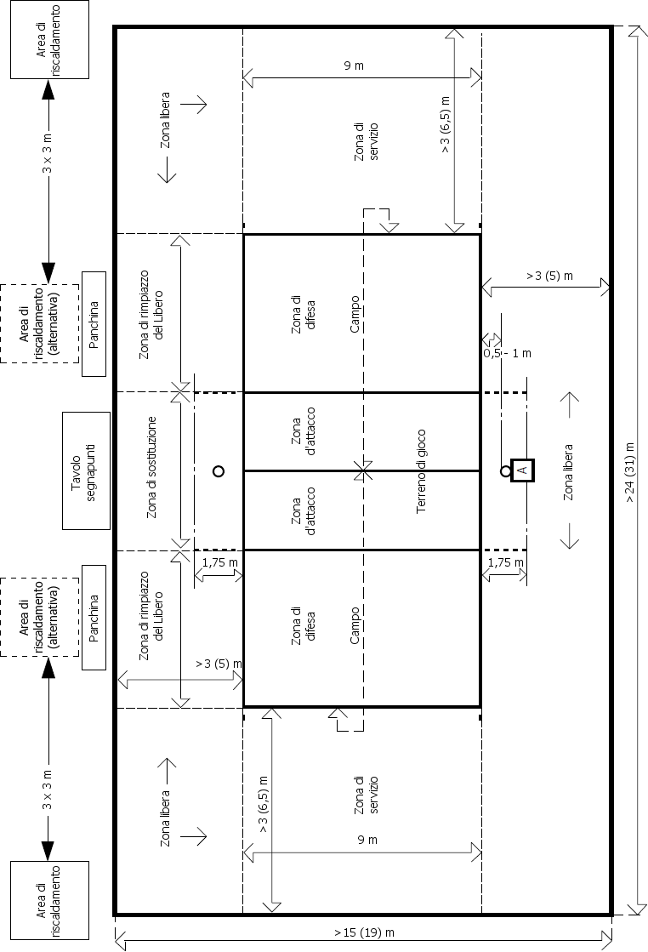

I valori tra parentesi sono relativi alle competizioni mondiali ed ufficiali FIVB

Figura 1 – Area di gioco – R. 1, 1.4.2, 1.4.3, 1.4.4, 1.4.5, 4.2.1, 4.2.3.1, 5.2.3.4, 15.4.2,
15.10.1, 19.3.1.4, 19.3.2.7, 21.3.2.1

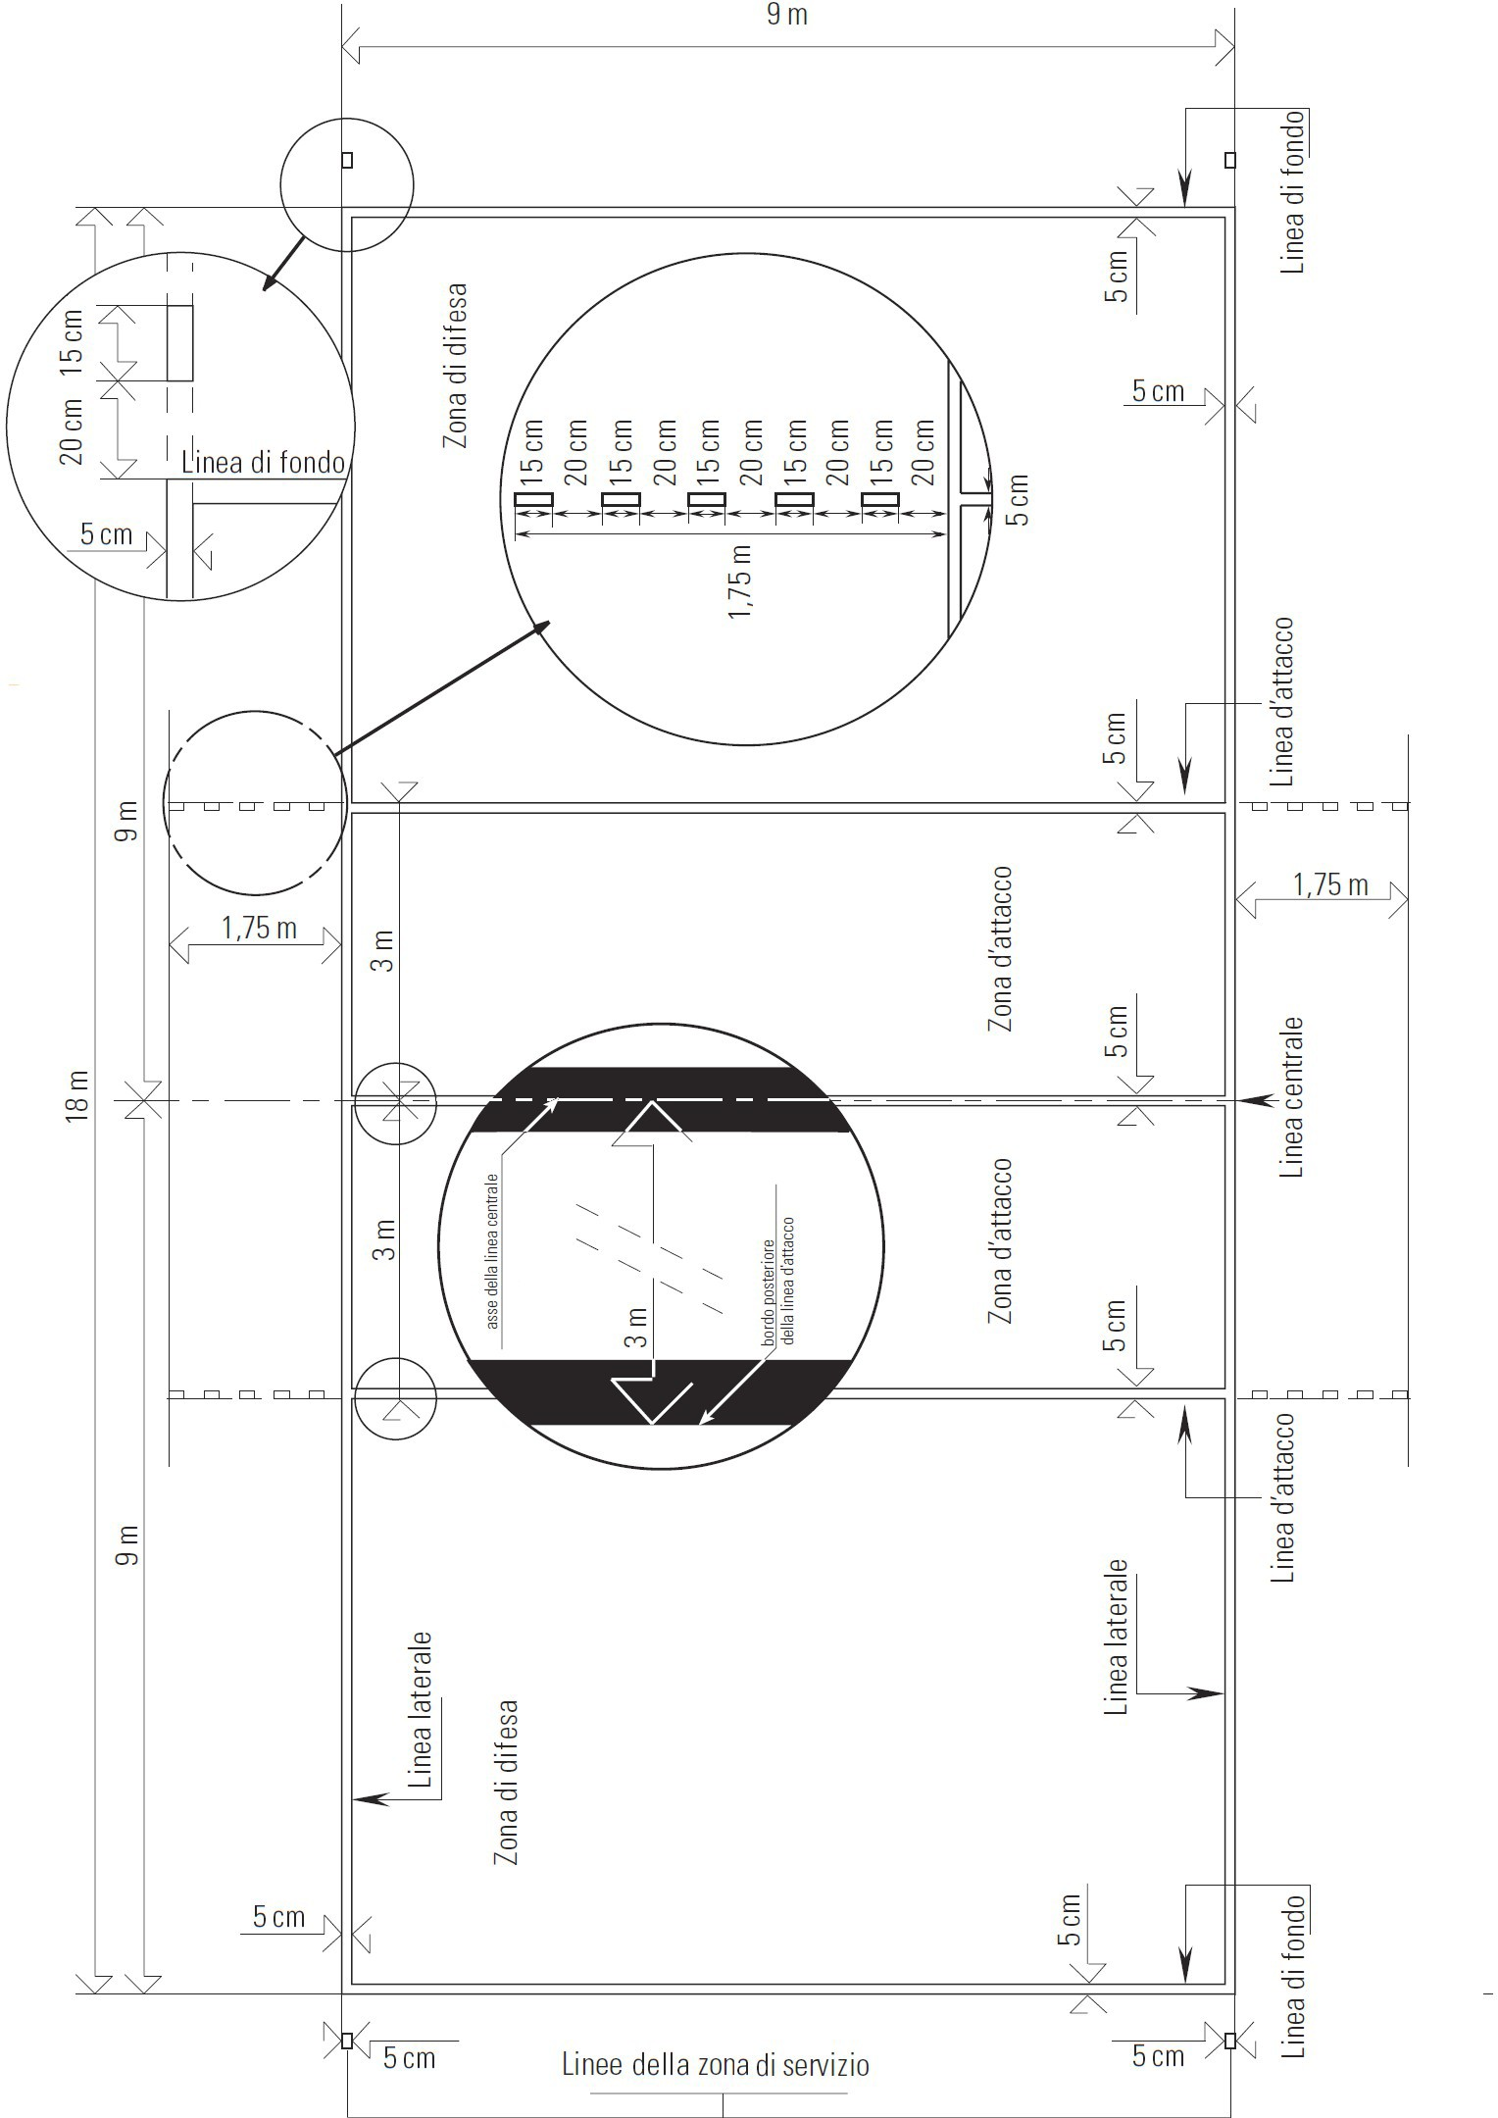

Figura 2 – Linee del terreno di gioco – R. 1.1, 1.3.1, 1.3.3, 1.3.4, 1.4.1, 1.4.2, 5.2.3.4

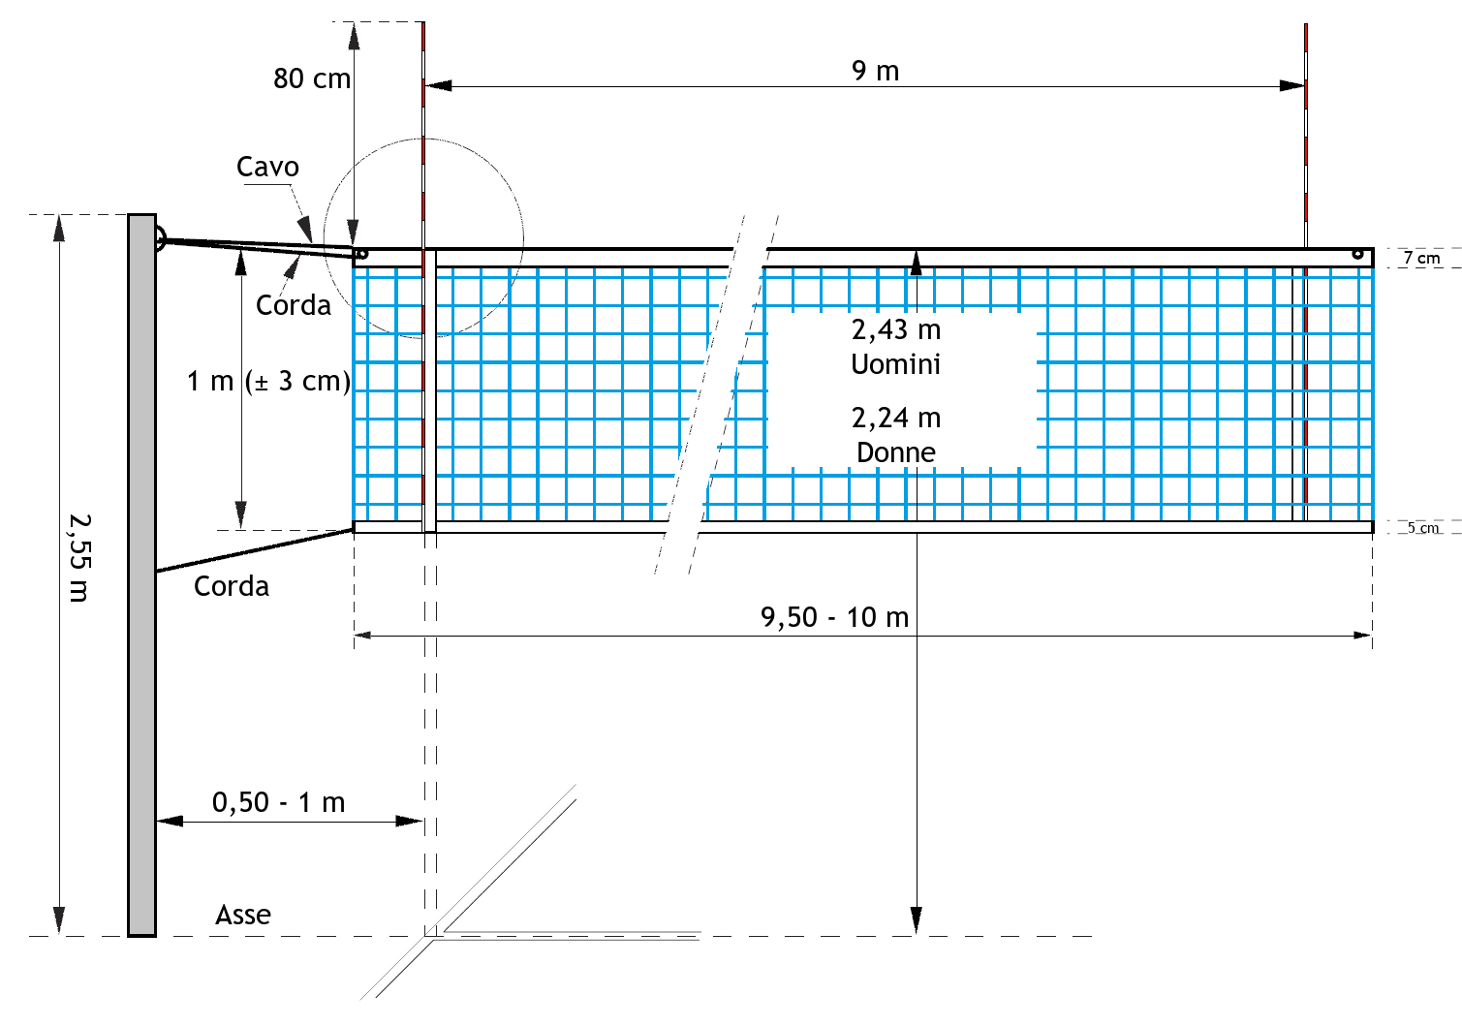
Figura 3a – Disegno della rete – R. 2.1.1, 2.2, 2.3, 2.4, 2.5.1, 8.4.3, 11.3.1, 11.3.2, 29.2.1.6

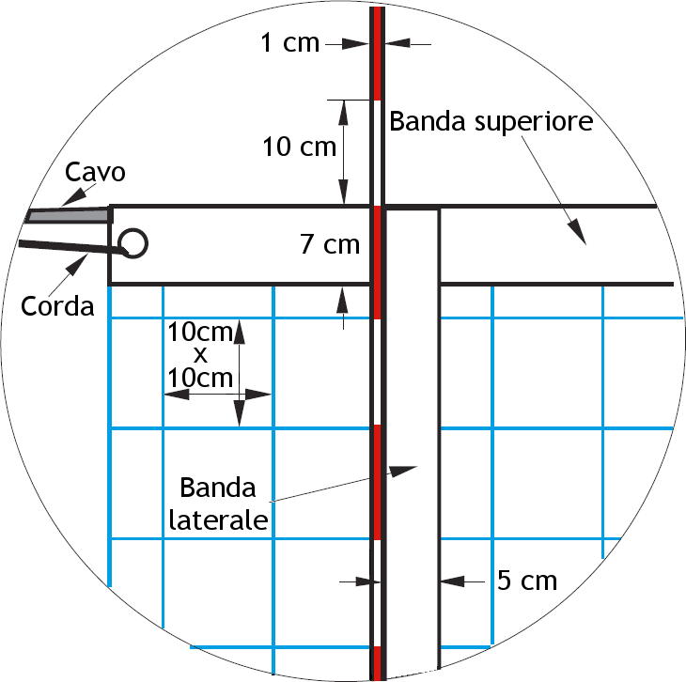

Figura 3b – Disegno della rete: particolare - R. 2.2, 2.3, 2.4

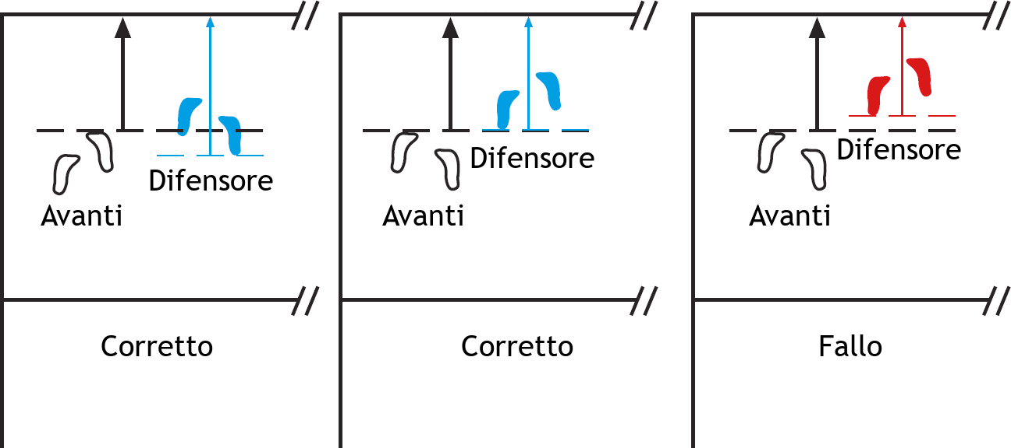

Figura 4a – Determinazione della posizione tra un avanti e il corrispondente difensore – R. 7.4.3.1, 7.5.1

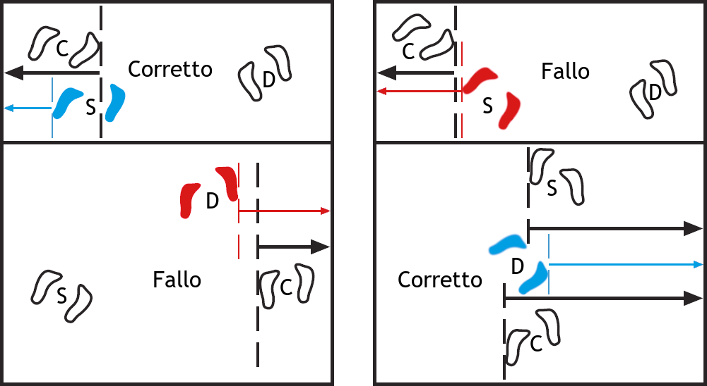
C = Giocatore centrale D = Giocatore di destra
S = Giocatore di sinistra
Figura 4b – Determinazione della posizione tra giocatori della stessa linea – R. 7.4.3.2, 7.5.1

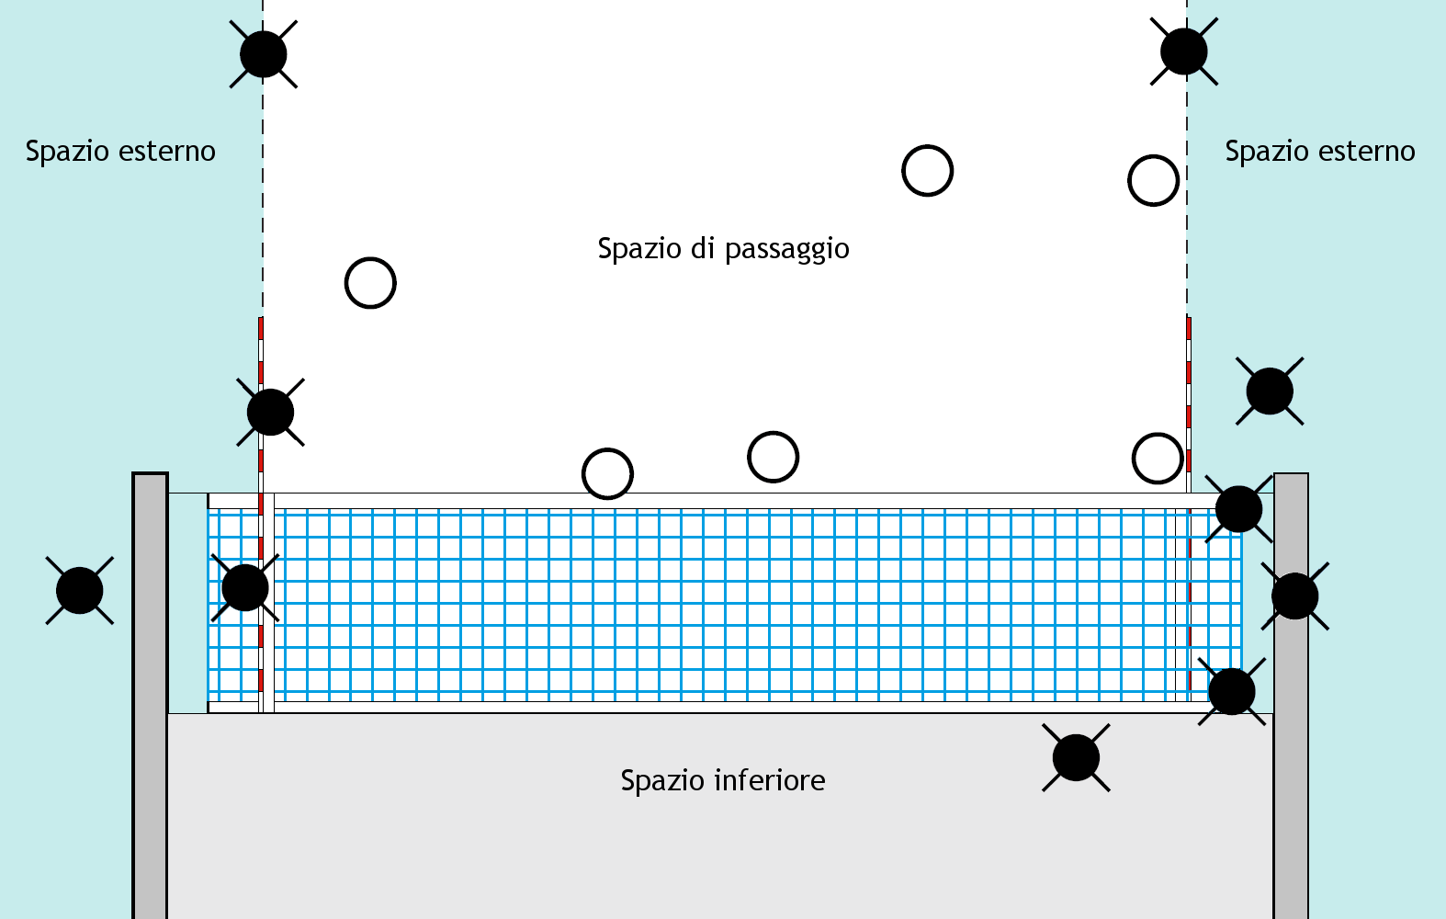
Figura 5a – Spazio di passaggio – R. 2.4, 8.4.3, 8.4.4, 8.4.5, 10.1.1, 10.1.3, 23.3.2.3f, 24.3.2.1,
24.3.2.7, 29.2.1.3, 29.2.1.7
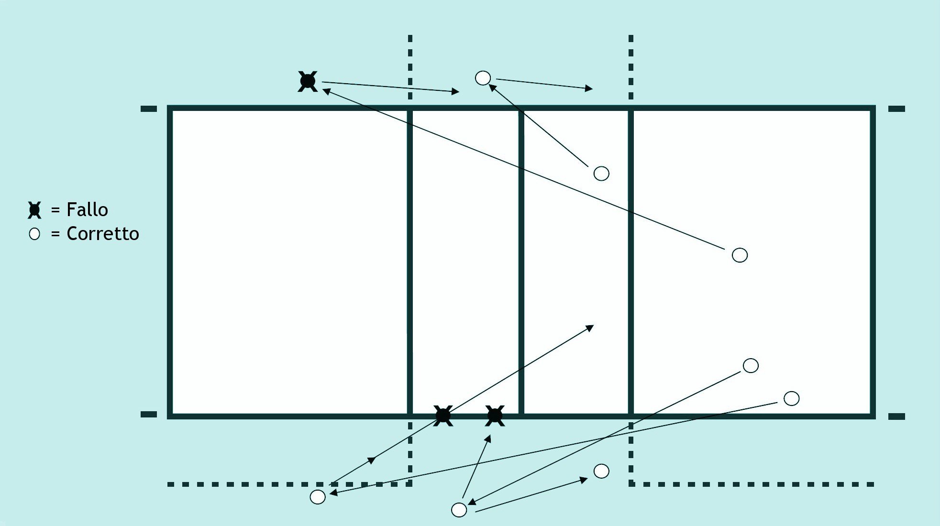
Figura 5b – Recupero della palla all’esterno dello spazio di passaggio – R. 10.1.2, 10.1.2.2

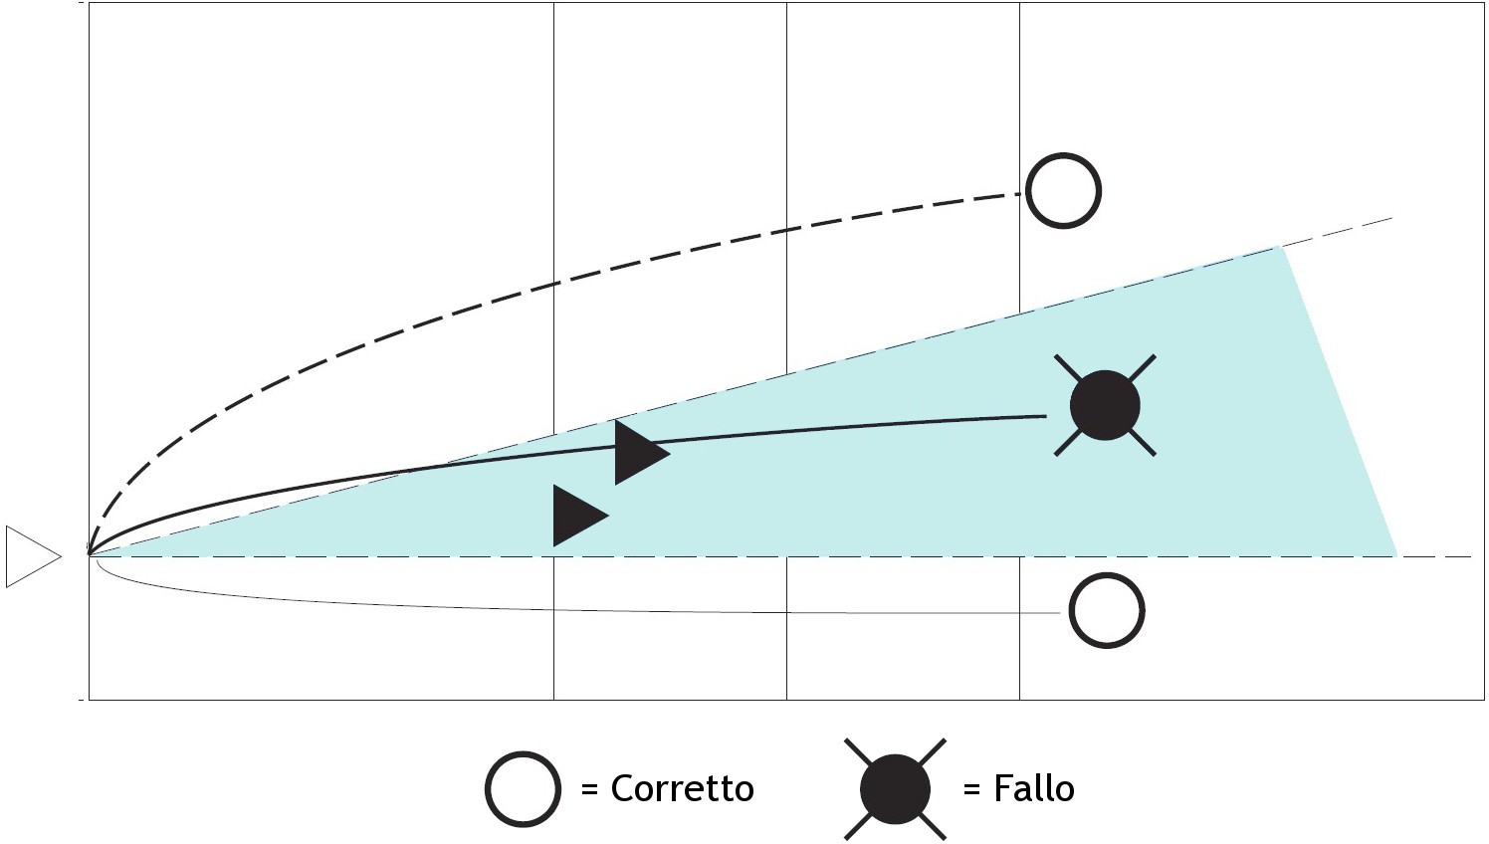

Figura 6 – Velo collettivo – R. 12.5.2

Palla sopra la rete | Palla sotto il bordo | Palla che tocca | Palla che rimbalza
 | superiore della rete | la rete | dalla rete
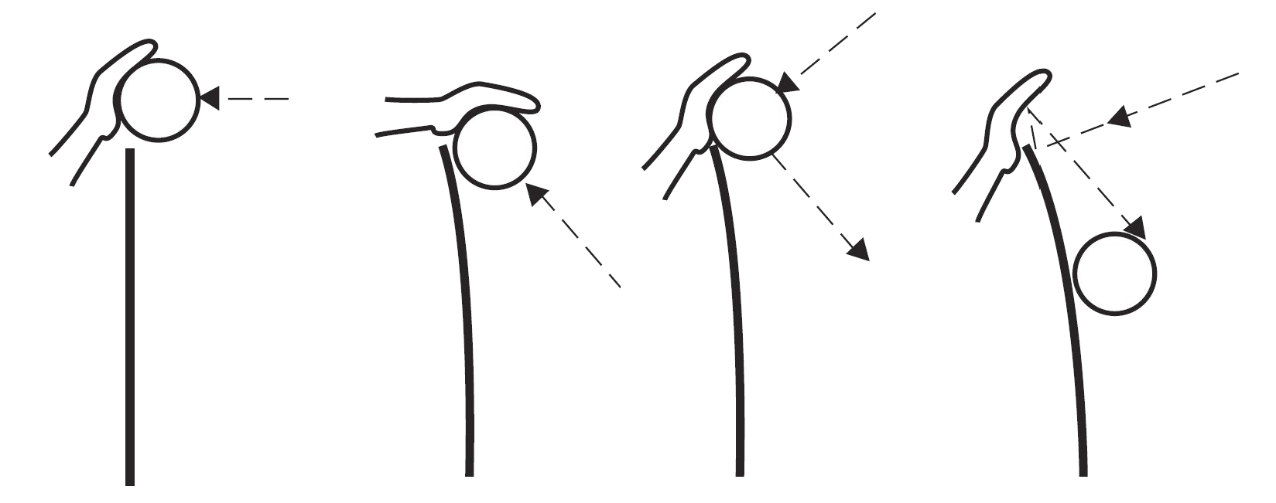
Figura 7 – Muro effettivo – R. 14.1.3

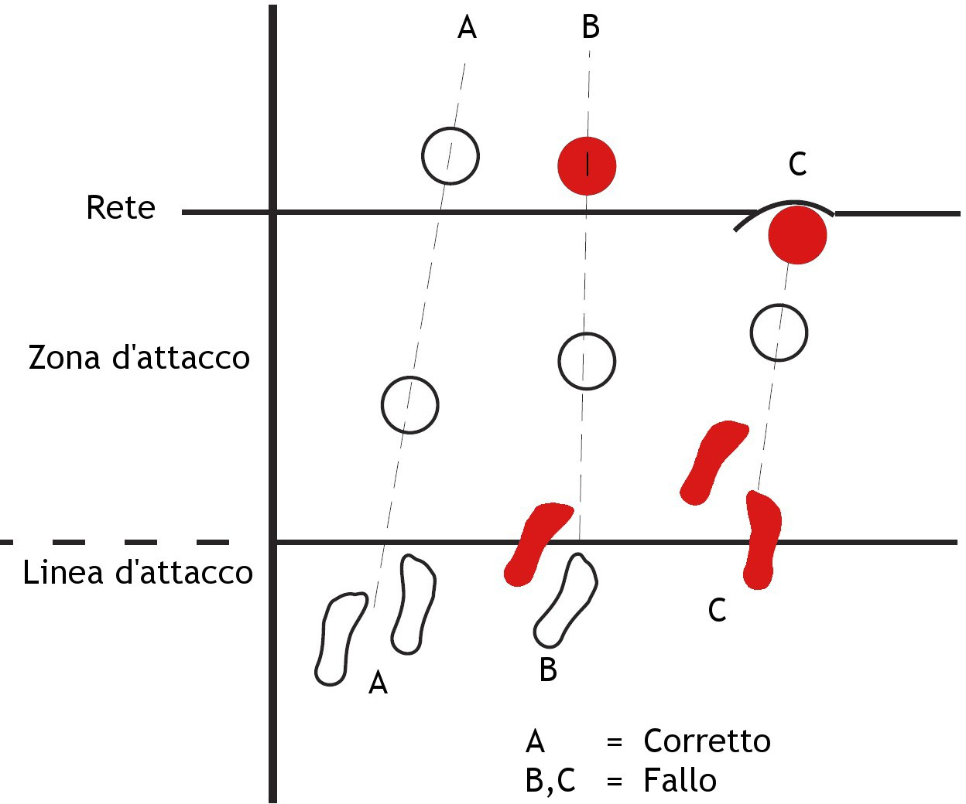
Figura 8a - Attacco dei difensori: punto di stacco – R. 13.2.2.1

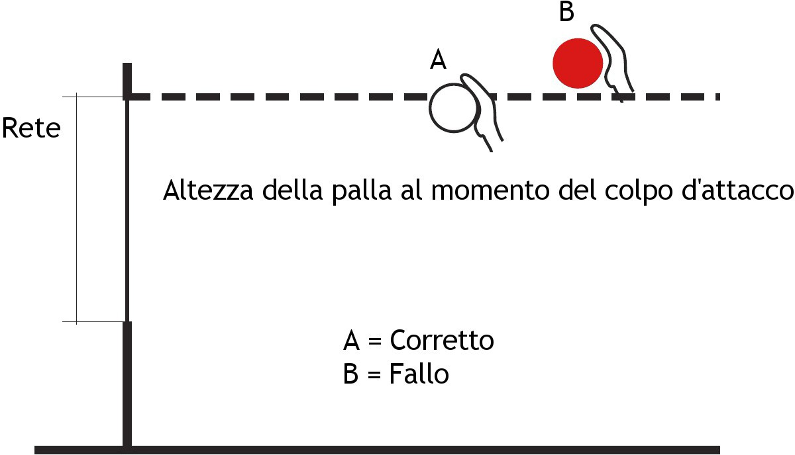

Figura 8b – Attacco dei difensori: altezza della palla – R. 13.2.3

AVVERTIMENTI E SANZIONI PER CONDOTTA SCORRETTA
CONDOTTA | OCCASIONE | TRASGRESSORE | SANZIONE | CARTELLINO | CONSEGUENZA
 | Fase 1 |  | Non considerata | Nessuno | Finalità preventiva,
LIEVE  CONDOTTA | Fase 2 | Qualsiasi | come sanzione | GIALLO | nessuna conseguenza
 | partecipante
 |  |  | Penalizzazione | ROSSO | Un punto e servizio agli avversari
SCORRETTA | Qualsiasi
 | ripetizione
CONDOTTA MALEDUCATA | 1º evento | Qualsiasi partecipante | Penalizzazione | ROSSO | Un punto e servizio agli avversari
 | 2º evento | Stesso partecipante | Espulsione | GIALLO + ROSSO  insieme | Recarsi nel proprio spogliatoio per il set
 | 3º evento | Stesso partecipante | Squalifica | GIALLO + ROSSO  separatamente | Recarsi nel proprio spogliatoio per la gara
CONDOTTA OFFENSIVA | 1º evento | Qualsiasi partecipante | Espulsione | GIALLO + ROSSO  insieme | Recarsi nel proprio spogliatoio per il set
 | 2º evento | Stesso partecipante | Squalifica | GIALLO + ROSSO  separatamente | Recarsi nel proprio spogliatoio per la gara
CONDOTTA AGGRESSIVA | 1º evento | Qualsiasi partecipante | Squalifica | GIALLO + ROSSO  separatamente | Recarsi nel proprio spogliatoio per la gara
AVVERTIMENTI E SANZIONI PER RITARDO DI GIOCO
CONDOTTA | OCCASIONE TRASGRESSORE SANZIONE |  |  | CARTELLINO | CONSEGUENZA
RITARDO DI GIOCO | 1º evento Qualsiasi  partecipante |  | Avvertimento per ritardo | GIALLO AL POLSO | Finalità preventiva, nessuna conseguenza
 | Successivi eventi | Stessa squadra | Penalizzazione per ritardo | ROSSO AL POLSO | Un punto e servizio agli avversari

Figura 9 – Avvertimenti e scala delle sanzioni e loro conseguenze – R. 15.10.3.2, 16.2, 19.3.2.6, 19.3.2.9, 19.4.1, 21.1, 21.3, 21.4.2, 23.3.2.2

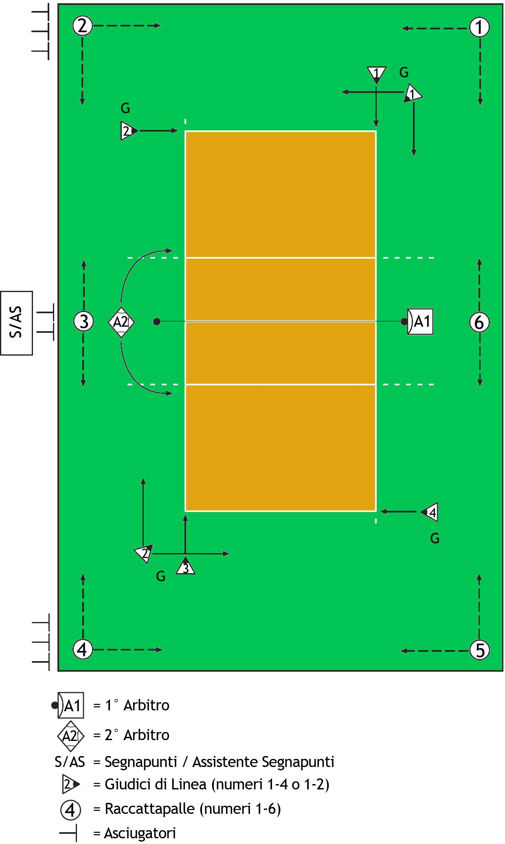
Figura 10 – Disposizione del collegio arbitrale – R. 3.3, 22.1, 23.1, 24.1, 27.1, 28.1, 29.1

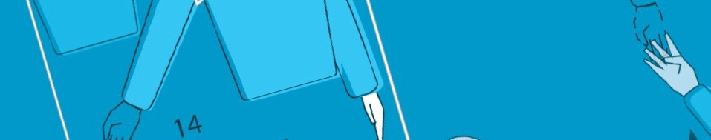
SEGNALETICA UFFICIALE DEGLI ARBITRI

Figura 11
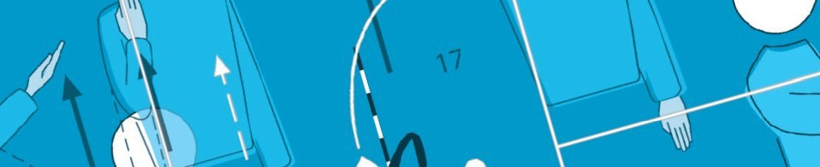

Legenda: P e S indicano che il gesto è eseguito secondo le responsabilità proprie dell’arbitro;
P e S indicano che il gesto è eseguito solo in situazioni particolari.
11.1 AUTORIZZAZIONE AL SERVIZIO
Spostare la mano per indicare la direzione del servizio.


P
R. 12.3
11.2 SQUADRA AL SERVIZIO
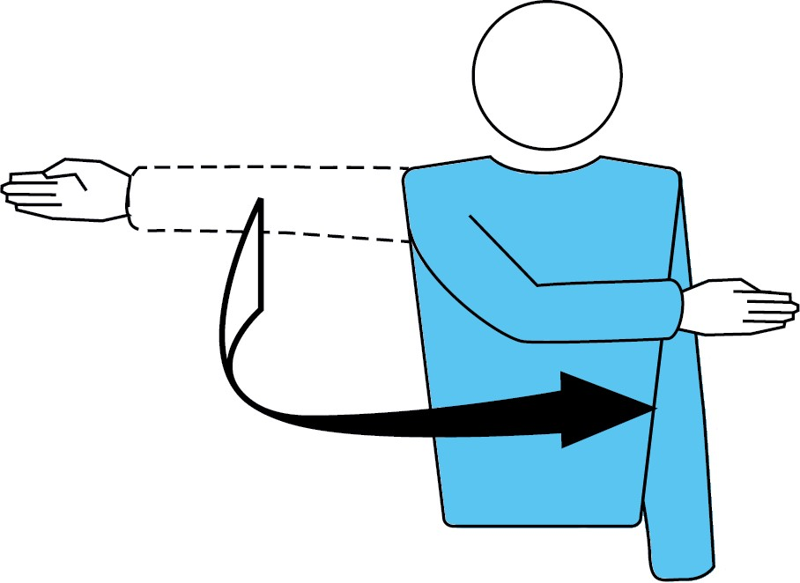
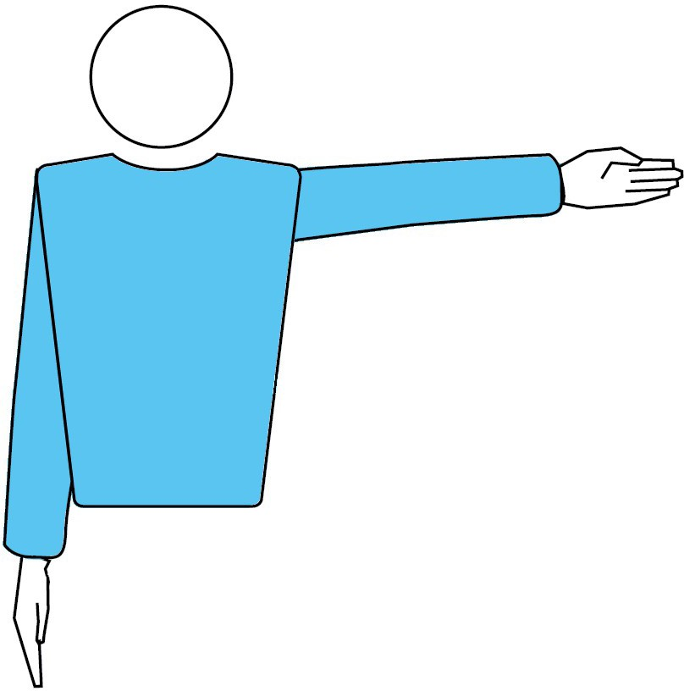
Stendere il braccio verso il lato della squadra al servizio.


P S
R. 22.2.3.1a, 22.2.3.2c, 22.2.3.4

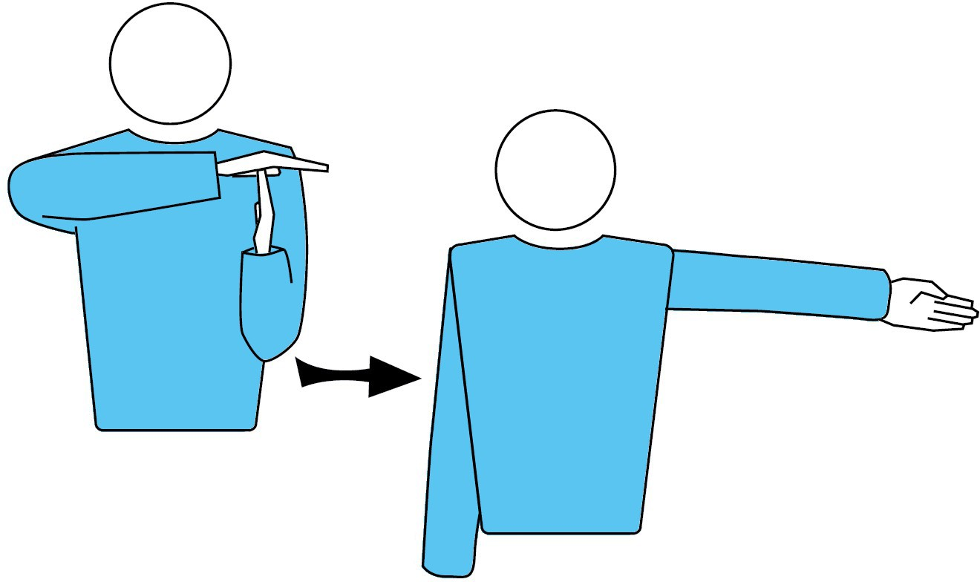
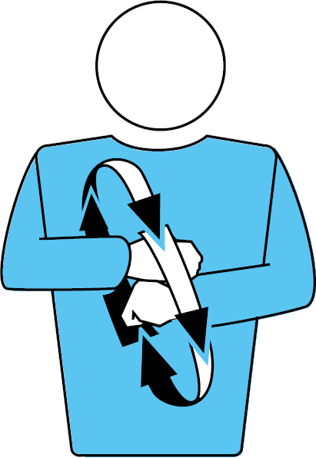
11.3 CAMBIO DEI CAMPI
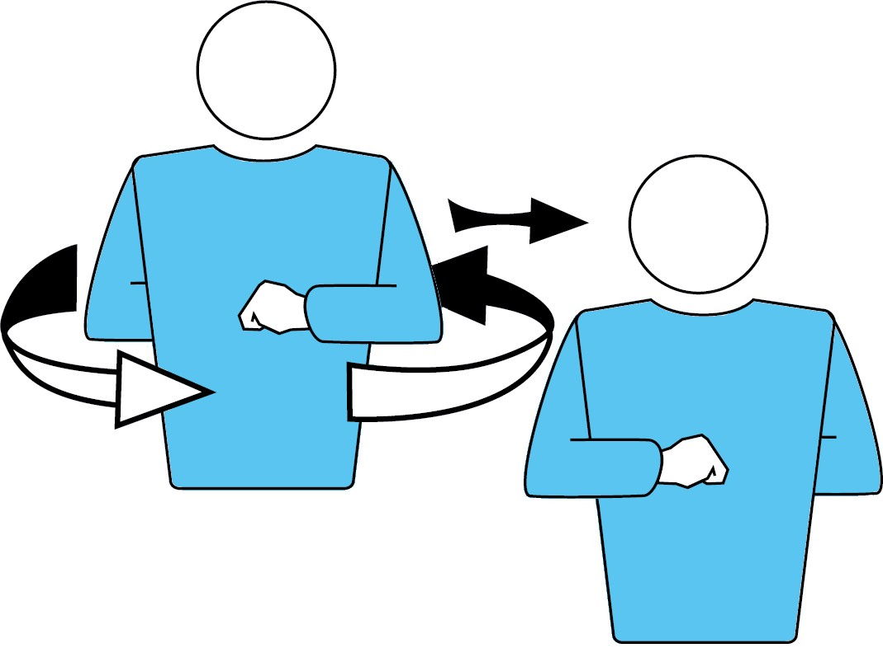
Portare gli avambracci davanti al petto e dietro la schiena e ruotarli attorno al corpo, tenendo i pugni chiusi.


P
R. 18.2
11.4 TEMPO DI RIPOSO
Poggiare il palmo di una mano sulle dita dell’altra tenuta verticalmente (a forma di “T”), quindi indicare la squadra richiedente.


P S
R. 15.4.1
11.5 SOSTITUZIONE
Fare un movimento circolare degli avambracci l’uno attorno all’altro, tenendo i pugni chiusi.


P S
R. 7.3.4, 7.3.5.3, 15.5.2, 15.8, 15.10.3.3

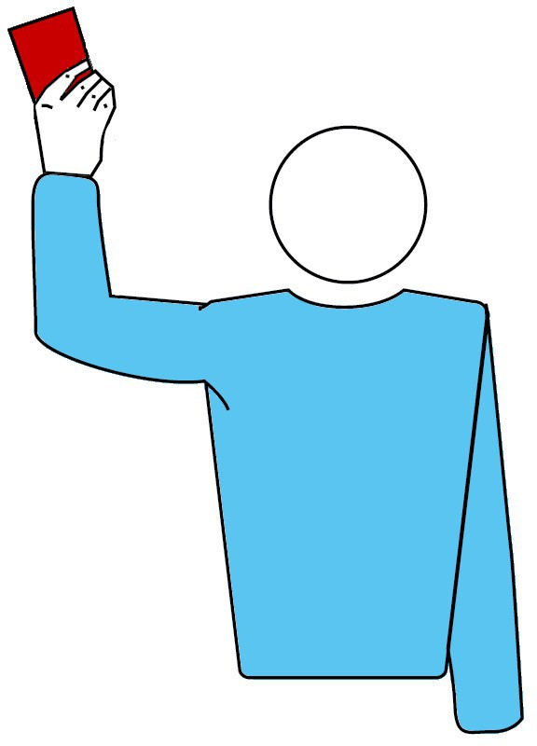
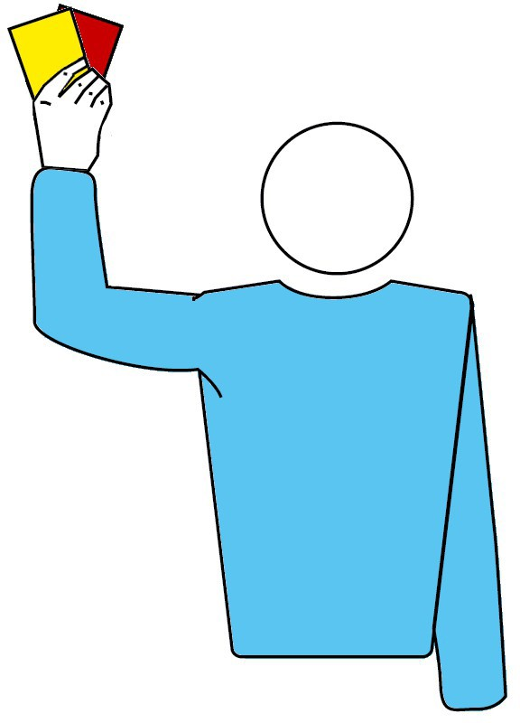
11.6a AVVERTIMENTO
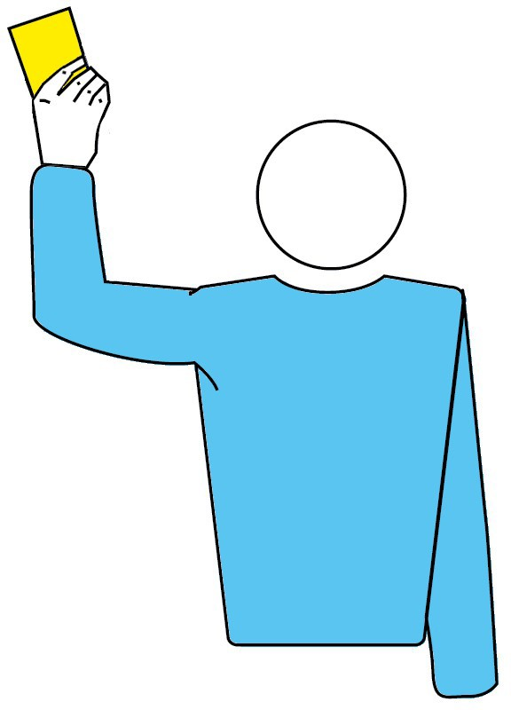
Mostrare il cartellino giallo per l’avvertimento.


P
R. 21.1, 21.6, 23.3.2.1
11.6b PENALIZZAZIONE
Mostrare il cartellino rosso per la penalizzazione.


P
R. 21.3.1, 21.6, 23.3.2.2
11.7 ESPULSIONE
Mostrare entrambi i cartellini nella stessa mano per l’espulsione.


P
R. 21.3.2, 21.6, 23.3.2.2


11.8 SQUALIFICA
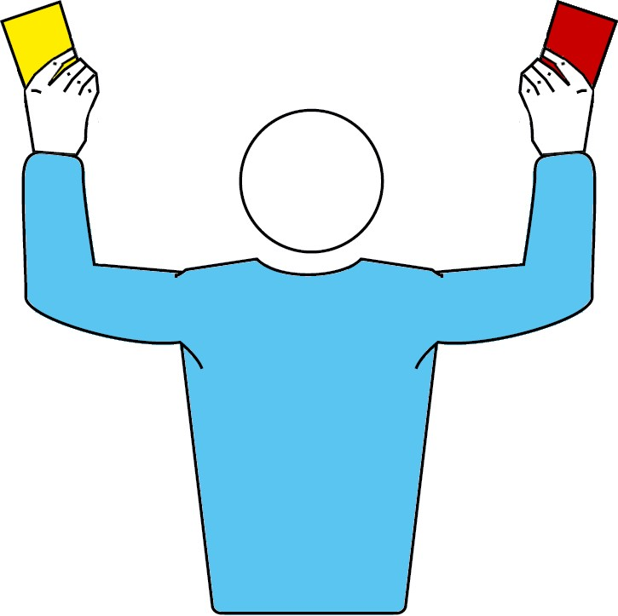
Mostrare entrambi i cartellini separatamente nelle due mani per la squalifica.


P
R. 21.3.3, 21.6, 23.3.2.2
11.9 FINE DEL SET (O DELLA GARA)
Incrociare gli avambracci sul petto, con le mani aperte.


P S
R. 6.2, 6.3.1
11.10 PALLA NON LANCIATA O LASCIATA AL SERVIZIO
Alzare il braccio teso, con il palmo della mano verso l’alto.


P

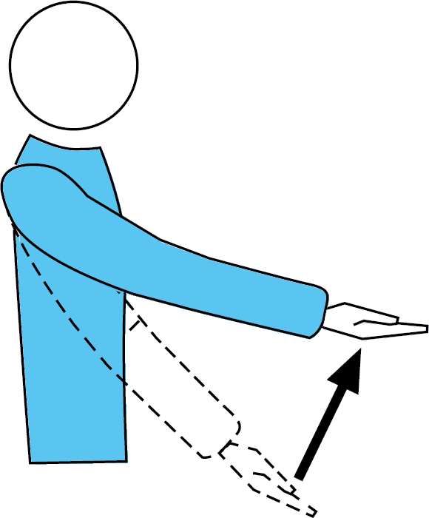
R. 12.4.1

11.11 RITARDO AL SERVIZIO

Mostrare otto dita divaricate.


P
R. 12.4.4
11.12 FALLO DI MURO O VELO
Alzare verticalmente le braccia, con i palmi delle mani in avanti.


P S


R. 12.5.1, 12.6.2.3, 14.5, 14.6, 19.3.1.3, 22.2.3.3, 23.3.2.3a, 23.3.2.3g, 24.3.2.4
11.13 FALLO DI POSIZIONE O ROTAZIONE
Fare un movimento circolare con l’indice di una mano.


P S

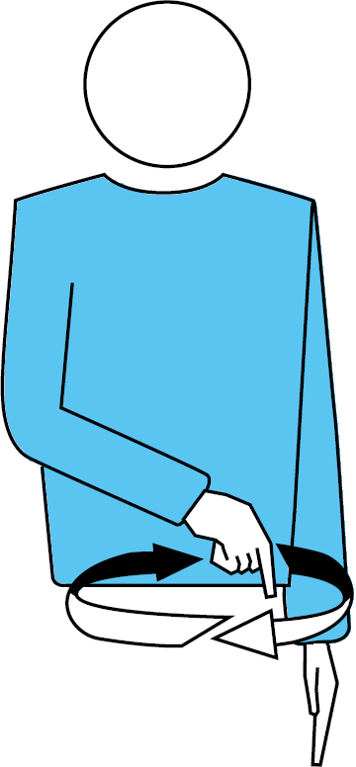
R. 7.5.1, 7.7.1, 23.3.2.3a, 24.3.2.2; C. 7.6

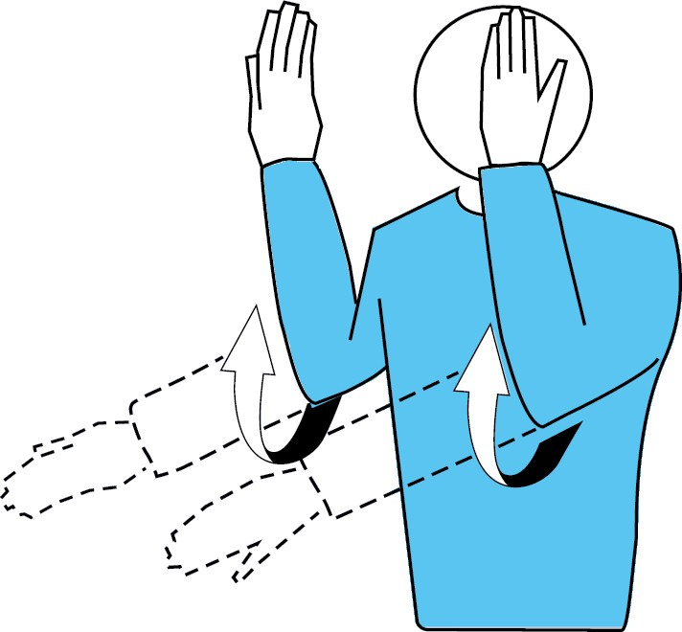
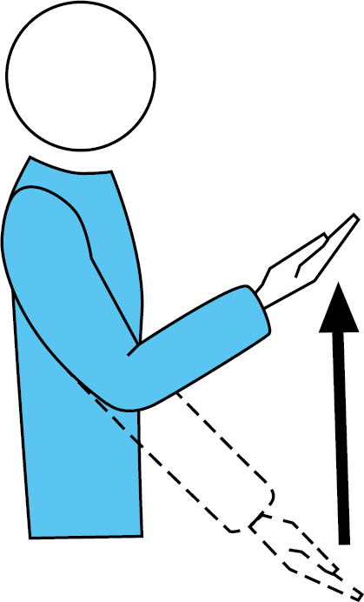
11.14 PALLA DENTRO
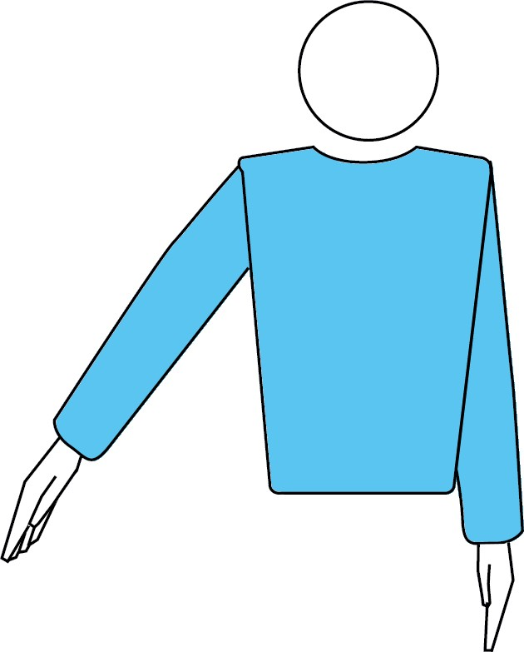
Stendere il braccio e le dita verso il suolo.


P S
R. 8.3, 24.3.2.6
11.15 PALLA FUORI
Alzare gli avambracci verticalmente, con le mani aperte e i palmi verso di sé.


P S
R. 8.4, 12.6.2.2, 13.3.2, 14.6.4, 24.3.2.5, 24.3.2.7
11.16 PALLA TRATTENUTA
Alzare lentamente l’avambraccio, con il palmo della mano verso l’alto.


P
R. 9.3.3, 23.3.2.3b


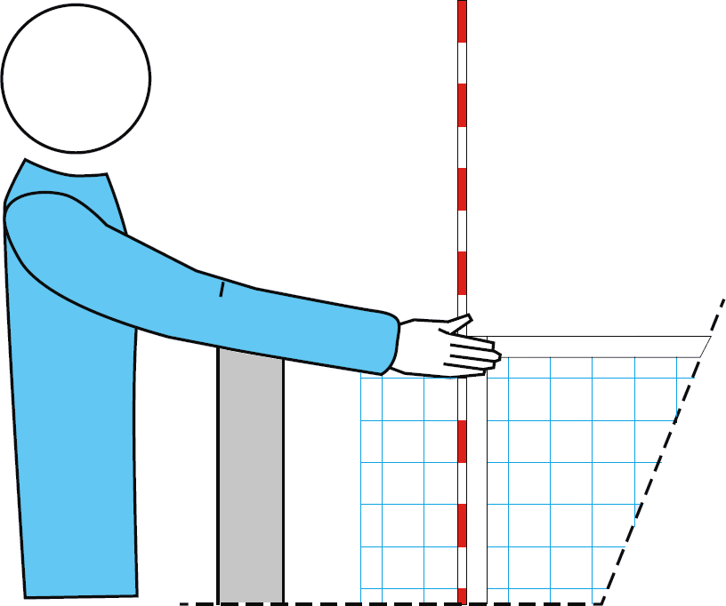
11.17 DOPPIO TOCCO

Alzare due dita divaricate.


P
R. 9.3.4, 23.3.2.3b
11.18 QUATTRO TOCCHI
Alzare quattro dita divaricate.


P
R. 9.3.1, 23.3.2.3b
GIOCATORE TOCCA LA RETE – PALLA DI SERVIZIO TOCCA E NON SUPERA LA RETE NELLO SPAZIO DI PASSAGGIO
11.19
Indicare il lato interessato della rete con la mano corrispondente.


P S
R. 11.4.4, 12.6.2.1, 23.3.2.3c, 24.3.2.3

11.20 INVASIONE AL DI SOPRA DELLA RETE
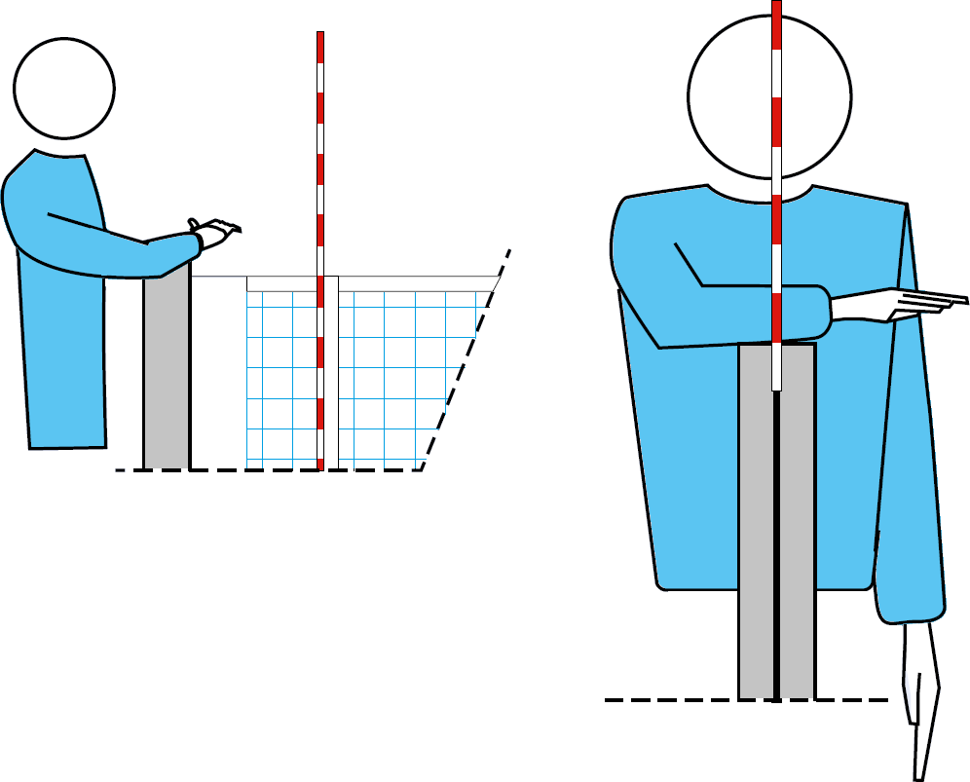
Mettere una mano al di sopra della rete, con il palmo verso il basso.


P
R. 11.4.1, 13.3.1, 14.6.1, 23.3.2.3c
11.21 FALLO D’ATTACCO
Effettuare un movimento dall’alto verso il basso con l’avambraccio, con la mano aperta.


P S

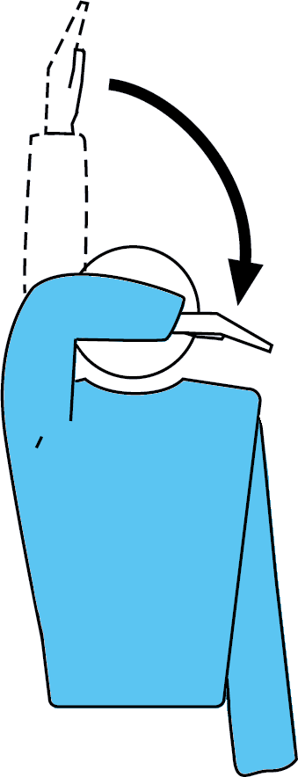
R. 13.3.3, 13.3.4, 13.3.5, 13.3.6, 22.2.3.3, 23.3.2.3d, 23.3.2.3e, 24.3.2.4
INVASIONE NEL CAMPO AVVERSARIO – PALLA CHE ATTRAVERSA LO SPAZIO INFERIORE – GIOCATORE AL SERVIZIO CHE TOCCA LA LINEA DI FONDO – GIOCATORE FUORI DAL CAMPO AL MOMENTO DEL COLPO DI SERVIZIO
11.22
Indicare con il dito la linea centrale o la linea interessata.


P S


R. 7.4, 8.4.5, 10.1.3, 11.2.2, 11.4.2, 11.4.3, 12.4.3, 23.3.2.3f, 24.3.2.1

11.23 DOPPIO FALLO ED AZIONE DA RIGIOCARE

Alzare verticalmente i pollici.


P S
R. 6.1.2.2, 17.1.1, 17.2, 22.2.3.4a
11.24 PALLA TOCCATA
Sfregare con il palmo di una mano le dita dell’altra posta verticalmente.


P S


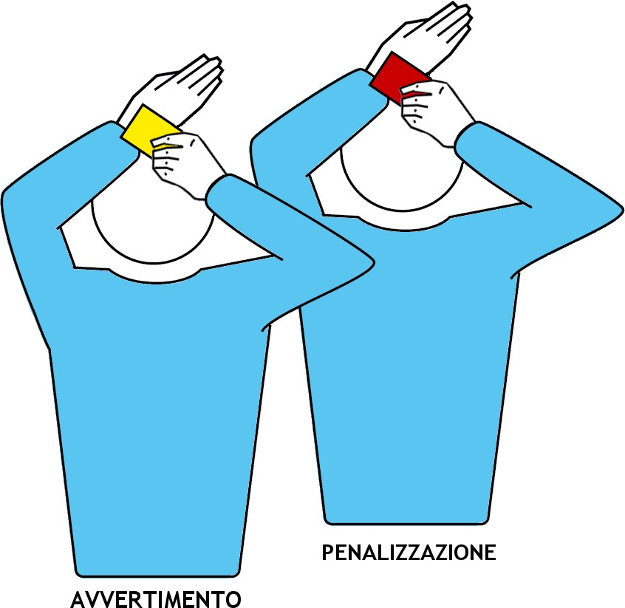
R. 14.6.4, 24.3.2.6
11.25 AVVERTIMENTO O PENALIZZAZIONE PER RITARDO DI GIOCO
Coprire il polso con il cartellino giallo (avvertimento) o con il cartellino rosso (penalizzazione).


P
R. 15.11.3, 16.2.2, 16.2.3, 23.3.2.1, 23.3.2.2

SEGNALETICA UFFICIALE DEI GIUDICI DI LINEA


SEGNALETICA UFFICIALE DEI GIUDICI DI LINEA

Figura 12

12.1 PALLA DENTRO
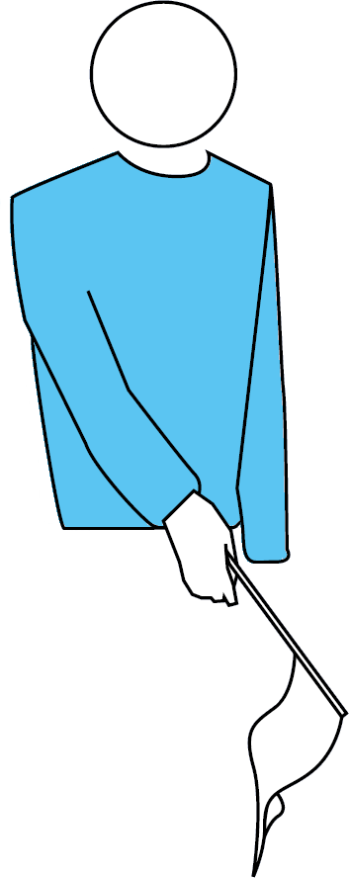
Indicare terra con la bandierina.

R. 8.3, 29.2.1.1
12.2 PALLA FUORI
Alzare verticalmente la bandierina.

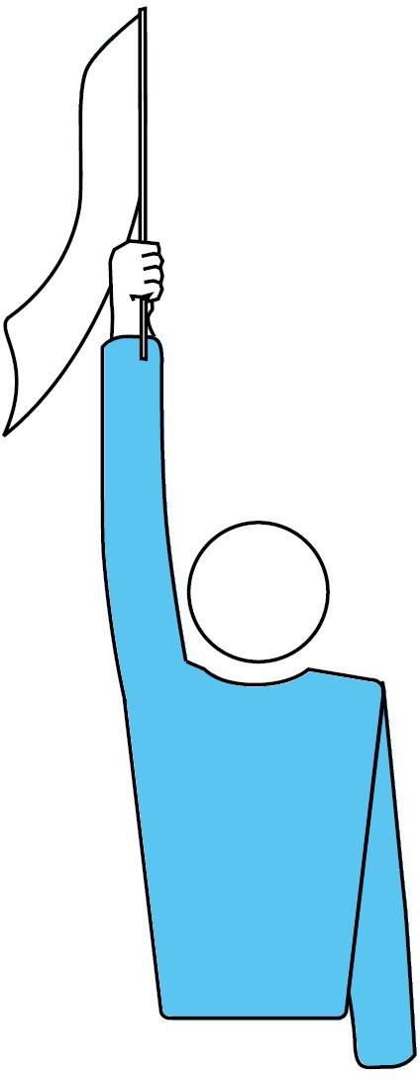
R. 8.4.1, 29.2.1.1

SEGNALETICA UFFICIALE DEI GIUDICI DI LINEA
12.3 PALLA TOCCATA
Alzare la bandierina e toccarne l’estremità superiore con il palmo della mano libera.

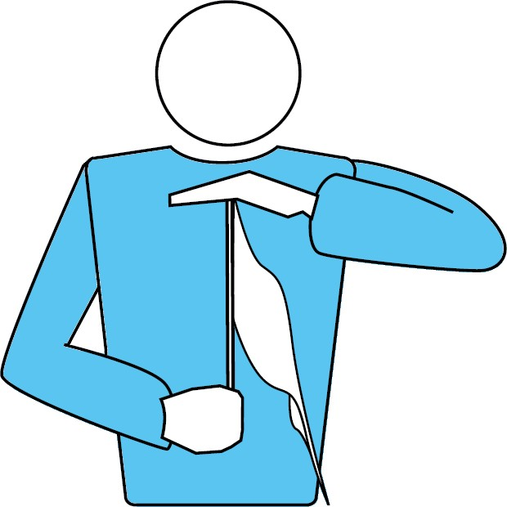
R. 29.2.1.2
FALLO NELLO SPAZIO DI PASSAGGIO – PALLA CHE TOCCA UN OGGETTO ESTERNO – FALLO DI PIEDE DURANTE IL SERVIZIO
12.4
Agitare la bandierina sopra la testa e indicare con il dito l’antenna o la linea interessata.

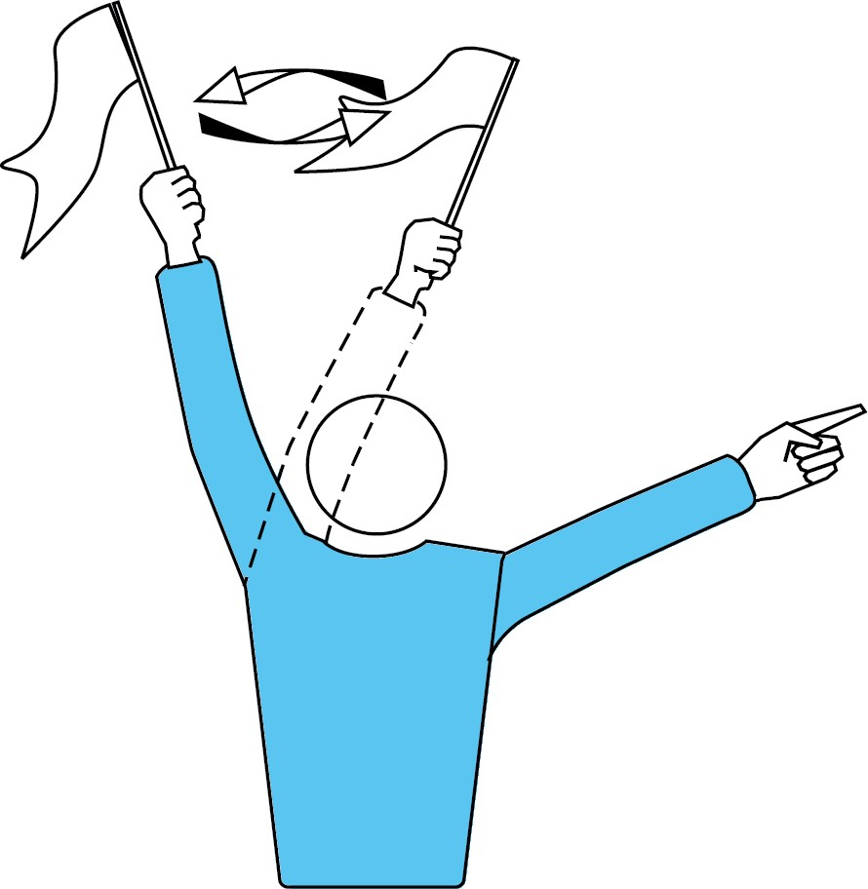

R. 8.4.2, 8.4.3, 8.4.4, 12.4.3, 29.2.1.3, 29.2.1.4, 29.2.1.5, 29.2.1.6, 29.2.1.7
12.5 GIUDIZIO IMPOSSIBILE
Alzare ed incrociare le braccia e le mani davanti al petto.


PARTE 3 DEFINIZIONI


AREA DI CONTROLLO
L’area di controllo è un corridoio intorno al terreno di gioco e alla zona libera, che inclu- de tutti gli spazi fino alle barriere esterne e tutte le aree in esso contenute.
ZONE
Sono sezioni all’interno dell’area di gioco (cioè il terreno di gioco e la zona libera) defi- nite per uno scopo preciso (o con restrizioni speciali) secondo le regole di gioco. Com- prendono: la zona d’attacco, la zona di servizio, la zona di sostituzione, la zona libera, la zona di difesa e la zona di rimpiazzo del Libero.
AREE DI RISCALDAMENTO
Queste sono sezioni del terreno al di fuori della zona libera, riservate al riscaldamento dei giocatori.
ZONA DI SOSTITUZIONE
È la parte della zona libera in cui si effettuano le sostituzioni.
SPAZIO INFERIORE
È lo spazio delimitato nella sua parte superiore dal bordo inferiore della rete e dalla cor- da che la fissa ai pali, ai lati dai pali e inferiormente dal terreno di gioco.
SPAZIO DI PASSAGGIO
Lo spazio di passaggio è delimitato:
- dalla banda orizzontale sul bordo superiore della rete;
- dalle antenne e dal loro prolungamento immaginario;
- dal soffitto.
La palla deve essere inviata nel campo avversario attraverso lo spazio di passaggio.
SPAZIO ESTERNO
Lo spazio esterno è tutto lo spazio del piano verticale della rete non compreso nello spa- zio di passaggio e nello spazio inferiore.
RACCATTAPALLE
È il personale che ha il compito di mantenere la scorrevolezza del gioco fornendo la pal- la al giocatore al servizio.
ASCIUGATORI VELOCI
È il personale che ha il compito di mantenere pulito e asciutto il terreno, intervenendo con piccoli asciugamani, se necessario, al termine di ogni azione di gioco.

RALLY POINT
In base a questo sistema si conquista un punto per ogni azione vinta.

FALLO
- Un’azione di gioco contraria alle regole.
- Una violazione delle regole differente da un’azione di gioco.

PRIMO TOCCO DI SQUADRA
Ci sono quattro casi nei quali l’azione di gioco è considerata primo tocco di squadra:
- la ricezione del servizio;
- ricevere un attacco della squadra avversaria;
- giocare la palla che rimbalza da un proprio muro;
- giocare la palla che rimbalza dal muro avversario.

INTERVALLO
Il tempo tra i set. Il cambio dei campi nel 5º set (decisivo) non è da considerarsi un in- tervallo.

SOSTITUZIONE
È l’atto con il quale un giocatore regolare lascia il campo e un altro giocatore regolare prende il suo posto.

RIMPIAZZO
È l’atto con il quale un giocatore regolare lascia il campo e uno dei Libero (se più di uno è presente) prende il suo posto. Il rimpiazzo include anche lo scambio tra un Libero e l’altro. Il giocatore regolare può poi rimpiazzare uno qualunque dei Libero.
Dev’esserci un’azione di gioco completata tra i rimpiazzi che coinvolgono qualsiasi Libe- ro.

RIDESIGNAZIONE
È l’atto con cui un Libero, che non può continuare a giocare o è dichiarato dalla squadra inabile a giocare, è sostituito nel suo ruolo da un altro giocatore (ad eccezione del gio- catore regolare da lui rimpiazzato) non in campo al momento della ridesignazione.

INTERFERENZA
Ogni azione che crea un vantaggio contro la squadra avversaria od ogni azione che impe - disce ad un avversario di giocare la palla.

OGGETTO ESTERNO
Un oggetto o una persona che, fuori dal terreno di gioco o vicino al limite della zona li- bera, rappresenta un ostacolo alla traiettoria della palla. Per esempio: le lampade, il

seggiolone arbitrale, l’equipaggiamento televisivo, il tavolo del segnapunti e i pali della rete.
Gli oggetti esterni non includono le antenne, dato che sono considerate facenti parte della rete.

PROTOCOLLO
La serie di eventi che precedono l’inizio della gara, inclusi il sorteggio, il riscaldamento ufficiale e la presentazione delle squadre e degli arbitri, descritti nello specifico Manua- le della Competizione.

CAMP3
È il modello ufficiale FIPAV in cui sono registrati i giocatori e gli altri componenti della squadra. Deve essere presentato agli arbitri almeno 30’ prima dell’inizio della gara.

O- 2BIS
È il modello ufficiale FIVB in cui sono registrati i giocatori e gli altri componenti della squadra. Deve essere presentato durante la fase preliminare della competizione.


PARTE 4 INDICE ANALITICO


Indice analitico

A
Allenatore 12, 14, 15, 16, 17, 19, 20, 32-34, 40, 42, 49, 52
— Assistente allenatore 13, 16, 17, 32, 40
Antenne..................................................11, 23, 25-27, 31, 48, 50, 54, 77, 80, 82
Area di controllo 13, 17, 80
Area di gioco 8, 10, 14, 24, 48, 58, 80
Area di riscaldamento 9, 14, 17, 49, 51, 80
Attacco 29, 64, 81
- Attacco completato 29, 30, 38, 48
- Colpo d’attacco 26, 27, 31
- Restrizioni dell’attacco 29
Azione di gioco 18, 35, 46, 80, 81
- Azione di gioco completata 18, 32, 35, 39, 81
- Azione di gioco non completata 39

B
Bande laterali 10, 11, 23

C
Cambio dei campi 37, 49, 68, 81
CAMP3 13, 82
Capitano 15, 16, 19, 48, 52, 53
— Capitano della squadra 13, 14, 15, 16, 40, 52, 53
— Capitano in gioco.......................................15, 16, 17, 28, 32, 33, 39-41, 47, 48
Cartellini 43, 69, 70
- Cartellino giallo 41, 43, 65, 69, 75
- Cartellino rosso 43, 65, 69, 75
Collegio arbitrale 46, 47, 66
— 1º arbitro....................................15-17, 19, 22, 28, 32, 36, 41, 42, 46, 47, 48-54
— 2º arbitro.......................................16, 17, 20, 34, 35, 39, 40, 46, 49, 51, 52, 54
- Arbitro di riserva 46, 49, 50, 51
- Assistente segnapunti 46, 53, 54
- Challenge referee 46, 50
— Giudici di linea 17, 46, 54, 55, 76
— Segnapunti...........................................17, 20, 22, 33-35, 46, 47, 49, 51, 52-54
Condotta scorretta 41, 42, 43, 48, 49, 65
- Aggressione 42, 43, 65
- Condotta maleducata 42, 43, 65
- Condotta offensiva 42, 43, 65
- Lieve condotta scorretta 41, 65

D
Dirigente accompagnatore 13

E
Equipaggiamento 14, 15, 16, 38

F
Fallo 17, 18, 81
- Doppio fallo 18, 47, 75
— Falli d’attacco 30, 47, 48, 50, 74
- Falli del giocatore a rete 27
- Falli di muro 31, 47, 71
- Falli di posizione 21, 29, 49, 71
- Falli di rotazione 22, 29, 71
- Falli di servizio 29
- Falli di tocco di palla 24, 48
- Falli dopo il colpo di servizio 29
FIPAV........................................................9, 10, 12-14, 16, 32, 35, 38, 52-54, 82
Fisioterapista 13
FIVB................................................8-13, 15, 19, 33, 35, 38, 46, 49-51, 53, 54, 82
Formazione iniziale 17, 19, 20, 22, 27, 33, 37, 39, 49, 51, 52

G
Giocatore
— Avanti.................................................................................21, 28-30, 61
— Difensore 21, 27, 28, 30, 31, 38, 47, 48, 61
— Riserva 20, 33, 51
- Titolare 16, 33

I
Illuminazione 10
Infortunio............................................................................32-35, 36, 40, 49
— Malattia...............................................................................33-35, 36, 40
- Tempo di recupero 36, 49, 52
Interferenze esterne 36, 52
Interruzioni 32, 34-37
- Interruzioni eccezionali 36
- Interruzioni prolungate 36, 52
- Interruzioni regolamentari 32, 35, 49, 52, 54, 55
Intervalli 14, 32, 37, 51, 52, 81
Istanza 16, 47, 52

L
Libero..................................13, 15, 20, 30, 31, 33, 37, 38-41, 47, 48, 50, 52-54, 81
- Libero attivo 38, 39, 40
- Libero inabile a giocare 39, 40, 81
- Libero ridesignato 38, 40
— Ridesignazione 40, 41, 52, 53, 81
— Rimpiazzo 33, 39, 53, 54, 81
- Secondo Libero 33, 38, 39, 41

Linee del terreno di gioco 8, 23, 59
— Linea centrale 9, 10, 21, 24, 26, 74
- Linea d’attacco 9, 17, 30
— Linea di fondo 8, 9, 28, 54, 74
— Linea laterale......................................................................8, 9-11, 21, 54

M
Medico 13
Muro 23, 24, 26, 29, 30, 31, 50, 81
- Muro collettivo 31
— Muro effettivo 30, 31, 48, 50, 63
- Tentativo di muro 30, 31, 48, 50

O

O-2bis 13, 82 P
Pali 10, 11, 23, 26, 49, 80, 82
Palla 81
— Palla dentro 23, 54, 72, 76
— Palla fuori 23, 25, 30, 31, 54, 72, 76
— Palla fuori gioco 16, 18, 22, 26, 33, 39, 46
— Palla in gioco 22, 24, 25, 27, 36
- Palla toccata 75, 77
Palleggio 30, 38, 48
Palloni 12, 14, 16, 48, 49, 51
Panchina 9, 10, 13, 14, 17, 33, 49, 51
Posizioni 16, 20, 21, 22, 37, 49

R
Referto..........................................13, 15, 16, 20, 34-40, 42, 43, 48, 50, 51, 52-54
- Referto elettronico 20, 39, 40, 54
- Riquadro “OSSERVAZIONI” 40
- Risultato finale 52
Rete...................9, 10, 11, 16, 19, 21, 23-28, 30, 31, 47-50, 54, 60, 63, 73, 74, 80, 82
- Altezza della rete 10
- Banda inferiore 11
- Banda superiore 10
- Bordo superiore della rete 25, 30, 38, 48, 80
- Piano verticale della rete 23, 25, 29, 48, 50, 80
Ricezione 18, 19, 22, 28, 49, 81
Richiesta impropria 35, 36, 49, 52
Riscaldamento ufficiale 13, 14, 19, 48, 82
Ritardi di gioco 34, 35, 39, 48, 65
- Avvertimento per ritardo 32, 36, 65, 75
- Penalizzazione per ritardo 36, 65, 75

Rotazione 22, 39
- Ordine di rotazione 19, 20, 22

S
Sanzioni disciplinari 52
- Avvertimento ufficiale 41, 43, 52, 69
- Avvertimento verbale 41, 43, 48
— Espulsione....................................................32-35, 40, 41, 42, 43, 51, 65, 69
— Penalizzazione 17, 18, 39, 42, 43, 65, 69
- Scala delle sanzioni 42, 65
— Squalifica.....................................................32-35, 40, 41, 42, 43, 51, 65, 70
Segnalatore acustico 22, 34, 52, 53
Segnalatore acustico-visivo 33
Servizio......................................18-22, 27, 28-34, 36, 42, 46-48, 50, 54, 74, 77, 81
- Autorizzazione del servizio 28, 35, 39, 67
— Colpo di servizio 18, 20, 21, 22, 39, 40, 52, 74
— Giocatore al servizio 21, 27, 28, 29, 48, 74, 80
- Ordine del servizio 22, 27, 29, 52
- Primo servizio del set 19, 27
Set decisivo 18, 19, 37, 49, 52
Sorteggio 15, 19, 27, 48, 82
Sostituzione..........................15-17, 20, 32, 33, 34, 35, 39, 49, 51, 52, 54, 68, 80, 81
- Procedura di sostituzione 34
- Sostituzione eccezionale 33, 34, 42, 49, 52
- Sostituzione irregolare 21, 34, 35, 39, 40
- Sostituzione per espulsione o squalifica 34
Spazio di gioco libero 8
Spazio di passaggio 11, 25, 29, 48, 50, 54, 62, 73, 77, 80
Spazio esterno 23, 25, 80
Spazio inferiore 23, 25, 48, 74, 80
Squadra incompleta 18, 34, 36
Superficie di gioco 8, 16

T
Tavolo del segnapunti 9, 14, 23, 51, 53, 82
Temperatura 10, 15
Tempo di riposo 14, 16, 17, 32, 33, 35, 49, 52, 68
Terreno di gioco 8, 9, 10, 13, 16, 18, 19, 23, 38, 49, 54, 59, 80, 81
Tocco
- Caratteristiche del tocco 24
- Primo tocco di squadra 24, 25, 31, 81
- Secondo tocco di squadra 25, 48, 50, 54
- Terzo tocco di squadra 25, 48, 50, 54
- Tocchi consecutivi 23, 31
- Tocchi di squadra 23, 31

- Tocchi simultanei 23
- Tocco di muro 31

V
Velo 28, 29, 48, 71
- Velo collettivo 28, 63
- Velo individuale 28

Z
Zona d’attacco 8, 9, 30, 38, 39, 48, 49, 80 Zona di difesa 8, 80
Zona di rimpiazzo del Libero 9, 39, 80
Zona di servizio 9, 27, 28, 80
Zona di sostituzione 9, 34, 35, 80
Zona libera 8, 9, 12, 14, 17, 21, 23, 25, 26, 33, 38, 51, 54, 80, 81

